
Начальный серийный номер 2B095049
Руководство по техническому обслуживанию

Модель 4-такт. ПЛМ 75/90/115 – объем 2.1 л
80/100/115 – объем 2.1 л
Артикул : 90-8M0082471 июль 2014 г.

Вниманию пользователей настоящего руководства
В данном руководстве предупредительные знаки и надписи "Опасно", "Осторожно" и "Внимание" (сопровождающиеся международным индексом опасности «HAZARD Symbol ») используются для привлечения внимания обслуживающего персонала к необходимости соблюдения и выполнения специальных указаний относительно конкретного вида обслуживания или операций, которые при неправильном или небрежном, халатном отношении могут представлять опасность. СТРОГО СОБЛЮДАТЬ И ТЩАТЕЛЬНО ВЫПОЛНЯТЬ ЭТИ ИНСТРУКЦИИ И УКАЗАНИЯ!
Сами по себе эти предупредительные средства по технике безопасности не могут устранить опасность, о которой они предупреждают. Строгое соблюдение этих особых указаний при выполнении работ по техническому обслуживанию, а также подход к работе на основе «здравого смысла» являются основными мерами предосторожности и предотвращения несчастных случаев.
!!! ОПАСНО
Опасно! – Непосредственная опасность (если она не будет предотвращена), которая МОЖЕТ привести к тяжелым травмам или смерти людей.
!!! ОСТОРОЖНО
Осторожно! – Опасность или неосторожные действия (если они не будут предотвращены), которые МОГУТ привести к легким травмам или травмам средней тяжести.
!!! ВНИМАНИЕ
Внимание! Ситуация (если она не будут предотвращена), которая может привести к отказам двигателя или серьезным повреждениям его узлов и деталей.
Сообщение «ВАЖНО» указывает на информацию, которая является существенно важной для успешного завершения выполняемого вида работ.
Сообщение «ПРИМЕЧАНИЕ» указывает на информацию, которая помогает понять конкретный шаг, пункт или действие выполняемой процедуры или инструкции.
Данное руководство по техническому обслуживанию разработано и издано Отделом сервисного обслуживания компании Mercury Marine в помощь механикам дилеров и обслуживающему персоналу компании при выполнении работ по техобслуживанию изделий, описанных в данном руководстве. Компания оставляет за собой право вносить изменения в данный документ без предварительного уведомления.
В данном руководстве предполагается, что персонал знаком с требованиями, процедурами и правилами сервисного обслуживания изделий морского назначения, а также предполагается, что персонал обучен и знаком с рекомендуемыми процедурами по обслуживанию продуктов, утвержденными компанией Mercury Marine Power Products, включая использование обычных инструментов для специалистов-механиков и специального инструмента компании Mercury Marine или рекомендуемого инструмента других поставщиков.
Компания не может быть в курсе всех возможных существующих в отрасли процедур и методик, по которым могут выполняться работы по техобслуживанию, а также результатов их применения и/или связанных с ними возможных опасностей и рисков. Поэтому все лица, использующие какие-либо процедуры и/или инструменты, которые не рекомендованы данным производителем, должны прежде всего полностью убедиться в том, что ни их собственная безопасность, ни безопасность продукции компаний не будут поставлены под угрозу.
Вся информация, иллюстрации и технические характеристики (спецификации), содержащиеся в настоящем руководстве, основаны на самых последних данных, имеющихся в распоряжении компании на момент публикации. В соответствии с установленными правилами новые редакции руководства будут рассылаться всем дилерам, заключившим с компанией контракты на реализацию и/или техническое обслуживание описываемых здесь изделий.
Дополнительную относящуюся к данной тематике информацию, касающуюся описываемой в данном руководстве продукции, см. в сервисных бюллетенях для дилеров, руководствах по техническому обслуживанию и установке и документах по гарантиям.

Меры предосторожности при выполнении работ
При работе с изделием следует помнить, что в электрической системе и системе зажигания могут возникнуть опасные, ведущие к повреждениям короткие замыкания (КЗ). Эти системы при неумелом обращении и небрежном отношении к работе с ними могут вызвать поражение электрическим током с тяжелыми последствиями для здоровья людей. При выполнении любых работ, где обслуживающий персонал может коснуться электрических контактов или последние могут коснуться заземления, аккумуляторные провода следует отсоединять от аккумуляторных батарей на стороне самих аккумуляторных батарей.
Всякий раз, когда при обслуживании входные и выходные отверстия изделий остаются открытыми, их следует закрывать, чтобы не допустить случайного попадания в цилиндры посторонних предметов, которые могут вызвать серьезные повреждения внутренних узлов и деталей двигателя при его запуске.
Очень важно обратить особое внимание на то, что при проведении любых работ по техобслуживанию весь новый крепеж, используемый для замены старого, должен иметь те же типоразмеры и удовлетворять прочностным характеристикам, что и заменяемый крепежный материал. Цифры на головках метрических болтов и на поверхностях метрических гаек указывают на их прочностные характеристики. На американских болтах для этой цели используются радиальные линии, в то время как на большинстве американских гаек маркировка прочностных характеристик отсутствует. Несоответствие или неправильный выбор крепежного материала по типоразмерам и прочностным характеристикам может привести к повреждению оборудования, его неправильной работе или даже к возможным травмам людей. Поэтому снятый при демонтаже крепежный материал следует сохранять для повторного использования и во время сборки, где это возможно, использовать его для крепления тех же узлов и деталей в тех же местах, с которых он был снят. В тех случаях, когда крепеж не пригоден для повторного использования, необходимо следить за тем, чтобы замена строго соответствовала родному крепежу.

Замена частей, узлов, деталей
Использование любых других частей, не рекомендованных в качестве замены при выполнении сервисных и других работ, аннулирует гарантию на все части, которые подверглись повреждению в результате такой замены.
!!! ОСТОРОЖНО
Не допускать возникновения пожара и взрывов! Для снижения пожаро- и взрывоопасности узлы и детали электросистемы, системы зажигания и топливной системы на изделиях компании Mercury Marine соответствуют федеральным и международным стандартам и нормативам. Использование для замены частей, узлов и деталей в электросистеме или топливной системе, которые не удовлетворяют указанным требованиям, правилам и нормативам, недопустимо. При обслуживании электросистемы и топливной системы критически важным фактором является правильность установки и затягивания крепежных элементов всех узлов и деталей.

Содержание в чистоте и уход
Любое изделие компании Mercury Marine Power Product - это механизм, состоящий из множества деталей и узлов станочной, механической обработки с пригнанными, полированными и притертыми поверхностями, причем допуски на них измеряются в десятитысячных долях дюйма/миллиметра. Поэтому очень важным фактором является содержание такого изделия в чистоте и тщательный уход за ним. В связи с этим следует помнить о том, что правильный уход, чистка и защита трущихся поверхностей и поверхностей деталей и узлов станочной обработки является составной частью процедур ремонтных и профилактических работ. Это считается стандартной практикой при ремонтных работах и техобслуживании, даже если в описании самой процедуры не содержится таких специальных указаний.
При демонтаже деталей и узлов во время техобслуживания следует обязательно укладывать и хранить их в определенном порядке для того, чтобы во время последующей сборки обеспечить их монтаж на свои места с соблюдением установки стыкующихся поверхностей на родные места.
Работа обслуживающего персонала под подвешенным двигателем или на нем недопустима. Двигатель следует закреплять на рабочих стендах, штативах или как можно скорее опускать на уровень земли.
Информация, касающаяся авторского права и торговых марок
Авторское право © 2006 MERCURY MARINE Все авторские права защищены. Любое копирование, воспроизведение, передача, перепечатка полностью или частично без разрешения запрещены.
Alpha, Axius, Bravo One, Bravo Tow, Bravo Three, Circle M с логотипом с изображением волн, K-Planes, Mariner, MerCathode, MerCruiser, Mercury, Mercury с логотипом с изображением волн, Mercury Marine, Mercury Precision Parts, Mercury Propellers, Mercury Racing, MotorGuide, OptiMax, Quicksilver, SeaCore, Skyhook, SmartCraft, Sport-Jet, Verado, VesselView, Zero Effort, Zeus, #1 On The Water и We’re Driven to Win - все указанные здесь названия являются зарегистрированными торговыми марками корпорации Brunswick Corporation. Pro XS является торговой маркой корпорации Brunswick Corporation. Mercury Product Protection является зарегистрированной сервисной маркой корпорации Brunswick Corporation.

Содержание руководства по техническому обслуживанию
1 - Основные сведения
A - Основные технические характеристики
B - Техобслуживание
C - Общие сведения
D - Установка ПЛМ
E - Хранение
2 - Электросистема
A - Система зажигания
B - Системы зарядки и запуска
C - Момент зажигания, синхронизация и регулировка
D – Схемы электропроводки вспомогательного оборудования
E – Таблица сбоев
3 - Топливные системы
A – Принцип работы топливной системы
B - Поиск, устранение неисправностей и диагностика
C - Процедуры обслуживания
D - Вредные выбросы
4 - Блок двигателя
A - Блок цилиндров и картер
B - Головка цилиндров
С - Система смазки
D – Система охлаждения
5 - Средняя секция
A - Транцевые и поворотный кронштейны и кожух торсионного вала
B – Переходная плита и кожух торсионного вала
C - Гидравлическая система угла наклона / дифферента (Power Trim)
6 - Редуктор
A – Редуктор (стандартный) с правосторонним вращением
B – Редуктор с правосторонним вращением модели Command Thrust
C – Редуктор с левосторонним вращением модели Command Thrust
7 - Соединения и приводные тяги управления
A - Приводные тяги, штанги и соединения дроссельной заслонки и механизма переключения передач
B – Большая румпельная рукоятка (Big Tiller)
8 – Цветные схемы
A – Цветные схемы

Основные сведения | 1
Электросистема | 2
Топливные системы | 3
Блок двигателя | 4
Средняя секция | 5
Редуктор | 6
Соединения, приводные тяги и штанги управления | 7
Цветные схемы | 8

Основные сведения

Раздел 1A – Основные технические
характеристики
Оглавление
Основные технические характеристики 1A-2  Общие технические характеристики 1A-2  Технические характеристики системы зажигания 1A-3  Технические характеристики топливной системы 1A-3  Технические характеристики системы зарядки и запуска 1A-4  Технические характеристики блока цилиндров и картера 1A-5  Технические характеристики головки цилиндров 1A-6  Технические характеристики системы охлаждения 1A-7  Технические характеристики системы смазки 1A-7  Технические характеристики средней секции 1A-7  Технические характеристики системы Power Trim 1A-8  Технические характеристики стандартного редуктора 1A-8  Технические характеристики редуктора с правосторонним вращением модели Command Thrust 1A-8 | Технические характеристики редуктора с левосторонним вращением модели Command Thrust 1A-9  Информация о гребных винтах 1A-9  Информационная таблица гребных винтов моделей 75 (80 EU) EFI FourStroke 2.1 л со стандартным редуктором 1A-9  Информационная таблица гребных винтов моделей 90 (100 EU) EFI FourStroke 2.1л. со стандартным редуктором 1A-10  Информационная таблица гребных винтов моделей 115 (115 EU) EFI FourStroke 2.1 л со стандартным редуктором 1A-12  Информационная таблица гребных винтов модели 90 (100 EU) EFI FourStroke 2.1 л Command Thrust 1A-13  Информационная таблица гребных винтов модели 115 (115 EU) EFI FourStroke 2.1 л Command Thrust 1A-15

Основные технические характеристики

Общие технические характеристики
Технические характеристики модели
Мощность (кВт – л.с.) | 85.8 кВт (115 л.с.)  74.5 кВт (100 л.с.)  67.1 кВт (90 л.с.)  59.6 кВт (80 л.с.)  55.9 кВт (75 л.с.)
Количество цилиндров | 4
Масса ПЛМ
Модели со стандартным редуктором сухой вес – длина вала L | 163 кг (359 фунт.)
Модели со стандартным редуктором сухой вес – длина вала XL | 172 кг (380 фунт.)
Модели Command Thrust – длина вала L | 163 кг (359 фунт.)
Модели Command Thrust – длина вала XL | 172 кг (380 фунт.)
Объем | 2.061 л (126 куб.дюйм.)
Диаметр отверстия цилиндра | 90 мм (3.5”)
Длина хода поршня | 81 мм (3.2”)
Обороты
На холостом ходу (на передаче) | 700 ± 50 об/мин
При полностью открытой дроссельной заслонке модели 75/80 | 4500-5500 об/мин
При полностью открытой дроссельной заслонке модели 90/100/115 | 5000-6000 об/мин
Топливная система | Многоточечная, электронная система впрыска топлива под управлением компьютера
Система зажигания | Электронный блок управления SmartCraft (ECM) цифрового индуктивного типа
Тип свечи зажигания | NGK ZFR5F
Зазор свечи зажигания | 0.8 мм (0.032”)
Размер 6-гранной головки свечи зажигания | 16 мм
Усилие затягивания свечи зажигания | 27 Н-м (20 фунт-фут)
Диаметр отверстия под свечу зажигания | 14 мм
Порядок работы цилиндров (порядок зажигания) | 1-3-4-2
Система зарядки | Ток статора 35A с регулятором напряжения с водяным охлаждением
Система выхлопа | Через гребной винт
Система охлаждения | Водяное охлаждение – терморегулятор
Температура открывания клапана терморегулятора | 46.1-51.7 °C (115-125 °F)
Рабочий диапазон | 50-70 °C (122-158 °F)
Система смазки
Объем двигателя с заменой фильтра | 5.2 л (5.5 амер. кварт.)
Система управления дифферентом / углом наклона Power Trim
Максимальный диапазон углов наклона | 73° (-6° до 67°)
Максимальный диапазон дифферента | 20° (-6° до 14°)

Технические характеристики системы зажигания
Технические характеристики системы зажигания
Об/мин при полностью открытой дроссельной заслонке моделей 75/80 | 4500-5500
Об/мин при полностью открытой дроссельной заслонке моделей 90/100/115 | 5000-6000
Об/мин в режиме холостого хода на нейтральном положении | 700 ± 50
Тип зажигания | Цифровой, индуктивного типа
Тип свечи зажигания | NGK ZFR5F
Зазор свечи зажигания | 0.8 мм (0.032”)
Размер 6-гранной головки свечи зажигания | 16 мм
Усилие затягивания свечи зажигания | 27 Н-м (20 фунт-фут)
Диаметр отверстия под свечу зажигания | 14 мм
Порядок зажигания (работы цилиндров) | 1-3-4-2
Момент зажигания (угол опережения зажигания) в режиме холостого хода | Приблизительно 2° перед верхней мертвой точкой (BTDC); под управлением блока ECM
Момент зажигания при полностью открытой дроссельной заслонке | Под управлением блока ECM
Ограничитель превышения скорости, управляемый блоком ECM
Модели 75/80 | Срабатывает при 5650 об/мин
Модели 90/100/115 | Срабатывает при 6150 об/мин

Технические характеристики топливной системы
Технические характеристики топливной системы
Тип топлива | Автомобильное, неэтилированное с минимальным октановым числом 87 (90 RON - октановое число, измеренное по исследовательскому методу)
Давление топлива в режиме холостого хода, приблизительно | 280-310 кПа (40.6-45.0 фунт/кв.дюйм)
Давление топлива при неработающем двигателе, приблизительно | 340-370 кПа (49.3-53.7 фунт/кв.дюйм)
Фильтрация топлива
На входе топлива | 20 микрон
Под высоким давлением | 20 микрон

Технические характеристики системы зарядки и запуска
Технические характеристики системы зарядки и запуска при 20 °C (68 °F)
Тип генератора – Статор под маховиком | Катушка трехфазного статора (18 полюсов)
Выходной ток статора
При 1000 об/мин | 23 A
При 5000 об/мин | 35 A
Выход катушки статора – Пиковое значение напряжения
при 400 об/мин (при запуске) на нейтральном положении – без нагрузки | 12-18 В
При 1500 об/мин – без нагрузки | 45-65 В
При 3500 об/мин – без нагрузки | 115-145 В
Сопротивление катушки статора | 0.2-0.4 Ом
Выходное напряжение регулятора / выпрямителя – пиковое значение напряжения
При 1500 об/мин – без нагрузки | 14.0-14.8 В
При 3500 об/мин – без нагрузки | 14.0-14.8 В
Предохранитель | 40 A
Тип стартера | Принудительное включение
Выход | 1.2 кВт (12 В)
Время | 30 секунд
Передаточное число редуктора | 6:1
Потребление тока под нагрузкой | 130-225 A
Потребление тока без нагрузки | 50-70 A
Номинальные параметры аккумуляторной батареи
Ток при работе ниже 0 °C (32 °F) | 1000 А при запуске опущенного в воду двигателя (MCA) или 800 А при запуске непрогретого двигателя (CCA)
Емкость аккумуляторной батареи в ампер-часах (Ah) | 65

Технические характеристики блока цилиндров и картера
Технические характеристики блока цилиндров и картера
Количество цилиндров |  |  |  |  |  | 4
Объем |  |  |  |  |  | 2.1 л (127 куб дюйм)
Коэффициент сжатия / компрессии |  |  |  |  |  | 10:1
Стандартный диаметр ствола цилиндра (после хонингования) |  |  |  |  |  | 90.00 мм (3.543“)
Длина хода поршня |  |  |  |  |  | 82.00 мм (3.228“)
Поверхность блока цилиндров  (деформация) |  | Плоскостность |  |  |  | 0.1 мм (0.0039“)
 |  | Чистота обработки |  |  |  | Гладкая, без следов станочной обработки, задиров, царапин
Поверхность картера  (деформация) |  | Плоскостность |  |  |  | 0.1 мм (0.0039“)
 |  | Чистота обработки |  |  |  | Гладкая, без следов станочной обработки, задиров, царапин
Конусность ствола цилиндра, максимально, (сервисный размер) |  |  |  |  |  | 0.030 мм (0.0011“)
Некруглость ствола цилиндра, максимально, (сервисный размер) |  |  |  |  |  | 0.050 мм (0.0019“)
Шейка под коренной подшипник в блоке цилиндров (литера) |  |  |  |  | A | 52.988 - 52.996 мм (2.0862 - 2.0864“)
 |  |  |  |  | B | 52.997 - 53.004 мм (2.0865 - 2.0867“)
 |  |  |  |  | C | 53.005 - 53.012 мм (2.0868 - 2.0870“)
Шейка коленвала под коренной подшипник (литера) |  |  |  |  | A | 47.993 - 48.001 мм (1.8895 - 1.8898“)
 |  |  |  |  | B | 47.985 - 47.993 мм (1.8892 – 1.8898“)
Шатунная шейка коленвала |  |  |  |  | C | 43.992 - 44.000 мм (1.7320 - 1.7323“)
 |  |  |  |  | D | 43.984 - 43.992 мм (1.7317 - 1.7320“)
Осевой люфт коленвала |  |  |  |  |  | 0.0508 - 0.3048 мм (0.002 - 0.012“)
Биение коленвала |  |  |  |  |  | 0.025 мм (0.0009“)
Масляный зазор коренного подшипника коленвала |  |  |  |  |  | 0.050 – 0.084 мм (0.0019 - 0.0033“)
Диаметр отверстия поршневого пальца шатуна |  |  |  |  |  | 20.016 - 20.026 мм (0.7881 - 0.7884“)
Диаметр шатунной шейки коленвала |  |  | Категория шейки «1» |  |  | 47.000 - 47.008 мм (1.8504 - 1.8507“)
 |  |  | Категория шейки «0» |  |  | 47.008 - 47.016 мм (1.8507 - 1.8510“)
Масляный зазор подшипника шатуна |  |  |  |  |  | 0.031 - 0.059 мм (0.0012 - 0.0023“)
Диаметр юбки поршня, стандартный |  |  |  |  |  | 89.942 - 89.952 мм (3.5410 - 3.5414“)
Зазор между поршнем и цилиндром |  |  | Минимальный |  |  | 0.048 мм (0.0018“)
 |  |  | Максимальный |  |  | 0.073 мм (0.0028“)
Диаметр отверстия поршневого пальца |  |  |  |  |  | 19.996 - 20.011 мм (0.7873 - 0.7878“)
Диаметр поршневого пальца |  |  |  |  |  | 19.996 - 20.001 мм (0.7873 - 0.7874“)
Ширина канавки поршневого кольца |  |  |  | Первой |  | 1.01 - 1.03 мм (0.0398 - 0.0405“)
 |  |  |  | Второй |  | 1.01 - 1.03 мм (0.0398 - 0.0405“)
 |  |  |  | Третьей |  | 2.01 – 2.03 мм (0.0792 - 0.0799“)
Толщина поршневого кольца |  |  |  | Первого |  | 0.97 - 0.99 мм (0.0382 - 0.0389 “)
 |  |  |  | Второго |  | 0.97 - 0.99 мм (0.0382 - 0.0389 “)
Боковой зазор поршневого кольца |  |  |  | Первого |  | 0.02 - 0.06 мм (0.0007 - 0.0023“)
 |  |  |  | Второго |  | 0.02 - 0.06 мм (0.0007 - 0.0023“)
Зазор в замке поршневого кольца | Первого |  |  |  |  | 0.27 - 0.37 мм (0.0107 - 0.0145“)
Зазор в замке поршневого кольца | Второго |  |  |  |  | 0.42 - 0.62 мм (0.0166 - 0.0244“)
Зазор в замке поршневого кольца | Третьего (только нижнего кольца) |  |  |  |  | 0.2 - 0.7 мм (0.0079 - 0.0275“)

Технические характеристики головки цилиндров
Технические характеристики головки цилиндров
Поверхность головки цилиндров (деформация / искривление) | Максимальная деформация (для головки цилиндров) |  | 0.1 мм (0.0039”)
Поверхность головки цилиндров (деформация / искривление) | Максимальная деформация в пределах 100 мм (3.937”) во всех направлениях |  | 0.05 мм (0.0019”)
Поверхность головки цилиндров (деформация / искривление) | Максимальная деформация в пределах 25 мм (0.984”) во всех направлениях |  | 0.025 мм (0.0009”)
Поверхность головки цилиндров (деформация / искривление) | Минимальная базовая высота (камера сгорания) |  | 4.8 мм (0.1889”)
Количество клапанов |  |  | 8
Количество клапанов на цилиндр |  |  | 2
Внутренний диаметр подшипника распредвала (головка цилиндров) |  |  | 29.000-29.021 мм  (1.1418-1.1425”)
Рабочая упорная поверхность центрального подшипника распредвала головки цилиндров |  |  | 19.975 ± 0.025 мм  (0.7864 ± 0.0009”)
Шейка распредвала под подшипник |  |  | 28.97 ± 0.01 мм  (1.1405 ± 0.0004”)
Высота контура кулачка (модели 115 HP и 80 Jet) |  | Впускной | 47.2046 мм  (1.8584”)
 |  | Выхлопной | 47.555 мм  (1.8722”)
Высота контура кулачка (модели 75-90 HP) |  | Впускной | 45.1377 мм  (1.777”)
 |  | Выхлопной | 47.0666 мм  (1.853”)
Зазор между распредвалом и роликом (люфт) (в холодном состоянии) |  | Впускной | 0.075 ± 0.025 мм  (0.003 ± 0.001”)
 |  | Выхлопной | 0.150 ± 0.025 мм  (0.006 ± 0.001”)
Углы седла клапана (относительно оси клапана) |  | Впускной | 30°, 44 ± 0.25°, 60°
 |  | Выхлопной | 25°, 39 ± 0.25°, 53°, 67°
Ширина седла клапана |  | Впускной (44°) | 1.00 ± 0.1 мм (0.0394 ± 0.0039”)
 |  | Выхлопной (39°) | 1.50 ± 0.1 мм (0.059 ± 0.004”)
Высота пружины клапана |  | В несжатом состоянии | 54.62 мм (2.150”)
 |  | В сжатом состоянии до 47.08 мм (1.854”) | 240 ± 12 N (53.95 ± 2.70 фунт-фут)  сила давления пружины
 |  | В сжатом состоянии до 33.91 мм (1.335”) | 760 ± 34 N (170.85 ± 7.64 фунт-фут) сила давления пружины
Наружный диаметр клапана |  | Впускной | 45.2 ± 0.1 мм (1.780 ± 0.004”)
 |  | Выхлопной | 35 ± 0.1 мм (1.378 ± 0.004”)
Угол конуса тарелки клапана |  | Впускной | 45°
 |  | Выхлопной | 40°
Толщина клапана (резервная) |  | Впускной | 0.875 ± 0.2 мм  (0.0345 ± 0.0078”)
 |  | Выхлопной | 1.45 ± 0.2 мм  (0.0571 ± 0.0078”)
Диаметр штока клапана |  | Впускной | 6.97 ± 0.008 мм  (0.2744 ± 0.0003”)
 |  | Выхлопной | 6.96 ± 0.008 мм  (0.2740 ± 0.0003”)
Биение штока клапана (предельное сервисное значение, измеренное у рабочей поверхности клапана) |  | Впускной и выхлопной | 0.03 мм (0.0012”)

*

Технические характеристики головки цилиндров
Высота клапана | Впускной | 121.96 ± 0.25 мм (4.8016 ± 0.01”)
Высота клапана | Выхлопной | 122.44 ± 0.25 мм (4.8204 ± 0.01”)
Внутренний диаметр отверстия направляющей клапана | Впускной и выхлопной | 7.001-7.021 мм (0.2757-0.2764”)
Зазор между штоком клапана и направляющей клапана | Впускной | 0.023-0.059 мм (0.0009-0.0023”)
Зазор между штоком клапана и направляющей клапана | Выхлопной | 0.033-0.069 мм (0.0012-0.0027”)
Высота направляющей клапана | Впускной and Выхлопной | 15.1 ± 0.25 мм (0.595 ± 0.0098”)

Технические характеристики системы охлаждения
Технические характеристики системы охлаждения
Система охлаждения |  | Водяное охлаждение, управление от терморегулятора
Давление воды | При 650 об/мин (в режиме холостого хода) | 5-30 кПа (0.7-4.4 фунт/кв.дюйм)
Давление воды | При 5800 об/мин (при полностью открытой дроссельной заслонке) | 80-300 кПа (11.6-43.5 фунт/кв.дюйм)
Терморегулятор | Длина ход клапана (минимальная) при температуре полного открывания | 7.62 мм (0.30”)
Терморегулятор | Температура начала открывания | 46.1-51.7 °C (115-125 °F)
Терморегулятор | Температура полного открывания | 65.6 °C (150 °F)

Технические характеристики системы смазки
Технические характеристики системы смазки
Объем двигателя с заменой фильтра |  | 5.2 л (5.5 амер. кварт) NMMA FC-W SAE 10W-30
Масляный фильтр |  | Quicksilver Артикул 8M0065103  MPP Артикул 8M0065104
Давление масла | об/мин в режиме холостого хода (нормально - масло теплое) | 90-180 кПа (13-26 фунт/кв.дюйм)
Давление масла | об/мин при полностью открытой дроссельной заслонке (нормально - масло теплое) | 300-400 кПа (43.5-58 фунт/кв.дюйм)
Давление масла | об/мин в режиме холостого хода (минимально) | 35 кПа (5 фунт/кв.дюйм)
Давление масла | об/мин при полностью открытой дроссельной заслонке (минимально) | 185 кПа (27 фунт/кв.дюйм)

Технические характеристики средней секции
Технические характеристики средней секции
Рекомендованная высота транца
Короткий вал | 51 см (20”)
Длинный вал | 64 см (25”)
Диапазон угла поворота рулевого управления | 60 градусов
Угол полного наклона вверх | 71 градус
Допустимая толщина транца (максимально) | 76.2 мм (3”)

Технические характеристики системы Power Trim
Технические характеристики системы Power Trim
Минимальное давление в гидроконтуре хода поршня вверх | 19,300 кПа (2800 фунт/кв.дюйм)
Разгрузочное давление механизма наклона (вверх) | 3720 - 6830 кПа (540 - 990 фунт/кв.дюйм)
Давление в гидроконтуре хода поршня вниз | 3480 - 5860 кПа (505 - 850 фунт/кв.дюйм)
Гидравлическая жидкость | Гидравлическая жидкость для системы управления наклоном / дифферентом и системы рулевого управления (Power Trim & Steering Fluid) или автомобильная жидкость для автоматической трансмиссии типа Dexron III (Automatic Transmission Fluid (ATF) (Dexron III)

Технические характеристики (стандартного) редуктора
Технические характеристики (стандартного) редуктора с правосторонним вращением
Передаточное число |  | 2.07:1 (14/29 зубьев)
Емкость (объем) редуктора |  | 800 мл (27.1 жид.унц.)
Тип масла редуктора |  | Шестеренное масло для двигателей с высокими рабочими характеристиками - High Performance Gear Lubricant
Биение вала гребного винта |  | 0.152 мм (0.006”)
Люфт вала гребного винта в осевом направлении |  | 0.127 – 1.905 мм (0.005-0.075”)
Высота посадки ведущей шестерни |  | 0.635 мм (0.025”)
Люфт шестерни переднего хода |  | 0.330-0.483 мм (0.013-0.019”)
Люфт шестерни заднего хода |  | Нет
Давление воды | При 650 об/мин (холостой ход) | 5-30 кПа (0.7-4.4 фунт./кв.дюйм.)
Давление воды | При 5800 об/мин (при полностью открытой дроссельной заслонке) | 80-300 кПа (11.6-43.5 фунт./кв.дюйм.)
Давление опрессовки редуктора (без масла, 15 минут без утечки) |  | 103.4 кПа (15 фунт./кв.дюйм.)
Технические характеристики редуктора с правосторонним вращением модели Command Thrust
Технические характеристики редуктора с правосторонним вращением модели Command Thrust
Передаточное число |  | 2.38:1 (13/31 зубьев)
Емкость (объем) редуктора |  | 760 мл (25.7 жид.унц.)
Тип масла редуктора |  | Шестеренное масло для двигателей с высокими рабочими характеристиками - High Performance Gear Lubricant
Биение вала гребного винта |  | 0.152 мм (0.006”)
Люфт вала гребного винта в осевом направлении |  | 0.127 – 1.905 мм (0.005-0.075”)
Высота посадки ведущей шестерни |  | 0.635 мм (0.025”)
Люфт шестерни переднего хода |  | 0.330-0.483 мм (0.013-0.019”)
Давление воды | При 650 об/мин (холостой ход) | 5-30 кПа (0.7-4.4 фунт./кв.дюйм.)
Давление воды | При 5800 об/мин (при полностью открытой дроссельной заслонке) | 80-300 кПа (11.6-43.5 фунт./кв.дюйм.)
Давление опрессовки редуктора (без масла, 15 минут без утечки) |  | 103.4 кПа (15 фунт./кв.дюйм.)

Технические характеристики редуктора с левосторонним вращением модели Command Thrust
Технические характеристики редуктора с левосторонним вращением модели Command Thrust
Передаточное число |  | 2.38:1 (13/31 зубьев)
Емкость (объем) редуктора |  | 760 мл (25.7 жид.унц.)
Тип масла редуктора |  | Шестеренное масло для двигателей с высокими рабочими характеристиками - High Performance Gear Lubricant
Биение вала гребного винта |  | 0.152 мм (0.006”)
Люфт вала гребного винта в осевом направлении |  | 0.330 – 1.22 мм (0.013-0.048”)
Высота посадки ведущей шестерни |  | 0.635 мм (0.025”)
Люфт шестерни переднего хода |  | 0.330-0.457 мм (0.013-0.018”)
Люфт шестерни заднего хода |  | Нет
Давление воды | При 650 об/мин (холостой ход) | 5-30 кПа (0.7-4.4 фунт./кв.дюйм.)
Давление воды | При 5800 об/мин (при полностью открытой дроссельной заслонке) | 80-300 кПа (11.6-43.5 фунт./кв.дюйм.)
Давление опрессовки редуктора (без масла, 15 минут без утечки) |  | 103.4 кПа (15 фунт./кв.дюйм.)

Информация о гребных винтах

Информационная таблица гребных винтов моделей 75 (80 EU) EFI FourStroke 2.1 л со стандартным редуктором
- Обороты при полностью открытой дроссельной заслонке: 4500-5500
- Рекомендуемая высота транца: 50.8 см (20”), 63.5 см (25”)
- Передаточное число: 2.07:1
- Правостороннее вращение (RH), стандартное
Диаметр | Шаг | Кол-во лопастей | Модель | Вес лодки, брутто, приблизительный | Длина лодки, приблизительно | Диапазон скоростей | Артикул гребного винта
13.5 | 26 | 3 | Laser II | До 591 кг  (1300 фунт.) | До 4.9 м  (16 фут.) | 74-95 км/час  (46-59 миль/час) | 48-16996A46
13.5 | 24 | 3 | Laser II | До 682 кг  (1500 фунт.) | До 5.2 м  (17 фут.) | 68 -89 км/час  (42-55 миль/час) | 48-16994A46
13.75 | 23 | 4 | Trophy | 545-727 кг  (1200-1600 фунт.) | 4.6-5.2 м  (15-17 фут.) | 63-84 км/час  (39-52 миль/час) | 48-825936A46
12.5 | 23 | 3 | Black Max алюминий | 545-727 кг  (1200-1600 фунт.) | 4.6-5.2 м  (15-17 фут.) | 63-84 км/час  (39-52 миль/час) | 48-77350A45
13.5 | 22 | 3 | Laser II | 545-773 кг  (1200-1700 фунт.) | 4.6-5.4 м  (15-18 фут.) | 60-80 км/час  (37-50 миль/час) | 48-16992A46
13.75 | 21 | 4 | Trophy | 591-864 кг  (1300-1900 фунт.) | 4.8-5.4 м  (16-18 фут.) | 55-76 км/час  (34-47 миль/час) | 48-825934A47
13.25 | 21 | 3 | Laser II | 636-864 кг  (1400-1900 фунт.) | 4.8-5.4 м  (16-18 фут.) | 55-76 км/час  (34-47 миль/час) | 48-899006A46
12.75 | 21 | 3 | Black Max алюминий | 636-864 кг  (1400-1900 фунт.) | 4.8-5.8 м  (16-18 фут.) | 55-76 км/час  (34-47 миль/час) | 48-77348A45
13.25 | 20 | 3 | Laser II | 636-955 кг  (1400-2100 фунт.) | 4.8-5.4 м  (16-19 фут.) | 50-72 км/час  (31-45 миль/час) | 48-16990A46
13.75 | 19 | 4 | Trophy | 682-1045 кг  (1500-2300 фунт.) | 4.9-6.1 м  (16-20 фут.) | 47-68 км/час  (29-42 миль/час) | 48-825932A46
13.25 | 19 | 3 | Laser II | 682-1045 кг  (1500-2300 фунт.) | 4.9-6.1 м  (16-20 фут.) | 47-68 км/час  (29-42 миль/час) | 48-899004A46
12.8 | 19 | 4 | Spitfire | 682-1045 кг  (1500-2300 фунт.) | 4.9-6.1 м  (16-20 фут.) | 47-68 км/час  (29-42 миль/час) | 48-8M8026600
13 | 19 | 3 | Black Max алюминий | 682-1045 кг  (1500-2300 фунт.) | 4.9-6.1 м  (16-20 фут.) | 47-68 км/час  (29-42 миль/час) | 48-77346A45

Диаметр | Шаг | Кол-во лопастей | Модель | Вес лодки, брутто, приблизительный | Длина лодки, приблизительно | Диапазон скоростей | Артикул гребного винта
13 | 18 | 3 | Vengeance | 727-1136 кг (1600-2500 фунт.) | 5.2-6.4 м  (17-21 фут.) | 50-71 км/час  (26-40 миль/час) | 48-16988A46
13.75 | 17 | 4 | Trophy | 773-1318 кг (1700-2900 фунт.) | 5.2-6.7 м  (17-22 фут.) | 37-60 км/час  (23-37 миль/час) | 48-825930A46
12.8 | 17 | 4 | Spitfire | 773-1318 кг (1700-2900 фунт.) | 5.2-6.7 м  (17-22 фут.) | 37-60 км/час  (23-37 миль/час) | 48-8M8026590
13.25 | 17 | 3 | Black Max алюминий | 773-1318 кг (1700-2900 фунт.) | 5.2-6.7 м  (17-22 фут.) | 37-60 км/час  (23-37 миль/час) | 48-77344A45
13.13 | 16 | 3 | Vengence | 864-1545 кг (1900-3400 фунт.) | 5.3-7.0 м  (18-23 фут.) | 32-55 км/час  (20-34 миль/час) | 48-16986A46
13.25 | 16 | 3 | Black Max алюминий | 864-1545 кг (1900-3400 фунт.) | 5.3-7.0 м  (18-23 фут.) | 32-55 км/час  (20-34 миль/час) | 48-854360A45
13.25 | 15 | 3 | Vengeance | 955-1773 кг (2100-3900 фунт.) | 5.8-7.3 м  (19-24 фут.) | 29-50 км/час  (18-31 миль/час) | 48-854354A46
12.8 | 15 | 4 | Spitfire | 955-1773 кг (2100-3900 фунт.) | 5.8-7.3 м  (19-24 фут.) | 29-50 км/час  (18-31 миль/час) | 48-8M8026580
13.75 | 15 | 3 | Black Max алюминий | 955-1773 кг (2100-3900 фунт.) | 5.8-7.3 м  (19-24 фут.) | 29-50 км/час  (18-31 миль/час) | 48-77342A45
13.38 | 14 | 3 | Vengeance | 1045-2136 кг (2300-4700 фунт.) | 6.1-7.6 м  (20-25 фут.) | 24-45 км/час  (15-28 миль/час) | 48-17314A46
13.88 | 14 | 3 | Black Max алюминий | 1045-2136 кг (2300-4700 фунт.) | 6.1-7.6 м  (20-25 фут.) | 24-45 км/час  (15-28 миль/час) | 48-854352A45
13.8 | 13 | 4 | Spitfire Pontoon | 1136-2773 кг (2500-6100 фунт.) | 6.4-8.2 м  (21-27 фут.) | 19-42 км/час  (12-26 миль/час) | 48-8026570
14 | 13 | 3 | Black Max алюминий | 1136-2773 кг (2500-6100 фунт.) | 6.4-8.2 м  (21-27 фут.) | 19-42 км/час  (12-26 миль/час) | 48-77340A45
14 | 12 | 3 | Vengeance | 1318-3409 кг (2900-7500 фунт.) | 6.7+ м (22+ фут.) | 16-37 км/час  (10-23 миль/час) | 48-17312A46
13.8 | 11 | 4 | Spitfire Pontoon | 1545-5091 кг (3400-11200 фунт.) | Понтон | 11-32 км/час  (7-20 миль/час) | 48-8M8026560
14 | 11 | 3 | Black Max алюминий | 1727+ кг (3800+ фунт.) | Плавучий дом /  Рабочая | 1-32 км/час  (1-20 миль/час) | 48-77338A45

Информационная таблица гребных винтов моделей 90 (100 EU) EFI FourStroke 2.1л. со стандартным редуктором
- Обороты при полностью открытой дроссельной заслонке: 5000-6000
- Рекомендуемая высота транца: 50.8 см (20”), 63.5 см (25”)
- Передаточное число: 2.07:1
- Правостороннее вращение (RH), стандартное
Диаметр | Шаг | Кол-во лопастей | Модель | Вес лодки, брутто, приблизительный | Длина лодки, приблизительно | Диапазон скоростей | Артикул гребного винта
13.5 | 26 | 3 | Laser II | До 636 кг (1400 фунт.) | До 4.9 м  (16 фут.) | 85-105 км/час  (53-65 миль/час) | 48-16996A46
13.5 | 24 | 3 | Laser II | До 682 кг (1500 фунт.) | До 5.2 м  (17 фут.) | 77 -97 км/час  (48-60 миль/час) | 48-16994A46
13.75 | 23 | 4 | Trophy | 591-727 кг (1300-1600 фунт.) | 4.6-5.2 м  (15-17 фут.) | 72-92 км/час  (45-57 миль/час) | 48-825936A46
12.5 | 23 | 3 | Black Max алюминий | 591-727 кг (1300-1600 фунт.) | 4.6-5.2 м  (15-17 фут.) | 72-92 км/час  (45-57 миль/час) | 48-77350A45

Диаметр | Шаг | Кол-во лопастей | Модель | Вес лодки, брутто, приблизительный | Длина лодки, приблизительно | Диапазон скоростей | Артикул гребного винта
13.5 | 22 | 3 | Laser II | 591-773 кг  (1300-1700 фунт.) | 4.6-5.4 м  (15-18 фут.) | 69-89 км/час  (43-55 миль/час) | 48-16992A46
13.75 | 21 | 4 | Trophy | 636-864 кг  (1400-1900 фунт.) | 4.8-5.4 м  (16-18 фут.) | 64-84 км/час  (40-52 миль/час) | 48-825934A47
13.25 | 21 | 3 | Laser II | 636-864 кг  (1400-1900 фунт.) | 4.8-5.4 м  (16-18 фут.) | 64-84 км/час  (40-52 миль/час) | 48-899006A46
12.75 | 21 | 3 | Black Max алюминий | 636-864 кг (1400-1900 фунт.) | 4.8-5.8 м  (16-18 фут.) | 64-84 км/час  (40-52 миль/час) | 48-77348A45
13.25 | 20 | 3 | Laser II | 682-955 кг (1500-2100 фунт.) | 4.8-5.4 м  (16-19 фут.) | 60-79 км/час  (37-49 миль/час) | 48-16990A46
13.75 | 19 | 4 | Trophy | 727-1045 кг (1600-2300 фунт.) | 4.9-6.1 м  (16-20 фут.) | 55-76 км/час  (34-47 миль/час) | 48-825932A46
13.25 | 19 | 3 | Laser II | 727-1045 кг (1600-2300 фунт.) | 4.9-6.1 м  (16-20 фут.) | 55-76 км/час  (34-47 миль/час) | 48-899004A46
12.8 | 19 | 4 | Spitfire | 727-1045 кг (1600-2300 фунт.) | 4.9-6.1 м  (16-20 фут.) | 55-76 км/час  (34-47 миль/час) | 48-8M8026600
13 | 19 | 3 | Black Max алюминий | 727-1045 кг (1600-2300 фунт.) | 4.9-6.1 м  (16-20 фут.) | 55-76 км/час  (34-47 миль/час) | 48-77346A45
13 | 18 | 3 | Vengeance | 773-1136 кг (1700-2500 фунт.) | 5.2-6.4 м  (17-21 фут.) | 50-71 км/час  (31-44 миль/час) | 48-16988A46
13.75 | 17 | 4 | Trophy | 818-1273 кг (1800-2800 фунт.) | 5.2-6.7 м  (17-22 фут.) | 45-66 км/час  (28-41 миль/час) | 48-825930A46
12.8 | 17 | 4 | Spitfire | 818-1273 кг (1800-2800 фунт.) | 5.2-6.7 м  (17-22 фут.) | 45-66 км/час  (28-41 миль/час) | 48-8M8026590
13.25 | 17 | 3 | Black Max алюминий | 818-1273 кг (1800-2800 фунт.) | 5.2-6.7 м  (17-22 фут.) | 45-66 км/час  (28-41 миль/час) | 48-77344A45
13.13 | 16 | 3 | Vengence | 909-1455 кг (2000-3200 фунт.) | 5.3-7.0 м  (18-23 фут.) | 40-61 км/час  (25-38 миль/час) | 48-16986A46
13.25 | 16 | 3 | Black Max алюминий | 909-1455 кг (2000-3200 фунт.) | 5.3-7.0 м  (18-23 фут.) | 40-61 км/час  (25-38 миль/час) | 48-854360A45
13.25 | 15 | 3 | Vengeance | 1000-1682 кг (2200-3700 фунт.) | 5.8-7.3 м  (19-24 фут.) | 35-56 км/час  (22-35 миль/час) | 48-854354A46
12.8 | 15 | 4 | Spitfire | 1000-1682 кг (2200-3700 фунт.) | 5.8-7.3 м  (19-24 фут.) | 35-56 км/час  (22-35 миль/час) | 48-8M8026580
13.75 | 15 | 3 | Black Max алюминий | 1000-1682 кг (2200-3700 фунт.) | 5.8-7.3 м  (19-24 фут.) | 35-56 км/час  (22-35 миль/час) | 48-77342A45
13.38 | 14 | 3 | Vengeance | 1091-2000 кг (2400-4400 фунт.) | 6.1-7.6 м  (20-25 фут.) | 31-51 км/час  (19-32 миль/час) | 48-17314A46
13.88 | 14 | 3 | Black Max алюминий | 1091-2000 кг (2400-4400 фунт.) | 6.1-7.6 м  (20-25 фут.) | 31-51 км/час  (19-32 миль/час) | 48-854352A45
13.8 | 13 | 4 | Spitfire Pontoon | 1227-2409 кг (2700-5300 фунт.) | 6.4-8.2 м  (21-27 фут.) | 26-47 км/час  (16-29 миль/час) | 48-8026570
14 | 13 | 3 | Black Max алюминий | 1227-2409 кг (2700-5300 фунт.) | 6.4-8.2 м  (21-27 фут.) | 26-47 км/час  (16-29 миль/час) | 48-77340A45
14 | 12 | 3 | Vengeance | 1409-3045 кг (3100-6700 фунт.) | 6.7+ м (22+ фут.) | 21-42 км/час  (13-26 миль/час) | 48-17312A46
13.8 | 11 | 4 | Spitfire Pontoon | 1591-4091 кг (3500-9000 фунт.) | Понтон | 16-37 км/час  (10-23 миль/час) | 48-8M8026560

Диаметр | Шаг | Кол-во лопастей | Модель | Вес лодки, брутто, приблизительный | Длина лодки, приблизительно | Диапазон скоростей | Артикул гребного винта
14 | 11 | 3 | Black Max алюминий | 1818+ кг  (4000+ фунт.) | Плавучий дом /  Рабочая | 1-35 км/час  (1-22 миль/час) | 48-77338A45

Информационная таблица гребных винтов моделей 115 (115 EU) EFI FourStroke 2.1 л со стандартным редуктором
- Обороты при полностью открытой дроссельной заслонке: 5000-6000
- Рекомендуемая высота транца: 50.8 см (20”), 63.5 см (25”)
- Передаточное число: 2.07:1
- Правостороннее вращение (RH), стандартное
Диаметр | Шаг | Кол-во лопастей | Модель | Вес лодки, брутто, приблизительный | Длина лодки, приблизительно | Диапазон скоростей | Артикул гребного винта
13.5 | 26 | 3 | Laser II | До 727 кг  (1600 фунт.) | До 4.9 м  (16 фут.) | 85-105 км/час  (53-65 миль/час) | 48-16996A46
13.5 | 24 | 3 | Laser II | До 818 кг  (1800 фунт.) | До 5.2 м  (17 фут.) | 77-97 км/час  (48-60 миль/час) | 48-16994A46
13.75 | 23 | 4 | Trophy | 727-955 кг  (1600-2100 фунт.) | 4.6-5.2 м  (15-17 фут.) | 72-92 км/час  (45-57 миль/час) | 48-825936A46
12.5 | 23 | 3 | Black Max алюминий | 727-955 кг  (1600-2100 фунт.) | 4.6-5.2 м  (15-17 фут.) | 72-92 км/час  (45-57 миль/час) | 48-77350A45
13.5 | 22 | 3 | Laser II | 773-1000 кг (1700-2200 фунт.) | 4.6-5.5 м  (15-18 фут.) | 69-89 км/час  (43-55 миль/час) | 48-16992A46
13.75 | 21 | 4 | Trophy | 818-1091 кг (1800-2400 фунт.) | 4.8-5.5 м  (16-18 фут.) | 64-84 км/час  (40-52 миль/час) | 48-825934A47
13.25 | 21 | 3 | Laser II | 818-1091 кг (1800-2400 фунт.) | 4.8-5.5 м  (16-18 фут.) | 64-84 км/час  (40-52 миль/час) | 48-899006A46
12.75 | 21 | 3 | Black Max алюминий | 818-1091 кг (1800-2400 фунт.) | 4.8-5.5 м  (16-18 фут.) | 64-84 км/час  (40-52 миль/час) | 48-77348A45
13.25 | 20 | 3 | Laser II | 864-1182 кг (1900-2600 фунт.) | 4.8-5.8 м  (16-19 фут.) | 60-79 км/час  (37-49 миль/час) | 48-16990A46
13.75 | 19 | 4 | Trophy | 909-1318 кг (2000-2900 фунт.) | 4.9-6.1 м  (16-20 фут.) | 55-76 км/час  (34-47 миль/час) | 48-825932A46
13.25 | 19 | 3 | Laser II | 909-1318 кг (2000-2900 фунт.) | 4.9-6.1 м  (16-20 фут.) | 55-76 км/час  (34-47 миль/час) | 48-899004A46
12.8 | 19 | 4 | Spitfire | 909-1318 кг (2000-2900 фунт.) | 4.9-6.1 м  (16-20 фут.) | 55-76 км/час  (34-47 миль/час) | 48-8M8026600
13 | 19 | 3 | Black Max алюминий | 909-1318 кг (2000-2900 фунт.) | 4.9-6.1 м  (16-20 фут.) | 55-76 км/час  (34-47 миль/час) | 48-77346A45
13 | 18 | 3 | Vengeance | 1000-1455 кг (2200-3200 фунт.) | 5.2-6.4 м  (17-21 фут.) | 50-71 км/час  (31-44 миль/час) | 48-16988A46
13.75 | 17 | 4 | Trophy | 1045-1636 кг (2300-3600 фунт.) | 5.2-6.7 м  (17-22 фут.) | 45-66 км/час  (28-41 миль/час) | 48-825930A46
12.8 | 17 | 4 | Spitfire | 1045-1636 кг (2300-3600 фунт.) | 5.2-6.7 м  (17-22 фут.) | 45-66 км/час  (28-41 миль/час) | 48-8M8026590
13.25 | 17 | 3 | Black Max алюминий | 1045-1636 кг (2300-3600 фунт.) | 5.2-6.7 м  (17-22 фут.) | 45-66 км/час  (28-41 миль/час) | 48-77344A45
13.13 | 16 | 3 | Vengence | 1136-1864 кг (2500-4100 фунт.) | 5.3-7.0 м  (18-23 фут.) | 40-61 км/час  (25-38 миль/час) | 48-16986A46
13.25 | 16 | 3 | Black Max алюминий | 1136-1864 кг (2500-4100 фунт.) | 5.3-7.0 м  (18-23 фут.) | 40-61 км/час  (25-38 миль/час) | 48-854360A45

Диаметр | Шаг | Кол-во лопастей | Модель | Вес лодки, брутто, приблизительный | Длина лодки, приблизительно | Диапазон скоростей | Артикул гребного винта
13.25 | 15 | 3 | Vengeance | 1273-2136 кг  (2800-4700 фунт.) | 5.8-7.3 м  (19-24 фут.) | 35-56 км/час  (22-35 миль/час) | 48-854354A46
12.8 | 15 | 4 | Spitfire | 1273-2136 кг  (2800-4700 фунт.) | 5.8-7.3 м  (19-24 фут.) | 35-56 км/час  (22-35 миль/час) | 48-8M8026580
13.75 | 15 | 3 | Black Max алюминий | 1273-2136 кг  (2800-4700 фунт.) | 5.8-7.3 м  (19-24 фут.) | 35-56 км/час  (22-35 миль/час) | 48-77342A45
13.38 | 14 | 3 | Vengeance | 1409-2545 кг  (3100-5600 фунт.) | 6.1-7.6 м  (20-25 фут.) | 31-51 км/час  (19-32 миль/час) | 48-17314A46
13.88 | 14 | 3 | Black Max алюминий | 1409-2545 кг  (3100-5600 фунт.) | 6.1-7.6 м  (20-25 фут.) | 31-51 км/час  (19-32 миль/час) | 48-854352A45
13.8 | 13 | 4 | Spitfire Pontoon | 1591-3045 кг  (3500-6700 фунт.) | 6.4-8.2 м  (21-27 фут.) | 26-47 км/час  (16-29 миль/час) | 48-8026570
14 | 13 | 3 | Black Max алюминий | 1591-3045 кг  (3500-6700 фунт.) | 6.4-8.2 м  (21-27 фут.) | 26-47 км/час  (16-29 миль/час) | 48-77340A45
14 | 12 | 3 | Vengeance | 1773-3864 кг  (3900-8500 фунт.) | 6.7+ м  (22+ фут.) | 21-42 км/час  (13-26 миль/час) | 48-17312A46
13.8 | 11 | 4 | Spitfire Pontoon | 2045-5227 кг  (4500-115000 фунт.) | Понтон | 16-37 км/час  (10-23 миль/час) | 48-8M8026560
14 | 11 | 3 | Black Max алюминий | 2136+ кг  (4700+ фунт.) | Плавучий дом /  Рабочая | 1-35 км/час  (1-22 миль/час) | 48-77338A45

Информационная таблица гребных винтов модели 90 (100 EU) EFI FourStroke 2.1 л Command Thrust
- Обороты при полностью открытой дроссельной заслонке: 5000-6000
- Рекомендуемая высота транца: 50.8 см (20”), 63.5 см (25”)
- Передаточное число: 2.38:1
- Правостороннее вращение (RH), левостороннее вращение (LH)
- Алюминий (al)
Диаметр | Шаг | Кол-во лопастей | Модель | Вес лодки, брутто, приблизительный | Длина лодки, приблизительно | Диапазон скоростей | Артикул гребного винта
14.62 | 23 | 3 | Tempest Plus | 682-864 кг  (1500-1900 фунт.) | 4.3-5.2 м  (14-17 фут.) | 61-79 км/час  (38-49 миль/час) | 48-825864A47 48-825865A47  (LH)
13.25 | 23 | 5 | High Five | 682-864 кг  (1500-1900 фунт.) | 4.3-5.2 м  (14-17 фут.) | 61-79 км/час  (38-49 миль/час) | 48-815762A46
14.00 | 23 | 4 | VenSura | 682-864 кг  (1500-1900 фунт.) | 4.3-5.2 м  (14-17 фут.) | 61-79 км/час  (38-49 миль/час) | 48-825906A48 48-825907A48  (LH)
13.50 | 23 | 3 | Vengeance | 682-864 кг  (1500-1900 фунт.) | 4.3-5.2 м  (14-17 фут.) | 61-79 км/час  (38-49 миль/час) | 48-16320A46 48-16321A46  (LH)
14.00 | 23 | 3 | Black Max алюминий | 682-864 кг  (1500-1900 фунт.) | 4.3-5.2 м  (14-17 фут.) | 61-79 км/час  (38-49 миль/час) | 48-832834A45
13.50 | 22 | 3 | Enertia | 727-1000 кг  (1600-2200 фунт.) | 4.3-5.5 м  (14-18 фут.) | 56-76 км/час  (35-47 миль/час) | 48-899202A46
14.62 | 22 | 3 | Tempest Plus | 727-1000 кг  (1600-2200 фунт.) | 4.3-5.5 м  (14-18 фут.) | 56-76 км/час  (35-47 миль/час) | 48-8M8026820
13.80 | 21 | 3 | Enertia | 727-1091 кг  (1600-2400 фунт.) | 4.6-5.8 м  (15-19 фут.) | 51-72 км/час  (32-45 миль/час) | 48-899002A46 48-899003A46  (LH)
14.62 | 21 | 3 | Tempest Plus | 727-1091 кг  (1600-2400 фунт.) | 4.6-5.8 м  (15-19 фут.) | 51-72 км/час  (32-45 миль/час) | 48-825862A47 48-825863A47  (LH)
13.25 | 21 | 5 | HighFive | 727-1091 кг  (1600-2400 фунт.) | 4.6-5.8 м  (15-19 фут.) | 51-72 км/час  (32-45 миль/час) | 48-815760A46

Диаметр | Шаг | Кол-во лопастей | Модель | Вес лодки, брутто, приблизительный | Длина лодки, приблизительно | Диапазон скоростей | Артикул гребного винта
14.00 | 21 | 4 | VenSura | 727-1091 кг  (1600-2400 фунт.) | 4.6-5.8 м  (15-19 фут.) | 51-72 км/час  (32-45 миль/час) | 48-825902A48 48-825903A48 (LH)
13.75 | 21 | 3 | Vengeance | 727-1091 кг  (1600-2400 фунт.) | 4.6-5.8 м  (15-19 фут.) | 51-72 км/час  (32-45 миль/час) | 48-16318A46 48-16319A46 (LH)
14.25 | 21 | 3 | Black Max алюминий | 727-1091 кг  (1600-2400 фунт.) | 4.6-5.8 м  (15-19 фут.) | 51-72 км/час  (32-45 миль/час) | 48-832832A45
13.75 | 20 | 3 | Enertia | 818-1227 кг  (1800-2700 фунт.) | 4.6-5.8 м  (15-19 фут.) | 47-68 км/час  (29-42 миль/час) | 48-899000A46
14.00 | 19 | 3 | Enertia | 864-1318 кг  (1900-2900 фунт.) | 4.9-6.1 м  (16-20 фут.) | 43-64 км/час  (27-40 миль/час) | 48-898998A46 48-898999A46 (LH)
14.62 | 19 | 3 | Tempest Plus | 864-1318 кг  (1900-2900 фунт.) | 4.9-6.1 м  (16-20 фут.) | 43-64 км/час  (27-40 миль/час) | 48-825860A47 48-825861A47 (LH)
13.25 | 19 | 5 | HighFive | 864-1318 кг  (1900-2900 фунт.) | 4.9-6.1 м  (16-20 фут.) | 43-64 км/час  (27-40 миль/час) | 48-815758A46
14.00 | 19 | 4 | VenSura | 864-1318 кг  (1900-2900 фунт.) | 4.9-6.1 м  (16-20 фут.) | 43-64 км/час  (27-40 миль/час) | 48-825900A48 48-825901A48 (LH)
14.00 | 19 | 3 | Vengeance | 864-1318 кг  (1900-2900 фунт.) | 4.9-6.1 м  (16-20 фут.) | 43-64 км/час  (27-40 миль/час) | 48-16316A46 48-16317A46 (LH)
14.50 | 19 | 3 | Black Max алюминий | 864-1318 кг  (1900-2900 фунт.) | 4.9-6.1 м  (16-20 фут.) | 43-64 км/час  (27-40 миль/час) | 48-832830A45
14.20 | 18 | 3 | Enertia | 955-1500 кг  (2100-3300 фунт.) | 4.9-6.4 м  (16-21 фут.) | 39-60 км/час  (24-37 миль/час) | 48-898996A46
14.50 | 17 | 3 | Enertia | 1000-1773 кг  (2200-3900 фунт.) | 5.2-7.0 м  (17-23 фут.) | 34-56 км/час  (21-35 миль/час) | 48-898994A46 48-898995A46 (LH)
14.62 | 17 | 3 | Tempest Plus | 1000-1773 кг  (2200-3900 фунт.) | 5.2-7.0 м  (17-23 фут.) | 34-56 км/час  (21-35 миль/час) | 48-8M8026790
13.50 | 17 | 5 | HighFive | 1000-1773 кг  (2200-3900 фунт.) | 5.2-7.0 м  (17-23 фут.) | 34-56 км/час  (21-35 миль/час) | 48-821154A46
14.25 | 17 | 4 | VenSura | 1000-1773 кг  (2200-3900 фунт.) | 5.2-7.0 м  (17-23 фут.) | 34-56 км/час  (21-35 миль/час) | 48-825898A48 48-825899A48 (LH)
14.50 | 17 | 3 | Vengeance | 1000-1773 кг  (2200-3900 фунт.) | 5.2-7.0 м  (17-23 фут.) | 34-56 км/час  (21-35 миль/час) | 48-16314A46 48-16315A46 (LH)
15.00 | 17 | 3 | Black Max алюминий | 1000-1773 кг  (2200-3900 фунт.) | 5.2-7.0 м  (17-23 фут.) | 34-56 км/час  (21-35 миль/час) | 48-832828A45
14.70 | 16 | 3 | Enertia | 1091-2000 кг  (2400-4400 фунт.) | 5.5-7.0 м  (18-23 фут.) | 31-51 км/час  (19-32 миль/час) | 48-898992A46
15.00 | 15 | 3 | Enertia | 1227-2409 кг  (2700-5300 фунт.) | 5.5-7.6 м  (18-25 фут.) | 26-47 км/час  (16-29 миль/час) | 48-898990A46 48-898991A46 (LH)
15.25 | 15 | 3 | Black Max | 1227-2409 кг  (2700-5300 фунт.) | 5.5-7.6 м  (18-25 фут.) | 26-47 км/час  (16-29 миль/час) | 48-78116A45
15.30 | 14 | 3 | Enertia | 1409-2773 кг  (3100-6100 фунт.) | 6.1-7.9 м  (20-26 фут.) | 23-42 км/час  (14-26 миль/час) | 48-898988A46 48-8M0079504 (LH)
15.60 | 13 | 3 | Enertia | 1500-3682 кг  (3300-8100 фунт.) | Понтон | 18-39 км/час  (11-24 миль/час) | 48-8M0070074 48-8M0070076 (LH)
16.00 | 13 | 3 | Black Max алюминий | 1500-3682 кг  (3300-8100 фунт.) | Понтон | 18-39 км/час  (11-24 миль/час) | 48-78114A45
16.00 | 12 | 3 | Black Max алюминий | 1818+ кг  (4000+ фунт.) | Понтон/  Рабочая | 14-34 км/час  (9-21 миль/час) | 48-16436A45
16.00 | 11 | 3 | Enertia | 2727+ кг  (6000+ фунт.) | Понтон / Рабочая | 1-29 км/час  (1-18 миль/час) | 48-8M0070079 8M0070077 (LH)

Диаметр | Шаг | Кол-во лопастей | Модель | Вес лодки, брутто, приблизительный | Длина лодки, приблизительно | Диапазон скоростей | Артикул гребного винта
16.00 | 11 | 3 | Black Max алюминий | 2727+ кг  (6000+ фунт.) | Понтон / Рабочая | 1-29 км/час  (1-18 миль/час) | 48-78112A45 48-78117A40 (LH)

Информационная таблица гребных винтов модели 115 (115 EU) EFI FourStroke 2.1L Command Thrust
- Обороты при полностью открытой дроссельной заслонке: 5000-6000
- Рекомендуемая высота транца: 50.8 см (20”), 63.5 см (25”)
- Передаточное число: 2.38:1
- Правостороннее вращение (RH), левостороннее вращение (LH)
- Алюминий (al)
Диаметр | Шаг | Кол-во лопастей | Модель | Вес лодки, брутто, приблизительный | Длина лодки, приблизительно | Диапазон скоростей | Артикул гребного винта
14.62 | 23 | 3 | Tempest Plus | 864-1182 кг  (1900-2600 фунт.) | 4.9-6.1 м  (16-20 фут.) | 61-79 км/час  (38-49 миль/час) | 48-825864A47  48-825865A47 (LH)
13.25 | 23 | 5 | High Five | 864-1182 кг  (1900-2600 фунт.) | 4.9-6.1 м  (16-20 фут.) | 61-79 км/час  (38-49 миль/час) | 48-815762A46
14.00 | 23 | 4 | VenSura | 864-1182 кг  (1900-2600 фунт.) | 4.9-6.1 м  (16-20 фут.) | 61-79 км/час  (38-49 миль/час) | 48-825906A48  48-825907A48 (LH)
13.50 | 23 | 3 | Vengeance | 864-1182 кг  (1900-2600 фунт.) | 4.9-6.1 м  (16-20 фут.) | 61-79 км/час  (38-49 миль/час) | 48-16320A46  48-16321A46 (LH)
14.00 | 23 | 3 | Black Max алюминий | 864-1182 кг  (1900-2600 фунт.) | 4.9-6.1 м  (16-20 фут.) | 61-79 км/час  (38-49 миль/час) | 48-832834A45
13.50 | 22 | 3 | Enertia | 909-1273 кг  (2000-2800 фунт.) | 4.9-6.1 м  (16-20 фут.) | 56-76 км/час  (35-47 миль/час) | 48-899202A46
14.62 | 22 | 3 | Tempest Plus | 909-1273 кг  (2000-2800 фунт.) | 4.9-6.4 м  (16-21 фут.) | 56-76 км/час  (35-47 миль/час) | 48-8M8026820
13.80 | 21 | 3 | Enertia | 955-1409 кг  (2100-3100 фунт.) | 4.9-6.4 м  (16-21 фут.) | 51-72 км/час  (32-45 миль/час) | 48-899002A46  48-899003A46 (LH)
14.62 | 21 | 3 | Tempest Plus | 955-1409 кг  (2100-3100 фунт.) | 4.9-6.4 м  (16-21 фут.) | 51-72 км/час  (32-45 миль/час) | 48-825862A47  48-825863A47 (LH)
13.25 | 21 | 5 | HighFive | 955-1409 кг  (2100-3100 фунт.) | 4.9-6.4 м  (16-21 фут.) | 51-72 км/час  (32-45 миль/час) | 48-815760A46
14.00 | 21 | 4 | VenSura | 955-1409 кг  (2100-3100 фунт.) | 4.9-6.4 м  (16-21 фут.) | 51-72 км/час  (32-45 миль/час) | 48-825902A48  48-825903A48 (LH)
13.75 | 21 | 3 | Vengeance | 955-1409 кг  (2100-3100 фунт.) | 4.9-6.4 м  (16-21 фут.) | 51-72 км/час  (32-45 миль/час) | 48-16318A46 48-16319A46 (LH)
14.25 | 21 | 3 | Black Max алюминий | 955-1409 кг  (2100-3100 фунт.) | 4.9-6.4 м  (16-21 фут.) | 51-72 км/час  (32-45 миль/час) | 48-832832A45
13.75 | 20 | 3 | Enertia | 1045-1591 кг  (2300-3500 фунт.) | 5.2-6.7 м  (17-22 фут.) | 47-68 км/час  (29-42 миль/час) | 48-899000A46
14.00 | 19 | 3 | Enertia | 1091-1682 кг  (2400-3700 фунт.) | 5.5-6.7 м  (18-22 фут.) | 43-64 км/час  (27-40 миль/час) | 48-898998A46  48-898999A46 (LH)
14.62 | 19 | 3 | Tempest Plus | 1091-1682 кг  (2400-3700 фунт.) | 5.5-6.7 м  (18-22 фут.) | 43-64 км/час  (27-40 миль/час) | 48-825860A47  48-825861A47 (LH)
13.25 | 19 | 5 | HighFive | 1091-1682 кг  (2400-3700 фунт.) | 5.5-6.7 м  (18-22 фут.) | 43-64 км/час  (27-40 миль/час) | 48-815758A46
14.00 | 19 | 4 | VenSura | 1091-1682 кг  (2400-3700 фунт.) | 5.5-6.7 м  (18-22 фут.) | 43-64 км/час  (27-40 миль/час) | 48-825900A48  48-825901A48 (LH)
14.00 | 19 | 3 | Vengeance | 1091-1682 кг  (2400-3700 фунт.) | 5.5-6.7 м  (18-22 фут.) | 43-64 км/час  (27-40 миль/час) | 48-16316A46  48-16317A46 (LH)

Диаметр | Шаг | Кол-во лопастей | Модель | Вес лодки, брутто, приблизительный | Длина лодки, приблизительно | Диапазон скоростей | Артикул гребного винта
14.50 | 19 | 3 | Black Max алюминий | 864-1318 кг  (1900-2900 фунт.) | 5.5-6.7 м  (18-22 фут.) | 43-64 км/час  (27-40 миль/час) | 48-832830A45
14.20 | 18 | 3 | Enertia | 1182-1955 кг  (2600-4300 фунт.) | 5.5-7 м  (18-23 фут.) | 39-60 км/час  (24-37 миль/час) | 48-898996A46
14.50 | 17 | 3 | Enertia | 1273-2273 кг  (2800-5000 фунт.) | 5.8-7.0 м  (19-23 фут.) | 34-56 км/час  (21-35 миль/час) | 48-898994A46  48-898995A46 (LH)
14.62 | 17 | 3 | Tempest Plus | 1273-2273 кг  (2800-5000 фунт.) | 5.8-7.0 м  (19-23 фут.) | 34-56 км/час  (21-35 миль/час) | 48-8M8026790
13.50 | 17 | 5 | HighFive | 1273-2273 кг  (2800-5000 фунт.) | 5.8-7.0 м  (19-23 фут.) | 34-56 км/час  (21-35 миль/час) | 48-821154A46
14.25 | 17 | 4 | VenSura | 1273-2273 кг  (2800-5000 фунт.) | 5.8-7.0 м  (19-23 фут.) | 34-56 км/час  (21-35 миль/час) | 48-825898A48  48-825899A48 (LH)
14.50 | 17 | 3 | Vengeance | 1273-2273 кг  (2800-5000 фунт.) | 5.8-7.0 м  (19-23 фут.) | 34-56 км/час  (21-35 миль/час) | 48-16314A46  48-16315A46 (LH)
15.00 | 17 | 3 | Black Max алюминий | 1273-2273 кг  (2800-5000 фунт.) | 5.8-7.0 м  (19-23 фут.) | 34-56 км/час  (21-35 миль/час) | 48-832828A45
14.70 | 16 | 3 | Enertia | 1409-2545 кг  (3100-5600 фунт.) | 6.1-7.6 м  (20-25 фут.) | 31-51 км/час  (19-32 миль/час) | 48-898992A46
15.00 | 15 | 3 | Enertia | 1591-3045 кг  (3500-6700 фунт.) | 6.4-8.2 м  (21-27 фут.) | 26-47 км/час  (16-29 миль/час) | 48-898990A46  48-898991A46 (LH)
15.25 | 15 | 3 | Black Max | 1591-3045 кг  (3500-6700 фунт.) | 6.4-8.2 м  (21-27 фут.) | 26-47 км/час  (16-29 миль/час) | 48-78116A45
15.30 | 14 | 3 | Enertia | 1773-3545 кг  (3900-7800 фунт.) | 6.7-8.5 м  (22-28 фут.) | 23-42 км/час  (14-26 миль/час) | 48-898988A46  48-8M0079504 (LH)
15.60 | 13 | 3 | Enertia | 1955-4682 кг  (4300-10300 фунт.) | Понтон | 18-39 км/час  (11-24 миль/час) | 48-8M0070074  48-8M0070076 (LH)
16.00 | 13 | 3 | Black Max алюминий | 1955-4682 кг  (4300-10300 фунт.) | Понтон | 18-39 км/час  (11-24 миль/час) | 48-78114A45
16.00 | 12 | 3 | Black Max алюминий | 2273+ кг  (5000+ фунт.) | Понтон / Рабочая | 14-34 км/час  (9-21 миль/час) | 48-16436A45
16.00 | 11 | 3 | Enertia | 3182+ кг  (7000+ фунт.) | Понтон / Рабочая | 1-29 км/час  (1-18 миль/час) | 48-8M0070079  8M0070077 (LH)
16.00 | 11 | 3 | Black Max алюминий | 3182+ кг  (7000+ фунт.) | Понтон / Рабочая | 1-29 км/час  (1-18 миль/час) | 48-78112A45  48-78117A40 (LH)

Основные сведения

Раздел 1B – Техобслуживание
Оглавление
Общие технические характеристики 1B-2  Уход за ПЛМ 1B-3  Выбор частей для замены 1B-3  Вредные выбросы по нормативам EPA 1B-3  Сертификационный шильдик по вредным выбросам 1B-3  Ответственность владельца 1B-3  Регламент осмотра, проверки и техобслуживания . 1B-3  Перед каждым выходом в водный бассейн 1B-3  После каждого выхода в водный бассейн 1B-4  Через каждые 100 часов работы или один  раз в год (в зависимости от того, что  наступит раньше) .. 1B-4  Через каждые 300 часов работы или через три года 1B-4  Перед постановкой на хранение 1B-5  Антикоррозионный анод 1B-5  Осмотр и проверка аккумуляторной батареи 1B-5  Промывка системы охлаждения 1B-5  Демонтаж и установка верхнего обтекателя 1B-6  Демонтаж 1B-6  Установка 1B-6  Демонтаж и установка крышки маховика 1B-6  Демонтаж 1B-6  Установка 1B-7  Чистка и уход за верхним и нижним обтекателями 1B-7  Процедура чистки и полировки 1B-7  Чистка и уход за блоком двигателя (при эксплуатации в морском бассейне) 1B-7  Топливная система 1B-7  Осмотр и проверка топливной линии 1B-7  Топливные фильтры 1B-7 | Топливный фильтр низкого давления 1B-8  Проверка жидкости системы Power Trim 1B-9  Проверка уровня и добавление моторного масла 1B-9  Замена моторного масла 1B-10  Объем моторного масла 1B-10  Процедура замены масла 1B-10  Замена масляного фильтра 1B-11  Заправка маслом 1B-11  Проверка и замена свечей зажигания 1B-12  Замена предохранителей 1B-13  Замена гребного винта 1B-14  Гребные винты Flo-Torq II 1B-15  Гребные винты Flo-Torq IV 1B-15  Точки смазки 1B-16  Смазка и масло редуктора 1B-17  Дренаж редуктора 1B-17  Объем масла редуктора 1B-18  Рекомендации по маслу редуктора 1B-18  Проверка уровня масла и заправка редуктора 1B-18  Постановка на хранение 1B-18  Подготовка к хранению 1B-18  Защита внешних узлов ПЛМ 1B-19  Защита внутренних узлов двигателя 1B-19  Редуктор 1B-19  Положение ПЛМ при хранении 1B-19  Хранение аккумуляторной батареи 1B-19  Внесезонное (в зимний период) хранение аккумуляторной батареи 1B-19

Общие технические характеристики
Технические характеристики модели
Мощность (кВт – л.с.) | 85.8 кВт (115 л.с.)  74.5 кВт (100 л.с.)  67.1 кВт (90 л.с.)  59.6 кВт (80 л.с.)  55.9 кВт (75 л.с.)
Количество цилиндров | 4
Масса ПЛМ
Модели со стандартным редуктором сухой вес – длина вала L | 163 кг (359 фунт.)
Модели со стандартным редуктором сухой вес – длина вала XL | 172 кг (380 фунт.)
Модели Command Thrust – длина вала L | 163 кг (359 фунт.)
Модели Command Thrust – длина вала XL | 172 кг (380 фунт.)
Объем | 2.061 л (126 куб.дюйм.)
Диаметр отверстия цилиндра | 90 мм (3.5”)
Длина хода поршня | 81 мм (3.2”)
Обороты
На холостом ходу (на передаче) | 700 ± 50 об/мин
При полностью открытой дроссельной заслонке модели 75/80 | 4500-5500 об/мин
При полностью открытой дроссельной заслонке модели 90/100/115 | 5000-6000 об/мин
Топливная система | Многоточечная, электронная система впрыска топлива под управлением компьютера
Система зажигания | Электронный блок управления SmartCraft (ECM) цифрового индуктивного типа
Тип свечи зажигания | NGK ZFR5F
Зазор свечи зажигания | 0.8 мм (0.032”)
Размер 6-гранной головки свечи зажигания | 16 мм
Усилие затягивания свечи зажигания | 27 Н-м (20 фунт-фут)
Диаметр отверстия под свечу зажигания | 14 мм
Порядок работы цилиндров (порядок зажигания) | 1-3-4-2
Система зарядки | Ток статора 35A с регулятором напряжения с водяным охлаждением
Система выхлопа | Через гребной винт
Система охлаждения | Водяное охлаждение – терморегулятор
Температура открывания клапана терморегулятора | 46.1-51.7 °C (115-125 °F)
Рабочий диапазон | 50-70 °C (122-158 °F)
Система смазки
Объем двигателя с заменой фильтра | 5.2 л (5.5 амер. кварт.)
Система управления дифферентом / углом наклона Power Trim
Максимальный диапазон углов наклона | 73° (-6° до 67°)
Максимальный диапазон дифферента | 20° (-6° до 14°)

Смазки, масла, герметики и клеящие средства

Тюбик № | Наименование | Точка смазки | Артикул
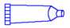 | Консистентная смазка - Extreme Grease | Вал гребного винта | 8M0071842
 | Консистентная смазка - Extreme Grease | Трос системы рулевого управления | 8M0071842
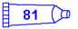 | Противозадирный состав –  Anti-Seize Compound | Резьбы свечей зажигания | 92-898101385

Тюбик № | Наименование | Точка смазки | Артикул
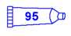 | Смазка с тефлоновой присадкой –  2-4-C with PTFE | Вал гребного винта | 92-802859A 1
 | Смазка с тефлоновой присадкой –  2-4-C with PTFE | Трос рулевого управления | 92-802859A 1
 | Смазка с тефлоновой присадкой –  2-4-C with PTFE | Клеммные болты аккумуляторной батареи | 92-802859A 1
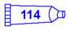 | Гидравлическая жидкость для системы Power Trim и системы рулевого управления –  Power Trim and Steering Fluid | Резервуар системы Power Trim | 92-858074K01
 | Консервационный ингибитор ржавчины –  Storage Seal Rust Inhibitor | Отверстия под свечи зажигания | 92-858081K03
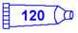 | Защитное средство от коррозии - Corrosion Guard | Внешние металлические поверхности блока двигателя и его узлы и детали | 92-802878 55
 | Защитное средство от коррозии - Corrosion Guard | Внешние металлические поверхности | 92-802878 55
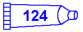 | Средство обработки топливной системы и стабилизатор топлива - Fuel System Treatment and Stabilizer | Топливный бак | 92-8M0047932

Уход за ПЛМ
Для содержания ПЛМ в хорошем рабочем состоянии необходимо производить регулярный, плановый и профилактический осмотр, проверку и обслуживание, указанное в главе Регламент осмотра, проверки и техобслуживания. Надлежащее техобслуживание обеспечит безопасность оператора и пассажиров, а также позволит сохранить надежность работы ПЛМ.
Записывать все виды работ по обслуживанию в Журнал регламентных работ по техобслуживанию (Maintenance Log), который находится в руководстве по техобслуживанию для владельца / пользователя. Хранить все наряды и квитанции и другие отчетные документы по техобслуживанию.

Выбор частей для замены
Рекомендуется использование и применение запасных частей и частей для замены, а также фирменных смазочных средств производства компаний Mercury Precision или Quicksilver.

Вредные выбросы по нормативам EPA
Все новые ПЛМ, производимые фирмой Mercury Marine, сертифицированы в «Агентстве США по защите окружающей среды» (EPA) как удовлетворяющие требованиям правил контроля за загрязнением атмосферы новыми ПЛМ. Эта сертификация зависит от некоторых регулировок, которые производятся на заводе-изготовителе по заводским стандартам. По этой причине следует строго соблюдать заводские процедуры технического обслуживания изделия и там, где это целесообразно, вернуться к первоначальным заводским регулировкам и установкам, на которые рассчитана конструкция ПЛМ. Работы по техническому обслуживанию, замене или ремонту устройств и систем контроля за уровнем выброса вредных веществ могут выполняться любым предприятием или частным лицом, имеющим квалификацию специалиста по ремонту двигателя морского назначения с искровой системой зажигания (SI).

Сертификационный шильдик по вредным выбросам
Сертификационный шильдик по вредным выбросам содержит информацию по уровням вредных выбросов и техническим характеристикам двигателя, которые непосредственно связаны и относятся к вредным выбросам. Шильдик устанавливается на двигатель на заводе в процессе производства.
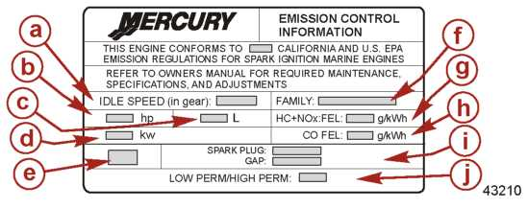 | a - Скорость холостого хода  b - Мощность двигателя  c - Рабочий объем цилиндра  d - Мощность двигателя (кВт)  e - Дата изготовления  f - Номер семейства  g - Максимально допустимая норма выброса вредных веществ для данного семейства двигателей  h - Максимально допустимая норма выброса вредных веществ для данного семейства двигателей  i - Рекомендуемая свеча зажигания и ее зазор  j - Проницаемость топливной линии (%)

Ответственность владельца
Для поддержания уровней вредных выбросов в пределах, установленных и предписанных сертификатом норм, стандартов, владелец/оператор обязан производить работы регламентного и профилактического обслуживания двигателя.
Владелец/оператор не имеет права на какую бы то ни было модификацию двигателя, которая ведет к изменению его мощности или превышению нормативов по уровням вредных выбросов,

Регламент осмотра, проверки и техобслуживания

Перед каждым выходом в водный бассейн
- Проверить уровень моторного масла. См. главу Проверка уровня моторного масла и заправка.

- Проверить и убедиться в том, что выключатель останова типа стропка надежно срабатывает и глушит двигатель.
- Проверить ПЛМ на надежное крепление на транце. Если обнаружено любое слабое крепление ПЛМ или любых опорных и крепежных средств, затянуть крепеж ПЛМ до указанных значений усилия затягивания. При поиске признаков слабого крепления обратить внимание на износ материала транцевого кронштейна ПЛМ или истирание краски, вызванное подвижностью и трением между крепежом ПЛМ и транцевыми кронштейнами ПЛМ. Кроме того, обратить внимание на признаки смещения и постоянного движения между транцевыми кронштейнами ПЛМ и транцем лодки (подъемной плитой/кронштейном регулировки отступа назад).
Наименование | Н-м | фунт-дюйм | фунт-фут
Болты и контргайки крепления ПЛМ – стандартный транец лодки | 75 | - | 55
Болты и контргайки крепления ПЛМ – металлические подъемные плиты и кронштейны регулировки отступа назад | 122 | - | 90
- Провести визуальный контроль топливной системы на ухудшение ее состояния, дефекты или утечки.
- Проверить систему рулевого управления на заклинивание или слабое крепление узлов и деталей.
- Проверить лопасти гребного винта на повреждение.

После каждого выхода в водный бассейн
- Промыть систему охлаждения ПЛМ после работы в морском бассейне или в бассейне с загрязненной водой. См. главу Промывка системы охлаждения.
- После работы в морском бассейне смыть пресной водой все солевые отложения и промыть пресной водой выхлопной канал гребного винта и редуктор.
- При эксплуатации в морском бассейне проверить блок двигателя и его узлы и детали на солевые отложения. См. главу Чистка и уход за блоком двигателя (при эксплуатации в морском бассейне).

Через каждые 100 часов работы или один раз в год (в зависимости от того, что наступит раньше)
- Заменить моторное масло и заменить масляный фильтр. Масло необходимо заменять чаще при работе двигателя в неблагоприятных условиях, например, при длительной эксплуатации на траловой скорости. См. главу Замена моторного масла.
- Визуально проверить терморегулятор на коррозию или поломку пружины и убедиться в том, что терморегулятор при комнатной температуре полностью закрывается. Работы по этому пункту должен производить специалист полномочного дилера.
- Проверить на загрязнение топливный фильтр низкого давления. Если требуется, фильтр заменить. См. главу Топливная система.
- Проверить затягивание средств крепления ПЛМ к транцу лодки. Затянуть крепеж до указанных усилий затягивания. Работы по этому пункту должен производить специалист полномочного дилера.
Наименование | Н-м | фунт.-дюйм. | фунт.-фут.
Болты и контргайки крепления ПЛМ – стандартный транец лодки | 75 |  | 55
Болты и контргайки крепления ПЛМ – металлические подъемные плиты и кронштейны регулировки отступа назад | 122 |  | 90
- Проверить антикоррозийные аноды. При работе в морской воде проверку антикоррозионных анодов производить чаще. См. главу Антикоррозионный анод.
- Слить и заменить масло в редукторе. См. главу Смазка и масло редуктора.
- Проверить аккумуляторную батарею. См. главу Проверка аккумуляторной батареи.
- При эксплуатации в морской воде снять и проверить свечи зажигания на коррозию и при необходимости заменить свечи зажигания. Перед установкой нанести тонкий слой противозадирного состава (Anti-Seize Compound) только на резьбы свечей зажигания. См. главу Проверка и замена свечей зажигания.
Тюбик № | Наименование | Место применения | Артикул
 | Противозадирный состав – Anti-Seize Compound | Резьбы свечи зажигания | 92-898101385
- Проверить электропроводку и разъемы.
- Проверить надежность и плотность затягивания всех болтов, винтов, гаек и другого крепежа.
- Проверить уплотнители обтекателя и убедиться в том, что уплотнители целы и не повреждены.
- Проверить пенопластовый звукопоглотитель внутри обтекателя (если он установлен) и убедиться в том, что он цел и не поврежден.
- Проверить, находится ли впускной шумоглушитель на входе всасывания воздуха на своем месте (если он предусмотрен).
- Проверить, находится ли разгрузочный глушитель шума холостых оборотов на месте (если он предусмотрен).
- Проверить на ослабленное крепление шланговых хомутов и резиновых колпачков шлангов (если установлены) на узле впускного воздушного коллектора (воздухозаборника).

Через каждые 300 часов работы или через три года
- Заменить лопастное колесо водяного насоса (помпы) (если наблюдается перегрев или пониженное давление воды, замену производить чаще). Работы по этому пункту должен производить специалист полномочного дилера.
Проверить гидравлическую жидкость системы Power Trim. См. главу Проверка гидравлической жидкости системы Power Trim.

- Заменить свечи зажигания после первых 300 часов работы или через три года. После этого осматривать и проверять свечи зажигания через каждые 300 часов работы или три года. При необходимости свечи заменять. См. главу Осмотр, проверка и замена свечей зажигания.

Перед постановкой на хранение
- См. главу Постановка на хранение.

Антикоррозийный анод
ПЛМ оборудован установленными в разных местах антикоррозионными анодами. Анод защищает ПЛМ от воздействия гальванической коррозии за счет медленного разъедания или отдачи собственного металла вместо разъедания металлов ПЛМ.
Каждый анод требует периодической проверки, особенно при эксплуатации в морской воде, которая служит катализатором эрозии. Для поддержания антикоррозийной защиты необходимо всегда своевременно заменять анод на новый прежде, чем он будет изъеден полностью. Анод НИ В КОЕМ СЛУЧАЕ НЕ закрашивать и НЕ НАНОСИТЬ на него НИКАКОГО ЗАЩИТНОГО ПОКРЫТИЯ, т.к. это снижает эффективность его действия.
На каждой стороне редуктора установлены два анода. Еще один анод установлен на нижнюю часть транцевого кронштейна.
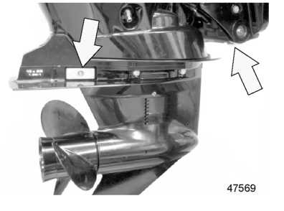

Осмотр и проверка аккумуляторной батареи
Для обеспечения требуемой емкости заряда аккумуляторной батареи, необходимой для запуска двигателя, обязательно проводить периодическую проверку аккумуляторной батареи.
ВАЖНО: Прочитать и ознакомиться с инструкциями по технике безопасности и техническому обслуживанию, которые прилагаются к аккумуляторной батарее.
1. Перед обслуживанием аккумуляторной батареи заглушить и выключить двигатель.
2. Проверить надежность крепления батареи.
3. Клеммы проводов батареи должны быть чистыми, плотно затянуты и правильно подключены. Положительный провод к положительной клемме. Отрицательный провод к отрицательной клемме.
4. Во избежание случайного короткого замыкания на клеммах батареи проверить, чтобы батарея была оборудована защитным щитком из не проводящего ток материала.

Промывка системы охлаждения
После каждого выхода в морской бассейн или любой другой бассейн с загрязненной или грязной водой промыть внутренние водяные каналы ПЛМ пресной водой. Это позволит предотвратить образование отложений и не допустить забивания внутренних водяных каналов ПЛМ.
ПРИМЕЧАНИЕ: Во время промывки ПЛМ может находиться в наклонном или вертикальном рабочем положении.
1. При выключенном двигателе установить ПЛМ либо в рабочее (вертикальное) положение, либо в наклонное положение.
2. Снять разъемное соединение для промывочного приспособления с нижнего обтекателя.
3. Снять крышку с разъема для промывочного приспособления и ввернуть водяной шланг в этот разъем.

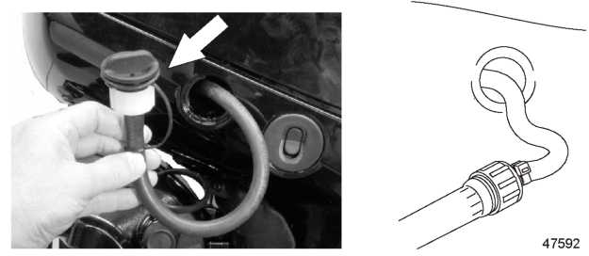

4. Открыть кран подачи воды от источника (на половину от максимума) и пропускать воду через систему охлаждения в течение приблизительно 15 минут.
5. После завершения промывки отключить подачу воды от источника и отсоединить водяной шланг.

6. Установить крышку на разъем для промывочного приспособления. Вставить разъем для промывочного приспособления обратно в нижний обтекатель.

Демонтаж и установка верхнего обтекателя

Демонтаж
Отстегнуть верхний обтекатель, вытягивая на себя заднюю защелку/замок обтекателя. Снять верхний обтекатель с двигателя.
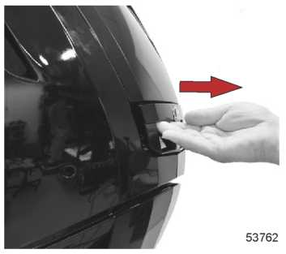

Установка
1. Опустить верхний обтекатель и установить его на свое место над двигателем.
2. Сначала опустить переднюю часть обтекателя и зацепить крюк на его передней части. Опустить обтекатель на его посадочное место и надавить на заднюю часть обтекателя до его полной посадки со щелчком на место. Убедиться в том, что обтекатель надежно закреплен на своем месте. Для этого попытаться потянуть его вверх за заднюю часть.
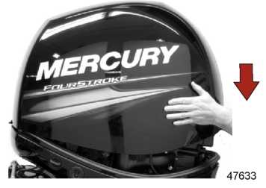

Демонтаж и установка крышки маховика

Демонтаж
Поднять крышку с четырех посадочных штифтов.
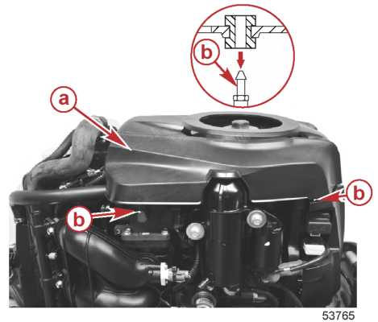 | a – Крышка маховика  b – Четыре посадочных штифта, по два на каждой стороне двигателя.

Установка
Посадить крышку на четыре посадочных штифта и закрепить ее на месте, надавив на крышку до полной посадки на штифты.

Чистка и уход за верхним и нижним обтекателями
ВАЖНО: Сухое протирание (т.е. протирание сухой пластмассовой поверхности) приведет к образованию небольших царапин. Поэтому перед чисткой эту поверхность всегда смачивать. Ни в коем случае не использовать чистящие средства с содержанием соляной кислоты. Руководствоваться и строго выполнять процедуру чистки и полировки.

Процедура чистки и полировки
1. Перед промывкой сполоснуть обтекатели чистой водой для удаления грязи и пыли, которые могут привести к образованию царапин на поверхности.
2. Промыть обтекатели чистой водой и мягким мылом без содержания абразивного материала. Промывку производить мягкой чистой тканью.
3. Тщательно вытереть насухо мягкой чистой тканью.
4. Полировать поверхность неабразивной автомобильной мастикой (полировочной мастикой, предназначенной для чистового покрытия прозрачной отделки). Вручную удалить полировочную пасту с помощью чистой мягкой ткани.
5. Обработать и заделать незначительные царапины с помощью состава для отделочной полировки обтекателя Mercury Marine Cowl Finishing Compound (Артикул №92-859026K 1).

Чистка и уход за блоком двигателя (при эксплуатации в морской воде)
Если ПЛМ эксплуатируется в морском бассейне, снять верхний обтекатель и крышку маховика. Осмотреть и проверить блок двигателя и его узлы и детали на солевые накопления и отложения. Смыть все солевые отложения с блока двигателя и его узлов и деталей пресной водой. Не допускать попадания воды на воздушный фильтр, впускной коллектор и генератор. После промывки дать блоку двигателя и его узлам и деталям высохнуть. Нанести напылением состав для защиты от коррозии (Precision Lubricants Corrosion Guard фирмы Quicksilver или Mercury Precision) на внешние металлические поверхности блока двигателя и его узлов и деталей. Не допускать попадания защитного состава Corrosion Guard на приводной поликлиновый ремень генератора и шкивы ремня.
ВАЖНО: Не допускать попадания защитного состава Corrosion Guard или смазки на приводной ремень генератора и шкивы ремня. Если на приводной ремень попадет смазка или состав для защиты от коррозии (Corrosion Guard), то приводной ремень генератора может проскальзывать и повредиться.
Тюбик № | Наименование | Место применения | Артикул
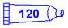 | Защитное средство от коррозии - Corrosion Guard | Внешние металлические поверхности блока двигателя и его узлы и детали | 92-802878 55

Топливная система
ОСТОРОЖНО
Топливо является очень легковоспламеняющимся и взрывоопасным веществом. Проверить и убедиться в том, что замок зажигания находится в положении OFF (ВЫКЛ.) и выключатель аварийного останова типа стропка расположен так, что не допускает запуска двигателя. При обслуживании НИ В КОЕМ СЛУЧАЕ НЕ курить и НЕ допускать появления искровых источников или открытого пламени на участке работ. Обеспечить хорошую вентиляцию на участке работ и избегать длительного пребывания на участке с топливными испарениями. Перед запуском двигателя всегда проверять на утечки и немедленно вытереть насухо все разливы топлива.
ВАЖНО: Для сбора и хранения топлива использовать только установленные правилами ТБ емкости, сборники для ГСМ и т.п. средства. Немедленно вытирать досуха все разлитое топливо. Материал, используемый для сбора топливных разливов, должен утилизироваться в емкости установленного образца.
Перед обслуживанием любой части топливной системы:
1. Заглушить двигатель и отсоединить аккумуляторную батарею.
2. Любые работы по обслуживанию топливной системы производить только в хорошо вентилируемом помещении / участке.
3. После завершения работ по обслуживанию осмотреть и проверить систему на признаки утечки горючего.

Осмотр и проверка топливной линии
Осмотреть и проверить топливную линию на трещины, вздутия, утечки, затвердевание или другие признаки ухудшения состояния и повреждения. При обнаружении любого из указанных выше признаков топливную линию необходимо заменить.

Топливный фильтры
Периодичность обслуживания см. главе Регламент осмотра, проверки и техобслуживания.

Двигатель оборудован двумя топливными фильтрами: фильтром низкого давления и фильтром высокого давления. Фильтр низкого давления может обслуживаться в общем порядке, однако фильтр высокого давления должен обслуживаться только специалистами полномочного дилера.
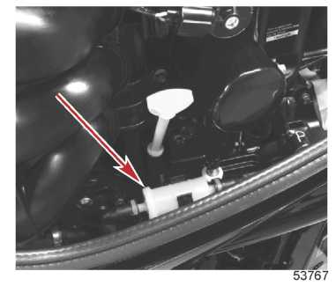
Топливный фильтр низкого давления

Топливный фильтр низкого давления

Демонтаж
1. Повернуть замок зажигания в положение "OFF" (ВЫКЛ.).
2. Подложить кусок ткани или сервисное полотенце под топливный фильтр, чтобы собрать топливо, которое будет вытекать из шлангов и фильтра.
ОСТОРОЖНО
Топливо является очень легковоспламеняющимся и взрывоопасным веществом. Проверить и убедиться в том, что замок зажигания находится в положении OFF (ВЫКЛ.) и выключатель аварийного останова типа стропка расположен так, что не допускает запуска двигателя. При обслуживании НИ В КОЕМ СЛУЧАЕ НЕ курить и НЕ допускать появления искровых источников или открытого пламени на участке работ. Обеспечить хорошую вентиляцию на участке работ и избегать длительного пребывания на участке с топливными испарениями. Перед запуском двигателя всегда проверять на утечки и немедленно вытереть насухо все разливы топлива.
3. Надавить на выступы разблокировки топливного шланга и отсоединить топливные шланги от топливного фильтра.
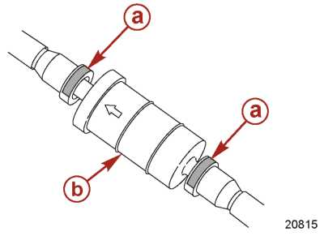 | a – Выступ разблокировки топливного шланга  b – Топливный фильтр низкого давления

Установка
1. Установить новый топливный фильтр так, чтобы стрелка была обращена в сторону двигателя.
2. Подсоединить топливные шланги к топливному фильтру и надежно закрепить топливные шланги с помощью замковых шланговых соединений.
3. Визуально проверить на утечки топлива из топливного фильтра при повороте замка зажигания в положение РАБОТА (RUN). При этом топливо будет нагнетаться в топливный фильтр. При необходимости устранить все утечки топлива.

Проверка гидравлической жидкости системы Power Trim
1. Наклонить (опрокинуть) ПЛМ в полное положение вверх и зафиксировать опорным рычагом регулировки угла наклона.
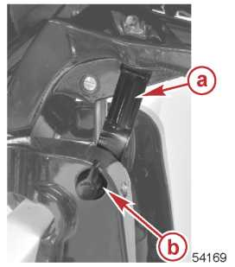 | a – Рычаг-фиксатор регулировки угла наклона  b – Ручка
2. Снять заправочную крышку и проверить уровень жидкости. Уровень жидкости должен быть вровень с нижней кромкой заправочного отверстия (горловины). Добавить гидравлическую жидкость для системы Power Trim и системы рулевого управления (Power Trim and Steering Fluid) компании Quicksilver или Mercury Precision Lubricants. Если такой жидкости в наличии нет, использовать автомобильную жидкость для автоматической трансмиссии (ATF).
Тюбик № | Наименование | Место применения | Артикул
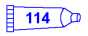 | Гидравлическая жидкость –  Power Trim and Steering Fluid | Резервуар системы Power Trim | 92-858074K01
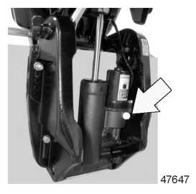

Проверка и заправка моторного масла
ВАЖНО: Не допускать переполнения. Наклонить ПЛМ вниз/вверх от вертикального положения приблизительно на одну минуту для того, чтобы оставшееся или застрявшее масло стекло обратно в поддон картера. При проверке моторного масла установить ПЛМ в вертикальное (ненаклонное) положение. Для получения точных показаний проверять масло только на холодном двигателе или после того, когда двигатель не работал в течение не менее одного часа.
1. Перед запуском (холодного двигателя) наклонить ПЛМ вниз/вверх за вертикальное положение для того, чтобы застрявшее масло стекло обратно в поддон картера. Оставить ПЛМ в наклонном положении приблизительно на одну минуту.
2. Установить ПЛМ в вертикальное рабочее положение.
3. Снять верхний обтекатель. См. главу Техническое обслуживание – Демонтаж и установка верхнего обтекателя.
4. Вынуть щуп замера уровня масла. Вытереть щуп чистой тканью или сервисным полотенцем и вставить щуп до конца на свое место.
5. Снова вынуть щуп и отметить уровень масла. Масло должно находиться на уровне в рабочем диапазоне (в заштрихованной области между верхней меткой и нижней меткой).

ВАЖНО: Не допускать попыток заправки маслом до самого крайнего уровня, отмеченного верхней меткой (в заштрихованной области). Уровень масла считается правильным, когда оно находится в пределах рабочего диапазона (в заштрихованной области между верхней и нижней метками).
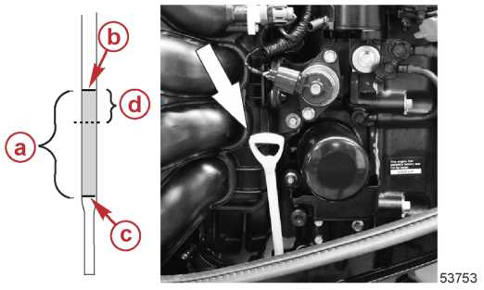 | a - Рабочий диапазон уровня масла  b - Верхняя метка  c - Нижняя матка  d- Верхний уровень (1/3)
6. Если уровень масла ниже рабочего диапазона (заштрихованной области), снять маслозаправочную крышку и добавить приблизительно 500 мл (16 унц.) указанного моторного масла для ПЛМ. Выждать несколько минут для того, чтобы масло слилось в поддон картера и снова проверить уровень щупом для замера уровня масла. Повторять этот процесс до тех пор, пока уровень масла не будет находиться в рабочем диапазоне (заштрихованная область). Не допускать переполнения. Не допускать попыток заправки маслом до самого крайнего уровня, отмеченного верхней меткой (заштрихованная область).
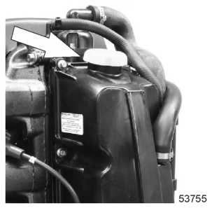

ВАЖНО: Проверить масло на признаки загрязнения. Масло, загрязненное водой, будет иметь молочный цвет; масло, загрязненное топливом, будет иметь сильный запах топлива. Если обнаружено загрязненное масло, вызвать своего полномочного дилера для проверки двигателя.
7. Вставить щуп замера уровня масла обратно на свое место до самого конца.
8. Установить маслозаправочную крышку и плотно затянуть рукой.
9. Установить верхний обтекатель.

Замена моторного масла

Объем моторного масла
Объем моторного масла двигателя составляет приблизительно 5.2 л (5.5 амер. кварт.).

Процедура замены масла
1. Наклонить ПЛМ вниз/вверх за вертикальное положение приблизительно на одну минуту для того, чтобы застрявшее масло стекло обратно в поддон картера.
2. Установить ПЛМ в вертикальное положение.
3. С помощью ключа на 16 мм (5/8“) ослабить клапан дренажа масла так, чтобы его можно было поворачивать рукой. Осторожно, не открывать клапан слишком много, позволяя маслу слиться.
4. Подсоединить дренажный шланг с внутренним диаметром 12 мм (7/16“) к маслодренажному клапану. Опустить противоположный конец шланга в емкость установленного образца для сбора ГСМ.
5. Ослабить маслодренажный клапан на 2-1/2 оборота. Дать маслу стечь. Не открывать больше, чем на 2-1/2 оборота.
ВАЖНО: Не ослаблять маслодренажный клапан больше, чем на 2-1/2 оборота. В противном случае за пределами 2-1/2 оборотов может быть поврежден масляный сальник.
6. После того, как масло сольется, вручную подтянуть маслодренажный клапан (по часовой стрелке) и снять маслодренажный шланг.
7. Затянуть маслодренажный клапан до указанного усилия и удалить все масло в области клапана.

Наименование | Н-м | фунт-дюйм | фунт-фут
Маслодренажный клапан | 15 | 133 | -
ВАЖНО: Слишком сильное затягивание маслодренажного клапана может привести к повреждению поддона картера.
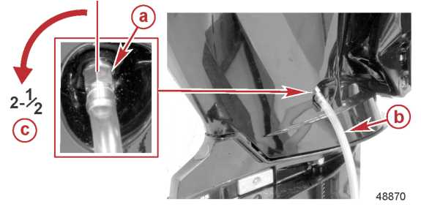 | a – Маслодренажный клапан  b – Дренажный шланг  c – Ослабить максимум на 2-1/2 оборота

Замена масляного фильтра
1. Снять заглушку с маслосборного поддона и подсоединить дренажный шланг с внутренним диаметром 12 мм (7/16“) к фитингу. Опустить противоположный конец шланга в емкость установленного образца для сбора ГСМ.
2. Отвернуть старый фильтр, вращая фильтр влево.
3. Дать маслу в поддоне стечь и снять маслодренажный шланг.
4. Удалить / счистить все масло из маслосборного поддона и установить заглушку.
5. Прочистить монтажное основание масляного фильтра. Нанести тонкий слой чистого масла на прокладку фильтра. Ни в коем случае не использовать для этой цели смазку. Ввернуть новый фильтр. Вворачивать до тех пор, пока прокладка не упрется в основание, затем подтянуть в пределах от 3/4 оборота до 1 оборота.
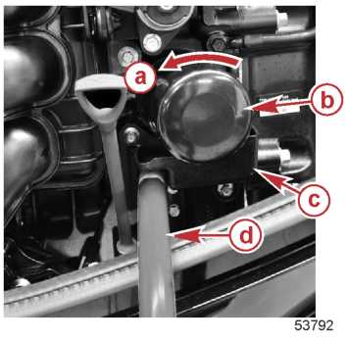 | a - Ослабить  b - Масляный фильтр  c - Маслосборный поддон  d - Дренажный шланг

Заправка маслом
1. Снять маслозаправочную крышку и залить приблизительно 5.2 л (5.5 амер. кварт.) рекомендованного масла. Это позволит довести уровень масла до средней точки в пределах уровня рабочего диапазона.
2. Дать двигателю поработать на холостых оборотах в течение пяти минут и проверить на утечки. Остановить двигатель. Перед замером уровня масла для получения точных показаний уровня масла дать двигателю остыть в течение не менее одного часа. См. главу – Проверка уровня и добавление моторного масла.

ПРИМЕЧАНИЕ: Проверка уровня масла в течение пяти минут от момента останова двигателя может привести к получению ложных показаний уровня на 1 литр (1 амер. кварту) меньше. Перед проверкой уровня масла дать двигателю остыть не менее одного часа.
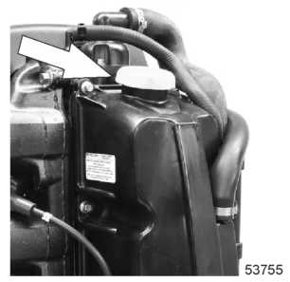

Проверка и замена свечей зажигания
1. Снять провода свечей зажигания. Снять резиновые колпачки со свечей зажигания.
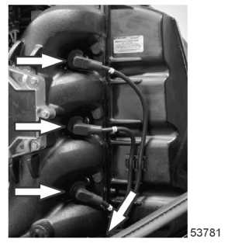
2. Вывернуть свечи для осмотра и проверки.
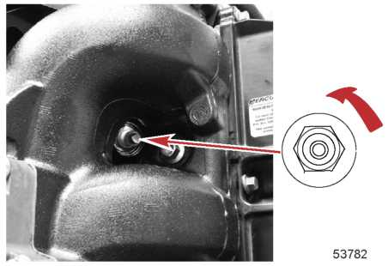
3. Заменить свечу зажигания, если электрод изношен, изолятор свечи потрескался, имеет сколы, вздутие или если на электроде свечи не виден драгоценный металл.

ВАЖНО: Цвет свечи не обязательно точно отражает ее состояние. Для точной диагностики неисправной свечи осмотреть и проверить драгоценный металл на электроде свечи. Если его не видно, свечу заменить.
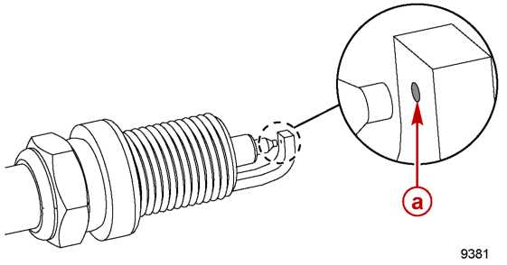 | a – Драгоценный металл
4. Установить зазор свечи зажигания. См. Общие технические характеристики.
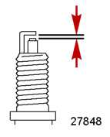
a. Перед установкой проверить и при необходимости исправить зазор всех свечей зажигания.
b. Измерить зазор калиберным щупом или концевым калибром. Для проверки и регулировки зазора не использовать клиновидный щуп для проверки зазора.
c. Если требуется регулировка, не поддевать и не прилагать никакого усилия к центральному электроду. Это критически важно для любого типа свечей зажигания, которые имеют изнашиваемую поверхность, например, платиновое или иридиевое покрытие на электроде «масса» или на центральном электроде.
d. При необходимости увеличения зазора использовать такой инструмент, который позволяет тянуть только за электрод «масса», не трогая центрального электрода, фарфор или изнашиваемую часть электрода масса.
e. При необходимости уменьшения зазора слегка постукать электродом «масса» свечи о твердую поверхность.
5. При эксплуатации в морском бассейне – Нанести тонкий слой противозадирного состава Anti-Seize Compound только на резьбы свечи зажигания.
Тюбик № | Наименование | Место применения | Артикул
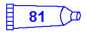 | Противозадирный состав – Anti-Seize Compound | Резьбы свечи зажигания | 92-898101385
6. Перед установкой свечей на место очистить их посадочные гнезда от любых загрязнений. Плотно ввернуть свечи пальцами руки и затем дополнительно ввернуть на четверть (1/4) оборота или затянуть до указанного усилия.
Наименование | Н-м | фунт.-дюйм. | фунт.-фут.
Свеча зажигания | 27 | - | 20

Замена предохранителей
ВАЖНО: Всегда иметь на борту запасные предохранители.
Цепи электропроводки на ПЛМ защищены от перегрузки предохранителями. Если предохранитель перегорел, найти и устранить причину перегрузки. Если причина не установлена и не устранена, предохранитель снова перегорит.

Открыть патрон предохранителя и проверить ленточку серебряного цвета внутри предохранителя. Если ленточка разорвана, заменить предохранитель. Заменить предохранитель на новый с идентичными номинальными параметрами по напряжению и току.
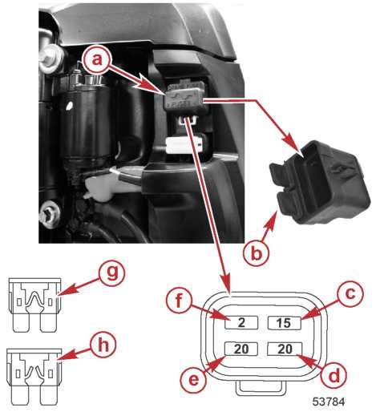 | a - Крышка  b – Гнезда для запасных предохранителей  c – Предохранитель 3 – HELM 15 ампер (жгут с 14-штырьковым разъемом дистанционного управления / переключатель системы регулировки дифферента под обтекателем)  d – Предохранитель 4 – IGN. 20A - 20 ампер (система зажигания)  e - Предохранитель 2 – FUEL 20 A - 20 ампер (подача топлива)  f - Предохранитель 1 – DIAG. 2 A - 2 ампера (диагностика / жгут вспомогательных устройств лодки)  g – Исправный предохранитель  h – Перегоревший предохранитель

Замена гребного винта
ОСТОРОЖНО
Вращающийся гребной винт может привести к тяжелым телесным повреждениям или смерти. НИ В КОЕМ СЛУЧАЕ НЕ допускать работы поднятой из воды лодки с установленным гребным винтом. Перед установкой или демонтажем гребного винта для того, чтобы не допустить случайного запуска двигателя, переключить поворотно-откидную колонку в нейтральное положение и привести в сцепление выключатель аварийного останова типа стропка. Вставить деревянный брус между лопастью гребного винта и противокавитационной плитой.
1. Переключить ПЛМ на нейтральное положение (N).
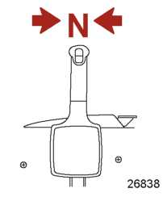
2. Выпрямить загнутые выступы на держателе гайки гребного винта.
3. Для того, чтобы зафиксировать гребной винт и отвернуть гайку гребного винта, заклинить гребной винт, вставив деревянный брус между редуктором и гребным винтом.

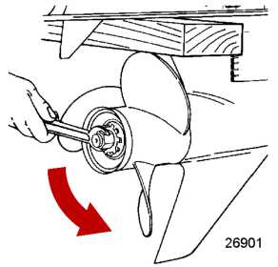
4. Стянуть гребной винт с вала строго в осевом направлении. Если винт заклинило на валу и снять его не представляется возможным, то для выполнения этой операции пригласить специалиста полномочного дилера.
5. Смазать вал гребного винта смазкой Extreme Grease или смазкой с тефлоновой присадкой 2-4-C w/PTFE.
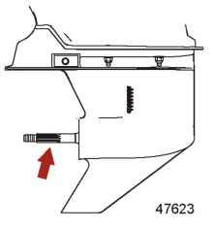
Тюбик № | Наименование | Место применения | Артикул
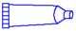 | Консистентная смазка –  Extreme Grease | Вал гребного винта | 8M0071842
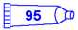 | Смазка с тефлоновой присадкой –  2-4-C with PTFE | Вал гребного винта | 92-802859A 1
ВАЖНО: Во избежание коррозии ступицы гребного винта и заедания, заклинивания на валу гребного винта, особенно в морской воде, всегда наносить слой рекомендованной смазки или масла на вал гребного винта по всей его поверхности в установленные регламентом сроки, а также при каждом демонтаже гребного винта.

Гребные винты Flo-Torq II
1. Установить гребной винт на вал с использованием всех деталей, как показано на рисунке ниже.
2. Расположить держатель контргайки на выступающие штифты на адаптере приводной гильзы и затянуть контргайку до указанного усилия.
3. Зафиксировать контргайку, загнув выступы вверх по сторонам контргаек.
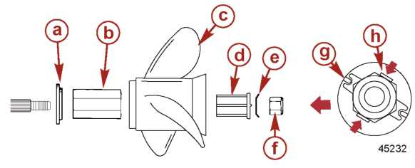 | a - Передняя упорная шайба  b - Приводная гильза  c - Гребной винт  d - Адаптер приводной гильзы  e - Держатель контргайки  f - Контргайка  g - Выступающие штифты  h - Выступы, загнутые по сторонам контргайки

Наименование | Н-м | фунт-дюйм | фунт-фут
Гайка гребного винта | 75 |  | 55

Гребные винты Flo-Torq IV
1. Установить гребной винт на вал с использованием всех деталей, как показано на рисунке ниже.
2. Затянуть контргайку до указанного усилия.
3. Зафиксировать контргайку, загнув три выступа в канавки в адаптере приводной гильзы

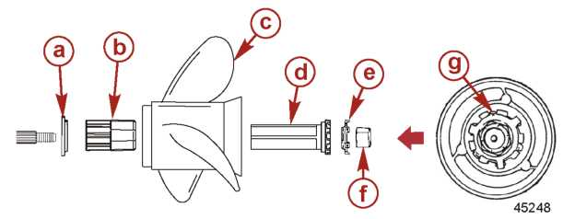 | a - Передняя упорная шайба  b - Приводная гильза  c - Гребной винт  d - Адаптер приводной гильзы  e - Держатель контргайки  f - Контргайка  g - Выступы загнуты в канавки

Наименование | Н-м | фунт-дюйм | фунт-фут
Гайка гребного винта | 75 |  | 55

Точки смазки
1. Смазать указанные ниже части смазкой Extreme Grease или смазкой с тефлоновой присадкой 2-4-C w/PTFE.
Тюбик № | Наименование | Место применения | Артикул
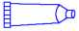 | Консистентная смазка –  Extreme Grease | Вал гребного винта | 8M0071842
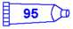 | Смазка с тефлоновой присадкой –  2-4-C with PTFE | Вал гребного винта | 92-802859A 1
- Вал гребного винта – Демонтаж и установку гребного винта см. в главе Замена гребного винта. Смазать весь вал гребного винта смазкой для того, чтобы защитить ступицу гребного винта от коррозии и не допустить ее заклинивания на валу.
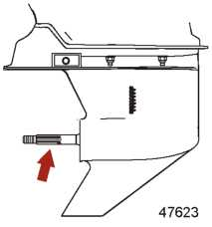
2. Смазать указанные ниже части смазкой Extreme Grease или смазкой с тефлоновой присадкой 2-4-C w/PTFE.

Тюбик № | Наименование | Место применения | Артикул
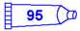 | Смазка с тефлоновой присадкой –  2-4-C with PTFE | Трос рулевого управления | 92-802859A 1
 | Консистентная смазка –  Extreme Grease | Трос рулевого управления | 8M0071842
- Тавотница троса рулевого управления (если установлена) – Провернуть рулевое колесо до полного втягивания конца троса рулевого управления в трубу наклона ПЛМ. Смазать через тавотницу.
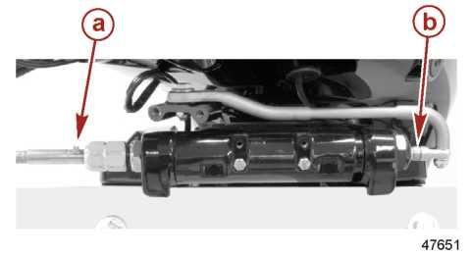 | a – Тавотница  b – Конец троса рулевого управления

ОСТОРОЖНО
Неправильная смазка троса рулевого управления может вызвать образование гидравлического замка (пробки), что приведет к тяжелому травматизму или смерти из-за потери управления лодкой. Перед смазкой убедиться в том, что конец троса рулевого управления полностью втянут.

- Тавотница рычага наклона и тавотница поворотного пальца.
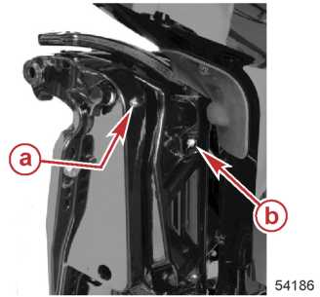 | a - Тавотница рычага наклона  b - Тавотница шарнирно-поворотного пальца
3. Смазать следующие части легким (маловязким) маслом.
- Точки поворотного шарнира приводной штанги рулевого управления – Смазать точки поворотного шарнира.
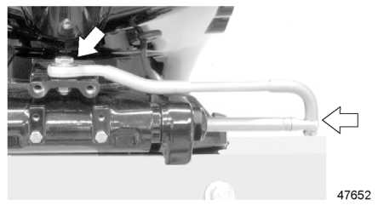

Смазка редуктора
При добавлении или замене масла редуктора визуально проверить масло на присутствие в нем воды. Если вода присутствует, она может осесть на дно и при дренаже вытекать прежде слива масла или она может смешаться с маслом, при этом масло будет иметь молочный цвет. При обнаружении воды вызвать специалиста полномочного дилера для проверки редуктора. Присутствие воды в масле может привести к преждевременному отказу/поломке подшипников или при температурах замерзания превратиться в лед и повредить редуктор.
Проверить слитое из редуктора масло на присутствие в нем металлических частиц. Небольшое количество металлических частиц указывает на нормальный износ шестерен. Чрезмерно большое количество металлических опилок или крупных частиц (осколков) может указывать на ненормальный износ шестерен; в таком случае проверку должен проводить специалист полномочного дилера.

Дренаж редуктора
1. Установить ПЛМ в вертикальное рабочее положение.
2. Снять гребной винт. См. главу Замена гребного винта.
3. Подложить под ПЛМ дренажный поддон.
4. Снять вентиляционную пробку и дренажно-заправочную пробку. Произвести дренаж масла.
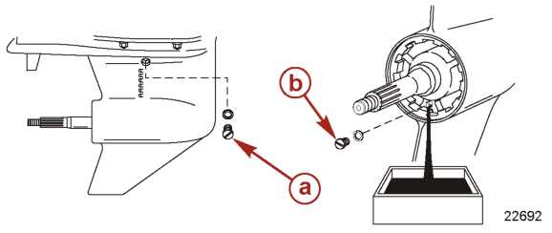 | a – Вентиляционная пробка  b – Дренажно-заправочная пробка

Объем масла редуктора
Объем масла редуктора (приблизительно)
Стандартный | 800 мл (27.1 жид.унц.)
Модели Command Thrust (с правосторонним и левосторонним вращением) | 760 мл (25.7 жид.унц.)

Рекомендации по маслу редуктора
Рекомендуется использовать фирменное шестеренное масло для двигателей с высокими рабочими характеристиками компаний Mercury или Quicksilver High Performance Gear Lubricant.

Проверка уровня масла и заправка редуктора
1. Установить ПЛМ в рабочее вертикальное положение.
2. Снять вентиляционную заглушку и уплотнительную шайбу.
3. Снять дренажно-заправочную пробку. Вставить тюбик с маслом в заправочное отверстие и добавлять масло до тех пор, пока оно не появится у вентиляционного отверстия.

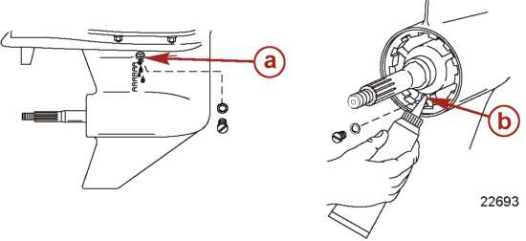 | a – Вентиляционное отверстие  b – Заправочное отверстие
ВАЖНО: Заменить уплотнительные шайбы, если они повреждены.
4. Прекратить добавление масла. Перед тем, как вынуть тюбик из заправочного отверстия, установить вентиляционную пробку и уплотнительную шайбу.
5. Вынуть тюбик с маслом и установить прочищенную дренажно-заправочную пробку и уплотнительную шайбу.

Постановка на хранение

Подготовка к постановке на хранение
Основной целью подготовки ПЛМ к постановке на хранение является защита его от ржавления, коррозии и повреждения, которые могут быть вызваны замерзанием оставшейся в нем воды.
При подготовке ПЛМ к постановке на внесезонное или длительное хранение (от двух месяцев и более) неукоснительно соблюдать указанные ниже процедуры подготовки и хранения.
!!! ВНИМАНИЕ
Без достаточной подачи воды в систему охлаждения двигатель, водяной насос и другие узлы и детали будут перегреваться и подвергаться повреждению. Во время работы обеспечить подачу достаточного количества воды на впускные водяные отверстия (водозаборники).

Топливная система
ВАЖНО: Во время хранения бензин, содержащий (этиловый или метиловый) спирт, может вызвать образование кислоты и повредить топливную систему. Если используемый бензин содержит спирт, рекомендуется слить по возможности весь остаток бензина из топливного бака, удаленного топливопровода и топливной системы двигателя.
ВАЖНО: Когда двигатель не работает, данная модель ПЛМ оборудована замкнутой топливной системой. С этой замкнутой топливной системой топливо в топливной системе двигателя, но не в топливном баке, будет оставаться стабильным во время нормальных периодов хранения без добавления стабилизаторов для обработки топлива.
Чтобы не допустить образования нагара и осадка, залить в бак и топливную систему двигателя очищенное (стабилизированное) топливо. При этом выполнить следующие действия:
- Переносной топливный бак. Залить в топливный бак нужное количество стабилизатора топлива для обработки топливной системы (Fuel System Treatment and Stabilizer) (с соблюдением указаний на емкости, в которой он поставляется). При этом для смешивания стабилизатора с топливом топливный бак необходимо хорошо покачать.
- Стационарный топливный бак. Залить в отдельную канистру нужное количество стабилизатора топлива для обработки топливной системы (Fuel System Treatment and Stabilizer) (с соблюдением указаний на емкости, в которой он поставляется) и смешать его примерно с одним литром (одной квартой) бензина. Затем залить эту смесь в топливный бак.

Тюбик № | Наименование | Место применения | Артикул
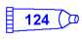 | Стабилизатор топлива и средство для обработки топливной системы - Fuel System Treatment & Stabilizer | Топливный бак | 92-8M0047932

Защита внешних узлов ПЛМ
- Подкрасить все места, где повреждена краска. За краской обратиться к своему дилеру.
- Напылить защитное средство компаний Quicksilver или Mercury Precision Lubricant - антикоррозийный защитный состав на внешние металлические поверхности (кроме антикоррозионных анодов).
Тюбик № | Наименование | Место применения | Артикул
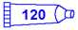 | Состав для защиты от коррозии - Corrosion Guard | Внешние металлические поверхности | 92-802878 55

Защита внутренних узлов двигателя
ВАЖНО: Надлежащую процедуру демонтажа свечей зажигания см. в Разделе Техническое обслуживание – Осмотр, проверка и замена свечей зажигания.
- Снять свечные модули и свечи зажигания.
- Впрыснуть приблизительно 30 мл (1 жид.унц.) консервационного ингибитора для защиты от ржавления Storage Seal Rust Inhibitor в каждое отверстие под свечи зажигания.
Тюбик № | Наименование | Место применения | Артикул
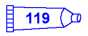 | Консервационный ингибитор ржавчины - Storage Seal Rust Inhibitor | Отверстия под свечи зажигания | 92-858081K03
- Включить замок зажигания/кнопку запуска так, чтобы завести двигатель и дать ему пройти один цикл запуска. Это позволит распределить консервационный ингибитор равномерно в цилиндрах.
- Установить на место свечи зажигания и свечные модули.

Редуктор
- Провести дренаж и затем заправку редуктора маслом. (См. Смазка и масло редуктора).

Положение ПЛМ при хранении
Для того, чтобы слить всю воду из мотора, хранить ПЛМ в вертикальном положении.
!!! ВНИМАНИЕ
Если ПЛМ установлен и хранится в наклонном положении, то при температуре замерзания оставшаяся в системе охлаждения вода или дождевая вода, которая может попасть в выходной выхлопной канал гребного винта в редукторе, может замерзнуть и вызвать повреждение ПЛМ. Хранить ПЛМ в положении полного наклона вниз.

Хранение аккумуляторной батареи
- Выполнять указания завода-изготовителя по хранению и подзарядке аккумуляторной батареи.
- Снять аккумуляторную батарею с лодки и проверить уровень воды. При необходимости подзарядить.
- Хранить батарею в сухом прохладном помещении.
- Во время хранения периодически проверять уровень воды и подзаряжать аккумуляторную батарею.

Внесезонное (зимнее) хранение аккумуляторных батарей
Компании-производители аккумуляторных батарей не несут ответственности за повреждение батарей при хранении во внесезонное (зимнее) время или при хранении на складах дилера, если не соблюдаются следующие условия и инструкции:
1. Снять как можно быстрее батареи со своего места установки и удалить всю смазку, серу и грязь с верхней поверхности. Для этого промыть водой верх аккумуляторной батареи. Но при этом предварительно убедиться в том, что вентиляционные крышки/пробки надежно завернуты. Тщательно сдуть всю воду сжатым воздухом. Проверить уровень воды, убедившись в том, что аккумуляторные пластины покрыты.
2. При добавлении дистиллированной воды в аккумуляторную батарею соблюдать предельную осторожность и не допускать заливки более, чем на 4,8 мм (3/16”) выше перфорированных перегородок внутри батареи. При зарядке раствор, или электролит, от нагрева расширяется. Переполнение батареи приведет к тому, что электролит будет вытекать (если он залит выше 4,8 мм [3/16”]) перегородок.
3. Смазать клеммные болты смазкой с тефлоновой присадкой 2-4-C PTFE и хранить батарею в сухом прохладном помещении. Снимать батарею с хранения через каждые 30–45 дней, проверять уровень воды и ставить на зарядку с током 5 или 6 ампер. При этом не допускать режима форсированной зарядки.
Тюбик № | Наименование | Место применения | Артикул
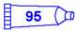 | Смазка с тефлоновой присадкой –  2-4-C with PTFE | Болты клемм аккумуляторной батареи | 92-802859A 1

4. Если плотность упадет ниже 1.240, проверить батарею, выяснить причину и повторно зарядить. Когда плотность достигнет 1.260, прекратить зарядку. Проверять плотность с помощью ареометра, который можно приобрести у местных поставщиков.
5. Повторять указанную выше процедуру зарядки через каждые 30 – 45 дней во время нахождения батареи на хранении для того, чтобы обеспечить наилучшее техобслуживание батареи во время хранения и ее эффективную работу весной при вводе в эксплуатацию. При вводе в эксплуатацию удалить всю лишнюю смазку с клемм (небольшое количество смазки на клеммах всегда желательно), и при необходимости снова подзарядить и установить аккумуляторную батарею на место.

Основные сведения

Раздел 1C – Общие сведения
Оглавление
Расположение серийного номера 1C-2  Виды блока двигателя 1C-3  Блок двигателя - Вид спереди 1C-3  Блок двигателя - Вид с правобортной стороны 1C-4  Блок двигателя - Вид с кормы 1C-5  Блок двигателя - Вид с левобортной стороны 1C-6  Блок двигателя - Вид сверху 1C-7  Факторы влияния на КПД ПЛМ 1C-7  Погодные условия 1C-7  Распределение груза (пассажиры и оборудование) внутри лодки 1C-8  Днище лодки 1C-8  Водопроницаемость 1C-8  Кавитация 1C-8  Аэрация в области гребного винта 1C-8  Детонация 1C-8  Действия после полного затопления двигателя 1C-9  После затопления двигателя во время его работы (Специальные инструкции) 1C-9  После затопления в пресноводном  бассейне (Специальные инструкции) 1C-9  После затопления в морском бассейне  (Специальные инструкции) 1C-9  Топливо и масло 1C-9  Рекомендации по топливу 1C-9  Заправка топливного бака 1C-10  Рекомендации по моторному маслу 1C-10  Система предупредительной сигнализации 1C-11  Предупредительные сигналы звукового излучателя 1C-11  Система защиты двигателя - Engine Guardian System 1C-11  Система SmartCraft 1C-12 | Система управления углом наклона и дифферентом Power Trim 1C-12  Система Power Trim 1C-12  Принцип работы системы Power Trim 1C-12  Работа механизма угла наклона 1C-13  Ручное управление углом наклона 1C-13  Вспомогательный переключатель угла наклона 1C-13  Работа на мелководье 1C-13  Проверка компрессии . 1C-14  Проверка цилиндра на утечку . 1C-14  Анализ 1C-15  Процедуры покраски. 1C-15  Гребные винты 1C-15  Редуктор 1C-15  Удаление маркировок 1C-16  Нанесение маркировок 1C-16  Советы по нанесению маркировок 1C-16  Нанесение маркировок 1C-16  Удаление оставшегося воздуха 1C-17  Окончательная обработка валиком 1C-17  Чистка и техобслуживание 1C-17  Общие инструкции по чистке 1C-17  Транспортировка опасных материалов (HazMat) и узлов двигателя, содержащих опасные материалы 1C-18  Сервисный бюллетень 2008-07 1C-18  Обзор правил и требований 1C-18  Обзор требований по обучению персонала 1C-18  Транспортировка укомплектованных двигателей и основных узлов 1C-18  Дополнительная информация по опасным материалам 1C-18

Специальный инструмент
Измеритель компрессии с адаптером - Compression Tester with Adaptor | Snap-On EEPV303B
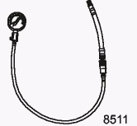 | Позволяет производить проверку компрессии в цилиндрах. Использовать с адаптером M14 x 1.25.

Комплект манометров с обвязкой для проверки цилиндров на утечки - Cylinder Leakage Tester | Snap-On EEPV309A
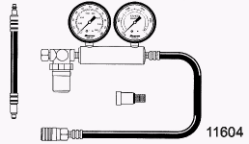 | Позволяет производить проверку цилиндров на утечку.

Место расположения серийного номера
Серийный номер ПЛМ находится на правобортной стороне поворотного кронштейна.
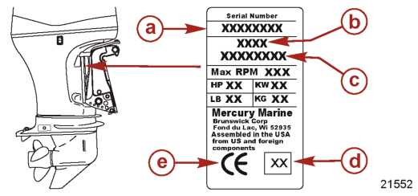 | a - Серийный номер  b - Год модели  c - Наименование модели  d - Год выпуска  e - Официально утвержденные европейские сертификационные знаки (если применимо)

Виды блока двигателя

Блок двигателя - Вид спереди
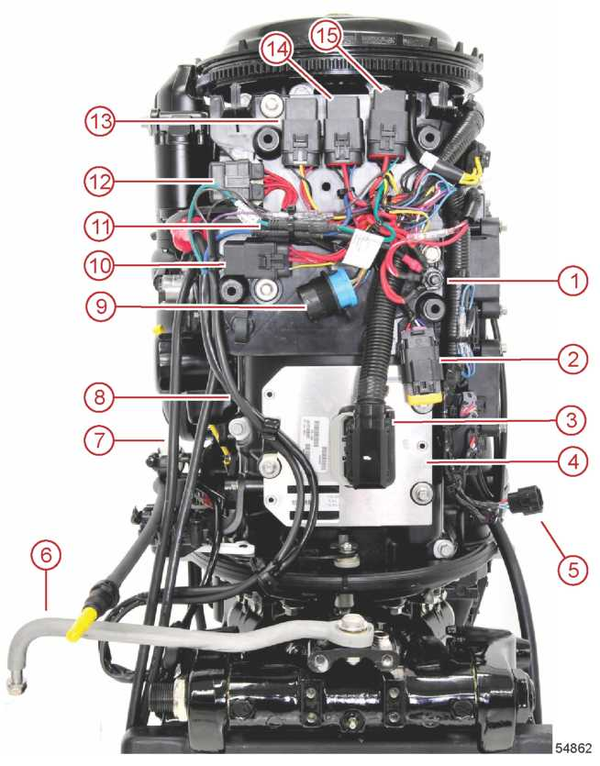 | 1 – Шпилька на блоке двигателя  2 – Согласующий резистор в разъеме сети CAN  3 – Разъем жгута двигателя  4 – Блок управления двигателем (ECM)  5 – Разъем переключателя управления наклоном системы Power Trim на обтекателе  6 – Приводная штанга тяги рулевого управления  7 – Аккумуляторные кабели  8 – Жгуты датчика положения угла наклона и системы Power Trim  9 – 14-штырьковый разъем жгута двигателя  10 – Главное реле питания  11 – Штекерные разъемы проводов системы Power Trim  12 – Блок предохранителей  13 – Реле запуска  14 – Реле мотора угла наклона вверх системы Power Trim  15 - Реле мотора угла наклона вниз системы Power Trim

Блок двигателя - Вид с правобортной стороны
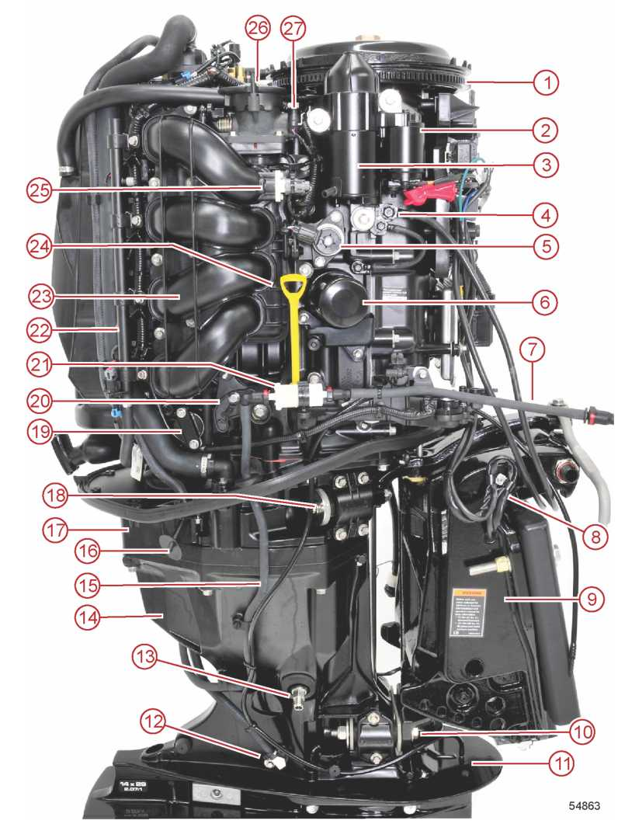 | 1 – Маховик  2 – Соленоид стартера  3 – Стартер  4 – Кабели «масса» двигателя и отрицательные кабели  5 – Блок управления подачей воздуха в режиме холостого хода (IAC)  6 – Масляный фильтр  7 – Топливная линия  8 - Жгуты датчика угла наклона и системы Power Trim  9 – Правобортный транцевый кронштейн  10 – Нижняя опора  11 – Трубка Пито  12 – Выпускной водяной шланг охладителя топлива модуля подачи топлива FSM  13 – Маслодренажный клапан  14 – Кожух торсионного вала  15 – Шланг подачи топлива блока FSM  16 – Трубка для контрольного шланга водяного насоса  17 – Переходная плита  18 - Верхняя опора  19 - Крышка механизма натяжения цепи распредвала  20 – Рычаг дроссельной заслонки  21 – Топливный фильтр низкого давления  22 – Топливная направляющая  23 - Воздухозаборный коллектор  24 - Щуп замера уровня масла  25 – Датчик температуры воздуха в коллекторе (MAT)  26 – Сетчатый фильтр корпуса дроссельной заслонки  27 – Датчик положения дроссельной заслонки (TPS)

Блок двигателя - Вид с кормы
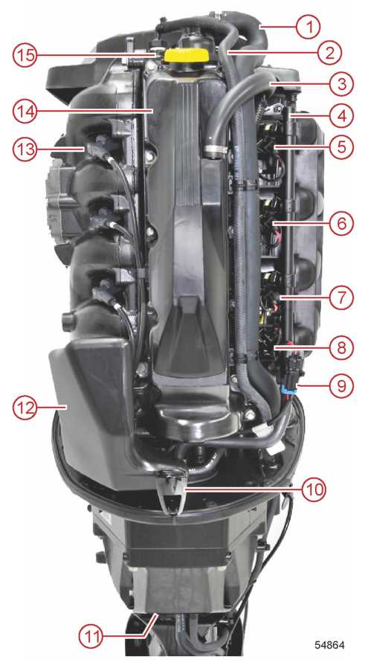 | 1 – Шланг терморегулятора  2 – Шланг водяного насоса (контрольный)  3 – Вентиляционный шланг картера  4 – Топливная направляющая  5 – Инжектор №1  6 - Инжектор №2  7 - Инжектор №3  8 - Инжектор №4  9 – Разъем топливного насоса  10 – Проходная прокладка шумопоглотителя разгрузки в режиме холостого хода  11 – Блок подачи топлива (FSM)  12 – Шумопоглотитель разгрузки в режиме холостого хода  13 – Провод свечи зажигания  14 - Крышка распредвала  15 – Маслозаправочная крышка

Блок двигателя - Вид с левобортной стороны
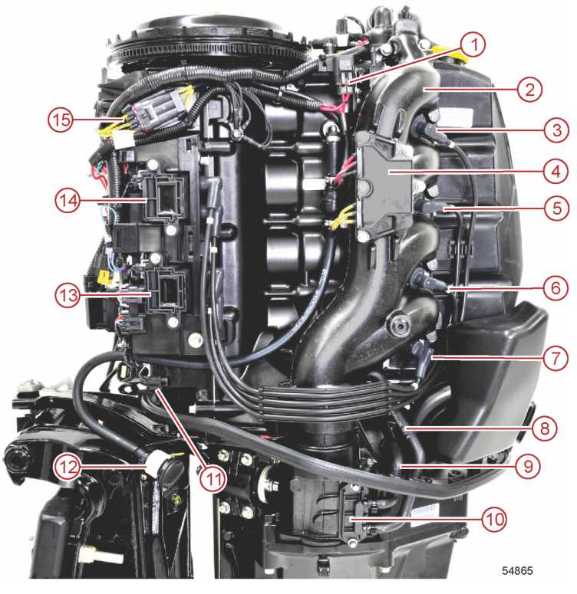 | 1 – Блок предохранителей  2 – Выхлопной коллектор  3 – Свеча зажигания №1  4 – Регулятор напряжения  5 - Свеча зажигания №2  6 - Свеча зажигания №3  7 - Свеча зажигания №4  8 - Шланг водяного сетчатого фильтра к блоку  9 - Шланг водяного сетчатого фильтра к блоку FSM  10 – Сетчатый водяной фильтр  11 – Разъем цифрового спидометра (факультативно)  12 - Фитинг промывочного шланга  13 – Катушка зажигания (2 и 3)  14 - Катушка зажигания (1 и 4)  15 – Разъем проводки регулятора напряжения / статора

Блок двигателя - Вид сверху
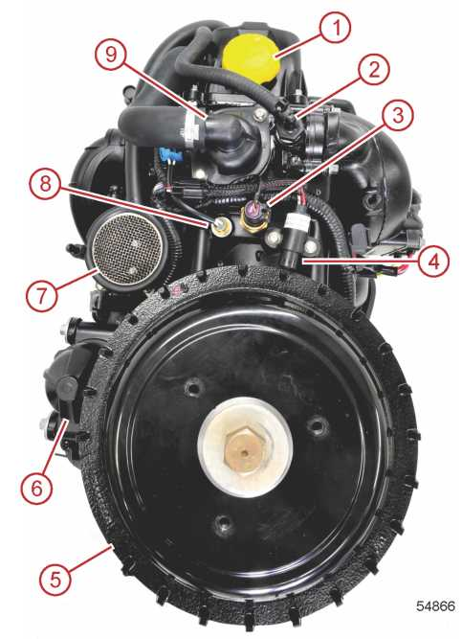 | 1 – Маслозаправочная крышка  2 – Выпускной фитинг контрольного шланга водяного насоса  3 – Датчик давления воды (факультативно)  4 – Датчик угла поворота коленвала (CPS)  5 – Маховик  6 – Стартер  7 – Сетчатый фильтр корпуса дроссельной заслонки  8 – Датчик температуры воды  9 – Кожух терморегулятора

Факторы влияния на КПД ПЛМ

Погодные условия
Общеизвестно, что погодные условия оказывают значительное влияние на КПД двигателя внутреннего сгорания. Поэтому установленные номинальные значения мощности относятся к такой мощности, которую двигатель развивает при номинальных оборотах, работая в определенных погодных условиях.
Корпорации-производители договорились о соблюдении международных стандартов испытания двигателей в соответствии с требованиями Организации международных стандартов (ISO), которые определены в нормативном документе ISO 3046. Эти нормативы стандартизируют расчет мощности на основе данных, полученных при динамометрических измерениях, с приведением всех значений к мощности, которую двигатель развивает на уровне моря при относительной влажности 30%, температуре 25°C (77°F) и барометрическом давлении 29,61 дюймов ртутного столба.
В летних условиях при высокой температуре, низком атмосферном давлении и высокой относительной влажности КПД двигателя снижается. Это в свою очередь приводит к снижению скорости судна в некоторых случаях на 3-5 км/час (2-3 мили/час). Восстановлению нормальной скорости может способствовать только сухая прохладная погода.
С учетом практических последствий влияния погодных условий двигатель, работающий в жаркий, влажный летний день, может терять до 14% мощности по сравнению с мощностью, которую он мог бы развить в сухой свежий день. Мощность, развиваемая любым двигателем внутреннего сгорания, зависит от плотности атмосферного воздуха, который он потребляет, а эта плотность в свою очередь зависит от температуры воздуха, давления и содержания паров воды (или относительной влажности).
Параллельно с потерей мощности, вызванной погодными условиями, происходит дополнительная, менее явная и более сложная для определения потеря мощности. Например, при оснастке и регулировке в более прохладный и менее влажный период двигатель был оборудован гребным винтом, который позволял ему работать на установленных для него скоростях при полностью открытой дроссельной заслонке. При наступлении более теплой и влажной погоды и соответственно снижении его доступной мощности шаг этого гребного винта окажется фактически слишком большим. Следовательно, двигатель будет работать на скорости, ниже рекомендованной.
Номинальная мощность двигателя находится в прямой зависимости от скорости его оборотов. На двигателе со слишком большим гребным винтом будет и далее происходить потеря мощности и соответственно снижение скорости лодки. Эта вторичная потеря оборотов и скорости лодки может быть скомпенсирована за счет замены на гребной винт с меньшим шагом, что позволит двигателю работать на рекомендованных оборотах.
Чтобы владельцы моторных лодок могли реализовать оптимальную производительность двигателя при изменяющихся погодных условиях, необходимо оснащать двигатель гребным винтом надлежащего шага, который позволит ему работать на оборотах, лежащих в верхнем участке диапазона рекомендованных максимальных скоростей или близких к ним при полностью открытой дроссельной заслонке и нормальной загрузке судна. Это не только позволит двигателю развивать полную мощность, но и, что в равной степени важно, он будет работать в таком диапазоне оборотов, который позволит снизить риск возникновения детонации. Это, разумеется, увеличивает надежность и срок службы двигателя.

Распределение груза (пассажиры и оборудование) внутри лодки
Смещение груза назад (в сторону кормы):
- в целом увеличивает скорость и обороты двигателя;
- приводит к подпрыгиванию носа лодки на неспокойной воде;
- может увеличить опасность того, что волны начнут захлестывать и накрывать лодку при выходе из режима скольжения по поверхности воды;
- если же смещение слишком большое, то это может вызвать эффект "дельфинирования" лодки.
Смещение груза вперед (в сторону носа):
- улучшает скольжение по воде;
- в целом улучшает движение по неспокойной воде;
- если оно слишком велико, то может привести к уводу лодки влево или вправо (т.е. непроизвольному носовому рулению).

Днище лодки
Для развития максимальной скорости днище лодки должно быть почти плоским в области соприкосновения с водной поверхностью и особенно прямым и гладким в продольном направлении от носа к корме.
- Вогнутость – Она имеет место тогда, когда, глядя сбоку, днище вогнуто в продольном направлении. Когда лодка скользит/глиссирует, вогнутость приводит к подъему днища лодки в области транца, при этом нос опускается, тем самым значительно увеличивая «смоченную» поверхность и снижая скорость. Вогнутость часто возникает тогда, когда при транспортировке на трейлере или во время хранения опора под лодкой слишком смещена в сторону от транца.
- Выпуклость – Это прямая противоположность вогнутости и имеет место гораздо реже. Выпуклость наблюдается, если, глядя сбоку, днище имеет выпуклую поверхность в продольном направлении, при этом лодка начинает сильно подпрыгивать ("дельфинировать").
- Неровность (шероховатость) - Мох, налипшие ракушки и т.п. на днище лодки или коррозия редуктора ПЛМ увеличивают поверхностное трение и приводят к потере скорости. По мере необходимости следует удалять все налипания.

Водопроницаемость
Очень важно, чтобы во время монтажа все сквозные крепления через корпус были покрыты и заделаны качественным герметиком морского исполнения. Проникновение воды в транцевую доску и/или корпус лодки приведет к дополнительному увеличению веса лодки (снижению КПД), разрушению корпуса и, в конечном итоге, к поломке элементов конструкции лодки.

Кавитация
Кавитация происходит тогда, когда поток воды не может обтекать контур быстро движущегося подводного объекта, например, редуктора или гребного винта. Кавитация приводит к более быстрому вращению винта, но при этом скорость лодки снижается. Кавитация может серьезно влиять на эрозию поверхности редуктора и гребного винта. Обычными причинами кавитации являются:
- Водоросли или другой мусор на гребном винте;
- Погнутая лопасть гребного винта;
- Высокие задиры, заусенцы или острые края на гребном винте.

Аэрация в области гребного винта
Причиной аэрации является воздух на поверхности глади или выхлопные газы, которые возникают вокруг гребного винта из-за увеличения скорости его вращения и снижения скорости лодки. При ударе о поверхности лопастей винта воздушные пузырьки лопаются, вызывая разъедание поверхностей лопастей. При длительном воздействии это, в конечном итоге, приведет к разрушению (поломке) лопастей. Чрезмерная аэрация обычно возникает в результате:
- слишком большого наклона ПЛМ вверх, из воды;
- отсутствия кольцевого отражателя гребного винта;
- повреждения гребного винта или редуктора, при котором выхлопные газы попадают между гребным винтом и редуктором;
- слишком высокой подвески ПЛМ на транце.

Детонация
Детонация в 4-тактном двигателе похожа на «стук» в двигателе автомобиля. По-другому ее можно определить как «дробь» или «звон» при ударах о жесть.
Детонация – это взрыв несгоревшей части топливной смеси с воздухом после возникновения искры на свече.
Она создает в двигателе сильные ударные взрывные волны, и эти волны часто находят или создают слабые места, например, на своде поршня, головке цилиндра или прокладке, кольцах или канавках и пальцах поршня и роликовых подшипниках.
Ниже приведены некоторые из наиболее часто встречающихся причин детонации в применяемых на судах 4-тактных двигателях:
- Слишком раннее зажигание;
- Использование бензина с низким октановым числом.

- Слишком большой шаг гребного винта (обороты двигателя ниже максимально рекомендованных).
- Бедная топливная смесь в области полностью открытой дроссельной заслонки.
- Свечи зажигания (слишком высокий тепловой диапазон) – несвоевременная искра - неправильный порядок зажигания).
- Недостаточное охлаждение двигателя (старение или износ системы охлаждения).
- Отложения нагара на стенках камеры сгорания (приводит к увеличению коэффициента компрессии).
Обычно детонацию можно устранить, если:
- правильно установить и отрегулировать двигатель.
- осуществлять регулярное техобслуживание.

Действия после полного затопления двигателя

После затопления двигателя во время его работы (Специальные инструкции)
При затоплении двигателя во время его работы значительно увеличивается вероятность повреждения его внутренних узлов и деталей. После подъема ПЛМ со дна водоема необходимо сразу же снять свечи зажигания. Если после подъема двигателя на поверхность и проворачивания маховика при снятых с двигателя свечах зажигания он не вращается свободно, то существует вероятность повреждения его внутренних узлов и деталей (погнуты шатун и/или коленвал). Если это так, то необходимо разобрать блок двигателя.

После затопления в пресноводном бассейне (Специальные инструкции)
1. Как можно быстрее поднять двигатель со дна водоема.
2. Установить двигатель в положение полного наклона вниз.
3. Снять обтекатель.
4. Промыть наружные поверхности и узлы ПЛМ пресной водой для удаления грязи, водорослей и т.д.. Если в блок двигателя попал песок, НИ В КОЕМ СЛУЧАЕ НЕ запускать двигатель, иначе это приведет к серьезному повреждению блока цилиндров. Если необходимо прочистить все его узлы и детали, блок двигателя разобрать.
5. Снять свечи зажигания и максимально удалить воду из блока цилиндров двигателя. Для этого при двигателе в наклонном положении вращать маховик, при этом большая часть воды внутри камер сгорания стечет.
6. Снять встроенный модуль топливно-воздушной смеси (IAFM) и слить воду из модуля IAFM.
7. Снять и прочистить топливную направляющую, блок подачи топлива, блок управления подачей воздуха в режиме холостого хода, корпус дроссельной заслонки и топливный насос.
8. Залить приблизительно одну чайную ложку моторного масла в каждое отверстие под свечу зажигания. Для равномерного распределения масла в цилиндрах провернуть маховик.
9. Заменить моторное масло. Кратковременно прогнать ПЛМ и проверить масло на присутствие воды. Если в масле есть вода, оно будет молочного цвета. Слить масло и заправить новым маслом.
10. Просушить всю проводку электросистемы, электрические узлы и детали сжатым воздухом.
11. Разобрать стартер двигателя и просушить все внутренние детали сжатым воздухом. Проследить за тем, чтобы не были утеряны пружины щеток.
12. Поставить на место свечи зажигания.
13. Попробовать запустить двигатель, используя источник свежего топлива. Если двигатель запустится, погонять его не менее одного часа для удаления из него всех остатков воды. Если вода присутствует, масло будет иметь молочный цвет. Слить и заменить масло, как указано выше.
ПРИМЕЧАНИЕ: Когда двигатель не работает, топливная система всегда закрыта для доступа атмосферного воздуха.
14. Если двигатель не запустится, определить причину (топливо, электросистема, механика). Двигатель должен быть запущен в работу не позднее 2 часов после подъема ПЛМ со дна водоема, иначе могут возникнуть серьезные повреждения внутренних узлов и деталей. Если запустить двигатель в течение 2 часов после подъема со дна водоема не представляется возможным, необходимо разобрать двигатель и прочистить все узлы и детали. Смазать маслом в максимально короткий срок.

После затопления в морском бассейне (Специальные инструкции)
После затопления, учитывая коррозионное воздействие морской воды на внутренние узлы и детали двигателя, перед запуском его необходимо полностью разобрать.

Топливо и масло

Рекомендации по топливу
ВАЖНО: Использование ненадлежащего (несанкционированного) бензина может привести к повреждению двигателя. Повреждение двигателя в результате использования ненадлежащего топлива считается нарушением правил эксплуатации двигателя, и повреждение, вызванное таким нарушением, ограниченной гарантией не покрывается.
Октановое число
Двигатели компании Mercury Marine обеспечивают удовлетворительную работу при условии использования основного вида неэтилированного топлива, которое соответствует следующим спецификациям:
В США и Канаде - минимальное октановое число 87 (R+M)/2. Бензин марки Premium с октановым числом [92 (R+M)/2 Octane] является также приемлемым. Этилированный бензин НЕ использовать.
В других странах (кроме США и Канады) - минимальное дорожное октановое число 90 RON. Бензин марки Premium (с дорожным октановым числом 98 RON) также является приемлемым. Если неэтилированный бензин отсутствует, использовать основную марку этилированного бензина.

Использование марок улучшенного (насыщенного кислородом) бензина (только в США)
Данный тип бензина требуется в определенных регионах США. В этих марках бензина используются два вида окислителей - спирт (этаноловый) или эфир (метил-трет-бутиловый эфир - MTBE или этил-трет-бутиловый эфир - ETBE). Если окислителем, который используется в бензине в вашем регионе, является этанол, то см. главу Бензины с содержанием спирта.
Эти марки бензина улучшенного состава (т.е. реформулированные - Reformulated Gasolines) являются приемлемыми для использования в двигателях компании Mercury Marine.
Бензины с содержанием спирта
Если в вашем регионе бензин содержит метанол (метиловый спирт) или этанол (этиловый спирт), то необходимо знать и учитывать определенные вредные воздействия, которые могут возникнуть при их использовании. Эти вредные воздействия более серьезны и агрессивны с метанолом. Увеличение процента спирта в топливе может также привести к усугублению этих вредных воздействий.
Некоторые из этих вредных воздействий обусловлены тем, что спирт в бензине может абсорбировать влагу из воздуха, в результате чего в топливном баке происходит разделение воды/спирта от бензина.
Узлы и детали топливной системы на двигателе компании Mercury Marine выдерживают до 10% содержания спирта в бензине. Нам не известно, какой процент будет выдерживать топливная система вашей лодки. За конкретными рекомендациями по узлам топливной системы вашей лодки (топливным бакам, топливным линиям и фитингам) обращаться к производителю лодки. Следует помнить, что бензины с содержанием спирта могут вызвать:
- повышенную коррозию металлических частей;
- более значительное ухудшение состояния резиновых или пластмассовых частей;
- повышенную проницаемость топлива через резиновые топливные линии;
- более серьезные трудности при запуске и работе.
ОСТОРОЖНО
ПОЖАРО- И ВЗРЫВООПАСНОСТЬ: Утечки топлива из любой части топливной системы могут привести к опасности возникновения пожара или взрыва. Это в свою очередь может привести к тяжелым телесным повреждениям или смерти. Тщательный периодический осмотр и проверка всей топливной системы является обязательным требованием, особенно при вводе в эксплуатацию после консервации и хранения. Все узлы и детали топливной системы должны осматриваться и проверяться на утечки, размягчение, затвердевание, вздутие или коррозию. Любой признак утечки или ухудшения состояния требует замены дефектных узлов и деталей перед вводом двигателя в эксплуатацию.
Из-за возможных вредных воздействий спирта в бензине рекомендуется по возможности использовать только бензин без содержания спирта. Если в распоряжении имеется только бензин с содержанием спирта или если присутствие спирта в бензине неизвестно, необходимо увеличить частоту периодической проверки системы на утечки и другие нарушения и отклонения от нормального состояния.
ВАЖНО: При эксплуатации двигателя компании Mercury Marine на бензине с содержанием спирта хранение бензина в топливном баке в течение длительных периодов времени следует избегать. Длительное время хранения, так характерное для лодок, приводит к возникновению серьезных проблем. В автомобилях топливо с содержанием спирта обычно вырабатывается до того, как оно успевает абсорбировать достаточное количество влаги, вызывающее неисправности; лодки же зачастую простаивают без эксплуатации довольно длительное время, что ведет к разделению топлива на фазы. Кроме того, если спирт смывает маслозащитный слой с внутренних узлов и деталей, то во время хранения возникают условия для коррозийного воздействия на внутренние узлы и детали.

Заправка топливного бака
ОСТОРОЖНО
Не допускать случаев тяжелых телесных травм или смерти в результате возникновения пожара и взрыва от бензина. При заправке топливных баков соблюдать осторожность. Во время заправки топливных баков всегда глушить двигатель и НИ В КОЕМ СЛУЧАЕ НЕ курить и НЕ допускать открытого пламени или искр на участке, где производится заправка.
Заправлять баки на открытом воздухе (вне помещений) вдали от источников тепла, искр и открытого пламени.
Для заправки снимать с лодки переносные топливные баки.
Перед заправкой баков всегда глушить и останавливать двигатель.
Не заправлять топливные баки до краев. Оставлять приблизительно 10% объема бака незаполненным, свободным от топлива. Топливо, расширяясь, увеличивается в объеме с повышением температуры, и если бак заправлен полностью, то под действием давления может возникнуть утечка топлива.
Место расположения переносного топливного бака в лодке
Устанавливать топливный бак в лодке так, чтобы вентиляционные отверстия находились выше уровня топлива при нормальных условиях эксплуатации лодки.

Рекомендации по моторному маслу
В общих условиях эксплуатации при различных температурах рекомендуется использование сертифицированной марки синтетического загущенного масла SAE 10W-30 для 4-такт. ПЛМ компаний Mercury или Quicksilver. Могут также использоваться моторные масла NMMA FC-W SAE 25W-40 Mineral Marine для 4-такт. двигателей или синтетическое масло SAE 25W-40 Synthetic Blend Marine компаний Mercury или Quicksilver. Если рекомендованное сертифицированное масло компаний Mercury или Quicksilver NMMA FC-W отсутствует, то можно использовать основную марку сертифицированного масла для 4-такт. ПЛМ, обладающего идентичной вязкостью и удовлетворяющего стандартам NMMA FC-W.

ВАЖНО: Использование загущенного масла, не обладающего моющими свойствами (отличного от сертифицированного масла компаний Mercury и Quicksilver, удовлетворяющего нормативам ассоциации NMMA FC-W или основной марки сертифицированного масла, удовлетворяющего стандартам ассоциации NMMA FC-W), синтетических масел, низкокачественных масел или масел, которые содержат твердые добавки, не рекомендуется.

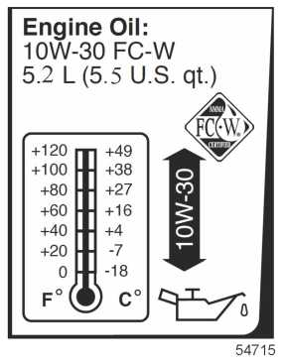

Система предупредительной сигнализации

Предупредительные сигналы звукового излучателя
Когда замок зажигания повернут в положение "ON" (ВКЛ.), звуковой излучатель включается и выдает кратковременный сигнал, свидетельствующий о том, что он находится в рабочем состоянии.
Звуковой предупредительный сигнал выдается непрерывным гудком или серией коротких прерывистых гудков. Звуковой сигнал предупреждает оператора и помогает ему определить сбойные ситуации, которые указаны в таблице ниже. Визуальное отображение на дисплее конкретных функций двигателя и дополнительных данных о состоянии двигателя см. в главе Система SmartCraft ниже.

Излучатель звукового сигнала
Функция | Сигнал | Описание
Запуск | Одинарный гудок | Обычная (нормальная) проверка системы.
Низкое напряжение аккумуляторной батареи | Четыре гудка через каждые 2 минуты | Зарядка батареи недостаточна для поддержания работы системы и обеспечения потребности двигателя. Чтобы увеличить зарядку, необходимо увеличить скорость двигателя или отключить вспомогательное оборудование, что сократит потребляемый им ток и снизит потребности системы.
Неисправность или проблема в системе охлаждения | Непрерывный гудок | Срабатывает система защиты двигателя «Engine Guardian System». Ограничение мощности (скорости) будет зависеть от степени перегрева. Переключить ПЛМ на нейтральное положение и проверить равномерность потока воды, выбрасываемого из отверстия контрольного шланга водяного насоса. Если вода из отверстия контрольного шланга водяного насоса не идет или вытекает неравномерно, с перерывами, остановить двигатель и проверить водозаборные отверстия на засорение.
Низкое давление масла | Непрерывный гудок | Срабатывает система защиты двигателя «Guardian». Мощность двигателя ограничивается в зависимости от текущего давления масла. Остановить двигатель и проверить уровень масла щупом замера уровня масла. Если необходимо, (до)заправить маслом. см. Раздел 1B - Проверка и заправка моторного масла.
Превышение скорости двигателя | Непрерывный гудок | Звуковой сигнал включается всегда, когда двигатель превышает максимально допустимую скорость (в об/мин). Система ограничивает скорость двигателя до допустимого предела. Сигнал превышения скорости двигателя указывает на то, что возникло состояние, которое необходимо исправить. Превышение скорости может быть вызвано неправильно выбранным шагом гребного винта, высотой посадки двигателя, углом наклона, углом дифферента (при работе на мелководье) и т.д.
Датчик / исполнительный механизм за пределами рабочего диапазона | Один гудок (двигатель работает) | Возможно, проблема с одной из функций двигателя.
 | Непрерывный гудок | Срабатывает система защиты Engine Guardian System. Мощность двигателя ограничивается, и скорость снижается до оборотов холостого хода или до 55% в зависимости от характера неисправности, сбоя, проблемы.

Система защиты двигателя «Guardian»
Система защиты «Guardian» отслеживает критические функции двигателя по установленным на нем датчикам и обеспечивает выдачу сигналов раннего оповещения о возникающих проблемах. Система реагирует на сбой, отказ, неисправность выдачей непрерывного гудка и/или снижением мощности двигателя для его защиты.
Если система защиты Guardian сработала, необходимо снизить скорость дроссельной заслонкой. Если возможно, неисправность, сбой, отказ необходимо определить и устранить. Перед работой двигателя на более высоких скоростях систему необходимо переустановить (т.е. сделать сброс). Сброс или переустановка системы производится рычагом дроссельной заслонки, который необходимо переместить назад в положение холостых оборотов.

Система SmartCraft
Для данного ПЛМ можно приобрести комплект приборов системы Mercury SmartCraft. К некоторым функциям, которые отображаются на дисплее системы SmartCraft, относятся обороты двигателя (об/мин), температура хладагента, давление масла, давление воды, напряжение аккумуляторной батареи, потребление, расход топлива и часы наработки двигателя.
Комплект приборов системы SmartCraft также позволяет проводить диагностику системы защиты двигателя «Guardian». Приборы системы SmartCraft выводят на дисплей критически важные параметры двигателя с аварийными сигналами и указанием потенциальных проблем.

Система управления углом наклона и дифферентом (система Power Trim & Tilt)
ПЛМ оборудован гидравлической системой управления углом наклона двигателя и дифферентом лодки, которая называется Power Trim. Эта система позволяет оператору лодки легко управлять положением ПЛМ простым нажатием на кнопку переключателя. Перемещение ПЛМ ближе к транцу лодки называется наклоном вниз или в воду. Перемещение ПЛМ дальше от транца называется наклоном вверх или из воды. Термин "гидравлическое управление дифферентом лодки" в основном относится к регулировке положения ПЛМ в пределах первых 20 градусов хода ПЛМ вверх и вниз. Именно в пределах этого диапазона оператор и управляет лодкой при движении в режиме скольжения по водной глади. Термин "наклон" или "опрокидывание" ПЛМ в основном используется, когда говорят о регулировке положения ПЛМ, при котором ПЛМ еще дальше поднимается вверх из воды. Когда двигатель не работает, а ключ в замке зажигания находится в положении ON (ВКЛ), ПЛМ можно опрокинуть вверх, т.е. поднять его еще выше из воды. На низких оборотах холостого хода ПЛМ также можно опрокинуть вверх за пределы диапазона 20º, что позволяет эксплуатировать его на мелководье.
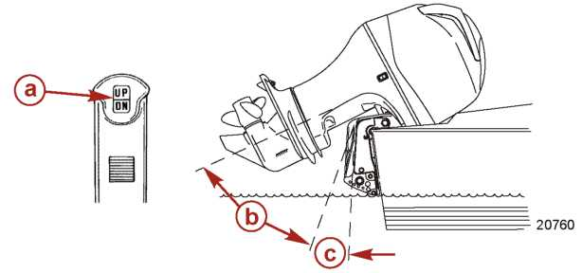 | a - Переключатель управления дифферентом  b - Диапазон углов опрокидывания ПЛМ  c - Диапазон углов дифферента

Принцип работы системы Power Trim
На большинстве лодок работа в среднем положении угла наклона ПЛМ дает удовлетворительные результаты. Однако для того, чтобы полностью реализовать возможность дифферентной системы, иногда ПЛМ необходимо либо полностью поднять, либо полностью опустить. Повышенные рабочие характеристики повышают и ответственность оператора лодки, а именно, необходимость быть всегда начеку относительно потенциальных опасностей при управлении лодкой.
Наиболее существенная опасность управления заключается в тяге или крутящем моменте, который испытывается на рулевом колесе или румпельной рукоятке. Этот крутящий момент на рулевом колесе возникает в результате того, что дифферент ПЛМ отрегулирован так, что вал гребного винта расположен не параллельно водной поверхности.
ОСТОРОЖНО
Угол наклона ПЛМ за пределы нейтрального положения рулевого управления может привести к тяге на рулевом колесе или румпельной рукоятке и потере управления лодкой. Если угол наклона находится за пределами нейтрального положения рулевого управления, ОБЯЗАТЕЛЬНО держать колесо или румпель в руках, сохраняя управление лодкой.
Внимательно ознакомиться с указанными ниже результатами управления углом наклона:
1. Угол наклона ВНИЗ / В ВОДУ может привести к следующим результатам:
- Опустится нос лодки.
- Произойдет резкий переход в режим скольжения, особенно на лодках с тяжелым грузом или тяжелой кормой.
- В целом улучшится движение по неспокойной воде (по зыби).
- Увеличится тяга или крутящий момент рулевого колеса вправо (на лодках с нормальным правосторонним вращением гребного винта).
- Если наклон слишком сильный, нос лодки опустится до такой степени, что она начнет зарываться в воду носом в режиме скольжения. Это может привести к неожиданному развороту вправо или влево (к так называемому «носовому рулению» или «излишней поворачиваемости (маневренности)» при попытке выполнить поворот или при большой встречной волне.
ОСТОРОЖНО
Работа лодки на больших скоростях с ПЛМ, опущенным слишком глубоко в воду, может привести к чрезмерному носовому рулению, в результате чего оператор может потерять управление лодкой. Установить палец ограничения угла наклона в такое положение, которое предотвращает слишком сильный наклон в воду и позволяет безопасно управлять лодкой.
- В редких случаях оператор может принять решение ограничить угол дифферента или наклона вниз. Это можно осуществить за счет приобретения у своего дилера стержня из нержавеющей стали для ограничения и фиксации угла наклона. Стрежень вставляется в любое нужное отверстие для регулировки угла наклона, которое находится в транцевом кронштейне. Никаких транспортировочных болтов, выполненных не из нержавеющей стали, для этой цели ни в коем случае не применять. Такие болты можно устанавливать ТОЛЬКО ВРЕМЕННО.

2. Угол наклона ВВЕРХ / ИЗ ВОДЫ может привести к следующим результатам:
- Выше поднимется из воды нос лодки.
- В целом увеличится верхний предел скорости.
- Увеличится просвет между лодкой и подводными преградами или мелководным дном водоема.
- Увеличится тяга или крутящий момент рулевого колеса влево при нормальной высоте установки ПЛМ (на лодках с нормальным правосторонним вращением гребного винта).
- Если наклон слишком сильный, лодка начнет «дельфинировать» (подскакивать) или в области гребного винта появится аэрация.
- Если водозаборные отверстия выше поверхности воды, происходит перегрев двигателя.

Работа механизма угла наклона
Для того, чтобы произвести наклон ПЛМ, заглушить двигатель и нажать на переключатель угла наклона/дифферента вверх или на вспомогательный переключатель наклона вверх. ПЛМ будет подниматься вверх до тех пор, пока не будет отпущен переключатель или пока ПЛМ не дойдет до максимального положения наклона вверх.
1. Произвести зацепление рычага опоры механизма наклона, повернув ручку так, чтобы рычаг опоры поднялся вверх.
2. Опустить ПЛМ на рычаг опоры механизма угла наклона.
3. Расцепить рычаг опоры механизма наклона. Для этого поднимать ПЛМ с рычага опоры и повернуть рычаг вниз. Опустить ПЛМ.
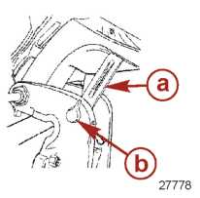 | a - Рычаг опоры механизма наклона  b - Ручка

Ручное управление углом наклона
Если наклон/опрокидывание ПЛМ с помощью переключателя системы управления наклоном/дифферентом невозможен, то наклон можно произвести вручную.
ПРИМЕЧАНИЕ: Перед работой ПЛМ во избежание подъема ПЛМ вверх во время маневра заднего хода ручной клапан блокировки гидросистемы должен быть закрыт, т.е. затянут.
1. Отвернуть ручной клапан блокировки гидросистемы на 3 оборота против часовой стрелки. Это позволит произвести наклон ПЛМ вручную. Наклонить ПЛМ на нужный угол и затянуть ручной клапан блокировки гидросистемы.

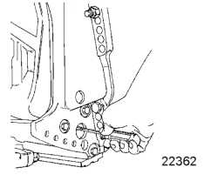

Вспомогательный переключатель угла наклона
Вспомогательный переключатель управления наклоном может использоваться для управления наклоном ПЛМ вверх или вниз с помощью системы Power Trim.
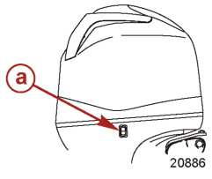 | a - Вспомогательный переключатель управления углом наклона

Работа на мелководье
Когда лодка работает на мелководье, во избежание удара днища лодки о дно бассейна ПЛМ можно наклонить за пределы максимального угла наклона. Для этого:
1. Сбросить скорость двигателя ниже 2000 об/мин.
2. Произвести наклон ПЛМ вверх. При этом следить, чтобы все водозаборные отверстия все время находились погруженными в воду.

3. Работать только на низких оборотах (на медленной скорости хода). Если скорость двигателя превысит 2000 об/мин, то ПЛМ автоматически вернется вниз до максимального диапазона углов наклона.

Проверка компрессии
Проверка компрессии должна производиться на двигателе, который прогрет до рабочей температуры, все свечи зажигания должны быть сняты, а аккумуляторная батарея должна быть полностью заряжена.
1. Снять свечи зажигания.
2. Установить компрессиметр в отверстие под свечу зажигания.
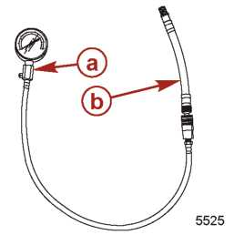 | a - Компрессиметр  b - Переходник / адаптер на 14 мм

Компрессиметр с адаптером –  Compression Tester with Adaptor | Snap-On EEPV303B
3. Заводить двигатель до получения пикового показания компрессии на компрессиметре / манометре. Записать это показание.
4. Проверить и записать значение компрессии каждого цилиндра. Самое высокое и самое низкое измеренные значения не должны отличаться более, чем на 15%. Значение ниже 827.4 кПа (120 фунт./кв. дюйм) может свидетельствовать о полном износе двигателя. Приведенный в таблице ниже пример не представляет собой конкретный результат. Это только пример.
Разница между максимальным и минимальным значениями компрессии
Состояние | Максимальное значение | Минимальное значение
Хорошее | 1241 кПа (180 фунт./кв.дюйм.) | 1062 кПа (154 фунт./кв.дюйм.)
Неудовлетворительное | 1172 кПа (170 фунт./кв.дюйм.) | 972.2 кПа (141 фунт./кв.дюйм.)
5. Чтобы найти предельно допустимое значение минимальной разницы в показаниях компрессии, руководствоваться следующей формулой: самое высокое показание компрессии x 0.85 = значение самой низкой допустимой разницы. 1241 кПа х 0.85 = 1054.85 кПа (180 х 0.85 = 153 фунт./кв.дюйм.)
6. Проверка компрессии очень важна, т.к. двигатель с низкой или неравномерной компрессией невозможно хорошо отрегулировать для получения максимального КПД. Поэтому перед началом регулировки двигателя при отклонении от нормы очень важно выполнить корректировку компрессии.
7. Разница более, чем на 103.4 кПа (15 фунт./кв.дюйм.) указывает на необходимость осмотра, проверки и/или разборки блока двигателя.

Проверка цилиндра на утечку
Порядок работы цилиндров (зажигания)
Порядок работы цилиндров (порядок зажигания) | 1-3-4-2
ПРИМЕЧАНИЕ: Проверка цилиндра на утечку вместе с проверкой компрессии позволяют механику определить источник механической неисправности путем измерения величины утечки в цилиндре двигателя. Соответствующие процедуры проверки см. в инструкциях на прибор (тестер) завода-изготовителя.
Измеритель (тестер) утечки в цилиндре -  Cylinder Leakage Tester | Snap-On EEPV309A
1. Снять свечи зажигания из цилиндров 2, 3 и 4.
2. Провернуть двигатель по часовой стрелке до тех пор, пока не почувствуется сопротивление.
3. Продолжать вращать маховик до совмещения меток момента зажигания на маховике и на блоке цилиндров. Это будет такт сжатия для цилиндра №1.
4. Снять свечу зажигания из цилиндра № 1.
5. Провести проверку герметичности цилиндра, подсоединившись к отверстию под свечу зажигания цилиндра №1. Правильность процедуры проверки и использования тестера см. в инструкциях завода-изготовителя тестера.
6. После проверки цилиндра №1 установить циферблатный индикатор/манометр на следующий по порядку зажигания цилиндр.
7. Провернуть маховик до установки поршня в верхнюю мертвую точку (TDC).

8. Провести тест герметичности цилиндра.
9. Перейти к проверке следующего по порядку зажигания цилиндру в верхней мертвой точке (TDC) и провести тест на герметичность этого цилиндра.
10. Провести тест на герметичность следующих по порядку зажигания цилиндров.

Анализ
В связи со стандартными допусками на двигатель и износом двигателя ни один цилиндр не обеспечивает 100% герметичность, т.е. течь, равную 0%. Важно лишь, чтобы при испытании эти показания между цилиндрами были в известной степени согласованными. Разница 15% - 30% указывает на слишком большую течь (негерметичность). Крупногабаритные двигатели в сравнении с малогабаритными имеют больший процент показаний негерметичности (течи).
Если наблюдается чрезмерная течь, необходимо сначала проверить и убедиться в том, что поршень находится в верхней мертвой точке такта сжатия. Если открыт выхлопной или впускной клапан, то, естественно, происходит разгерметизация.
Для определения причины высокого процента течи (разгерметизации), необходимо локализовать место, где происходит утечка воздуха. Путем прослушивания определить, не выходит ли воздух через впускной канал, через отверстия соседних свечей зажигания, через выхлопную трубу, маслозаправочную винт-пробку картера. Для локализации источника утечки в цилиндре руководствоваться приведенной ниже таблицей:
Воздух выходит из: | Возможная неисправность:
Канала впуска воздуха | Впускного клапана
Выхлопной системы | Выхлопного клапана
Маслозаправочной винт-пробки | Поршня или поршневых колец
Соседних цилиндров | Прокладки головки цилиндра

Процедуры покраски
ОСТОРОЖНО
Продолжительное пребывание на участке с воздухом, загрязненным химическими парами, пылью или взвешенными частицами, может привести к тяжелому травматизму или смерти. Обеспечить хорошую вентиляцию рабочего участка. Обязательно надевать и носить защитные очки, одежду и респираторы.

Гребные винты
1. Зачистить всю закрашиваемую площадь наждачной бумагой марки 3M 120 Regalite Polycut или грубой шкуркой Scotch-Brite, наждачным кругом или шлифовальной лентой.
2. Зачистить, сровнять и сгладить все края участков с потрескавшейся краской. При зачистке стараться не повредить грунтовку.
3. Обработать закрашиваемую поверхность средством PPG Industries DX330 Wax и протереть жироудаляющим растворителем Grease Remover или аналогичным средством (Xylene – ксилолом или M.E.K. - метилэтилкетоном).
4. Если при зашкуривании обнажился металл, нанести на это место светло-серую грунтовку Light Gray Primer фирмы Quicksilver или Mercury.
5. Просушить, как минимум, в течение одного часа. Окончательную отделочную покраску произвести не позднее, чем через неделю.
6. Покрыть кроющей черной краской EDP Propeller Black для гребных винтов фирм Quicksilver или Mercury.

Редукторы
При покраске редукторов необходимо соблюдать выполнение следующих процедур. Настоящая процедура предусматривает методику, обеспечивающую наибольшую долговечность покраски в отрасли. Рекомендуемые материалы обладают высоким качеством и удовлетворяют требованиям обработки и покраски морских судов. Она также предусматривает перекрашивание, результаты которого сравнимы с заводской отделкой и покраской. Указанные здесь материалы рекомендуется приобретать у местного дилера фирмы-поставщика материалов для автомобильной покраски и отделки «Ditzler Automotive Finish Supply». Приведенные ниже минимальный состав и количество каждого вида материала вполне достаточны для перекраски и окончательной отделки нескольких редукторов.
1. Промыть редуктор моющим средством на солянокислотной основе для удаления всякого рода налипаний морских организмов и наслоений и прополоскать водой.
2. Промыть редуктор мыльной водой и затем прополоскать чистой водой.
3. Вспузырившиеся места обработать наждачной бумагой Sand 3M 180 Grit или шлифовальным кругом P180 Gold Film Disc для удаления только вспузырившейся старой краски. Сгладить и сровнять все неровные края в местах лопнувшей и потрескавшейся краски.
4. Тщательно обработать редуктор средством DX-330 Wax и Grease Remover для удаления жира и масла.
5. Подлежащие покраске области обнаженного металла обработать составом алодайна (DX-503) Alodine.
ВАЖНО: Ни в коем случае не пользоваться никакими красками в аэрозольных упаковках, т.к. такое напыление будет плохо держаться на поверхности, а слишком тонкий слой краски будет в дальнейшем легко пузыриться и отслаиваться.
6. Смешать грунтовку на эпоксидной основе (Epoxy Chromate Primer DP-90LF) с равным количеством катализатора (DP-402LF) согласно поставляемой с ними инструкции, выдержав необходимое время для взаимопроникновения эпоксидной грунтовки и катализатора.
7. Дать высохнуть, как минимум, в течение одного часа, но не более одной недели, перед нанесением красящих составов на узлы двигателя.
8. Применять следующие красящие составы для цвета: черный меркурий - Ditzler Urethane DU9300 Mercury Black, морской серый - DU34334 Mariner Grey, угольно-черный - DU35466 Force Charcoal, ослепительно-белый DU33414M Sea Ray White и серебристый DFHS 37372H Verado Silver. Смешать краски с катализатором Ditzler DU5 в пропорции 1:1. Разбавить растворителями в соответствии с указаниями на этикетке Ditzler.

ОСТОРОЖНО
Продолжительное пребывание на участке с воздухом, загрязненным химическими парами, пылью или взвешенными частицами, может привести к тяжелому травматизму или смерти. Обеспечить хорошую вентиляцию рабочего участка. Обязательно надевать и носить защитные очки, одежду и респираторы.
ПРИМЕЧАНИЕ: При работе с краскопультом равномерно напылять слой толщиной от 0,0005 до 0,001 дюйма. Дать краске затянуться в течение 5 минут и нанести еще один ровный слой такой же толщины. Этот уретановый красящий состав высыхает без прилипания к пальцам в течение нескольких часов, но при этом остается чувствительным к царапинам и трению в течение нескольких дней.
9. Тип используемого краскопульта определяет правильное перемешивание и густоту красящих составов.
ВАЖНО: Ни в коем случае не закрашивать защитный анод.
10. Вырезать из картона защитную накладку для углубления под триммер, чтобы не допустить попадания краски на его ответную поверхность и обеспечить надежный гальванический контакт между ним и редуктором.

Удаление маркировок
1. Перед удалением отметить местоположение старой маркировки для того, чтобы правильно наложить и совместить новую маркировку.
2. При удалении старой маркировки осторожно размягчить саму маркировку и ее клеящий слой тепловым феном.
3. Прочистить контактную поверхность места старой маркировки составом изопропилового спирта и воды в пропорции 1:1.
4. Тщательно просушить контактную поверхность и убедиться в том, что она абсолютно чистая.

Нанесение маркировок

Советы по нанесению маркировок
1. Чтобы избежать загрязнения, обеспечить чистоту поверхности, на которую наносится маркировка, и окружающего ее участка.
2. Убедиться, что поверхность, на которую наносится маркировка, и температура окружающего воздуха находятся в пределах указанного в спецификации диапазона.
3. Вымыть и тщательно высушить руки.
4. Убедиться, что бумажная подложка на маркировке невлажная. Мокрую бумажную подложку будет очень трудно удалить.
5. Использовать рекомендованный пластмассовый аппликатор. Аппликатор должен быть новым и не поврежденным.
a. Если маркировка имеет защитную пленку, использовать только валик.
b. Если маркировка не имеет защитной пленки, использовать гильзу с малым фрикционным воздействием или фетровый валик для того, чтобы предотвратить царапины или повреждение маркировки и обтекателя.
6. Твердо нажимая, прокатывать валик участками с перекрытием предыдущего участка.
7. Снять защитную пленку и аппликационную ленту под углом 180° к маркировке.
8. Проколоть воздушные пузырьки с помощью инструмента для удаления воздуха или простой булавки. Нож или лезвие бритвы не применять.
9. После удаления защитной пленки сразу же пройти валиком по всей площади маркировки.

Нанесение маркировки
1. Руки должны быть чистые и сухие.
2. Снять центральную полоску бумажной подложки с маркировки, если она имеется.
- Сориентировать маркировку по месту и надавить рукой на то место, где была центральная полоска бумажной полоски.
4. Сориентировать маркировку и придерживать одну сторону маркировки рукой.
5. Слегка согнуть маркировку пополам так, чтобы обнажилась бумажная подложка. Снять одну половину бумажной подложки.
6. Слегка прижать маркировку и прокатывать валиком по всей площади маркировки от центра к краям. При этом прокатывать небольшими участками, перекрывая предыдущий.

7. Слегка согнуть другую половину так, чтобы обнажилась другая половина бумажной подложки, и снять подложку.
8. Слегка прижать маркировку и прокатывать валиком по всей площади маркировки от центра к краям. При этом прокатывать небольшими участками, перекрывая предыдущий. Прокатать валиком по внешнему краю маркировки
9. Внимательно осмотреть маркировку на оставшиеся воздушные пузырьки. Выдавить валиком воздушные пузырьки, прокатывая им к краям маркировки.
10. Снять защитную пленку с маркировки, начиная с одного угла и аккуратно стягивать ее под углом 180°.
ВАЖНО: Когда защитная пленка снимается с маркировки, сцепление краев маркировки с поверхностью ослабляется. Обязательно еще раз прокатать валиком по поверхности всей маркировки, обращая особое внимание на края маркировки.
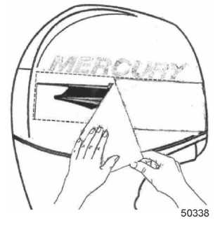
11. Не оставлять защитную пленку на маркировке более 24 часов после нанесения маркировки.
12. После удаления защитной пленки пройти валиком по всей поверхности маркировки, включая все края.

Удаление оставшегося воздуха
Уникальный состав клеящего средства позволяет быстрее и легче удалять застрявший воздух через очень маленькие каналы. Всегда продвигаться от центра к краям. Чтобы облегчить удаление воздушных пузырьков, использовать инструмент для удаления воздуха или булавку. Проколоть воздушный пузырек с одного края и большим пальцем выдавливать застрявший воздух к проколотому отверстию. При этом для прокалывания нож и лезвие бритвы не использовать.

Окончательная обработка валиком
Для окончательной обработки валиком рекомендуется использовать фирменную салфетку из микрофибры (Meguiar's Supreme Shine Microfiber Towel). Твердо надавливая рукой, продвигаться от центра к краям маркировки. Во время окончательной обработки валиком уделять особое внимание краям маркировки.
ВАЖНО: Обязательно прокатать валиком по поверхности всей маркировки, обращая особое внимание на края маркировки.
ВАЖНО: Не допускать попадания прямых солнечных лучей на новую маркировку по крайней мере в течение 24 часов.

Чистка и техобслуживание
ВАЖНО: Для чистки наружных поверхностей обтекателей ни в коем случае не использовать составы с содержанием нефтепродуктов или сильных бытовых чистящих химических средств. Использование указанных здесь средств повредит маркировку и может повредить обтекатель.
ВАЖНО: При промывке под давлением и использовании щетки соблюдать осторожность. При промывке под давлением распылять воду широкой струей под низким давлением и углом менее 60 градусов к поверхности. Струя воды под меньшим углом может отслоить маркировку с поверхности.

Общие инструкции по чистке
- Тщательно ополоснуть поверхность теплой водой для удаления грязи.
- С помощью мягкой ткани или губки аккуратно промыть поверхность теплой водой с мягким моющим средством для мытья посуды.
- Не скрести, использовать щетку или валик.
- Тщательно прополоскать поверхность.
- Чтобы просушить не оставляя пятен от воды, использовать чистую, мягкую безворсовую ткань.

Транспортировка опасных материалов (HazMat), двигателя и его узлов, содержащих опасные материалы

Сервисный бюллетень ПЛМ 2008-07
Имеется ряд нормативов США, относящихся к транспортировке опасных материалов. Эти нормативы применимы не только к транспортировке на территории США, но также и к импортным и экспортным транспортным операциям. Соблюдение и выполнение всех этих нормативов является очень важным. Бюллетень предназначен для предоставления перевозчику основной информации по некоторым из этих нормативов, а также по источникам, из которых перевозчик может получить дополнительную информацию. Он, кроме того, предназначен для привлечения внимания к значимости операций по правильной упаковке, маркировке и транспортировке опасных материалов и любых двигателей и/или их узлов и деталей, содержащих опасные материалы, например, бензин, другие жидкости, такие как масло для картера, масло для редуктора и гидравлическая жидкость. Далее установлены дополнительные требования к обучению персонала, производящего операции транспортировки опасных материалов. Данный бюллетень содержит некоторые стандарты, нормативы и правила транспортировки, которые могут относиться к деятельности перевозчика. Следует иметь в виду, что он не представляет собой полный обзор всех законов и нормативов, которые применимы к транспортировке опасных материалов. Поэтому, пожалуйста, не воспринимайте его как такой полный свод законов и правил.
ПРИМЕЧАНИЕ: Ответственность за классификацию, упаковку, маркировку, предупреждающую об опасности, происшествиях и несчастных случаях, за обработку материалов при проведении погрузочно-разгрузочных работ, а также ответственность за транспортировку опасных материалов лежит на вас как на официально зарегистрированном перевозчике.

Обзор нормативов и правил
В нормативах по опасным материалам (Hazardous Materials Regulations - HMR) указаны требования к безопасной транспортировке опасных материалов в коммерческих операциях железнодорожным, воздушным, морским и автомобильным транспортом. Эти всеобъемлющие стандарты и нормативы регулируют относящуюся к транспортировке деятельность. В основном, эти нормативы (HMR) предписывают требования к классификации, упаковке, маркировке, предупреждающей об опасности, происшествиях и несчастных случаях, требования к обработке материалов при проведении погрузочно-разгрузочных работ и транспортировке опасных материалов. Надзор за выполнением нормативов (HMR) осуществляется следующими органами: Управлением по делам безопасной транспортировки опасных материалов по магистральным трубопроводам (Pipeline Hazardous Material Safety Administration - PHMSA), Министерством транспорта (Department of Transportation - DOT), Федеральным авиационным ведомством (Federal Aviation Administration - FAA), Федеральным автодорожным ведомством (Federal Highway Administration - FHWA), Федеральным управлением железных дорог (Federal Railroad Administration - FRA) и Службой береговой охраны США (United States Coast Guard - USCG).

Обзор требований к обучению персонала
Действующие в настоящее время нормативы Министерства транспорта США (DOT) предписывают начальное обучение и повторную профподготовку всего персонала, выполняющего функциональные обязанности, установленные Нормативами по опасным материалам (HMR). Согласно им, требуется, чтобы весь персонал, занятый в работах по отгрузке, получению или обработке материала или по подготовке и транспортировке опасных материалов, должен пройти обучение. Обучение персонала транспортировке опасных материалов предоставляется компанией ShipMate,Inc. Обучающие модули на дисках CD-ROM или в режиме онлайн содержат интреактивную обучающую программу, которая отвечает требованиям министерства транспорта (DOT) к обучению персонала по вопросам уровня общей компетентности, общих правил техники безопасности и безопасности перевозки опасных материалов (HazMat). После завершения программы проводится комплексный экзамен и выдаются сертификаты об успешном окончании курса обучения (Certificates of Completion). Компакт-диски и обучающий онлайн курс (Web-Based Training) можно приобрести у компании ShipMate,Inc. В него входит также электронная версия Нормативов по опасным материалам за номером 49 (49 CFR Hazardous Materials Regulations), действующее Руководство по устранению последствий аварийных ситуаций. Он также дает возможность полного доступа к техническому персоналу компании ShipMate для получения помощи по вопросам правильной подготовки опасных материалов для их транспортировки. Связь с компанией ShipMate, Inc. можно осуществить по телефону 1-310-370-3600 или через веб-сайт http://www.shipmate.com.
ПРИМЕЧАНИЕ: Обучающая программа Министерства транспорта (DOT) НЕ включает никаких тестов. Она содержит большое количество материала, который прямо не относится к тесту (например, нефтеналивные суда, грузовые цистерны). Кроме того, необходимо отдельно приобрести Норматив №49 (49 CFR) и Руководство по устранению последствий аварийных ситуаций (Emergency Response Guidebook). Далее следует иметь в виду, что Программа министерства транспорта (DOT) не оказывает никакой поддержки – ни технической, ни любой иной. За дополнительной информацией обращаться на веб-сайт Министерства транспорта (DOT) http:// www.dot.gov.

Транспортировка укомплектованных двигателей и основных узлов
Укомплектованные двигатели нельзя транспортировать без выполнения процедуры предварительной дополнительной подготовки. На двигателях с электронной системой впрыска топлива (EFI) и системой прямого впрыска топлива (DFI) должен быть произведен дренаж топлива из топливной системы, а не вырабатывать его в ходе эксплуатации двигателя, т.к. это может привести к повреждению электрических топливных насосов. На карбюраторных двигателях топливо должно быть полностью выработано вплоть до срыва двигателя из-за недостатка топлива. На всех двигателях необходимо произвести дренаж всех оставшихся в них рабочих жидкостей и масел (масло двигателя и редуктора) и гидравлических жидкостей (включая жидкость системы регулировки угла наклона/дифферента). Все отсоединенные ранее линии, в которых содержалась жидкость, должны быть закрыты герметичными заглушками, которые должны оставаться на своих местах в процессе транспортировки. На основных крупных блоках, таких как редукторы, обвязанные всем навесным оборудованием блоки двигателя, и других узлах, содержащих любые жидкости, перед транспортировкой необходимо также произвести дренаж.

Дополнительная информация по опасным материалам
Дополнительную информацию по вопросам опасных материалов, по нормативам, упаковке, обучению и т.д. можно получить, посетив веб-сайт компании ShipMate: http://www.shipmate.com или позвонив по указанному ниже телефону:
Компания ShipMate Inc.
Телефон | + 1 (310)370-3600
Факс | + 1 (310)370-5700
E-mail | shipmate@shipmate.com

Основные сведения

Раздел 1D – Установка ПЛМ
Оглавление
Крепежные средства двигателя, утвержденные компанией Mercury Marine 1D-2  Вспомогательное оборудование, смонтированное на транцевом кронштейне 1D-3  Допустимые способы монтажа вспомогательного оборудования на транцевом кронштейне 1D-3  Недопустимые способы монтажа вспомогательного оборудования 1D-3  Важные сведения 1D-4  Грузоподъемность лодки 1D-5  Защита от запуска на передаче 1D-5  Выбор вспомогательного оборудования для ПЛМ 1D-5  Требования к топливной системе 1D-5  Предотвращение препятствий и ограничений потоку топлива 1D-5  Требования к топливным шлангам с низкой проницаемостью 1D-5  Требования EPA к герметичным переносным топливным бакам 1D-5  Требование к клапану подачи топлива по потребности (FDV) 1D-5  Герметичный переносной топливный бак компании Mercury Marine 1D-6  Топливные баки 1D-6  Заправка топливной системы 1D-7  Требование к установке ПЛМ 1D-7  Определение рекомендованной высоты установки ПЛМ 1D-7 | Подъем ПЛМ 1D-8  Трос рулевого управления - Трос, проложенный по правобортной стороне 1D-8  Высверливание монтажных отверстий для ПЛМ 1D-9  Крепление ПЛМ к транцу 1D-10  Монтажные болты 1D-10  Проверка конструкции транца лодки 1D-10  Крепление ПЛМ к транцу 1D-11  Крепежные средства приводной тяги рулевого управления (если предусмотрены) 1D-12  Электрическая проводка, топливный шланг и тросы управления 1D-13  Проходная прокладка 1D-13  Жгут электропроводки дистанционного управления 1D-14  Соединения жгута системы SmartCraft и жгута электропроводки лодки 1D-15  Соединения кабелей аккумуляторных батарей 1D-15  Соединение топливного шланга 1D-16  Установка троса переключения передач 1D-16  Установка троса дроссельной заслонки 1D-18  Стержень-фиксатор угла наклона вниз 1D-19

Смазки, масла, герметики и клеящие средства
Тюбик № | Наименование | Место применения | Артикул
 | Смазка с тефлоновой присадкой -  2-4-C with PTFE | Уплотнительное кольцо и весь конец троса | 92-802859A 1
Специальный инструмент
Съемник маховика / Такелажное кольцо –  Flywheel Puller/Lifting Ring | 91-895343T02
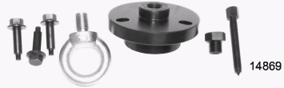 | Для демонтажа маховика с двигателя. Также используется для подъема силовой установки / двигателя.

Трафарет для высверливания отверстий на транце – Transom Drilling Fixture | 91-98234A2
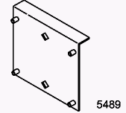 | Приспособление для установки двигателя. Служит в качестве трафарета-кондуктора для высверливания монтажных отверстий для двигателя.

Стержень-фиксатор угла наклона (нержавеющая сталь) –  Stainless Steel Tilt Pin | 17-49930A 1
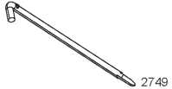 | Ограничивает угол наклона вниз двигателей, оборудованных системой Power Trim, или позволяет определить угол наклона вверх на двигателях без системы Power Trim.

Крепежные средства двигателя, утвержденные компанией Mercury Marine
ВАЖНО: Компания Mercury Marine поставляет утвержденный компанией крепеж и инструкции по установке, включая спецификацию по усилиям затягивания, которые прилагаются ко каждому ПЛМ компании для того, чтобы ПЛМ был правильно и надежно прикреплен к транцу лодки. Неправильная установка ПЛМ может вызвать возникновение проблем, связанных с работой и надежностью изделия и его безопасной эксплуатацией. Соблюдать все инструкции, относящиеся к установке ПЛМ. НЕ монтировать никаких других вспомогательных средств на лодку с помощью крепежных средств, поставляемых с ПЛМ. Например, не монтировать на лодку буксирные прицепы для водных лыжников или лестницы для подъема на борт, используя крепежные средства, входящие в комплект ПЛМ. Установка на лодку другого оборудования с использованием крепежных средств для ПЛМ поставит под угрозу способность этих крепежных средств надежно крепить ПЛМ к транцу для его безопасной работы.
ПЛМ, требующие использования утвержденных компанией крепежных средств, имеют приведенную ниже маркировку на транцевом кронштейне.
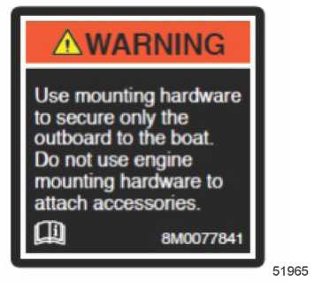 | ВНИМАНИЕ!
 | Использовать крепежные средства только для крепления ПЛМ к лодке. Не использовать крепежные средства двигателя для крепления вспомогательного оборудования.

Вспомогательное оборудование, смонтированное на транцевом кронштейне
Компании Mercury Marine известны случаи, когда вспомогательное оборудование, например, лестницы для подъема на борт лодки в аварийных ситуациях, якоря для мелководья, транцевые клинья и приспособления для буксировки водных лыжников, устанавливались на лодку с использованием тех же крепежных средств, которыми ПЛМ крепится к транцу лодки или опорной плите. Использование того же крепежа для крепления одновременно и вспомогательного оборудования, и двигателя к лодке ставит по угрозу прочностные характеристики крепежа и снижает его способность держать требуемые нагрузки на транце. Лодка со слабыми, разболтанными креплениями создает проблемы с надежностью работы и управления, со сроком ее службы и безопасностью эксплуатации.
ОСТОРОЖНО
Не допускать случаев тяжелого травматизма или смерти в результате потери управления лодкой. Слабый, разболтанный крепеж двигателя может стать причиной того, что транцевый кронштейн не выдержит. Оператор в таком случае не сможет обеспечить управление лодкой. Во всех случаях обязательно убедиться в том, что крепеж двигателя надежно затянут до указанных в спецификации усилий затягивания.

Допустимые способы монтажа вспомогательного оборудования на транцевом кронштейне
После монтажа двигателя на транец или опорную плиту в соответствии с инструкциями по установке двигателя считается приемлемым подсоединение вспомогательного оборудования к лодке, используя для этого неиспользованные отверстия под болты в транцевом кронштейне, как показано на Рис. 1.
Ниже приводятся дополнительные требования и правила крепления вспомогательного оборудования к транцевому кронштейну.
- Крепеж вспомогательных средств должен проходить через транец лодки или опорную плиту.
- Установка не должна создавать помех, как например, вспомогательная монтажная пластина, которая находится в пределах радиуса транцевого кронштейна. См. Рис. 1.
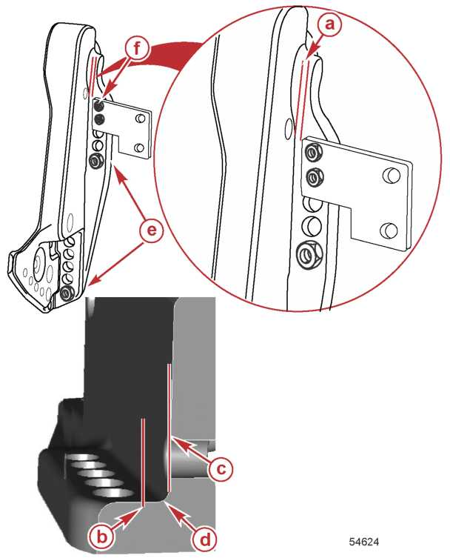 | Рис. 1  a – Минимальный зазор / просвет 3.175 мм (0.125”)  b – Край / кромка вспомогательного кронштейна  c – Стенка транцевого кронштейна  d – Радиус  e – Крепеж, поставляемый с двигателем  f – Крепеж, поставляемый производителем вспомогательного оборудования, установлен через неиспользуемые монтажные отверстия для крепления двигателя.

Недопустимые способы монтажа вспомогательного оборудования
ВАЖНО: Не использовать крепежные средства, которые крепят двигатель к лодке (к транцу или опорной плите) для какой-либо иной цели, кроме крепления двигателя к лодке.

1. Не монтировать вспомогательное оборудование на транцевый кронштейн без обеспечения опоры. См. Рис. 2.
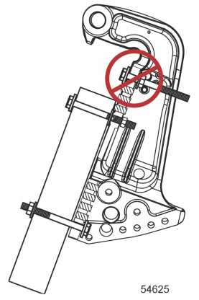
Рис. 2
2. Не прикреплять вспомогательное оборудование к лодке, используя для этого крепежные средства, предназначенные для двигателя. См. Рис. 3
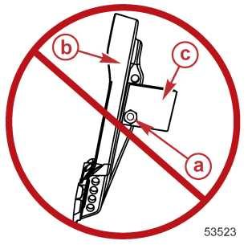 | Рис. 3  a – Крепежные средства, поставляемые с двигателем  b – Транцевый кронштейн  c – Вспомогательное оборудование
3. Не устанавливать клинья или пластины между транцевыми кронштейнами и транцем (или опорной плитой). См. Рис. 4.
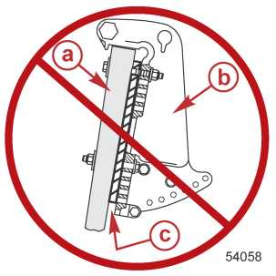 | Рис. 4  a – Транец лодки или опорная плита  b – Транцевый кронштейн  c – Клин / пластина / плита

Важные сведения
Процесс оснастки лодок, который включает правильную установку двигателя, за последние годы значительно усложнился. Поэтому компания Mercury Marine рекомендует производить установку двигателей только силами специалистов полномочных дилеров компании Mercury. Если вы приняли решение проигнорировать эти рекомендации и установить двигатель самостоятельно, обязательно полностью прочитайте и соблюдайте данные инструкции. Несоблюдение инструкций по установке может привести к тяжелому травматизму или смерти.
ПРИМЕЧАНИЕ: Не устанавливать в топливную систему данного двигателя вспомогательный электрический топливный насос или грушу предпусковой заливки.

Грузоподъемность лодки
ОСТОРОЖНО
Превышение максимальной грузоподъемности лодки может стать причиной тяжелого травматизма или смерти. Перегрузка лодки может повлиять на управляемость лодки, характеристики плавучести или может привести к поломке транца. Не устанавливать двигатель, превышающий максимальную мощность лодки.
Не перегружать лодку и не превышать ее предельно допустимую мощность. Большинство лодок снабжены шильдиками с указанием предельно допустимых мощности и нагрузки, установленных заводом-производителем согласно действующим федеральным правилам. При возникновении вопросов обращаться к дилеру или на завод-изготовитель.
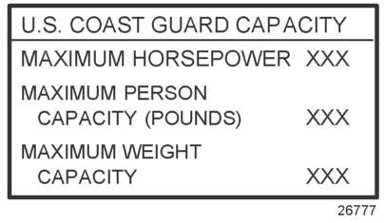 | МОЩНОСТЬ СУДНА СОГЛАСНО ПРАВИЛАМ СЛУЖБЫ БЕРЕГОВОЙ ОХРАНЫ США  Макс. мощность …………………………………. ХХХ  Макс. количество пассажиров (в фунтах)… ХХХ  Макс. грузоподъемность……………………… ХХХ

Защита от запуска на передаче
ОСТОРОЖНО
Запуск двигателя на передаче может привести к травматизму или смерти. Никогда не работать на лодке, которая не имеет устройства защиты от запуска на передаче.
Пульт дистанционного управления, подсоединенный к ПЛМ, должен быть оборудован устройством защиты от запуска при включенной передаче (запуск только на нейтральном положении). Это позволяет не допускать запуск двигателя на включенной передаче.

Выбор вспомогательного оборудования для ПЛМ
Фирменные вспомогательные средства компаний Genuine Mercury Precision или Quicksilver Accessories были специально разработаны, изготовлены и испытаны для данного ПЛМ.
Некоторое вспомогательные средства, не производимые или не реализуемые в торговой сети компанией Mercury Marine, не предназначены для безопасного использования в данном ПЛМ или в его рабочей системе. Приобрести и прочитать руководства по установке, работе и техническому обслуживанию всего выбранного вспомогательного оборудования.

Требования к топливной системе

Предотвращение препятствий и ограничений потоку топлива
ВАЖНО: Добавление узлов в систему подачи топлива (фильтров, клапанов, фитингов и т.п.) может вызвать ограничение потока топлива. Это может привести к срыву двигателя на низких скоростях и/или обеднению горючей смеси на высоких оборотах, что может стать причиной повреждения двигателя.

Требования к топливным шлангам с низкой проницаемостью
Требования к ПЛМ, выпускаемым в продажу, проданным или предложенным к продаже в США.
- Агентство по защите окружающей среды (EPA) предписывает, чтобы любые ПЛМ, произведенные и выпущенные после 1 января 2009г., должны использовать топливные шланги с низкой проницаемостью для основных топливных шлангов, соединяющих топливный бак с ПЛМ.
- Шлангом низкой проницаемости является шланг типа USCG Type B1-15 или типа Type A1-15 определяемый как шланг, не превышающий 15/г²/24ч с топливом CE 10 при 23^{о}C, как указано в документе SAE J 1527, т.е. топливный шланг морского назначения.

Требования EPA к герметичным переносным топливным бакам
Агентство по защите окружающей среды (EPA) предписывает, чтобы системы с переносными топливными баками, выпущенные после 1 января 2011г. для использования с двигателями ПЛМ, должны оставаться полностью герметичными, т.е. работать под давлением до 34.4 кПа (5.0 фунт./кв.дюйм). Эти баки могут быть оборудованы следующим:
- Впускное отверстие для воздуха, которое открывается и допускает поступление воздуха во время подачи топлива из топливного бака.
- Выпускное (вентиляционное) отверстие для воздуха, которое открывается в окружающий воздух, если давление превышает 34.4 кПа (5.0 фунт/кв.дюйм).

Требование к клапану подачи топлива по потребности (FDV)
Во всех случаях, когда используется герметичный топливный бак, необходимо, чтобы в топливный шланг между топливным баком и грушей предпусковой заливки был установлен клапан подачи топлива по потребности. Клапан подачи топлива по потребности не допускает поступления топлива под давлением в двигатель и предотвращает переполнение топливной системы или возможный разлив топлива.
Клапан защиты подачи топлива под давлением имеет возможность разгрузки давления вручную. Ручная разгрузка может быть использована для того, чтобы открыть (обойти) клапан в случае блокировки топлива в клапане.
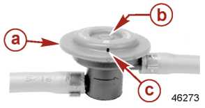 | a – Клапан подачи топлива по потребности. Установлен в топливном шланге между топливным баком и грушей предпусковой заливки  b – Ручная разгрузка давления  c – Вентиляционное и дренажное водяное отверстие

Герметичный переносной топливный бак компании Mercury Marine
Компания Mercury Marine создала новый переносной герметичный топливный бак, который удовлетворяет предыдущим требованиям агентства EPA. Эти топливные баки имеются в наличии как вспомогательное оборудование и поставляются с определенными переносными моделями ПЛМ.

Особенности переносного топливного бака
- Топливный бак имеет двухсторонний (двухходовой ) клапан, который допускает поступление воздуха в топливный бак во время нагнетания топлива в двигатель. Он также открывается и стравливает давление в атмосферный воздух, если внутреннее давление в баке превышает 34.4 кПа (5.0 фунт/кв.дюйм). Когда бак вентилирует давление в атмосферу, можно услышать характерное шипение. Это нормально.
- Топливный бак оборудован клапаном подачи топлива по потребности, который не допускает подачи топлива под давлением в двигатель и предотвращает переполнение системы или возможный разлив топлива.
- При установке крышки топливного бака поворачивать крышку вправо до тех пор, пока не послышится щелчок. Это сигнал полной посадки топливной крышки на место. Встроенное в бак устройство не допускает слишком сильного затягивания крышки.
- Топливный бак имеет винт ручной вентиляции, который должен быть закрытым при транспортировке и открытым для работы и демонтажа крышки.
Поскольку герметичные топливные баки не вентилируются, они расширяются и сжимаются по мере расширения и сжатия топлива в зависимости от нагрева и охлаждения окружающего воздуха. Это нормально.

Демонтаж крышки топливного бака
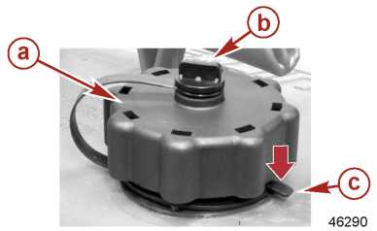 | a – Крышка  b – Винт ручной вентиляции  c – Защелка

ВАЖНО: Содержимое может быть под давлением. Перед открыванием повернуть топливную крышку на четверть (1/4) оборота для того, чтобы стравить давление.
1. Открыть ручной вентиляционный винт на верху крышки топливного бака.
2. Поворачивать крышку топливного бака до упора в защелку.
3. Надавить на защелку. Для стравливания давления повернуть крышку на четверть (1/4) оборота.
4. Надавить на защелку снова и снять крышку.

Инструкции по использованию герметичного переносного топливного бака
1. При установке крышки топливного бака поворачивать крышку вправо до щелчка. Это сигнал полной посадки топливной крышки на место. Встроенное в бак устройство не допускает слишком сильного затягивания крышки.
2. Открыть ручной вентиляционный винт на верху крышки для работы и демонтажа крышки. Для транспортировки ручной вентиляционный винт завернуть.
3. Для топливных шлангов, которые имеют быстроразъемные соединения, отсоединить топливную линию от двигателя или топливного бака, когда не используется.
4. Инструкции по заправке см. главу Заправка топливного бака.

Топливные баки

Переносной топливный бак
Выбрать подходящее место в лодке в пределах длины топливной линии двигателя и закрепить бак на место.

Стационарный топливный бак
Стационарные топливные баки должны устанавливаться в соответствии с федеральными и промышленными стандартами безопасности, которые включают рекомендации, относящиеся к заземлению, антисифонной защите, вентиляции и т.д.

Заправка топливной системы
ПРИМЕЧАНИЕ: Для первоначального запуска нового двигателя или двигателя, на котором топливо выработано или было слито, топливная система должна быть заправлена следующим образом:
Повернуть замок зажигания в положение ВКЛ. (ON) приблизительно на одну минуту. При этом включится и начнет работать топливный насос подкачки топлива. Повернуть замок зажигания в положение ВЫКЛ. (OFF) и затем опять в положение ВКЛ. (ON) еще на одну минуту. Вернуть замок зажигания обратно в положение ВЫКЛ. (OFF). Заправка топливной системы завершена.

Требование к установке ПЛМ
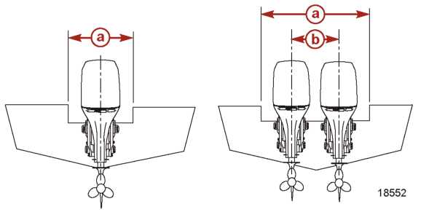 | a – Минимальный вырез на транце  b – Центральная линия для спаренных двигателей - 66.0 см (26”) минимально

Минимальный вырез на транце
Одинарный двигатель | 84.2 см (33”)
Спаренный двигатель | 149.9 см (59”)

Определение рекомендованной высоты установки ПЛМ Определение рекомендованной высоты установки ПЛМ
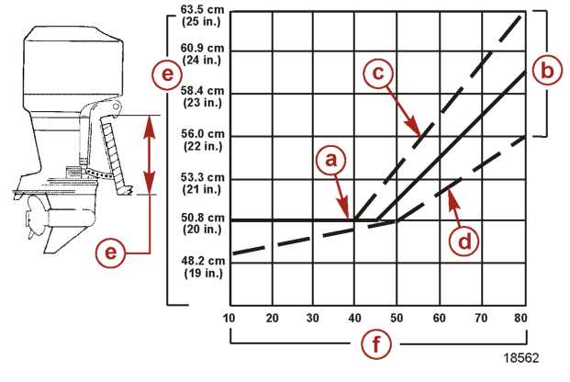 | a - Высоту подвески ПЛМ рекомендуется определять по сплошной линии на графике.  b - Штриховые линии представляют нижние и верхние предельные значения удачной высоты подвески ПЛМ, полученные практическим путем.  c - По этой линии на графике лучше определять высоту подвески ПЛМ, если основной целью является только получение максимальной скорости.  d - Эту линию рекомендуется использовать для определения высоты подвески ПЛМ для спаренных установок.  e - Высота подвески ПЛМ (высота монтажных кронштейнов от низа транцевой доски). Для значений высоты подвески более 56.0 см (22“) обычно предпочитают ставить гребной винт, предназначенный для работы у водной поверхности.  f - Максимальная ожидаемая скорость лодки (миль/час).

NOTICE
1. ПЛМ должен монтироваться на транце достаточно высоко, т.е. так, чтобы выпускное отверстие выхлопа оставалось на расстоянии не менее 25.4 мм (1“) выше ватерлинии, когда двигатель работает в режиме холостых оборотов. Расположение выхлопного отверстия выше ватерлинии будет препятствовать ограничению выхлопа. Любые ограничения выхлопа приведут к слабой работе двигателя на холостых оборотах.
2. Для моделей с длинным валом XL к указанной высоте подвески ПЛМ прибавить 12.7 см (5").
3. Высота подвески ПЛМ не должна превышать 63.5 см (25“) для моделей с длиной вала L и 76 см (30“) для моделей с длиной вала XL - удлиненный вал. Более высокая подвеска ПЛМ может вызвать повреждение узлов и деталей редуктора.
Увеличение высоты подвески обычно приводит к следующему:
- снижению крутящего момента рулевого управления
- увеличению предельной скорости; Reduce steering torque

- повышению устойчивости лодки;
- "срыву" гребного винта при глиссировании.

Подъем ПЛМ
1. Снять верхний обтекатель.
2. Установить на маховик основание такелажного кольца, привернув его тремя болтами. Надежно затянуть болты.
3. Ввернуть такелажный рым-болт в такелажное основание.
4. Зацепить крюк подъемного механизма, рассчитанного на грузоподъемность, как минимум, 450 кг (1000 фунт.), за рым-болт.
5. Поднять ПЛМ и установить его на транец.
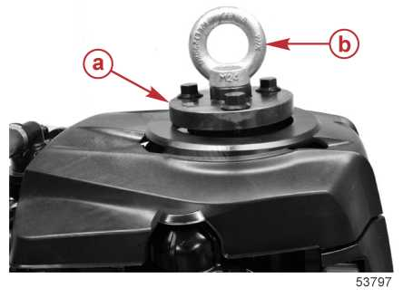 | a – Основание такелажного кольца  b – Такелажное кольцо (рым-болт)

Съемник маховика / такелажный рым-болт -Flywheel Puller/Lifting Ring | 91-895343T02

Трос рулевого управления - Трос, проложенный по правобортной стороне
1. Смазать сальниковое уплотнительное кольцо и весь конец троса.
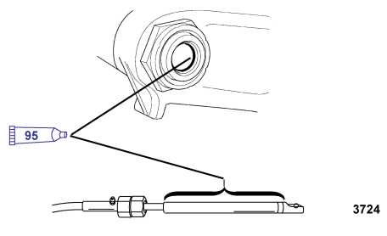
Тюбик № | Наименование | Место применения | Артикул
 | Смазка морского назначения с тефлоновой присадкой -2-4-C with PTFE | Сальниковое уплотнительное кольцо и весь конец троса | 92-802859A 1
2. Вставить трос рулевого управления в трубу механизма наклона.
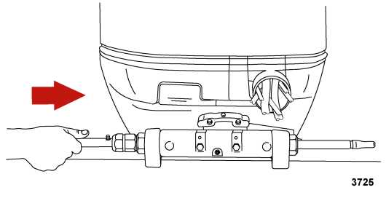
3. Затянуть гайку до указанного усилия.
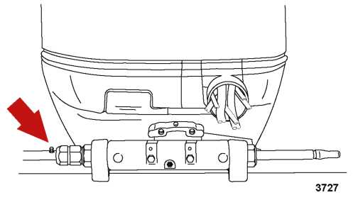
Наименование | Н-м | фунт-дюйм | фунт-фут
Гайка | 47.5 | - | 35

Высверливание монтажных отверстий для ПЛМ
ВАЖНО: Перед высверливанием любых монтажных отверстий внимательно прочитать главу "Определение рекомендуемой высоты подвески ПЛМ на транце" и установить ПЛМ на высоту, самую близкую к рекомендуемому значению.
1. Разметить четыре монтажных отверстия на транце с помощью трафарета-кондуктора для высверливания отверстий на транце.
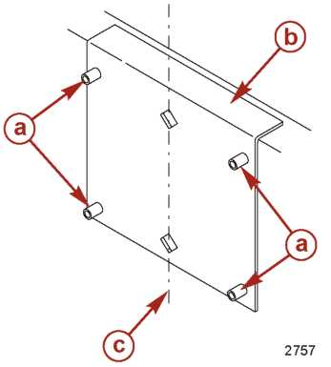 | a - Направляющие отверстия кондуктора  b - Трафарет-кондуктор для высверливания отверстий  c - Центральная линия на транце

Трафарет-кондуктор для высверливания отверстий –  Transom Drilling Fixture | 91-98234A2
2. Высверлить четыре отверстия диаметром 13.5 мм (17/32“).
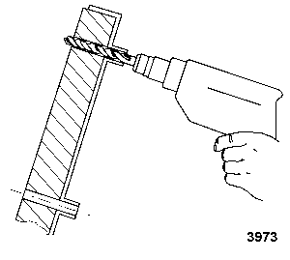

Крепление ПЛМ к транцу

Монтажные болты
Крепеж для установки ПЛМ на транце - Поставляется с ПЛМ
Артикул | Наименование изделия | Типоразмер
67755-1 | Монтажный болт ПЛМ | 1/2-20 x 4.50” длина (2.25” резьба)
826711-17 | Контргайка с нейлоновым вкладышем | 1/2-20
28421 | Плоская шайба | 1.50” диаметр
54012 | Плоская шайба | 0.875” диаметр

Имеющиеся болты для крепления ПЛМ
Артикул | Наименование
67755005 | ½-20 x 2.50” длина (1.25” резьба)
67755006 | ½-20 x 3.50” длина (1.25” резьба)
814259 | ½-20 x 4.00” длина (2.25” резьба)
67755-1 | ½-20 x 4.50” длина (2.25” резьба)
8M0033366 | ½-20 x 5.00” длина (3.25” резьба)
67755-003 | ½-20 x 5.50” длина (3.25” резьба)
67755-2 | ½-20 x 6.50” длина (2.75” резьба)
8M0028080 | ½-20 x 7.50” длина (2.75” резьба)
8M0032860 | ½-20 x 8.00” длина (2.75” резьба)

Проверка конструкции транца лодки
ВАЖНО: Определить прочностные характеристики транца лодки. Монтажные контргайки и болты ПЛМ должны выдерживать усилие затягивания 75 Н-м (55 фунт-фут), и при этом транец не должен деформироваться или трескаться. Если транец лодки деформируется или трескается от указанного усилия затягивания, то конструкция транца лодки не соответствует назначению. Транец лодки должен быть укреплен / упрочнен или должна быть увеличена площадь, которая несет нагрузку.

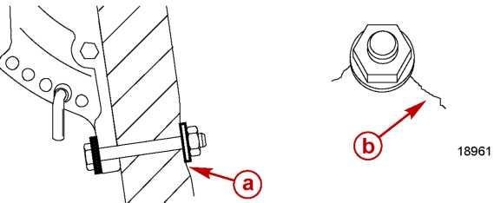 | a - Транец деформируется под нагрузкой усилия затягивания болта  b - Транец треснул под нагрузкой усилия затягивания болта
При определении прочности транца рекомендуется использовать ключ с торсиометром. Если болт или гайка продолжает вращаться без увеличения показаний на циферблате торсиометра, то это указывает на то, что транец деформируется. Область нагрузки может быть увеличена за счет использования шайбы большего диаметра или накладки для усиления транца.

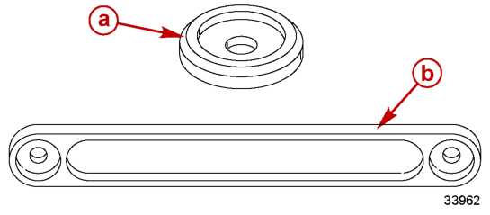 | a - Большая транцевая шайба  b - Усиливающая транец накладка

Крепление ПЛМ к транцу

ВАЖНО: Монтажная поверхность транца должна быть плоской в пределах 3.17 мм (0.125”). Ступеньки / выступы на монтажной поверхности транца не допустимы. Поверхность под шайбу монтажного болта на внутренней стороне транца должна быть плоской в пределах 3.17 мм (0.125”).
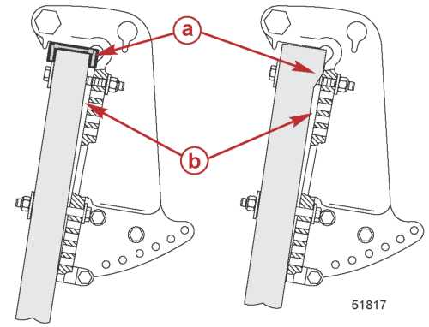 | a – Ступенька (не допустима)  b – Просвет между транцевым кронштейном и транцем лодки (не допустим)
ВАЖНО: Между транцем лодки и радиусом рельефа транцевого кронштейна ПЛМ необходимо обеспечить просвет. Невыполнение этого условия может привести к повреждению транцевого кронштейна и вызвать его поломку. Для обеспечения надлежащего просвета в области радиуса рельефа транцевого кронштейна может потребоваться регулировка положения трафарета (компании Mercury Marine) для высверливания отверстий на транце.

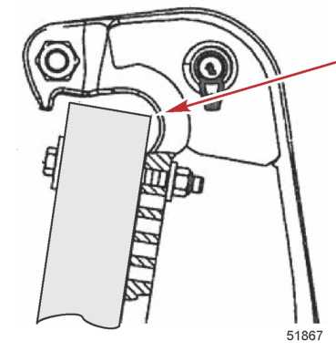

Установка
1. Нанести герметик морского исполнения на тело болтов, а не на резьбы.
2. Закрепить ПЛМ с помощью соответствующих (надлежащих) крепежных средств. Затянуть контргайки до указанного усилия.
ВАЖНО: Убедиться в том, что после затягивания как минимум две полных нитки резьбы монтажных болтов выступают над контргайкой. Контргайка должна быть плотно притянута и находиться на резьбах болта, но не должна касаться тела болта.

ПРИМЕЧАНИЕ: Для более точного усилия затягивания по возможности вращать/затягивать не монтажные болты, а монтажные контргайки.
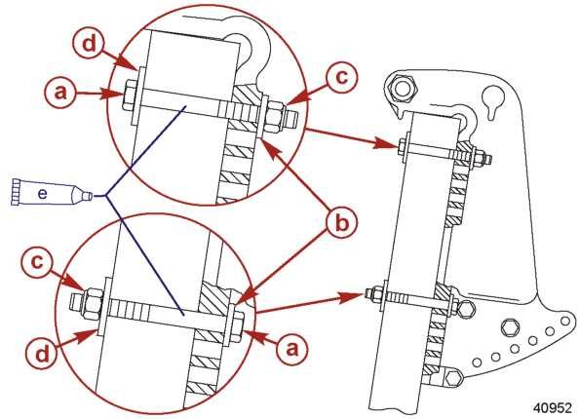 | a - Монтажный болт ПЛМ диаметром 0.500“ (4)  b - Плоская шайба на 0.875“ (4)  c - Контргайка с нейлоновым вкладышем (4)  d - Плоская шайба на 1.500“ (4)  e - Герметик морского исполнения. Нанести на тело болтов, но не на резьбы.

Наименование | Н-м | фунт-дюйм | фунт-фут
Монтажные контргайки и болты крепления ПЛМ – стандартный транец лодки | 75 | - | 55
Монтажные контргайки и болты крепления ПЛМ – металлические подъемные пластины и кронштейны для регулировки отступа назад | 122 | - | 90
Табличка на транцевом кронштейне напоминает оператору о необходимости проверки средств крепления ПЛМ к транцу перед каждым выходом в бассейн.
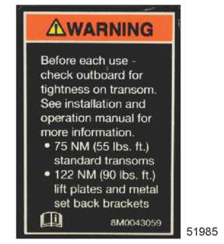 | ВНИМАНИЕ!  Перед каждым выходом в бассейн проверить ПЛМ на плотность и надежность крепления на транце. Дополнительную информацию см. в Руководстве по установке и эксплуатации.  - 75 Н-м (55 фунт-фут) для стандартного транца  - 122 Н-м (90 фунт-фут) для подъемных пластин и металлических кронштейнов для регулировки отступа назад

Табличка на транцевом кронштейне

Крепежные средства приводной тяги рулевого управления (если предусмотрены)
ВАЖНО: Приводная штанга рулевого управления, соединяющая трос рулевого управления с двигателем, должна быть надежно закреплена с помощью специального болта с шайбой на головке ("a" - Артикул 10-856680) и самоконтровочных контргаек с нейлоновым вкладышем ("c" и "d" - Артикул 11-826709113). НИ В КОЕМ СЛУЧАЕ НЕ заменять эти контргайки никакими другими обычными (неконтровочными) гайками, т.к. они под действием вибрации могут ослабнуть и отвернуться, разъединив сцепление приводной штанги.

ОСТОРОЖНО
Неправильно выбранный крепеж или ненадлежащие процедуры установки могут привести к ослаблению или расцеплению приводной штанги рулевого управления. Это может привести к резкой и внезапной потере управления лодкой и стать причиной тяжелого травматизма или смерти вследствие падения пассажиров в лодке или выброса их за борт лодки. Всегда использовать требуемые крепежные средства и комплектующие и соблюдать и выполнять инструкции и процедуры по затягиванию до указанных усилий.

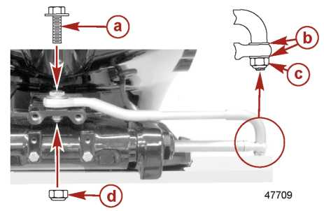 | a- Специальный болт с шайбой на головке (10-856680)  b - Плоские шайбы  c - Контргайка с нейлоновым вкладышем (11-826709113)  d - Контргайка с нейлоновым вкладышем (11-826709113)

Наименование | Н-м | фунт.-дюйм. | фунт.-фут.
Специальный болт с шайбой на головке | 27 |  | 20
Контргайка с нейлоновым вкладышем "d" | 27 |  | 20
Контргайка с нейлоновым вкладышем "c" | Затянуть до упора и затем отпустить на 1/4 оборота
Собрать приводную штангу рулевого управления с тросом рулевого управления с помощью двух плоских шайб и контргайки с нейлоновым вкладышем. Затянуть контргайку до упора и затем отпустить на 1/4 оборота.
Собрать и подсоединить приводную штангу рулевого управления к двигателю с помощью специального болта с шайбой на головке и контргайки. Сначала затянуть специальный болт и затем затянуть контргайку до указанного усилия.

Электрическая проводка, топливный шланг и тросы управления

Проходная прокладка

Установка
ВАЖНО: Для того, чтобы не допустить нагрузки от растяжения или натяжения и предотвратить перекручивание или защемление проводов, кабелей, шлангов, тросов, обеспечить достаточный припуск на жгутах и аккумуляторных кабелях и шлангах, проложенных между резиновой проходной прокладкой и точками подсоединения к двигателю.
1. Пропустить шланги, жгуты проводки, тросы и аккумуляторные кабели через адаптер и строго через предназначенные для каждого из них отверстия в проходной резиновой прокладке, как показано.
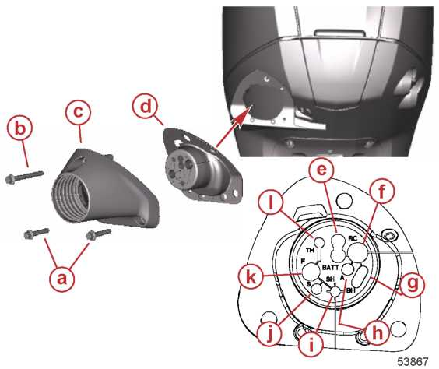 | a - Винт M6 x 30 (2)  b - Винт M6 x 50  c - Адаптер  d - Проходная прокладка  e - Аккумуляторный кабель  f - Жгут электропроводки с 14-штырьковым разъемом дистанционного управления лодки  g - Жгут приборов системы SmartCraft или дополнительный жгут  h- Жгут вспомогательных устройств  i - Трос переключения передач  j - Трубка спидометра  k - Топливный шланг  I - Трос дроссельной заслонки
2. Привернуть проходную прокладку и адаптер двумя винтами М6 х 30 и одним винтом М6 х 50. Затянуть винты до указанного усилия.

3. Собрать вместе и стянуть провода, шланги, кабели и тросы кабельной стяжкой.
ВНИМАНИЕ
Осмотреть и проверить положение шлангового хомута, расположенного на топливном шланге, для того, чтобы убедиться в том, что он не трется и не врезается в соседние жгуты электропроводки.
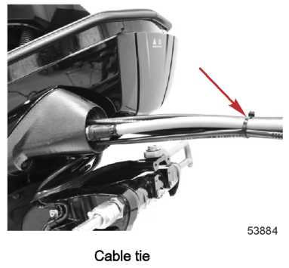

Кабельная стяжка

Наименование | Н-м | фунт-дюйм | фунт-фут
Винты крепления адаптера | 6 | 53 | -

Жгут электропроводки дистанционного управления
Проложить жгут электропроводки лодки с 14-контактным разъемом дистанционного управления через проходную прокладку. Снять заглушку жгута и подсоединить жгут дистанционного управления к 14-контактному разъему жгута на двигателе. Закрепить жгут держателем.

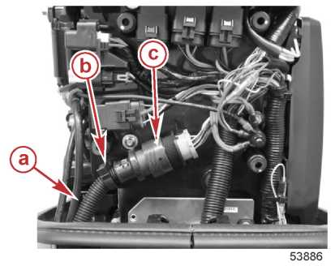 | a - Жгут электропроводки лодки с 14-контактным разъемом  b - Держатель  c - 14-контактный разъем

Соединения жгута системы SmartCraft и жгута электропроводки лодки
1. Если на лодке используются приборы системы SmartCraft и/или вспомогательные устройства лодки, снять крышку катушки зажигания, расположенную на левобортной стороне двигателя.
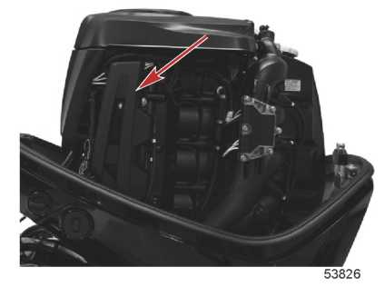
2. Проложить жгут проводки системы SmartCraft и/или жгут лодки через проходную прокладку и подсоединить его к разъему.
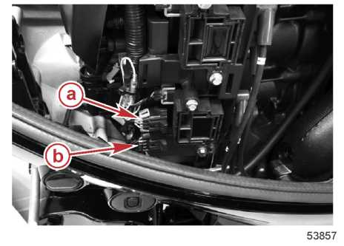 | a - Разъем жгута проводки (вспомогательных устройств) лодки  b - Разъем жгута проводки для приборов системы SmartCraft

Соединения кабелей аккумуляторных батарей

Одинарный ПЛМ
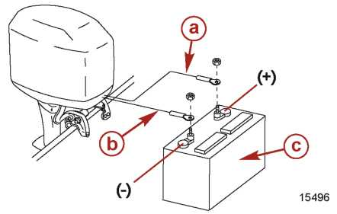 | a - Красный изолятор - положительный (+) кабель  b - Черный изолятор - отрицательный (–) кабель  c - Пусковая аккумуляторная батарея

Спаренные ПЛМ
Соединить отрицательные (-) клеммы на пусковых аккумуляторных батареях общим кабелем "масса". Использовать для этого отдельный провод такого же сечения, что и родные аккумуляторные кабели двигателя.

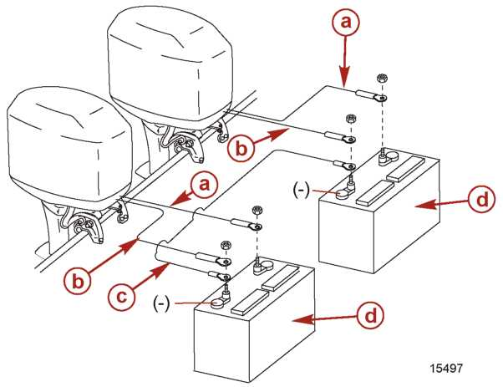 | a- Красная изоляционная трубка - положительный (+)  b - Черная изоляционная трубка - отрицательный (-)  c - Общий провод заземления ("масса")  d - Пусковая аккумуляторная батарея

Соединение топливного шланга
Установить и закрепить шланговым хомутом быстроразъемный фитинг топливного насоса. Расположить шланговый хомут так, чтобы он не истирал и не врезался в соседние жгуты электропроводки.
ВНИМАНИЕ
Проверить и убедиться в том, что шланговый хомут расположен так, что он не трется и не врезается в соседние жгуты электропроводки.

Диаметр топливного шланга
Минимальный внутренний диаметр топливного шланга составляет 8 мм (5/16“) с отдельным топливным шлангом / патрубком забора топлива из бака для каждого двигателя.
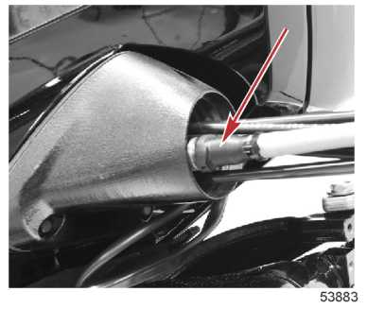
Быстроразъемный фитинг топливного шланга

Установка троса переключения передач
Установить тросы в пульт дистанционного управления, руководствуясь инструкциями, которые прилагаются к пульту дистанционного управления.
ПРИМЕЧАНИЕ: Установить и подсоединить трос переключения передач к двигателю первым. Когда рукоятка управления дистанционного пульта переводится (переключается) из нейтрального положения, трос переключения передач начинает двигаться первым.
1. Установить механизм переключения передач дистанционного пульта и ПЛМ на нейтральное положение.

2. Совместить центр анкерного штифта троса переключения передач с меткой фиксатора нейтрального положения.
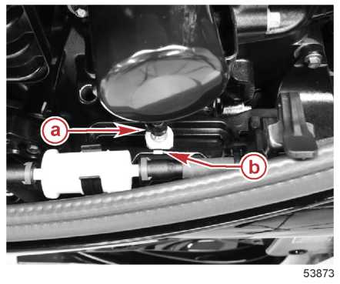 | a - Анкерный штифт троса переключения передач  b - Метка фиксатора нейтрального положения
3. Найти центральную точку провисания троса или мертвого хода на тросе переключения передач, как указано ниже:
a. Переключить рукоятку дистанционного пульта из нейтрального положения на передачу переднего хода и подать ее вперед до положения полной скорости. Медленно вернуть рукоятку обратно в нейтральное положение. Нанести метку ("a") на трос у торца концевой направляющей троса.
b. Переключить рукоятку дистанционного пульта из нейтрального положения на передачу заднего хода и подать ее дальше до положения полной скорости. Медленно вернуть рукоятку обратно в нейтральное положение. Нанести метку ("b") на трос у торца концевой направляющей троса.
c. Нанести метку ("c") в центре между метками ("a") и ("b"). При установке троса на двигатель совместить торец концевой направляющей троса с этой центральной меткой.

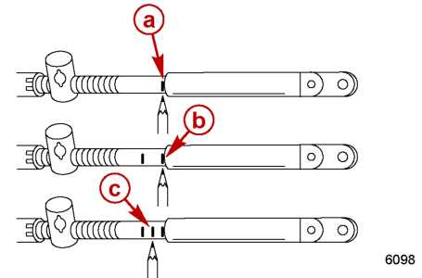
4. Переключить дистанционный пульт на нейтральное положение.
5. Установить манжетку патрона-ограничителя в гнездо под патрон-ограничитель.
6. Совместить концевую направляющую троса переключения передач с центральной меткой, нанесенной в пункте 3. Насадить трос переключения передач на анкерный штифт. Отрегулировать патрон-ограничитель хода троса так, чтобы он свободно входил в манжетку патрона-ограничителя хода троса.
7. Прикрепить трос переключения передач к анкерному штифту держателем троса переключения передач
8. Зафиксировать патрон на своем месте защелкой троса.
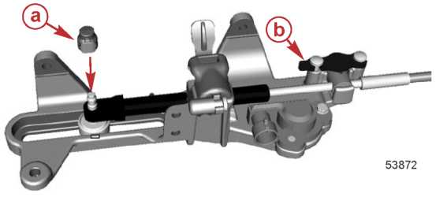 | a – Держатель троса переключения передач  b – Защелка троса
9. Проверить регулировку троса механизма переключения передач, как указано ниже:
a. На дистанционном пульте переключить передачу на передний ход. Вал гребного винта должен войти в зацепление. Если он не входит в зацепление, то отрегулировать патрон, сдвинув его ближе к концу троса.
b. Переключить дистанционный пульт на нейтральное положение. Вал гребного винта должен вращаться свободно, без торможения. Если это не так, отрегулировать патрон, сдвигая его дальше от конца троса. Повторить действия в пунктах “а” и “b”.

c. Проворачивая гребной винт, на дистанционном пульте переключить передачу на задний ход. Вал винта должен войти в зацепление. Если это не так, то отрегулировать патрон, сдвигая его дальше от конца троса. Повторить действия с пункта "a" по пункт "c".
d. На дистанционном пульте вернуть передачу на нейтральное положение. Вал гребного винта должен вращаться свободно, без торможения. Если это не так, то отрегулировать патрон, сдвигая его ближе к концу троса. Повторить действия c пункта "a" по пункт "d".

Установка троса дроссельной заслонки
Проложить и подсоединить тросы в дистанционный пульт управления в соответствии с инструкциями, прилагаемыми к дистанционному пульту.
1. Установить дистанционный пульт на нейтральное положение (N).
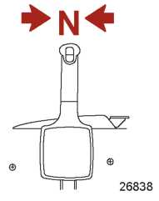
2. Установить трос дроссельной заслонки на анкерный штифт кулачка дроссельной заслонки и закрепить его защелкой анкерного штифта.
3. Отрегулировать патрон-ограничитель так, чтобы метка момента зажигания на кулачке дроссельной заслонки совместилась с рычагом дроссельной заслонки
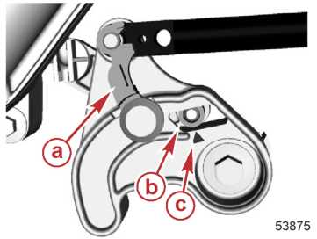 | a – Защелка на анкерном штифте  b – Рычаг дроссельной заслонки  c – Метка момента зажигания на кулачке дроссельной заслонки
4. Насадить манжетку на патрон-ограничитель. Вставить патрон-ограничитель с манжеткой в держатель патрона-ограничителя.
5. Зафиксировать трос на своем месте защелкой для троса.
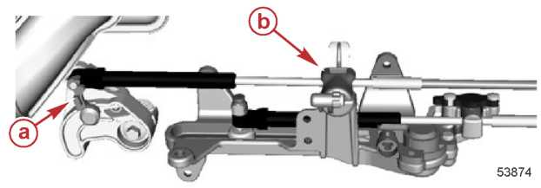 | a - Защелка на анкерном штифте  b – Защелка троса
6. Нажать на защелку троса, чтобы она защелкнулась на кронштейне.
7. Потянуть за трос дроссельной заслонки рядом с защелкой, чтобы убедиться в том, что она надежно защелкнута на кронштейне.
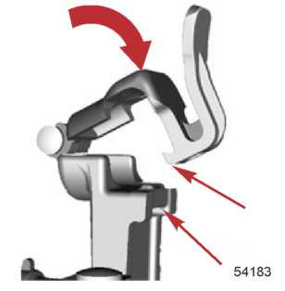

Стержень-фиксатор угла наклона вниз
!!! ОСТОРОЖНО
Работа лодки на высоких скоростях с ПЛМ, опущенным глубоко в воду, может создать чрезмерное носовое руление, что в результате приведет к потере управления лодкой. Установить стержень-фиксатор угла наклона вниз в такое положение, которое не допускает чрезмерного наклона вниз и позволяет безопасно эксплуатировать лодку.
На некоторых лодках, особенно на катерах для рыбной ловли с низкими бортами, транец имеет угол больше обычного, что позволяет уменьшать угол наклона ПЛМ, т.е. опускать ПЛМ еще ниже, почти «под» лодку. Это положение ПЛМ желательно для улучшения характеристик ускорения, уменьшения угла наклона и сокращения времени в режиме глиссирования с высоко поднятым носом лодки, а в некоторых случаях может быть необходимо глиссировать на лодке с кормовыми отсеками для живой рыбы при условии, что есть выбор гребных винтов и ПЛМ с возможностью изменения высоты установки двигателя на транце.
Однако в режиме глиссирования угол наклона двигателя должен быть установлен так, чтобы дифферент был ни на корму, ни на нос, т.е. в среднем положении (на ровном киле), что позволит избежать такого движения лодки, когда она начинает зарываться носом в воду. При таком движении возникает так называемое «носовое руление» или «чрезмерная маневренность», при котором теряется мощность.
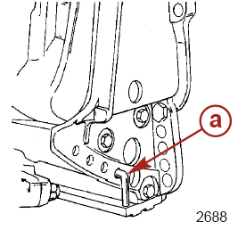

a - Стержень-фиксатор угла наклона вниз (в комплект двигателя не входит)
Стержень-фиксатор угла наклона из нержавеющей стали - Stainless Steel Tilt Pin | 17-49930A 1
Владелец лодки может принять решение ограничить угол наклона вниз. Это можно сделать с помощью пальца или стержня-фиксатора наклона из нержавеющей стали, вставив его в соответствующее отверстие по желанию. Этот стержень можно приобрести у своего дилера. В этом случае применение транспортировочного болта из простой, а не из нержавеющей, стали недопустимо, разве что только временно.

Для заметок:

Важная информация
1
E

Раздел 1E – Хранение
Оглавление
Подготовка к постановке на хранение 1E-2  Топливная система 1E-2  Защита внешних узлов ПЛМ 1E-2  Защита внутренних узлов двигателя 1E-2 | Редуктор 1E-3  Положение ПЛМ при хранении 1E-3  Хранение аккумуляторной батареи 1E-3  Внесезонное (зимнее) хранение аккумуляторных батарей 1E-3

Смазка, герметики, клеящие средства
Тюбик № | Наименование | Точка смазки | Артикул
 | Смазка с тефлоновой присадкой - 2-4-C w/PTFE | Болты клемм аккумуляторной батареи | 92-802859A 1
 | Консервационный ингибитор ржавчины - Storage Seal Rust Inhibitor | Отверстия под свечи зажигания | 92-858081K03
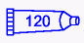 | Состав для защиты от коррозии - Corrosion Guard | Наружные металлические поверхности | 92-802878 55
 | Жидкость для обработки топливной системы и стабилизатор - Fuel System Treatment & Stabilizer | Топливный бак | 92-8M0047932

Подготовка к постановке на хранение
Основной целью подготовки ПЛМ к постановке на хранение является защита его от ржавления, коррозии и повреждения, которые могут быть вызваны замерзанием оставшейся в нем воды.
При подготовке ПЛМ к постановке на внесезонное или длительное хранение (от двух месяцев и более) неукоснительно соблюдать указанные ниже процедуры подготовки и хранения.
!!! ВНИМАНИЕ
Без достаточной подачи воды в систему охлаждения двигатель, водяной насос и другие узлы и детали будут перегреваться и подвергаться повреждению. Во время работы обеспечить подачу достаточного количества воды на впускные водяные отверстия (водозаборники).

Топливные системы
ВАЖНО: Во время хранения бензин, содержащий (этиловый или метиловый) спирт, может вызвать образование кислоты и повредить топливную систему. Если используемый бензин содержит спирт, рекомендуется слить по возможности весь остаток бензина из топливного бака, удаленного топливопровода и топливной системы двигателя.
ВАЖНО: Когда двигатель не работает, данная модель ПЛМ оборудована замкнутой топливной системой. С этой замкнутой топливной системой топливо в топливной системе двигателя, но не в топливном баке, будет оставаться стабильным во время нормальных периодов хранения без добавления стабилизаторов для обработки топлива.
Чтобы не допустить образования нагара и осадка, залить в бак и топливную систему двигателя очищенное (стабилизированное) топливо. При этом выполнить следующие действия:
- Переносной топливный бак. Залить в топливный бак нужное количество стабилизатора топлива для обработки топливной системы (Fuel System Treatment and Stabilizer) (с соблюдением указаний на емкости, в которой он поставляется). При этом для смешивания стабилизатора с топливом топливный бак необходимо хорошо покачать.
- Стационарный топливный бак. Залить в отдельную канистру нужное количество стабилизатора топлива для обработки топливной системы (Fuel System Treatment and Stabilizer) (с соблюдением указаний на емкости, в которой он поставляется) и смешать его примерно с одним литром (одной квартой) бензина. Затем залить эту смесь в топливный бак.
Тюбик № | Наименование | Точка смазки | Артикул
 | Жидкость для обработки топливной системы и стабилизатор - Fuel System Treatment & Stabilizer | Топливный бак | 92-8М0047932

Защита внешних узлов ПЛМ
- Подкрасить все места, где повреждена краска. За краской обратиться к своему дилеру.
- Напылить защитное средство Quicksilver или Mercury Precision Lubricant - антикоррозийный защитный состав на внешние металлические поверхности (кроме антикоррозионных анодов).
Тюбик № | Наименование | Точка смазки | Артикул
 | Состав для защиты от коррозии - Corrosion Guard | Внешние металлические поверхности | 92-802878 55

Защита внутренних узлов двигателя
- Заменить моторное масло и фильтр.
- Отсоединить топливные насосы от разъема жгута двигателя.
- Снять свечи зажигания.
- Впрыснуть приблизительно 30 мл (1 жид унц.) консервационного ингибитора ржавчины в каждое отверстие под свечу зажигания.

Тюбик № | Наименование | Точка смазки | Артикул
 | Консервационный ингибитор ржавчины - Storage Seal Rust Inhibitor | Отверстия под свечи зажигания | 92-858081K03
- Включить замок зажигания/кнопку запуска так, чтобы завести двигатель и дать ему пройти один цикл запуска. Это позволит распределить консервационный ингибитор равномерно в цилиндрах.
- Подсоединить топливные насосы к разъему жгута двигателя.
- Установить на место свечи зажигания.

Редуктор
- Провести дренаж и затем заправку редуктора маслом.

Положение ПЛМ при хранении
Для того, чтобы слить всю воду из мотора, хранить ПЛМ в вертикальном положении.
!!! ВНИМАНИЕ
Если ПЛМ установлен и хранится в наклонном положении, то при температуре замерзания оставшаяся в системе охлаждения вода или дождевая вода, которая может попасть в выходной выхлопной канал гребного винта в редукторе, может замерзнуть и вызвать повреждение ПЛМ. Хранить ПЛМ в положении полного наклона вниз.

Хранение аккумуляторной батареи
- Выполнить указания завода-изготовителя по хранению и подзарядке аккумуляторной батареи.
- Снять аккумуляторную батарею с лодки и проверить уровень воды. При необходимости подзарядить.
- Хранить батарею в сухом прохладном помещении.
- Во время хранения периодически проверять уровень воды и подзаряжать аккумуляторную батарею.

Внесезонное (зимнее) хранение аккумуляторных батарей
Компании-производители аккумуляторных батарей не несут ответственности за повреждение батарей при хранении во внесезонное (зимнее) время или при хранении на складах дилера, если не соблюдаются следующие условия и инструкции:
1. Снять как можно быстрее батареи со своего места установки и удалить всю смазку, серу и грязь с верхней поверхности. Для этого промыть водой верх аккумуляторной батареи. Но при этом предварительно убедиться в том, что вентиляционные пробки надежно завернуты. Тщательно сдуть всю воду сжатым воздухом. Проверить уровень воды, убедившись в том, что аккумуляторные пластины покрыты.
2. При добавлении дистиллированной воды в аккумуляторную батарею соблюдать предельную осторожность и не допускать заливки более, чем на 4,8 мм (3/16”) выше перфорированных перегородок внутри батареи. При зарядке раствор, или электролит, от нагрева расширяется. Переполнение батареи приведет к тому, что электролит будет вытекать (если он залит выше 4,8 мм [3/|6”]) перегородок.
3. Смазать клеммные болты смазкой с тефлоновой присадкой 2-4-C PTFE и хранить батарею в сухом прохладном помещении. Снимать батарею с хранения через каждые 30–45 дней, проверять уровень воды и ставить на зарядку с током 5 или 6 ампер. При этом не допускать режима форсированной зарядки.

Тюбик № | Наименование | Точка смазки | Артикул
 | Смазка с тефлоновой присадкой - 2-4-C w/PTFE | Болты клемм аккумуляторной батареи | 92-802859A 1

4. Если плотность упадет ниже 1.240, проверить батарею, выяснить причину и повторно зарядить. Когда плотность достигнет 1.260, прекратить зарядку. Проверять плотность с помощью ареометра, который можно приобрести у местных поставщиков.
5. Повторять указанную выше процедуру зарядки через каждые 30 – 45 дней во время нахождения батареи на хранении для того, чтобы обеспечить наилучшее техобслуживание батареи во время хранения и ее эффективную работу весной при вводе в эксплуатацию. При вводе в эксплуатацию удалить всю лишнюю смазку с клемм (небольшое количество смазки на клеммах всегда желательно) , и при необходимости снова подзарядить и установить батарею на место.

Для заметок:

Электрическая система

Раздел 2A – Система зажигания
Оглавление
Технические характеристики системы зажигания 2A-2  Узлы и детали системы зажигания 2A-4  Электрические узлы и детали 2A-6  Поиск и устранение неисправностей 2A-8  Разъем жгута проводки двигателя 2A-10  Блок управления двигателем (ECM) 2A-10  Демонтаж блока ECM 2A-11  Установка блока ECM 2A-12  Сокращения цветовой маркировки проводов электропроводки 2A-13  Главное реле питания (MPR) 2A-13  Главное реле питания MPR 2A-13  Проверка реле MPR 2A-13  Катушка свечного модуля зажигания 2A-16  Катушки зажигания 2A-16  Проверка напряжения цепи катушки зажигания 2A-16  Измерение сопротивления катушки зажигания 2A-18  Измерение сопротивления провода свечи зажигания 2A-20  Датчик угла поворота коленвала (CPS) 2A-20  Проверка датчика CPS 2A-20  Демонтаж датчика CPS 2A-21  Установка датчика CPS 2A-22  Датчик положения (раствора) дроссельной заслонки (TPS) 2A-23  Проверка датчика TPS 2A-23  Датчик температуры хладагента блока цилиндров 2A-24  Проверка датчика температуры хладагента блока цилиндров 2A-24 | Демонтаж датчика температуры хладагента блока цилиндров 2A-25  Установка датчика температуры хладагента блока цилиндров 2A-26  Датчик абсолютного давления в коллекторе (MAP) 2A-27  Проверка датчика MAP 2A-27  Демонтаж датчика MAP 2A-28  Установка датчика MAP 2A-29  Блок управления подачей воздуха в режиме холостого хода (IAC) 2A-29  Проверка блока IAC 2A-30  Демонтаж блока IAC 2A-31  Осмотр и установка блока IAC 2A-31  Датчик температуры воздуха во впускном коллекторе (MAT) 2A-32  Проверка датчика MAT 2A-32  Демонтаж датчика MAT 2A-33  Установка датчика MAT 2A-34  Датчик давления масла 2A-35  Проверка датчика давления масла 2A-35  Демонтаж датчика давления масла 2A-36  Установка датчика давления масла 2A-37  Датчик положения механизма переключения передач 2A-37  Проверка датчика положения механизма переключения передач 2A-38  Демонтаж датчика положения механизма переключения передач 2A-38  Установка датчика положения механизма переключения передач 2A-39

Технические характеристики системы зажигания
Технические характеристики системы зажигания
Об/мин при полностью открытой дроссельной заслонке моделей 75/80 | 4500-5500
Об/мин при полностью открытой дроссельной заслонке моделей 90/100/115 | 5000-6000
Об/мин в режиме холостого хода на нейтральном положении | 700 ± 50
Тип зажигания | Цифровой, индуктивного типа
Тип свечи зажигания | NGK ZFR5F
Зазор свечи зажигания | 0.8 мм (0.032”)
Размер 6-гранной головки свечи зажигания | 16 мм
Усилие затягивания свечи зажигания | 27 Н-м (20 фунт-фут)
Диаметр отверстия под свечу зажигания | 14 мм
Порядок зажигания (работы цилиндров) | 1-3-4-2
Момент зажигания (угол опережения зажигания) в режиме холостого хода | Приблизительно 2° перед верхней мертвой точкой (BTDC); под управлением блока ECM
Момент зажигания при полностью открытой дроссельной заслонке | Под управлением блока ECM
Ограничитель превышения скорости, управляемый блоком ECM
Модели 75/80 | Срабатывает при 5650 об/мин
Модели 90/100/115 | Срабатывает при 6150 об/мин

Смазки, масла, герметики и клеящие средства
Тюбик № | Наименование | Место применения | Артикул
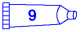 | Трубный герметик –  Loctite 567 PST Pipe Sealant | Резьбы датчика температуры хладагента блока цилиндров | 92-809822
 | Трубный герметик –  Loctite 567 PST Pipe Sealant | Резьбы датчика давления масла | 92-809822
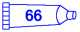 | Loctite 242 Threadlocker | Резьбы винта крепления катушки зажигания | 92-809821

Специальный инструмент
Тестер межэлектродного зазора свечи зажигания - Spark Gap Tester | 91-850439T 1
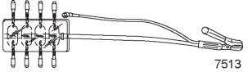 | Используется для визуальной индикации искры и проверки эффективной работоспособности катушки.

Диагностический интерфейс CDS G3 со жгутом- Diagnostic Interface Tool With Harness | 8M0046124
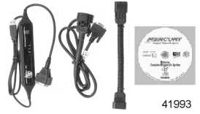 | Обеспечивает диагностическую поддержку системе компьютерной диагностики (CDS).

Цифровой мультиметр - DMT 2004 Digital Multimeter | 91-892647A01
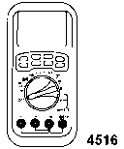 | Для измерения оборотов на двигателях с искровым зажиганием (SI), сопротивления, тока, напряжений постоянного и переменного тока; записывает одновременно максимальные и минимальные значения и обеспечивает точность показаний даже при высоком уровне радиочастотных помех.

Для заметок:

Узлы и детали системы зажигания
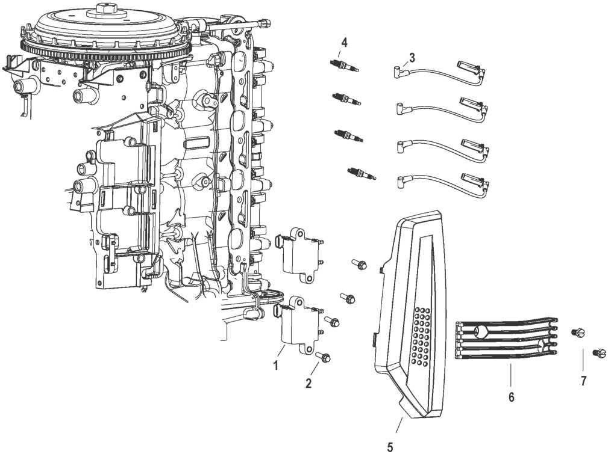
Узлы и детали системы зажигания
Тюбик № | Кол-во | Наименование | Усилие затягивания
Тюбик № | Кол-во | Наименование | Н-м | фунт-дюйм | фунт-фут
1 | 2 | Свечной модуль с двойной катушкой и двойным выходом
2 | 4 | Винт (M6 x 25) | 10.2 | 90 | -
3 | 1 | Провод свечи зажигания в сборе
4 | 4 | Свеча зажигания
5 | 1 | Крышка катушек зажигания
6 | 1 | Держатель проводов высокого напряжения
7 | 2 | Винт, нейлоновый, нажимной

Электрические узлы и детали
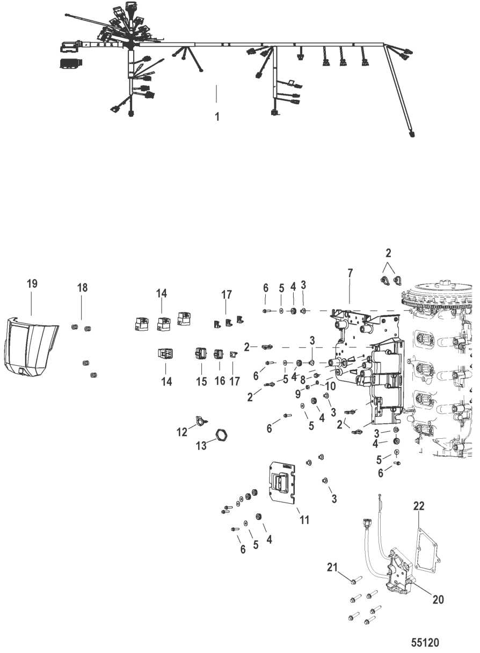
Электрические узлы и детали
Тюбик № | Кол-во | Наименование | Усилие затягивания
Тюбик № | Кол-во | Наименование | Н-м | фунт-дюйм | фунт-фут
1 | 1 | Жгут проводки двигателя
2 | 6 | Зажим, кабельная стяжка
3 | 7 | Втулка
4 | 7 | Проходная прокладка
5 | 7 | Шайба
6 | 7 | Винт (M6 x 25) | 10 | 88.5 | -
7 | 1 | Электромонтажная плита
8 | 1 | Винт (M8 x 10) | 24 | 212 | 17.7
9 | 1 | Гайка (M8)
10 | 1 | Шайба Гровера
11 | 1 | Модуль управления двигателем (ECM)
12 | 1 | Хомут/зажим
13 | 1 | Нейлоновая гайка | 9 | 80 | -
14 | 4 | Реле
15 | 1 | Крышка предохранителя с запасными предохранителями
16 | 1 | Крышка предохранителя
17 | 4 | Зажим реле
18 | 4 | Проходная прокладка
19 | 1 | Крышка электромонтажной плиты
20 | 1 | Регулятор напряжения
21 | 6 | Винт (M6 x 30) | 10 | 88.5 | -
22 | 1 | Прокладка регулятора напряжения

Поиск и устранение неисправностей
Тестер межэлектродного зазора свечи зажигания – Spark Gap Tester | 91-850439T 1
Диагностический интерфейс CDS G3 со жгутом – CDS G3 Diagnostic Interface Tool With Harness | 8M0046124
Цифровой мультиметр - DMT 2004 Digital Multimeter | 91-892647A01

1. Двигатель проворачивается при заводке, но не запускается
Причина | Действия по устранению неисправности
1.0 Слабая батарея или неисправен стартер, напряжение батареи при заводке падает ниже 11 В (Блок ECM отключается при напряжении ниже 8 В) (Топливный насос для работы требует 9 В) | Заменить или подзарядить батарею.  Проверить состояние стартера.  Проверить состояние клемм и кабелей батареи.
1.1 Нет топлива | Для проверки работы топливного насоса повернуть замок зажигания в положение "ON" на 5 секунд и затем повернуть его обратно в положение “OFF”.
1.2 Низкое давление топлива | Измерить давление топлива.  Давление топлива должно составлять 280 - 310 кПа (40.6 – 45.0 фунт/кв.дюйм).
1.3 Шпонка маховика срезана или не установлена | Снять маховик и проверить.
1.4 Перегорел предохранитель | Проверить предохранители в патроне предохранителей и, если перегорели, заменить.
1.5 Не работает главное реле питания | Прослушать срабатывание реле по щелчку при повороте замка зажигания в положение ON. Если реле не срабатывает (не щелкает), проверить жгут и штырьки разъема на повреждение. Проверить 15-амперный предохранитель на перегорание.
1.6 Свечи зажигания ¹ | Отсоединить жгут двигателя от модуля подачи топлива. Снять свечи зажигания с каждого цилиндра. Установить искровой тестер межэлектродного зазора свечей на каждую катушку зажигания. Завести двигатель или провести тест выходной нагрузки с помощью компьютерной системы диагностики CDS G3 для каждой катушки зажигания и наблюдать за искрой. Если искры нет, проверить предохранитель. Если предохранитель исправен, заменить соответствующую катушку зажигания. Если искра есть, заменить свечи зажигания.
1.7 Искра только на одной катушке зажигания | Отсоединить жгут двигателя от обеих катушек. Измерить сопротивление на красно-желтых проводах (клемма «В») разъемов катушки жгута двигателя. Высокое сопротивление указывает на коррозию или поврежденную сростку в жгуте двигателя. Обрыв в цепи указывает на то, что необходимо отремонтировать жгут в точке сростки или заменить жгут. Измерить сопротивление между клеммой «А» разъема катушки жгута двигателя и разъемом блока ECM жгута двигателя. (Штырек 32 для катушки №1, штырек 33 для катушки №2). Высокое сопротивление указывает на коррозию. Обрыв в цепи указывает на то, что жгут необходимо отремонтировать или заменить.
1.8 Не работает блок ECM | Система впрыска топлива:  - Прослушать срабатывание инжектора при заводке или подсоединить запасной инжектор к каждому соответствующему жгуту.  Система зажигания:  - Установить искровой тестер межэлектродного зазора свечей между катушкой зажигания и массой (землей) двигателя. Во время заводки двигателя проверить на сильную искру.  - Проверить напряжение батареи (красно-синий провод) на катушках зажигания.  - Проверить, не перегорел ли предохранитель.  - Проверить напряжение батареи на предохранителе от главного реле питания (красно-фиолетовый провод).  - Проверить провод останова на короткое замыкание (черно-желтый провод).  Проверить все соединения питания.  Неисправен блок ECM.

¹ - Проскакивание искры на зазоре в искровом тестере от всех цилиндров в одно и то же время может создать помехи для блока ECM. Помехи могут привести к отсутствию искры на некоторых цилиндрах и ложной диагностике, т.е. прибор будет ложно показывать отсутствие искры. Последовательно проворачивать двигатель только с одним проводом свечи зажигания, подсоединенным к искровому разряднику, или использовать систему диагностики CDS G3 для создания искры последовательно в одном цилиндре за один раз.

1.9 Не работает датчик угла поворота коленвала | Проверить наличие магнита на конце датчика. Измерить сопротивление датчика. Значение сопротивления датчика см. в технических характеристиках.  Неисправен датчик угла поворота коленвала.

2. Двигатель не заводится
Причина | Действия по устранению неисправности
2.0 Неисправно главное реле питания | С помощью системы CDS G3 определить правильность работы главного реле питания.
2.1 Перегорел предохранитель главного реле питания | Проверить, не перегорел ли предохранитель.
2.2 Выключатель останова типа стропка установлен в неправильном положении |  | Переустановить (сбросить) выключатель останова типа стропка.

3. Двигатель заводится, запускается и срывается, глохнет
Причина | Действия по устранению неисправности
3.0 Низкое давление топлива в топливной направляющей | См. 1.2.
3.1 Слишком высокое трение в двигателе | Проверить износ поршня или найти другие причины и источники возникновения высокого трения (фрикции).
3.2 Воздух в топливной системе / линиях. | Для стравливания воздуха несколько раз завести и запустить двигатель. См. 1.3.
3.3 Слабые соединения жгута от двигателя к рулевому колесу | Прочистить и проверить все соединения жгута.
3.4 Во время установки неправильно совмещен маховик | Срезана или отсутствует шпонка маховика. См. 1.3.

4. Неровная работа двигателя на холостых оборотах
Причина | Действия по устранению неисправности
4.1 Загрязнена свеча зажигания | Если на зазоре наблюдается нагар или если он полностью черный или нет искры и зазор забрызган топливом, заменить свечу зажигания. ПРИМЕЧАНИЕ: Если свеча зажигания имеет серый цвет или полностью черная от напыления алюминия, это указывает на то, что поршень изношен.
4.2 Неисправен топливный инжектор | Значение сопротивления см. в технических характеристиках.
4.3 Неисправна катушка зажигания / слабая искра | Значение сопротивления см. в технических характеристиках.
4.4 Во время установки неправильно совмещен маховик | Срезана или отсутствует шпонка маховика. См. 1.3.
4.5 Двигатель не работает на всех цилиндрах | Проверить на механическое повреждение.

5. Неровная работа двигателя на оборотах ниже 3000 об/мин
Причина | Действия по устранению неисправности
5.1 Загрязнена свеча зажигания | Если на зазоре наблюдается нагар или если он полностью черный или нет искры и зазор забрызган топливом, заменить свечу зажигания. ПРИМЕЧАНИЕ: Если свеча зажигания имеет серый цвет или полностью черная от напыления алюминия, это указывает на то, что поршень изношен.
5.2 Низкое давление топлива в топливной направляющей | Измерить давление топлива. См. 1.2.
5.3 Неисправна катушка зажигания / слабая искра | Значение сопротивления см. в технических характеристиках.
5.4 Двигатель не работает на всех цилиндрах | Проверить на механическое повреждение.

6. Неровная работа двигателя на оборотах выше 3000 об/мин
Причина | Действия по устранению неисправности
6.1 Загрязнена свеча зажигания | Если на зазоре наблюдается нагар или если он полностью черный или нет искры и зазор забрызган топливом, заменить свечу зажигания. ПРИМЕЧАНИЕ: Если свеча зажигания имеет серый цвет или полностью черная от напыления алюминия, это указывает на то, что поршень изношен.

Причина | Действия по устранению неисправности
6.2 Низкое давление топлива в топливной направляющей |  | Измерить давление топлива. См. 1.2.
6.3 Снижение скорости |  | Низкий уровень масла, перегрев двигателя или выход датчиков / исполнительных механизмов за пределы рабочего диапазона см. по приборам системы SmartCraft. Система диагностики CDS G3 поможет определить правильность работы датчиков / исполнительного механизма.
6.4 Неисправен датчик угла поворота коленвала |  | Определить неисправность, сбой, отказ с помощью диагностической системы CDS G3.

7. Снижение скорости (обороты падают до скорости холостого хода)
Причина | Действия по устранению неисправности
7.1 Датчик/исполнительный механизм за пределами рабочего диапазона | Определить неисправность с помощью диагностической системы (CDS G3).
7.2 Низкое давление масла | Проверить правильность уровня масла с помощью щупа замера уровня масла.
7.3 Перегрев двигателя | Проверить правильность работы системы охлаждения двигателя.

8. Снижение скорости (обороты падают до 75%)
Причина | Действия по устранению неисправности
8.1 Датчик/исполнительный механизм за пределами рабочего диапазона | Определить неисправность с помощью диагностической системы (CDS G3).
8.2 Низкое давление масла | Проверить правильность уровня масла с помощью щупа замера уровня масла.
8.3 Перегрев двигателя | Проверить правильность работы системы охлаждения двигателя.

Разъем жгута проводки двигателя
На жгуте электропроводки двигателя используется компактный 70-штырьковыый водонепроницаемый разъем для блока ECM. Этот разъем уникален, т.к. он защелкивается и отстегивается от блока ECM рычагом, который встроен в разъем.
На иллюстрации ниже показано расположение штырьков (с указанием номеров) на разъеме.
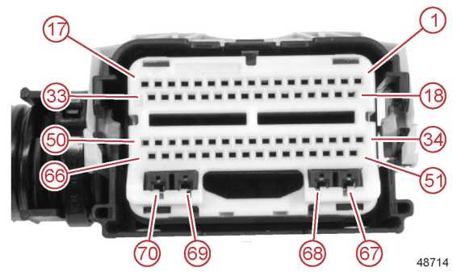

Блок управления двигателем (ECM)
Электронный блок управления (ECM) требует для работы напряжения как минимум 8 Вольт. Если блок ECM выходит из строя, двигатель прекращает работу. Сигналы на входе блока ECM можно отслеживать и проверять с помощью диагностического интерфейса CDS G3 - Diagnostic Interface Tool.
Диагностический интерфейс со жгутом –  CDS G3 Diagnostic Interface Tool With Harness | 8M0046124
Блок ECM управляет следующими функциями:
- Вычисляет точные значения количества топлива и точные значения углов опережения зажигания на основе информации о скорости двигателя, положении дроссельной заслонки, абсолютного давления в коллекторе (MAP), температуре воздуха в коллекторе (MAT) и температуре хладагента в блоке цилиндров.
- Напрямую управляет работой топливных инжекторов, катушек зажигания, срабатыванием главного реле питания, диагностикой, защитой двигателя (Guardian), пускового реле, блоком IAC и тахометром системы Link (с аналоговым выходом или с управлением от электронного формирователя).
- Косвенно управляет подачей положительного потенциала напряжения на топливные инжекторы, на главное реле питания и топливные насосы.

Блок ECM работает в трех режимах: САМОТЕСТИРОВАНИЕ, ЗАПУСК и РАБОТА. Он также обеспечивает плавную реакцию дроссельной заслонки при изменении углов ее раствора и изменении нагрузок на двигатель. Режим прогрева интегрирован в режим работы и отключается после того, когда двигатель разовьет заданную мощность и прогреется до рабочей температуры.
При замке зажигания в положении OFF (ВЫКЛ.) напряжение 12 Вольт от аккумуляторной батареи подается на соленоид стартера, клемму-шпильку питания и на генератор.
Режим САМОТЕСТИРОВАНИЯ - При замке зажигания в положении "ON" (ВКЛ.) блок ECM включается и подает питание на главное реле питания в течение пяти секунд. Он также обеспечивает подачу напряжения 5 Вольт на датчики. Блок ECM записывает барометрическое давление по сигналам от датчика MAP, температуру воздуха на входе впускного коллектора от датчика MAT и температуру хладагента от датчика температуры хладагента на блоке цилиндров. Блок ECM использует эту информацию от датчиков для установки режима прогрева, т.е. по программе, которая управляет подачей топлива и скоростью двигателя во время прогрева и в режиме холостого хода.
Режим ЗАПУСК - При замке зажигания в положении "START" (ЗАПУСК) в блок ECM посылается сигнал с уровнем 12 Вольт, чтобы начать последовательность вращения двигателя за счет включения пускового реле. Пусковое реле подает напряжение батареи для включения соленоида стартера. Когда вал двигателя вращается, датчик коленвала вырабатывает импульс, который сообщает в блок ECM информацию о скорости (оборотах) двигателя, и включает главное реле питания. Если замок зажигания повернут в положение ПУСК (START) во время работы двигателя на нейтральном положении, двигатель выключится.
Режим РАБОТА - При скорости приблизительно 500 об/мин. блок ECM переходит в режим РАБОТА.
- Программа прогрева продолжает работать и регулирует скорость двигателя шириной импульса срабатывания инжектора и углом опережения зажигания до тех пор, пока двигатель не разовьет заданную мощность.
- Состояния датчика MAT, датчика TPS и датчика MAP отслеживаются для того, чтобы определять и обеспечивать точный момент зажигания, синхронизацию и точную потребность в топливе, необходимую для того, чтобы двигатель развил такую мощность, которую задает оператор при управлении работой лодки.

Демонтаж блока ECM
1. Снять согласующий резистор шины CAN.
2. Потянуть за выступ разблокировки разъема, чтобы отстегнуть разъем жгута двигателя.
3. Снять разъем с блока ECM.
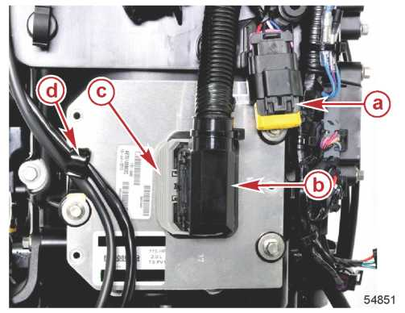 | a - Согласующий резистор шины CAN  b – Разъем жгута двигателя  c – Выступ разблокировки разъема  d - J-образный зажим / хомут
4. Отвернуть и снять три винта, шайбы и J-образный зажим крепления блока ECM к блоку цилиндров.
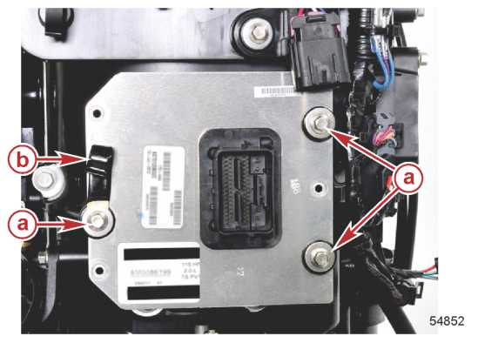 | a – Винт и шайба  b - J-образный зажим

Установка блока ECM
1. Привернуть блок ECM к блоку цилиндров, как показано.
2. Затянуть винты до указанного усилия.
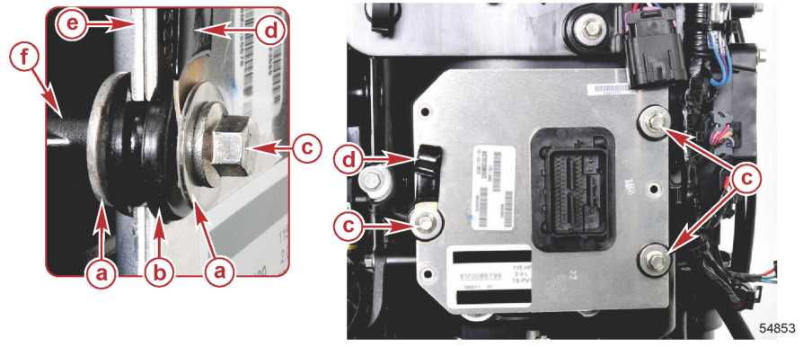
a - Шайба (6)
b – Проходная прокладка (3)
c – Винт с фланцевой головкой (M6 x 25) (3)
d - J-образный зажим (1)
e – Блок ECM
f – Блок цилиндров
Наименование | Н-м | фунт-дюйм | фунт-фут
Винты крепления блока ECM | 10 | 88.5 | -
3. Установить согласующий резистор шины CAN.
4. Установить разъем жгута двигателя на блок ECM.
5. Надавить на выступ разблокировки разъема жгута двигателя, чтобы подсоединить разъем к блоку ECM.
6. Закрепить жгуты системы Power Trim J-образным хомутом / зажимом.
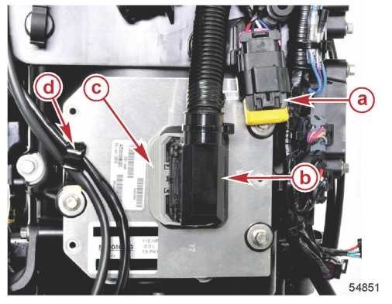 | a - Согласующий резистор шины CAN  b – Разъем жгута двигателя  c – Выступ разблокировки разъема  d - J-образный зажим / хомут для крепления жгутов системы Power Trim

Сокращения цветовой маркировки проводов электропроводки
Сокращения цветовой маркировки проводов электропроводки
BLK | Черный |  | BLU | Синий
BRN | Коричневый |  | GRY | Серый
GRN | Зеленый |  | ORN или ORG | Оранжевый
PNK | Розовый |  | PPL или PUR | Фиолетовый
RED | Красный |  | TAN | Светло-коричневый
WHT | Белый |  | YEL | Желтый
LT или LIT | Светло- |  | DK или DRK | Темно-

Главное реле питания (MPR)

Главное реле питания MPR
Главное реле питания (MPR) расположено под крышкой электромонтажной плиты на передней части двигателя. Его управление осуществляется блоком ECM.
Главное реле питания подает 12 Вольт на топливные насосы, катушки зажигания и топливные инжекторы

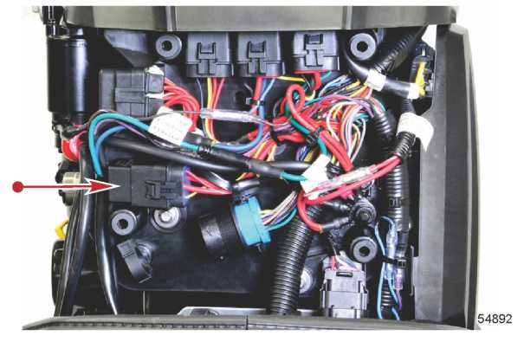

Проверка реле MPR
Главное реле питания MPR можно проверить с помощью диагностического интерфейса (CDS G3 Diagnostic Interface).

Диагностический интерфейс CDS G3 со жгутом – Diagnostic Interface Tool With Harness | 8M0046124
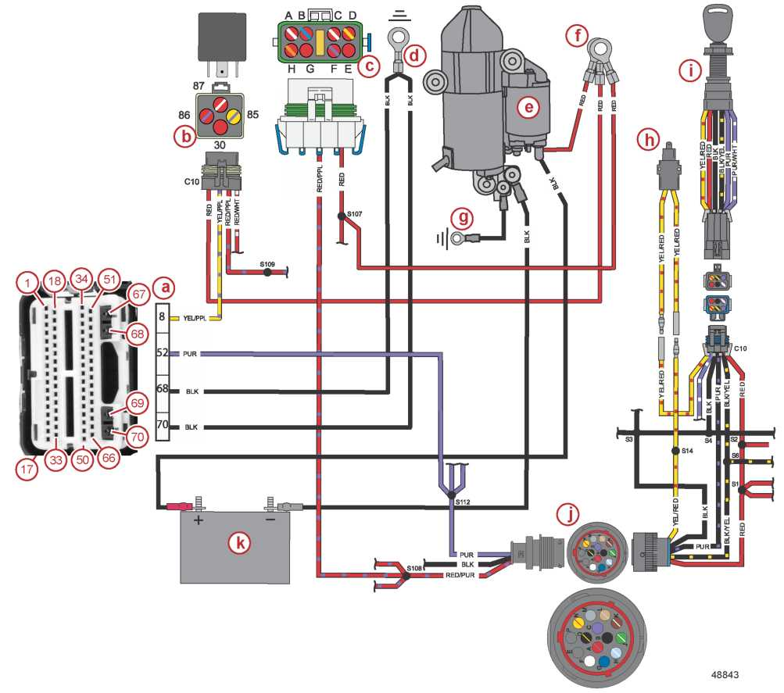
a - Разъем блока ECM
b - Главное реле питания (MPR)
c - 15-амперный предохранитель
d - Клемма заземления («масса») блока ECM
e - Стартер
f - Шпилька питания
g - Клемма заземления («масса») аккумуляторной батареи (двигатель)
h - Блокиратор запуска на передаче (дистанционный пульт или румпельная рукоятка)
i - Замок зажигания
j - Разъем жгута двигателя к жгуту лодки
k - Аккумуляторная батарея

Демонтаж главного реле питания
1. Отсоединить аккумуляторные кабели от аккумуляторной батареи.
2. Надавить на выступ разъема реле жгута двигателя и снять разъем реле с реле. За провода не тянуть.
3. Осмотреть и проверить разъем реле жгута двигателя на поврежденные клемные наконечники или слабое соединение проводов.

4. Срезать кабельную стяжку крепления жгутов системы Power Trim к электромонтажной плите.
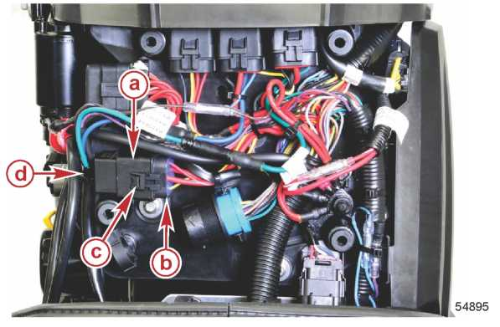 | a – Главное реле питания  b – Разъем реле жгута двигателя  c – Выступ разблокировки разъема  d – Кабельная стяжка жгута системы Power Trim
5. С помощью маленькой отвертки с плоским лезвием надавить на выступ разблокировки реле.
6. Вытянуть реле по направлению к правобортной стороне и снять реле с электромонтажной плиты.
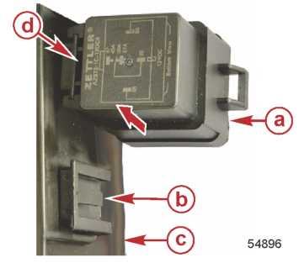 | Типовое реле и монтажное основание  a - Реле  b – Выступ на монтажном основании  c – Электромонтажная плита  d – Монтажный выступ разблокировки реле

Проверка сопротивления главного реле MPR
1. Надавить на выступ разблокировки разъема реле жгута двигателя и снять разъем реле с реле. За провода не тянуть.
ПРИМЕЧАНИЕ: Сопротивление реле можно измерить, не снимая реле с электромонтажной плиты.
2. Выполнить визуальную проверку лепестковых клемм главного реле питания. Искать слабые контакты или контакты, пораженные коррозией. Для проведения всех следующих тестов использовать цифровой мультиметр DMT 2004 Digital Multimeter.
Цифровой мультиметр –  DMT 2004 Digital Multimeter | 91-892647A01
3. Измерить сопротивление между клеммой 85 (красно-фиолетовый) и клеммой 86 (желто-фиолетовый) катушки главного реле питания. Если сопротивление не соответствует значениям, указанным в спецификации, заменить реле.
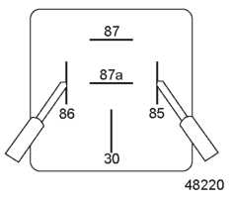
Щупы измерительного прибора |  | Шкала прибора | Значение (в Омах)
Красный | Черный | Шкала прибора | Значение (в Омах)
Клемма 85 | Клемма 86 | Режим измерения сопротивления AutoOhms | 85 ±10 Ом

Установка главного реле питания
1. Прикрепить главное реле питания к монтажному основанию на электромонтажной плите.

2. Вставить разъем реле жгута двигателя в главное реле питания до щелчка.
3. Прикрепить жгуты системы Power Trim к электромонтажной плите кабельной стяжкой.
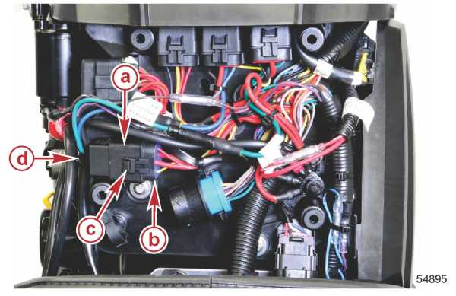 | a – Главное реле питания  b – Разъем реле жгута двигателя  c – Выступ разблокировки разъема  d – Кабельная стяжка жгута системы Power Trim
4. Подсоединить аккумуляторные кабели к аккумуляторной батарее.

Катушка свечного модуля зажигания

Катушки зажигания
На первичную (+) сторону катушки зажигания поступает напряжение аккумуляторной батареи от главного реле питания. Когда замок зажигания повернут в положение ВКЛ. (ON), цепь «массы» главного реле питания замыкается через блок ECM. Главное реле питания подает напряжение аккумуляторной батареи на две катушки. Катушки защищены 20-амперным предохранителем. Отрицательная сторона катушки соединена с «массой» двигателя через блок ECM. Когда цепь замыкается, в катушках зажигания создается магнитное поле. Когда в блок ECM поступает пусковой сигнал, блок ECM размыкает цепь и магнитное поле лавинообразно срывается и наводится во вторичной обмотке катушки, тем самым создавая высоковольтное напряжение переменного тока, которое поступает на свечи зажигания.
Каждая катушка подает искру на 2 цилиндра. Данная система является системой избыточного зажигания, в которой каждая катушка вырабатывает напряжение искрообразования один раз за каждый оборот коленвала.

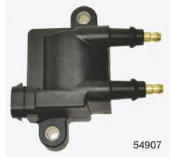

Проверка напряжения цепи катушки зажигания
Катушки зажигания можно проверить с помощью диагностического интерфейса CDS G3 Diagnostic Interface.

Диагностический интерфейс со жгутом –  CDS G3 Diagnostic Interface Tool With Harness | 8M0046124

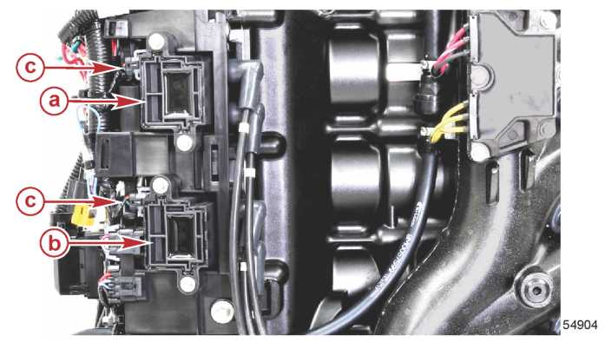 | a - Катушка цилиндра 1 и 4  b - Катушка цилиндра 2 и 3  c – Разъем жгута двигателя

ОСТОРОЖНО
Высокое напряжение присутствует всякий раз, когда замок зажигания повернут в положение ВКЛ. (ON), особенно когда двигатель запускается или работает. При проведении тестов и измерений под напряжением НЕ ДОПУСКАТЬ касания узлов и деталей системы зажигания или металлических измерительных щупов и держаться подальше от проводов свечей зажигания.
1. Отсоединить разъем жгута двигателя от обеих катушек.
2. Произвести визуальную проверку контактных штырьков у катушки и проводов, идущих к разъему. Искать поломанные, изогнутые и пораженные коррозией штырьки у катушки и порванные, пораженные коррозией провода, а также провода со слабыми контактами у разъема.
3. Для проведения проверки напряжения на проводе между штырьком «В» (красно-желтый) разъема катушки зажигания жгута двигателя и «массой» двигателя использовать цифровой мультиметр DMT 2004 Digital Multimeter. Установить прибор на режим измерения напряжения постоянного тока (DC).
Цифровой мультиметр –  DMT 2004 Digital Multimeter | 91-892647A01
4. Повернуть замок зажигания в положение ВКЛ. (ON). Напряжение аккумуляторной батареи будет подаваться только тогда, когда будет активировано главное реле питания.
ПРИМЕЧАНИЕ: Все питающие провода с напряжением 12 В постоянного тока (VDC) для катушек собраны вместе и сращены. Если не отказали все катушки, то наиболее вероятная неисправность - в точке сростки, на разъеме или между разъемом и точкой сростки.

Щупы прибора |  | Шкала прибора | Показания прибора
Красный | Черный | Шкала прибора | Показания прибора
Штырек «B» разъема катушки зажигания жгута двигателя | «Масса» двигателя | VDC | Напряжение батареи

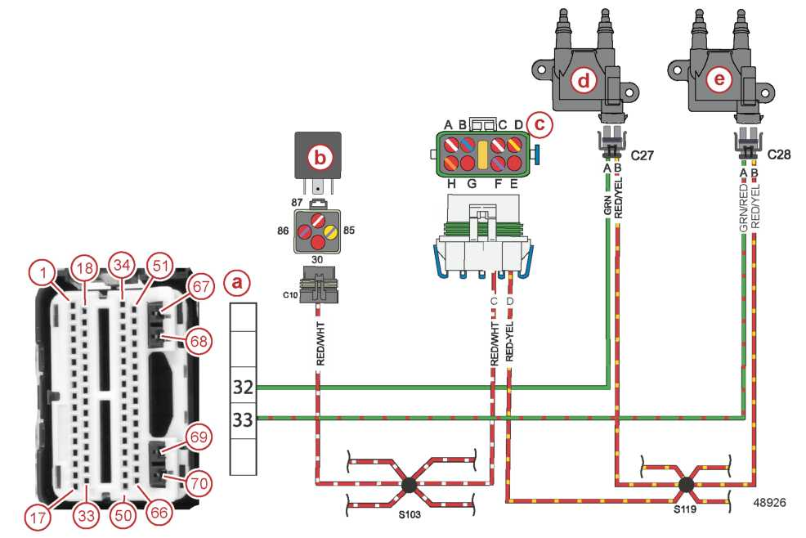

a - Разъем блока ECM
b - Главное реле питания
c - 20-амперный предохранитель
d - Катушка зажигания (цилиндры 1 и 4)
e - Катушка зажигания (цилиндры 2 и 3)
5. Если напряжения аккумуляторной батареи на идущем на «массу» двигателя красно-желтом проводе нет, то значит, есть обрыв в цепи между точкой сростки и разъемом с красно-желтым проводом.

Измерение сопротивления катушки зажигания
1. Снять крышку электромонтажной плиты и крышку катушки.
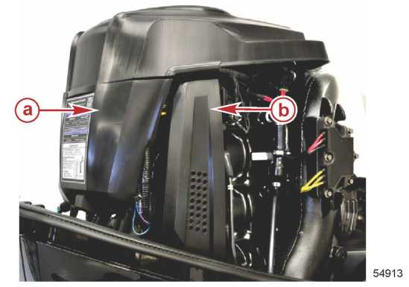 | a – Крышка электромонтажной плиты  b – Крышка катушки

2. Отсоединить разъемы жгута двигателя от катушек зажигания.
3. Снять провода свечей зажигания с катушек зажигания. Снимая провод, слегка поворачивать колпачок катушки зажигания.
ПРИМЕЧАНИЕ: Для проведения тестов снять катушку зажигания, если это необходимо.
4. Для проведения следующих тестов использовать цифровой мультиметр DMT 2004.
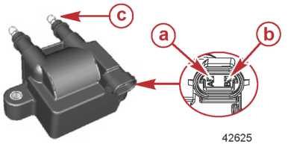 | a – Штырек A  b – Штырек B  c – Высокие контакты на корпусе катушки

Проверка сопротивления катушки зажигания (в Омах)
Между высокими контактами катушки | 7200-8800 Ом
Между штырьками A и B | 0.3-0.5 Ом

Цифровой мультиметр - DMT 2004 Digital Multimeter | 91-892647A01

Установка катушки зажигания
1. Нанести резьбовой герметик Loctite 242 Threadlocker на резьбы крепежного винта.
2. Установить катушки зажигания на электромонтажную плиту.
3. Затянуть винты до указанного усилия.
4. Подсоединить разъем жгута двигателя к катушкам зажигания.
5. Подсоединить провода свечей зажигания к катушкам зажигания.
6. Установить крышку электромонтажной плиты и крышку катушек зажигания.
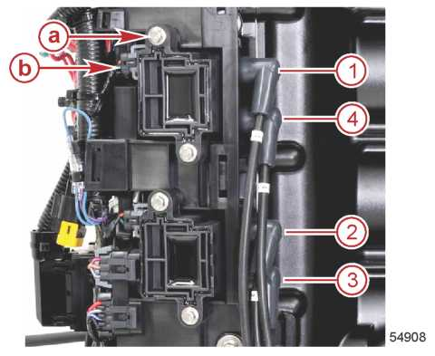 | a - Винт (M6 x 25 с фланцевой головкой) (4)  b – Разъем жгута двигателя

Тюбик № | Наименование | Точка смазки | Артикул
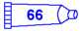 | Резьбовой герметик –  Loctite 242 Threadlocker | Резьбы винта крепления катушки зажигания | 92-809821

Наименование | Н-м | Фунт-дюйм | фунт-фут
Винт (M6 x 25 с фланцевой головкой) (4) | 10.2 | 90 | -

Измерение сопротивления провода свечи зажигания
Каждый провод свечи зажигания должен иметь указанное в спецификации сопротивление, которое следует измерять от одного конца до другого. Разные измерительные приборы могут показывать разное значение сопротивления. Цифровой омметр точнее, чем аналоговый. Приборы выпускаются разными производителями. Если прибор выдает показания в пределах 10% от указанного в спецификации значения, то можно считать, что значение сопротивления находится в приемлемых пределах.

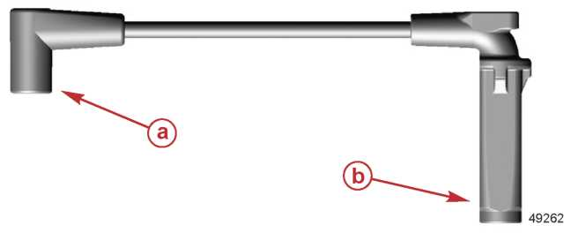 | a – Конец провода на высокий контакт в корпусе катушки  b – Конец провода к свече зажигания

Сопротивление провода свечи зажигания
Провод катушки 1 и 4 | 1636-2101 Ом
Провод катушки 2 | 1384-1792 Ом
Провод катушки 3 | 1270-1652 Ом

Датчик угла поворота коленвала (CPS)
Датчик угла поворота коленвала (CPS) расположен на верху блока цилиндров рядом с маховиком. На датчике установлен магнит, который расположен вблизи нижнего кольцевого зубчатого колеса маховика. На кольцевом зубчатом колесе зубья в определенных местах отсутствуют. Непосредственная близость расположения магнита датчика CPS к зубьям позволяет создавать магнитное поле всякий раз, когда зуб пробегает мимо датчика. Это поле лавинообразно срывается и вырабатывает импульс напряжения переменного тока. Этот импульс в свою очередь посылается в блок ECM. Длительность или период повторения импульсов, их частота позволяют блоку ECM регулировать угол опережения зажигания и синхронизировать работу топливных инжекторов. Если датчик угла поворота коленвала выходит из строя, двигатель начинает работать неровно или совсем глохнет.
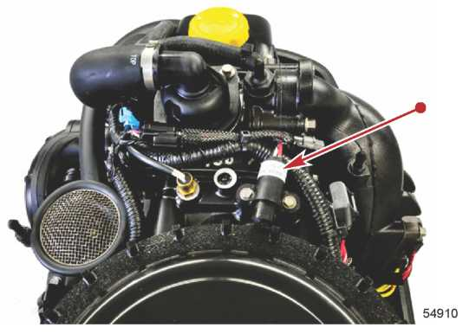

Проверка датчика CPS
1. Осмотреть и проверить датчик. Рабочий конец датчика должен быть заподлицо с торцом датчика. Если это не так, датчик следует заменить.
2. Рабочий конец датчика должен быть чистым. На нем не должно быть никаких загрязнений (металлических опилок от кольцевого зубчатого колеса), которые могут прилипнуть к этому концу.
ПРИМЕЧАНИЕ: На рабочем конце датчика установлен магнит. Если магнит отсутствует, датчик будет работать неправильно.
3. Осмотреть и проверить синхронизирующее зубчатое кольцо маховика:
- Проверить на чрезмерную коррозию;
- Края зубьев должны иметь строго прямоугольную форму;
- 22 зуба, при этом два зуба отсутствуют в определенных местах.
4. Если осмотр выявит, что эти требования не удовлетворяются, заменить маховик.

5. Отсоединить разъем жгута двигателя от датчика. Осмотреть штырьки датчика и провода от разъема. Искать сломанные, погнутые или пораженные коррозией штырьки у датчика, а также ослабленные провода, обрыв проводов или провода, пораженные коррозией, у разъема.
6. С помощью цифрового мультиметра DMT 2004 Digital Multimeter измерить сопротивление на штырьках датчика угла поворота коленвала. Если оно не соответствует значениям, которые указаны в технических характеристиках, датчик угла поворота коленвала заменить.
ПРИМЕЧАНИЕ: Если возникает проблема с двигателем на оборотах выше 3000 об/мин. (он работает неровно и не обеспечивает высоких оборотов), результаты проверки сопротивления датчика CPS могут быть удовлетворительными, но датчик все же может быть неисправным.
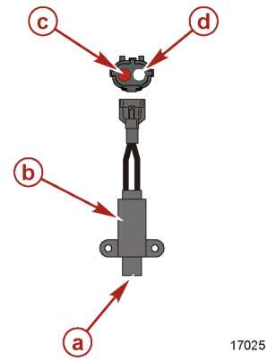 | a - Магнит  b - Датчик CPS  c - Штырек №1 (красный)  d - Штырек №2 (белый)

Цифровой мультиметр - DMT 2004 Digital Multimeter | 91-892647A01

Датчик угла поворота коленвала
Сопротивление при 21 °C (70 °F) | 300-350 Ом
7. Подсоединить жгут на место к датчику угла поворота коленвала. Отсоединить 70-штырьковый разъем от блока ECM и измерить сопротивление между штырьками 13 и 14. Сопротивление должно соответствовать значению в технических характеристиках. Если это не так, отремонтировать провода между блоком ECM и датчиком угла поворота коленвала.
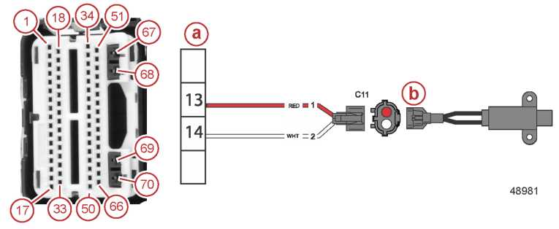 | a – Разъем блока ECM  b – Датчик CPS

Цифровой мультиметр - DMT 2004 Digital Multimeter | 91-892647A01

Щупы измерительного прибора |  | Шкала | Значение сопротивления (Ом)
Красный | Черный | Шкала | Значение сопротивления (Ом)
Штырек 13 | Штырек 14 | Auto | 300-350 Ом при 21 °C (70 °F)

Демонтаж датчика CPS
1. Снять крышку маховика.
2. Срезать кабельную стяжку крепления разъема датчика угла поворота коленвала к жгуту проводки двигателя.
3. Отсоединить разъем жгута двигателя от датчика CPS.

4. Отвернуть и снять два винта крепления датчика CPS к блоку цилиндров.
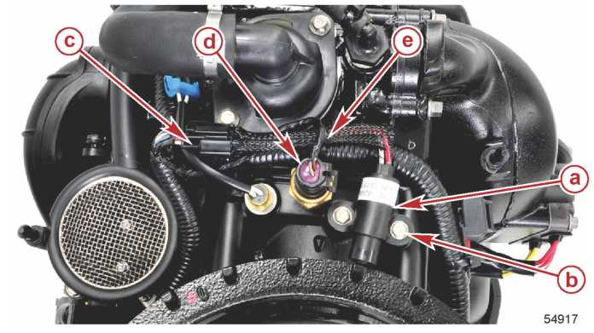 | a – Датчик угла поворота коленвала  b – Винты крепления датчика угла поворота коленвала (2)  c – Разъем жгута двигателя  d – Датчик давления воды в двигателе (факультативно)  e – Кабельная стяжка

Установка датчика угла поворота коленвала CPS
1. Установить датчик CPS на блок цилиндров и привернуть датчик на место двумя винтами M5 x 13. Затянуть винты до указанного усилия.
2. Направить и пропустить разъем под жгут датчика давления воды в двигателе, если установлен.
3. Подсоединить разъем жгута двигателя к датчику угла поворота коленвала (CPS).
4. Прикрепить провода датчика угла поворота коленвала к жгуту двигателя кабельной стяжкой.
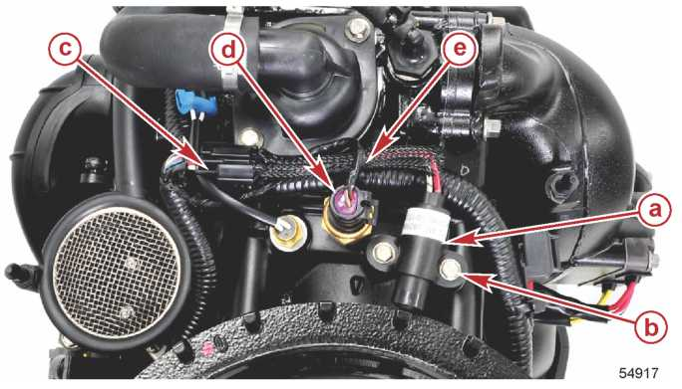 | a – Датчик угла поворота коленвала  b – Винты крепления датчика угла поворота коленвала (2)  c – Разъем жгута двигателя  d – Датчик давления воды в двигателе (факультативно)  e – Кабельная стяжка

Наименование | Н-м | фунт-дюйм | фунт-фут
Винт крепления датчика CPS (M5 x 13) | 5.1 | 45 | -
5. Установить крышку маховика.

Датчик положения (раствора) дроссельной заслонки (TPS)
Датчик TPS расположен на корпусе дроссельной заслонки и находится в непосредственном контакте с осью дроссельной заслонки. Он посылает сигнал раствора дроссельной заслонки в блок ECM, который регулирует объем впрыска топливного инжектора за счет изменения ширины подаваемого на инжектор импульса и момент зажигания на основе сигнала от датчика TPS вместе с сигналами от других датчиков блока цилиндров. Если датчик выходит из строя, система выдает звуковой предупредительный сигнал. При этом блок ECM сбрасывает обороты двигателя. Заводские установки датчика TPS не регулируются. Однако их можно контролировать с помощью диагностического интерфейса CDS G3 Diagnostic Interface через блок ECM. Изменение напряжения должно быть плавным, т.е. обеспечивать плавный переход от скорости холостого хода к скорости при полностью открытой дроссельной заслонке. Если изменение напряжения носит резкий, скачкообразный характер, это значит, что датчик TPS неисправен.
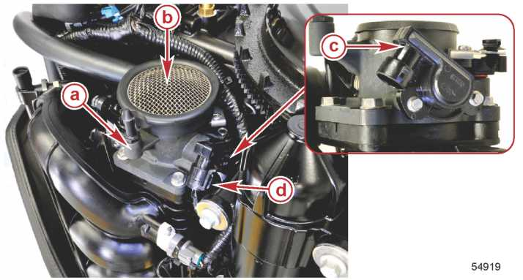 | a – Корпус дроссельной заслонки  b – Сетчатый фильтр  c – Датчик раствора дроссельной заслонки  d – Разъем жгута двигателя

Проверка датчика TPS
Датчик TPS можно проверять с помощью диагностического интерфейса CDS G3 Diagnostic Interface.
Диагностический интерфейс со жгутом - CDS G3 Diagnostic Interface Tool With Harness | 8M0046124
1. Отсоединить жгут двигателя от датчика TPS.
2. Осмотреть штырьки датчика TPS и провода от разъема. Искать поломанные, погнутые или пораженные коррозией штырьки у датчика TPS, а также ослабленные провода, обрыв проводов или провода, пораженные коррозией, у разъема жгута двигателя.
3. Отсоединить разъем жгута двигателя от блока ECM.
4. С помощью цифрового мультиметра DMT 2004 Digital Multimeter прозвонить или измерить сопротивление проводки между разъемом датчика TPS и разъемом блока ECM.
ПРИМЕЧАНИЕ: Все провода «масса» датчиков сращены вместе и подсоединены к блоку ECM к штырьку 42. Если произошел отказ не на нескольких датчиках, то наиболее вероятно, что неисправность в точке сростки, на разъеме или между разъемом и точкой сростки.
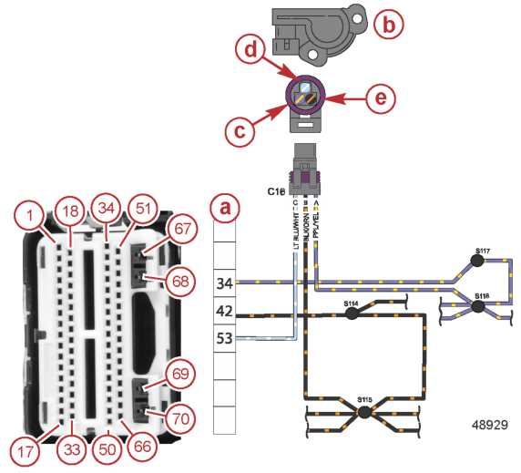 | a - Разъем блока ECM  b - Датчик раствора дроссельной заслонки  c - Фиолетово-желтый  d - Светло-сине-белый  e - Черно-оранжевый

Цифровой мультиметр - DMT 2004 Digital Multimeter | 91-892647A01

Щупы прибора |  | Шкала прибора | Показание прибора (Ом)
Красный | Черный | Шкала прибора | Показание прибора (Ом)
Штырек 42 | Штырек A разъема датчика (черно-оранжевый) | Auto | менее 1 Ом
Штырек 53 | Штырек С разъема датчика (светло-сине-белый) | Auto | менее 1 Ом
Штырек 34 | Штырек В разъема датчика (фиолетово-желтый) | Auto | менее 1 Ом
ПРИМЕЧАНИЕ: Демонтаж и замену датчика TPS см. в Разделе 3С – Корпус дроссельной заслонки.

Датчик температуры хладагента блока цилиндров
Датчик температуры хладагента в блоке цилиндров расположен рядом с кожухом терморегулятора. Датчик температуры хладагента блока цилиндров - это терморезистор (термистор), погруженный в поток хладагента двигателя. Он посылает в блок ECM информацию о температуре двигателя. Блок ECM регулирует синхронизацию и количество подаваемого топлива в зависимости от температуры воды в блоке цилиндров. При низкой температуре хладагента сопротивление терморезистора высокое, с повышением температуры сопротивление терморезистора уменьшается.
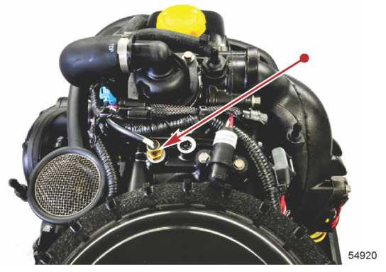

Проверка датчика температуры хладагента блока цилиндров
Диагностический интерфейс CDS G3 Diagnostic Interface определяет правильность работы датчика температуры хладагента и выдает значение температуры блока цилиндров в цифровом виде до и после запуска двигателя. На неработающем двигателе температура блока должна быть приблизительно такой же, как и температура окружающего воздуха. После запуска двигателя датчик температуры должен показывать повышение температуры хладагента в блоке приблизительно до 60° - 70°C (140° - 158°F). Температура окружающего воздуха и температура воды, в которой работает двигатель, будет напрямую влиять на температуру блока двигателя.
1. При работающем двигателе, к которому подсоединен диагностический интерфейс CDS G3 Diagnostic Interface, если датчик не показывает изменения температуры, покачать или подвигать жгут и разъем датчика. Если показания температуры начинают изменяться, проверить провод на обрыв, слабое соединение или окисление.
Диагностический интерфейс со жгутом - CDS G3 Diagnostic Interface Tool With Harness | 8M0046124
2. Отсоединить жгут двигателя от датчика температуры хладагента в блоке цилиндров.
3. Визуально проверить штырьки датчика температуры хладагента блока двигателя и провода, идущие от разъема. Искать поломанные или погнутые штырьки у датчика температуры хладагента блока двигателя или обрыв, слабое соединение и коррозию проводов у разъема.
4. Датчик температуры хладагента блока цилиндров можно проверить омметром, сняв датчик с блока и нагревая или охлаждая конец датчика в среде с регулируемой температурой. Если показания не соответствуют табличным значениям, заменить датчик и произвести повторную проверку.
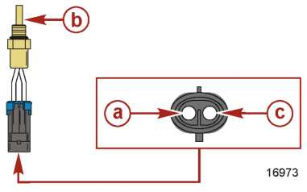 | a - Штырек A (черно-оранжевый)  b - Датчик температуры хладагента блока цилиндров  c - Штырек B (светло-коричнево-черный)

Цифровой мультиметр - DMT 2004 Digital Multimeter | 91-892647A01

Щупы прибора |  | Температура | Сопротивление (кОм)
Красный | Черный | Температура | Сопротивление (кОм)
Штырек B  (светло-коричнево-черный) | Штырек A  (черно-оранжевый) | 0 °C ± 1.14 (32 °F ± 2.1) | 32.6 kΩ
Штырек B  (светло-коричнево-черный) | Штырек A  (черно-оранжевый) | 25 °C ± 1.14 (77 °F ± 2.1) | 10.0 kΩ
Штырек B  (светло-коричнево-черный) | Штырек A  (черно-оранжевый) | 50 °C ± 1.50 (122 °F ± 2.7) | 3.6 kΩ
Штырек B  (светло-коричнево-черный) | Штырек A  (черно-оранжевый) | 100 °C ± 2.36 (212 °F ± 4.2) | 678.0 Ω
5. Если проверка сопротивления указывает на исправность датчика температуры хладагента в блоке цилиндров, прозвонить провода (измерить их сопротивление) между разъемом датчика температуры хладагента в блоке цилиндров и разъемом блока ECM.
ПРИМЕЧАНИЕ: Все провода масса датчиков сращены вместе и соединены с модулем ECM на штырьке 42. Если произошел отказ не на нескольких датчиках, вероятнее всего, неисправность будет в точке сростки, на разъеме или между разъемом и точкой сростки.
Цифровой мультиметр - DMT 2004 Digital Multimeter | 91-892647A01

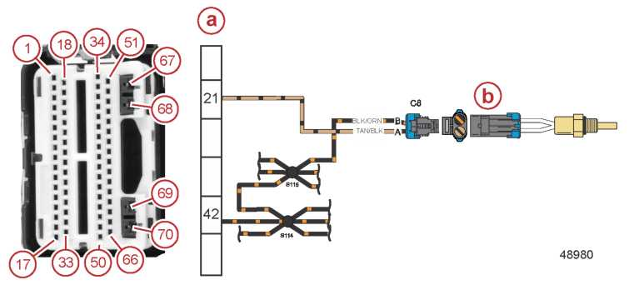 | a – Разъем блока ECM  b – Датчик температуры хладагента блока цилиндров

Цифровой мультиметр - DMT 2004 Digital Multimeter | 91-892647A01

Щупы прибора |  | Шкала прибора | Показание прибора (Ом)
Красный | Черный | Шкала прибора | Показание прибора (Ом)
Штырек 42 | Штырек B разъема датчика (черно-оранжевый) | Auto | менее 1 Ом
Штырек 21 | Штырек A разъема датчика (светло-коричнево-черный) | Auto | менее 1 Ом

Демонтаж датчика температуры хладагента блока цилиндров
1. Снять крышку маховика.
2. Срезать кабельную стяжку крепления разъема датчика температуры хладагента в блоке цилиндров к жгуту двигателя.
3. Отсоединить разъем жгута двигателя от датчика температуры хладагента в блоке цилиндров.

4. Снять датчик температуры хладагента с блока цилиндров.
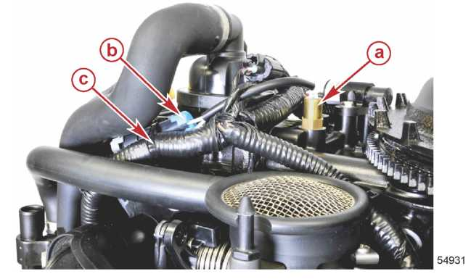 | a - Датчик температуры хладагента в блоке цилиндров  b - Разъем  c - Стяжка крепления разъема жгута двигателя и датчика температуры хладагента в блоке цилиндров

Установка датчика температуры хладагента блока цилиндров
1. Установить новое уплотнительное кольцо на датчик температуры хладагента в блоке цилиндров.
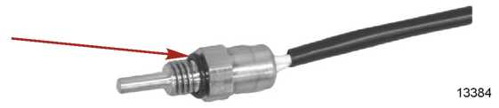
2. Нанести трубный герметик Loctite 567 PST Pipe Sealant на резьбы датчика температуры хладагента в блоке цилиндров.
Тюбик № | Наименование | Место применения | Артикул
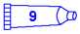 | Трубный герметик - Loctite 567 PST Pipe Sealant | Резьбы датчика температуры хладагента в блоке цилиндров | 92-809822
3. Установить датчик температуры хладагента в блок цилиндров. Затянуть датчик до указанного усилия.
4. Подсоединить жгут двигателя к датчику температуры хладагента в блоке цилиндров.
5. Прикрепить разъем датчика температуры хладагента и датчик угла поворота коленвала к жгуту двигателя кабельной стяжкой.
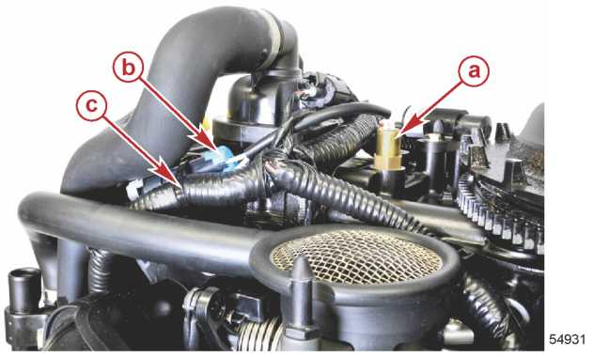 | a - Датчик температуры хладагента в блоке цилиндров  b - Разъем  c - Стяжка крепления разъема жгута двигателя и датчика температуры хладагента в блоке цилиндров

Наименование | Н-м | фунт-дюйм | фунт-фут
Датчик температуры хладагента в блоке цилиндров | 15 | 132.7 | -
6. Установить крышку маховика.

Датчик абсолютного давления в коллекторе (MAP)
Датчик MAP измеряет изменение давления во впуском коллекторе. Он расположен на впускном коллекторе. Когда замок зажигания повернут в положение "ON" (ВКЛ.), датчик MAP считывает значение окружающего атмосферного давления. Эта информация используется блоком ECM как показатель высоты над уровнем моря. Датчик MAP изменяет показания в зависимости от изменений нагрузки на двигатель и изменений скорости. Изменяющиеся показания используются для расчета плотности воздуха и определения расхода массы воздуха в двигателе, что в свою очередь определяет требуемое дозирование топлива для оптимального сгорания.

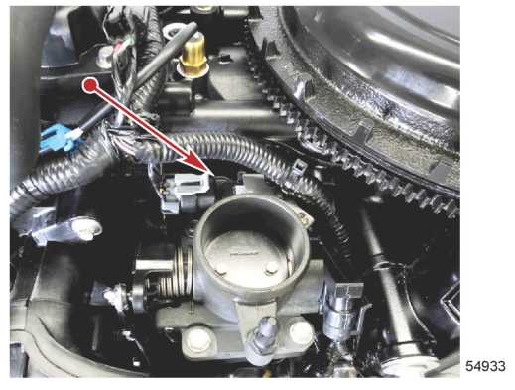

Проверка датчика MAP
Диагностический интерфейс CDS G3 Diagnostic Interface выводит на дисплей работу датчика выдачей цифрового значения давления от датчика после запуска двигателя.
Показания датчика абсолютного давления в коллекторе (MAP)
В режиме холостого хода (на нейтральном положении) | 34-40 кПа (4.9-5.8 фунт./кв.дюйм.)
При полностью открытой дроссельной заслонке | 93.5-98.5 кПа (13.5-14.2 фунт./кв.дюйм.)
1. Запустить двигатель и подсоединить к двигателю прибор CDS G3 Diagnostic Interface. Если датчик MAP не показывает изменения давления, потрясти или покачать, подвигать жгут и разъем датчика. Если показания начинают изменяться, проверить провода на обрыв, слабый контакт или окисление.
Диагностический интерфейс - CDS G3 Diagnostic Interface Tool With Harness | 8M0046124
2. Повернуть замок зажигания в положение "OFF" (ВЫКЛ.). Отсоединить жгут двигателя от датчика MAP.
3. Визуально проверить штырьки на датчике MAP и провода, идущие от разъема. Искать поломанный или погнутый штырек у датчика MAP или обрыв, слабое соединение или коррозию проводов у разъема.
4. С помощью цифрового мультиметра DMT 2004 Digital Multimeter измерить сопротивление между штырьками А, В и С датчика MAP.
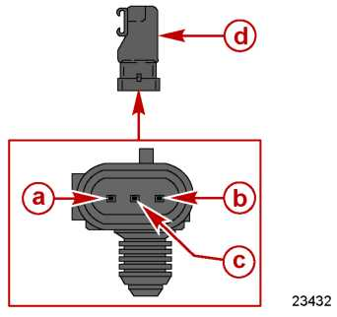 | a - Штырек C (фиолетово-желтый)  b - Штырек A (черно-оранжевый)  c - Штырек B (желтый)  d - Датчик MAP

Цифровой мультиметр - DMT 2004 Digital Multimeter | 91-892647A01

Щупы прибора |  | Шкала прибора | Сопротивление (кОм)  при 21°C (70°F)
Красный | Черный | Шкала прибора | Сопротивление (кОм)  при 21°C (70°F)
A | B | Auto | 4.28 кОм ± 30%
A | C | Auto | 6.48 кОм ± 30%
B | A | Auto | 4.29 кОм ± 30%
B | C | Auto | 6.48 кОм ± 30%
C | A | Auto | 1.9 кОм±30%
C | B | Auto | 6.8 кОм ± 30%
5. Если результаты проверки сопротивления датчика MAP указывают на то, что он исправен, прозвонить провода между разъемом датчика MAP и разъемом блока ECM.
ПРИМЕЧАНИЕ: Все провода масса датчиков соединены сросткой вместе и соединены с модулем ECM на штырьке 42. Если произошел отказ не на нескольких датчиках, вероятнее всего, неисправность будет в точке сростки, на разъеме или между разъемом и точкой сростки.
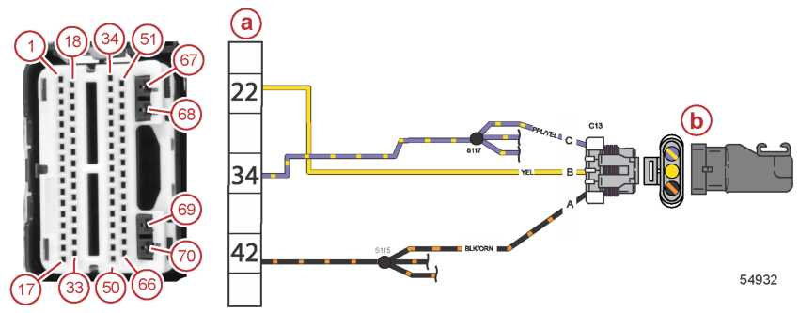
a – Разъем блока ECM
b – Датчик MAP

Цифровой мультиметр - DMT 2004 Digital Multimeter | 91-892647A01

Щупы прибора |  | Шкала прибора | Сопротивление (Ом)
Красный | Черный | Шкала прибора | Сопротивление (Ом)
Штырек 42 | Штырек А разъема датчика (черно-оранжевый) | Auto | менее 1 Ом
Штырек 22 | Штырек В разъема датчика (желтый) | Auto | менее 1 Ом
Штырек 34 | Штырек С разъема датчика (фиолетово-желтый) | Auto | менее 1 Ом

Демонтаж датчика MAP
1. Отсоединить жгут двигателя от датчика MAP.
2. Отвернуть и снять винт крепления кронштейна датчика MAP.
3. Вытянуть датчик MAP с корпуса дроссельной заслонки.
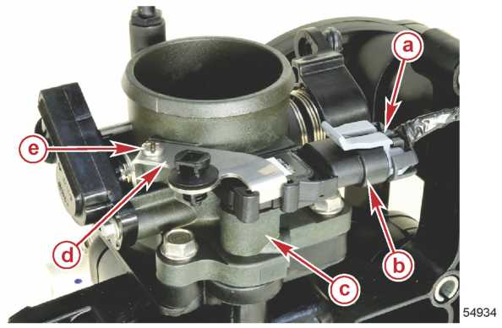 | Показано со снятым впускным коллектором  a - Жгут двигателя  b – Датчик MAP  c – Корпус дроссельной заслонки  d – Кронштейн  e – Винт

Установка датчика MAP
1. Вставить датчик MAP в отверстие впускного коллектора.
2. Вставить кронштейн крепления датчика MAP в корпус дроссельной заслонки впускного коллектора.
3. Привернуть кронштейн винтом. Затянуть винт до указанного усилия.
4. Подсоединить жгут двигателя к датчику MAP.
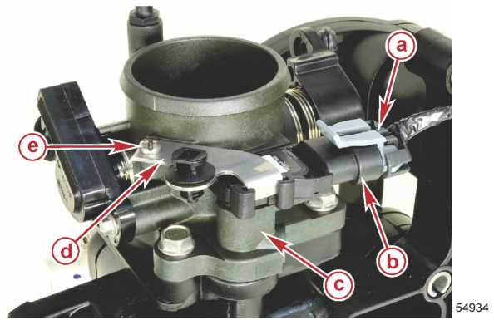 | a - Жгут двигателя  b – Датчик MAP  c – Корпус дроссельной заслонки  d – Кронштейн  e – Винт

Наименование | Н-м | фунт-дюйм | фунт-фут
Винт монтажного кронштейна датчика MAP | 1.7 | 15 | -

Блок управления подачей воздуха в режиме холостого хода (IAC)
Блок IAC расположен на впускном коллекторе. Одна сторона блока IAC открыта воздействию давления окружающего воздуха под обтекателем. Другая сторона открыта воздействию давлений впускного коллектора. В проходном канале имеется управляющее отверстие, которое открывается и закрывается затвором на конце клапана блока IAC.

Блок IAC находится в нормально открытом положении, при этом коллектор открыт воздействию атмосферного давления, что позволяет получить показания барометрического давления воздуха. Когда блок IAC срабатывает, якорь поднимается, открывая отверстие. Во время запуска двигателя давление вакуума в коллекторе (т.е. низкое давление) действует на затвор, который при этом закрывается.
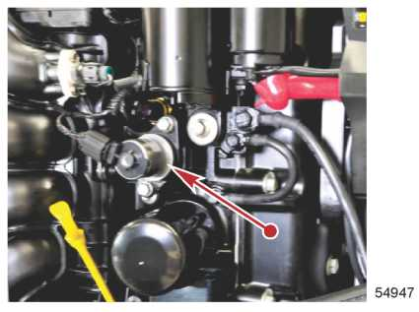

Проверка блока IAC
Диагностический прибор CDS G3 Diagnostic Interface будет отображать рабочий цикл блока IAC. При этом он выдает численное значение времени в процентах, в течение которого соленоид блока IAC находится в активном состоянии как часть измеряемого общего времени.
Диагностический интерфейс со жгутом CDS G3 - CDS G3 Diagnostic Interface Tool With Harness | 8M0046124
1. Отсоединить жгут двигателя от блока IAC.
2. Отсоединить разъем жгута двигателя от блока ECM.
3. С помощью цифрового мультиметра DMT 2004 проверить сопротивление на жгуте двигателя между разъемом блока IAC и соединением блока ECM. Установить измерительный прибор на режим Auto для измерения сопротивления.

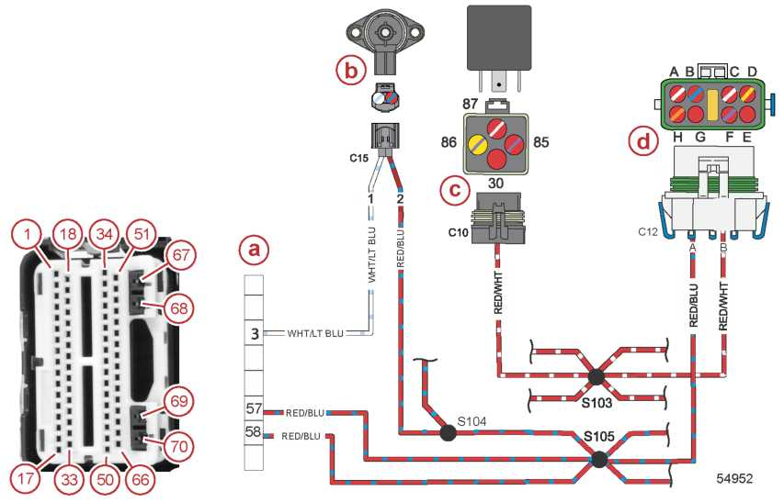
a - Разъем блока ECM
b- Блок IAC
c - Главное реле питания
d - 20-амперный предохранитель

Щупы прибора |  | Шкала прибора | Сопротивление (Ом)
Красный | Черный | Шкала прибора | Сопротивление (Ом)
Штырек 3 | Штырек 1 разъема жгута двигателя к блоку IAC  (бело-светло-синий) | Auto | менее 1 Ом
Штырек 57 или 58 | Штырек 2 разъема жгута двигателя к блоку IAC (красно-синий) | Auto | менее 1 Ом

Цифровой мультиметр - DMT 2004 Digital Multimeter | 91-892647A01
4. Если результат измерения не соответствует указанным в спецификации значениям, проверить на коррозию или обрыв в соединении. Отремонтировать, как требуется.

Демонтаж блока IAC
1. Отсоединить разъем жгута двигателя от блока IAC.
2. Отвернуть и снять два винта крепления блока IAC к впускному коллектору.
3. Снять блок IAC с впускного коллектора.
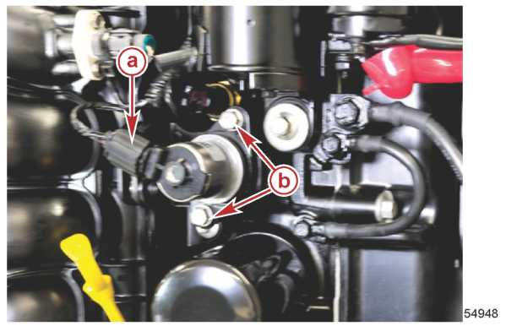 | a – Разъем жгута двигателя  b – Винты крепления блока IAC

Осмотр и установка блока IAC
1. Осмотреть и проверить уплотнительные кольца блока IAC на ухудшение состояния или повреждение. При необходимости заменить.
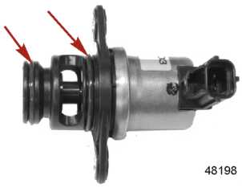
2. Установить блок IAC на впускной коллектор и привернуть двумя винтами. Затянуть винты до указанного усилия.

3. Подсоединить разъем жгута двигателя к блоку IAC.
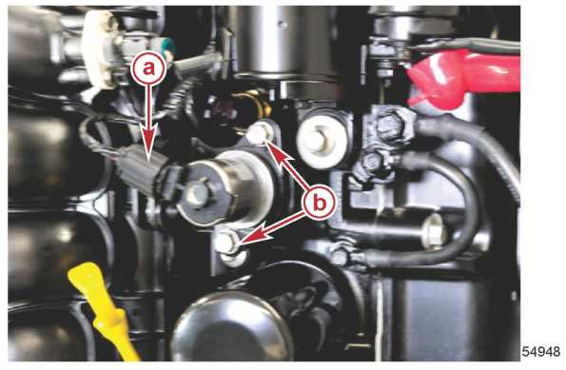 | a – Разъем жгута двигателя  b – Винты крепления блока IAC (M6 x 20 с фланцевой головкой)

Наименование | Н-м | фунт-дюйм | фунт-фут
Винты крепления блока IAC (M6 x 20 с фланцевой головкой) | 8 | 70.8 | -

Датчик температуры воздуха во впускном коллекторе (MAT)
Датчик температуры воздуха во впускном коллекторе (MAT) - это термистор (терморезистор), который управляет напряжением сигнала, подаваемого в блок ECM. Он расположен на впускном коллекторе и выдает сигнал в блок ECM о температуре воздуха внутри впускного коллектора. Блок ECM регулирует длительность впрыска топлива через топливные инжекторы, что необходимо для работы двигателя с оптимальной и эффективной экономией топлива на основе сигналов от датчика температуры воздуха (MAT). Когда всасываемый воздух холодный, сопротивление датчика высокое. По мере повышения температуры воздуха сопротивление датчика падает.

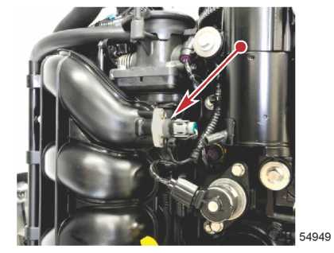

Проверка датчика MAT
Диагностический интерфейс CDS G3 Diagnostic Interface определяет правильность работы датчика MAT и выдает значение температуры в цифровом виде до и после запуска двигателя. На неработающем двигателе температура воздуха во впускном коллекторе должна быть приблизительно такой же, как и температура окружающего воздуха с холодным двигателем. После запуска двигателя датчик температуры должен показывать повышение температуры воздуха во впускном коллекторе. Температура окружающего воздуха напрямую влияет на температуру воздуха во впускном коллекторе.
1. Подсоединить диагностический интерфейс CDS G3 Diagnostic Interface к двигателю.
2. Запустить двигатель. Если датчик MAT не показывает изменения температуры, покачать или подвигать жгут и разъем датчика. Если показания начинают изменяться, проверить провода на обрыв, слабый контакт или окисление.
Диагностический интерфейс со жгутом - CDS G3 Diagnostic Interface Tool With Harness | 8M0046124
3. Отсоединить жгут двигателя от датчика MAT.
4. Визуально проверить штырьки на датчике MAT и провода, идущие от разъема жгута двигателя. Искать поломанный или погнутый штырек у датчика MAT или обрыв, слабое соединение или коррозию проводов у разъема жгута двигателя.
5. С помощью цифрового мультиметра DMT 2004 Digital Multimeter проверить датчик. Снять датчик MAT с впускного коллектора.

6. Погрузить датчик в среду с регулируемой температурой. Если показания не соответствуют табличным значениям, заменить датчик MAT и произвести повторную проверку.
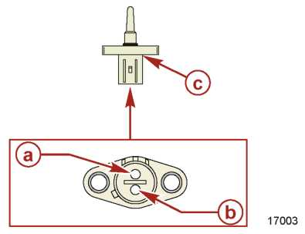 | a - Штырек A (светло-коричневый)  b - Штырек B (черно-оранжевый)  c - Датчик MAT

Цифровой мультиметр - DMT 2004 Digital Multimeter | 91-892647A01

Щупы прибора |  | Температура | Сопротивление (кОм)
Красный | Черный | Температура | Сопротивление (кОм)
Штырек А  (светло-коричневый) | Штырек В  (черно-оранжевый) | 0 °C (32 °F) | 6.5 кОм ± 5%
Штырек А  (светло-коричневый) | Штырек В  (черно-оранжевый) | 15°C(59°F) | 3.2 кОм ± 5%
Штырек А  (светло-коричневый) | Штырек В  (черно-оранжевый) | 25 °C (77 °F) | 2.1 кОм ± 5%
Штырек А  (светло-коричневый) | Штырек В  (черно-оранжевый) | 100°C(212°F) | 0.15 кОм± 5%
7. Если измерение сопротивления датчика MAT указывает на то, что датчик MAT исправен, прозвонить провода электропроводки между разъемом датчика и разъемом блока ECM.
ПРИМЕЧАНИЕ: Все провода масса датчиков соединены сросткой вместе и соединены с модулем ECM на штырьке 42. Если произошел отказ не на нескольких датчиках, вероятнее всего, неисправность будет в точке сростки, на разъеме или между разъемом и точкой сростки.
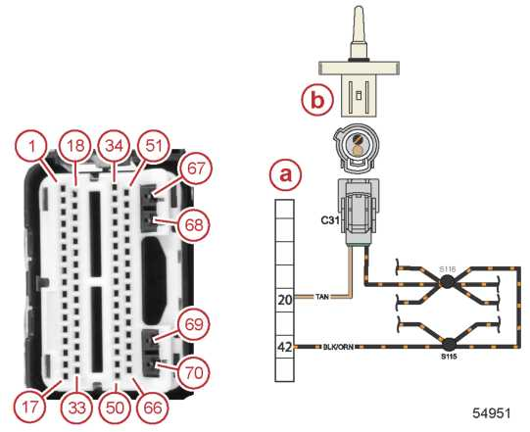 | a – Разъем блока ECM  b – Датчик MAT

Щупы прибора |  | Шкала прибора | Показание прибора (Ом - Ω)
Красный | Черный | Шкала прибора | Показание прибора (Ом - Ω)
Штырек 42 | Штырек В разъема датчика (черно-оранжевый) | Auto | менее 1 Ом
Штырек 20 | Штырек А разъема датчика (светло-коричневый) | Auto | менее 1 Ом

Демонтаж датчика MAT
1. Срезать кабельную стяжку крепления жгута двигателя к датчику MAT.
2. Отсоединить разъем жгута двигателя от датчика MAT.

3. Отвернуть и снять два винта крепления датчика MAT к впускному коллектору и снять датчик MAT.
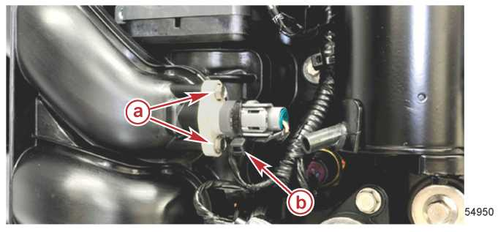 | a - Винт крепления датчика MAT (2)  b - Кабельная стяжка

Установка датчика MAT
1. Установить новое уплотнительное кольцо на датчик MAT.
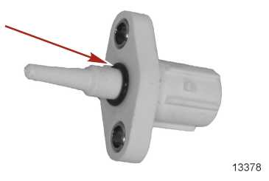
2. Установить датчик MAT на впускной коллектор. Затянуть датчик MAT винтами до указанного усилия.
3. Подсоединить жгут двигателя к датчику MAT.
4. Прикрепить жгут двигателя к датчику MAT кабельной стяжкой.
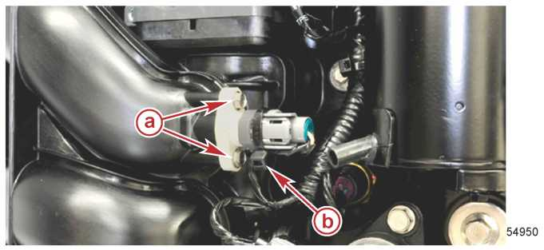 | a - Винт крепления датчика MAT (M4 x 16) (2)  b - Кабельная стяжка

Наименование | Н-м | фунт-дюйм | фунт-фут
Винт (M4 x 16) | 1.7 | 15 | -

Датчик давления масла
Датчик давления масла измеряет давление моторного масла. Он расположен на правобортной стороне блока цилиндров под стартером. В случае низкого давления масла блок ECM ограничивает мощность двигателя на основе показаний величины давления масла при конкретных оборотах двигателя.
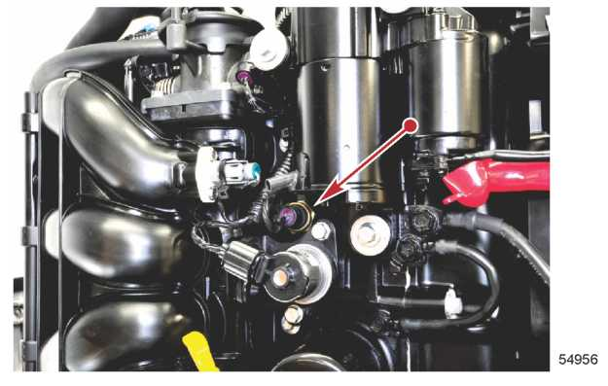

Проверка датчика давления масла
Диагностический интерфейсный прибор CDS G3 Diagnostic Interface определяет правильность работы датчика давления масла и выдает значение давления масла в цифровом виде после запуска двигателя.
1. Подсоединить прибор CDS G3 Diagnostic Interface к двигателю. Если датчик давления масла не показывает изменения давления на двигателе, работающем в нормальном температурном режиме, покачать или подвигать жгут и разъем датчика. Если показания начинают изменяться, проверить провода на обрыв, слабый контакт или окисление.
Диагностический интерфейс со жгутом - CDS G3 Diagnostic Interface Tool With Harness | 8M0046124

Датчик давления масла
В режиме оборотов холостого хода (масло от холодного до теплого) | 152-303 кПа (22-44 фунт./кв.дюйм.)
На оборотах при полностью открытой дроссельной заслонке (масло от холодного до теплого) | 372-476 кПа (54-69 фунт./кв.дюйм.)
В режиме оборотов холостого хода (масло горячее) | 76-152 кПа (11-22 фунт./кв.дюйм.)
На оборотах при полностью открытой дроссельной заслонке (масло горячее) | 276-373 кПа (40-54 фунт./кв.дюйм.)
2. Отсоединить жгут двигателя от датчика давления масла.
3. Визуально проверить штырьки на датчике давления масла и провода, идущие от разъема жгута двигателя. Искать поломанные, погнутые или поврежденные коррозией штырьки у датчика давления масла или обрыв, слабое соединение или коррозию проводов у разъема жгута двигателя.
4. С помощью цифрового мультиметра DMT 2004 Digital Multimeter проверить сопротивление датчика давления масла между штырьками А, В и С при температуре 21 °C (70 °F).
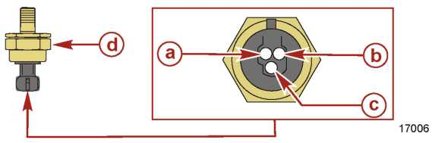 | a - Штырек A (черно-оранжевый)  b - Штырек B (фиолетово-желтый)  c- Штырек C (светло-синий)  d - Датчик давления масла

Цифровой мультиметр - DMT 2004 Digital Multimeter | 91-892647A01

Щупы прибора |  | Шкала прибора | Показания прибора
Красный | Черный | Шкала прибора | при 21 °C (70 °F)
A | B | Auto | 112.0 kΩ ± 30%

Щупы прибора |  | Шкала прибора | Сопротивление (кОм)
Красный | Черный | Шкала прибора | при 21°C (70°F)
A | C | Auto | 260.0 kΩ ± 30%
B | A | Auto | 112.0 kΩ ± 30%
B | C | Auto | 230.0 kΩ ± 30%
C | A | Auto | 260.0 kΩ ± 30%
C | B | Auto | 144.0 kΩ ± 30%
5. Если результаты проверки сопротивления датчика давления масла указывают на то, что он исправен, прозвонить провода между разъемом датчика и разъемом блока ECM.
ПРИМЕЧАНИЕ: Все провода масса датчиков соединены сросткой вместе и соединены с модулем ECM на штырьке 42. Если произошел отказ не на нескольких датчиках, вероятнее всего, неисправность будет в точке сростки, на разъеме или между разъемом и точкой сростки.

/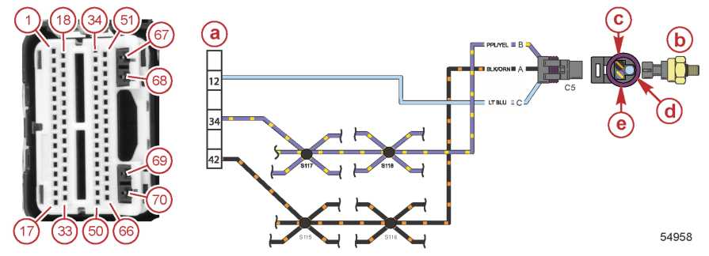
a - Разъем блока ECM
b - Датчик давления масла
c - Черно-оранжевый
d - Светло-синий
e - Фиолетово-желтый

Цифровой мультиметр - DMT 2004 Digital Multimeter | 91-892647A01

Щупы прибора |  |  | Шкала прибора |  | Сопротивление (Ом)
Красный |  | Черный |  |  | при 21°C (70°F)
Штырек 42 | Штырек 1 разъема датчика (черно-оранжевый) |  |  | Auto |  | менее 1 Ома
Штырек 34 | Штырек 2 разъема датчика (фиолетово-желтый) |  |  | Auto |  | менее 1 Ома
Штырек 12 | Штырек 3 разъема датчика (светло-синий) |  |  | Auto |  | менее 1 Ома

Демонтаж датчика давления масла
1. Отсоединить разъем жгута двигателя от датчика давления масла.
2. Снять датчик давления масла с блока цилиндров.
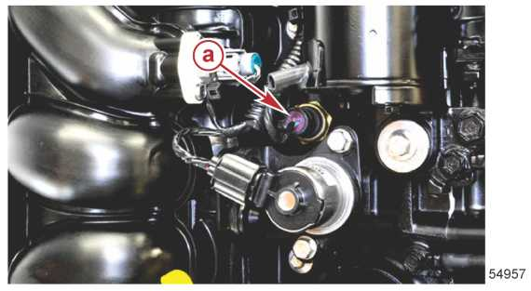 | a – Разъем жгута двигателя

Установка датчика давления масла
1. Установить новое уплотнительное кольцо на датчик давления масла.
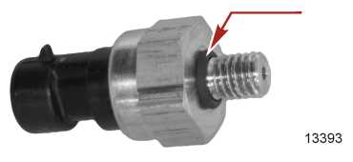
2. Нанести трубный герметик Loctite 567 PST Pipe Sealant на резьбы датчика.
Тюбик № | Наименование | Место применения | Артикул
 | Трубный герметик –  Loctite 567 PST Pipe Sealant | Резьбы датчика давления масла | 92-809822
3. Установить датчик давления масла на блок цилиндров. Затянуть датчик до указанного усилия.
4. Подсоединить разъем жгута двигателя к датчику давления масла.
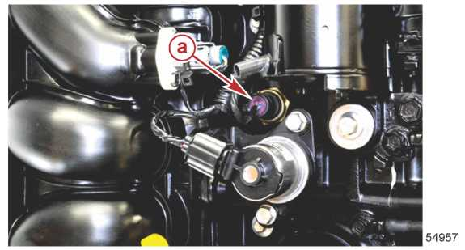 | a - Разъем жгута двигателя

Наименование | Н-м | фунт.-дюйм. | фунт.-фут.
Датчик давления масла | 15 | 132.7

Датчик положения механизма переключения передач
Датчик положения механизма переключения передач установлен на направляющей механизма переключения передач, расположенной на правобортной стороне двигателя. Этот датчик основан на принципе обнаружения линейного движения, и он подобен датчику, который используется для определения положения вала дроссельной заслонки. Датчик переключения передач предварительно настроен приблизительно до середины своего хода при установке на направляющую механизма переключения передач, а колонка стоит на нейтральном положении.
Датчик приводится в действие консольным рычагом исполнительного механизма, который подсоединен к тяге механизма переключения передач. Когда рукоятка дистанционного управления передвигается в положение передачи, консольный рычаг исполнительного механизма, который подсоединен к тяге механизма переключения передач, вращает датчик положения механизма переключения передач. Линейное движение датчика отслеживается блоком ECM. Блок ECM определяет программу синхронизации на основе положения и направления хода датчика при его движении.

Блок ECM запрограммирован на отслеживание относительно больших окон положения механизма переключения передач. Каждое окно запрограммировано в блоке ECM как конкретное количество точек отсчета. Когда блок ECM считывает положение датчика в конкретном диапазоне счетчика, момент зажигания / синхронизации искры зажигания начинает колебаться, отклоняясь на несколько градусов в положительную и отрицательную стороны, тем самым снимая нагрузку на муфту механизма переключения передач. Эта уменьшение нагрузки на муфту сцепления механизма переключения передач позволяет облегчить оператору усилие при переключении передач. Когда датчик находится в окне разгрузки усилия, двигатель может на очень короткое время работать неровно. При переключении передач нормальным плавным и быстрым усилием можно не обнаружить никакого значительного изменения в работе двигателя.

Проверка датчика положения механизма переключения передач
Правильную работу датчика положения механизма переключения передач можно отслеживать с помощью диагностического интерфейсного прибора CDS G3 Diagnostic Interface.
Диагностический интерфейс со жгутом - CDS G3 Diagnostic Interface Tool With Harness | 8M0046124
1. Снять нижний правобортный обтекатель. См. Раздел 5A – Демонтаж обтекателя.
2. Отсоединить жгут двигателя от датчика положения переключения передач.
3. Визуально проверить штырьки на датчике положения механизма переключения передач и провода, идущие от разъема. Искать поломанный или погнутый штырек у датчика положения дроссельной заслонки или обрыв, слабое соединение или коррозию штырьков у разъема жгута двигателя.
4. Отсоединить 70-штырьковый разъем жгута двигателя от блока ECM.
5. С помощью цифрового мультиметра DMT 2004 Digital Multimeter проверить сопротивление проводки между разъемом датчика механизма переключения передач и разъемом блока ECM.
ПРИМЕЧАНИЕ: Все провода масса датчиков соединены сросткой вместе и соединены с модулем ECM на штырьке 42. Если произошел отказ не на нескольких датчиках, вероятнее всего, неисправность будет в точке сростки, на разъеме или между разъемом и точкой сростки.
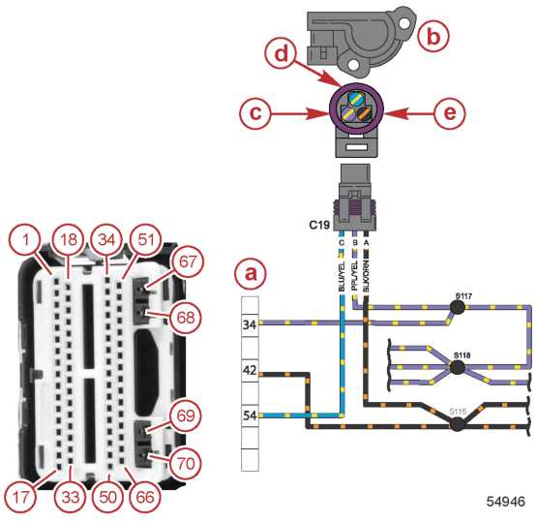 | a - Разъем блока ECM  b - Датчик положения механизма переключения передач  c - Фиолетово-желтый  d - Сине-желтый  e - Черно-оранжевый

Цифровой мультиметр - DMT 2004 Digital Multimeter | 91-892647A01

Щупы прибора |  |  | Температура |  | Сопротивление (кОм)
Красный |  | Черный
Штырек 42 | Разъем датчика A (черно-оранжевый) |  |  | Auto |  | Менее 1 Ома
Штырек 54 | Разъем датчика C (сине-желтый) |  |  | Auto |  | Менее 1 Ома
Штырек 34 | Разъем датчика B (фиолетово-желтый) |  |  | Auto |  | Менее 1 Ома

Демонтаж датчика положения механизма переключения передач
1. Снять нижний правобортный обтекатель. См. Раздел 5A – Демонтаж обтекателя.
2. Снять кронштейн механизма переключения передач с блока двигателя. См. Раздел 4A.
3. Отсоединить разъем жгута двигателя от датчика положения механизма переключения передач.

4. Отвернуть и снять винт крепления датчика положения механизма переключения передач к консольному рычагу (направляющей) этого механизма и снять датчик.
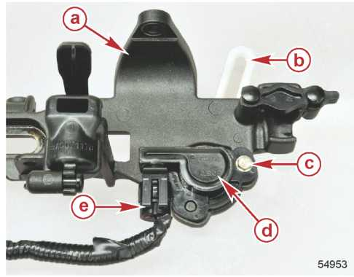 | Кронштейн показан снятым с блока двигателя  a - Кронштейн механизма переключения передач  b – Консольный рычаг / направляющая механизма переключения передач  c - Винт крепления датчика положения механизма переключения передач  d - Датчик положения механизма переключения передач  e - Разъем жгута двигателя

Установка датчика положения механизма переключения передач
1. Установить выступы на датчике положения механизма переключения передач в паз в консольном рычаге (консольной направляющей).
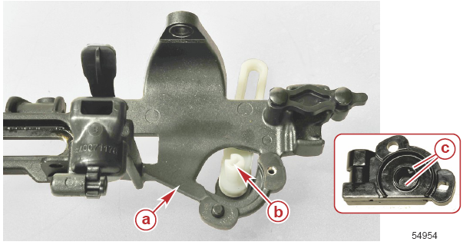 | a – Кронштейн механизма переключения передач  b - Паз в консольном рычаге (направляющей)  c - Выступы на датчике положения механизма переключения передач
2. Провернуть консольную направляющую (консольный рычаг) в сторону передней части двигателя.
3. Совместить выступы на датчике механизма переключения передач с пазом в консольной направляющей (консольном рычаге) и установить на запорную предотвращающую вращение шпильку.
4. Привернуть датчик положения механизма переключения передач винтом M4 x 13. Затянуть винт до указанного усилия.
5. Подсоединить разъем жгута двигателя к датчику положения механизма переключения передач.
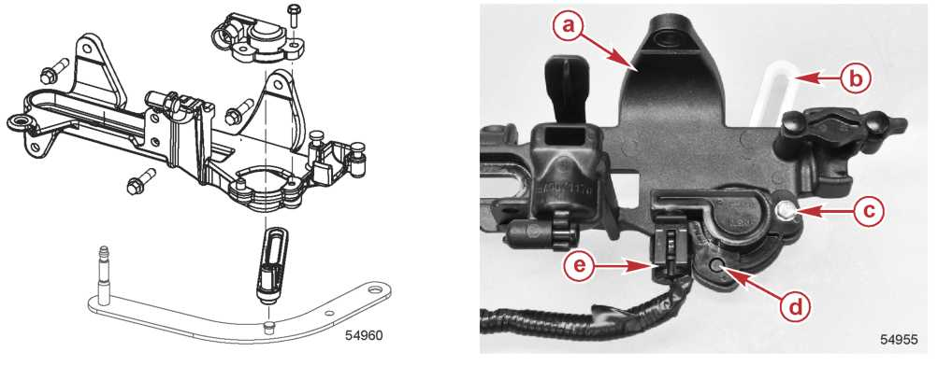

a - Кронштейн механизма переключения передач
b - Консольная направляющая (консольный рычаг) механизма переключения передач
c- Винт крепления датчика положения механизма переключения передач
d - Запорный штифт кронштейна механизма переключения передач
e - Разъем жгута двигателя
6. Установить кронштейн механизма переключения передач на блок двигателя. См. Раздел 4A.
7. Установить нижний правобортный обтекатель. См. Раздел 5A – Демонтаж обтекателя.

Электрическая система

Раздел 2B – Системы зарядки и запуска

Оглавление
Технические характеристики систем зарядки и запуска 2B-2  Узлы и детали системы зарядки 2B-4  Стартер, масляный фильтр, датчики 2B-6  Сокращения цветовой маркировки проводов электропроводки 2B-8  Аккумуляторная батарея 2B-8  Проверка кабеля батареи 2B-8  Длина и сечение поставляемых с двигателем аккумуляторных кабелей 2B-9  Сечение аккумуляторного кабеля для моделей ПЛМ 2B-9  Части для замены 2B-11  Рекомендуемая аккумуляторная батарея 2B-11  Зарядка разряженной аккумуляторной батареи 2B-11  Хранение аккумуляторной батареи в зимний период 2B-11  Маховик 2B-12  Демонтаж маховика 2B-12  Установка маховика 2B-13  Система зарядки и статор 2B-14 | Демонтаж и установка статора 2B-14  Демонтаж и установка регулятора напряжения / выпрямителя 2B-16  Система зарядки аккумуляторной батареи 2B-17  Поиск и устранение неисправностей в системе зарядки аккумуляторной батареи 2B-18  Проверка генераторной системы 2B-19  Проверка сопротивления статора 2B-20  Проверка регулятора напряжения / выпрямителя 2B-20  Стартерная система запуска 2B-21  Пусковой ток стартера 2B-21  Описание стартерной системы 2B-21  Узлы и детали системы запуска 2B-22  Поиск и устранение неисправностей в цепях стартера 2B-22  Демонтаж стартера 2B-25  Установка стартера 2B-26  Проверка (4-позиционного) замка зажигания 2B-28

Технические характеристики системы зарядки и запуска
Технические характеристики системы зарядки и запуска при 20 °C (68 °F)
Тип генератора – Статор под маховиком | Катушка трехфазного статора (18 полюсов)
Выходной ток статора
При 1000 об/мин | 23 A
При 5000 об/мин | 35 A
Выход катушки статора – Пиковое значение напряжения
при 400 об/мин (при запуске) на нейтральном положении – без нагрузки | 12-18 В
При 1500 об/мин – без нагрузки | 45-65 В
При 3500 об/мин – без нагрузки | 115-145 В
Сопротивление катушки статора | 0.2-0.4 Ом
Выходное напряжение регулятора / выпрямителя – пиковое значение напряжения
При 1500 об/мин – без нагрузки | 14.0-14.8 В
При 3500 об/мин – без нагрузки | 14.0-14.8 В
Предохранитель | 40 A
Тип стартера | Принудительное включение
Выход | 1.2 кВт (12 В)
Время | 30 секунд
Передаточное число редуктора | 6:1
Потребление тока под нагрузкой | 130-225 A
Потребление тока без нагрузки | 50-70 A
Номинальные параметры аккумуляторной батареи
Ток при работе ниже 0 °C (32 °F) | 1000 А при запуске опущенного в воду двигателя (MCA) или 800 А при запуске непрогретого двигателя (CCA)
Емкость аккумуляторной батареи в ампер-часах (Ah) | 65

Смазки, масла, герметики и клеящие средства
Тюбик № | Наименование | Точка смазки | Артикул
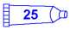 | Жидкий неопрен - Liquid Neoprene | Винт «масса» и гайка шпильки напряжения питания | 92-25711 3
 | Жидкий неопрен - Liquid Neoprene | Соединения питания соленоида стартера и соединения провода «масса» | 92-25711 3
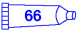 | Резьбовой герметик - Loctite 242 Threadlocker | Резьбы винта крепления статора | 92-809821
 | Резьбовой герметик - Loctite 242 Threadlocker | Резьбы винта крепления регулятора напряжения / выпрямителя и резьбы винта «масса» | 92-809821
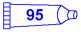 | Смазка с тефлоновой присадкой –  2-4-C with PTFE | Клемные болты аккумуляторной батареи | 92-802859A 1

Специальный инструмент
Диагностический интерфейс CDS G3 со жгутом- Diagnostic Interface Tool With Harness | 8M0087444
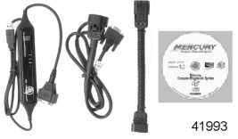 | Обеспечивает диагностическую поддержку системе компьютерной диагностики (CDS). Включает интерфейс с сетью CAN, жгут CAN P, адаптер CAN H, компакт диск CDS G3 CD, адаптер жгута G3 и инструкции.

Съемник маховика / Такелажное кольцо (Рым-болт) – Flywheel Puller / Lifting Ring | 91-895343T02
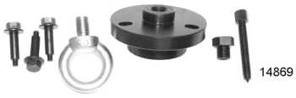 | Используется для демонтажа маховика с двигателя. Используется для подъема блока двигателя и двигателя.

Инструмент для фиксации маховика –  Flywheel Holding Tool | 91-52344
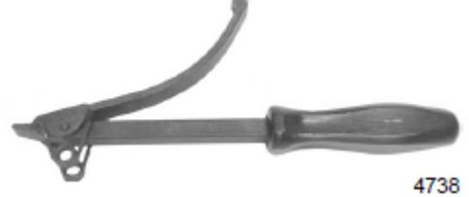 | Используется для фиксации и/или проворачивания маховика при ремонте двигателя, также для затягивания маховика или соединительной муфты двигателя.

Токовые клещи - Clamp-on Current Probe | 91-802650
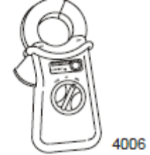 | Используется для измерения выходного тока системы зарядки аккумуляторной батареи или тока, потребляемого электрическими моторами.

Цифровой мультиметр - DMT 2004 Digital Multimeter | 91-892647A01
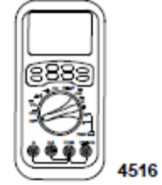 | Для измерения оборотов на двигателях с искровым зажиганием (SI), сопротивления, тока, напряжений постоянного и переменного тока; записывает одновременно максимальные и минимальные значения и обеспечивает точность показаний даже при высоком уровне радиочастотных помех.

Шунт 12 В | 91-889675A01
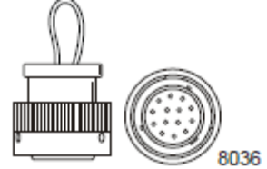 | Подсоединяется к 14-штырьковому жгуту двигателя. Включает блок ECM / PCM без использования жгута проводки управления двигателя лодки. Используется только для поиска и устранения неисправностей.

Узлы и детали системы зарядки
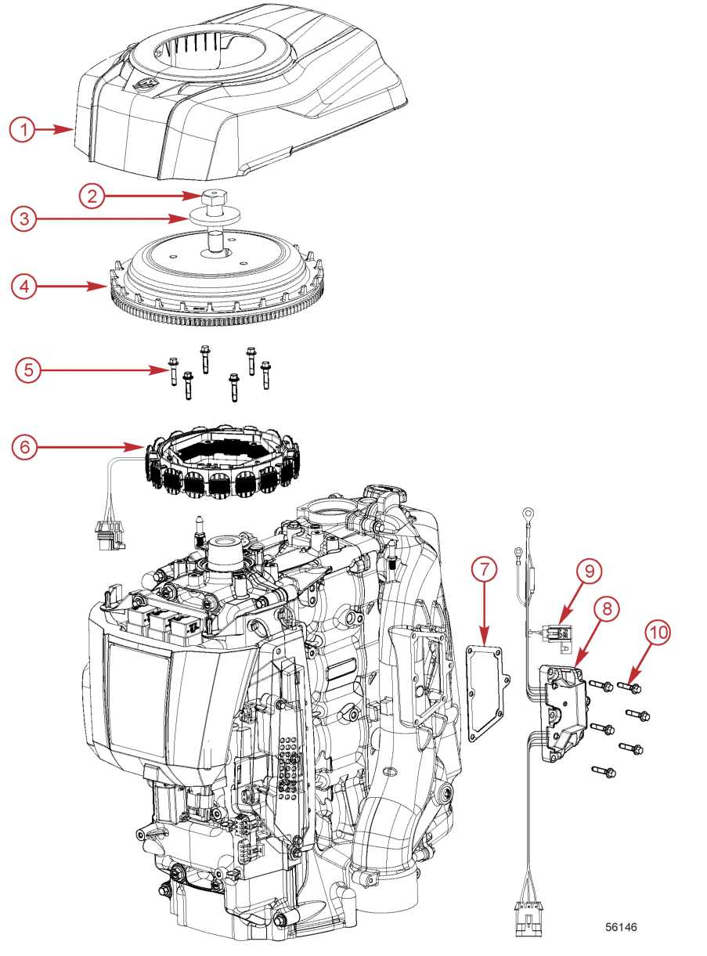
Узлы и детали системы зарядки
Тюбик № | Кол-во | Наименование |  | Усилие затягивания
Тюбик № | Кол-во |  |  | Н-м | фунт-дюйм | фунт-фут
1 | 1 | Крышка маховика
2 | 1 | Винт (M20 x 168) | 1-ый этап | 100 | - | 73.8
2 | 1 | Винт (M20 x 168) | Окончательный этап | 190 | - | 140
3 | 1 | Шайба
4 | 1 | Маховик в сборе
5 | 6 | Винт (M6 x 30) |  | 10 | 88.5 | -
6 | 1 | Статор в сборе
7 | 1 | Прокладка
8 | 1 | Регулятор напряжения / выпрямитель
9 | 1 | Патрон предохранителя с 40-амперным предохранителем
10 | 6 | Винт (M6 x 30) |  | 10 | 88.5 | -

Стартер, масляный фильтр, датчики
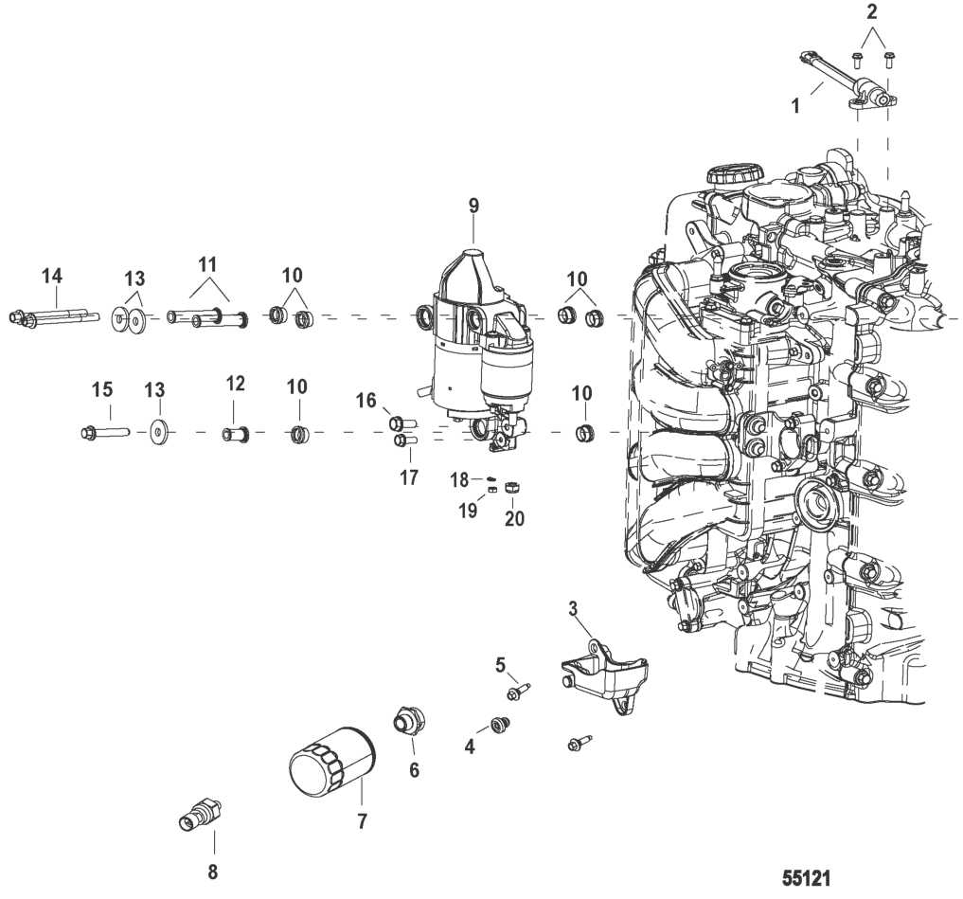

Стартер, масляный фильтр, датчики
Тюбик № | Кол-во | Наименование | Усилие затягивания
Тюбик № | Кол-во | Наименование | Н-м | фунт-дюйм | фунт-фут
1 | 1 | Датчик угла поворота коленвала (CPS)
2 | 2 | Винт (M5 x 13) | 8 | 70.8 | -
3 | 1 | Поддон для стока масла / маслосборник
4 | 1 | Заглушка
5 | 2 | Винт
6 | 1 | Фитинг | 40 | - | 29.5
7 | 1 | Масляный фильтр | 20 | 177 | 14.8
8 | 1 | Датчик давления | 15 | 132.7 | -
9 | 1 | Стартер
10 | 6 | Втулка
11 | 2 | Разделительные втулки
12 | 1 | Разделительные втулки
13 | 3 | Шайба
14 | 2 | Винт (M8 x 80) | 24 | 212 | 17.7
15 | 1 | Винт (M8 x 45) | 24 | 212 | 17.7
16 | 1 | Винт (M8 x 20) | 24 | 212 | 17.7
17 | 1 | Винт (M6 x 13) | 10 | 88.5 | -
18 | 1 | Шайба Гровера (M5)
19 | 1 | Гайка (M5) | 2.5 | 22 | -
20 | 1 | Гайка (M8) | 24 | 212 | 17.7

Сокращения цветовой маркировки проводов электропроводки
Сокращения цветовой маркировки проводов электропроводки
BLK | Черный |  | BLU | Синий
BRN | Коричневый |  | GRY | Серый
GRN | Зеленый |  | ORN или ORG | Оранжевый
PNK | Розовый |  | PPL или PUR | Фиолетовый
RED | Красный |  | TAN | Светло-коричневый
WHT | Белый |  | YEL | Желтый
LT или LIT | Светло- |  | DK или DRK | Темно-

Аккумуляторная батарея

Проверка кабеля батареи
Данная проверка направлена на определение слишком большого сопротивления положительных (+) и отрицательных (-) проводов аккумуляторных кабелей или соответствие сечения кабеля требованиям по току при запуске двигателя на соответствующих оборотах.
ВАЖНО: Данная проверка должна проводиться во время запуска двигателя стартером. Стартер двигателя управляется блоком ECM. Стартер можно включить замком зажигания или диагностическим прибором CDS G3 Diagnostic Interface. Показания напряжения, снятые без нагрузки в цепи, не учитывать.
Диагностический интерфейс со жгутом – CDS G3 Diagnostic Tool Kit | 8M0087444

ОСТОРОЖНО
Не допускать случаев возможного тяжелого травматизма и смерти при выполнении операций проверки или проверки регулировок на работающем двигателе. При проведении испытаний и проверке регулировок на работающем двигателе не допускать касания или попадания рук, волос и одежды в движущиеся части. Держать руки, волосы и одежду подальше от таких частей. Надевать и носить во время работы защитные очки.
1. Провести испытание нагрузки на аккумуляторную батарею в соответствии с инструкциями, поставляемыми с тестером измерения нагрузки. После проверки и испытания обеспечить полный заряд испытываемой / проверяемой аккумуляторной батареи.
2. Отсоединить разъем жгута топливного насоса блока FSM от жгута проводки двигателя.
3. Подсоединить манометр для измерения давления топлива к клапану Шрейдера на топливной направляющей и стравить давление топлива в емкость установленного образца для сбора ГСМ. При проведении следующих операций проверки не допускать разлива топлива.
4. Запустить двигатель замком зажигания или диагностическим прибором CDS G3 Diagnostic Interface. Пока стартер проворачивает двигатель, измерить напряжение на клеммах аккумуляторной батареи, а не на зажимах кабелей. Записать измеренное значение напряжения. Если напряжение постоянного тока менее 10 В, заменить аккумуляторную батарею.
ПРИМЕЧАНИЕ: Напряжение, указанное в пункте 4, - это базовое, опорное, напряжение. Это напряжение будет сравниваться с показаниями напряжения в следующих пунктах.
5. Дать выдержку в 30 секунд и запустить двигатель замком зажигания или диагностическим прибором CDS G3 Diagnostic Interface. Пока стартер проворачивает двигатель, измерить напряжение между положительной клеммой аккумуляторной батареи (а не зажимом кабеля) и шпилькой стартера (той шпилькой, к которой подсоединяется положительный кабель аккумуляторной батареи). Записать измеренное значение напряжения.
6. Дать выдержку в 30 секунд и запустить двигатель замком зажигания или диагностическим прибором CDS G3 Diagnostic Interface. Пока стартер проворачивает двигатель, измерить напряжение между корпусом стартера и отрицательной полюсной клеммой аккумуляторной батареи (не кабельным зажимом). Записать измеренное значение напряжения.
7. Если показание напряжения в пункте 5 отличается от базового напряжения более, чем на 1.0 В пост. тока:
a - Проверить соединения кабеля на плотность и коррозию.
b - Если кабель затянут надежно и не имеет коррозии, заменить этот кабель на кабель большего сечения.
8. Если показание напряжения в пункте 6 отличается от базового напряжения более, чем на 1.0 В пост. тока:
a - Проверить соединения кабеля на плотность и коррозию.
b - Если кабель затянут надежно и не имеет коррозии, заменить этот кабель на кабель большего диаметра.
ВАЖНО: Сопротивление кабелей может вызвать падение напряжения и ограничение тока, подаваемого на стартер. Если обнаружена коррозия или если стартер изношен, пускового тока для работы стартера может не хватить; стартер не начнет вращаться.
ПРИМЕЧАНИЕ: Этот двигатель оборудован электрическими цепями типа SmartStart. Если напряжение на стартере низкое, блок ECM не допустит включения стартера.
9. Подсоединить разъем жгута топливного насоса блока FSM к жгуту двигателя.

Длина и сечение поставляемых с двигателем аккумуляторных кабелей
Длина и сечение поставляемых с двигателем аккумуляторных кабелей завода-изготовителя
Модели (л.с.) | Длина кабеля | Калибр (сечение) кабеля
6 - 25 л.с. (2-такт. и 4-такт. 400 см3 [24.4 куб.дюйм.] или менее | 2.4 м (8 фут.) | 8
25 -115 (кроме OptiMax) | 2.4 м (8 фут.) | 6
125 - 250 (кроме OptiMax) | 3.0 м (10 фут.) | 4
OptiMax/Verado | 3.7 м (12 фут.) | 4
4-такт. модели 75/80/90/100/115 EFI Four Stroke (2006 г и более новые) | 3.7 м (12 фут.) | 4

Сечение аккумуляторного кабеля для моделей ПЛМ
ВАЖНО: Для кабелей аккумуляторных батарей использовать только медные провода. Ни на каких установках ПЛМ морского назначения НИ В КОЕМ СЛУЧАЕ НЕ использовать алюминиевые провода.
Если вместо стандартных (установленных на заводе) проводов аккумуляторных батарей используются другие провода большей длины, то сечение таких проводов должно быть больше. Правильный выбор сечения в зависимости от длины см. в таблице ниже.
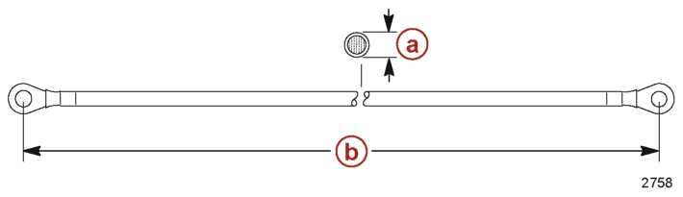 | a - Сечение провода  b - Длина кабеля батареи

Калибр (сечение) медного аккумуляторного провода
Калибр (сечение) провода - Номер SAE
Модели |  | 6-25 л.с. (2 и 4 такт. 400 см3 [24.4 куб.дюйм.] или менее) | 25-115 л.с. (кроме OptiMax) | 125-250 л.с. (кроме OptiMax) | OptiMax, Verado, 75-115 EFI Four Stroke 2006 г. и более новые
Длина кабеля | 2.4 м (8 фут.) | 8 | 6 | - | -
Длина кабеля | 2.7 м (9 фут.) | 6 | 4 | - | -
Длина кабеля | 3.0 м (10 фут.) | 6 | 4 | 6 | -
Длина кабеля | 3.4 м (11 фут.) | 6 | 4 | 4 | -
Длина кабеля | 3.7 м (12 фут.) | 6 | 4 | 4 | 4
Длина кабеля | 4.0 м (13 фут.) | 6 | 2 | 4 | 2
Длина кабеля | 4.3 м (14 фут.) | 4 | 2 | 4 | 2
Длина кабеля | 4.6 м (15 фут.) | 4 | 2 | 4 | 2
Длина кабеля | 4.9 м (16 фут.) | 4 | 2 | 2 | 2
Длина кабеля | 5.2 м (17 фут.) | 4 | 2 | 2 | 2
Длина кабеля | 5.5 м (18 фут.) | 4 | 2 | 2 | 2
Длина кабеля | 5.8 м (19 фут.) | 4 | 2 | 2 | 2
Длина кабеля | 6.1 м (20 фут.) | 4 | 2 | 2 | 2
Длина кабеля | 6.4 м (21 фут.) | 2 | 1 | 2 | 1
Длина кабеля | 6.7 м (22 фут.) | 2 | 1 | 2 | 1
Длина кабеля | 7.0 м (23 фут.) | 2 | 1 | 2 | 1
Длина кабеля | 7.3 м (24 фут.) | 2 | 1 | 2 | 1
Длина кабеля | 7.6 м (25 фут.) | 2 | 1 | 2 | 1
Длина кабеля | 7.9 м (26 фут.) | 2 | 1/0 | 1 | 1/0
Длина кабеля | 8.2 м (27 фут.) | 2 | 1/0 | 1 | 1/0
Длина кабеля | 8.5 м (28 фут.) | 2 | 1/0 | 1 | 1/0
Длина кабеля | 8.8 м (29 фут.) | 2 | 1/0 | 1 | 1/0
Длина кабеля | 9.1 м (30 фут.) | 2 | 1/0 | 1 | 1/0
Длина кабеля | 9.4 м (31 фут.) | 2 | 1/0 | 1 | 1/0
Длина кабеля | 9.8 м (32 фут.) | 2 | 1/0 | 1 | 1/0
Длина кабеля | 10.1 м (33 фут.) | 2 | 2/0 | 1/0 | 2/0
Длина кабеля | 10.4 м (34 фут.) | 2 | 2/0 | 1/0 | 2/0
Длина кабеля | 10.7 м (35 фут.) | 1 | 2/0 | 1/0 | 2/0
Длина кабеля | 11.0 м (36 фут.) | 1 | 2/0 | 1/0 | 2/0
Длина кабеля | 11.3 м (37 фут.) | 1 | 2/0 | 1/0 | 2/0
Длина кабеля | 11.6 м (38 фут.) | 1 | 2/0 | 1/0 | 2/0
Длина кабеля | 11.9 м (39 фут.) | 1 | 2/0 | 1/0 | 2/0
Длина кабеля | 12.2 м (40 фут.) | 1 | 2/0 | 1/0 | 2/0

Части для замены
ОСТОРОЖНО
Не допускать случае возникновения пожара или взрыва! На изделиях компании Mercury Marine электросистема, система зажигания, топливная система соответствуют федеральным и международным требованиям, нормативам и стандартам для уменьшения риска возникновения пожара или взрыва. НИ В КОЕМ СЛУЧАЕ НЕ допускать применения НЕ УДОВЛЕТВОРЯЮЩИХ указанным требованиям узлов и деталей перечисленных систем. При обслуживании электросистемы, системы зажигания, топливной системы критически важным фактором является правильность установки и затягивания крепежных элементов всех узлов и деталей.
ВАЖНО: Аккумуляторные батареи с циклом глубокого разряда-заряда для использования в качестве пусковых или вспомогательных батарей для двигателей, которые подключаются к зарядным системам с высокой нагрузкой, НЕ ПРИГОДНЫ. Такие системы зарядки могут привести к сокращению срока службы аккумуляторных батарей. Конкретные инструкции по зарядке аккумуляторных батарей и их применению см. отдельно в прилагаемой к аккумуляторным батареям документации заводов-изготовителей.

Рекомендуемая аккумуляторная батарея
Использовать только 12-вольтовую пусковую аккумуляторную батарею морского исполнения с минимальным номинальным током 800 А при (запуске) вращении коленвала непрогретого двигателя (CCA) или 1000 А (мин.) при (запуске) вращении коленвала погруженного в воду ПЛМ (MCA) или батарею емкостью 65 ампер-часов.

Зарядка разряженной аккумуляторной батареи
ОСТОРОЖНО
При работе или зарядке аккумуляторной батареи образуется газ, который может воспламениться и взорваться, разбрызгивая кислоту, которая может вызвать тяжелые ожоги. Обеспечить хорошую вентиляцию участка вокруг аккумуляторной батареи. При работе с аккумуляторными батареями или их обслуживании надевать и носить надлежащие средства индивидуальной защиты.
Следующие ниже основные правила действительны для зарядки аккумуляторной батареи в любой ситуации:
1. Любой аккумулятор можно заряжать при любом токе заряда, если не происходит выплескивания электролита (из-за чрезмерного выделения газа) и если температура электролита не превышает 52^{о}С (125^{о}F). Если электролит выплескивается или его температура выше 52^{о}С (125^{о}F), снизить ток заряда (в амперах) или временно остановить зарядку, чтобы не допустить повреждения аккумуляторной батареи.
2. Аккумуляторная батарея считается полностью заряженной, когда в течение 2 часов при низком токе заряда газ свободно выделяется (без выплескивания электролита) из всех банок, и при этом не происходит изменения плотности электролита. Значение плотности при полном заряде составляет 1,260 - 1,275, приведенное к температуре электролита, уровень которого на 4.8 мм (3/16") выше пластин, при условии, что не произошло потери электролита из-за его выплескивания или старения; в этом случае плотность электролита будет ниже. Для получения более удовлетворительных результатов зарядки рекомендуется устанавливать более низкий ток заряда.
3. Если после длительной зарядки получить плотность со значением по меньшей мере 1,230 во всех банках не удается, то считается, что состояние аккумуляторной батареи является неоптимальным и она не соответствует своим номинальным параметрам; тем не менее ее можно эксплуатировать в качестве резерва, если она до этого обеспечивала удовлетворительную работу.
4. Для проверки напряжения аккумуляторной батареи при запуске двигателя электрическим стартером при температуре окружающего воздуха 23.8°C (75°F) подсоединить КРАСНЫЙ (+) щуп измерительного прибора к ПОЛОЖИТЕЛЬНОЙ (+) клемме аккумулятора, а ЧЕРНЫЙ (-) щуп измерительного прибора к ОТРИЦАТЕЛЬНОЙ (-) клемме аккумулятора. Если при запуске напряжение падает ниже 10.5В, то аккумуляторная батарея слабая, и ее необходимо либо подзарядить, либо заменить.

Хранение аккумуляторной батареи в зимний период
При несоблюдении указанных ниже правил и инструкций заводы-изготовители аккумуляторных батарей не несут ответственности за повреждение своих изделий при консервации на зимний период или при хранении на складах дилеров:
1. Снять, по возможности быстрее, аккумуляторную батарею с места ее установки, удалить всю смазку и с помощью проточной воды смыть сульфатную накипь и грязь с верхней части батареи. Но перед этим проверить и подтянуть все вентиляционные пробки; затем тщательно сдуть все остатки воды сжатым воздухом. Проверить уровень воды, убедившись в том, что она закрывает пластины.
2. При доливании дистиллированной воды особенно следить за тем, чтобы она не переполнила банку и была не более, чем 4.8 мм (3/16") над перфорированными перегородками внутри батареи. При зарядке температура повышается и аккумуляторный раствор, или электролит, расширяется. Переполнение приведет к вытеканию электролита, если его уровень над пластинами превышает указанный выше уровень 4.8 мм (3/16").
3. Обильно смазать болты клемм смазкой с тефлоновой присадкой 2-4-C with PTFE и поставить батарею на хранение в СУХОЕ ПРОХЛАДНОЕ помещение. Через каждые 30-45 дней проверять уровень воды (при необходимости доливать) и подзаряжать током заряда 5 - 6А. НЕ ЗАРЯЖАТЬ В ФОРСИРОВАННОМ РЕЖИМЕ (РЕЖИМЕ БЫСТРОЙ ЗАРЯДКИ).
Тюбик № | Наименование | Место применения | Артикул
 | Смазка с тефлоновой присадкой – 2-4-C with PTFE | Болты клемм аккумуляторной батареи | 92-802859A 1
4. Если плотность упадет ниже 1,240, проверить, выяснить и устранить причину и затем перезарядить. Когда плотность поднимется до значения 1,260, зарядку прекратить. Проверять плотность ареометром (который можно приобрести у местных поставщиков).
5. Повторять предыдущую процедуру зарядки через каждые 30-45 дней в течение всего времени хранения аккумуляторной батареи для обеспечения наилучших рабочих характеристик при возврате ее в работу в весенний период. При возобновлении эксплуатации удалить излишек смазки со всех клемм (однако помнить, что очень тонкий слой смазки должен быть на клеммах всегда, в любое время), при необходимости подзарядить вновь и установить на место эксплуатации.

Маховик
Маховик сбалансирован для улучшения рабочих характеристик двигателя. Маховик привернут к коленвалу винтом (М20 х 168) (с головкой 30 мм) и шайбой. Кольцевое зубчатое колесо в нижней части маховика используется вместе со стартером для запуска двигателя. Маховик имеет 22 зуба, при этом в определенном местах 2 зуба отсутствуют. Когда зубья пробегают датчик угла поворота коленвала, вырабатывается электрический импульс, который посылается в блок управления двигателем (ECM). Частота этих импульсов вместе с отсутствующими в определенных местах зубьями на кольцевой зубчатой шестерне маховика обеспечивает выдачу сигнала угла поворота коленвала. Эта информация поступает в блок ECM. ECM использует эту информацию для регулировки угла опережения зажигания (момента зажигания), времени и длительности срабатывания топливных инжекторов.
На маховике установлены 12 постоянных керамических магнитов, расположенных на расстоянии 30 градусов друг от друга, которые надежно встроены во внутреннюю стенку маховика. Магнитное поле этих магнитов меняется с северного на южное, образуя 18-полюсную 3-фазную систему зарядки.

Демонтаж маховика
На маховике имеются три резьбовых отверстия, которые используются вместе со съемником маховика и такелажным кольцом для демонтажа маховика. Эти три отверстия можно также использовать вместе со съемником и такелажным кольцом для демонтажа и установки ПЛМ на лодку.
Съемник маховика / Такелажное кольцо - Flywheel Puller/Lifting Ring | 91-895343T02
ВАЖНО: Удары по маховику или его нагрев для облегчения его демонтажа приведут к повреждению маховика. Маховик не ударять и не нагревать.
1. Снять крышку маховика.
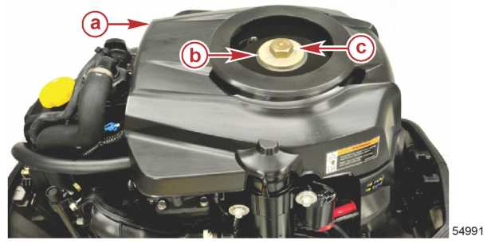 | a – Крышка маховика  b – Шайба  c – Винт маховика (M20 x 168)
2. Захватить маховик инструментом для фиксации маховика. Ослабить винт маховика на четыре (4) оборота от его легкой посадки.
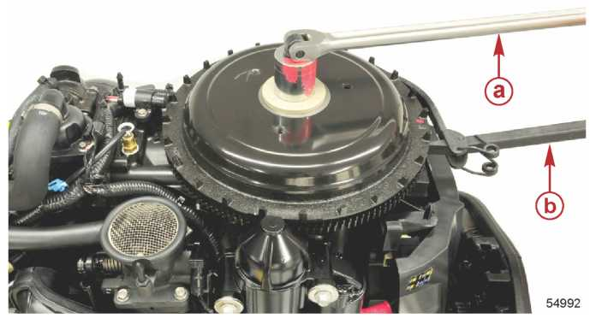 | a – Ключ с головкой М30 мм  b – Инструмент для фиксации маховика

Инструмент для фиксации маховика - Flywheel Holding Tool | 91- 52344
3. Установить основание съемника маховика на маховик с помощью трех винтов с фланцевыми головками. Затянуть винты до указанного усилия.
4. Ввернуть адаптер съемника маховика в основание съемника до полной посадки.
5. Ввернуть винт съемника маховика в адаптер съемника маховика.
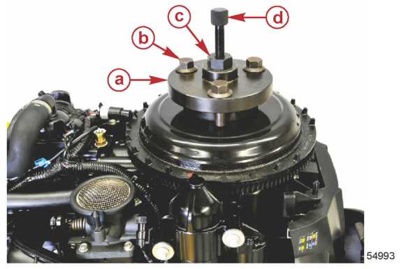 | a – Основание съемника маховика  b – Винт с фланцевой головкой (3)  c – Адаптер съемника маховика  d – Винт съемника маховика

Наименование | Н-м | фунт-дюйм | фунт-фут
Винты с фланцевой головкой (3) | 27 | - | 20
6. Захватить маховик с помощью инструмента для фиксации маховика и зафиксировать его.
7. Затягивать винт съемника до тех пор, пока маховик не освободится.
8. Снять съемник маховика.
9. Снять винт маховика (М20 x 168) и шайбу.
10. Снять маховик.

Установка маховика
ВАЖНО: Прочистить конические части маховика и коленвала растворителем, просушить и собрать.
1. Установить шпонку маховика в коленвал.
2. Совместить маховик со шпонкой и установить маховик на коленвал.
ВНИМАНИЕ
При установке маховика соблюдать предельную осторожность. Сильные магниты статора будут притягивать маховик при посадке на коленвал.

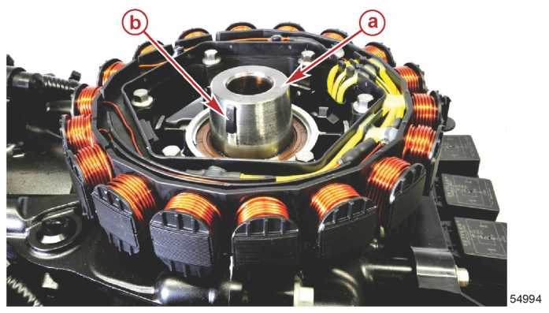 | a – Коленвал  b – Шпонка маховика

3. Привернуть маховик винтом с шайбой. С помощью инструмента для фиксации маховика удерживать маховик и затянуть винт маховика в два этапа до указанного усилия.
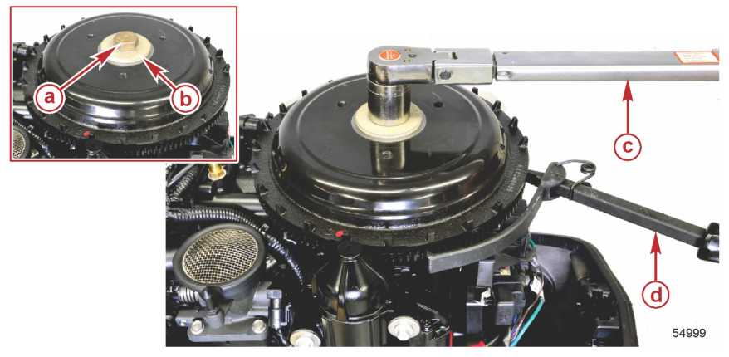
a – Винт маховика (M20 x 168)
b - Шайба
c – Тарированный ключ с головкой M30
d – Инструмент для фиксации маховика
Инструмент для фиксации маховика - Flywheel Holding Tool | 91- 52344

Наименование |  | Н-м | фунт-дюйм | фунт-фут
Винт маховика (M20 x 168) | 1-ый этап | 100 | - | 73.8
Винт маховика (M20 x 168) | Окончательный этап | 190 | - | 140
4. Установить крышку маховика.
5. Установить крышку электромонтажной плиты и крышку свечей зажигания.

Система зарядки и статор

Демонтаж и установка статора

Демонтаж
1. Снять маховик. См. Главу Демонтаж маховика.
2. Снять крышку электромонтажной плиты и крышку катушек.
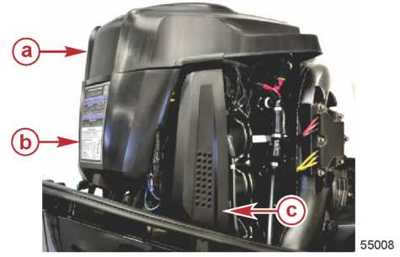 | a – Крышка маховика  b – Крышка электромонтажной плиты  c – Крышка катушек

3. Отсоединить жгут статора от регулятора напряжения / выпрямителя.
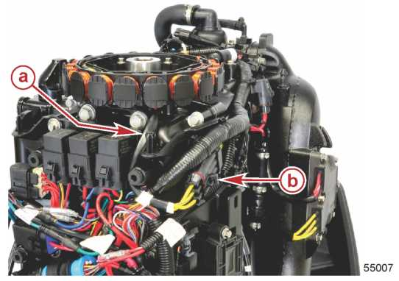 | a – Жгут статора  b – Разъем
4. Отвернуть и снять шесть винтов крепления статора. Снять статор.
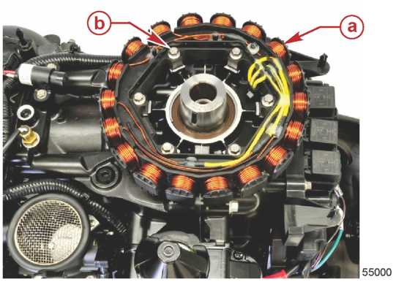 | a – Статор  b – Винты крепления статора (6)

Установка
1. Установить статор на верх двигателя.
2. Нанести резьбовой герметик Loctite 242 Threadlocker на резьбы шести винтов крепления статора.
3. Привернуть статор шестью винтами. Затянуть винты до указанного усилия.
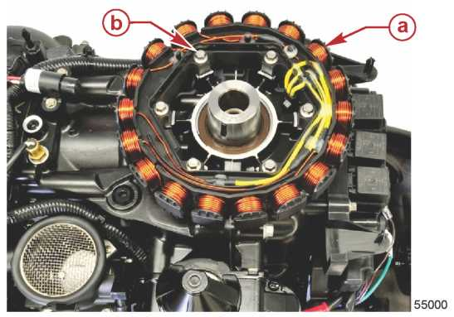 | a – Статор  b – Винты крепления статора (M6 x 30 с фланцевой головкой) (6)

Тюбик № | Наименование | Место применения | Артикул
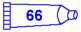 | Резьбовой герметик -Loctite 242 Threadlocker | Резьбы винтов крепления статора | 92-809821

Наименование | Н-м | фунт-дюйм | фунт-фут
Винты крепления статора (M6 x 30) (6) | 10 | 88.5 | -
4. Проложить жгут статора, как показано, и подсоединить жгут к регулятору напряжения / выпрямителю.
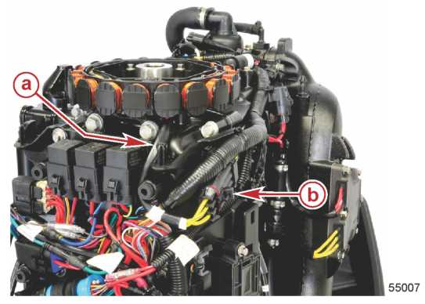 | a – Жгут статора  b – Разъем
5. Установить крышку электромонтажной плиты и крышку катушек.
6. Установить маховик. См. Раздел – Установка маховика.

Демонтаж и установка регулятора напряжения / выпрямителя

Демонтаж
1. Снять аккумуляторные кабели с аккумуляторной батареи.
2. Отсоединить регулятор напряжения / выпрямитель от статора.
3. Снять черный провод «масса» регулятора напряжения / выпрямителя с «массы» блока двигателя.
4. Снять красный и красно-белый провода регулятора напряжения / выпрямителя со шпильки питания.
5. Срезать три кабельные стяжки крепления жгута к блоку двигателя.
6. Снять крышку предохранителей с блока предохранителей.
7. Отвернуть и снять шесть винтов крепления регулятора напряжения / выпрямителя.
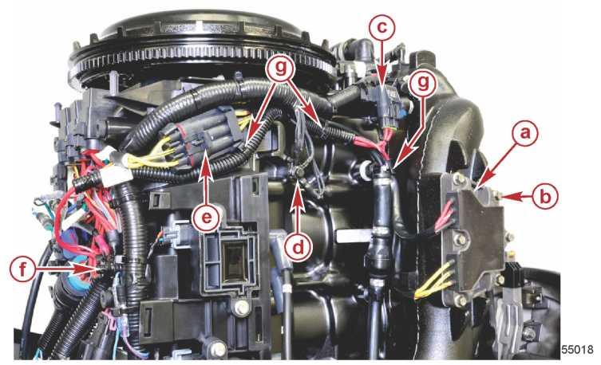 | a – Регулятор напряжения / выпрямитель  b – Крепежный винт (M6 x 30 с фланцевой головкой) (6)  c – Крышка блока предохранителей  d – Винт «масса»  e – Разъем  f – Шпилька питания  g – Кабельная стяжка

Установка
1. Нанести резьбовой герметик Loctite 242 Threadlocker на резьбы шести винтов крепления регулятора напряжения / выпрямителя.
2. Установить регулятор напряжения / выпрямитель и новую прокладку на выхлопной коллектор.
3. Привернуть регулятор напряжения / выпрямитель шестью винтами. Затянуть винты до указанного усилия.
4. Проложить жгут, как показано.
5. Подсоединить регулятор напряжения / выпрямитель к статору.
6. Установить патрон предохранителя в крышку блока предохранителей.
7. Прикрепить жгут к блоку двигателя тремя кабельными стяжками.
8. Нанести резьбовой герметик Loctite 242 Threadlocker на резьбы винта «масса».
9. Прикрепить черный провод «масса» регулятора напряжения / выпрямителя к «массе» блока двигателя. Затянуть винт до указанного усилия.
10. Привернуть красный и красно-белый провода регулятора напряжения / выпрямителя к шпильке питания гайкой М8 и шайбой Гровера. Затянуть гайку до указанного усилия.
11. Нанести жидкий неопрен Liquid Neoprene на винт «масса» и гайку шпильки питания для предотвращения коррозии.
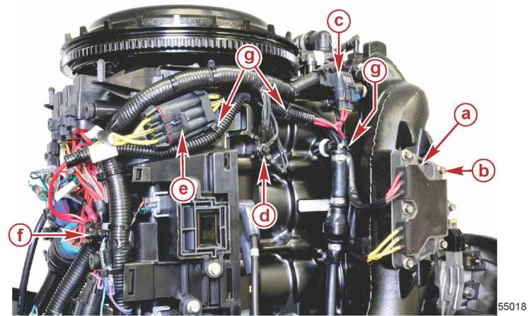 | a – Регулятор напряжения / выпрямитель и новая прокладка  b – Крепежный винт (M6 x 30 с фланцевой головкой) (6)  c – Крышка блока предохранителей  d – Винт «масса»  e – Разъем  f – Шпилька питания  g – Кабельная стяжка

Наименование |  | Н-м | фунт-дюйм | фунт-фут
Винты крепления регулятора напряжения / выпрямителя (6) |  | 10 | 88.5 | -
Винт «масса» |  | 10 | 88.5 | -
Гайка шпильки питания | 1-ый этап | 2.8 | 25 | -
Гайка шпильки питания | Окончательный этап | 17 | 150 | -

Тюбик № | Наименование | Место применения | Артикул
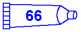 | Резьбовой герметик - Loctite 242 Threadlocker | Резьбы винта крепления регулятора напряжения / выпрямителя и резьбы винта «масса» | 92-809821
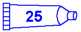 | Жидкий неопрен –  Liquid Neoprene | Винт «масса» и гайка шпильки питания | 92-25711 3

Система зарядки аккумуляторной батареи

Описание
Система зарядки аккумуляторной батареи состоит из маховика, статора, регулятора напряжения / выпрямителя и аккумуляторной батареи. Статор вырабатывает напряжение переменного тока (AC), которое поступает в регулятор напряжения / выпрямитель, где оно преобразуется в напряжение постоянного тока (DC) для зарядки аккумуляторной батареи.

Схема проводки
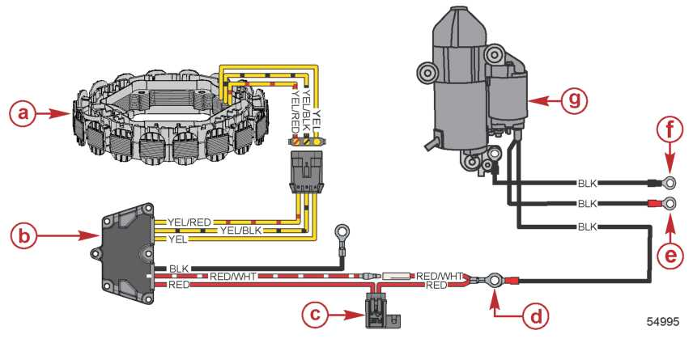
a – Статор
b – Регулятор напряжения / выпрямитель
c - 40-амперный предохранитель
d – Клемма на шпильку питания двигателя
e – К положительной клемме аккумуляторной батареи
f - К отрицательной клемме аккумуляторной батареи
g – Соленоид стартера

Маховик
Маховик содержит 12 керамических постоянных магнитов, которые связаны и закреплены на внутренней стенке маховика на расстоянии 30 градусов друг от друга. Каждый магнит имеет северный и южный полюсы, образуя 18-полюсную 3-фазную систему зарядки.

Статор
Узел статора, расположенный под маховиком, содержит 18 Т-образных полюсов, обмотки которых соединены последовательно. Эта конструкция вырабатывает трехфазное напряжение переменного тока, которое подается на регулятор напряжения.
Когда постоянные магниты маховика пробегают мимо обмоток статора, в каждой обмотке вырабатывается переменный ток по мере изменения полярности магнитного поля, которое проходит через них.

Батарея
Рекомендуется использование 12-вольтовой аккумуляторной батареи с минимальным номинальным пусковым током 1000 А при заводке спущенного в воду двигателя (MCA) или 800 А при заводке непрогретого (холодного) двигателя (CCA). Для работы при температуре ниже 0°C (32°F) рекомендуется использование батареи с номинальным пусковым током 1000 А при заводке спущенного в воду двигателя (MCA) или 900 А при заводке непрогретого (холодного) двигателя (CCA).

Регулятор напряжения / выпрямитель
Регулятор напряжения – электронное устройство, регулирующее выходное напряжение генератора в зависимости от нагрузки подключенного вспомогательного оборудования и состояния аккумуляторной батареи. Регулятор напряжения управляет выходом генератора в зависимости от рабочих условий. Регулятор должен уравновешивать потребность полностью заряженной батареи, продолжительность работы батареи и нагрузки от вспомогательных устройств и оборудования.
Признаки неисправности регулятора напряжения могут включать разряженную батарею, недолговременную работу батареи, слабую работу вспомогательного оборудования и освещения, частую замену электрических лампочек, показания вольтметра ниже нормальных значений или частую заливку электролита в аккумуляторную батарею.

Поиск и устранение неисправностей в системе зарядки аккумуляторной батареи
ВАЖНО: Система зарядки может быть повреждена в результате:
- Переполюсовки кабелей аккумуляторной батареи;
- Работы двигателя с отсоединенными аккумуляторными кабелями и выводами статора, подсоединенными к выпрямителю;
- Обрыва цепи, например, обрыва провода или слабого соединения.
Неисправность в системе зарядки аккумуляторной батареи обычно приводит к тому, что аккумуляторная батарея оказывается недостаточно или избыточно заряженной. Проверить уровень электролита и при необходимости зарядить батарею.
Если батарея при зарядке не принимает достаточный заряд, ее следует заменить.

Если батарея принимает достаточный заряд, определить причину неисправности системы зарядки по следующим пунктам:
- Проверить и убедиться, что аккумуляторная батарея полностью заряжена.
- Проверить правильность подключения полярности - красный провод к положительной (+) клемме батареи.
- Проверить все соединения батареи на надежность соединения и коррозию.
- Визуально проверить проводку между статором и батареей на порезы, порывы, износ изоляции, окисление, слабые или загрязненные контакты.
- Проверить батарею на чрезмерную нагрузку по току (от слишком большого количества подключенных к ней источников потребления).
Проверка системы зарядки батареи
Тест № | Процедура | Результат теста | Возможная причина и устранение неисправности
Тест 1 | Проверить напряжение пусковой батареи на работающем двигателе. | Напряжение батареи выше 15.0 Вольт: | 1. Проверить провода статора на истертость. КЗ статора на «массу» приводит к повышению напряжения.  2. Клемма батареи имеет слабый контакт или поражена коррозией.  3. Заменить регулятор напряжения / выпрямитель.
Тест 1 |  | Напряжение батареи ниже 12.5 Вольт: | 1. Зарядить батарею. Если зарядить батарею удовлетворительно не удается, заменить батарею.  2. Перегорел предохранитель.  3. Слабое соединение или обрыв провода «масса».  4. Слабое соединение или коррозия аккумуляторных кабелей.  5. Обрыв в цепи соединения статора.
Тест 1 |  | Напряжение батареи 12.6 Вольт - 15.0 Вольт: | Перейти к Тесту 2.
Тест 2 | Проверить напряжение пусковой батареи при запуске двигателя стартером. | Напряжение батареи ниже 10 Вольт: | Заменить аккумуляторную батарею.
Тест 2 |  | Напряжение батареи выше 10 Вольт: | Перейти к Тесту 3.
Тест 3 | Выполнить проверку выходного тока статора. См. главу Проверка генераторной системы. | Результаты теста выходного тока статора в пределах спецификации: | Система зарядки работает правильно.
Тест 3 |  | Результаты теста выходного тока статора не соответствуют спецификации: | Перейти к Тесту 4.
Тест 4 | Выполнить проверку сопротивления статора. См. главу Проверка сопротивления статора . | Результаты теста сопротивления статора в пределах спецификации: | Система зарядки работает правильно.
Тест 4 |  | Результаты теста сопротивления статора не соответствуют спецификации: | Заменить статор.

Проверка генераторной системы
ВАЖНО: Для получения точных результатов проверки регулятор напряжения / выпрямитель должен работать правильно.
1. Проверить напряжение батареи на самой аккумуляторной батарее на работающем двигателе.
2. Если напряжение батареи выше 15.0 Вольт, заменить регулятор напряжения / выпрямитель. Проверить состояние батареи. Возможно, батарея повреждена избыточным зарядом.
3. Если напряжение батареи ниже 12.5 Вольт, зарядить аккумуляторную батарею. Если батарея не заряжается удовлетворительно, заменить батарею.
4. Если батарея принимает заряд удовлетворительно, проверить напряжение батареи при запуске двигателя. Если напряжение запуска неприемлемо, заменить батарею.
5. Если напряжение запуска приемлемо, установить токоизмерительные клещи на красный провод регулятора напряжения / выпрямителя.
Токоизмерительные клещи - Clamp-on Current Probe | 91-802650
Цифровой мультиметр - DMT 2004 Digital Multimeter | 91-892647A01
6. Убедиться в том, что провода статора закреплены как можно дальше от маховика.
7. При двигателе, работающем на указанных ниже оборотах, мультиметр должен давать показания соответствующих значений тока (см. график ниже):

Выходной ток генератора
При 1000 об/мин | 23 Ампер
При 5000 об/мин | 35 Ампер
8. Показание тока выше 35 А при 5000 об/мин и при напряжении 12.6 Вольт указывает на то, что система зарядки работает правильно.
9. Если амперметр показывает меньше, чем требуемое значение тока при 5000 об/мин, проверить статор. См. главу Проверка сопротивления статора. Если результаты проверки статора в пределах спецификации, заменить регулятор напряжения / выпрямитель.
ПРИМЕЧАНИЕ: Регулятор напряжения снижает зарядный ток по мере увеличения напряжения батареи. Максимальный ток - при напряжении батареи 12.6 Вольт.

Проверка сопротивления статора
ПРИМЕЧАНИЕ: Показания сопротивления могут несколько изменяться в зависимости от изменения температуры. Показания проверки сняты при температуре 20 °C (68 °F).
1. При выключенном двигателе отсоединить разъем 3-проводного жгута статора / регулятора напряжения / выпрямителя.
2. С помощью цифрового мультиметра DMT 2004 выполнить следующую проверку.

Тест
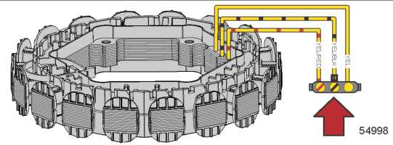

Щупы прибора |  | Шкала прибора | Значение в Омах
Красный | Черный | Шкала прибора | Значение в Омах
Желтый провод разъема статора | Желто-красный провод разъема статора | Ω | 0.243 Ω
Желтый провод разъема статора | Желто-черный провод разъема статора | Ω | 0.243 Ω
Желто-красный провод разъема статора | Желто-черный провод разъема статора | Ω | 0.243 Ω
Каждый провод разъема статора (желто-красный, желто-черный или желтый) | «Масса» двигателя | Ω | ∞, OUCH, или OL

Цифровой мультиметр - DMT 2004 Digital Multimeter | 91-892647A01

Проверка регулятора напряжения / выпрямителя
ПРИМЕЧАНИЕ: Спецификация на регулятор напряжения / выпрямитель приводится только как информационная справка. Для поиска неисправного узла и детали в системе зарядки руководствоваться соответствующей указанной выше методикой поиска и устранения неисправностей.
1. Отсоединить разъем 3-проводного жгута статора / регулятора напряжения / выпрямителя.
2. Отсоединить кольцевой наконечник красного и красно-белого проводов регулятора напряжения / выпрямителя от шпильки питания.
3. Установить на цифровом мультиметре DMT 2004 режим проверки диодов и выполнить следующий тест.

Тест
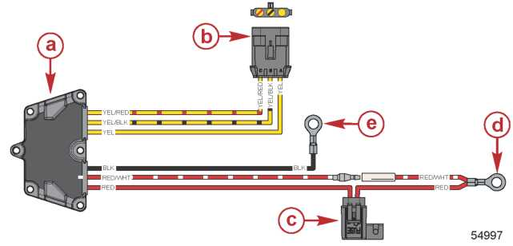 |  |  | a – Регулятор напряжения / выпрямитель  b – Разъем стартера  c - 40-амперный предохранитель  d – Клемма на шпильку питания  e – Клемма масса
Щупы прибора |  | Шкала прибора | Значения напряжение
Красный | Черный | Шкала прибора | Значения напряжение
Желто-красный | Красный | Diode check (проверка диода) | 0.4-0.8 V
Желто-черный | Красный | Diode check (проверка диода) | 0.4-0.8 V
Желтый | Красный | Diode check (проверка диода) | 0.4-0.8 V
Красный | Желто-красный | Diode check (проверка диода) | ∝ OUCH, или OL
Красный | Желто-черный | Diode check (проверка диода) | ∝ OUCH, или OL
Красный | Желтый | Diode check (проверка диода) | ∝ OUCH, или OL
Желто-красный | Черный – провод «масса» | Diode check (проверка диода) | 1.5 V, ∝ OUCH, или OL
Желто-черный | Черный – провод «масса» | Diode check (проверка диода) | 1.5 V, ∝ OUCH, или OL
Желтый | Черный – провод «масса» | Diode check (проверка диода) | 1.5 V, ∝ OUCH, или OL

Цифровой мультиметр - DMT 2004 Digital Multimeter | 91-892647A01

Стартерная система запуска

Пусковой ток стартера
Стартер
Ток потребления без нагрузки | 50-70 A
Ток потребления нормальный | 130-225 A

Описание стартерной системы
На данном двигателе установлена система SmartStart. Запуск управляется блоком ECM. Цепь запуска также управляется блоком управления двигателем (ECM). Блок ECM отслеживает напряжение батареи и ограничивает время запуска стартером. Это необходимо для того, чтобы обеспечить защиту узлов и деталей системы и эффективность запуска двигателя. Блок ECM прекращает запуск, если двигатель не запускается в течение 8 секунд. Блок ECM также прекращает запуск, если не обнаруживает сигнала скорости двигателя (либо из-за гидравлический замка (пробки), либо из-за отсутствия сигнала от датчика угла поворота коленвала) для того, чтобы не допустить повреждения двигателя или узлов и деталей его системы запуска.
Аккумуляторная батарея является источником напряжения, которое используется для включения стартера через пусковой соленоид. Когда замок зажигания повернут в положение START (ПУСК), блок ECM замыкает цепь «массы» пускового реле. Пусковое реле срабатывает, его контакты замыкают контакты переключателя в реле, и оно подает защищенное предохранителем напряжение 12В в цепь включения пускового соленоида. Плунжер соленоида замыкает сильноточные контакты, подает напряжение батареи на щетки стартера, что приводит к вращению стартера и, следовательно, к вращению вала двигателя, при этом запускается весь цикл: такт впуска, такт сжатия, такт расширения (рабочего хода поршня) и такт выхлопа. Стартер способен вращать двигатель со скоростью 320 об/мин.

Соленоид стартера имеет две обмотки. Первая обмотка соленоида стартера втягивает плунжер соленоида стартера внутрь катушки, на которой намотана эта обмотка, и при этом происходит зацепление узла шестерни и муфты сцепления с зубчатым колесом маховика. При включении первая обмотка может потреблять до 30 А при напряжении 12.6 В. Когда плунжер соленоида стартера полностью втягивается в соленоид стартера, первая обмотка соленоида стартера отсоединяется. Вслед за этим включается вторая обмотка соленоида стартера и удерживает плунжер соленоида стартера внутри катушки. Контакты соленоида при этом замыкают цепь подачи напряжения батареи на щетки стартера. При включении вторая обмотка соленоида стартера может потреблять до 10 А при напряжении 12.6 В.
Если рычаг переключения передач находится не на нейтральном положении, выключатель блокировки запуска размыкает цепь пускового соленоида на замке зажигания, не допуская случайного запуска, когда двигатель стоит на передаче. Включение цепи стартера, когда двигатель работает на нейтральном положении, приведет в останову двигателя.

Узлы и детали системы запуска
- Аккумуляторная батарея
- Замок зажигания
- Блокировка запуска на передаче
- Соленоид стартера
- Реле стартера
- Стартер
- Главное реле питания
- Предохранители
- Клемма-шпилька питания
Блок управления двигателем (ECM) управляет и отслеживает работу системы запуска.

Поиск и устранение неисправностей в цепях стартера

Перед поиском и устранением неисправностей в цепи стартера
Перед поиском и устранением неисправностей в цепях стартера по предложенному ниже алгоритму сначала проверить и обеспечить следующие условия:
1. Аккумуляторная батарея должна быть полностью заряжена.
2. Рычаг дистанционного пульта должен находиться на нейтральном положении (если применимо).
3. Проверить и убедится в том, что румпельная рукоятка переключения передач находится на нейтральном положении (если применимо).
4. Проверить все контакты питания и заземления на коррозию или слабое соединение.
5. Проверить все кабели и провода на отсутствие потертых мест, порывов, износа и повреждений изоляции.
6. Проверить все предохранители, относящиеся к работе двигателя.
ВАЖНО: Запуск двигателя управляется блоком ECM. Перед проведением процедуры поиска и устранения неисправностей стартера, замка зажигания и жгутов проводки необходимо проверить главное реле питания и реле стартера с помощью прибора CDS G3 Diagnostic Interface. При проверке главного реле питания и реле стартера использовать шунт для того, чтобы исключить жгут проводки лодки и замок зажигания.

Диагностический интерфейс со жгутом - CDS G3 Diagnostic Interface Tool With Harness | 8M0046124
Шунт - 12 Volt Shunt Tool | 91-889675A01

Таблица поиска и устранения неисправностей в цепи стартера
Для проведения всех проверок использовать цифровой мультиметр DMT 2004 Digital Multimeter или аналогичный цифровой прибор с автоматическим переключением режимов работы.

Цифровой мультиметр - DMT 2004 Digital Multimeter | 91-892647A01

Во избежание случайного и неожиданного запуска двигателя некоторые виды проверок необходимо выполнять, предварительно сняв, отключив напряжение аккумуляторной батареи от соленоида стартера.
Приведенная ниже таблица поиска и устранения неисправностей в цепях стартера поможет обнаружить любую неисправность в системе запуска. Не пропускать ни одного пункта в последовательности выполнения процедур испытания, если это специально не указано в таблице проверки.

ПРИМЕЧАНИЕ: Номера в кружочках обозначают контрольные точки. Номера в квадратиках обозначают положение штырьков на разъеме блока ECM.
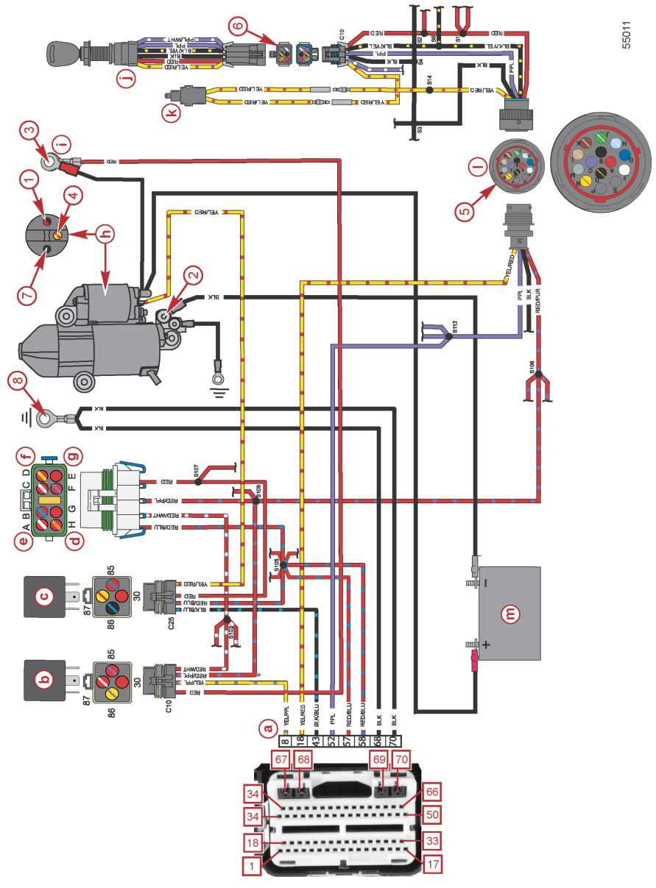
a – Разъем блока ECM  b – Главное реле питания  c – Реле запуска  d - 2-амперный предохранитель  e - 20-амперный предохранитель  f - 20-амперный предохранитель  g - 15-амперный предохранитель | h – Соленоид стартера  i – Клемма на шпильку питания  j – Замок зажигания  k – Блокировка запуска на передаче (на румпеле или дистанционном пульте)  l - 14-штырьковый разъем  m – Аккумуляторная батарея

Вал стартера на вращается
Тест № |  | Процедура |  | Результаты теста
Тест №1 |  | Установить прибор в автоматический режим измерения напряжения (шкала Auto). Измерить напряжение между клеммами пусковой аккумуляторной батареи. |  | Нормальное напряжение батареи должно составлять 12.6В или выше. Если напряжение батареи меньше 12.6В, проверить состояние батареи и выполнить тест работы батареи под нагрузкой.
 |  | Измерить напряжение батареи между контрольной точкой 1 (аккумуляторный кабель питания соленоида стартера) и контрольной точкой 2 (общей массой блока двигателя). |  | Измеренное напряжение должно быть таким же, как и на батарее. Если показание напряжения меньше, чем напряжение батареи:
 |  |  |  | - Убедиться в том, что положительный и отрицательный кабели батареи имеют требуемое сечение проводов относительно их длины.
 |  |  |  | - Убедиться в том, что соединения кабеля на батарее и на блоке двигателя надежные и плотные.
 |  |  |  | - Убедиться в том, что кабели батареи не поражены коррозией.
 |  | Измерить напряжение батареи между контрольной точкой 3 (шпилькой питания) и контрольной точкой 2 (общей массой блока двигателя). |  | Измеренное напряжение должно быть таким же, как и в контрольной точке 1. Если оно ниже, чем в контрольной точке 1:
 |  |  |  | - Убедиться в том, что гайки в контрольных точках 1 и 3 затянуты до указанного в таблицах усилия.
 |  |  |  | - Убедиться в том, что соединения кабеля не поражены коррозией.
 |  | Измерить напряжение батареи между контрольной точкой 8 (массой блока ECM и датчика двигателя) и контрольной точкой 1 (кабелем питания соленоида стартера от аккумулятора). |  | Измеренное напряжение должно быть таким же, как и в контрольной точке 1. Если оно ниже, чем в контрольной точке 1:
 |  |  |  | - Убедиться в том, что соединения кабеля не поражены коррозией.
 |  |  |  | - Убедиться в том, что весь крепеж надежно затянут.
Для Теста 2 отсоединить датчик угла поворота коленвала. Это позволит предотвратить запуск двигателя и установить код сбоя. После завершения процедуры поиска и устранения неисправностей этот код сбоя необходимо стереть с помощью диагностического интерфейса CDS G3 Diagnostic Interface Tool.
Тест №2 |  | Проверить напряжение аккумуляторной батареи в контрольной точке 4 между клеммой желто-красного провода соленоида стартера и контрольной точкой 2 (общей массой блока двигателя). Повернуть замок зажигания в положение START (ПУСК). |  | Прибор показывает напряжение батареи, и соленоид стартера щелкает. Проверить напряжение батареи в контрольной точке 1.
 |  |  |  | - Если измеренное напряжение батареи больше 9.5В, то неисправен стартер.
 |  |  |  | - Если измеренное напряжение батареи меньше 9.5В, то неисправен соленоид стартера.
 |  |  |  | Прибор показывает напряжение батареи, а соленоид стартера не щелкает. Проверить сопротивление соленоида стартера при его втягивании в катушку.
 |  |  |  | - См. подраздел Стартер срывается со сцепления (дребезг, скрежет) Тест 1.
 |  |  |  | Если прибор не показывает напряжения батареи, перейти к выполнению Теста 3.
Тест № 3 | Установить прибор в автоматический режим измерения сопротивления (шкала Auto). Подсоединить прибор в контрольной точке 2 между общей массой блока двигателя и отрицательной клеммой аккумулятора. |  | Прибор показывает бесконечность (контакта нет) - Обрыв в цепи между отрицательной клеммой аккумулятора и общей массой блока двигателя.
Тест № 3 |  |  | - Проверить слабое или пораженное коррозией соединение отрицательного кабеля батареи у блока двигателя и аккумуляторной батареи.
Тест № 3 |  |  | - Проверить на обрыв отрицательный кабель аккумулятора.
Тест № 3 |  |  | Прибор показывает полный контакт- Перейти к Тесту 4.

Стартер не вращается
Тест № |  | Процедура | Результаты теста
Тест № 4 | Отсоединить 14-штырьковый разъем в контрольной точке 5. Установить прибор в автоматический режим измерения сопротивления (шкала Auto). Подсоединить щупы прибора к штырькам «А» и «С» на 14-штырьковом разъеме жгута лодки на стороне замка зажигания. Повернуть замок зажигания в положение ВКЛ. (ON). |  | Контакта нет (обрыв):  - Неисправен замок зажигания или обрыв в жгуте.  - Отсоединить замок зажигания в контрольной точке 6 и проверить цепь замка зажигания ВКЛ. (ON) на контакт или обрыв между красным и фиолетовым проводами. Контакта нет (обрыв): Неисправен замок зажигания. Контакт есть: Проверить штырьки «А» и «С» жгута лодки на контакт или обрыв. Если контакта нет, заменить или отремонтировать жгут лодки.
Тест № 4 |  |  | Контакт есть:  - Повернуть замок зажигания в положение ПУСК (START). Контакта нет: Неисправен замок зажигания.  - Контакт есть: Перейти к Тесту 5.
Тест № 5 | Подсоединить щупы прибора к штырьку «С» и штырьку «N». Повернуть замок зажигания в положение ПУСК (START). |  | Контакта нет (обрыв):  - Обрыв желто-красного провода: отказ блокиратора запуска на передаче/обрыв или неисправность замка зажигания.  - Переключить на передачу и затем на нейтральное положение: Прерывистый контакт, неисправен блокиратор запуска на передаче. Отсоединить замок зажигания в контрольной точке 6 и проверить на контакт между желто-красным проводом и фиолетовым проводом на замке зажигания. Повернуть замок зажигания в положение ПУСК (START): Контакта нет: Неисправен замок зажигания.  - Контакт есть: Перейти к подразделу Стартер срывается со сцепления (дребезг, скрежет).

Стартер срывается со сцепления (дребезг, скрежет)
ВАЖНО: Убедиться, что аккумуляторная батарея полностью заряжена
Тест № | Процедура | Результаты теста
Тест № 1 | Отсоединить желто-красный провод обмотки возбуждения от соленоида стартера в контрольной точке 4. Снять провод щеток стартера с соленоида стартера в контрольной точке 7. Измерить сопротивление между клеммой катушки возбуждения соленоида стартера и металлическим корпусом соленоида стартера. | Сопротивление удерживающей катушки соленоида стартера составляет 0.4 Ом ± 10%.  - Удерживающая катушка соленоида стартера исправна. Перейти к Тесту 2.
Тест № 1 |  | Сопротивление удерживающей катушки соленоида стартера более 0.9 Ом ± 10% или обрыв.  - Удерживающая катушка соленоида стартера неисправна.
Тест № 2 | Снять вывод щетки стартера с соленоида стартера в контрольной точке 7. Измерить сопротивление между клеммой обмотки возбуждения соленоида стартера и наконечником вывода щетки соленоида стартера. | Сопротивление втягивающей катушки соленоида стартера составляет 0.325 Ом ± 10%.  - Втягивающая катушка соленоида стартера исправна.  - Проверить и убедиться в том, что аккумуляторная батарея полностью заряжена.
Тест № 2 |  | Сопротивление втягивающей катушки соленоида стартера более 0.2 Ом ± 10% или обрыв.  - Втягивающая катушка соленоида стартера неисправна.

Демонтаж стартера
ОСТОРОЖНО
При проведении работ по обслуживанию и профилактике без предварительного отсоединения аккумуляторных кабелей от аккумуляторной батареи может привести к повреждению изделия, травматизму или смерти из-за возникновения пожара, взрыва, поражения электрическим током или неожиданного запуска двигателя. Перед профилактикой, обслуживанием, установкой или демонтажем узлов и деталей мотора всегда отсоединять аккумуляторные кабели от аккумуляторной батареи.
1. Отсоединить аккумуляторные кабели от аккумуляторной батареи.
2. Снять крышку маховика и крышку электромонтажной плиты.
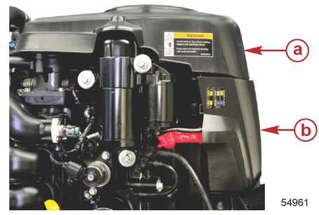 | a – Крышка маховика  b – Крышка электромонтажной плиты
3. Отвернуть и снять винт крепления провода масса блока цилиндров на кожухе стартера.
4. Отвернуть и снять винт крепления отрицательного аккумуляторного кабеля на кожухе стартера.
5. Стянуть изоляционный колпачок со шпильки питания соленоида стартера и снять гайку крепления кабеля батареи к шпильке питания соленоида стартера. Снять положительный аккумуляторный кабель.
6. Снять гайку и шайбу крепления провода контура возбуждения стартера к соленоиду стартера. Снять провод контура возбуждения.
7. Снять три винта крепления стартера к блоку цилиндров.
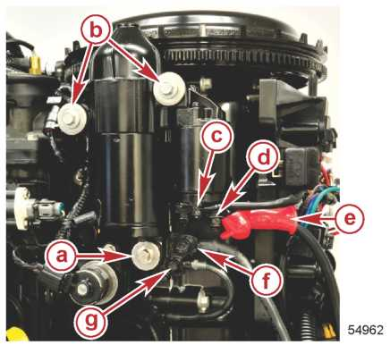 | a – Винт M8 x 45 с фланцевой головкой и шайба  b – Винт M8 x 80 с фланцевой головкой и шайба (2)  c – Гайка и шайба крепления провода контура возбуждения стартера  d – Гайка крепления аккумуляторного кабеля  e – Красный изолирующий колпачок  f – Винт крепления отрицательного кабеля батареи  g – Винт крепления провода «масса» блока цилиндров

Установка стартера
1. Установить стартер на блок цилиндров и привернуть двумя винтами M8 x 80 и одним винтом M8 x 45. Каждый винт должен иметь шайбу. Затянуть винты до указанного усилия.
2. Установить провод контура возбуждения стартера на соленоид стартера и привернуть гайкой с шайбой. Затянуть гайку до указанного усилия.
3. Установить положительный аккумуляторный кабель на шпильку питания соленоида стартера и привернуть гайкой. Затянуть гайку до указанного усилия.
4. Нанести жидкий неопрен Liquid Neoprene на соединения питания для предотвращения коррозии и дать высохнуть.
5. Насадить изолирующий колпачок на шпильку питания соленоида стартера.
6. Привернуть отрицательный аккумуляторный кабель к кожуху стартера винтом M8 x 20. Затянуть винт до указанного усилия.
7. Привернуть провод «масса» блока цилиндров к кожуху стартера винтом M6 x 25. Затянуть винт до указанного усилия.
8. Нанести жидкий неопрен Liquid Neoprene на соединения «масса» для предотвращения коррозии.
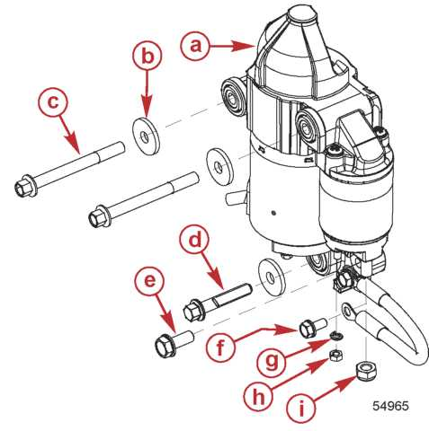 | a – Стартер в сборе  b – Шайба (3)  c – Винт (M8 x 80 с фланцевой головкой) (2)  d – Винт (M8 x 45) с фланцевой головкой)  e – Винт (M8 x 20)  f - Винт (M6 x 13)  g – Шайба Гровера  h - Гайка (M5)  i - Контргайка (M8)

Тюбик № | Наименование | Место применения | Артикул
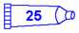 | Жидкий неопрен –  Liquid Neoprene | Соединения питания соленоида стартера и соединения проводов «масса» | 92-25711 3

Наименование | Н-м | фунт-дюйм | фунт-фут
Винт (M8 x 80 с фланцевой головкой) | 24 | - | 17.7
Винт (M8 x 45) | 24 | - | 17.7
Винт (M8 x 20) | 17 | 150.4 | -
Винт (M6 x 13) | 10 | 88.5 | -
Гайка (M5) | 2.5 | 22 | -
Контргайка (M8) | 9 | 79.6 | -

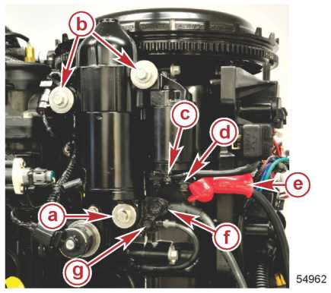 | a – Винт M8 x 45 с фланцевой головкой и шайба  b – Винт M8 x 80 с фланцевой головкой и шайба (2)  c – Гайка и шайба крепления провода контура возбуждения стартера  d – Гайка крепления аккумуляторного кабеля и кабеля к шпильке питания  e – Красный изолирующий колпачок  f – Винт крепления отрицательного аккумуляторного кабеля  g – Винт крепления провода «масса» блока цилиндров

Наименование | Н-м | фунт-дюйм | фунт-фут
Винт M8 x 45 с фланцевой головкой, винт M8 x 80 с фланцевой головкой | 24 | - | 17.7
Гайка крепления провода контура возбуждения стартера | 2.5 | 22 | -
Гайка крепления аккумуляторного кабеля к стартеру | 9 | 79.6 | -

Наименование | Н-м | фунт-дюйм | фунт-фут
Винт крепления отрицательного аккумуляторного кабеля (M8 x 20) | 17 | 150.4 | -
Винт крепления провода «масса» блока цилиндров (M6 x 25) | 10 | 88.5 | -
9. Подсоединить аккумуляторные кабели к аккумуляторным батареям.
10. Установить крышку маховика и крышку электромонтажной плиты.
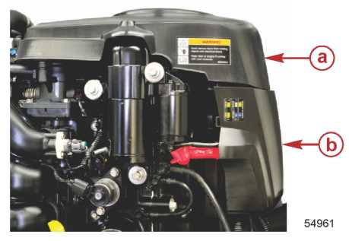 | a – Крышка маховика  b – Крышка электромонтажной плиты

Проверка (4-позиционного) замка зажигания
1. Отсоединить замок зажигания от жгута командного модуля.
2. Установить омметр на шкалу R x 1 для проведения измерений и проверок, указанных в таблице ниже.
3. Если при проведении проверок прибор показывает значения, которые отличаются от табличных, проверить и убедиться в том, что неисправен замок, а не проводка. Если проводка исправна, заменить замок.
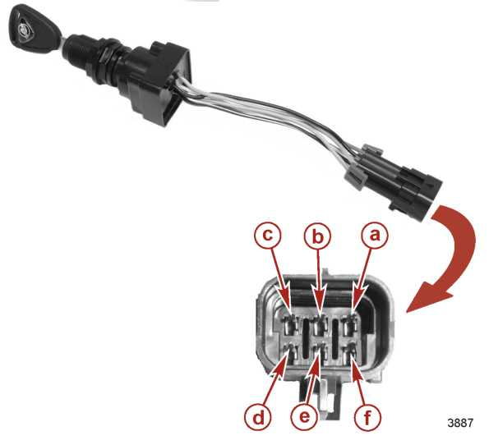 | a - Штырек A - красный  b - Штырек B - черный  c - Штырек C - фиолетово-белый  d - Штырек D - фиолетовый  e - Штырек E - черно-желтый  f - Штырек F - желто-красный

Положение замка зажигания | В указанных ниже точках прибор должен показывать полный контакт:
OFF -  ВЫКЛ. | B | E
Accessories -Вспомогательные приборы | A | C
RUN -  РАБОТА | A | D
START -  ПУСК | A | F
START -  ПУСК | F | D
START -  ПУСК | A | D

Электрическая система

Раздел 2C – Момент зажигания,
синхронизация и регулировка

Оглавление
Встроенный модуль воздушно-топливной смеси и узлы и детали топливной направляющей 2C-4  Регулировка момента зажигания в режиме холостых оборотов (Для всех моделей) 2C-6  Регулировка максимального угла опережения зажигания (Для всех моделей) 2C-6 | Тяга дроссельной заслонки 2C-6  Демонтаж приводной тяги дроссельной заслонки 2C-6  Установка приводной тяги дроссельной заслонки 2C-7

Смазки, масла, герметики и клеящие средства
Тюбик № | Наименование | Точка смазки | Артикул
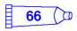 | Резьбовой герметик - Loctite 242 Threadlocker | Резьбы винта с заплечиком исполнительного механизма тяги дроссельной заслонки | 92-809821
 | Резьбовой герметик - Loctite 242 Threadlocker | Резьбы винта с заплечиком рычага дроссельной заслонки | 92-809821
 | Смазка с тефлоновой присадкой –  2-4-C with PTFE | Заплечик винта исполнительного механизма тяги дроссельной заслонки и шайбы | 92-802859A 1
 | Смазка с тефлоновой присадкой –  2-4-C with PTFE | Шайбы и заплечик винта рычага дроссельной заслонки | 92-802859A 1

Специальный инструмент
Диагностический интерфейс CDS G3 со жгутом - CDS G3 Diagnostic Tool Kit | 8M0087444
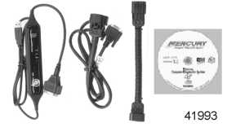 | Обеспечивает диагностическую поддержку системе компьютерной диагностики (CDS). Включает интерфейс с сетью CAN, жгут CAN P, адаптер CAN H, компакт диск CDS G3 CD, адаптер жгута G3 и инструкции.

Для заметок:

Встроенный модуль воздушно-топливной смеси и узлы и детали топливной направляющей
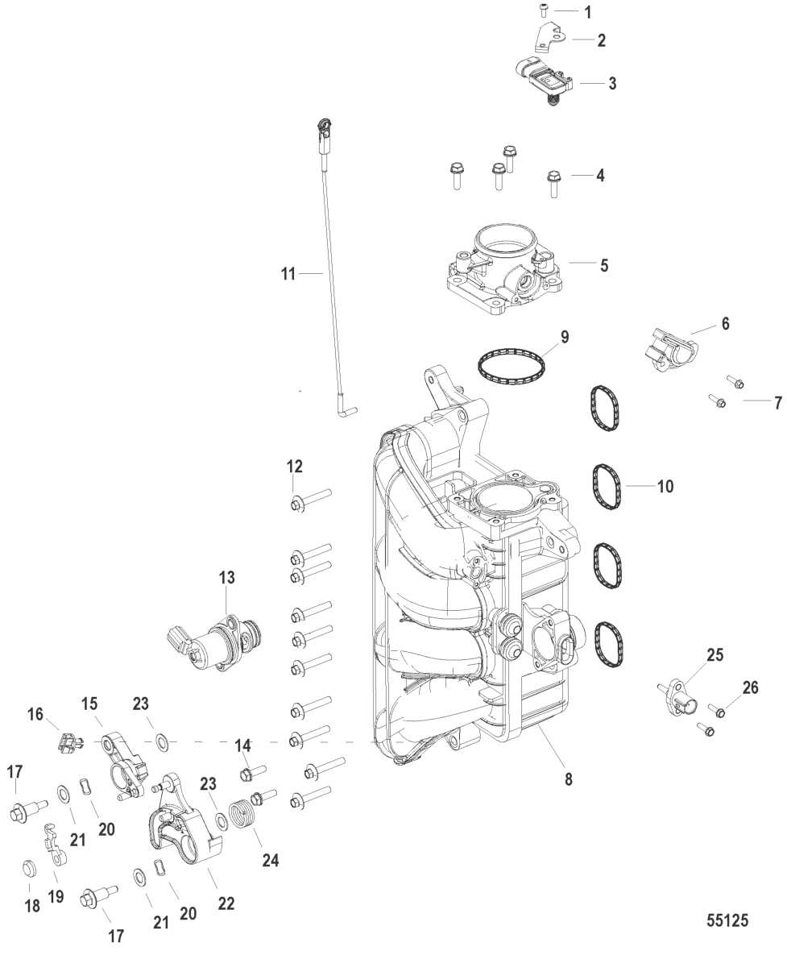
Встроенный модуль воздушно-топливной смеси и узлы и детали топливной направляющей
Тюбик № | Кол-во | Наименование | Усилие затягивания
Тюбик № | Кол-во | Наименование | Н-м | фунт-дюйм | фунт-фут
1 | 1 | Винт (M4 x 10) | 1.7 | 15 | -
2 | 1 | Кронштейн датчика абсолютного давления впускного коллектора (MAP)
3 | 1 | Датчик MAP
4 | 4 | Винт (M6 x 20) | 8 | 70.8 | -
5 | 1 | Корпус дроссельной заслонки в сборе
6 | 1 | Датчик положения (раствора) дроссельной заслонки (TPS)
7 | 2 | Винт (M4 x 16) | 1.7 | 15 | -
8 | 1 | Впускной коллектор в сборе
9 | 1 | Прокладка
10 | 4 | Прокладка
11 | 1 | Тяга дроссельной заслонки в сборе
12 | 10 | Винт (M6 x 37, с 6-гранной фланцевой головкой) | 10 | 88.5 | -
13 | 1 | Клапан управления подачей воздуха в режиме холостого хода (IAC)
14 | 2 | Винт (M6 x 20) | 8 | 70.8 | -
15 | 1 | Рычаг копира дроссельной заслонки в сборе
16 | 1 | Втулка, шарнирная
17 | 2 | Болт с заплечиком
18 | 1 | Нажимная гайка
19 | 1 | Держатель
20 | 2 | Волнистая / пружинная шайба
21 | 2 | Шайба
22 | 1 | Кулачок дроссельной заслонки в сборе
23 | 2 | Шайба
24 | 1 | Возвратная пружина кулачка дроссельной заслонки
25 | 1 | Датчик температуры
26 | 2 | Винт (M4 x 16) | 1.7 | 15 | -

Регулировка момента зажигания в режиме холостых оборотов (Для всех моделей)
Момент зажигания для режима холостых оборотов не регулируется. Угол опережения зажигания на холостых оборотах управляется электронным блоком управления (PCM/ECM). Момент зажигания в режиме холостого хода можно контролировать и просмотреть с помощью диагностического интерфейсного прибора CDS G3 Diagnostic Interface.
Диагностический интерфейс - CDS G3 Diagnostic Tool Kit | 8M0087444

Регулировка максимального угла опережения зажигания (Для всех моделей)
Максимальный угол опережения зажигания не регулируется. Максимальный угол опережения зажигания управляется электронным блоком управления (PCM/ECM). Максимальный угол опережения зажигания можно контролировать и просмотреть с помощью диагностического интерфейсного прибора CDS G3 Diagnostic Interface
Диагностический интерфейс - CDS G3 Diagnostic Tool Kit | 8M0087444

Тяга дроссельной заслонки

Демонтаж приводной тяги дроссельной заслонки
1. Отвернуть и снять винт крепления рычага дроссельной заслонки к впускному коллектору.
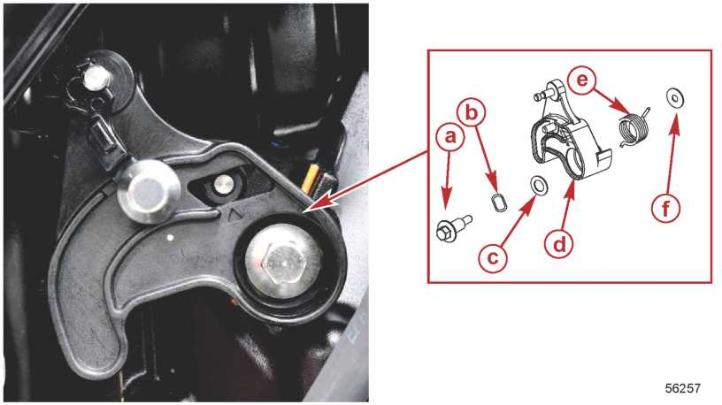

a - Винт с заплечиком
b - Шайба, пружинная (волнистая)
c - Шайба
d - Рычаг дроссельной заслонки
e - Возвратная пружина
f - Шайба

2. Отсоединить приводную тягу дроссельной заслонки от рычага на корпусе дроссельной заслонки.
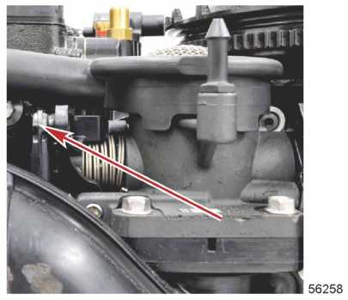
3. Отвернуть и снять винт крепления исполнительного механизма приводной тяги дроссельной заслонки к впускному коллектору.
4. Снять узел исполнительного механизма со штангой приводной тяги дроссельной заслонки из-за впускного коллектора.
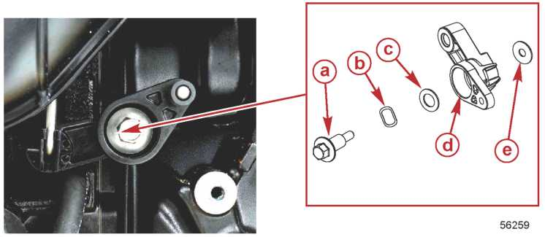 | a - Винт с заплечиком  b - Пружинная, волнистая шайба  c- Шайба  d - Исполнительный механизм тяги дроссельной заслонки  e - Шайба

Установка приводной тяги дроссельной заслонки
1. Измерить длину штанги приводной тяги. Если необходимо, отрегулировать.
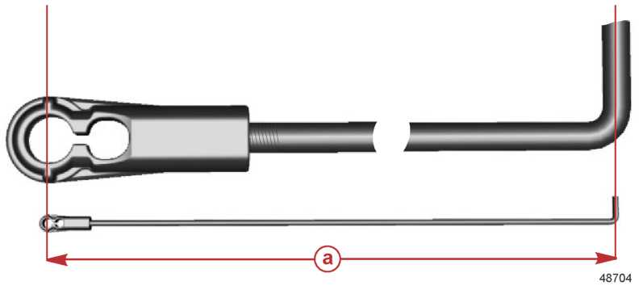
a - 336 мм (13.23”)
2. Установить штангу тяги дроссельной заслонки на исполнительный механизм тяги дроссельной заслонки.
3. Установить волнистую шайбу на винт с заплечиком исполнительного механизма приводной тяги дроссельной заслонки.
4. Установить шайбу на винт с заплечиком исполнительного механизма приводной тяги дроссельной заслонки.
5. Смазать шайбы и заплечик винта смазкой с тефлоновой присадкой (2-4-C with PTFE). Не допускать попадания смазки на резьбы винта с заплечиком.
6. Вставить винт с заплечиком вместе с шайбами через исполнительный механизм приводной тяги дроссельной заслонки.
7. Установить шайбу на резьбовой конец винта с заплечиком.
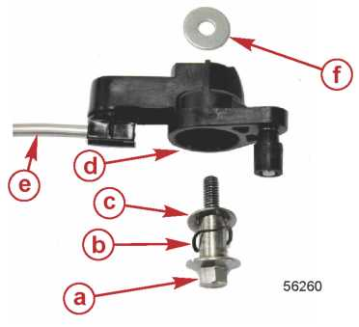 | a - Винт с заплечиком  b - Пружинная, волнистая шайба  c- Шайба  d - Исполнительный механизм тяги дроссельной заслонки  e - Штанга приводной тяги дроссельной заслонки  f - Шайба

Тюбик № | Наименование | Место применения | Артикул
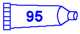 | Смазка с тефлоновой присадкой – 2-4-C with PTFE | Шайбы и винт с заплечиком исполнительного механизма приводной тяги дроссельной заслонки | 92-802859A 1
8. Нанести резьбовой герметик Loctite 242 Threadlocker на резьбы винта с заплечиком.
Тюбик № | Наименование | Место применения | Артикул
 | Резьбовой герметик - Loctite 242 Threadlocker | Резьбы винта с заплечиком исполнительного механизма приводной тяги дроссельной заслонки | 92-809821
9. Направить штангу приводной тяги дроссельной заслонки за впускной коллектор и прикрепить исполнительный механизм приводной тяги дроссельной заслонки к впускному коллектору. Затянуть винт с заплечиком до указанного усилия.
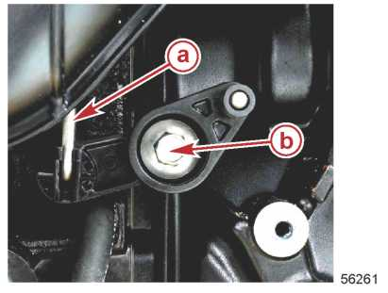 | a – Штанга приводной тяги дроссельной заслонки  b – Винт с заплечиком

Наименование | Н-м | фунт-дюйм | фунт-фут
Винт с заплечиком | 10 | 88.5 | -

10. Подсоединить приводную тягу дроссельной заслонки к рычагу на корпусе дроссельной заслонки.
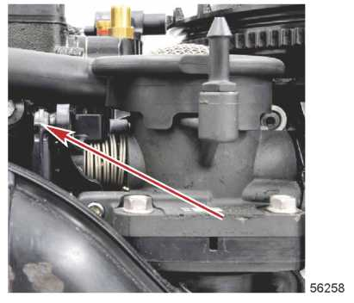
11. Установить возвратную пружину в рычаг дроссельной заслонки.
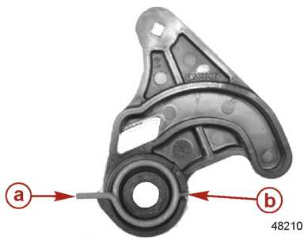 | a – Длинный конец  b – Короткий конец
12. Установить волнистую шайбу на винт с заплечиком рычага дроссельной заслонки.
13. Установить шайбу на винт с заплечиком рычага дроссельной заслонки.
14. Смазать шайбы и заплечик винта смазкой с тефлоновой присадкой (2-4-C with PTFE). Не допускать попадания смазки на резьбы винта с заплечиком.
15. Вставить винт с заплечиком с шайбами через рычаг дроссельной заслонки.
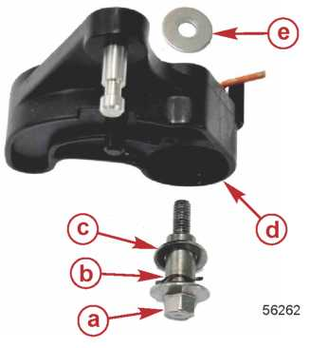 | a - Винт с заплечиком  b - Волнистая шайба  c - Шайба  d - Рычаг дроссельной заслонки  e - Шайба

Тюбик № | Наименование | Место применения | Артикул
 | Смазка с тефлоновой присадкой – 2-4-C with PTFE | Шайбы и винт с заплечиком рычага дроссельной заслонки | 92-802859A 1
16. Нанести резьбовой герметик Loctite 242 Threadlocker на резьбы винта с заплечиком.

Тюбик № | Наименование | Место применения | Артикул
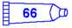 | Резьбовой герметик - Loctite 242 Threadlocker | Резьбы винта с заплечиком рычага дроссельной заслонки | 92-809821
17. Проверить и убедиться в том, что ролик исполнительного механизма дроссельной заслонки приходит в зацепление с рычагом дроссельной заслонки.
18. Совместить длинный конец пружины с выступом на блоке цилиндров.
19. Прикрепить рычаг дроссельной заслонки к блоку впускного коллектора с помощью винта с заплечиком. Затянуть винт до указанного усилия.
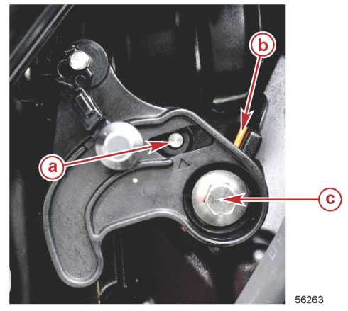 | a - Ролик исполнительного механизма дроссельной заслонки  b - Длинный конец пружины  c - Винт с заплечиком

Наименование | Н-м | фунт-дюйм | фунт-фут
Винт с заплечиком | 10 | 88.5 | -

Электрическая система

Раздел 2D – Схемы проводки
вспомогательного оборудования

Оглавление
Сокращения цветовой маркировки проводов 2D-2  Датчики лодки 2D-2  Проверка жгута датчиков лодки 2D-2  Установка датчика Пито системы SmartCraft 2D-3 | Проверка жгута цифрового спидометра 2D-5  Установка цифрового датчика давления воды в блоке 2D-6  Проверка жгута цифрового датчика давления воды в блоке 2D-7
Специальный инструмент
Цифровой мультиметр - DMT 2004 Digital Multimeter | 91-892647A01
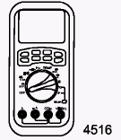 | Для измерения оборотов на двигателях с искровым зажиганием (SI), сопротивления, тока, напряжений постоянного и переменного тока; записывает одновременно максимальные и минимальные значения и обеспечивает точность показаний даже при высоком уровне радиочастотных помех.

Сокращения цветовой маркировки проводов
Сокращения цветовой маркировки проводов электропроводки
BLK | Черный |  | BLU | Синий
BRN | Коричневый |  | GRY | Серый
GRN | Зеленый |  | ORN или ORG | Оранжевый
PNK | Розовый |  | PPL или PUR | Фиолетовый
RED | Красный |  | TAN | Светло-коричневый
WHT | Белый |  | YEL | Желтый
LT или LIT | Светло- |  | DK или DRK | Темно-

Датчики лодки
Датчики лодки или судовые датчики. Разъем жгута датчиков лодки является местом соединения внешних датчиков, не относящихся непосредственно к работе двигателя. К ним могут относиться следующие устройства: датчик-глубиномер, датчик колесного типа для измерения низких скоростей лодки, датчик температуры забортной воды, датчики уровня топлива и воды. Все они могут быть очень удобны для использования с приборами системы SmartCraft, системой GPS и технологиями построения маршрутов и графиков.

Проверка жгута датчиков лодки
1. Отсоединить жгут лодки от разъема судовых датчиков жгута двигателя.
2. Выполнить визуальную проверку штырьков разъема судовых датчиков жгута двигателя и проводов, идущих от разъема. Искать поломанные, погнутые или пораженные коррозией штырьки.
3. Отсоединить жгут двигателя от блока ECM.
4. С помощью цифрового мультиметра DMT 2004 выполнить измерение сопротивления проводки между разъемом судовых датчиков жгута двигателя и разъемом блокау ECM.

ПРИМЕЧАНИЕ: Все провода масса вспомогательных датчиков это (минус) – 5В (отрицательный потенциал). Они сращены вместе и подсоединены к блоку ECM на штырьке 10. Все провода питания вспомогательных датчиков имеют положительный потенциал (плюс) +5 Вольт. Они сращены вместе и подсоединены к блоку ECM на штырьке 51. Если не произошел сбой нескольких датчиков, то наиболее вероятная причина сбоя может быть в точке сростки, на разъеме или между разъемом и точкой сростки.
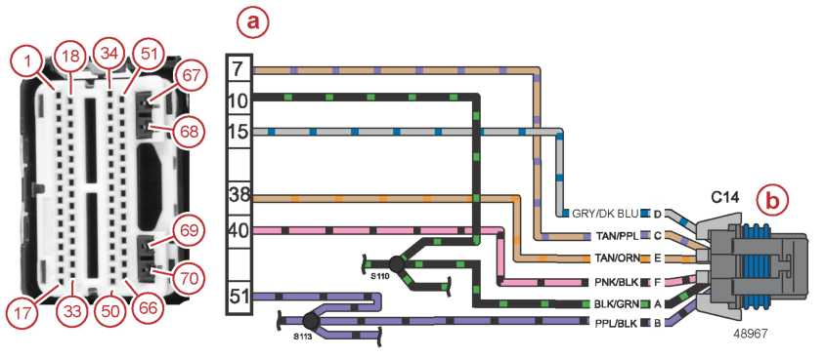

a – Разъем блока ECM
b – Разъем датчиков лодки
Цифровой мультиметр - DMT 2004 Digital Multimeter | 91-892647A01

Щупы прибора |  | Шкала прибора | Значение сопротивления (Ω)
Красный | Черный | Шкала прибора | Значение сопротивления (Ω)
Штырек 7 | Разъем C датчика (светло-коричнево-фиолетовый) | Auto | менее 1 Ома
Штырек 10 | Разъем A датчика (черно-зеленый) | Auto | менее 1 Ома
Штырек 15 | Разъем D датчика (серо-темно-синий) | Auto | менее 1 Ома
Штырек 38 | Разъем E датчика (светло-коричнево-оранжевый) | Auto | менее 1 Ома
Штырек 40 | Разъем F датчика (розово-черный) | Auto | менее 1 Ома
Штырек 51 | Разъем B датчика (фиолетово-черный) | Auto | менее 1 Ома

Установка датчика Пито системы SmartCraft
1. Вставить фитинг адаптера в прямой фитинг Legris. Убедиться, что направляющий зажим закреплен вокруг датчика давления.
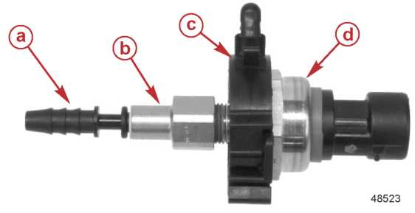 | a – Фитинг адаптера  b – Прямой фитинг Legris  c – Направляющий зажим  d – Датчик давления

2. Прикрепить короткий конец кронштейна блока ECU к нижнему правому углу блока ECU с помощью имеющегося крепежа. Убедиться, что между кронштейном и проходной прокладкой установлена шайба.
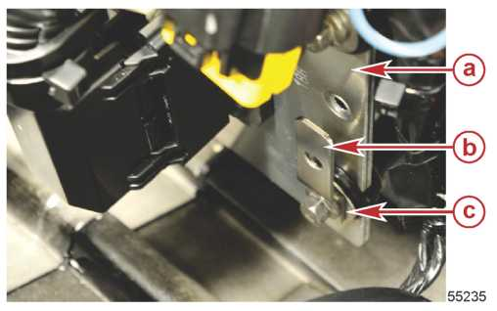 | a – Блок ECU  b – Кронштейн блока ECU (входит в комплект)  c – Шайба (используется повторно)
3. Затянуть винт до указанного усилия.
Наименование | Н-м | фунт-дюйм | фунт-фут
Винт крепления блока ECU | 10 | 88.5 | -
4. Найти разъем жгута двигателя для датчика Пито системы SmartCraft и снять крышку.
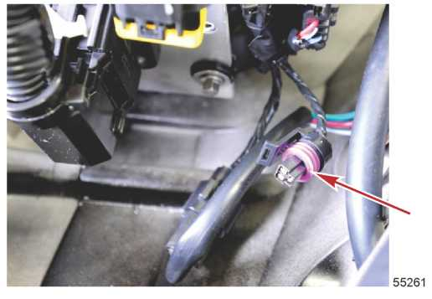
Разъем показан со снятой крышкой
5. Подсоединить разъем жгута двигателя к датчику Пито системы SmartCraft.
6. Проложить шланг спидометра к фитингу адаптера и отрезать шланг до соответствующей длины. Чтобы убедиться в том, что шланг не мешает приводной тяге механизма переключения передач, проложить шланг с внешней стороны тросов / кабелей, как показано.
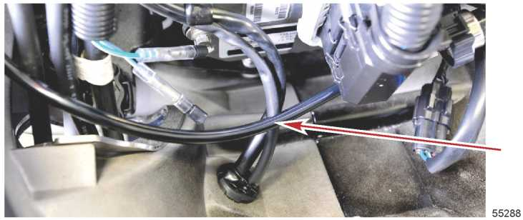
Проложить шланг спидометра вокруг внешней стороны тросов / кабелей
7. Насадить шланг спидометра на фитинг.

8. Вставить направляющий зажим в отверстие в длинном конце кронштейна электронного блока управления (ECU).
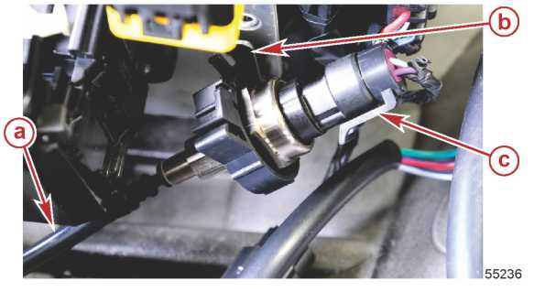 | Датчик Пито установлен на блок ECU  a – Шланг спидометра  b – Кронштейн блока ECU  c – Разъем жгута двигателя

Проверка жгута цифрового спидометра
Разъем жгута цифрового датчика спидометра используется для подсоединения цифрового датчика давления воды (скорости). Цифровой датчик спидометра требуется тогда, когда в систему устанавливаются приборы SmartCraft, GPS и приборы других технологий, например, построитель графика маршрута (Chartplotter).
1. Отсоединить жгут датчика спидометра от разъема датчика цифрового спидометра на жгуте двигателя.
2. Провести визуальную проверку штырьков разъема датчика цифрового спидометра от жгута двигателя и проводов, идущих от разъема. Искать поломанные, погнутые или пораженные коррозией штырьки.
3. Отсоединить жгут двигателя от блока ECM.
4. С помощью цифрового мультиметра DMT 2004 выполнить измерение сопротивления проводки между разъемом судовых датчиков жгута двигателя и разъемом блока ECM.
ПРИМЕЧАНИЕ: Все провода масса вспомогательных датчиков это (минус) – 5В (отрицательный потенциал). Они сращены вместе и подсоединены к блоку ECM на штырьке 10. Все провода питания вспомогательных датчиков имеют положительный потенциал (плюс) +5 Вольт. Они сращены вместе и подсоединены к блоку ECM на штырьке 51. Если не произошел сбой нескольких датчиков, то наиболее вероятная причина сбоя может быть в точке сростки, на разъеме или между разъемом и точкой сростки.

Цифровой мультиметр - DMT 2004 Digital Multimeter | 91-892647A01

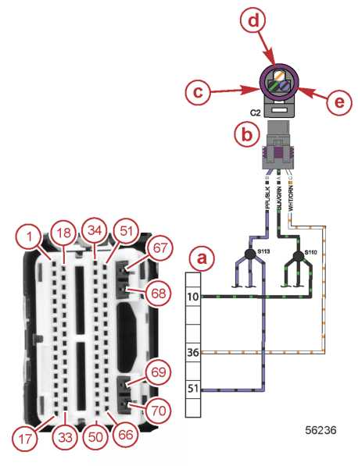 | a - Разъем блока ECM  b - Разъем датчика спидометра  c - Штырек A (черно-зеленый)  d - Штырек C (бело-оранжевый)  e - Штырек B (фиолетово-черный)

Щупы прибора |  | Шкала прибора | Значение сопротивления (Ω)
Красный | Черный | Шкала прибора | Значение сопротивления (Ω)
Штырек 10 | Разъем A датчика (черно-зеленый) | Auto | менее 1 Ома
Штырек 36 | Разъем C датчика (бело-оранжевый) | Auto | менее 1 Ома
Штырек 51 | Разъем B датчика (фиолетово-черный) | Auto | менее 1 Ома

Установка цифрового датчика давления воды в блоке
1. Снять верхний обтекатель.
2. Снять крышку маховика.
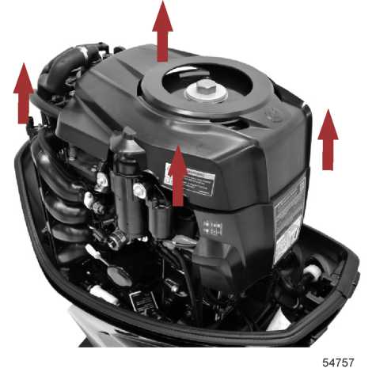
3. Найти разъем жгута двигателя для датчика давления воды и снять крышку и кабельную стяжку.
4. С помощью 6-гранной головки на 4 мм снять заглушку. Возможно, для ее ослабления придется слегка постукать по заглушке соответствующим бородком.
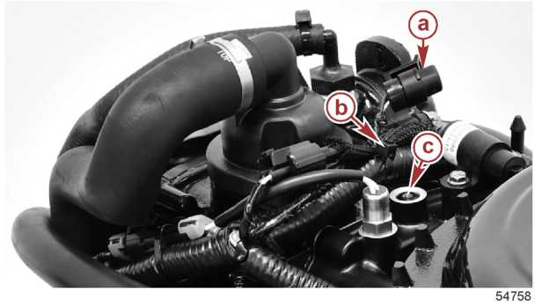 | a – Крышка разъема  b – Кабельная стяжка  c – Заглушка
5. Ввернуть датчик давления воды в головку цилиндров. Надежно затянуть датчик. Убедиться, что имеется свободный доступ к замковой защелке.

6. Подсоединить разъем жгута двигателя к датчику давления воды.
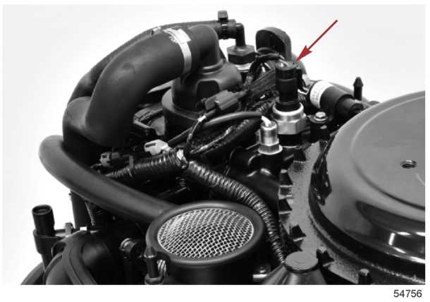
Датчик давления воды
7. Закрепить жгут датчика новой кабельной стяжкой.
8. Установить крышку маховика.
9. Установить верхний обтекатель.

Проверка жгута цифрового датчика давления воды в блоке
Разъем жгута цифрового датчика давления воды блока используется для подсоединения цифрового датчика давления воды блока. Цифровой датчик давления воды блока очень удобен для использования с приборами SmartCraft и другими технологиями, которые используют протокол связи CAN.
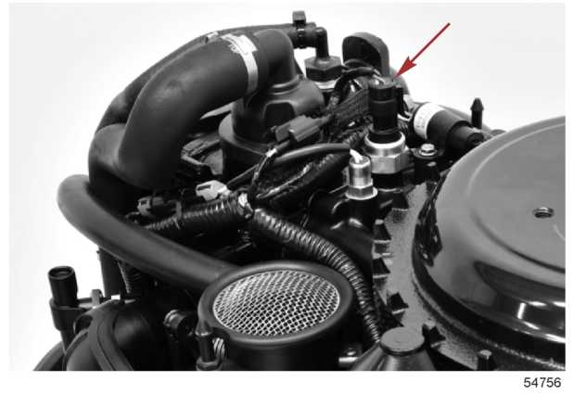
Цифровой датчик давления воды блока
1. Отсоединить цифровой датчик давления воды блока от разъема этого датчика на жгуте двигателя.
2. Провести визуальную проверку штырьков разъема цифрового датчика давления воды блока на жгуте двигателя и проводов, идущих от разъема. Искать поломанные, погнутые или пораженные коррозией штырьки.
3. Отсоединить жгут двигателя от блока ECM.
4. С помощью цифрового мультиметра DMT 2004 выполнить измерение сопротивления проводки между разъемом судовых датчиков жгута двигателя и разъемом блока ECM.
ПРИМЕЧАНИЕ: Все провода масса датчиков это (минус) – 5В (отрицательный потенциал). Они сращены вместе и подсоединены к блоку ECM на штырьке 42. Все провода питания вспомогательных датчиков имеют положительный потенциал (плюс) +5 Вольт. Они сращены вместе и подсоединены к блоку ECM на штырьке 34. Если не произошел сбой нескольких датчиков, то наиболее вероятная причина сбоя может быть в точке сростки, на разъеме или между разъемом и точкой сростки.
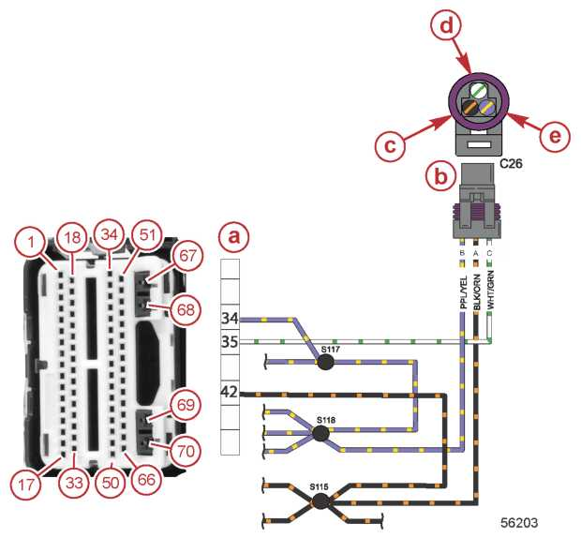 | a - Разъем блока ECM  b - Разъем цифрового датчика давления воды блока  c - Штырек A (черно-оранжевый)  d - Штырек C (бело-зеленый)  e - Штырек B (фиолетово-желтый)

Цифровой мультиметр - DMT 2004 Digital Multimeter | 91-892647A01

Щупы прибора |  |  |  | Шкала прибора | Значение сопротивления (Ω)
Красный |  | Черный |  | Шкала прибора
Штырек 34 | Разъем B датчика (фиолетово-желтый) |  | Auto |  |  | менее 1 Ома
Штырек 35 | Разъем C датчика (бело-зеленый) |  | Auto |  |  | менее 1 Ома
Штырек 42 | Разъем A датчика (черно-оранжевый) |  | Auto |  |  | менее 1 Ома

Электрическая система

Раздел 2E – Таблица сбоев
Оглавление
Таблица сбоев 2E-2

Специальный инструмент
Прибор (комплект) для компьютерной системы диагностики (CDS) – CDS G3 Diagnostic Tool Kit | 8M0087444
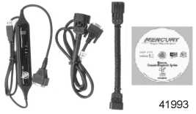 | Обеспечивает диагностическую поддержку для системы CDS G3. В состав комплекта входит интерфейс шины CAN (CAN Interface Tool), жгут шины CAN P в сборе, адаптер шины CAN H, компакт-диск с системой CDS G3, адаптер жгута системы G3 и инструкция.

Таблица сбоев
При использовании интерфейса для компьютерной диагностики CDS G3 см. Таблицу ниже, в которой приводятся объяснение сбоев и возможные решения по их устранению.
Прибор (комплект) для компьютерной системы диагностики (CDS) – CDS G3 Diagnostic Tool Kit | 8M0087444

Наименование сбоя | Звуковой сигнал | Объяснение сбоя | Возможная основная причина | Время выдачи сбоя | Реакция системы защиты (Guardian)
Baro Range | Нет | Показания барометра не соответствуют спецификации | Неисправен датчик MAP или цепь датчика | 1 секунда | 100%
Cold_Engine | Нет | Двигатель работает в течение 8 минут с температурой ниже указанной в спецификации | Возможно, неисправность терморегулятора из-за сильного загрязнения или коррозии | 8 минут | 100%
DRVP InputHigh | Критично –  6 секунд | Сбой запрограммирован на выдачу сигнала при напряжении 15V или 550 ADC | КЗ на сигнальных выводах генератора или неисправен генератор | 10 секунд | В зависимости от значений в таблице ограничения мощности по напряжению
DRVP InputLow | Критично –  6 секунд | Низкое напряжение батареи | Плохие соединения аккумуляторной батареи, слабая батарея, слишком большой ток нагрузки, неисправность генератора | 17 секунд | В зависимости от значений в таблице ограничения мощности по напряжению
ECTInput High | Некритично - 6 гудков | Обрыв в электрической цепи ECT | Возможно, неисправность в датчике или в проводах | 10 секунд | 100%
ECTInput Low | Некритично - 6 гудков | КЗ в электрической цепи ECT | Возможно, неисправность в датчике или в проводах на «массу» | 10 секунд | 100%
ECT_Overtemp | Критично –  6 секунд | Цепь ECT превышает максимально допустимую рабочую температуру | Неисправность водяного насоса, засорение в системе охлаждения или неисправен терморегулятор | 15 секунд | 10% - В зависимости от значений в таблице ограничения мощности по температуре
ECT1_Output Fault | Некритично - 6 гудков | Обрыв в цепи зажигания при работающем двигателе | Неисправность катушки зажигания, жгута проводки или блока ECM | 15 секунд | 100%
ECT2_Output Fault | Некритично - 6 гудков | Обрыв в цепи зажигания при работающем двигателе | Неисправность катушки зажигания, жгута проводки или блока ECM | 22 секунды | 100%
ESTOP Active | Нет | Активирован ESTOP | Потянули за (сработал) выключатель типа стропка, неисправен выключатель или жгут | 3 секунды | Двигатель не работает
Encoder Fault Crank Cam Trigger | Критично –  6 секунд | Сбой в цепи датчика угла поворота коленвала | Неисправность датчика или проводов в жгуте. Может быть, слабое соединение, которое создает слишком большое сопротивление/нагрузку по току в цепи | 1 секунда | 100%
FuelPump Current High | Критично –  6 секунд | Потребление тока топливными насосами выше значений по спецификации | Засорение в электрических топливных насосах или неисправность насосов | 1 секунда | 100%

Наименование сбоя | Звуковой сигнал | Объяснение сбоя | Возможная основная причина | Время выдачи сбоя | Реакция системы защиты (Guardian)
FuelPump Current Low | Критично гудок в течение 6 секунд | Ток потребления топливными насосами ниже значений по спецификации | Обрыв в цепи топливного насоса из-за неисправности в жгуте проводки или в насосе | 1 секунда | 100%
Guardian_Active_Fault | Гудков нет | Смотри активный сбой | Смотри активный сбой | 1 секунда | 20% - В зависимости от уровня системы Guardian, установленного активным сбоем
Guardian_Oil Pressure | Некритично 6 гудков | Давление масла ниже значений по спецификации для скорости двигателя | Низкий уровень масла, неисправность в масляном насосе или в клапане разгрузки давления | 1 секунда | В зависимости от значений в таблице ограничения мощности по давлению масла
Guardian_  Overheat | Некритично 6 гудков | Двигатель работает при температуре перегрева выше указанной в спецификации | Неисправность в водяном насосе, терморегуляторе или засорение, которое вызывает ограничение потока воды | 1 секунда | В зависимости от значений в таблице ограничения мощности по перегреву
Guardian_Over speed | Гудков нет | Превышение максимальных оборотов | Двигатель оборудован несоответствующим гребным винтом | 1 секунда | 100%
Guardian_Voltage | Критично гудков нет | Напряжение батареи не соответствует спецификации. Этот сбой должен сопровождать сбои DRVP Low или DRVP High | Смотри объяснения сбоев  DRVP Low или DRVP High | 1 секунда | В зависимости от значений в таблице ограничения мощности по напряжению батареи
HORN_Output Fault | Некритично  гудков нет | Блок ECM обнаружил обрыв в цепи звукового излучателя | Отсоединился звуковой излучатель или неисправность в жгуте проводки | 15 секунд | 100%
IATInput High | Некритично 6 гудков | Обрыв в электрической цепи датчика температуры всасываемого воздуха | Неисправность в датчике температуры воздуха на впускном коллекторе или обрыв в жгуте проводки | 9 секунд | 100%
IATInput Low | Некритично 6 гудков | КЗ в электрической цепи температуры всасываемого воздуха | Неисправность в датчике температуры воздуха на впускном коллекторе или КЗ в жгуте проводки | 9 секунд | 100%
INJ1_Output Fault | Некритично 6 гудков | КЗ в цепи инжектора №1 | Неисправный инжектор или жгут проводки | 10 секунд | 100%
INJ2_Output Fault | Некритично 6 гудков | КЗ в цепи инжектора №2 | Неисправный инжектор или жгут проводки | 15 секунд | 100%
INJ3_Output Fault | Некритично 6 гудков | КЗ в цепи инжектора №3 | Неисправный инжектор или жгут проводки | 10 секунд | 100%
INJ4_Output Fault | Некритично 6 гудков | КЗ в цепи инжектора №4 | Неисправный инжектор или жгут проводки | 10 секунд | 100%
KeySw_Dirty | Некритично 6 гудков | Система обнаруживает этот сбой, если замок зажигания имеет неисправную клемму запуска | Если сигнал запроса на запуск на 2 Вольта ниже, чем вход режима ожидания, поступающий в блок PCM, сбой станет активным. | 1 секунда | 100%
KeySw_Leaky | Некритично 6 гудков | Система обнаруживает этот сбой, если происходит утечка тока на клемму запуска от клеммы питания замка зажигания | Если замок зажигания повернут в положение ВКЛ (ON) (без запуска) и напряжение на линии запроса на запуск находится между 3В и 9,5В (порог запроса на запуск), сбой будет активным. | 5 секунд | 100%

Наименование сбоя | Звуковой сигнал | Объяснение сбоя | Возможная основная причина | Время выдачи сбоя | Реакция системы защиты (Guardian)
LIAC_Output Fault – Сбой по выходу | Некритично 6 гудков | Обрыв или КЗ в электрической цепи блока IAC | Сбой электрической цепи IAC – обрыв или КЗ в жгуте | 5 секунд | 100%
MAF_Too_High | Некритично 6 гудков | Слишком высокое значение при расчете потока воздуха (только для модели мощностью 75 л.с.) | Снят ограничитель дроссельной заслонки | 10 секунд | 50%
MAPInput High | Некритично 6 гудков | Электрическая цепь датчика MAP. КЗ сигнального вывода на 5 Вольт напряжения питания | КЗ внутри датчика или в жгуте | 1 секунда | 100%
MAPInput Low | Некритично 6 гудков | Электрическая цепь датчика MAP. Ноль (0) Вольт на сигнальном выводе этого датчика | Обрыв в цепи датчика MAP, обрыв в жгуте двигателя или напряжение 5 Вольт на датчике отсутствует, на датчике присутствует 0 Вольт. | 1 секунда | 100%
MAPR_TPS1 Rationality | Некритично 6 гудков | Сбой возникает только в режиме холостого хода. Давление от датчика MAP должно быть выше барометрического давления | Неисправность датчика MAP | 10 секунд | 100% - Сбой сбрасывается при выходе двигателя из режима холостого хода
MAP Rationality | Некритично 6 гудков | Забит датчик MAP, неисправное соединение или неисправен датчик | - | 5 секунд | 100%
Neutral_Over speed | Нет | Обороты двигателя превышают заданное значение для превышения скорости на нейтральном положении | Двигатель работает и стоит в нейтральном положении, его скорость выше 2500 об/мин или неисправен датчик положения механизма переключения передач | 1 секунда | 100%
OilPress_Low | Критично, гудок в течение 6 секунд | Двигатель работает при давлении масла ниже величины, которая задана калибровкой | Неисправность датчика давления масла / выключателя, низкое давление масла двигателя, неисправность масляного насоса, разжижение масла | 15 секунд | 5% - В зависимости от значений в таблице ограничения мощности по давлению масла в двигателе
Oil Pressure Input High | Некритично 6 гудков | На сигнальном выводе датчика давления масла присутствует напряжение 5В | Неисправность датчика или жгута двигателя | 5 секунд | 100%
Oil Pressure Input Low | Некритично 6 гудков | Обрыв в цепи датчика давления масла | Неисправность датчика давления масла или жгута проводки двигателя | 5 секунд | 100%
RxDoc2_SOH | Некритично 6 гудков | При контроле траловой скорости не обнаруживается индикатор или устройство контроля траловой скорости | Неисправность: обрыв в жгуте проводки лодки или неисправность индикатора | 11 секунд | 100%
STRT_Output Fault | Критично, гудок  в течение  6 секунд | Неисправность в жгуте двигателя, соленоиде или переключателе | - | 1 секунда | Двигатель не работает
Security_Device Missing | Критично,  6 гудков | Неисправность и отсутствие какого-либо узла / детали в системе обнаружения несанкционированного доступа | Отсоединился жгут проводки системы обнаружения несанкционированного доступа, обрыв или неисправность модуля | 30 секунд | -
Security_Locked | Некритично 6 гудков | Двигатель запущен, но он не распознал сигнала сбоя батареи (key fob) в цепи замка зажигания | Нет сигнала сбоя батареи (key fob) в цепи замка зажигания или неправильно установлен замок зажигания. Возможно, обрыв в жгуте проводки | 10 секунд | 20%

Наименование сбоя | Звуковой сигнал | Объяснение сбоя | Возможная основная причина | Время выдачи сбоя | Реакция системы защиты (Guardian)
Security_Setup | Некритично 6 гудков | Система обнаружения несанкционированного доступа установлена, но распознается системой неправильно | Неправильно была выполнена процедура установки | 5 секунд | 20%
ShiftPos Input High | Некритично 6 гудков | Датчик положения механизма переключения передач: на сигнальном выводе датчика 5 Вольт | КЗ на датчике, жгуте двигателя или в блоке ECM | 6 секунд | 100%
ShiftPos Input Low | Некритично 6 гудков | Датчик положения механизма переключения передач: на сигнальном выводе датчика 0 Вольт | Неисправность датчика, блока ECM или обрыв в жгуте двигателя | 6 секунд | 100%
Shift_  Potentiometer | Некритично 6 гудков | Датчик положения механизма переключения передач | - | 4 секунды | 100%
TPS1_RangeHigh | Некритично 6 гудков | На сигнальном выводе датчика TPS 5 Вольт | КЗ в датчике TPS или в жгуте двигателя | 2 секунды | -
TPS1_RangeLow | Некритично 6 гудков | На сигнальном выводе датчика TPS 0 Вольт | Неисправность датчика TPS, обрыв в жгуте двигателя или 0 Вольт на выводе питания датчика | 2 секунды | 100%
TPS_AdaptMech | Некритично 6 гудков | Напряжение на датчике TPS не соответствует спецификации при повороте замка зажигания в положение ВКЛ (ON) | Дроссельная заслонка двигается до поворота замка зажигания в положение ВКЛ (ON) или нарушение в регулировке датчике TPS | 2 секунды  и  10 запусков | 100%
TPS_Rationality | Некритично 6 гудков | Значение от датчика TPS падает ниже минимального значения в спецификации при работе двигателя на пороговом значении оборотов или выше порогового значения | Неисправность датчика TPS или проблема с приводной тягой | 3 секунды | 100%
Water InFuel InputLow | Некритично 6 гудков | На сигнальном выводе датчика обнаружения воды в топливе 0 Вольт | Вода в фильтре, неисправность в датчике или жгуте | 5 секунд | 100%
XDRPalInputHigh | Критично гудок в течение 6 секунд | Питание датчика (XDRPa) выше значения спецификации | Неисправность блока ECM | 1 секунда | 100%
XDRPaInputLow | Критично гудок в течение 6 секунд | Питание датчика (XDRPa) ниже значения спецификации – это напряжение питания датчика двигателя | КЗ в цепи питания датчика, возможно, из-за неисправности  3-проводного датчика, жгута или ECM | 1 секунда | 5%
XDRPbInputHigh | Некритично 6 гудков | Питание датчика (XDRPb) выше значения спецификации – это напряжение питания датчика лодки | Неисправность блока ECM | 1 секунда | 100%
XDRPbInputLow | Некритично 6 гудков | Питание датчика (XDRPb) ниже значения спецификации – это напряжение питания датчика лодки | КЗ в цепи питания датчика, возможно, из-за неисправности  3-проводного датчика, жгута или ECM | 1 секунда | 100%

Для заметок:

Топливные системы
3
A

Раздел 3A - Принцип работы топливной системы
Оглавление
Узлы и детали встроенного модуля воздушно-топливной смеси и топливной направляющей 3A-4  Узлы и детали модуля подачи топлива (FSM) 3A-6  Система всасывания воздуха 3A-8  Система впрыска топлива 3A-8  Система всасывания воздуха и впрыска топлива 3A-8  Состав и описание топливной системы 3A-8  Главное реле питания (MPR) 3A-9  Впускной коллектор 3A-9  Электронный блок управления (ECM) 3A-9  Корпус дроссельной заслонки 3A-9 | Клапан блока управления подачей воздуха в режиме холостого хода (IAC) 3A-10  Модуль подачи топлива (FSM) 3A-10  Насос подкачки топлива 3A-11  Топливный насос высокого давления 3A-12  Регулятор давления топлива 3A-12  Встроенный в линию топливный фильтр 3A-13  Топливный инжектор 3A-13  Система защиты двигателя «Guardian» 3A-13  Схема прохождения потока топлива 3A-14

Специальный инструмент
Прибор (комплект) для компьютерной системы диагностики (CDS) –  CDS G3 Diagnostic Tool Kit | 8М0087444
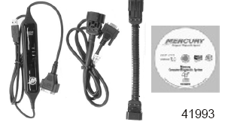 | Обеспечивает диагностическую поддержку для системы CDS G3. В состав комплекта входит интерфейс шины CAN (CAN Interface Tool), жгут шины CAN P в сборе, адаптер шины CAN H, компакт-диск с системой CDS G3, адаптер жгута системы G3 и инструкция.

Для заметок:

Узлы и детали встроенного модуля воздушно-топливной смеси и топливной направляющей

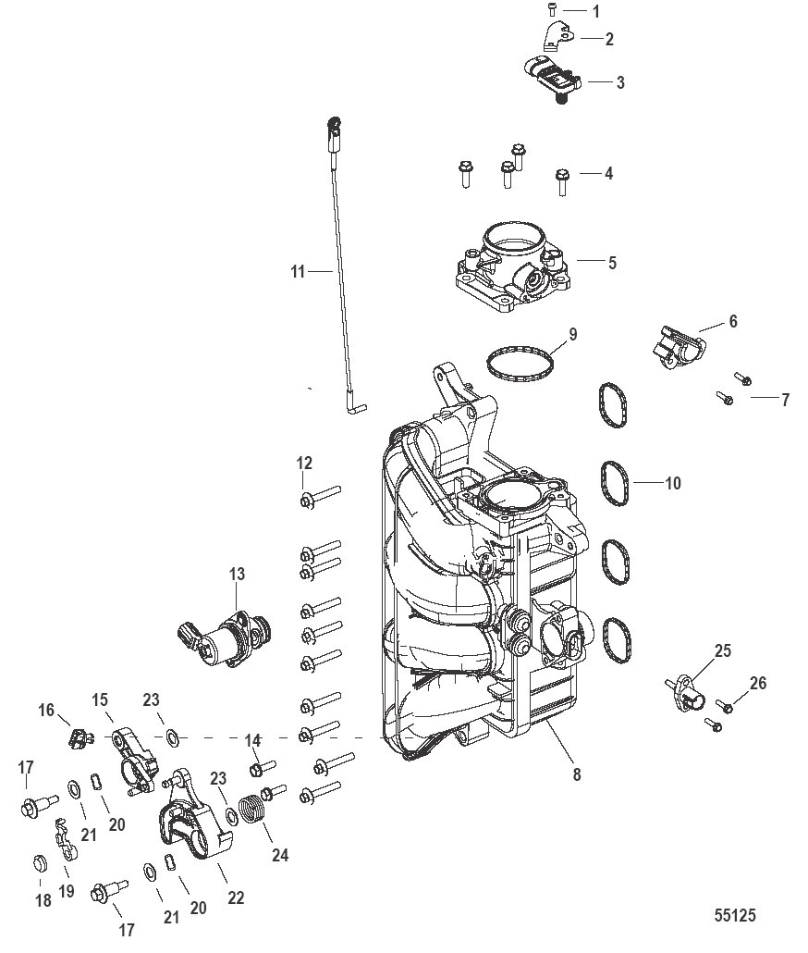

Узлы и детали встроенного модуля воздушно-топливной смеси и топливной направляющей
№ поз. | Кол-во | Наименование | Усилие затягивания
№ поз. | Кол-во | Наименование | Н-м | фунт-дюйм | фунт-фут
1 | 1 | Винт (М4 х 10) | 1.7 | 15 | -
2 | 1 | Кронштейн датчика абсолютного давления впускного коллектора (MAP)
3 | 1 | Датчик MAP
4 | 4 | Винт (М6 х 20) | 8 | 70.8 | -
5 | 1 | Корпус дроссельной заслонки в сборе
6 | 1 | Датчик положения дроссельной заслонки (TPS)
7 | 2 | Винт (М4 х 16) | 1.7 | 15 | -
8 | 1 | Впускной коллектор в сборе
9 | 1 | Прокладка
10 | 4 | Прокладка
11 | 1 | Тяга дроссельной заслонки в сборе
12 | 10 | Винт (М6 х 37) с 6-гранной фланцевой головкой | 10 | 88.5 | -
13 | 1 | Клапан блока управления подачей воздуха в режиме холостых оборотов (IAC)
14 | 2 | Винт (М6 х 20) | 8 | 70.8 | -
15 | 1 | Рычаг копира дроссельной заслонки в сборе
16 | 1 | Шарнирная втулка
17 | 2 | Болт с заплечиком
18 | 1 | Гайка (насадная)
19 | 1 | Держатель
20 | 2 | Пружинная (волнистая) шайба
21 | 2 | Шайба
22 | 1 | Кулачок / эксцентрик дроссельной заслонки
23 | 2 | Шайба
24 | 1 | Пружина возврата кулачка дроссельной заслонки
25 | 1 | Датчик температуры
26 | 2 | Винт (М4 х 16) | 1.7 | 15 | -

Узлы и детали модуля подачи топлива (FSM)

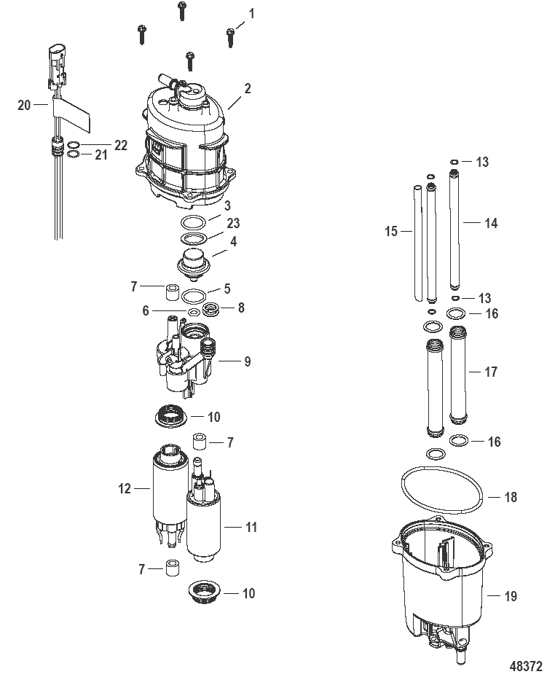

Узлы и детали модуля подачи топлива (FSM)
поз. № | Кол-во | Наименование | Усилие затягивания
поз. № | Кол-во | Наименование | Н-м | фунт.-дюйм. | фунт.-фут.
1 | 4 | Винт | 10 | 88.5 | -
2 | 1 | Верхний кожух модуля FSM
3 | 1 | Уплотнительное кольцо
4 | 1 | Регулятор в сборе
5 | 1 | Уплотнительное кольцо
6 | 1 | Уплотнительное кольцо
7 | 3 | Сальник
8 | 2 | Уплотнительное кольцо
9 | 1 | Крышка модуля FSM
10 | 2 | Сальник
11 | 1 | Насос низкого давления в сборе
12 | 1 | Насос высокого давления в сборе
13 | 4 | Уплотнительное кольцо
14 | 2 | Топливный патрубок
15 | 1 | Трубка всасывания
16 | 4 | Уплотнительное кольцо
17 | 2 | Водяной патрубок
18 | 1 | Сальник
19 | 1 | Нижний кожух модуля FSM
20 | 1 | Жгут электропроводки в сборе
21 | 1 | Уплотнительное кольцо
22 | 1 | Уплотнительное кольцо
23 | 1 | Разделительная кольцо

Система всасывания воздуха
Объем воздуха, всасываемого в двигатель в режиме холостого хода, управляется клапаном блока (IAC), который модулируется блоком управления двигателя ECM. Рабочий цикл клапана IAC, зависит от информации, получаемой от датчика угла раствора дроссельной заслонки (TPS), датчика абсолютного давления в коллекторе (MAP), значений температуры воздуха и оборотов двигателя.
Положение клапана блока IAC определяется и управляется блоком ECM. На скорости холостого хода блок ECM сравнивает фактические обороты двигателя с требуемыми оборотами двигателя. Если фактические обороты двигателя ниже требуемых, блок ECM подает напряжение на клапан блока IAC для увеличения его рабочего цикла, обеспечивая подачу большего количества воздуха в двигатель, чтобы поднять обороты двигателя до требуемой скорости. Клапан блока IAC работает под управлением электрического соленоида.
На скоростях выше холостых оборотов воздух поступает в систему всасывания воздуха через корпус дроссельной заслонки, который представляет собой механический клапан, контролирующий количество воздуха, поступающего в направляющие впускного коллектора. Датчик TPS смонтирован на корпусе дроссельной заслонки. Датчик TPS посылает электрический сигнал в блок ECM, сообщая ему, насколько открыт корпус дроссельной заслонки.
Направляющие впускного коллектора плавно пропускают поток воздуха в камеру сгорания. В каждой направляющей установлен один топливный инжектор, управляемый блоком ECM. В топливном инжекторе имеется диафрагма с небольшими отверстиями. Конструкция диафрагмы позволяет обеспечить более эффективное смешивание (атомизацию) топлива с воздухом и распыление этой горючей смеси. Инжекторы распыляют топливо непосредственно у впускных клапанов.

Система впрыска топлива
Система впрыска топлива использует метод многоточечного синхронного (порционного или дозированного по времени) впрыска топлива. Система подачи топлива вместе с системой зажигания управляются электронным блоком ECM. Блок ECM требует использования входной информации от множества датчиков для обеспечения и поддержания оптимального объема впрыскиваемого топлива (с использованием широтно-импульсной модуляции), для определения момента зажигания и синхронизации впрыска топлива. Блок ECM преобразует входные сигналы от различных датчиков и регулирует работу клапана блока IAC во время работы двигателя в режиме холостого хода, определяет синхронизацию впрыска топлива, количество впрыскиваемого топлива через топливные инжекторы, а также управляет зажиганием двигателя. Блок ECM косвенно подает напряжение 12В на насос подкачки топлива и насос высокого давления через главное реле питания, замыкая цепь «массы» через блок ECM.
Давление топлива изменяется в зависимости от потребностей двигателя при разных рабочих условиях. Когда потребность двигателя малая или высокая, то абсолютное давление во впускном коллекторе соответственно изменяется. Информация о потребностях двигателя передается в блок ECM по изменению сигнала от датчика абсолютного давления в коллекторе (МАР) и величины сигнала датчика положения дроссельной заслонки. Давление топлива изменяется вместе с изменением абсолютного давления в коллекторе. Шланг на приеме впускного коллектора соединен с регулятором давления топлива внутри модуля подачи топлива FSM. Изменение абсолютного давления в коллекторе выдвигает или втягивает диафрагму регулятора давления топлива, тем самым управляя величиной давления топлива в топливной направляющей. Избыток давления стравливается внутри блока FSM.
Объем впрыска топлива первоначально определяется в блоке ECM при активации системы поворотом ключа в замке зажигания в положение ON (ВКЛ). Блок ECM считывает сигналы датчика МАР (абсолютного давления в коллекторе) на приеме коллектора для определения окружающего барометрического давления (BARO). Затем ECM анализирует (с помощью датчиков) температуру блока цилиндров и температуру воздуха. Давление окружающего воздуха (барометрическое давление - BARO), температура хладагента блока цилиндров и температура воздуха служат основой для определения всех рабочих топливных режимов и потребностей при запуске двигателя. Топливный режим во время работы двигателя постоянно изменяется.
Топливо охлаждается в системе водяного охлаждения в блоке FSM. Когда двигатель работает, вода закачивается сверху в блок двигателя водяным насосом, расположенным в нижнем блоке. Вода подается в блок двигателя сверху через патрубок, который соединен с рубашкой системы охлаждения выхлопной трубы, расположенной на левобортной стороне кожуха торсионного вала. Фильтр на водяной рубашке выхлопной трубы позволяет отвести часть воды в модуль FSM. Эта вода поступает в модуль FSM, проходит через две металлические трубки и выходит из модуля FSM в кожух торсионного вала.

Система всасывания воздуха и впрыска топлива

Состав и описание топливной системы
В состав топливной системы входят следующие узлы:
- Главное реле питания (MPR)
- Впускной коллектор
- Электронный блок управления (ECM)
- Корпус дроссельной заслонки
- Блок управления подачей воздуха в режиме холостого хода (IAC)
- Модуль подачи топлива (FSM)
- Насос подкачки топлива
- Топливный насос высокого давления
- Регулятор давления топлива
- Охладитель топлива
- Топливный инжектор
ВАЖНО: Использование внешнего топливного электронасоса запрещено Службой береговой охраны США.
ВАЖНО: Данная топливная система не требует внешней груши предпусковой подкачки. Хотя ее можно использовать для предпусковой заливки системы подачи топлива.

Главное реле питания (MPR)
Главное реле питания (MPR) расположено на правобортной стороне двигателя за электроконтактной крышкой. Его управление осуществляется блоком ECM. Реле MPR срабатывает и остается включенным приблизительно на пять секунд после поворота замка зажигания в положение ON (ВКЛ.). Блок ECM не будет продолжать держать реле MPR в активном состоянии, если один или более из множества датчиков или сработавший соленоид не выдадут в блок ECM сигнал включения реле MPR. Главное реле питания MPR подает напряжение 12 Вольт на топливные насосы внутри модуля подачи топлива, катушки свечного модуля зажигания, топливные инжекторы и генератор.

Впускной коллектор
Впускной коллектор расположен на правобортной стороне двигателя. Он установлен на блоке цилиндров и головке цилиндров. Впускной коллектор служит узлом, на котором смонтированы корпус дроссельной заслонки, блок управления подачей воздуха в режиме холостого хода (IAC), датчик абсолютного давления коллектора (MAP) и датчик температуры воздуха впускного коллектора (MAT). Впускной коллектор изготовлен из очень прочного, легкого и коррозионностойкого материала.
Конструкция впускного коллектора имеет четыре направляющих (распределительных канала) для обеспечения плавного потока воздуха в каждую камеру сгорания. Индивидуальные направляющие в камеры сгорания значительно увеличивают равномерность распределения и распыления топлива в объеме камеры сгорания, что обеспечивает более полное сгорание топливно-воздушной смеси. Это увеличивает экономию топлива и обеспечивает более высокую мощность.

Электронный блок управления (ECM)
Электронный блок управления (ECM) требует для работы напряжения, как минимум, 8 Вольт. Если блок ECM выходит из строя, двигатель прекращает работу. Сигналы на входе блока ECM можно отслеживать и проверять с помощью интерфейсного диагностического прибора CDS G3.
Диагностический комплект CDS G3 –  CDS G3 Diagnostic Tool Kit | 8M0087444
Блок ECM управляет следующими функциями:
- Вычисляет точные значения количества топлива и точные значения углов опережения зажигания на основе информации о скорости двигателя, положении дроссельной заслонки, абсолютном давлении в коллекторе (MAP), температуре воздуха в коллекторе (MAT) и температуре хладагента в блоке цилиндров.
- Напрямую управляет электрической цепью заземления топливных инжекторов, катушек зажигания, главного реле питания, топливных насосов, диагностикой, системой защитой двигателя «Guardian» и тахометром системы Link (аналоговым выходом тахометра или электронным формирователем системы Link Gauge).
- Косвенно управляет подачей положительного потенциала напряжения на топливные инжекторы, катушки зажигания и главное реле питания.
Блок ECM работает в трех режимах: САМОКОНТРОЛЬ, ЗАПУСК и РАБОТА. Он также обеспечивает плавную реакцию дроссельной заслонки при изменении углов ее раствора и изменении нагрузок на двигатель. Режим прогрева интегрирован в режим работы и отключается после того, когда двигатель разовьет заданную мощность или прогреется до рабочей температуры.
При замке зажигания в положении OFF (ВЫКЛ.) напряжение 12 Вольт от аккумуляторной батареи подается на предохранители и на генератор.
Режим САМОКОНТРОЛЬ (STALL MODE) - При замке зажигания в положении "ON" (ВКЛ.) блок ECM включается и подает питание на главное реле питания в течение пяти секунд. Он также обеспечивает подачу напряжения 5 Вольт на датчики. Блок ECM записывает барометрическое давление по сигналам от датчика MAP, температуру воздуха на входе впускного коллектора от датчика MAT и температуру хладагента от датчика температуры хладагента на блоке цилиндров. Блок ECM использует эту информацию от датчиков для установки режима прогрева, т.е. по программе, которая управляет подачей топлива и скоростью двигателя во время прогрева и в режиме холостого хода.
Режим ЗАПУСК (START) - Когда оператор лодки поворачивает замок зажигания в положение ПУСК (START), на ECM поступает сигнал напряжением 12В, чтобы начать последовательность запуска двигателя за счет включения пускового реле. Пусковое реле подает напряжение аккумуляторной батареи для того, чтобы включить соленоид стартера. Когда вал двигателя вращается, датчик угла поворота коленвала вырабатывает импульс, который сообщает в блок ECM информацию о скорости (оборотах) двигателя и заставляет сработать главное реле питания (MPR). Когда замок зажигания поворачивается в положение ПУСК (START) при работе двигателя в нейтральном положении, двигатель выключается. Блок ECM замыкает цепь «массы» топливных насосов и главного реле питания.
Режим РАБОТА (RUN) - При скорости приблизительно 500 об/мин. блок ECM переходит в режим РАБОТА (RUN).
- Программа прогрева продолжает работать и регулирует скорость двигателя шириной импульса для срабатывания топливного инжектора и углом опережения зажигания до тех пор, пока двигатель не разовьет заданную мощность.
- Состояния датчика MAT, датчика TPS и датчика MAP отслеживаются для того, чтобы определять и обеспечивать точный момент зажигания, синхронизацию и точную потребность в топливе, необходимую для того, чтобы двигатель развил такую мощность, которую задает оператор при управлении работой лодки.

Корпус дроссельной заслонки
Корпус дроссельной заслонки расположен на впускном коллекторе. Он приводится в действие механически тросом, соединенным с консольным рычагом дроссельной заслонки на правобортной стороне двигателя за впускным коллектором. Положение консольного рычага дроссельной заслонки управляется у рулевого колеса через пульт дистанционного управления или румпельную рукоятку.
Клапан блока IAC вместе с корпусом дроссельной заслонки управляет объемом воздуха, поступающего во впускной коллектор на оборотах холостого хода. Датчик TPS расположен на корпусе дроссельной заслонки и находится в непосредственном контакте с осью дроссельной заслонки. В зависимости от потребностей двигателя и его нагрузки раствор дроссельной заслонки в корпусе заслонки увеличивается и пропускает больше воздуха для поступления во впускной коллектор. Датчик TPS, связанный с дроссельной заслонкой, посылает в блок ECM сигнал о положении дроссельной заслонки. Информация о положении дроссельной заслонки вместе с сигналами от датчиков абсолютного давления коллектора (MAP), температуры воздуха коллектора (MAT) и датчика температуры хладагента блока цилиндров используется блоком ECM для определения оптимальной синхронизации впрыска топлива, объема и длительности впрыска, а также угла опережения зажигания.
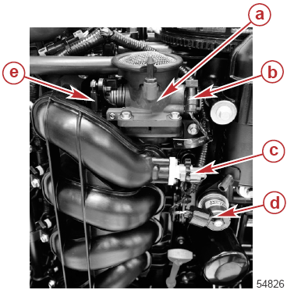 | a - Корпус дроссельной заслонки  b - Датчик положения дроссельной заслонки (TPS)  c – Датчик температуры воздуха во впускном коллекторе (MAT)  d – Клапан блока IAC  e - Тяга дроссельной заслонки

Клапан блока IAC
Клапан IAC расположен на передней части впускного коллектора над масляным фильтром. Он представляет собой электрически приводимый в действие подпружиненный соленоид с управляемым рабочим циклом. Клапан регулирует количество воздуха, который обходит по байпасу, минуя закрытую дроссельную заслонку. Сигналы от блока ECM регулируют рабочий цикл времени открывания клапана IAC. Рабочий цикл открывания клапана лежит в диапазоне от 0% до 100%. Клапан IAC управляет четырьмя функциями работы двигателя:
- Обеспечивает дополнительное количество впускного воздух (по байпасу) для запуска двигателя.
- Позволяет увеличивать обороты двигателя на холостом ходу во время прогрева двигателя.
- Управляет скоростью в режиме холостого хода с соответствии с изменяющимися нагрузками и условиями работы двигателя.
- Работает как электронный демпфер за счет обеспечения дополнительного байпаса во время быстрого ускорения, не допуская срыва двигателя.
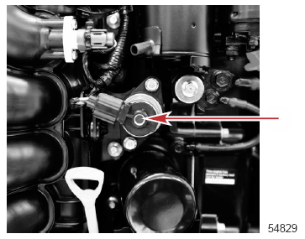

Модуль подачи топлива (FSM)
Модуль FSM состоит из насоса подкачки топлива, топливного насоса высокого давления, регулятора давления топлива и охладителя топлива. Модуль FSM смонтирован под переходной плитой у задней стороны двигателя. Игольчатый клапан (игла и седло) или поплавковый клапан управления количеством топлива, поступающего в блок FSM, отсутствуют. Заполнение модуля FSM топливом осуществляется насосом подкачки объемного типа. Насос подкачки топлива не требует регулировки.
Блок FSM – это модуль объемного вытеснения. Объем воздуха, захваченного и находящегося в блоке FSM, в топливной линии высокого давления и в топливной направляющей, должен стравливаться для того, чтобы топливо доходило до верхнего топливного инжектора на топливной направляющей. Когда блок FSM стравливается правильно, он остается почти полностью наполненным во время работы двигателя. Топливные насосы включены в электрическую цепь внутри модуля FSM параллельно по питанию и «массе». Напряжение от главного реле питания приводит в действие насос подкачки топлива и топливный насос высокого давления. Давление топлива управляется регулятором давления топлива, который расположен внутри модуля FSM.
Охлаждение топлива осуществляется за счет двухуровневого теплообмена. Внутри модуля FSM расположены четыре металлических трубки: две большого диаметра и две меньшего диаметра. Трубки меньшего диаметра находятся внутри трубок большого диаметра. Трубки большого диаметра пропускают через себя воду. Кроме того, что металлические трубки большого диаметра охлаждают топливо в резервуаре, оно дополнительно охлаждается, проходя через трубки меньшего диаметра от насоса высокого давления и регулятора давления топлива.
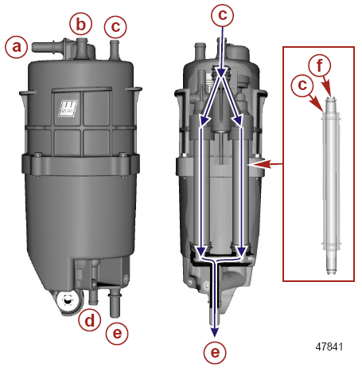 | a - Контрольное отверстие коллектора регулятора давления топлива  b – Выходное отверстие подачи топлива под высоким давлением  c – Впускное приемное отверстие воды охладителя топлива  d – Впускное приемное отверстие топлива (от лодки)  e – Выходное отверстие подачи воды охладителя топлива  f - Топливная трубка охладителя топлива

Насос подкачки топлива
Насос подкачки топлива, расположенный внутри модуля FSM, засасывает топливо из топливного бака. Насос подкачки топлива включается напряжением 12В через главное реле питания при повороте замка зажигания в положение ВКЛ. (ON) приблизительно на пять секунд, когда двигатель не вращается. Замыкание цепи «масса» насоса подкачки топлива осуществляется в блоке ECM. Блок ECM не имеет логических схем для обнаружения рабочего состояния насоса подкачки топлива. В случае отказа насоса подкачки код сбоя не генерируется, и двигатель работать не будет.
Когда модуль FSM заполнен топливом, топливо постоянно проходит через насос подкачки топлива. Обратный клапан рециркуляции топлива внутри модуля FSM соединен с впускным каналом подкачки топлива. Когда топливо не может быть закачено в модуль FSM из топливного бака (т.к. модуль FSM полный), обратный клапан открывается и пропускает охлажденное топливо внутрь модуля FSM через насос подкачки топлива, не допуская перегрева насоса. Блок FSM – это модуль объемного вытесняющего типа (объемный насос), который автоматически восполняет топливо внутри модуля FSM без установки поплавкового выключателя или игольчатого клапана (с иглой и седлом).
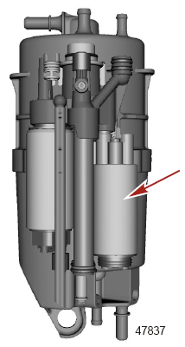

Топливный насос высокого давления
Когда замок зажигания повернут в положение ON (ВКЛ.), топливный насос высокого давления запускается и работает приблизительно в течение 5 секунд. После первых 5 секунд топливный насос высокого давления прекращает работать до тех пор, пока блок ECM не считает и не определит обороты двигателя. Блок ECM не имеет логических схем для обнаружения рабочего состояния топливного насоса высокого давления. В случае отказа топливного насоса высокого давления код сбоя не генерируется, и двигатель работать не будет. Топливный насос высокого давления подает топливо через 20-микронный топливный фильтр в нижнюю часть топливной направляющей. При этом осуществляется внутренняя регулировка топливного насоса высокого давления, равного 689.5 кПа (100 фунт./кв.дюйм.). Давление в топливной направляющей управляется регулятором давления топлива. Топливо под давлением, сброшенное регулятором давления, проходит через охладитель топлива. Пропускание излишка топлива через охладитель топлива предотвращает перегрев насоса высокого давления.
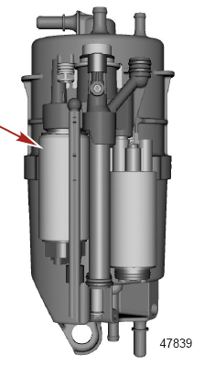

Регулятор давления топлива
Регулятор давления топлива, расположенный внутри модуля подачи топлива, управляет величиной давления топлива, необходимого для эффективной работы двигателя. Регулятор давления изменяет давление топлива в зависимости от потребностей двигателя. При изменении оборотов двигателя давление воздуха во впускном коллекторе изменяется на более высокое или более низкое. Эти изменения давления воздуха в коллекторе связаны с регулятором давления топлива. Изменения, происходящие в регуляторе давления топлива, передаются по шлангу, который подсоединен к впускному коллектору. Положительное или отрицательное изменение давления воздуха соответственно действует на диафрагму регулятора давления топлива, увеличивая или уменьшая количество топлива, которое сбрасывается обратно в модуль FSM. Топливо под давлением, сброшенное регулятором давления, проходит через охладитель топлива. Пропускание излишка топлива через охладитель топлива предотвращает перегрев топливных насосов высокого и низкого давления.
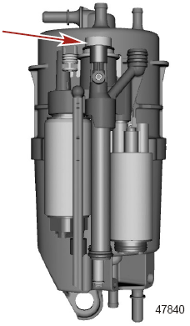

Встроенный в линию топливный фильтр
Встроенный в линию топливный фильтр расположен внутри приемного конца топливной направляющей около нижней части впускного коллектора на правобортной стороне блока двигателя. Этот встроенный в линию топливный фильтр состоит из одностороннего, однонаправленного фильтроэлемента повторного использования. Фильтр можно снимать с топливной направляющей и чистить в ходе стандартной процедуры профилактического обслуживания или в случае загрязнения фильтра. Фильтр можно чистить обратной промывкой элемента с помощью чистящих средств для топливных систем, имеющихся в продаже по месту жительства. Фильтр не требует замены. Однако если он поврежден, проколот или непригоден к эксплуатации по каким-либо иным причинам, его необходимо заменить.

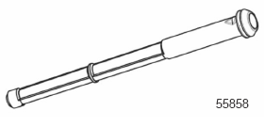
Встроенный в линию топливный фильтр

Топливный инжектор
Топливный инжектор - это электрически управляемый подпружиненный соленоид. Инжектор подает дозированное количество топлива в направляющую впускного коллектора непосредственно перед впускным клапаном. С момента поворота ключа в замке зажигания в положение ON (ВКЛ.) инжекторы находятся под напряжением. Блок ECM управляет впрыском, замыкая цепь «массы» инжектора, при этом язычок соленоида поднимается, что позволяет обеспечить прохождение потока топлива под высоким давлением. Затем блок ECM размыкает цепь «массы» инжектора, пружина возвращает инжектор в исходное состояние, закрывая инжектор, и поток топлива прекращается. Топливный инжектор обслуживанию не подлежит. Инжектор имеет диафрагму с малыми отверстиями. Конструкция диафрагмы позволяет обеспечить более эффективное смешивание (атомизацию) топлива с воздухом и распыление этой горючей смеси. Инжекторы распыляют топливо непосредственно у впускных клапанов. Фильтр инжектора расположен на впускной стороне инжектора. Фильтр замене не подлежит, но его можно чистить если он загрязнен.
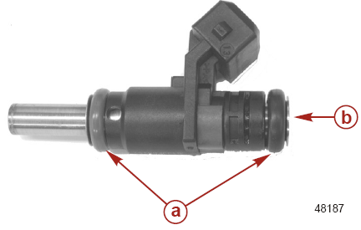 | a - Уплотнительные кольца  b –Фильтр

Система защиты «Guardian»
Система защиты "Guardian" отслеживает критически важные функции двигателя и соответственно снижает его мощность в целях обеспечения и поддержания работы двигателя в пределах безопасных рабочих параметров.
ВАЖНО: Система "Guardian" не может гарантировать, что блок двигателя не будет поврежден при возникновении неблагоприятных рабочих условий. Система "Guardian" предназначена для 1) предупреждения оператора лодки о неблагоприятных условиях, в которых работает двигатель, и 2) снижения мощности за счет ограничения максимальных оборотов с целью предотвращения или уменьшения вероятности возможного повреждения двигателя. В конечном счете, ответственность за правильную работу двигателя лежит на операторе лодки.

Схема прохождения потока топлива
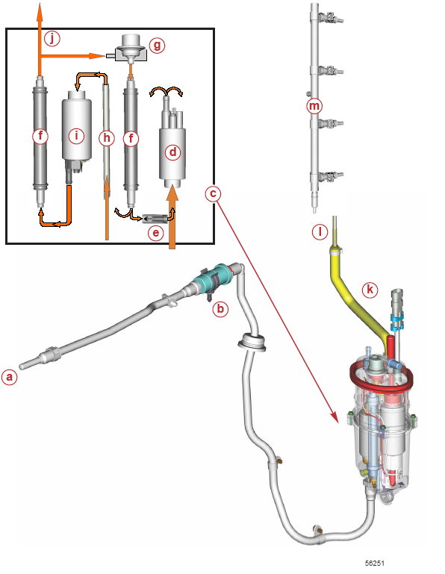

a - Прием топлива от лодки | h - Сифонная трубка
b - Топливный фильтр низкого давления (20 микрон) | i - Топливный насос высокого давления
c - Модуль подачи топлива (FSM) | j - Топливо под высоким давлением
d - Насос подкачки топлива | k - Топливный шланг высокого давления
e - Обратный клапан рециркуляции топлива | l – Встроенный в линию топливный фильтр (расположен внутри топливной направляющей)
f - Охладитель топлива | m - Топливная направляющая и инжекторы
g - Регулятор давления топлива

Для заметок:
Топливные системы
3
B

Раздел 3B – Поиск, устранение неисправностей
и диагностика
Оглавление
Поиск и устранение неисправностей без диагностического интерфейса CDS G3 3B-3  Предпусковая заливка модуля подачи топлива 3B-3  Предпусковая заливка модуля FSM с помощью манометра для измерения давления топлива 3B-3  Процедура предпусковой заливки без стравливания модуля FSM 3B-4  Антисифонные клапаны 3B-4  Привязка показаний давления топлива 3B-4  Расчеты давления топлива при работающем двигателе 3B-4  Сокращения цветовых маркировок проводов 3B-5 | Блок управления подачей воздуха в режиме холостого хода (IAC) 3B-5  Проверка блока IAC 3B-5  Топливные насосы 3B-6  Топливные насосы модуля FSM 3B-6  Насос подкачки топлива 3B-7  Топливный насос высокого давления 3B-8  Топливные инжекторы 3B-8  Проверка сопротивления топливного инжектора и жгута 3B-9  Проверка напряжения на топливном инжекторе и жгуте проводки 3B-9

Смазки, масла, герметики и клеящие средства
Тюбик № | Наименование | Точка смазки | Артикул
 | Жидкий неопрен - Liquid Neoprene | Соединения масса и кольцевые наконечники клемм и соединений | 92-25711 3
Специальный инструмент
Комплект для измерения давления топлива - манометр с обвязкой - Fuel Pressure Gauge Kit | 91-881833A03
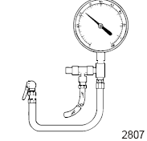 | Используется для проверки давления топливного насоса. Может также использоваться для сброса давления топлива.

Прибор (комплект) для компьютерной системы диагностики (CDS) –  CDS G3 Diagnostic Tool Kit | 8M0087444
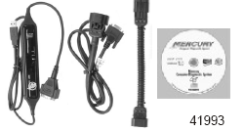 | Обеспечивает диагностическую поддержку для системы CDS G3. В состав комплекта входит интерфейс шины CAN (CAN Interface Tool), жгут шины CAN P в сборе, адаптер шины CAN H, компакт-диск с системой CDS G3, адаптер жгута системы G3 и инструкция.

Цифровой мультиметр - DMT 2004 Digital Multimeter | 91-892647A01
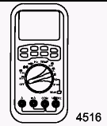 | Для измерения оборотов на двигателях с искровым зажиганием (SI), сопротивления, тока, напряжений постоянного и переменного тока; записывает одновременно максимальные и минимальные значения и обеспечивает точность показаний даже при высоком уровне радиочастотных помех.

Комплект для проверки давления топлива и воздуха (два манометра) - Dual Fuel/Air Pressure Gauge Kit | 91-881834A 1
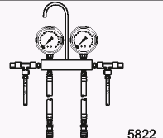 | Для проверки давления топлива и воздуха; комплект с двумя манометрами позволяет контролировать / просматривать оба давления одновременно.

Цифровой прибор для измерения давления - Digital Pressure Meter | 91-892651A01
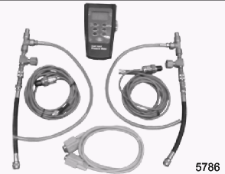 | Подсоединяется к топливной системе и коллектору и может использоваться вместе с компьютерной диагностической системой (CDS).

Поиск и устранение неисправностей без диагностического интерфейса CDS G3
Поиск и устранение неисправностей без диагностического интерфейсного комплекта CDS G3 ограничены проверкой сопротивления на некоторых датчиках и исполнительных механизмах и устройствах.
Типичные неисправности обычно не связаны с блоком управления двигателем (ECM) и могут не относится к системам двигателя. Проблемы топливных систем могут возникать в топливной системе на стороне лодки (например, антисифонные клапаны, топливный бак лодки, вода в топливе или отделение / разделение топливной фазы). Скорее всего причина неисправности обычно в электрических разъемах или точках сростки проводов и в механическом износе.
  - При установке несоответствующих типов свечей двигатель, возможно, не будет работать совсем или не будет работать на оборотах выше холостого хода.
  - Поменять местами катушки зажигания и посмотреть, не перешла ли эта неисправность вместе с катушкой или осталась на том же цилиндре.
ПРИМЕЧАНИЕ: Для выделения проблемного цилиндра некоторые блоки ECM имеют возможность проверки пропуска зажигания в цилиндре. После обнаружения проблемного цилиндра можно использовать диагностический интерфейс CDS G3 для проверки выходной нагрузки на катушке зажигания или на топливном инжекторе.
  - Любой датчик или соединение могут быть отсоединены и вновь подсоединены при работающем двигателе без повреждения модуля ECM. Но следует иметь в виду, что отсоединение датчика угла поворота коленвала вызовет останов двигателя.
ВАЖНО: При отключении любого датчика во время работы двигателя система воспримет и запишет это отключение в память хронологии сбоев ECM как сбой/неисправность. После завершения поиска и устранения неисправностей / ремонта просмотреть и очистить буферы памяти хронологии сбоев с помощью диагностического интерфейса CDS G3 (т.е. стереть из них записанную информацию).
  - Если все цилиндры проявляют одинаковые признаки неисправности, то причина в подключенном к ECM датчике или жгуте.
  - Если неисправность относится к скорости или возникает и затем исчезает сама по себе, то причина, вероятно, в соответствующем разъеме, соединении или контакте. Проверить разъемы на коррозию, слабый контакт проводов, соединений или штырьков, надежность разъемов, их полную и правильную посадку на свои места. Проверить, чтобы все разъемы были правильно защелкнуты на свои места и жгут проводки двигателя был закреплен кабельными стяжками или держателями, как показано в соответствующем разделе руководства по техобслуживанию. Если для защиты соединений проводки использовалась диэлектрическая смазка, смазку удалить.
  - Проверить кабели и провода на явные повреждения: перекрутки, потертость, сильный износ изоляции.
  - Прикрутить, закрепить провода («масса») заземления и все соединения с кольцевыми наконечниками. Нанести жидкий неопрен (Liquid Neoprene) на все соединения «массы» и соединения с кольцевыми наконечниками.
Тюбик № | Наименование | Точка смазки | Артикул
 | Жидкий неопрен - Liquid Neoprene | Соединения «масса» и кольцевые наконечники проводов | 92-25711 3
  - Проверить соединения топливных насосов и давление топливных насосов.

Предпусковая заливка модуля подачи топлива
Модуль подачи топлива (FSM) не связан с окружающим воздухом. Воздух, застрявший в модуле FSM, топливных линиях и топливной направляющей, будет несколько сжиматься во время первоначального запуска поворотом замка зажигания в положение ВКЛ. (ON) при сухой или дренажированной топливной системе. Дополнительные повороты замка зажигания при данных условиях не будут приводить к дальнейшему сжатию воздуха для того, чтобы завершить предпусковую заливку модуля FSM. Слишком большое количество манипуляций с замком зажигания может в конечном итоге привести к повреждению топливных насосов. Для предпусковой заливки топливной системы необходимо стравить весь объем воздуха, застрявший в блоке FSM. Это можно сделать за счет подсоединения прибора/приспособления к фитингу клапана Шрейдера на топливной направляющей, чтобы быстро стравить систему в емкость установленного образца для сбора топлива, или это можно сделать за счет прокручивания двигателя.

Предпусковая заливка модуля FSM с помощью манометра для измерения давления топлива
Использование приспособления для стравливания, чтобы осуществить предпусковую заливку модуля FSM, является предпочтительным способом, но не всегда практичным. Целью этой процедуры является стравливание воздуха, застрявшего в топливной системе, через приспособление для стравливания, подсоединенного к контрольному отверстию клапана Шрейдера на топливной направляющей. Во время поворота замка зажигания в положение ВКЛ. (ON) открывание клапан Шрейдера позволит стравить воздух из модуля FSM и топливной направляющей. Этот способ должен использоваться на лодках, где система подачи топлива в ПЛМ имеет ограничения, оборудована антисифонным клапаном или содержит сравнительно большой объем топлива из-за длинной линии подачи топлива или влагоотделительного топливного фильтра. Если установлена груша предпусковой заливки, ее можно использовать во время операции предпусковой заливки для того, чтобы сократить время, необходимое для запуска двигателя.
1. Убедиться в том, что двигатель находится в строго вертикальном положении.
2. Убедиться в том, что линия подачи топлива лодки подсоединена к впускному фитингу топливной системы ПЛМ.
3. Подсоединить манометр для измерения давления топлива к клапану Шрейдера на топливной направляющей.
Комплект – манометр для измерения давления топлива с обвязкой –  Fuel Pressure Gauge Kit | 91-881833A03
4. Для того, чтобы собрать излишек топлива, направить сливной шланг манометра в емкость установленного образца для сбора топлива.
5. Открыть спускной клапан манометра для проверки давления топлива и повернуть замок зажигания в положение ВКЛ. (ON). Топливные насосы будут работать приблизительно в течение пяти секунд.
6. Повернуть замок зажигания в положение ВЫКЛ. (OFF) и затем обратно в положение ВКЛ. (ON). Топливные насосы будут работать приблизительно в течение пяти секунд. Продолжать этот цикл с замком зажигания до тех пор, пока стравливаемое топливо почти не будет иметь воздушных пузырьков.
ПРИМЕЧАНИЕ: Если топливная система ПЛМ не заливается в течение 15 циклов поворота замка зажигания в положение ВКЛ./ ВЫКЛ. (KEY-ON/OFF), проверить на утечки линию подачи топлива в ПЛМ. При необходимости отремонтировать. Если утечка не обнаружена, это означает, что система подачи топлива к ПЛМ имеет слишком много ограничений. Исправить это и провести процедуру снова.

7. Снять манометр для измерения давления топлива.
8. Повернуть замок зажигания в положение ВКЛ. (ON). Когда топливные насосы прекратят работу, запустить двигатель. С первой попытки двигатель может не запуститься. Двигатель будет работать неровно на оборотах холостого хода в течение двух минут, пока оставшийся воздух не будет стравлен из топливной системы.

Процедура предпусковой заливки без стравливания модуля FSM
Использование приспособления для стравливания, чтобы осуществить предпусковую заливку модуля FSM, является предпочтительным способом, но не всегда практичным. Когда топливная система лодки пуста (не имеет объема топлива), на ней можно провести предпусковую заливку без приспособления для стравливания. Целью этой процедуры является стравливание воздуха, застрявшего в топливной системе, через топливные инжекторы во время запуска двигателя. Это позволит топливу поступить в топливный модуль. Этот способ может использоваться на лодках, где система подачи топлива в ПЛМ имеет меньше ограничений и содержит относительно небольшой объем топлива, короткую линию подачи топлива, не имеет влагоотделительного топливного фильтра или влагоотделительный топливный фильтр уже предварительно залит. Если установлена груша предпусковой заливки, ее можно использовать во время операции предпусковой заливки для того, чтобы сократить время, необходимое для запуска двигателя.
1. Убедиться в том, что двигатель находится в вертикальном положении.
2. Убедиться в том, что линия подачи топлива лодки подсоединена к впускному фитингу топливной системы ПЛМ.
3. Повернуть замок зажигания в положение ВКЛ. (ON). Топливные насосы будут работать приблизительно в течение пяти секунд.
4. Повернуть замок зажигания в положение ПУСК (START) и отпустить замок зажигания. Блок ECM управляет включением стартера. Стартер может продолжать проворачивать двигатель до восьми секунд.
ПРИМЕЧАНИЕ: При предпусковой заливке топливной системы, из которой топливо слито , оставшееся топливо может вызвать в двигателе вспышку и его срыв , что сократит операцию заводки двигателя.
5. Продолжать цикл запуска замком зажигания и последовательность процедуры запуска до тех пор, пока двигатель не начнет работать непрерывно.
ВАЖНО: Дать стартеру остыть в течение 20 - 30 секунд между полными 8-секундными циклами запуска. Ограничить количество запусков максимально до десяти полных 8-секундных циклов запуска двигателя.
6. Когда двигатель запустится, он может работать неровно на оборотах холостого хода вплоть до двух минут, пока оставшийся воздух не будет стравлен из топливной системы.
7. Если топливная система не проходит предпусковую заливку в пределах десяти полных 8-секундных циклов запуска, то для предпусковой заливки топливной системы использовать предыдущую Процедуру предпусковой заливки модуля FSM с манометром для измерения давления топлива.

Антисифонные клапаны
В то время как антисифонные клапаны могут быть полезны и выгодны с точки зрения безопасности, они тем не менее имеют некоторые отрицательные аспекты: они забиваются, могут быть слишком маленькими или могут быть оборудованы слишком сильными пружинами. В итоге перепад давления на этих клапанах может создавать и часто создает проблемы в работе двигателя и/или приводит к повреждению блока двигателя в результате того, что они создают ограничение на пути прохождения потока топлива к насосу подкачки топлива и, следовательно, к топливному насосу высокого давления. Ниже приведены некоторые симптомы ограниченного потока (обедненного) топлива, причиной которого может быть использование антисифонного клапана:
- Слишком сильное колебание давления в топливной направляющей
- Потеря давления топливного насоса
- Помпаж двигателя (броски высокой скорости)
- Срыв и глушение ПЛМ или медленный набор оборотов при ускорении
- Неровная работа ПЛМ
- Останов ПЛМ и невозможность его последующего запуска
- Невозможность запуска ПЛМ
- Паровая (топливно-газовая) пробка
Простой способ определения, является ли такой антисифонный клапан (или плохое топливо) источником отказа или сбоя, заключается в обеспечении работы ПЛМ от переносного топливного бака с заведомо чистым и свежим топливом. Это позволит исключить проблемы, вызванные слишком ограничительными антисифонными устройствами или плохим топливом.
Если после попытки использования отдельного топливного бака выявляется, что причиной отказа, сбоя является антисифонный клапан, то проблему можно решить одним из двух способов: 1) заменить антисифонный клапан на новый с пружиной меньшей силы сжатия или 2) заменить его на топливно-запорный клапан, приводимый в действие соленоидом.

Привязка показаний давления топлива
Давление в топливной направляющей управляется регулятором давления топлива, расположенным внутри модуля подачи топлива (FSM) и подвержено воздействию изменяющего атмосферного давления. Опорное значение давления топлива по регулятору давления при неработающем двигателе составляет приблизительно 340 – 370 кПа (49.3 – 53.7 фунт./кв.дюйм). Регулятор давления топлива имеет заводскую установку, т.е. отрегулирован на открывание при давлении 350 ±32 кПа (50.76 ±4.64 фунт./кв.дюйм.). Между впускным коллектором и регулятором давления топлива подсоединен опорный (контрольный) шланг. Давление (вакуум) во впускном коллекторе влияет на величину давления топлива, необходимую для срабатывания регулятора давления топлива на открывание. Давление вакуума (низкое давление) во впускном коллекторе действует на диафрагму регулятора давления топлива, позволяя регулятору открыться под действием более низкого давления, чем давление, заданное заводской установкой. Величина давления (вакуум) внутри впускного коллектора прямо связана с оборотами двигателя и положением дроссельной заслонки.

Расчеты давления топлива при работающем двигателе
При расчете давления топлива при разных значениях оборотов двигателя для определения того, каким приблизительно должно быть давление топлива, можно пользоваться указанной ниже простой формулой:
(Абсолютное давление в коллекторе - Барометрическое давление) + Заданное заводское давление для регулятора
В примерах ниже принято барометрическое давление окружающего воздуха, равное 101 кПа (14.65 фунт./кв.дюйм.).

Если абсолютное давление во впускном коллекторе ниже барометрического давления (вакуум) и система CDS G3 показывают 32 кПа (4.64 фунт./кв.дюйм.), то по формуле получим:
- кПа: 32 - 101 = -69 + 350 = 281, т.е. 281 кПа - показание вычисленного значения давления топлива.
- фунт./кв.дюйм.: 4.64 - 14.65 = -10.01 + 50.76 = 40.75, т.е. 40.75 фунт./кв.дюйм. - показание вычисленного значения давления топлива.

Сокращения цветовых маркировок проводов
Сокращения цветовых маркировок проводов
BLK | Черный |  | BLU | Синий
BRN | Коричневый |  | GRY | Серый
GRN | Зеленый |  | ORN или ORG | Оранжевый
PNK | Розовый |  | PPL или PUR | Фиолетовый
RED | Красный |  | TAN | Светло-коричневый
WHT | Белый |  | YEL | Желтый
LT или LIT | Светло- |  | DK или DRK | Темно-

Блок управления подачей воздуха в режиме холостого хода (IAC)
Блок IAC расположен на впускном коллекторе. Это – клапан с управляемым рабочим циклом. Он представляет собой подпружиненный соленоид, который приводится в действие электрически. Клапан регулирует количество воздуха, которое обходит по байпасу, минуя закрытую дроссельную заслонку. Сигналы от блока ECM регулируют рабочий цикл времени открывания клапан IAC. Рабочий цикл открывания клапана лежит в диапазоне от 0% до 100%.
Одна сторона клапана IAC открыта воздействию давления окружающего воздуха под обтекателем. Другая сторона клапана IAC подвержена воздействию давлению вакуума во впускном коллекторе. Когда блок IAC срабатывает, якорь соленоида поднимается, открывая управляющую диафрагму, которая под действием пружины находится в нормально закрытом состоянии. На конце клапана IAC имеется резиновая пробка / заглушка / стопор.
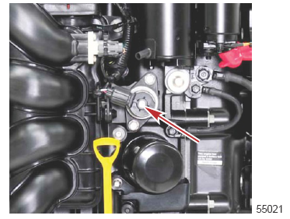

Проверка блока IAC
Диагностический интерфейс CDS G3 будет показывать рабочий цикл блока IAC, отображая на дисплее время в процентах (в цифровой форме) работы соленоида блока IAC как части общего времени работы системы.
Комплект – Диагностический интерфейс CDS G3 –  CDS G3 Diagnostic Tool Kit | 8M0087444
1. Отсоединить жгут двигателя от блока IAC.
2. Отсоединить разъем ECM жгута двигателя у блока ECM.
3. С помощью цифрового мультиметра DMT 2004 Digital Multimeter измерить сопротивление жгута двигателя между соединением блока IAC и соединением блока ECM.
Цифровой мультиметр - DMT 2004 Digital Multimeter | 91-892647A01
4. Установить омметр в режим автоматического измерения сопротивления в Омах (на шкалу Auto).
5. Подсоединить красный щуп прибора к штырьку 3 разъема ECM.
6. Подсоединить черный щуп прибора к штырьку 1 разъема жгута блока IAC.
7. Если результат измерения не соответствует табличному значению, проверить соединение на коррозию или обрыв. При необходимости отремонтировать.
8. Подсоединить красный щуп прибора к штырьку 57 или 58 разъема ECM. Эти два провода сращены (соединены) внутри жгута.
9. Подсоединить черный щуп прибора к штырьку 2 разъема жгута блока IAC.

10. Если результат измерения не соответствует табличному значению, проверить соединение на коррозию или обрыв. При необходимости отремонтировать.
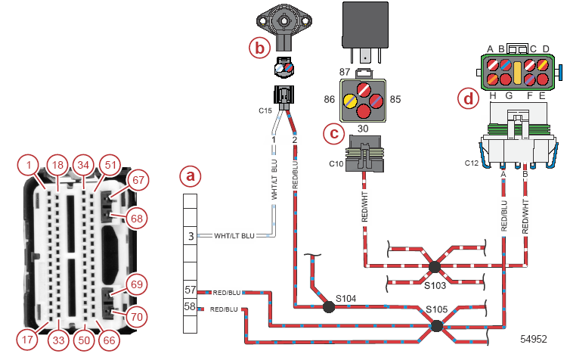

a - Разъем ECM
b - IAC
c – Главное реле питания
d - 20-амперный предохранитель

Щупы прибора |  | Шкала прибора | Значение сопротивления
Красный | Черный | Шкала прибора | Значение сопротивления
Разъем ECM, штырек 3 | Штырек 1 (бело-светло-синий) разъема жгута IAC | Auto | менее 1 Ом
Разъем ECM, штырек 57 или 58 | Штырек 2 (красно-синий) разъема жгута IAC | Auto | менее 1 Ом
11. Подсоединить жгут двигателя к блоку IAC.
12. Подсоединить разъем ECM жгута двигателя к блоку ECM.

Топливные насосы

Топливные насосы модуля FSM
Насос подкачки топлива и насос высокого давления включаются напряжением 12В через главное реле питания, когда замок зажигания поворачивается в положение ВКЛ. (ON). Цепь топливного насоса вместе с блоком управления подачей воздуха в режиме холостого хода (IAC), топливными инжекторами и реле запуска защищены 20-амперным предохранителем. Цепь «масса» топливного насоса замыкается внутри модуля ECM. Модуляции насоса подкачки топлива не требуется, т.к. система подачи топлива является односторонней, однонаправленной и заканчивается у верха топливной направляющей.

Насос подкачки топлива и насос высокого давления включены в параллельную электрическую цепь внутри модуля подачи топлива и не могут быть электрически проверены отдельно друг от друга, когда они установлены как часть узла модуля подачи топлива. Топливные насосы работают приблизительно в течение пяти секунд после поворота замка зажигания в положение ВКЛ. (ON), и блок ECM не обнаруживает состояние вращения двигателя. Когда топливные насосы находятся в активном состоянии, проверка вакуума на насосе подкачки топлива и показания давления на насосе высокого давления должны производиться во время поиска и устранения неисправностей топливных насосов. Цепь топливных насосов можно активировать с помощью диагностического интерфейсного прибора CDS G3.

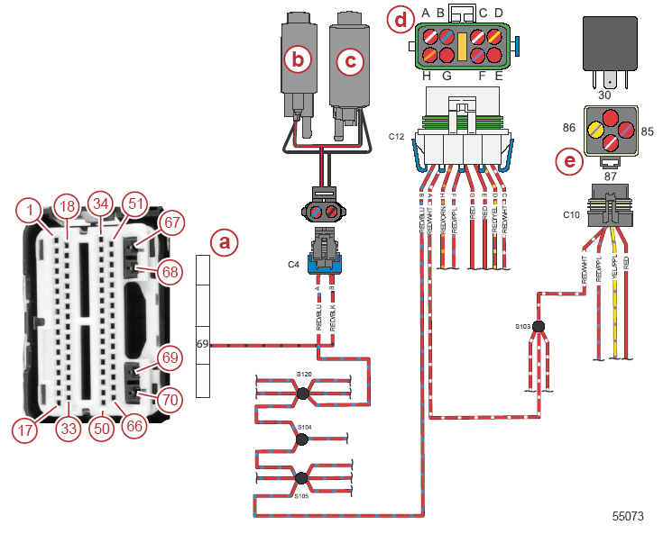

a - Разъем блока ECM
b – Топливный насос высокого давления
c - Насос подкачки топлива
d - 20-амперный предохранитель
e - Главное реле питания

Насос подкачки топлива
Насос подкачки топлива и насос высокого давления включены в параллельную электрическую цепь внутри модуля подачи топлива. Насос подкачки топлива не может быть электрически проверен отдельно от насоса высокого давления, когда они установлены как часть узла модуля подачи топлива (FSM). Работу насоса подкачки топлива можно проверить электрически с помощью диагностического интерфейсного прибора CDS G3.
Диагностический интерфейс (комплект) для компьютерной системы диагностики (CDS) – CDS G3 Diagnostic Tool Kit | 8M0087444
Насос подкачки топлива включается напряжением 12В через главное реле питания при повороте замка зажигания в положение ВКЛ. (ON). Цепь топливного насоса вместе с блоком управления подачей воздуха в режиме холостого хода (IAC), топливными инжекторами и реле запуска защищены 20-амперным предохранителем. Цепь «масса» топливного насоса замыкается внутри модуля ECM. Модуляции насоса подкачки топлива не требуется, т.к. система подачи топлива является односторонней, однонаправленной и заканчивается у верха топливной направляющей.
Блок ECM не имеет логических схем, которые могли бы определить, работает ли насос подкачки топлива или нет. В случае отказа насоса подкачки топлива код сбоя не генерируется.
Проверка подъемной силы (вакуума) насоса подкачки топлива
1. Отделить топливную линию двигателя от топливной линии лодки.
2. Установить тройник на топливную линию лодки.
3. Установить прозрачный контрольный шланг на противоположный конец тройника. Подсоединить прозрачный контрольный шланг к топливной линии двигателя.
4. Установить вакууметр (приобрести отдельно у местных поставщиков) на тройник.
5. Для того, чтобы не допустить утечки вакуума, закрепить все соединения топливной линии хомутами.

6. Запустить двигатель и наблюдать за воздушными пузырьками в прозрачном контрольном шланге. Если двигатель не запускается, проверить с помощью диагностического интерфейсного прибора CDS G3.
Прибор (комплект) для компьютерной системы диагностики (CDS) –  CDS G3 Diagnostic Tool Kit | 8M0087444
7. Во время работы насоса вакууметр должен показывать указанное в таблице значение.

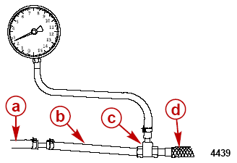 | a - Топливная линия двигателя  b - Прозрачная контрольная топливная линия  c - Тройник  d - Топливная линия лодки

Значение вакуума насоса подкачки топлива
Максимально | 10.16 кПа (3.00 ртутного столба)

Топливный насос высокого давления
Топливный насос высокого давления и насос подкачки топлива включены в параллельную электрическую цепь внутри модуля подачи топлива. Топливный насос высокого давления не может быть электрически проверен отдельно от насоса подкачки топлива, когда они установлены как часть узла модуля подачи топлива (FSM). Работу топливного насоса высокого давления можно проверить электрически с помощью диагностического интерфейсного прибора CDS G3.
Прибор (комплект) для компьютерной системы диагностики (CDS) –  CDS G3 Diagnostic Tool Kit | 8M0087444
Топливный насос высокого давления включается напряжением 12В через главное реле питания при повороте замка зажигания в положение ВКЛ. (ON). Цепь топливного насоса вместе с блоком управления подачей воздуха в режиме холостого хода (IAC), топливными инжекторами и реле запуска защищены 20-амперным предохранителем. Цепь «масса» топливного насоса замыкается внутри модуля ECM. Система подачи топлива является односторонней, однонаправленной и заканчивается у верха топливной направляющей.
Блок ECM не имеет логических схем, которые могли бы определить, работает топливный насос высокого давления или нет. В случае отказа топливного насоса высокого давления код сбоя не генерируется.
1. Подсоединить манометр для проверки давления к клапану Шрейдера на топливной направляющей.
Комплект для измерения давления топлива - один манометр с обвязкой - Fuel Pressure Gauge Kit | 91-881833A03
Комплект для измерения давления топлива и воздуха (два манометра) с обвязкой - Dual Fuel/Air Pressure Gauge Kit | 91-881834A1
Цифровой измеритель давления - Digital Pressure Meter | 91-892651A01
2. С помощью CDS проверить работу топливного насоса под нагрузкой.
3. Показания манометра при измерении давления топлива должны соответствовать табличным значениям.
Топливный насос высокого давления
Давление топлива при неработающем двигателе | 340 – 370 кПа (49.3 – 53.7 фунт/кв.дюйм)
Давление топлива при работающем двигателе | Давление зависит от вакуума в коллекторе
4. Если манометр показывает низкое давление или отсутствие давления, проверить и убедиться в том, что модуль FSM имеет достаточно топлива для подачи в насос высокого давления. Возможно, придется выполнить процедуру предпусковой заливки модуля подачи топлива (FSM) для того, чтобы убедиться в том, что из системы удален весь застрявший в ней воздух.

Топливные инжекторы
Топливный инжектор - это приводимый в действие электрическим напряжением подпружиненный соленоид, который подает дозированное количество топлива в направляющую впускного коллектора непосредственно перед впускным клапаном. Инжекторы срабатывают при подаче на них напряжения через главное реле питания при повороте замка зажигания в положение ВКЛ. (ON). Блок ECM управляет впрыском, замыкая цепь инжектора на «массу», язычок соленоида поднимается, что позволяет открыть прохождение потока топлива под высоким давлением. Затем блок ECM размыкает цепь «масса» инжектора, позволяя пружине закрыть инжектор и остановить поток топлива. Топливный инжектор обслуживанию не подлежит. Фильтр инжектора расположен на приемной стороне инжектора. Фильтр замене не подлежит, но его можно чистить при загрязнении. Топливные инжекторы можно проверить с помощью омметра или диагностического интерфейсного прибора CDS G3.
Прибор (комплект) для компьютерной системы диагностики (CDS) –  CDS G3 Diagnostic Tool Kit | 8M0087444

Проверка сопротивления топливного инжектора и жгута

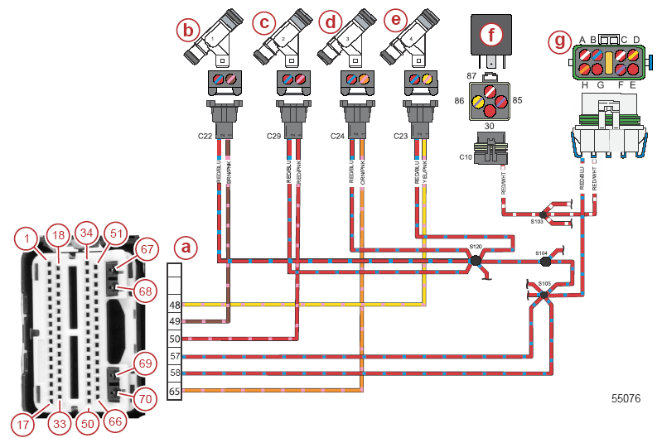

a - Разъем блока ECM
b - Топливный инжектор №1
c - Топливный инжектор №2
d - Топливный инжектор №3
e - Топливный инжектор №4
f - Главное реле питания
g - 20-амперный предохранитель
1. Проверить целостность предохранителя
2. Отсоединить разъем ECM жгута двигателя у блока ECM.
3. С помощью цифрового мультиметра DMT 2004 Digital Multimeter проверить сопротивление цепи каждого инжектора (инжекторы подсоединены).
4. Если сопротивление не соответствует табличным значениям, отсоединить разъем жгута двигателя от топливного инжектора и проверить сопротивление топливного инжектора на соответствие табличным значениям.
5. Если инжектор соответствует табличным значениям, подсоединить разъем жгута двигателя. Подвигать или потрясти жгут и разъем. Если показания прибора при этом изменяются, осмотреть и проверить на обрыв слабое соединение или окисление провода. Отремонтировать неисправный провод и проверить цепь снова.

Цифровой мультиметр - DMT 2004 Digital Multimeter | 91-892647A01

Щупы прибора |  | Шкала прибора | Значение сопротивления (Ом)
Красный | Черный | Шкала прибора | Значение сопротивления (Ом)
Штырек 57 или 58  (красно-синий) | Штырек 49 (топливного инжектора №1) (коричнево-розовый) | Авто - Auto | 12 ±0.5 Ом
Штырек 57 или 58  (красно-синий) | Штырек 50 (топливного инжектора №2) (красно-розовый) | Auto | 12 ±0.5 Ом
Штырек 57 или 58  (красно-синий) | Штырек 65 (топливного инжектора №3) (оранжево-розовый) | Auto | 12 ±0.5 Ом
Штырек 57 или 58  (красно-синий) | Штырек 48 (топливного инжектора №4) (желто-розовый) | Auto | 12 ±0.5 Ом

Проверка напряжения на топливном инжекторе и жгуте проводки
1. Осмотреть и проверить штырьки на топливном инжекторе и провода, идущие к разъему жгута двигателя. Искать поломанные, погнутые и окисленные штырьки у топливного инжектора и слабый контакт на проводе, обрыв провода или окисленный провод у разъема жгута двигателя.

ПРИМЕЧАНИЕ: При выполнении следующих проверок покачать или подвигать жгут и разъем. Если показания прибора при этом изменяются, осмотреть провода на обрыв, слабый контакт, соединение или окисление. Отремонтировать провод, устранить неисправность и повторно проверить цепь.
2. Подсоединить щупы прибора между красно-синим штырьком на разъеме топливного инжектора и общей «массой» двигателя. Проверить и убедиться в том, что прибор установлен на измерение напряжения постоянного тока в автоматическом режиме (шкала авто - Auto)
3. Повернуть замок зажигания в положение ON (ВКЛ.).
ПРИМЕЧАНИЕ: При замке зажигания в положении ВКЛ. (ON) и выключенном двигателе напряжение батареи присутствует только на красно-синем проводе в течение пяти секунд при условии, что блок ECM не получает сигнала от датчика угла поворота коленвала.
a. Если напряжения батареи нет, проверить работу главного реле питания.
b. Если напряжения батареи нет и главное реле питания работает нормально, то проверить целостность 20-амперного предохранителя (т.е. он не перегорел).
ПРИМЕЧАНИЕ: Для того, чтобы напряжение батареи присутствовало на красно-синем проводе, главное реле питания должно быть активировано ВКЛ. (ON). Если напряжение батареи отсутствует, то, возможно, неисправно главное реле питания или перегорел 20-амперный предохранитель.
c. Если напряжение батареи отсутствует, но при этом главное реле питания исправно и работает нормально и предохранитель топливного инжектора не перегорел, значит, имеется обрыв в цепи между красно-синим проводом главного реле питания и сросткой в разъеме жгута двигателя.
ПРИМЕЧАНИЕ: Все провода питания с напряжением 12В постоянного тока для топливных инжекторов сращены вместе в нескольких местах в жгуте двигателя. Если на красно-синем проводе у разъема топливного насоса модуля подачи топлива (FSM) и на всех красно-синих проводах топливных инжекторов напряжение батареи будет отсутствовать, то наиболее вероятно, что в цепи в точке сростки жгута проводки двигателя имеется обрыв.
4. Проверить на обрыв цепь между красно-синим проводом на каждом разъеме жгута двигателя к топливным инжекторам и красно-белым проводом у главного реле питания. Проверка предохранителя топливного инжектора также входит в эту процедуру. Проверить и убедиться в том, что предохранитель топливного инжектора не перегорел.

Топливные системы

Раздел 3C – Процедуры обслуживания
3
C
Оглавление
Технические характеристики топливной системы 3C-2  Корпус дроссельной заслонки 3C-2  Демонтаж корпуса дроссельной заслонки 3C-2  Установка корпуса дроссельной заслонки 3C-4  Топливная направляющая 3C-6  Демонтаж и разборка топливной направляющей 3C-6 | Сборка и установка топливной направляющей 3C-8  Модуль подачи топлива (FSM) 3C-11  Демонтаж FSM 3C-11  Разборка FSM 3C-13  Сборка FSM 3C-16  Установка FSM 3C-23

Технические характеристики топливной системы
Технические характеристики топливной системы
Тип топлива | Автомобильное, неэтилированное с минимальным октановым числом 87 (90 RON - октановое число, измеренное по исследовательскому методу)
Приблизительное давление топлива в режиме холостого хода | 280 – 310 кПа (40.6 – 45.0 фунт/кв.дюйм)
Приблизительное давление топлива (двигатель не работает) | 340 – 370 кПа (49.3 – 53.7 фунт/кв.дюйм)
Фильтрация топлива
На приеме топлива | 20 микрон
Высокое давление | 20 микрон
Смазки, масла, герметики и клеящие средства
Тюбик № | Наименование | Точка смазки | Артикул
 | Резьбовой герметик - Loctite 242 Threadlocker | Резьбы винта крепления держателя датчика MAP/жгута проводки | 92-809821
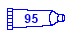 | Герметик с тефлоновой присадкой - 2-4-C w/PTFE | Уплотнительные кольца | 92-802859A 1
 | Герметик с тефлоновой присадкой - 2-4-C w/PTFE | Уплотнительная проходная прокладка | 92-802859A 1
 | Герметик с тефлоновой присадкой - 2-4-C w/PTFE | Обе уплотнительные проходные прокладки | 92-802859A 1
 | Герметик с тефлоновой присадкой - 2-4-C w/PTFE | Уплотнительные кольца регулятора давления топлива | 92-802859A 1
 | Герметик с тефлоновой присадкой - 2-4-C w/PTFE | Уплотнительные кольца и сальниковые проходные прокладки | 92-802859A 1
Специальный инструмент
Клещи для обжимки хомутов – Clamp Tool | 91-803146 T
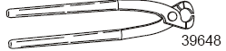 | Используется для обжима хомутов шлангов высокого давления (Oetiker ↓). Входит в состав комплекта для монтажа хомутов и зажимов Clamp Tool Kit (91-803146A4)

Корпус дроссельной заслонки

Демонтаж корпуса дроссельной заслонки
1. Снять крышку маховика.
2. Снять вентиляционный шланг с корпуса дроссельной заслонки.
3. Отсоединить тягу дроссельной заслонки от рычага корпуса дроссельной заслонки.
4. Отсоединить разъем жгута проводки двигателя от датчика положения дроссельной заслонки.
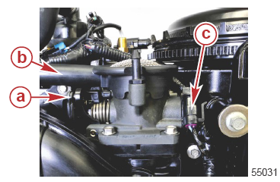 | a - Тяга дроссельной заслонки  b - Вентиляционный шланг в сборе  c - Разъем датчика положения дроссельной заслонки

5. Отсоединить разъем жгута проводки двигателя от датчика абсолютного давления во впускном коллекторе (MAP).

6. Отвернуть и снять винт крепления держателя датчика MAP и жгута проводки к корпусу дросселя. Отодвинуть держатель в сторону так, чтобы он был подальше от датчика MAP и не мешал ему.

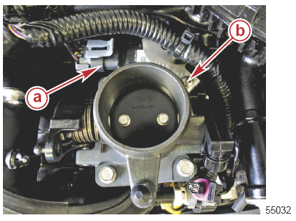 | a - Разъем датчика MAP  b – Винт крепления держателя датчика MAP и жгута проводки

7. Снять датчик MAP, вытягивая его строго вверх и одновременно проворачивая его туда-сюда.
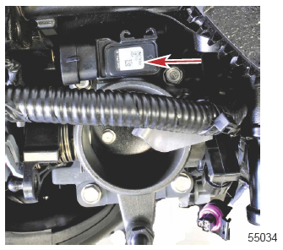

8. Отвернуть и снять четыре винта крепления корпуса дроссельной заслонки к впускному коллектору, Снять корпус дроссельной заслонки с коллектора.

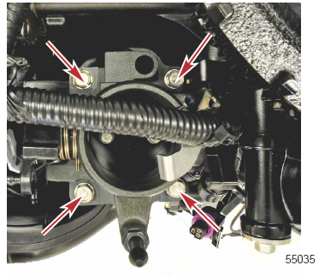

9. Отвернуть и снять два винта крепления датчика положения дроссельной заслонки (TPS) к корпусу дроссельной заслонки. Снять датчик TPS.

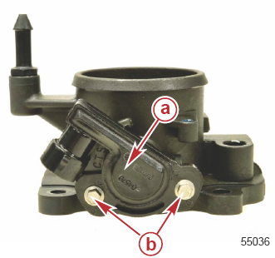 | a – Датчик TPS  b - Винты (2)

Установка корпуса дроссельной заслонки
1. Установить датчик положения дроссельной заслонки TPS на вал дроссельной заслонки корпуса дроссельной заслонки.
2. Проворачивать датчик по часовой стрелке для совмещения отверстий под винты.
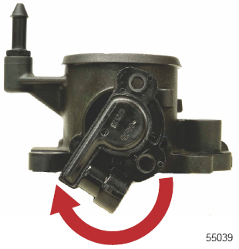

3. Установить винты и затянуть их до указанного усилия.
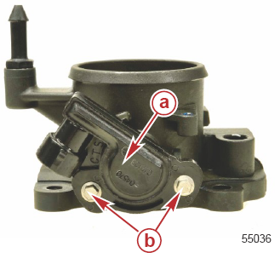 | a – Датчик TPS  b – Винты (2)

Наименование | Н-м | фунт-дюйм | фунт-фут
Винты датчика положения дроссельной заслонки (2) | 4 | 35.4 | -

4. Установить на место сальник корпуса дроссельной заслонки на впускной коллектор.
5. Установить корпус дроссельной заслонки и привернуть четырьмя винтами (М6 х 20). Затянуть винты до указанного усилия.

ВАЖНО: Не допускать слишком сильного затягивания винтов, иначе впускной коллектор будет поврежден.

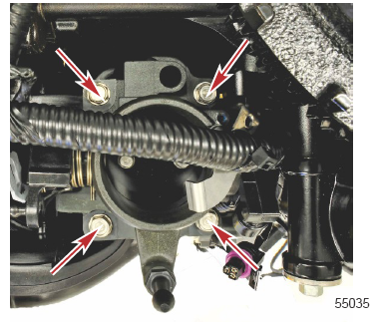

Наименование | Н-м | фунт-дюйм | фунт-фут
Винты (М6 х 20) (4) | 7 | 61.9 | -

6. Установить датчик MAP на корпус дроссельной заслонки.
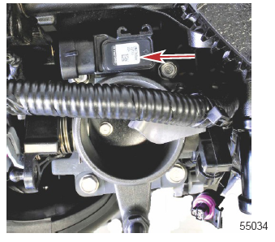

7. Подсоединить разъем жгута двигателя к датчику MAP.
8. Установить держатель датчика MAP и жгута проводки на корпус дроссельной заслонки. Нанести резьбовой герметик Loctite 242 Threadlocker на резьбы винта крепления держателя датчика MAP и жгута проводки. Плотно затянуть винт только пальцами руки.

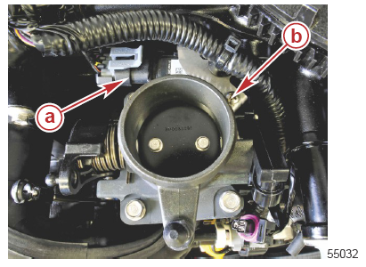 | a – Разъем датчика MAP  b – Винт крепления держателя датчика MAP и жгута проводки

Тюбик № | Наименование | Точка применения | Артикул
 | Герметик - Loctite 242 Threadlocker | Резьбы винта крепления держателя датчика MAP и жгута проводки | 92-809821

9. Подсоединить разъем жгута двигателя к датчику положения дроссельной заслонки.
10. Подсоединить тягу дроссельной заслонки к рычагу корпуса дроссельной заслонки.
11. Установить вентиляционный шланг на корпус дроссельной заслонки.

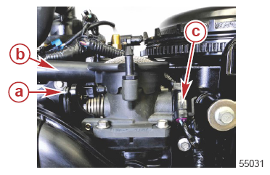 | a - Тяга дроссельной заслонки  b - Вентиляционный шланг в сборе  c - Разъем датчика положения дроссельной заслонки

12. Установить крышку маховика.

Топливная направляющая

Демонтаж и разборка топливной направляющей
Демонтаж топливной направляющей
!!! ОПАСНО
Выполнение сервисного или профилактического техобслуживания без предварительного отсоединения аккумуляторной батареи может привести к повреждению изделия, телесным травмам или смерти в результате возникновения пожара, взрыва, поражения электрическим током или случайного непредвиденного запуска мотора. Перед производством работ по профилактическому, сервисному техобслуживанию, установке или демонтажу мотора всегда обязательно отсоединять кабели аккумуляторной батареи от батареи.

!!! ОСТОРОЖНО
Невыполнение требования по сбросу давления из топливной системы приведет к выбросу и разбрызгиванию топлива под давлением, что может стать причиной возникновения пожара или взрыва. Перед сервисным обслуживанием любого узла топливной системы дать двигателю полностью остыть и стравить все давление топлива из системы. Всегда надевать и носить защитные очки и индивидуальные средства защиты открытых частей тела (кожи) от попадания на них находящегося под давлением топлива и его паров.
1. Отсоединить кабели аккумуляторной батареи.
2. Подсоединить манометр проверки давления топлива к контрольному отверстию топливной направляющей и стравить находящееся под давлением топливо в соответствующую емкость.
3. Срезать кабельную стяжку крепления разъема топливного насоса к топливной направляющей.
4. Отсоединить разъем топливного насоса от жгута проводки двигателя.
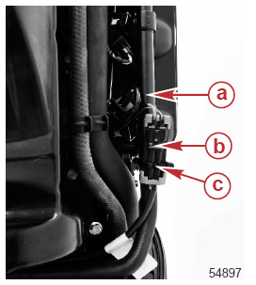 | a - Топливная направляющая  b – Кабельная стяжка  c – Разъем топливного насоса
5. Снять металлический шланговый хомут и снять шланг высокого давления с топливной направляющей. Собрать топливо, сливаемое из топливной направляющей и топливного шланга высокого давления, в емкость установленного образца для сбора топлива.

ПРИМЕЧАНИЕ: Во время демонтажа топливного шланга высокого давления с топливной направляющей соблюдать предельную осторожность. При демонтаже топливного шланга высокого давления встроенный в линию топливный фильтр (расположенный на впускной стороне топливной направляющей) может сместиться. В этом случае вдавить топливный фильтр в топливную направляющую до щелчка.
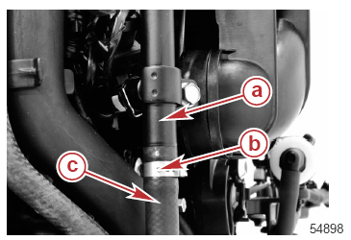 | a - Топливная направляющая  b - Металлический шланговый хомут  c - Топливный шланг высокого давления
5. Отсоединить разъемы жгута двигателя от топливных инжекторов.
6. Отвернуть и снять винты крепления топливной направляющей к впускному коллектору.

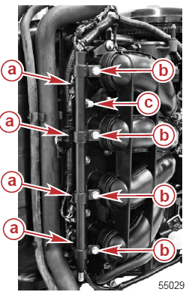 | a – Разъемы жгута двигателя.  b – Винты крепления топливной направляющей  c – Контрольное отверстие топливной направляющей
7. Вытянуть узел топливной направляющей из впускного коллектора.

Разборка топливной направляющей

1. Вытолкнуть держатель топливного инжектора с топливного инжектора и топливной направляющей.
2. Стянуть топливный инжектор с топливной направляющей.
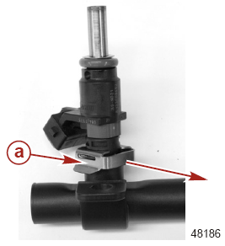 | a – Держатель топливного инжектора

3. Снять встроенный в линию топливный фильтр с топливной направляющей.

ВАЖНО: Снять топливный фильтр вручную. При демонтаже фильтра не использовать никакой инструмент, иначе фильтр будет поврежден.
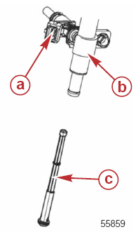 | a - Топливный инжектор  b – Топливная направляющая  c – Встроенный в линию топливный фильтр

4. Осмотреть и проверить встроенный в линию топливный фильтр. При необходимости прочистить или заменить фильтр.

Сборка и установка топливной направляющей
Сборка топливной направляющей
ВАЖНО: Фильтр топливного инжектора обслуживанию не подлежит, но его можно чистить слабым растворителем и сжатым воздухом.
1. Перед установкой топливных инжекторов промыть топливную направляющую слабым растворителем. Для удаления возможного загрязнения из внутренней части топливной направляющей продуть ее сжатым воздухом.
2. Установить на место уплотнительные кольца топливного инжектора.
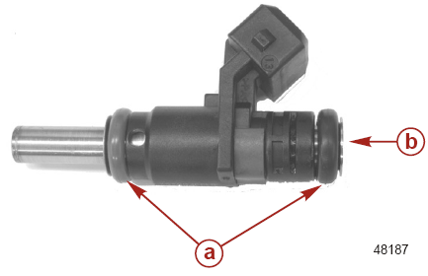 | a - Уплотнительные кольца  b –Фильтр

3. Вставить топливный инжектор концом, на котором находится фильтр, в топливную направляющую. Проверить, чтобы канавка держателя топливного инжектора находилась над отверстием инжектора в топливной направляющей.
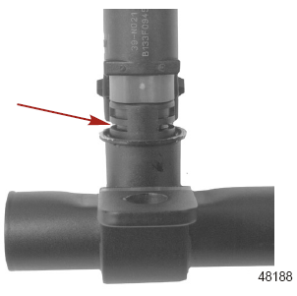

4. Совместить держатель топливного инжектора с топливной направляющей и канавкой держателя топливного инжектора.

5. Надавить на держатель топливного инжектора и насадить его на топливную направляющую и топливный инжектор.

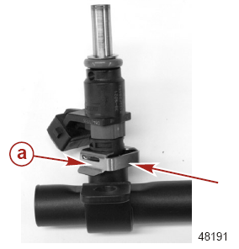 | a - Держатель топливного инжектора

6. Установить встроенный в линию топливный фильтр в топливную направляющую вручную.
ВАЖНО: Снять топливный фильтр вручную. При демонтаже фильтра не использовать никакой инструмент, иначе фильтр будет поврежден.

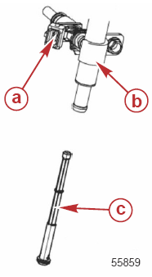 | a - Топливный инжектор  b - Топливная направляющая  c - Встроенный в линию топливный фильтр

Установка топливной направляющей
1. Надавить на собранную топливную направляющую и насадить ее на впускной коллектор и привернуть четырьмя винтами (М6 х 20). Затянуть винты до указанного усилия.
ВАЖНО: Не допускать слишком сильного затягивания монтажных винтов топливной направляющей, иначе впускной коллектор будет поврежден.

Наименование | Н-м | фунт-дюйм | фунт-фут
Винт (М6 х 20) (4) | 7 | 61.9 | -

4. Подсоединить разъемы жгута двигателя к топливным инжекторам. Убедиться в том, что контрольное отверстие топливной направляющей закрыто колпачком.
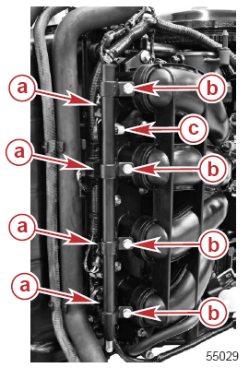 | a – Разъемы жгута двигателя  b – Винты M6 x 20 (4)  c – Контрольное отверстие топливной направляющей

3. Установить металлический шланговый хомут 16.2 мм на топливный шланг высокого давления.
4. Убедиться в том, что встроенный в линию топливный фильтр установлен и вставлен в конец топливной направляющей.
ВАЖНО: Установить встроенный в линию топливный фильтр вручную. Для установки этого фильтра никакого инструмент не использовать, иначе фильтр будет поврежден.
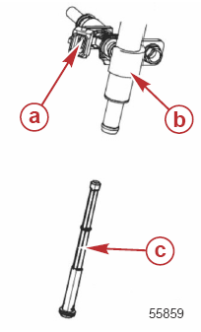 | a - Топливный инжектор  b - Топливная направляющая  c - Встроенный в линию топливный фильтр
5. Установить топливный шланг высокого давления на топливную направляющую.
6. Закрепить шланг металлическим шланговым хомутом с помощью инструмента для обжимки шланговых хомутов.
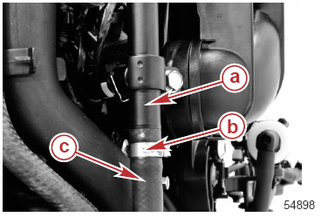 | a - Топливная направляющая  b – Металлический шланговый хомут 16.2 мм  c – Топливный шланг высокого давления

Инструмент для обжимки шланговых хомутов - Clamp Tool | 91-803146Т
7. Подсоединить разъем топливного насоса к разъему жгута двигателя.

8. Прикрепить разъем топливного насоса к топливной направляющей кабельной стяжкой.
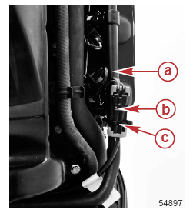 | a - Топливная направляющая  b – Разъем топливного насоса  c - Кабельная стяжка
9. Подсоединить кабели аккумуляторной батареи.

Модуль подачи топлива (FSM)

Демонтаж блока FSM
1. Разгрузить давление топлива в топливной направляющей. См. Демонтаж топливной направляющей.
!!! ОСТОРОЖНО
Невыполнение требования по сбросу давления из топливной системы приведет к выбросу и разбрызгиванию топлива, что может стать причиной возникновения пожара или взрыва. Перед сервисным обслуживанием любого узла топливной системы дать двигателю полностью остыть и стравить все давление топлива из системы. Всегда надевать и носить защитные очки и индивидуальные средства защиты открытых частей тела (кожи) от попадания на них находящегося под давлением топлива и его паров.
ВАЖНО: На модуле FSM нет дренажного отверстия, встроенного в верхний или нижний кожух. Если блок FSM требуется разобрать, то дренаж топлива из FSM можно произвести следующим образом. Отсоединить шланг подачи топлива на блоке FSM. Подсоединить манометр для измерения давления топлива к контрольному отверстию топливной направляющей. Слить топливо с помощью манометра в соответствующую емкость. Для этого несколько раз повернуть замок зажигания в положение ВКЛ. (ON), держа спускной клапан открытым, или использовать диагностический интерфейс CDS G3 для подачи питания и включения топливных насосов.
2. Отсоединить все аккумуляторные батареи от двигателя.
3. Снять жгут дистанционного управления, топливную линию, тросы дроссельной заслонки и механизма переключения передач .
4. Снять нижние обтекатели. См. Раздел 5А – Нижний обтекатель.
5. Снять выхлопной демпфер режима холостого хода с переходной плиты, подняв его вверх, и отвести в сторону от переходной плиты.
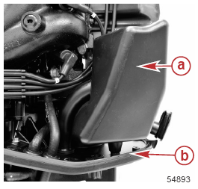 | a – Выхлопной демпфер для режима холостого хода  b – Переходная плита
6. Срезать кабельную стяжку крепления разъема жгута топливного насоса к топливной направляющей.

7. Отсоединить разъем жгута топливного насоса от жгута двигателя.
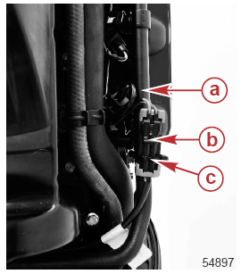 | a - Топливная направляющая  b - Разъем жгута топливного насоса  c - Кабельная стяжка
8. Снять металлический шланговый хомут 16.2 мм крепления топливного шланга высокого давления к топливной направляющей. Снять топливный шланг высокого давления с топливной направляющей.
ПРИМЕЧАНИЕ: При демонтаже топливного шланга высокого давления встроенный в линию топливный фильтр может сместиться с топливной направляющей. В этом случае вдавить топливный фильтр в топливную направляющую вручную.
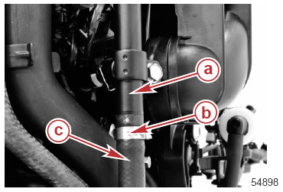 | a - Топливная направляющая  b - Металлический шланговый хомут 16.2 мм  c - Топливный шланг высокого давления
9. Надавить на замок и снять контрольную линию давления в коллекторе с блока FSM.
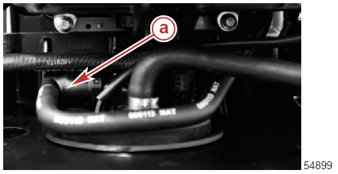 | a - Контрольная линия давления в коллекторе
10. Срезать кабельную стяжку крепления шланга подачи воды охлаждения блока FSM и снять шланг.
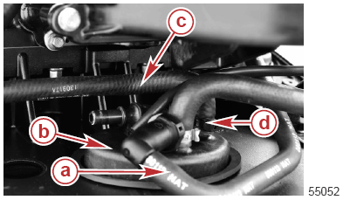 | a - Контрольная линия давления в коллекторе (снята)  b – Блок FSM  c - Шланг подачи воды для охлаждения  d - Кабельная стяжка
11. Срезать кабельную стяжку крепления водяного шланга и снять шланг.
12. Надавить на замок и снять шланг подачи топлива с блока FSM.
ПРИМЕЧАНИЕ: При отсоединении шланга из него будет вытекать топливо. Для сбора этого топлива использовать соответствующую емкость.

13. Снять винт крепления блока FSM к монтажному кронштейну блока FSM.
14. Снять винт крепления монтажного кронштейна блока FSM к кожуху торсионного вала.
15. Вытянуть блок FSM из кожуха торсионного вала.
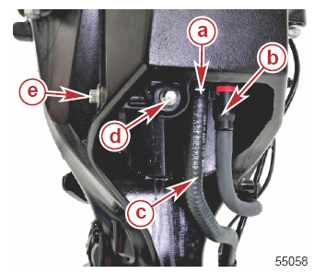 | a - Кабельная стяжка  b - Шланг подачи топлива  c - Водяной шланг  d – Винт крепления FSM к монтажному кронштейну FSM  e – Винт крепления монтажного кронштейна FSM к кожуху торсионного вала

Разборка модуля FSM
ПРИМЕЧАНИЕ: Перед разборкой полный дренаж блока FSM невозможен. Во время процесса разборки использовать соответствующие емкости для сбора топлива. Немедленно вытереть все разлитое топливо и обеспечить его сбор в емкость установленного образца для утилизации.
1. Поместить блок FSM в соответствующую емкость для сбора всего топлива, которое будет вытекать из него.
2. Снять металлический шланговый хомут крепления шланга высокого давления к верхнему кожуху блока FSM и снять шланг.

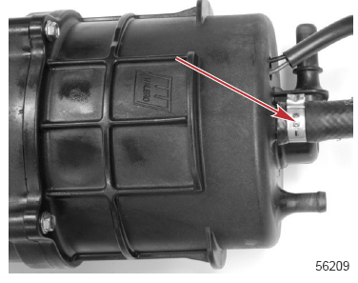
3. Снять четыре винта крепления верхнего кожуха к нижнему кожуху.
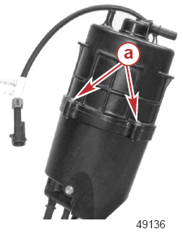 | a - Винты (4)
4. Захватить нижний кожух и верхний кожух и осторожно потянуть верхний кожух для того, чтобы частично отделить верхний кожух от нижнего.
5. С помощью двух рычагов для поддевания кожухов отделить их друг от друга. Для этого вставить рычаги между верхним и нижним кожухами и осторожно отделить их друг от друга.

ПРИМЕЧАНИЕ: При разделении кожухов соблюдать предельную осторожность. Нижний кожух может быть полностью заполнен топливом.
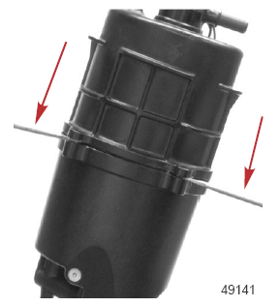
6. Чтобы получить доступ к соединениям проводов питания, осторожно поднять верхний кожух.
7. Отсоединить провода питания верхнего кожуха от разъемов топливного насоса и снять уплотнительное кольцо.
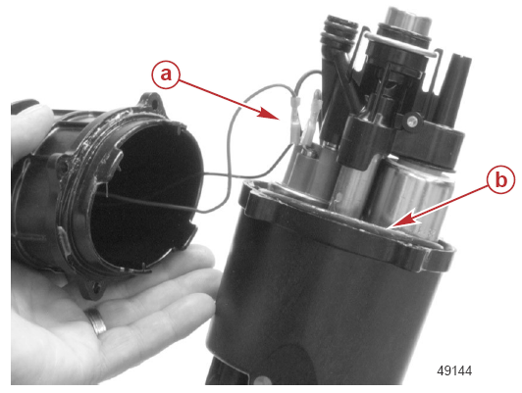 | a - Провода питания  b - Уплотнительное кольцо

ПРИМЕЧАНИЕ: При отделении кожухов друг от друга некоторые внутренние части / компоненты могут прилипнуть к верхнему кожуху. Снимать топливные насосы с помощью соответствующего инструмента. Осторожно, при демонтаже насосов не допускать их прокручивания или вращения. Используя ручные тисы или подобный зажим захватить им ребра жесткости коллектора и вытянуть коллектор из верхнего кожуха.

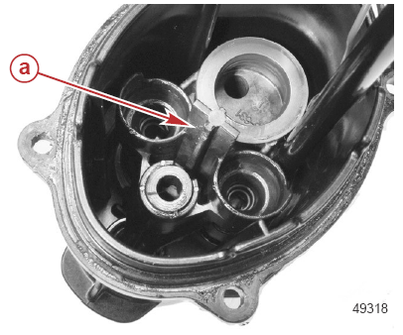 | a - Ребра жесткости коллектора

8. Снять коллектор c трубок и топливных насосов.
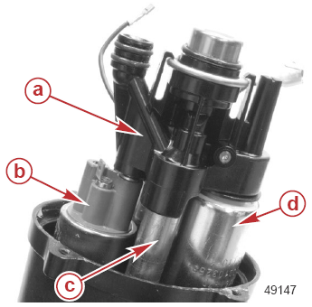 | a – Коллектор  b – Насос подкачки топлива  c – Трубки (4)  d – Топливный насос высокого давления

9. Снять трубки и топливные насосы из нижнего кожуха .
ВАЖНО: Если снимать топливные насосы трудно, то использовать соответствующий инструмент для их извлечения. Во время демонтажа соблюдать осторожность и не допускать вращения или проворачивания топливных насосов.

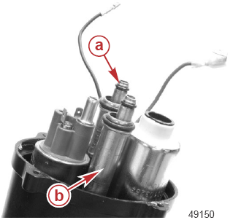 | a – Топливная трубка (2)  b – Водяная трубка (2)

10. Снять проходные сальниковые прокладки с коллектора.

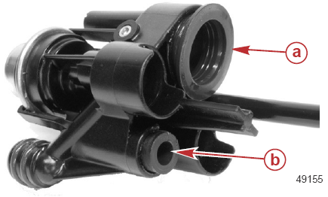 | a – Проходная сальниковая прокладка насоса высокого давления  b - Проходная сальниковая прокладка насоса подкачки топлива

11. Снять три уплотнительных кольца и разделительное кольцо с коллектора.

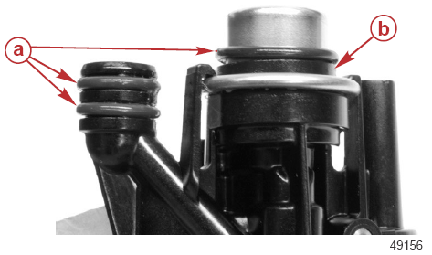 | a – Уплотнительные кольца  b – Разделительное кольцо на регуляторе давления топлива

12. Осторожно растянуть держатели и снять регулятор давления топлива.
ВАЖНО: Осторожно, не допускать слишком сильного растягивания держателей, т.к. это может привести к срыву держателей с коллектора.
13. Снять уплотнительное кольцо и разделительное кольцо с регулятора давления топлива.

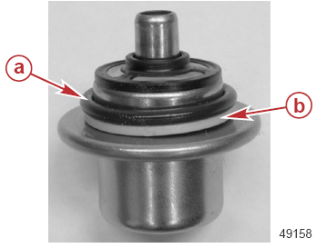 | a – Уплотнительное кольцо  b – Разделительное кольцо

14. Осмотреть и проверить, имеются ли проходные сальниковые прокладки внутри верхнего и нижнего кожухов. Удалить прокладки.

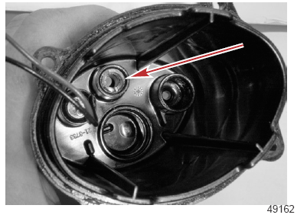
15. Снять проходную сальниковую прокладку жгута проводки топливного насоса из верхнего кожуха, надавливая на прокладку снаружи верхнего кожуха с помощью тупого инструмента.

Сборка блока FSM
1. Установить уплотнительные кольца на водяные трубки и топливные трубки.

2. Смазать уплотнительные кольца на трубках смазкой 2-4-C w/PTFE.

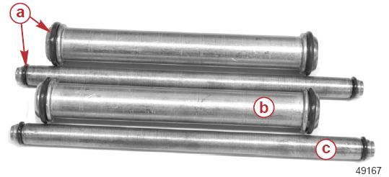 | a - Уплотнительные кольца  b - Водяная трубка  c - Топливная трубка

3. Установить топливные трубки в нижний кожух.

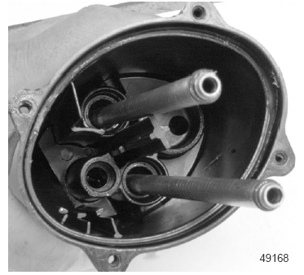

Тюбик № | Наименование | Точка применения | Артикул
 | Смазка 2-4-C with PTFE | Уплотнительные кольца | 92-802859A 1

4. Установить водяные трубки.

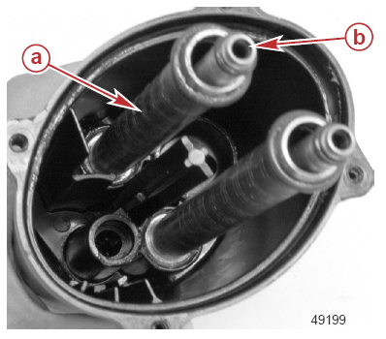 | a - Водяная трубка  b - Топливная трубка

5. Установить проходную сальниковую прокладку наполовину на выход топливного насоса высокого давления.

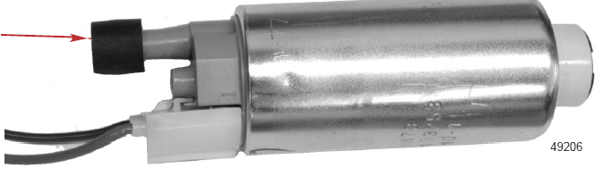

6. Смазать проходную сальниковую прокладку смазкой 2-4-C w/PTFE и установить топливный насос высокого давления в нижний кожух так, чтобы провода находились между ребрами жесткости и водяной трубкой.

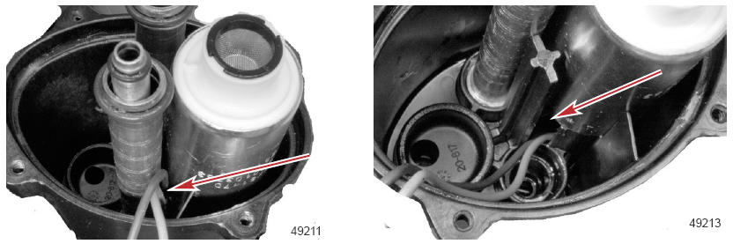

Провода между ребрами жесткости | Вид крупным планом без установленной трубки

Тюбик № | Наименование | Точка применения | Артикул
 | Смазка 2-4-C with PTFE | Проходная сальниковая прокладка | 92-802859A 1
7. Установить проходную сальниковую прокладку на насос подкачки топлива и смазать смазкой с тефлоновой присадкой 2-4-C w/PTFE.
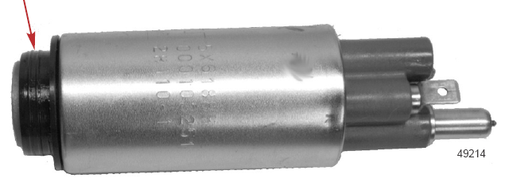

Тюбик № | Наименование | Точка применения | Артикул
 | Смазка 2-4-C with PTFE | Проходная сальниковая прокладка | 92-802859A 1
8. Установить насос подкачки топлива в нижний кожух так, чтобы выходное отверстие насоса было обращено к центру блока FSM.
9. Установить проходную сальниковую прокладку наполовину на выходное отверстие насоса подкачки топлива.
10. Установить проходную сальниковую прокладку на топливный насос высокого давления.

11. Смазать обе проходные сальниковые прокладки смазкой с тефлоновой присадкой 2-4-C w/PTFE.
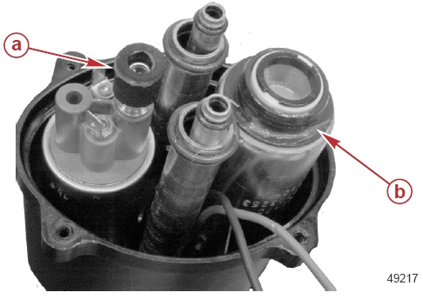 | a - Проходная сальниковая прокладка насоса подкачки топлива  b – Проходная сальниковая прокладка топливного насоса высокого давления

Тюбик № | Наименование | Точка применения | Артикул
 | Смазка 2-4-C with PTFE | Обе проходные сальниковые прокладки | 92-802859A 1
12. Установить два уплотнительных кольца на коллектор.
13. Убедиться в том, что отверстие в коллекторе открыто и отверстие частично не засорено и не забито грязью.
ВАЖНО: Для удаления засорения или грязи, которые могут блокировать или частично закрывать отверстие, использовать соответствующий растворитель и сжатый воздух. Ни в коем случае не использовать для этой цели проволоку или любой иной материал с острыми краями. Это может привести к повреждению отверстия.
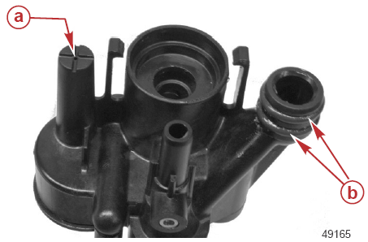 | a - Отверстие в коллекторе  b - Уплотнительные кольца
14. Осторожно установить коллектор, совмещая топливные насосы и трубки. Проверить, чтобы коллектор был правильно посажен на топливные насосы. Убедиться в том, что провода топливного насоса не зажаты между водяной трубкой и топливным насосом.
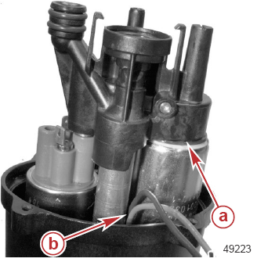 | a – Коллектор посажен на топливный насос.  b – Провода не зажаты.
15. Проверить, чтобы разделительное кольцо было установлено на регулятор давления топлива.

16. Проверить и убедиться в том, что фильтр регулятора давления чист и не имеет никаких загрязнений.
ПРИМЕЧАНИЕ: Фильтр регулятора давления топлива обслуживанию не подлежит, но его можно чистить слабым растворителем и сжатым воздухом низкого давления.
17. Установить уплотнительные кольца на регулятор давления топлива и смазать их смазкой 2-4-C w/PTFE.
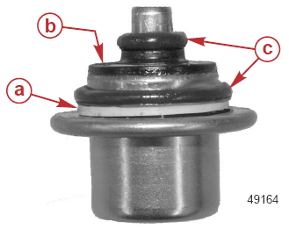 | a – Разделительное кольцо  b – Фильтр  c – Уплотнительные кольца

Тюбик № | Наименование | Точка применения | Артикул
 | Смазка 2-4-C with PTFE | Уплотнительные кольца регулятора давления топлива | 92-802859A 1
18. Установить регулятор давления топлива на коллектор.
19. Установить разделительное кольцо и уплотнительное кольцо на регулятор давления топлива.
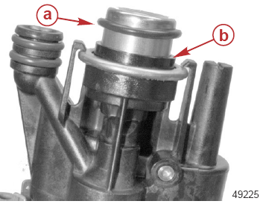 | a - Уплотнительное кольцо  b - Разделительное кольцо
20. Установить проходную сальниковую прокладку наполовину на коллектор.
21. Установить разъем красного провода жгута проводки на положительную клемму насоса подкачки топлива.
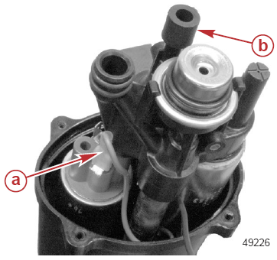 | a – Красный провод  b - Проходная сальниковая прокладка
22. Установить уплотнительное кольцо на верхний кожух.
23. Установить новые уплотнительные кольца на проходную сальниковую прокладку жгута проводки топливного насоса. Проверить, чтобы синее уплотнительное кольцо было установлено в верхнюю канавку проходной сальниковой прокладки. Смазать уплотнительные кольца смазкой 2-4-C w/PTFE.

24. Потянуть за жгут проводки для того, чтобы посадить проходную сальниковую прокладку в верхний кожух. Слегка надавить на проходную сальниковую прокладку с внутренней стороны кожуха тупым инструментом, чтобы обеспечить ее правильную посадку.
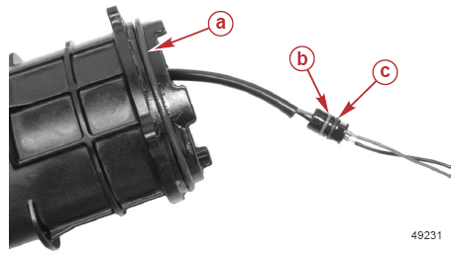 | a - Уплотнительное кольцо верхнего кожуха  b – Синее уплотнительное кольцо  c – Второе уплотнительное кольцо на проходной сальниковой прокладке

Тюбик № | Наименование | Точка применения | Артикул
 | Смазка 2-4-C with PTFE | Уплотнительные кольца | 92-802859A 1
25. Подсоединить красный провод из верхнего кожуха к положительной клемме насоса подкачки топлива.
26. Подсоединить черный провод из верхнего кожуха к отрицательной клемме насоса подкачки топлива.
27. Подсоединить черный провод топливного насоса высокого давления к клемме на насосе подкачки топлива.
28. Смазать все видимые уплотнительные кольца и проходные сальниковые прокладки смазкой 2-4-C w/PTFE.
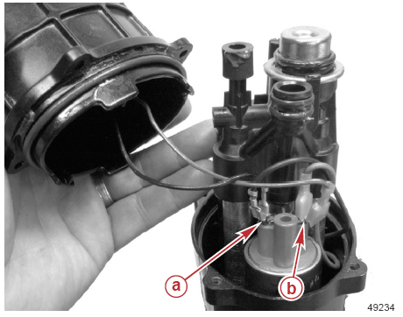 | a - Черные провода  b - Красные провода

Тюбик № | Наименование | Точка применения | Артикул
 | Смазка 2-4-C with PTFE | Уплотнительные кольца и проходные сальниковые прокладки | 92-802859A 1

29. Убедиться в том, что провода не пережаты, и установить верхний кожух.
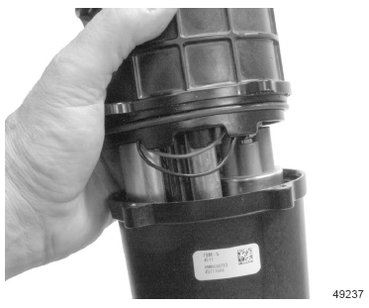
30. Осторожно надавливать и насаживать верхний кожух на нижний до тех пор, пока между ними не будет никакого зазора.
ВАЖНО: Если зазор между верхним и нижним кожухами устранить не удается, это означает, что, возможно, пережаты провода или неправильно установлена проходная сальниковая прокладка.
31. Установить винты и затянуть их до указанного усилия.
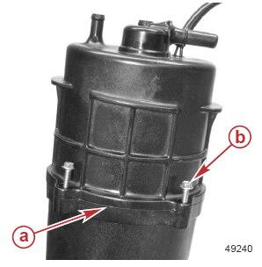 | a - Зазора нет  b - Винт (4)

Наименование | Н-м | фунт-дюйм | фунт-фут
Винт | 10 | 88.5 | -
32. Установить металлический шланговый хомут 15.7 мм на шланг высокого давления и установить шланг на верхний кожух модуля FSM. Закрепить шланг на модуле FSM с помощью инструмента для обжимки шланговых хомутов.

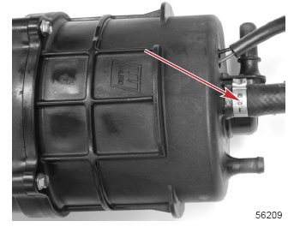

Инструмент для обжимки шланговых хомутов - Clamp Tool | 91-803146Т

Установка блока FSM
1. Установить монтажный кронштейн блока FSM не совсем плотно на блок FSM.
2. Установить блок FSM в проходную прокладку на переходной плите снизу.
3. Привернуть блок FSM к кожуху торсионного вала винтом с фланцевой головкой М6 х 25. Затянуть винт до указанного усилия.
Наименование | Н-м | фунт-дюйм | фунт-фут
Винт (М6 х 25) | 10 | 88.5 | -
4. Затянуть винт монтажного кронштейна блока FSM до указанного усилия.
Наименование | Н-м | фунт-дюйм | фунт-фут
Винт (М8 х 30) | 27 | - | 20
5. Вставить топливный шланг в блок FSM, надавив на него до полной посадки на место.
6. Установить водяной шланг на фитинг на блоке FSM и закрепить его кабельной стяжкой.
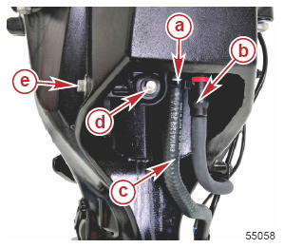 | a - Кабельная стяжка  b - Шланг подачи топлива  c - Водяной шланг  d - Винт монтажного кронштейна блока FSM  e – Винт крепления монтажного кронштейна блока FSM к кожуху торсионного вала
7. Установить шланг подачи воды охлаждения на блоке FSM и закрепить его кабельной стяжкой.
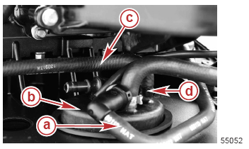 | a - Контрольная линия давления коллектора (снята)  b - FSM  c - Шланг подачи воды охлаждения  d – Кабельная стяжка
8. Подсоединить контрольную линию давления коллектора к блоку FSM.

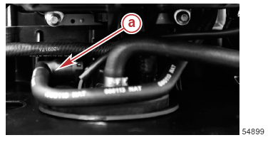 | a - Контрольная линия давления коллектора

9. Убедиться в том, что встроенный в линию фильтр установлен в конец топливной направляющей.
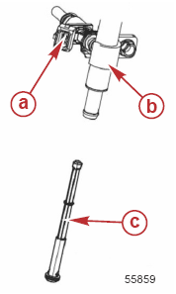 | a – Топливный инжектор  b – Топливная направляющая  c – Встроенный в линию топливный фильтр
10. Установить металлический шланговый хомут 16.2 мм на топливную линию высокого давления. Установить топливную линию высокого давления на топливную направляющую. Закрепить шланг к направляющей с помощью инструмента для обжимки хомутов.
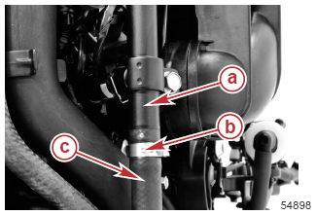 | a - Топливная направляющая  b - Металлический шланговый хомут 16.2 мм  c - Топливный шланг высокого давления

Инструмент для обжимки шланговых хомутов - Clamp Tool | 91-803146Т
11. Подсоединить разъем жгута топливного насоса к разъему жгута двигателя и прикрепить разъем жгута топливного насоса к топливной направляющей кабельной стяжкой.
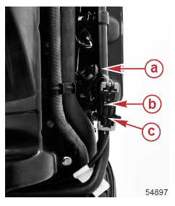 | a - Топливная направляющая  b – Разъем жгута топливного насоса  c - Кабельная стяжка

12. Установить выхлопной демпфер режима холостого хода на переходную плиту, надавив на него, чтобы посадить его на место в переходной плите.
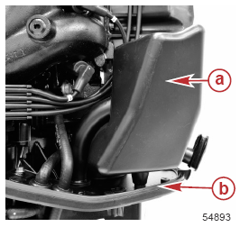 | a - Выхлопной демпфер  b - Переходная плита

13. Установить жгут дистанционного управления, топливную линию, тросы дроссельной заслонки и механизма переключения передач.
14. Подсоединить кабели аккумуляторной батареи.
15. Стравить модуль FSM и проверить на утечки. См. Раздел 4B – Процедура предпусковой заливки модуля подачи топлива FSM.
16. Установить нижние обтекатели. См. Раздел 5A – Нижний обтекатель.

Для заметок:

Топливные системы
3
D

Раздел 3D – Вредные выбросы
Оглавление
Нормативы выброса выхлопных газов 3D-2  Что считать вредными выбросами? 3D-2  Углеводороды - HC 3D-2  Угарный газ - CO 3D-2  Окиси азота - NOx 3D-2  Меры по уменьшению выбросов 3D-2  Стехиометрическое соотношение воздух/топливо (14.7:1) 3D-2  Информация о вредных выбросах 3D-2  Ответственность завода-изготовителя 3D-2 | Ответственность дилера 3D-3  Ответственность владельца 3D-3  Исключения 3D-3  Правила организации EPA по  контролю вредных выбросов 3D-3  Сертификационный шильдик завода-изготовителя 3D-3  Сервисная замена сертификационного шильдика EPA 3D-4  Демонтаж 3D-4  Определение кода даты 3D-4  Установка 3D-4

Нормативы выброса выхлопных газов
Федеральное правительство через организацию EPA (Агентство по защите окружающей среды) установило нормативы выброса выхлопных газов для всех двигателей морского назначения новых выпусков, реализуемых через торговую сеть в США.

Что считать вредными выбросами?
Выбросами считаются содержащиеся в выхлопных газах вредные вещества, выбрасываемые при работе двигателя из его выхлопной системы. Они образуются в результате процесса сжигания или неполного сгорания топлива. Для понимания природы выхлопных газов следует помнить, что и воздух, и топливо состоят из ряда химических элементов. Воздух наряду с другими элементами содержит азот и кислород, в то время как бензин содержит в основном водород и углерод. Во время сжигания топлива эти четыре элемента вступают в химическую реакцию. Если бы сгорание было полным, то смесь воздуха и бензина содержала бы следующие вещества: воду, двуокись углерода и азот, которые не считаются вредными для окружающей среды. Но сгорание обычно не бывает полным. Кроме того, во время и после сгорания могут образовываться потенциально вредные газы.
Для соблюдения всех установленных организацией EPA нормативов по выбросам определенных загрязняющих веществ или потенциально вредных газов все двигатели морского назначения должны обеспечивать низкий уровень выбросов. С каждым годом эти нормативы становятся все более жесткими. В соответствии с этим, нормативы регулируют прежде всего три вида выбросов: углеводородов (HC), угарного газа (CO) и окисей азота (NOx).

Углеводород – HC
Бензин – это углеводородное топливо. Два химических элемента – водород и углерод – сгорают в присутствии кислорода. Но они сгорают не полностью. Некоторое количество проходит через камеру сгорания и выбрасывается выхлопной системой в виде несгоревших газов, известных под названием углеводороды.

Угарный газ – CO
Углерод является одним из элементов, который входит в состав топлива, сжигаемого в двигателе вместе с кислородом в процессе сгорания. Если бы углерод в бензине соединялся с достаточным количеством кислорода (один атом углерода с двумя атомами кислорода), то он бы был выброшен из двигателя в виде двуокиси углерода (CO₂), которая является безвредным газом. Однако углерод часто соединяется с недостаточным количеством кислорода (один атом углерода с одним атомом кислорода), образуя окись углерода, угарный газ, CO. Он является продуктом неполного сгорания и представляет собой опасный, потенциально смертельный газ.

Окиси азота – NОx
Окиси азота – несколько иные побочные продукты сгорания. Азот входит в состав воздуха, поступающего в двигатель. При очень высоких температурах он вступает в химическую реакцию с кислородом, образуя окиси азота (NОx). Это происходит в камере сгорания двигателя при очень высоких температурах. Окиси азота (NОx) сами по себе не являются вредными, но при солнечном свете они вступают в реакцию с несгоревшими углеводородами, образуя видимый загрязнитель воздуха, известный под названием «смог». Смог является серьезным загрязнителем воздуха в Калифорнии, а также во многих других густонаселенных регионах США.

Меры по уменьшению выбросов
Существует два основных способа снижения вредных выбросов из системы двигателя морского назначения. Первый способ – регулировка соотношения горючей смеси «воздух-топливо», которая поступает в камеру сгорания. Второй – это регулировка времени поступления горючей смеси в камеру сгорания. Фактор времени является очень важным для предотвращения выхода несгоревшей смеси из выхлопной системы.

Стехиометрическое соотношение воздуха и топлива (14.7:1)
Установлено, что пропорциональное соотношение воздуха и топлива 14,7:1 является наиболее эффективным для снижения выброса вредных веществ. Техническим термином такой идеальной пропорции является стехиометрическое соотношение. Пропорция топливно-воздушной смеси 14.7:1 обеспечивает наилучший контроль за содержанием всех трех элементов в выхлопе почти при всех условиях. Содержание HC и CO в выхлопных газах в значительной степени определяется соотношением воздуха и топлива. При смесях беднее, чем 14.7:1, уровни HC и CO низкие, но при соотношении выше, чем 14.7:1, т.е. более богатой смеси, их уровень резко возрастает. Может показаться, что контроль за содержанием только HC и CO - не такая сложная задача – достаточно только поддерживать соотношение воздуха и топлива ниже 14.7:1. Однако нельзя не учитывать необходимость контроля за содержанием NOx.
Чем беднее горючая смесь, тем выше температуры сгорания. Более высокие температуры сгорания повышают содержание NOx в выхлопных газах. Но обогащение горючей смеси для снижения температур сгорания и уменьшения содержания NОx одновременно увеличивает содержание HC и CO, а также повышает расход топлива. Поэтому решением проблемы контроля за содержанием как NОx, так и HC и CO является поддержание соотношения воздуха и топлива на уровне по возможности более близком к 14.7:1.

Информация о вредных выбросах

Ответственность завода-изготовителя:
Начиная с двигателей 1998 г. выпуска, заводы-изготовители всех двигателей морского назначения обязаны определять уровни выбросов для каждого семейства двигателей одинаковой мощности и получать сертификаты на эти двигатели в «Агентстве по защите окружающей среды» (EPA) США. На каждый двигатель на заводе-изготовителе должен быть установлен шильдик, содержащий указание о сертификации и информацию об уровнях выброса, а также его технические характеристики, напрямую связанные с выбросом вредных веществ.

Ответственность дилера:
При выполнении работ по техобслуживанию моделей ПЛМ 1998 года и последующих лет выпуска, имеющих шильдик-сертификат, необходимо обращать внимание на все виды регулировок, которые влияют на уровни выбросов.
Регулировку необходимо поддерживать в пределах значений, указанных в заводских технических характеристиках (спецификациях).
Замена или ремонт любых влияющих на выбросы узлов, блоков и деталей должна производиться в таком порядке и таким способом, которые обеспечивают поддержание уровней выбросов в пределах, предписанных в сертификационных нормативах и стандартах.
Дилеры не имеют права внесения в двигатель каких бы то ни было изменений, которые могут или могли бы привести к изменению мощности или выбросам, превышающим предварительно определенные заводские характеристики.
Исключение составляют лишь такие изменения, которые разрешены заводом-изготовителем, касающиеся регулировки двигателя для эксплуатации на разных высотах над уровнем моря.

Ответственность владельца:
Владелец/пользователь должен проводить техобслуживание двигателя, обеспечивающее поддержание уровней выбросов в пределах, предписанных сертификационными нормативами и стандартами.
Владелец/пользователь не имеет права внесения в двигатель каких бы то ни было изменений, которые могут или могли бы привести к изменению мощности или выбросам, превышающим предварительно определенные заводские характеристики.

Исключения
Исключение составляют:
- Возможность переоборудования жиклеров карбюратора, в соответствии с рекомендациями завода-изготовителя, при переходе на эксплуатацию ПЛМ на больших высотах над уровнем моря;
- Единичные двигатели по разрешению организации EPA для гоночных вариантов и в целях испытаний.

Правила организации EPA по контролю вредных выбросов:
Все ПЛМ 1998 года и последующих лет выпуска, производимые фирмой Mercury Marine, сертифицированы в «Агентстве США по защите окружающей среды» (EPA) как удовлетворяющие требованиям правил контроля за загрязнением атмосферы новыми ПЛМ. Эта сертификация зависит от некоторых регулировок, которые производятся на заводе-изготовителе по заводским стандартам. По этой причине следует строго соблюдать заводские процедуры технического обслуживания изделия и там, где это целесообразно, вернуться к первоначальным заводским регулировкам, на которые рассчитана конструкция ПЛМ.
Указанная выше ответственность лиц носит общий характер и не является исчерпывающим списком правил и требований, относящихся к установлениям организации EPA по выбросам вредных веществ для двигателей морского исполнения и назначения. За более подробной информацией по данным вопросам обращаться в следующие организации:
Через почтовую службу США:
Office of Mobile Sources
Engine Programs and Compliance Division
Engine Compliance Programs Group (6403J)
401 M St. NW
Washington, DC 20460
Через экспресс- или курьерскую почтовую службу:
Office of Mobile Sources
Engine Programs and Compliance Division
Engine Compliance Programs Group (6403J)
501 3rd St. NW
Washington, DC 20001
Через сайт EPA в Интернете:
http:/www.epa.gov/omswww

Сертификационный шильдик завода-изготовителя
Сертификационный шильдик должен размещаться на каждом двигателе на заводе-изготовителе при производстве двигателя и при повреждении или удалении при ремонте должен быть восстановлен на том же месте. Ниже показан пример типового шильдика, который не относится к какой-либо конкретной модели, а является лишь иллюстрацией. Изображение шильдика ниже выполнено не в масштабе.
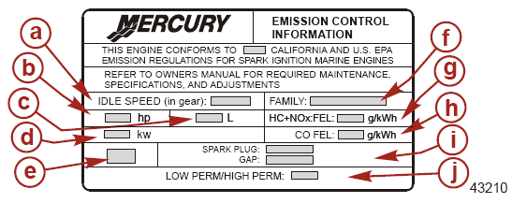 | a - Скорость холостого хода  b - Номинальное значение мощности двигателя (в л.с.)  c - Рабочий объем  d - Номинальное значение мощности двигателя (в кВт)  e - Дата выпуска двигателя  f - Номер семейства двигателей  g – Установленный предел выбросов для семейства двигателей  h – Установленный предел выбросов для семейства двигателей  i – Рекомендуемая свеча зажигания и зазор  j – Процент проницаемости топливной линии

Сервисная замена сертификационного шильдика
ВАЖНО: Согласно требованию федерального законодательства, все ПЛМ фирмы Mercury Marine 1998 года и последующих лет выпуска должны иметь четкий, легко читаемый и расположенный на видном месте сертификационный шильдик. Если этот шильдик отсутствует или поврежден, за заменой обращаться в сервисный отдел фирмы Mercury Marine Service.

Удаление шильдика
Удалить все остатки поврежденного или стертого, неразборчивого, нечитабельного шильдика. Ни в коем случае не устанавливать новый шильдик поверх старого. Для удаления следов клейкого вещества старого шильдика с места его расположения использовать соответствующий растворитель.
ПРИМЕЧАНИЕ: Если поверхность первоначально установленного шильдика в хорошем состоянии, то можно прочистить эту поверхность и установить новый шильник поверх старого.

Определение (идентификация) кода даты выпуска
Перед установкой нового шильдика вырезать и удалить V-образную метку (а) на строке (b) «Месяц изготовления двигателя». Месяц изготовления можно найти на старом шильдике. Если старый шильдик отсутствует, утерян или код даты неразборчив, за помощью обратиться в Сервисно-технический отдел фирмы Mercury Marine Technical Service.
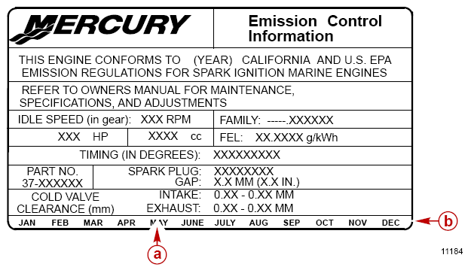
a – V-образная метка выбита в позиции месяца изготовления (в примере выше месяц май)
b – Строка «Месяц изготовления двигателя»

Установка
Установить шильдик на чистую поверхность на место его первоначальной заводской установки.

4
A
Блок двигателя

Раздел 4A – Блок цилиндров и картер

Оглавление
Технические характеристики блока цилиндров и картера 4A-2  Коленвал, шатуны и поршни 4A-4  Узлы и детали блока цилиндров 4A-6  Выхлопной коллектор 4A-8  Демонтаж блока двигателя с навесным оборудованием 4A-10  Демонтаж узлов и деталей блока двигателя 4A-15  Демонтаж индивидуальных узлов и деталей блока двигателя 4A-15  Демонтаж компонентов блока двигателя как единых узлов 4A-16  Разборка блока двигателя 4A-22  Демонтаж головки цилиндров 4A-22  Разборка блока цилиндоров и демонтаж коленвала 4A-24  Чистка, осмотр, проверка и ремонт 4A-26  Рекомендации по чистке блока двигателя перед сборкой 4A-26  Измерение отверстия / ствола цилиндра 4A-26  Измерение поршня 4A-26 | Измерение шатуна 4A-28  Измерение коленвала 4A-29  Масляный насос 4A-30  Сборка блока двигателя 4A-32  Установка заглушек смазочного канала блока цилиндров 4A-32  Установка коленвала 4A-33  Сборка поршня и шатуна 4A-38  Установка поршневых колец 4A-39  Выбор типа подшипника шатуна 4A-40  Установка собранных шатунов и поршней 4A-42  Установка сальника коленвала 4A-44  Установка головки цилиндров 4A-46  Установка масляного насоса 4A-52  Установка узлов и деталей блока двигателя 4A-54  Установка компонентов блока двигателя как единых узлов 4A-54  Установка блока двигателя на среднюю секцию 4A-60  Процедура обкатки двигателя 4A-66

Технические характеристики блока цилиндров и картера
Технические характеристики блока цилиндров и картера
Количество цилиндров |  |  |  |  |  | 4
Объем |  |  |  |  |  | 2.1 л (127 куб дюйм)
Коэффициент сжатия / компрессии |  |  |  |  |  | 10:1
Стандартный диаметр ствола цилиндра (после хонингования) |  |  |  |  |  | 90.00 мм (3.543“)
Длина хода поршня |  |  |  |  |  | 82.00 мм (3.228“)
Поверхность блока цилиндров  (деформация) |  | Плоскостность |  |  |  | 0.1 мм (0.0039“)
 |  | Чистота обработки |  |  |  | Гладкая, без следов станочной обработки, задиров, царапин
Поверхность картера  (деформация) |  | Плоскостность |  |  |  | 0.1 мм (0.0039“)
 |  | Чистота обработки |  |  |  | Гладкая, без следов станочной обработки, задиров, царапин
Конусность ствола цилиндра, максимально, (сервисный размер) |  |  |  |  |  | 0.030 мм (0.0011“)
Некруглость ствола цилиндра, максимально, (сервисный размер) |  |  |  |  |  | 0.050 мм (0.0019“)
Шейка под коренной подшипник в блоке цилиндров (литера) |  |  |  |  | A | 52.988 - 52.996 мм (2.0862 - 2.0864“)
 |  |  |  |  | B | 52.997 - 53.004 мм (2.0865 - 2.0867“)
 |  |  |  |  | C | 53.005 - 53.012 мм (2.0868 - 2.0870“)
Шейка коленвала под коренной подшипник (литера) |  |  |  |  | A | 47.993 - 48.001 мм (1.8895 - 1.8898“)
 |  |  |  |  | B | 47.985 - 47.993 мм (1.8892 – 1.8898“)
Шатунная шейка коленвала |  |  |  |  | C | 43.992 - 44.000 мм (1.7320 - 1.7323“)
 |  |  |  |  | D | 43.984 - 43.992 мм (1.7317 - 1.7320“)
Осевой люфт коленвала |  |  |  |  |  | 0.0508 - 0.3048 мм (0.002 - 0.012“)
Биение коленвала |  |  |  |  |  | 0.025 мм (0.0009“)
Масляный зазор коренного подшипника коленвала |  |  |  |  |  | 0.050 – 0.084 мм (0.0019 - 0.0033“)
Диаметр отверстия поршневого пальца шатуна |  |  |  |  |  | 20.016 - 20.026 мм (0.7881 - 0.7884“)
Диаметр шатунной шейки коленвала |  |  | Категория шейки «1» |  |  | 47.000 - 47.008 мм (1.8504 - 1.8507“)
 |  |  | Категория шейки «0» |  |  | 47.008 - 47.016 мм (1.8507 - 1.8510“)
Масляный зазор подшипника шатуна |  |  |  |  |  | 0.031 - 0.059 мм (0.0012 - 0.0023“)
Диаметр юбки поршня, стандартный |  |  |  |  |  | 89.942 - 89.952 мм (3.5410 - 3.5414“)
Зазор между поршнем и цилиндром |  |  | Минимальный |  |  | 0.048 мм (0.0018“)
 |  |  | Максимальный |  |  | 0.073 мм (0.0028“)
Диаметр отверстия поршневого пальца |  |  |  |  |  | 19.996 - 20.011 мм (0.7873 - 0.7878“)
Диаметр поршневого пальца |  |  |  |  |  | 19.996 - 20.001 мм (0.7873 - 0.7874“)
Ширина канавки поршневого кольца |  |  |  | Первой |  | 1.01 - 1.03 мм (0.0398 - 0.0405“)
 |  |  |  | Второй |  | 1.01 - 1.03 мм (0.0398 - 0.0405“)
 |  |  |  | Третьей |  | 2.01 – 2.03 мм (0.0792 - 0.0799“)
Толщина поршневого кольца |  |  |  | Первого |  | 0.97 - 0.99 мм (0.0382 - 0.0389 “)
 |  |  |  | Второго |  | 0.97 - 0.99 мм (0.0382 - 0.0389 “)
Боковой зазор поршневого кольца |  |  |  | Первого |  | 0.02 - 0.06 мм (0.0007 - 0.0023“)
 |  |  |  | Второго |  | 0.02 - 0.06 мм (0.0007 - 0.0023“)
Зазор в замке поршневого кольца | Первого |  |  |  |  | 0.27 - 0.37 мм (0.0107 - 0.0145“)
Зазор в замке поршневого кольца | Второго |  |  |  |  | 0.42 - 0.62 мм (0.0166 - 0.0244“)
Зазор в замке поршневого кольца | Третьего (только нижнего кольца) |  |  |  |  | 0.2 - 0.7 мм (0.0079 - 0.0275“)

Смазки, масла, герметики и клеящие средства
Тюбик № | Наименование | Точка смазки | Артикул
 | Extreme Grease –  Консистентная смазка | Кромки сальника масляного насоса | 8M0071842
 | Extreme Grease –  Консистентная смазка | Кромка сальника коленвала | 8M0071842
 | Extreme Grease –  Консистентная смазка | Кромка сальника масляного насоса и плоские стороны привода шестеренной пары масляного насоса | 8M0071842
 | Трубный герметик - Loctite 567 PST Pipe Sealant | Резьбы пластмассового фитинга шланга индикатора водяного насоса, резьбы датчика температуры воды блока, резьбы датчика давления масла | 92-809822
 | Жидкий неопрен - Liquid Neoprene | Винт и конец провода «масса» стартера | 92-25711 3
 | Жидкий неопрен - Liquid Neoprene | Соединение провода включения соленоида стартера | 92-25711 3
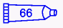 | Резьбовой герметик - Loctite 242 Threadlocker | Резьбы винта направляющей механизма натяжения | 92-809821
 | Резьбовой герметик - Loctite 242 Threadlocker | Крепежные винты статора | 92-809821
 | Резьбовой герметик - Loctite 242 Threadlocker | Резьбы винта кулачка дроссельной заслонки | 92-809821
 | Смазка с тефлоновой присадкой - 2-4-C w/PTFE | Гладкая сторона центрального коренного упорного подшипника | 92-802859A1
 | Смазка с тефлоновой присадкой - 2-4-C w/PTFE | Уплотнительное кольцо коленвала | 92-802859A1
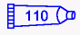 | Масло для 4-такт. ПЛМ - 4-Stroke 10W-30 Outboard Oil | Масляный насос | 92-858045K01
 | Масло для 4-такт. ПЛМ - 4-Stroke 10W-30 Outboard Oil | Резьбы винта шестерни распредвала и фланцевая головка | 92-858045K01
 | Герметик - Three Bond 1217F | Область сальника крышки картера | 92-858005K02
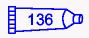 | Смазка, герметик - Lubriplate SPO 255 | Поршневой палец | Приобрести у местных поставщиков
 | Смазка, герметик - Lubriplate SPO 255 | Резьбы винта крышки шатуна и под головкой винта | Приобрести у местных поставщиков
 | Смазка, герметик - Lubriplate SPO 255 | Механизм натяжения цепи распредвала | Приобрести у местных поставщиков
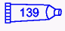 | Синтетическое масло для 4-такт. ПЛМ - Synthetic Blend 4-Stroke Outboard Oil 25W-40 | Канавки поршневых колец | 92-8M0078629
 |  | Поршень и кольца | 92-8M0078629
 |  | Отверстие цилиндра | 92-8M0078629
 |  | Фланцевая головка винта с заплечиком | 92-8M0078629

Специальный инструмент
Съемник маховика / Такелажное кольцо (рым-болт) – Flywheel Puller / Lifting Ring | 91-895343T02
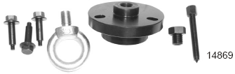 | Используется для демонтажа маховика с двигателя. Используется для подъема блока двигателя и двигателя.
Инструмент для фиксации маховика –  Flywheel Holding Tool | 91-52344
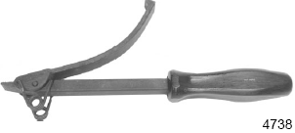 | Используется для фиксации и/или проворачивания маховика при ремонте двигателя, также для затягивания маховика или соединительной муфты двигателя.
Держатель коленвала и направляющие для шатуна – Crankshaft Retainer and Connecting Rod Guides | Артикул на момент издания отсутствовал
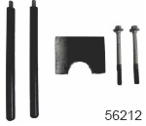 | Фиксирует коленвал и направляет шатуны на коленвал во время сборки блока двигателя.
Клещи для обжима хомутов - Clamp Tool | 91-803146T
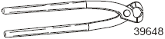 | Используется для обжима хомутов шлангов высокого давления (Oetiker ®). Входит в комплект приспособления для установки хомутов (Clamp Tool Kit – 91-803146A4).

Коленвал, шатуны и поршни
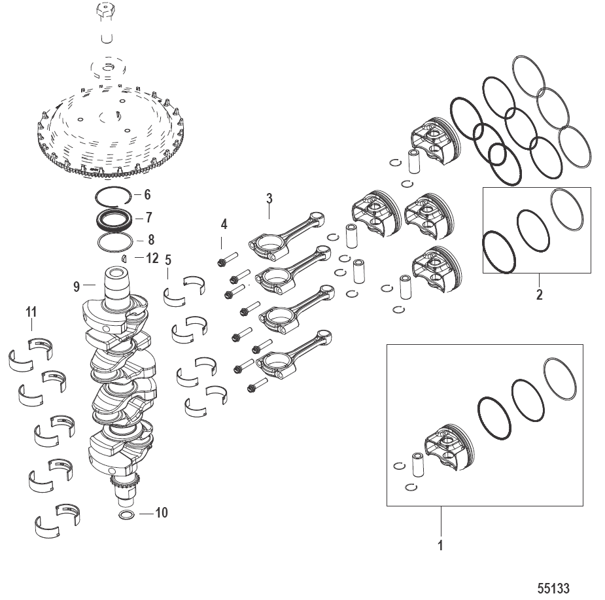

Коленвал, шатуны и поршни
№ поз. | Кол-во | Наименование |  | Усилие затягивания
№ поз. | Кол-во |  |  | Н-м | фунт-дюйм | фунт-фут
1 | 4 | Поршень в сборе
2 | 4 | Комплект поршневых колец
3 | 4 | Шатун
4 | 8 | Винт крышки шатуна | 1-ый этап затягивания | 10 | 88.5 | -
4 | 8 | Винт крышки шатуна | 2-ой этап затягивания | 25 | - | 18.4
4 | 8 | Винт крышки шатуна | Окончательный этап | Повернуть дополнительно на 90°
5 | 4 | Комплект подшипников шатунов
6 | 1 | Стопорное кольцо
7 | 1 | Сальник коленвала
8 | 1 | Разделительное кольцо
9 | 1 | Коленвал
10 | 1 | Уплотнительное кольцо / сальник
11 | 5 | Комплект коренных подшипников
12 | 1 | Сегментная шпонка (шпонка Вудруфа - Woodruff key)

Узлы и детали блока цилиндров
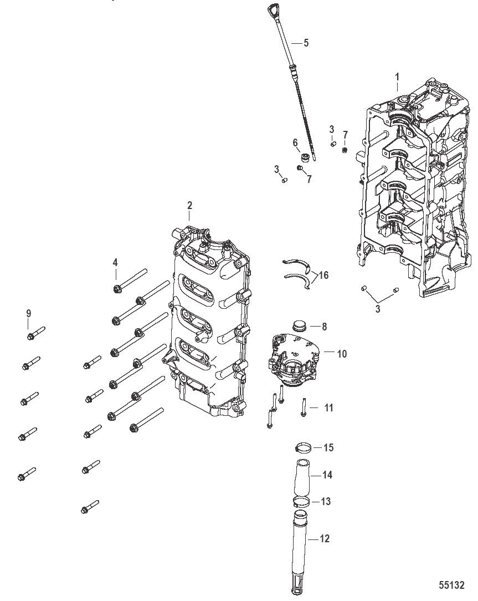

Узлы и детали блока цилиндров
№ поз. | Кол-во | Наименование |  | Усилие затягивания
№ поз. | Кол-во |  |  | Н-м | фунт-дюйм | фунт-фут
1 | 1 | Блок цилиндров
2 | 1 | Крышка блока цилиндров
3 | 4 | Установочный штифт
4 | 10 | Винты (М10 х 110) | 1-ый этап затягивания | 20 | 177 | -
4 | 10 | Винты (М10 х 110) | 2-ой этап затягивания | 40 | - | 29.5
4 | 10 | Винты (М10 х 110) | Окончательный этап | Повернуть дополнительно на 90°
5 | 1 | Щуп замера уровня жидкости
6 | 1 | Заглушка (18 мм) |  | 22 | 194.7 | -
7 | 2 | Заглушка (10 мм) |  | 9 | 79.7 | -
8 | 1 | Заглушка (30 мм) |  | 55 | - | 40.5
9 | 10 | Винт (М8 х 50) |  | 35 | - | 15.8
10 | 1 | Масляный насос в сборе
11 | 4 | Винт (М6 х 45) |  | 10 | 88.5 | -
12 | 1 | Маслозаборный патрубок
13 | 1 | Металлический шланговый хомут (39.6 мм)
14 | 1 | Маслозаборный шланг
15 | 1 | Металлический шланговый хомут (34.6 мм)
16 | 1 | Упорный подшипник

Выхлопной коллектор
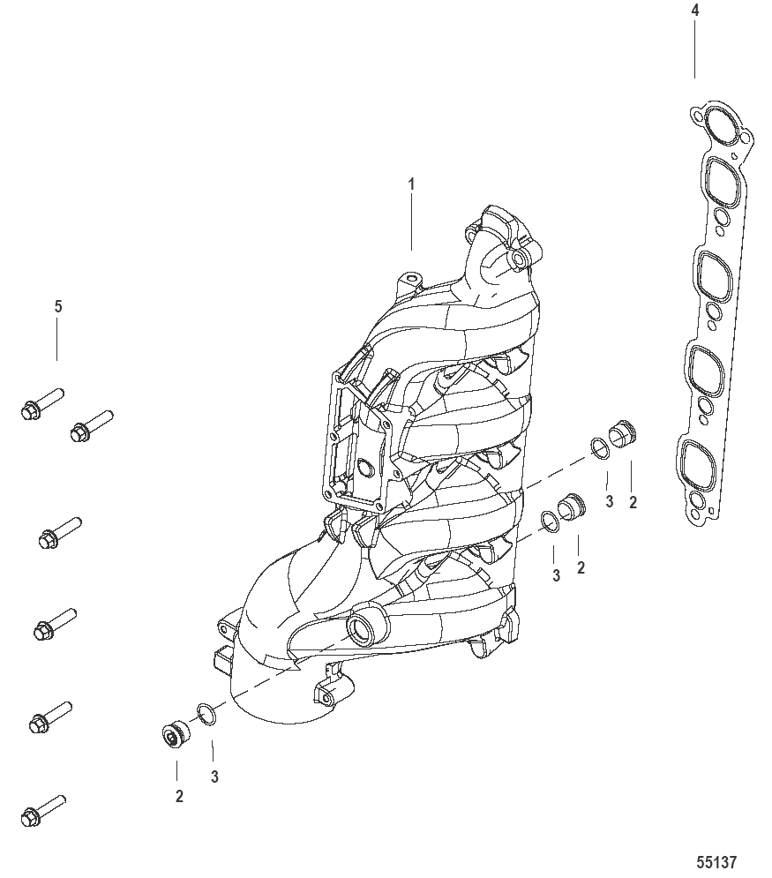

Выхлопной коллектор
№ поз. | Кол-во | Наименование |  | Усилие затягивания
№ поз. | Кол-во |  |  | Н-м | фунт-дюйм | фунт-фут
1 | 1 | Выхлопной коллектор
2 | 3 | Заглушка (18 мм) |  | 22 | 194.7 | -
3 | 2 | Уплотнительное кольцо
4 | 1 | Прокладка
5 | 9 | Винт (M8 x 60) | 1-ый этап затягивания | 15 | 132.7 | -
5 | 9 | Винт (M8 x 60) | Окончательный этап | 28 | - | 20.6

Демонтаж блока двигателя с навесным оборудованием
!!! ОПАСНО
Выполнение сервисного или профилактического техобслуживания без предварительного отсоединения аккумуляторной батареи может привести к повреждению изделия, телесным травмам или смерти в результате возникновения пожара, взрыва, поражения электрическим током или случайного, непредвиденного запуска двигателя. Перед производством работ по профилактическому, сервисному техобслуживанию, установке или демонтажу двигателя всегда обязательно отсоединять кабели аккумуляторной батареи от батареи.
1. Отсоединить все аккумуляторные батареи от двигателя.
2. Снять верхний и нижний обтекатели. См. Раздел 5А – Демонтаж нижнего обтекателя.
3. Снять тросы дроссельной заслонки и механизма переключения передач, топливную линию и снять жгут дистанционного управления.
4. Снять крышку маховика. Для этого поднять вверх и снять ее с проходных прокладок.
5. Произвести дренаж масла из двигателя. См. Раздел 1В – Замена масла двигателя.
6. Снять шумоподавитель (глушитель) выхлопной системы в режиме холостого хода с переходной плиты. Для этого поднять его и отвести от переходной плиты.
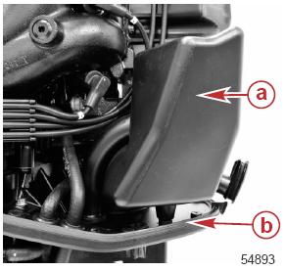 | a – Шумоглушитель выхлопной системы в режиме холостого хода  b – Переходная плита
7. Срезать кабельную стяжку крепления разъема топливного насоса к топливной направляющей.
8. Отсоединить разъем топливного насоса от жгута проводки двигателя.
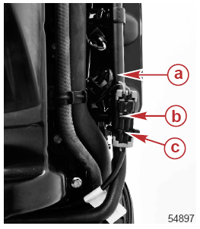 | a – Топливная направляющая  b – Разъем жгута проводки топливного насоса  c – Кабельная стяжка
9. Стравить давление топлива из топливной направляющей. См. Раздел 3С – Демонтаж и разборка топливной направляющей.
!!! ОСТОРОЖНО
Невыполнение требования стравливать давление из топливной системы приведет к выбросу и распылению топлива, что может стать причиной возникновения пожара или взрыва. Перед обслуживанием любой части топливной системы дать двигателю полностью остыть и стравить все давление из топливной системы. Всегда защищать глаза и кожу открытых частей тела от выбросов топлива и его паров под давлением.

10. Снять металлический шланговый хомут 16.2 мм крепления топливной линии высокого давления к топливной направляющей. Снять топливную линию высокого давления с топливной направляющей.
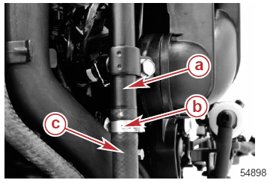 | a – Топливная направляющая  b – Металлический шланговый хомут 16.2 мм  c – Топливная линия высокого давления
11. Отсоединить контрольную линию давления в коллекторе от блока подачи топлива (FSM).
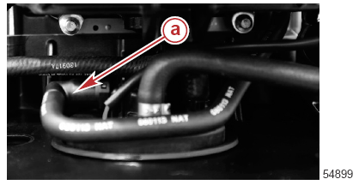 | a - Контрольная линия давления в коллекторе
12. Срезать кабельную стяжку крепления шланга к фитингу индикатора водяного насоса. Снять шланг с фитинга индикатора водяного насоса.
13. Снять винт (М6 х 25) крепления фитинга шланга сброса воды блока двигателя к переходной плите.
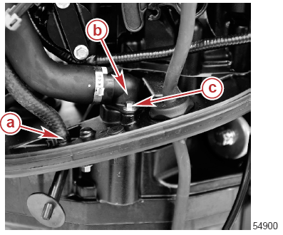 | a - Кабельная стяжка крепления шланга к фитингу индикатора водяного насоса  b – Фитинг шланга сброса воды  c – Винт (М6 х 25)
14. Снять фитинг шланга сброса воды с переходной плиты.
ВАЖНО: После демонтажа фитинга шланга сброса воды с переходной плиты закрыть отверстие отрезком липкой ленты.

15. Снять четыре монтажных винта крепления блока двигателя у кормового конца блока двигателя.
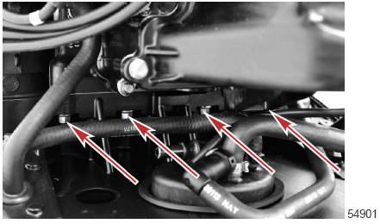
16. Снять гайку и шайбу крепления приводной тяги переключения передач к механизму вала переключения.
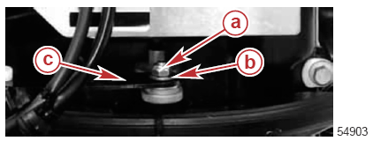 | a - Гайка  b – Шайба  c – Приводная тяга переключения передач
17. Отсоединить разъем шланга подачи топлива у выпускного отверстия топливного фильтра.
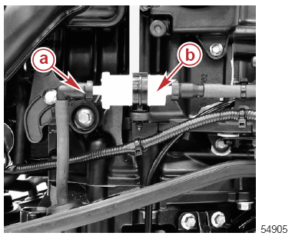 | a - Разъем шланга подачи топлива у выпускного отверстия топливного фильтра.  b – Топливный фильтр
18. Срезать кабельную стяжку крепления водяного шланга сетчатого фильтра к фитингу за выхлопным коллектором. Снять шланг.
19. Снять провода свечей зажигания со свечей зажигания. Снять провода свечей зажигания с держателей на крышке кулачкового распредвала и выхлопного коллектора.
20. Снять держатель проводов свечей зажигания с выхлопного коллектора.

21. Снять шесть винтов крепления регулятора напряжения к выхлопному коллектору.
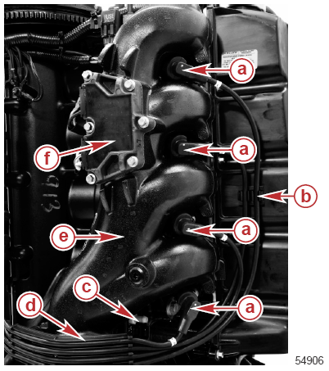 | a - Провода свечей зажигания  b – Держатель на крышке распредвала  c - Фитинг за выхлопным коллектором (шланг снят)  d – Держатель на выхлопном коллекторе  e – Выхлопной коллектор  f – Регулятор напряжения
22. Снять шесть винтов крепления выхлопного коллектора к головке цилиндров.
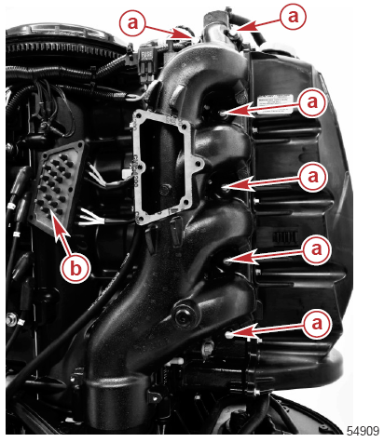 | a - Винт выхлопного коллектора (6)  b – Регулятор напряжения (снят)
23. Отвернуть выхлопной коллектор от головки цилиндров, затем поднять выхлопной коллектор вверх, чтобы снять его с переходной плиты.

24. Снять три винта на левобортной стороне крепления блока двигателя к переходной плите.
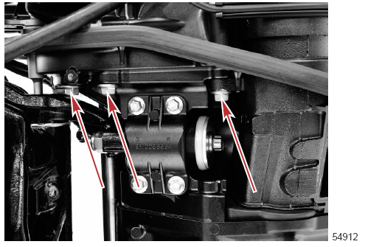
25. Снять четыре винта на правобортной стороне крепления блока двигателя к переходной плите.
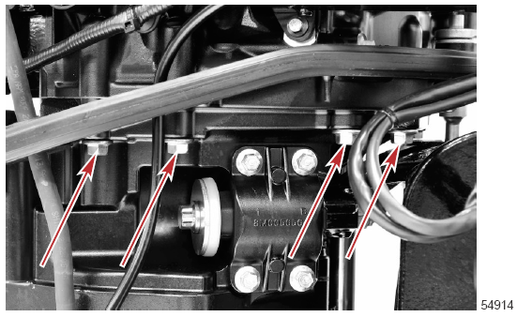
26. Снять щуп замера уровня масла двигателя.
27. Установить съемник маховика / такелажное кольцо и привернуть винтами. Затянуть винты до указанного усилия.
ПРИМЕЧАНИЕ: Для того, чтобы снять блок двигателя с переходной плиты, возможно, придется захватить крышку распредвала за нижнюю часть и поднять (вытянуть) ее вверх.

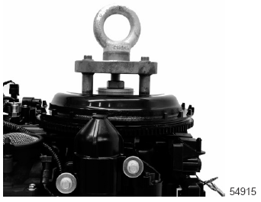

Наименование | Н-м | фунт-дюйм | фунт-фут
Винты | 27 | - | 20

Съемник маховика / Такелажное кольцо (Рым-болт) – Flywheel Puller / Lifting Ring | 91-895343T02

!!! ОСТОРОЖНО
Если во время демонтажа и установки двигателя подъем производится неправильно, это может стать причиной травматизма или повреждения узлов и деталей двигателя. Для подъема использовать подъемный механизм, подъемный рычаг (стрелу) или другое рекомендованное подъемное устройство. Не допускать, чтобы подъемное устройство/механизм зацеплял крюком или прижимал узлы и детали двигателя.
28. С помощью подходящего подъемного механизма для подъема двигателя снять блок двигателя с кожуха торсионного вала.
29. Снять металлический шланговый хомут крепления маслозаборного патрубка к масляному насосу. Снять шланг с масляного насоса.
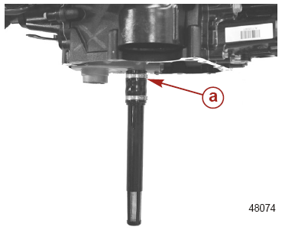 | a - Металлический шланговый хомут крепления маслозаборного патрубка
30. Прочистить поддон картера для того, чтобы удалить любые следы и признаки засорения, грязи или загрязненного моторного масла.

Демонтаж узлов и деталей блока двигателя

Демонтаж индивидуальных узлов и деталей блока двигателя
В данной главе указывается раздел, в котором можно получить информацию об индивидуальном демонтаже узлов двигателя.
Если демонтаж узлов двигателя производится в целях обслуживания или ремонта блока двигателя (например, сервисного обслуживания внутренних узлов и деталей), см. главу Демонтаж компонентов блока двигателя как единых узлов.
Для индивидуального демонтажа данного узла… | См. Раздел…
Катушка / электромонтажная плита | 2A
Блок управления двигателем (ECM) | 2A
Маховик / статор | 2A
Топливная направляющая | 3C
Блок подачи топлива (FSM) | 3C
Топливные инжекторы | 3C
Топливный фильтр | 1B
Топливная направляющая | 3C
Датчик абсолютного давления в коллекторе (MAP) | 2A
Стартер | 2B
Соленоид стартера | 2B
Датчик положения дроссельной заслонки (TPS) | 3B
Корпус дроссельной заслонки | 3C
Масляный насос | 4C
Датчик давления масла | 2B
Датчик температуры воды | 2B
Датчик давления воды | 2B

Демонтаж компонентов блока двигателя как единых узлов
Демонтаж жгута проводки и блока управления двигателем (ECM)
1. Срезать кабельную стяжку крепления разъема жгута датчика температуры воздуха в коллекторе (MAT) к датчику. Отсоединить разъемы жгута двигателя от датчика положения дроссельной заслонки (TPS), датчика давления масла, датчика MAT и блока подачи воздуха в режиме холостого хода (IAC).
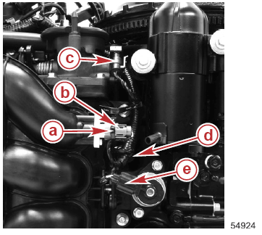 | a - Кабельная стяжка  b - MAT  c - TPS  d – Датчик давления масла  e - IAC
2. Отсоединить разъем жгута проводки от датчика абсолютного давления в коллекторе (MAP). Срезать кабельные стяжки крепления жгута проводки, как показано. Направить жгут проводки за корпус дроссельной заслонки.
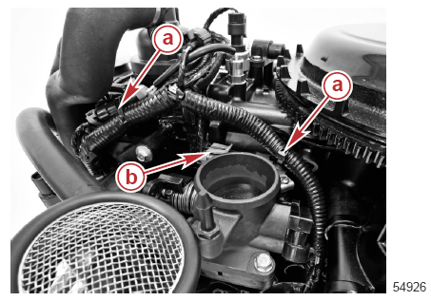 | a - Кабельные стяжки  b – Разъем датчика MAP
3. Срезать шесть кабельных стяжек крепления жгута проводки двигателя к правобортной стороне блока двигателя.

4. Отсоединить разъемы жгута проводки двигателя от топливных инжекторов. Отсоединить разъем выключателя положения механизма переключения передач.
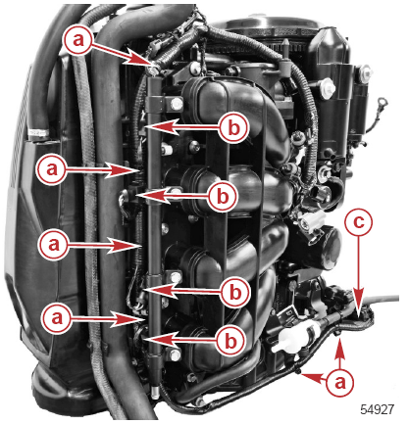 | a – Кабельные стяжки  b – Топливные инжекторы  c – Выключатель механизма переключения передач
5. Отсоединить разъемы жгута двигателя от датчика давления воды, датчика угла поворота коленвала и датчика температуры воды (факультативно).
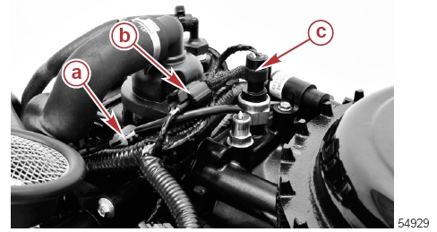 | a – Разъем датчика температуры воды  b – Разъем датчика угла поворота коленвала  c – Разъем датчика давления воды (факультативно)
6. Направить жгут двигателя из-под выпускного шланга терморегулятора и вентиляционного шланга картера.
7. Снять крышки электромонтажной плиты с левобортной стороны и передней части блока двигателя. Срезать четыре кабельных стяжки, как показано.
8. Снять винт крепления проводов «масса» жгута проводки двигателя к блоку цилиндров. Отсоединить разъем жгута проводки статора от жгута проводки двигателя.
9. Снять верхний крепежный винт кронштейна катушки.
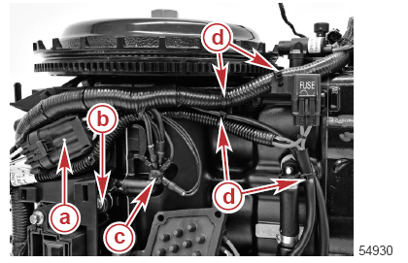 | a - Разъем жгута проводки статора  b – Верхний крепежный винт кронштейна катушки  c – Винт крепления проводов «масса» жгута проводки двигателя  d – Кабельная стяжка (4)

10. Снять нижний крепежный винт кронштейна катушки.
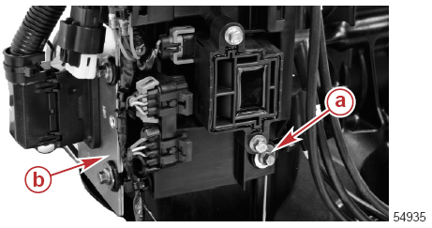 | a - Нижний крепежный винт кронштейна катушки  b – Блок управления двигателем (ECM)
11. Отсоединить вывод включения соленоида стартера от соленоида стартера.
12. Отсоединить разъем жгута блока ECM от блока ECM.
13. Снять три винта крепления электромонтажной плиты к крышке картера. Снять электромонтажную плиту, кронштейн катушки и жгут проводки как единый узел.
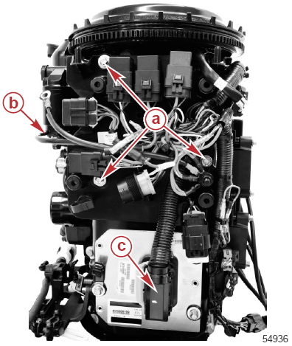 | a - Винты крепления электромонтажной плиты  b – Вывод включения соленоида стартера  c – Разъем жгута блока ECM
14. Снять три винта крепления блока ECM к крышке картера. Снять блок ECM и сохранить J-образный хомут / зажим.
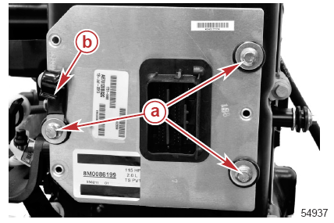 | a – Винты (3)  b – J-образный хомут / зажим

Стартер, кронштейн механизма переключения передач, впускной коллектор, кожух терморегулятора и датчики
1. Снять винт крепления провода «масса» стартера к блоку цилиндров.

2. Снять три винта крепления узла стартера к блоку цилиндров.
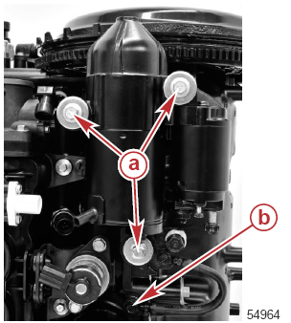 | a – Винты (3)  b – Винт крепления провода «масса» стартера
3. Снять три винта крепления кронштейна троса дроссельной заслонки/переключения передач к блоку цилиндров. Снять кронштейн троса дроссельной заслонки/переключения передач.
4. Снять винт крепления кулачка дроссельной заслонки к блоку цилиндров.
5. Снять два винта крепления поддона для стока масла к блоку цилиндров.
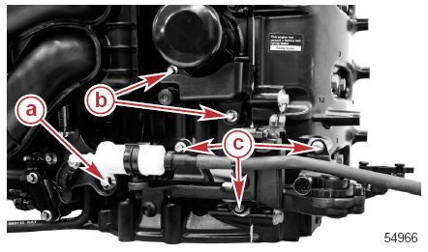 | a - Винт крепления кулачка дроссельной заслонки к блоку цилиндров  b – Винты крепления поддона для стока к блоку цилиндров (2)  c – Винты крепления кронштейна троса дроссельной заслонки/переключения передач к блоку цилиндров
6. Снять 10 винтов крепления впускного коллектора к блоку цилиндров. Снять впускной коллектор.
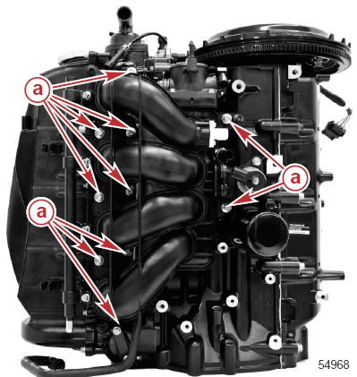 | Шланги для наглядности не показаны  a - Винты крепления впускного коллектора (10)

7. Снять металлический шланговый хомут для того, чтобы демонтировать выпускной шланг терморегулятора с кожуха терморегулятора, если это требуется. Снять два винта крепления кожуха терморегулятора к головке цилиндров. Срезать кабельную стяжку и снять шланг индикатора водяного насоса с фитинга на головке цилиндров.
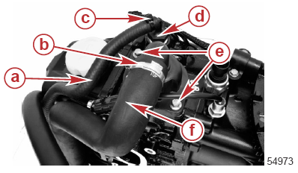 | a - Шланг индикатора водяного насоса  b - Металлический шланговый хомут  c - Кабельная стяжка  d - Фитинг  e - Винт крепления кожуха терморегулятора (2)  f - Выпускной шланг терморегулятора
8. Снять металлический шланговый хомут крепления вентиляционного шланга картера к крышке распредвала, если требуется.
ПРИМЕЧАНИЕ: Для большинства процедур обслуживания двигателя вентиляционный шланг картера может оставаться подсоединенным к крышке распредвала. Его необходимо снимать, только если вентиляционный шланг картера требует замены. Убедиться в том, что никакие посторонние предметы и грязь не попали и не попадут в шланг.
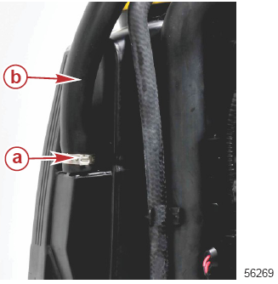 | a - Металлический шланговый хомут  b - Вентиляционный шланг картера
9. Снять остальные датчики и фитинг шланга индикатора водяного насоса с блока цилиндров.
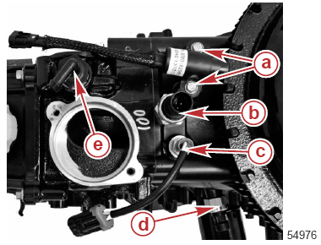 | a - Винты крепления датчика угла поворота коленвала  b – Датчик давления воды (факультативно)  c - Датчик температуры воды  d – Датчик давления масла  e – Фитинг шланга индикатора водяного насоса
Демонтаж маховика
На маховик установлены три резьбовых шланга, которые используются вместе со съемником маховика и такелажным кольцом (рым-болтом) для демонтажа маховика. Эти три отверстия также используются съемником маховика и такелажным кольцом (рым-болтом) для демонтажа или установки полностью собранного ПЛМ на лодку.

1. Зафиксировать маховик инструментом для фиксации маховика (Flywheel Holding Tool). Ослабить винт маховика, вывернув его на 4 оборота из места легкой посадки.
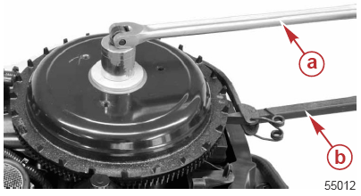 | a – Ключ с головкой (М30)  b – Инструмент для фиксации маховика

Инструмент для фиксации маховика – Flywheel Holding Tool | 91-52344
2. Установить основание съемника маховика на маховик с помощью трех винтов с фланцевой головкой. Затянуть винты до указанного усилия.
Наименование | Н-м | фунт-дюйм | фунт-фут
Винты с фланцевой головкой крепления основания съемника маховика | 27 | - | 20
3. Ввернуть адаптер съемника маховика в основание съемника маховика до упора.
4. Ввернуть болт съемника маховика в адаптер съемника маховика.
5. Затянуть болт съемника маховика до ослабления маховика, затем снять съемник маховика, винт и шайбу маховика и маховик.
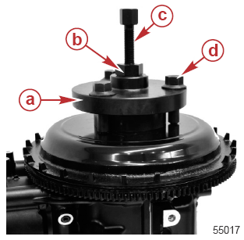 | a - Основание съемника маховика  b – Адаптер съемника маховика  c – Болт съемника маховика  d - Винты с фланцевой головкой (3)

Съемник маховика / Такелажное кольцо (Рым-болт) – Flywheel Puller / Lifting Ring | 91-895343T02

Демонтаж статора
1. Ослабить каждый крепежный винт статора на одну четверть оборота. Ослаблять винты крест-накрест, как показано на иллюстрации.
2. Снять шесть крепежных винтов статора. Снять статор.
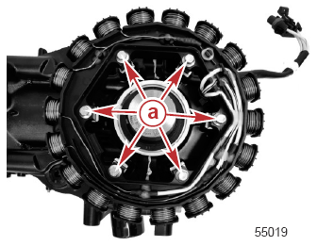 | a – Крепежные винты статора (6)

Разборка блока двигателя

Демонтаж головки цилиндров

1. Снять 13 винтов крепления крышки распредвала к головке цилиндров.
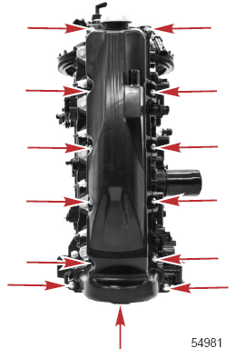

2. Снять два винта крепления крышки механизма натяжения цепи привода распредвала.
ПРИМЕЧАНИЕ: При демонтаже винтов крышки механизм натяжения цепи привода распредвала будет оказывать определенную силу сопротивления.
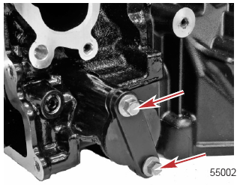

3. Зафиксировать 6-гранную головку распредвала ключом и вращать распредвал так, чтобы метка момента зажигания находилась в положении на 9 часах.
ПРИМЕЧАНИЕ: Если определить (идентифицировать) метку момента зажигания шестерни распредвала не представляется возможным, то можно использовать штифт на шестерне распредвала для определения положения на 9 часах.
4. Снять фиксирующий / стопорный винт шестерни распредвала и снять шестерню.

ВАЖНО: Стопорный / фиксирующий винт на шестерне распредвала имеет левостороннюю резьбу.

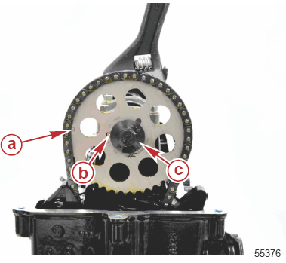 | a – Метка момента зажигания на шестерне распредвала  b – Штифт на шестерне распредвала  c – Стопорный винт шестерни распредвала (с левосторонней резьбой)
5. Снять два винта М6 х 40 у днища головки цилиндров.
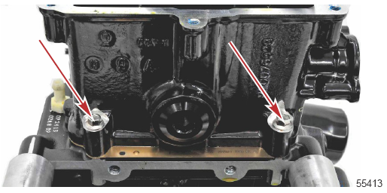
6. Ослабить винты М10 х 110 на четверть (1/4) оборота в пронумерованной последовательности, как показано ниже. Повторить эту операцию дважды и затем снять винты. Снять головку цилиндров.

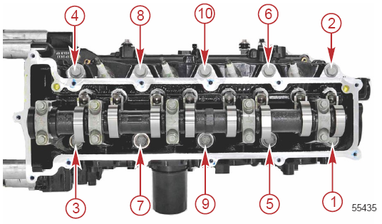

Разборка блока цилиндоров и демонтаж коленвала
1. Снять четыре винта крепления масляного насоса к блоку цилиндров.

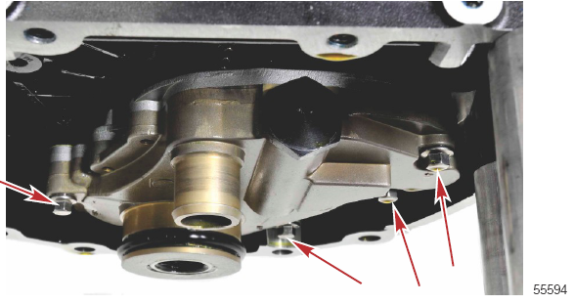
2. Снять винты крепления направляющих цепи и снять направляющие цепи.
3. Снять цепь с коленвала.
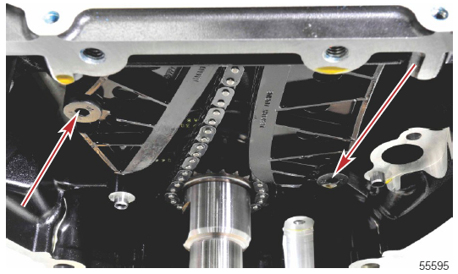

4. Ослабить на четверть (1/4) оборота каждый из 12 винтов М8 х 50, расположенных по периметру, и каждый из десяти винтов М10 х 110 коренного подшипника в пронумерованном порядке, как указано ниже, и затем снять винты.
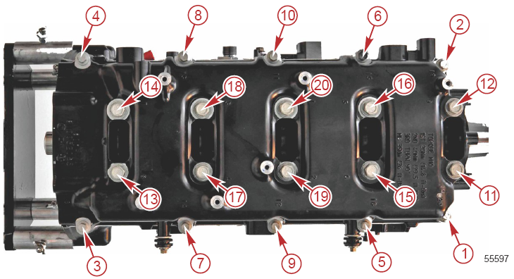

5. Поддеть блок двигателя в точках для приложения рычагов с обеих сторон блока, чтобы сорвать и отделить сальник крышки картера, и снять основание.
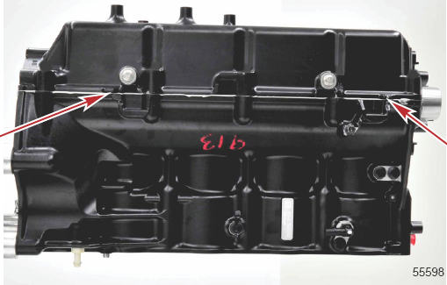
6. С помощью чистой ткани и слабого растворителя удалить все масло с крышек шатунов.
7. Промаркировать каждое место посадки крышек шатунов несмываемыми чернилами.
8. Ослабить винты крышки шатуна на четверть (1/4) оборота каждый перед тем, как их полностью снять. Снять крышку шатуна. Проверить, чтобы подшипник находится на крышке шатуна, а не на шейке коленвала.
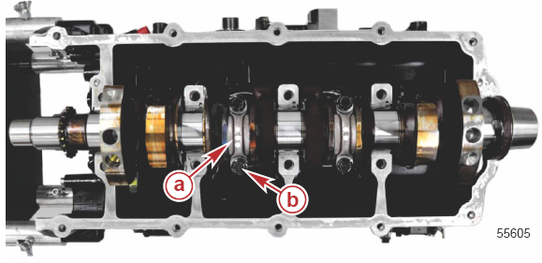 | a – Метки на крышках шатунов  b – Винты крышки шатуна (по 2 на каждой)
9. Выдавить узел шатуна из отверстия блока цилиндров и установить крышку шатуна. Закрепить крышку винтами крышки шатуна. Снять остальные шатуны и поршни.
10. Снять коленвал с блока цилиндров. Закрепить и защитить коленвал в зажимном приспособлении так, чтобы не повредить вал.
11. Снять коренные подшипники с блока цилиндров и крышки картера.
ВАЖНО: Подшипники пригнаны друг к другу и представляют собой единый подогнанный комплект. Ни в коем случае не взаимозаменять и не смешивать их с другими. Промаркировать каждое место подшипника , откуда он был снят.
12. Снять заглушку (18 мм) маслосмазочного канала с верха блока цилиндров. Снять уплотнительное кольцо и выбросить.
13. Снять заглушку (10 мм) маслосмазочного канала, которая находится рядом с верхом блока цилиндров. Снять уплотнительное кольцо и выбросить.
14. Снять заглушку (30 мм) маслосмазочного канала с днища блока цилиндров. Снять уплотнительное кольцо и выбросить.
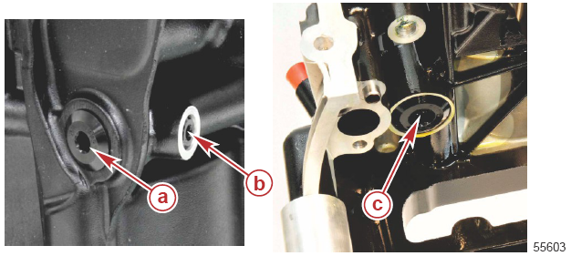 | a – Заглушка 18 мм маслосмазочного канала  b – Заглушка 10 мм маслосмазочного канала  c – Заглушка 30 мм маслосмазочного канала

Чистка, осмотр, проверка и ремонт

Рекомендации по чистке блока двигателя перед сборкой
ВАЖНО: Все резьбовые отверстия и болты с резьбовым герметиком, которые загрязнены маслом, необходимо тщательно прочистить растворителем, чтобы удалить все следы загрязнения маслом. Невыполнение этого требования приведет к слабому сцеплению резьбового герметика.
Перед сборкой блока двигателя все резьбовые отверстия на головке цилиндров и блоке цилиндров должны быть прочищены и не иметь даже пыли от резьбового герметика. Сдуть пыль резьбового герметика сжатым воздухом.
Промыть блок цилиндров и крышку картера горячей мыльной водой для удаления загрязнений и хонинговальной пасты. Просушить блок цилиндров сжатым воздухом. Невыполнение требования по очистке блока цилиндров от хонинговальной пасты и/или загрязнений приведет к преждевременному отказу двигателя.

Измерение отверстия / ствола цилиндра
Измерить стенки цилиндра на конусность, некруглость или слишком большой уступ на верху хода кольца. Это следует выполнять с помощью циферблатного индикатора для измерения отверстия цилиндра или с помощью нутрометра. Для определения конусности осторожно перемещать измерительный прибор вверх и вниз в отверстии цилиндра. Для определения некруглости поворачивать измерительный инструмент по окружности стенок цилиндра на разные точки .
Измерение цилиндра на конусность выполнять в трех точках на глубине: 20 мм (0.8”), 60 мм (2.4”) и 100 мм (3.9”).
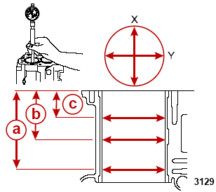 | a - 100 мм (3.9”).  b – 60 мм (2.4”)  c – 20 мм (0.8”),

Значения параметров отверстия цилиндра по спецификации
Стандартный после хонингования | 90.00 мм (3.5433”)
Максимальная конусность (сервисная) | 0.030 мм (0.0011”)
Максимальная некруглость (сервисная) | 0.050 мм (0.0019”)

Измерение поршня
Осмотреть и проверить стенки поршня на износ или повреждение. При необходимости поршень заменить.
Диаметр поршня
1. Измерить поршень в точке на расстоянии 16 мм (0.63“) от днища под углом 90 градусов относительно поршневого пальца. Если не соответствует табличным значениям, поршень заменить.
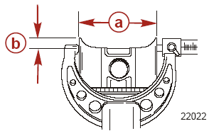 | a – Диаметр юбки поршня  b – Измерить в точке на расстоянии 16 мм (0.63“)

Поршень
Диаметр юбки | 89.942 - 89.952 мм (3.5410 – 3.5414”)
2. Измерить зазор между поршнем и цилиндром. Если не соответствует табличным значениям, провести дальнейший осмотр поршня и ствола цилиндра и определить, что необходимо - ремонт или замена.

Минимальный зазор между поршнем и стенкой цилиндра определяется следующим образом: Минимальный измеренный диаметр ствола цилиндра - Максимальный измеренный диаметр поршня = Зазор между поршнем и цилиндром.
Зазор между поршнем и стенкой цилиндра
Минимальный зазор | 0.048 мм (0.0018“)
Максимальный зазор | 0.073 мм (0.0028“)
Канавка поршневого кольца
Измерить канавку поршневого кольца. Если не соответствует табличному значению, поршень заменить.
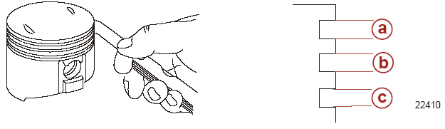 | a - Канавка под первое поршневое кольцо  b – Канавка под второе поршневое кольцо  c – Канавка под третье (маслосъемное) кольцо

Канавка поршневого кольца
Под первое кольцо "a" | 1.01 - 1.03 мм (0.0398 - 0.0405“)
Под второе кольцо "b" | 1.01 - 1.03 мм (0.0398 - 0.0405“)
Под третье кольцо "c" | 2.01 - 2.03 мм (0.0792 - 0.0799“)
Боковой зазор поршневого кольца
Измерить боковой зазор первого и второго поршневых колец. Боковой зазор третьего (маслосъемного) кольца не является действительным значением измерения из-за того, что кольцо смещается во время процесса измерения. Если размеры выходят за пределы табличных значений, поршневые кольца заменить единым узлом.
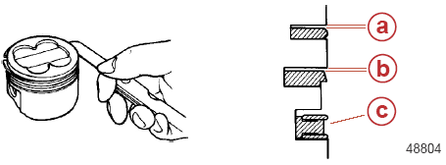 | a – Первое кольцо  b – Второе кольцо  c – Третье (маслосъемное) кольцо

Боковой зазор поршневого кольца
Первое кольцо "a" | 0.02 - 0.06 мм (0.0007 - 0.0023“)
Второе кольцо "b" | 0.02 - 0.06 мм (0.0007 - 0.0023“)
Зазор в замке поршневого кольца
Измерить зазор в замке поршневых колец. Если выходит за пределы табличных значений, поршневые кольца заменить целиком единым комплектом.
ПРИМЕЧАНИЕ: При измерении кольцо следует располагать строго горизонтально. Проталкивать кольцо в ствол цилиндра на расстояние 25.4 мм (1.0“) с помощью головки поршня.
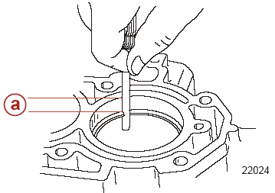 | a - 25.4 мм (1.0“)

Зазор в замке поршневого кольца
Первое | 0.27 - 0.37 мм (0.0107 - 0.0145“)
Второе | 0.42 - 0.62 мм (0.0166 - 0.0244“)
Третье (только нижнее маслосъемное кольцо) | 0.2 - 0.7 мм (0.0079 - 0.0275“)

Диаметр отверстия под поршневой палец
Измерить диаметр отверстия под поршневой палец. Если не соответствует табличным значениям, поршень заменить.
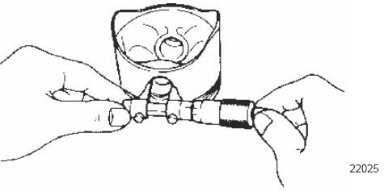

Поршневой палец
Диаметр отверстия | 19.996 - 20.011 мм (0.7873 - 0.7878“)

Поршневой палец

Измерить диаметр поршневого пальца. Если не соответствует табличным значениям, поршневой палец заменить.
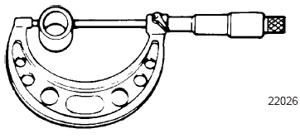

Поршневой палец
Диаметр | 19.996 - 20.001 мм (0.7873 - 0.7874“)

Измерение шатуна
1. Зажать шатун в тисах с мягкими губками.
2. Проверить совмещение крышки шатуна и затянуть винты в три этапа до указанного усилия.

Наименование |  | Н-м | фунт-дюйм | фунт-фут
Винты крышки шатуна | Первый этап | 10 | 88.5 | -
Винты крышки шатуна | Второй этап | 25 | - | 18.4
Винты крышки шатуна | Окончательный этап | Завернуть дополнительно на 90 градусов

3. Измерить малую головку шатуна (отверстие под поршневой палец) и большую головку шатуна (отверстие под шейку коленвала).
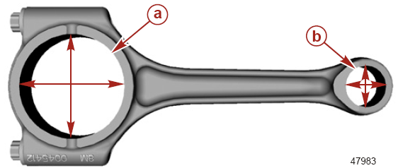 | a - Большая головка шатуна (отверстие под шейку коленвала)  b – Малая головка шатуна (под поршневой палец)
4. Сравнить измененные значения шатунной шейки коленвала со значениями промаркированных шеек (коды «I» «0»), которые указаны в таблице ниже. Если эти измерения шатунных шеек коленвала не соответствуют кодам, которые проштампованы на шейках шатуна, заменить шатун.
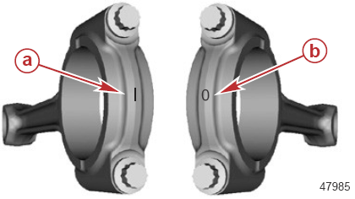 | a – Проштампованный код шатунной шейки «I»  b – Проштампованный код шатунной шейки «0»

Шатун
Отверстие под поршневой палец | 19.996 - 20.011 мм (0.7873 - 0.7878“)
Код шейки «I» | 47.000 - 47.008 мм (1.8504 - 1.8507“)
Код шейки «0» | 47.008 - 47.016 мм (1.8507 - 1.8510“)

Измерение коленвала
Биение коленвала
1. Тщательно прочистить коленвал, осмотреть и проверить поверхности коленвала под подшипники. Если поверхности под подшипники поражены точечной коррозией, поцарапаны или имеют цвета побежалости от перегрева, заменить коленвал.
2. Измерить биение коленвала на всех шейках коренных подшипников. Если они не соответствуют табличным значениям, заменить коленвал.
3. Прочистить маслосмазочные отверстия в коленвале.
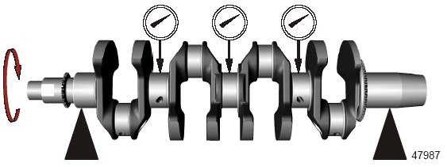

Коленчатый вал
Предельное значение биения | 0.025 (0.0009“)

Измерение коренного подшипника и шейки коленвала
1. Измерить диаметры пяти шеек под коренные подшипники и записать эти измеренные значения.

2. Измерить диаметр шеек коленчатого вала и записать измеренные значения.
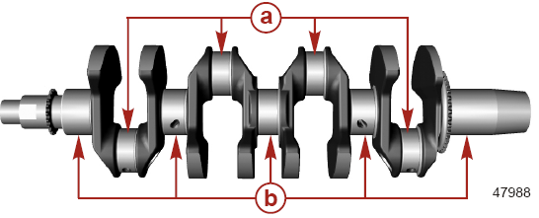 | a – Шейки коленвала  b – Шейки под коренные подшипники
3. Найти код шейки коренного подшипника на верхнем противовесе коленвала цилиндра №1. Сравнить по коду значения шеек в таблице ниже с полученными при измерении значениями. Если эти измерения не соответствуют табличным значениям шеек, заменить коленвал.
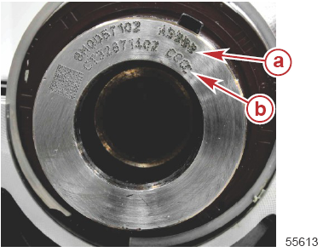 | a – Код шейки коренного подшипника  b – Код шейки коленвала

Значения размеров шейки коленвала
Наименование | Размер | Код
Шейка коренного подшипника | 47.993 – 48.001 мм (1.8895 - 1.8898“) | A
Шейка коренного подшипника | 47.985 – 47.993 мм (1.8892 - 1.8894“) | B
Шейка коленвала | 43.992 – 44.000 мм (1.7320 - 1.7323“) | C
Шейка коленвала | 43.984 – 43.992 мм (1.7317 - 1.7320“) | D

Масляный насос
Разборка и проверка
Масляный насос обслуживанию не подлежит, но его необходимо разобрать для осмотра и проверки при ремонте головки цилиндров или блока цилиндров. Его также следует разобрать и осмотреть, если двигатель был затоплен в водоеме.

1. Снять восемь винтов крепления крышки масляного насоса к кожуху масляного насоса в указанной последовательности. Снять крышку.
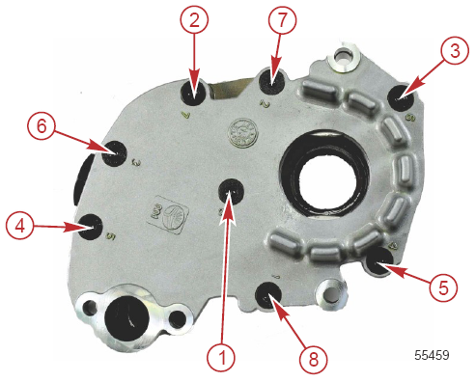
2. Снять внутреннюю ведущую шестерню и внешнюю шестерню шестеренной пары.
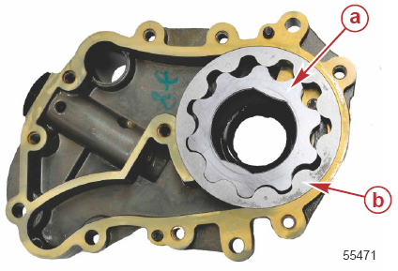 | a – Внутренняя ведущая шестерня шестеренной пары  b – Внешняя шестерня шестеренной пары
3. Осмотреть и проверить все области, где шестерни шестеренной пары приходят в контакт друг с другом и где они приходят в контакт с кожухом и крышкой масляного насоса. Эти контактные области должны быть гладкими без канавок, задиров, царапин и признаков коррозии.
ВАЖНО: Кожух масляного насоса оборудован встроенным клапаном разгрузки давления. Его никогда не следует демонтировать с кожуха для изменения силы давления пружины. Если в области шестеренной пары масляного насоса обнаружено значительное загрязнение, масляный насос необходимо заменить как единый узел.

Сборка
1. Промыть кожух, крышку и шестеренную пару слабым растворителем. Просушить узлы сжатым воздухом.
2. Осмотреть и проверить кромки сальника на повреждение. При необходимости заменить. Смазать кромки сальника консистентной смазкой Extreme Grease.
 | Extreme Grease –  Консистентная смазка | Кромки сальника масляного насоса | 8M0071842
3. Обильно смазать шестеренную пару и области контакта шестеренной пары с кожухом и крышкой масляного насоса маслом Stroke 10W-30 Outboard Oil.
 | Масло для 4-такт. ПЛМ - 4-Stroke 10W-30 Outboard Oil | Масляный насос | 92-858045K01
4. Установить внешнюю шестерню шестеренной пары в кожух масляного насоса стороной с точкой вверх.

5. Установить внутреннюю ведущую шестерню шестеренной пары.
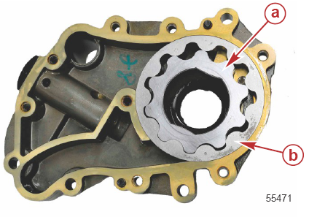 | a – Внутренняя ведущая шестерня шестеренной пары  b – Внешняя шестерня шестеренной пары

6. Совместить крышу масляного насоса со штифтами кожуха масляного насоса и установить крышку.
7. Закрепить крышку масляного насоса восемью винтами. Затянуть винты до указанного усилия в пронумерованной последовательности.
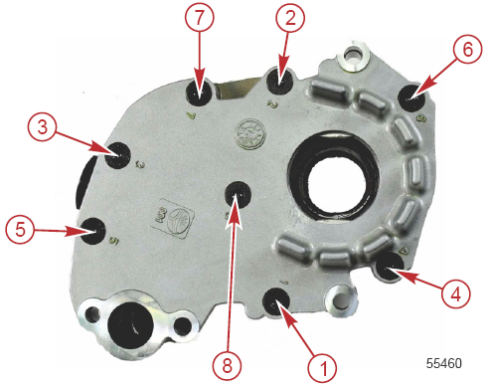

Наименование | Н-м | фунт-дюйм | фунт-фут
Винты крышки масляного насоса (7) | 4 | 35.4 | -

Сборка блока двигателя

Установка заглушек смазочных каналов блока цилиндров
1. Установить новые уплотнительные кольца на заглушки маслосмазочных каналов.

2. Установить заглушки смазочных каналов на свои места и затянуть их до указанного усилия.
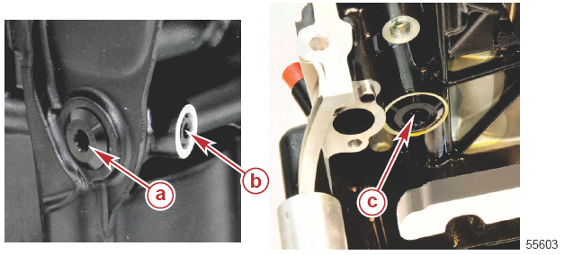 | a – Заглушка масляного канала 18 мм  b – Заглушка масляного канала 10 мм  c – Заглушка масляного канала 30 мм

Наименование | Н-м | фунт-дюйм | фунт-фут
Заглушка масляного канала 18 мм | 22 | 194.7 | -
Заглушка масляного канала 10 мм | 9 | 79.7 | -
Заглушка масляного канала 30 мм | 55 | - | 40.5

Установка коленвала
Выбор коренного подшипника коленвала
1. Найти код коренного подшипника на правобортной стороне блока цилиндров.
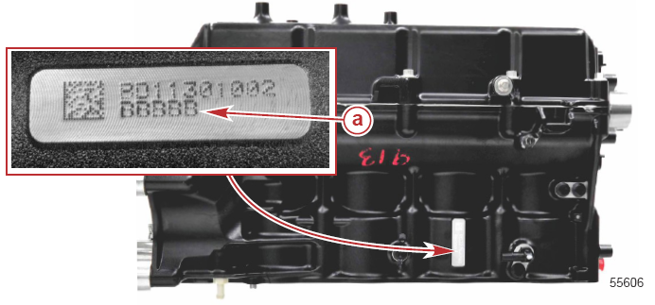 | a – Код коренного подшипника на блоке цилиндров
2. Найти код шейки коренного подшипника на верхней части коленвала.
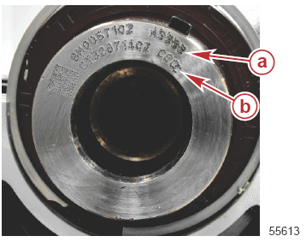 | a – Код шейки коренного подшипника  b – Код шейки коленвала
3. Выбрать цветовой код коренного подшипника для каждой шейки коренного подшипника. См. таблицу ниже.

Код шейки коленвала | Код блока цилиндров | Выбор цвета подшипника
A | A | Зеленый
A | B | Синий
A | C | Белый
B | A | Синий
B | B | Белый
B | C | Оранжевый

Установка коленчатого вала
1. Убедиться, что блок цилиндров и места расположения коренных подшипников в крышке картера чистые и не имеют загрязнений.
2. Убедиться, что выбор коренных подшипников сделан правильно.
3. Установить выбранные коренные подшипники с масляной канавкой на блок цилиндров. Установить выбранные коренные подшипники без масляных канавок на крышку картера.
ВАЖНО: Каждый пригнанный комплект подшипников имеет один полуподшипник без масляной канавки и один полуподшипник с масляной канавкой. Полуподшипник с масляной канавкой должен быть установлен на место коренного подшипника в блоке цилиндров. Невыполнение этого требования приведет к тому, что этот коренной подшипник не будет смазываться, что в свою очередь приведет к катастрофической поломке двигателя.
4. Нанести смазку с тефлоновой присадкой 2-4-C w/PTFE на гладкую сторону центральных упорных коренных подшипников.
a. Установить упорные коренные подшипники №4 в блок цилиндров. Проверить и убедиться, что гладкая поверхность упорного подшипника (без масляных канавок) находится в упор блока цилиндров.
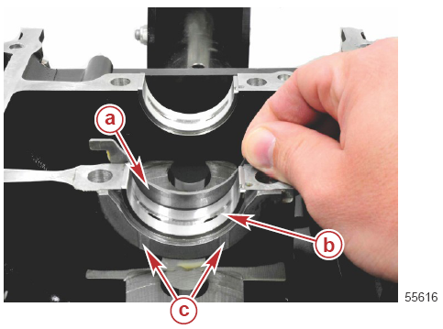 | a – Гладкая поверхность упорного подшипника в упор блока цилиндров  b – Коренной подшипник, установленный в блок цилиндров (с масляной канавкой)  c – Масляные канавки на упорном подшипнике

 | Смазка с тефлоновой присадкой –  2-4-C w/PTFE | Гладкая сторона центрального коренного упорного подшипника | 92-802859A1
5. Убедиться , что установочные штифты установлены и входят в крышку картера.
6. Аккуратно и осторожно посадить коленвал на коренные подшипники блока цилиндров.

7. Установить пластину пластигейдж (Plastigauge®) на шейки коренных подшипников параллельно коленвалу.

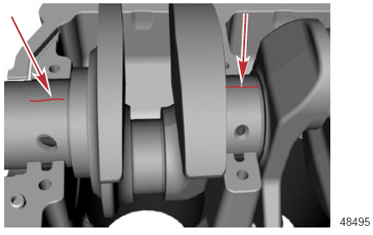

8. Установить крышку картера на блок цилиндров.
ВАЖНО: При проверке зазора подшипника с помощью пластигейджа (Plastigauge®) не допускать проворачивания коленвала.
9. Установить десять винтов М8 по периметру и десять винтов М10 коренных подшипников. Убедиться, что винты чистые и сухие без какой-либо смазки и герметика.
10. Затянуть десять винтов с фланцевой головкой М10 х 110 в три этапа до указанного усилия в пронумерованной последовательности.

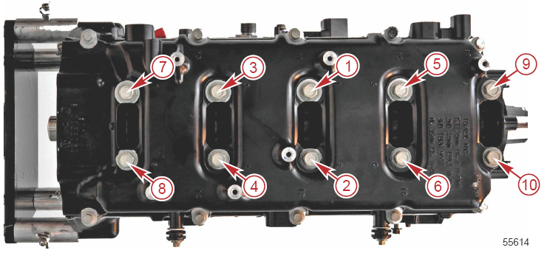

Наименование |  | Н-м | фунт-дюйм | фунт-фут
Винт с фланцевой головкой М10 х 110 (10) | 1-ый этап | 20 | 177 | -
Винт с фланцевой головкой М10 х 110 (10) | 2-ой этап | 40 | - | 29.5
Винт с фланцевой головкой М10 х 110 (10) | Окончательный этап | Повернуть дополнительно на 90 градусов

11. Затянуть десять винтов М8 х 50 по периметру до указанного усилия в пронумерованной последовательности, как показано, только после полного затягивания десяти винтов М10.
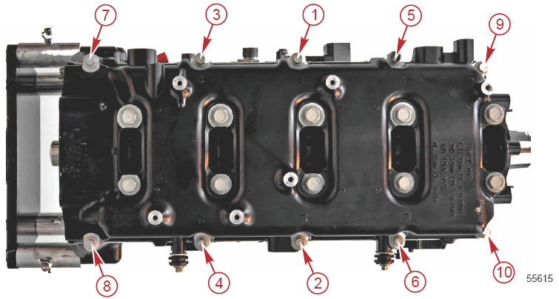

Наименование | Н-м | фунт-дюйм | фунт-фут
Винты М8 х 50 по периметру | 35 | - | 25.8

12. Ослабить винты в обратном порядке.
13. Снять крышку картера и измерить ширину пластигейджа (Plastigauge®). Если измерение сжатой пластины пластигейджа (Plastigauge®) находится за пределами значений, указанных в таблице, проверить код коленвала и значение измерения, код коренного подшипника блока цилиндров и выбор подшипника по коду.
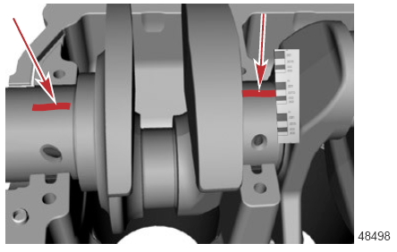

Коренной подшипник
Масляный зазор | 0.050-0.084 мм (0.0019-0.0033”)

14. Если измерение соответствует табличным значениям, убрать пластигейдж (Plastigauge®) с поверхности подшипника и коленвала.
15. Снять коленвал с блока цилиндров. Смазать коренные подшипники и упорный подшипник смазкой для сборки двигателя (Engine Assembly Lubricant). Эту смазку можно приобрести у местных поставщиков.
16. Посадить коленвал в блок цилиндров.

17. Установить держатель коленвала на центральный коренной подшипник коленвала. Надежно затянуть винты держателя коленвала.

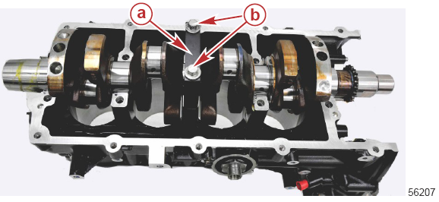 | a – Держатель коленвала  b – Винты держателя коленвала

Держатель коленвала и направляющие шатунов –  Crankshaft Retainer and Connecting Rod Guides | Артикул на момент публикации отсутствовал

18. Собрать узлы поршней / шатунов. См. главу Сборка поршней и шатунов.
19. Выбрать подшипники шатунов и установить их на шатуны. См. главу Выбор типа подшипников шатунов.
20. Установить узлы поршней / шатунов. См. главу Установка поршней и шатунов.
21. Снять держатель коленвала с блока цилиндров.
22. Нанести непрерывную ленточку шириной 2 мм герметика Three Bond 1217F на область сальника крышки картера, как показано.

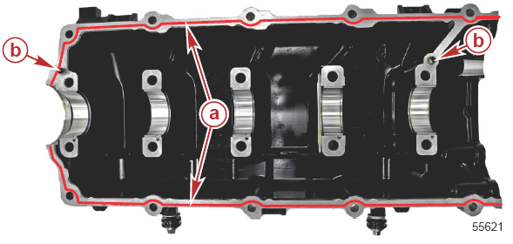 | a – Ленточка шириной 2 мм герметика Three Bond 1217F  b – Установочные штифты (2)

 | Герметик - Three Bond 1217F | Область сальника крышки картера | 92-858005K02

23. Установить крышку картера и десять винтов с фланцевой головкой М10 х 110.

24. Затянуть винты в три этапа до указанного усилия в пронумерованной последовательности.
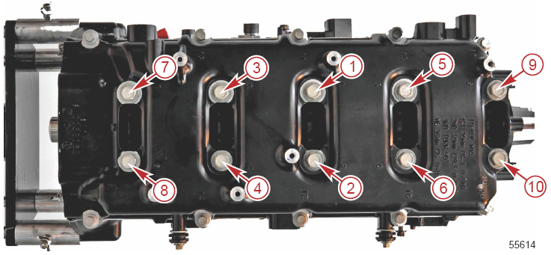

Наименование |  | Н-м | фунт-дюйм | фунт-фут
Винт с фланцевой головкой М10 х 110 (10) | 1-ый этап | 20 | 177 | -
Винт с фланцевой головкой М10 х 110 (10) | 2-ой этап | 40 | - | 29.5
Винт с фланцевой головкой М10 х 110 (10) | Окончательный этап | Повернуть дополнительно на 90 градусов

25. Установить по периметру десять винтов М8 с фланцевой головкой.
26. Затянуть десять винтов М8 х 50 по периметру до указанного усилия в пронумерованной последовательности только после полного затягивания десяти винтов М10 х 110.
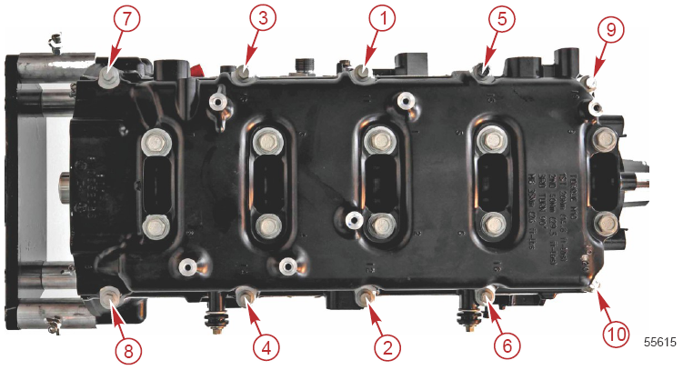
Наименование | Н-м | фунт-дюйм | фунт-фут
Винты М8 х 50 по периметру | 35 | - | 25.8

Сборка поршня и шатуна
1. Установить шатун в поршень так, чтобы номер артикула шатуна был обращен вниз, а точка на своде поршня была обращена вверх.
2. Смазать поршневой палец смазкой Lubriplate SPO 255.
3. Собрать поршень, шатун и поршневой палец и закрепить новыми стопорными кольцами поршневого пальца.

ВАЖНО: Разрез стопорного кольца поршневого пальца должен быть обращен к головке / днищу поршня.
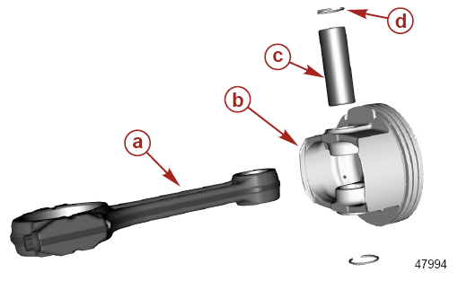 | a – Шатун (артикул обращен вниз)  b – Поршень (точка на своде поршня обращена вверх)  c – Поршневой палец  d – Стопорное кольцо поршневого пальца (2)

 | Смазка, герметик - Lubriplate SPO 255 | Поршневой палец | Приобрести у местных поставщиков

Установка поршневых колец
ВАЖНО: При переборке двигателя всегда устанавливать новые поршневые кольца. При установке поршневых колец соблюдать осторожность, чтобы не поцарапать поршень.
1. Нанести синтетическое масло Synthetic Blend 4-Stroke Outboard Oil 25W-40 на канавки поршневых колец.
ПРИМЕЧАНИЕ: Для ориентации иметь в виду, что точка на поршне должна находиться в положении на 12 часах и должна быть направлена в сторону маховика.
 | Синтетическое масло для 4-такт. ПЛМ –  Synthetic Blend 4-Stroke Outboard Oil 25W-40 | Канавки поршневых колец | 92-8M0078629
2. Установить расширитель маслосъемного кольца в нижнюю кольцевую канавку поршня. Убедиться, что зазор в замке кольца находится на 12 часах.
ВАЖНО: После установки нижнего и верхнего маслосъемных колец разделительное маслосъемное кольцо поворачивать нельзя.
3. Установить нижнее маслосъемное кольцо. Убедиться, что зазор в замке кольца находится в положении на 1:30 часах.
4. Установить верхнее маслосъемное кольцо. Убедиться, что зазор в замке кольца находится в положении на 9:50 часах.
5. Установить второе компрессионное кольцо стороной с точкой вверх. Убедиться, что зазор в замке поршневого кольца расположен на 7:30 часах.

6. Установить верхнее компрессионное кольцо стороной с точкой вверх. Убедиться, что зазор в замке поршневого кольца находится на 1:30 часах.

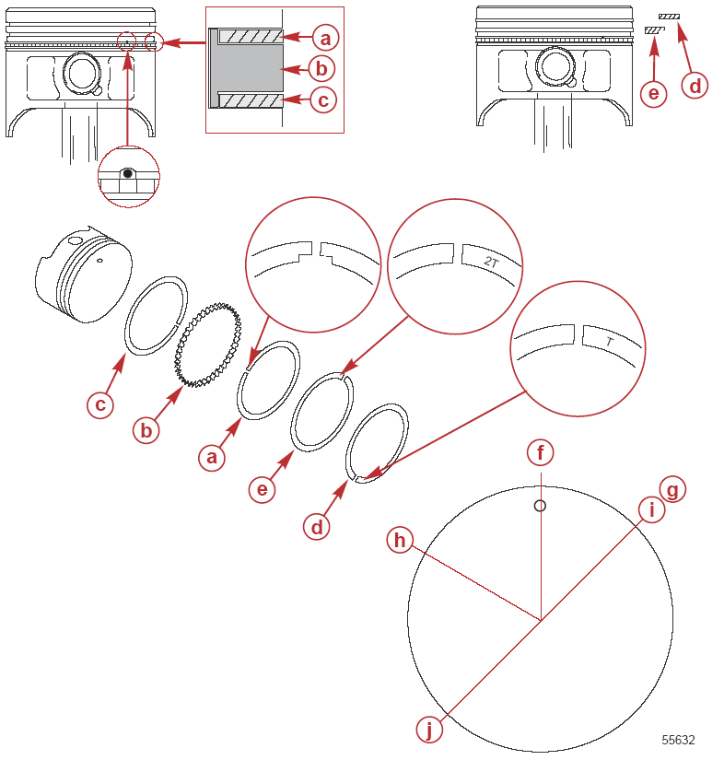

a - Верхнее маслосъемное кольцо
b – Расширитель масляного кольца
c - Нижнее маслосъемное кольцо
d – Верхнее компрессионное кольцо
e – Второе компрессионное кольцо
f - Расширитель масляного кольца (зазор на 12 часах)
g – Зазор нижнего маслосъемного кольца (зазор на 1:30 часах)
h – Зазор верхнего маслосъемного кольца (посадочный штифт)
i – Зазор верхнего компрессионного кольца (зазор на 1:30 часах)
j - Зазор второго компрессионного кольца (зазор на 7:30 часах)

Выбор типа подшипника шатуна

Шатун
Масляный зазор подшипника | 0.031 – 0.059 мм (0.0012 – 0.0023“)

1. Проверить код шейки коленвала на верхней части противовеса цилиндра №1.
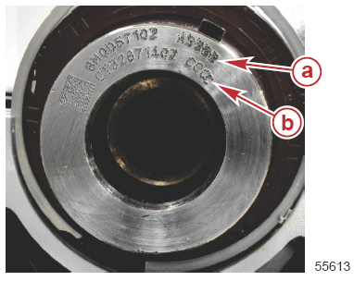 | a – Код шейки коренного подшипника  b – Код шейки коленвала
2. Проверить код шейки на крышке шатуна.
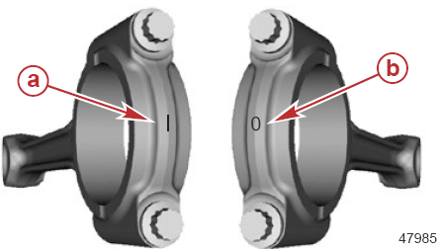 | a – Проштампованный код шейки коленвала «I» на шатуне  b – Проштампованный код шейки коленвала «0» на шатуне

Код шейки на шатуне
Код шейки «I» | 47.000 - 47.008 мм (1.8504 - 1.8507“)
Код шейки «0» | 47.008 - 47.016 мм (1.8507 - 1.8510“)
3. Для правильного выбора подшипников шатуна коленвала см. таблицу выбора подшипников ниже.
ВАЖНО: После выбора правильного подшипника для того, чтобы не перепутать размеры подшипников, установить полуподшипники в шатун и пригнанную к ним крышку шатуна.
Код шейки шатуна | Код шейки коленвала | Выбор цвета подшипника
I | C | Синий
I | D | Белый
0 | C | Белый
0 | D | Оранжевый
4. Убедиться, что область подшипника шатуна чистая и не имеет загрязнений.
5. Установить посадочный выступ верхней половины подшипника в паз на шатуне, а посадочный выступ на нижней половине подшипника в паз на крышке шатуна. Осторожно надавить и посадить подшипник на шатун и крышку шатуна.
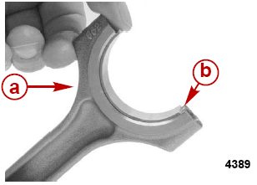 | a - Шатун  b – Посадочный выступ на шатуне

Установка сборки шатуна с поршнем
1. Смазать поршень и кольца смазкой Synthetic Blend 4-Stroke Outboard Oil 25W-40.
 | Синтетическое масло для 4-такт. ПЛМ - Synthetic Blend 4-Stroke Outboard Oil 25W-40 | Поршень и кольца | 92-8M0078629
2. Проверить расположение зазоров в замках колец.
Местоположение зазора в замке кольца | Положение
Верхнее кольцо | на 1:30 часах
Второе кольцо | на 7:30 часах
Верхнее маслосъемное кольцо | Посадочный штифт
Расширитель маслосъемного кольца | на 12 часах
Нижнее маслосъемное кольцо | на 1:30 часах
3. Установить приспособление для сжатия колец со стороны шатуна. Убедиться, что коническая сторона приспособления для сжатия поршневых колец обращена к поршню и входит с ним в контакт. Приспособление для сжатия поршневых колец необходимо приобрести у местных поставщиков.
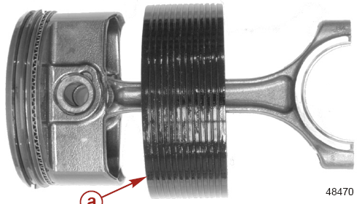 | a – Коническая сторона приспособления для сжатия поршневых колец
4. Осторожно надавливать на приспособление для сжатия колец и насаживать его на поршень до тех пор, пока оно не будет вровень с поршнем.
ПРИМЕЧАНИЕ: Ни в коем случае не применять при этом слишком большую силу. Если установка приспособления для сжатия поршневых колец представляется трудной, то, возможно, зазор в замке верхнего маслосъемного кольца не совмещен с посадочным штифтом на поршне.

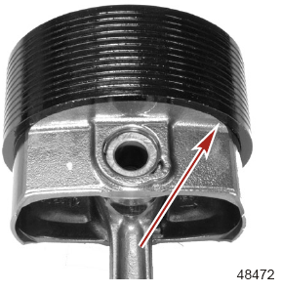
5. Обильно смазать отверстие цилиндра синтетическим маслом Synthetic Blend 4-Stroke Outboard Oil 25W-40.
 | Синтетическое масло для 4-такт. ПЛМ –  Synthetic Blend 4-Stroke Outboard Oil 25W-40 | Отверстие цилиндра | 92-8M0078629
6. Установить направляющие для шатунов в резьбовые отверстия шатуна.
Держатель коленвала и направляющие шатунов –  Crankshaft Retainer and Connecting Rod Guides | Артикул на момент публикации отсутствовал

7. Установить поршень в отверстие цилиндра метками на поршне к маховиковой стороне двигателя.
8. Убедиться, что окружность приспособления для сжатия колец полностью лежит на поверхности блока цилиндров.
9. Прижать приспособление для сжатия колец к поверхности блока цилиндров и протолкнуть поршень в отверстие цилиндра.
ПРИМЕЧАНИЕ: Ни в коем случае не применять силы при установке поршня в отверстие цилиндра. Не ударять по поршню деревянной или иной ручкой инструмента.
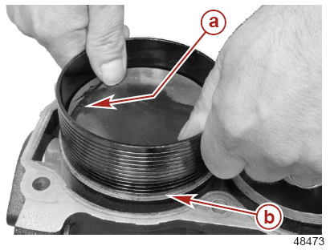 | a – Метка на поршне обращена в сторону маховика.  b – Окружность приспособления для сжатия колец расположена полностью на поверхности блока цилиндров.
10. Убедиться, что шатун правильно совмещен с коленвалом. Установить шатун на коленвал, надавив на него.
11. Установить пластину пластигейджа Plastigauge® на шатунную шейку коленвала параллельно коленвалу.

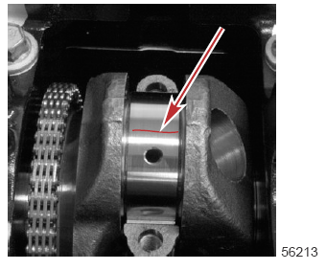
12. Смазать резьбы винтов крышки шатуна и под головкой винта смазкой Lubriplate SPO 255.
 | Смазка, герметик – Lubriplate SPO 255 | Резьбы винта крышки шатуна и под головкой винта | Приобрести у местных поставщиков
13. Установить крышку шатуна и винты. Проверить совмещение крышки шатуна и затянуть винты в три этапа до указанного усилия.
ВАЖНО: При проверке зазора подшипника с помощью пластигейджа (Plastigauge®) не допускать проворачивания коленвала.
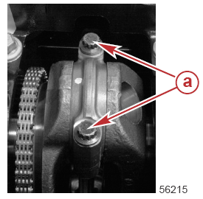 | a - Винты крышки шатуна

Наименование |  | Н-м | фунт-дюйм | фунт-фут
Винт крышки шатуна | 1-ый этап | 10 | 88.5 | -
Винт крышки шатуна | 2-ой этап | 25 | - | 18.4
Винт крышки шатуна | Окончательный этап | Повернуть дополнительно на 90 градусов

14. Снять крышку шатуна и измерить толщину пластины пластигейджа Plastigauge®. Если измеренная толщина пластины не соответствует табличным значениям, проверить измеренную величину коленвала, шатуна и выбор типа подшипника.
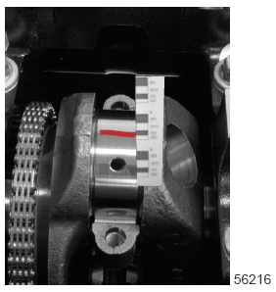

Шатун
Масляный зазор подшипника | 0.031 – 0.059 мм (0.0012 – 0.0023”)
15. Если зазор соответствует табличным значениям, осторожно удалить материал пластигейджа Plastigauge® с поверхности подшипника и коленвала.
16. Отвести шатун в сторону от коленвала и нанести смазку для сборки двигателя (Engine Assembly Lubricant) на подшипник и шейку. Эту смазку можно приобрести у местных поставщиков.
17. Потянуть шатун и посадить его на шейку коленвала.
18. Смазать резьбы винта крышки шатуна и под головкой винта смазкой Lubriplate SPO 255.
 | Смазка, герметик –  Lubriplate SPO 255 | Резьбы винта крышки шатуна и под головкой винта | Приобрести у местных поставщиков
19. Установить крышку шатуна и винты. Проверить совмещение крышки шатуна и затянуть винты в три этапа до указанного усилия.
Наименование |  | Н-м | фунт-дюйм | фунт-фут
Винт крышки шатуна | 1-ый этап | 10 | 88.5 | -
Винт крышки шатуна | 2-ой этап | 25 | - | 18.4
Винт крышки шатуна | Окончательный этап | Повернуть дополнительно на 90 градусов
20. Установить остальные шатуны. Перед нанесением смазки для окончательного этапа процесса сборки проверить зазор подшипника.

Установка сальника коленчатого вала
1. Прочистить отверстие сальника коленвала слабым растворителем и дать просохнуть.
2. Вставить разделительное кольцо в отверстие сальника.
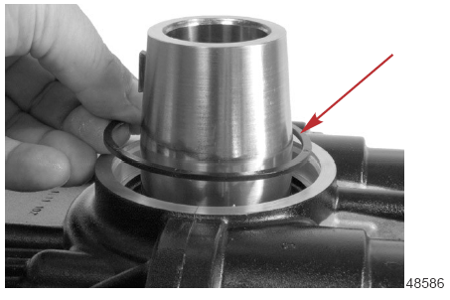

3. Смазать кромку сальника коленвала смазкой Extreme Grease и установить сальник на коленвал.
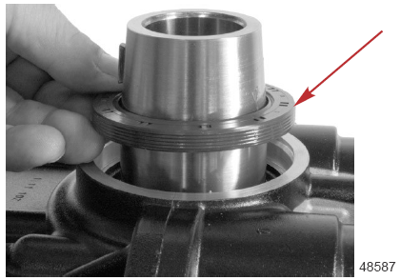

 | Extreme Grease –  Консистентная смазка | Кромка сальника коленвала | 8M0071842
4. С помощью соответствующей выколотки установить сальник коленвала.
5. Установить шайбу маховика и винт. Затянуть винт до указанного усилия.
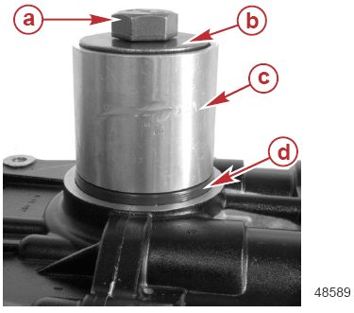 | a - Винт  b – Шайба  c – Выколотка  d - Сальник

Наименование | Н-м | фунт-дюйм | фунт-фут
Винт | 27 | - | 20
6. Снять приспособление и установить стопорное кольцо.
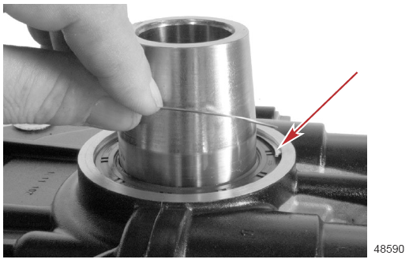

Установка сальника для области изношенного сальника коленвала
Когда на коленвале выработалась сальниковая канавка, впрессовать сальник в блок цилиндров и затем установить разделительное кольцо. Закрепить разделительное кольцо и сальник стопорным кольцом.

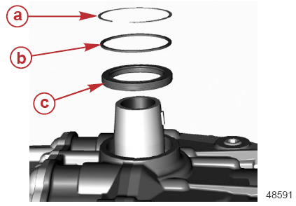 | a – Стопорное кольцо  b – Разделительное кольцо  c – Сальник

Установка головки цилиндров
ВАЖНО: Предполагается, что зазор клапана изменится до величины, которая сведет к минимуму дополнительную регулировку после установки головки цилиндров и затягивания до указанного усилия.
1. Установить маховик и закрепить его болтом с шайбой. Болт не затягивать.
2. Совместить метку момента зажигания на маховике с монтажным выступом для стартера на кормовой стороне на блоке цилиндров.
ВАЖНО: Совмещение метки момента зажигания на маховике с монтажным выступом для стартера на кормовой стороне позволяет обеспечить достаточный зазор клапана для вращения распредвала, когда головка цилиндров прикреплена к блоку цилиндров.
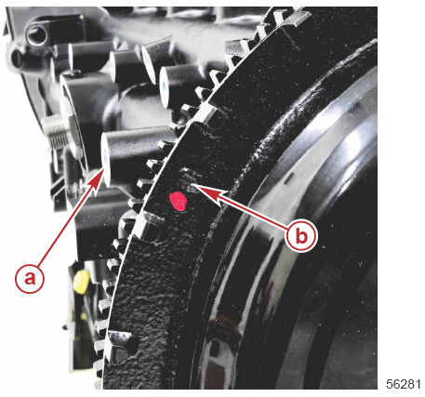 | a – Монтажный выступ для стартера на кормовой стороне  b – Метка момента зажигания на маховике
3. Убедиться, что установочные штифты установлены на блок цилиндров.
4. Убедиться, что распредвал расположен так, что штифт на распредвале находится на 9 часах.

ВАЖНО: Чтобы не допустить повреждения поршней от ударов клапанов, убедиться, что распредвал не сместится с этого положения до тех пор, пока не будет установлена цепь механизма газораспределения распредвала.
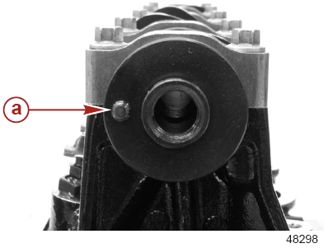
5. Установить прокладку головки цилиндров.
6. Установить головку цилиндров и закрепить ее десятью винтами М10 х 110 с фланцевой головкой.
7. Затянуть винты в три этапа до указанного усилия в пронумерованной последовательности.
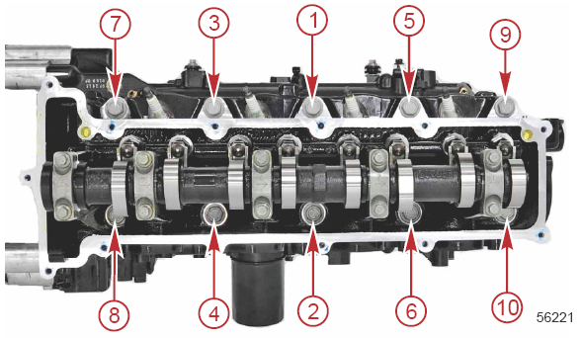

Наименование |  | Н-м | фунт-дюйм | фунт-фут
Винт с фланцевой головкой М10 х 110 (10) | 1-ый этап | 20 | - | 14.7
Винт с фланцевой головкой М10 х 110 (10) | 2-ой этап | 35 | - | 25.8
Винт с фланцевой головкой М10 х 110 (10) | Окончательный этап | Повернуть дополнительно на 60 градусов

8. Установить три винта М6 х40 и затянуть их до указанного усилия в пронумерованной последовательности, как показано.

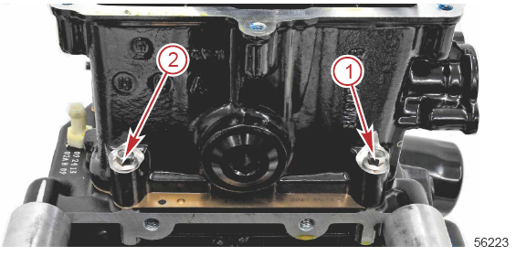
Наименование | Н-м | фунт-дюйм | фунт-фут
Винты М6 х 40 | 10 | 88.5 | -
9. Установить направляющую цепи механизма газораспределения и крышку привода цепи синхронизации зажигания. Прикрепить направляющую и крышку к блоку цилиндров винтами с заплечиком М8 х 30. Нанести на фланцевую головку винта с заплечиком синтетическую смазку Synthetic Blend 4-Stroke Outboard Oil 25W-40. Нанести на резьбы винтов герметик Loctite 242 Threadlocker. Затянуть винты до указанного усилия.
10. Установить уплотнительное кольцо коленвала и смазать смазкой с тефлоновой присадкой 2-4-C w/PTFE.
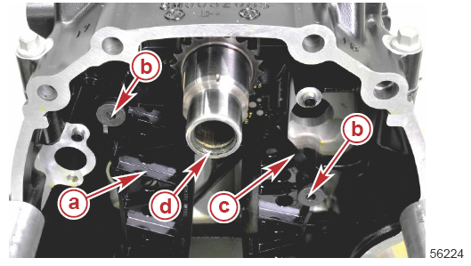 | a – Крышка цепи газораспределения распредвала  b – Винты с заплечиком М8 х 30  c – Направляющая цепи газораспределения распредвала  d – Уплотнительное кольцо коленвала

Наименование | Н-м | фунт-дюйм | фунт-фут
Винты с заплечиком М8 х 30 | 24 | - | 17.7

 | Синтетическое масло для 4-такт. ПЛМ –  Synthetic Blend 4-Stroke Outboard Oil 25W-40 | Фланцевая головка винта с заплечиком | 92-8M0078629

 | Резьбовой герметик –  Loctite 242 Threadlocker | Резьбы винта направляющей механизма натяжения | 92-809821

 | Смазка с тефлоновой присадкой –  2-4-C w/PTFE | Уплотнительное кольцо коленвала | 92-802859A1
11. Совместить метку момента зажигания на маховике с меткой момента зажигания на верху блока цилиндров.

ВАЖНО: Чтобы не допустить повреждения поршней от ударов клапанов, убедиться, что распредвал не сместится во время сборки.
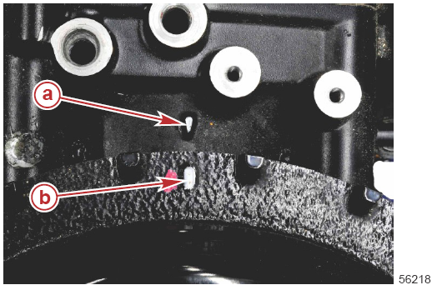 | a – Метка момента зажигания на верху блока цилиндров  b – Метка момента зажигания на маховике
12. Найти звенья цепи распредвала, которые помечены желтой краской. Звено с полоской - для метки момента зажигания коленвала, а желтое звено - для метки момента зажигания на распредвале.
ВАЖНО: Если желтые метки на звеньях цепи распредвала определить (идентифицировать) не удается, то необходимо установить новую цепь.
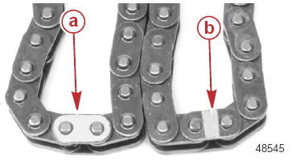 | a – Метка момента зажигания для распредвала  b – Метка момента зажигания для коленвала
13. Установить звено цепи с желтой полоской на коленвал. Убедиться, что звено с желтой полоской совмещено с меткой момента зажигания на коленвале.
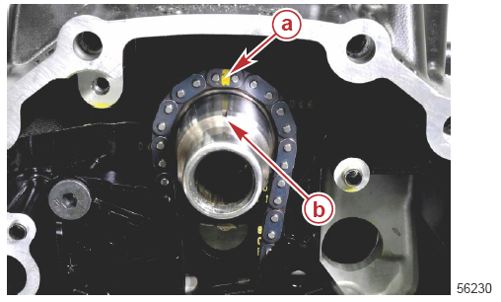 | a – Желтая полоска на звене цепи распредвала  b – Метка совмещения цепи распредвала на коленвале.

14. Установить шестерню распредвала на цепь синхронизации зажигания, совмещая звено желтого цвета с треугольником на шестерне. Установить шестерню распредвала на распредвал.
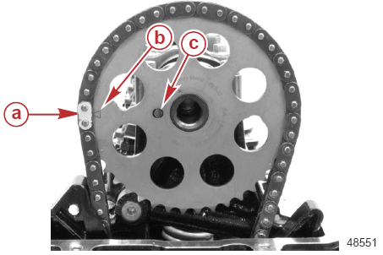 | a – Звено желтого цвета  b – Метка момента зажигания на шестерне распредвала  c – Штифт на распредвале
15. Смазать резьбы специального винта с левосторонней резьбой шестерни распредвала и фланцевую головку синтетическим маслом 4-Stroke 10W-30 Outboard Oil и закрепить шестерню распредвала винтом для шестерни распредвала.
 | Масло для 4-такт. ПЛМ -  4-Stroke 10W-30 Outboard Oil и | Резьбы и фланцевая головка винта для шестерни распредвала | 92-858045K01
16. Закрепить распредвал и затянуть винт в два этапа до указанного усилия.
17. После завершения 1-го этапа затягивания нанести метку на шестерню распредвала у первой выступающей риски на винте шестерни распредвала. Повернуть винт так, чтобы совместить с меткой (риской) 20 градусов на шестерне распредвала.
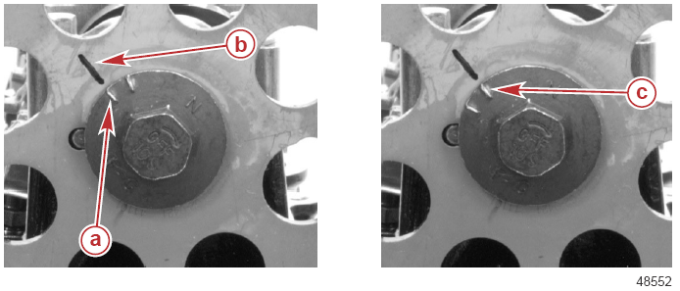 | a – Положение шестерни распредвала после 1-го этапа затягивания 45 Н-м (33.2 фунт-фут)  b – Метка на шестерне распредвала  c – Метка 20 градусов на винте шестерни распредвала

Наименование |  | Н-м | фунт-дюйм | фунт-фут
Винт шестерни распредвала (с левосторонней резьбой) | 1-ый этап | 45 | - | 32.2
Винт шестерни распредвала (с левосторонней резьбой) | Окончательный этап | Повернуть дополнительно на 20 градусов
18. Нанести смазку Lubriplate SPO 255 на узел механизма натяжения цепи распредвала и вставить в головку цилиндров.
 | Смазка, герметик – Lubriplate SPO 255 | Узел механизма натяжения цепи распредвала | Приобрести у местных поставщиков

19. Установить уплотнительное кольцо на крышку механизма натяжения цепи и закрепить кронштейном и двумя винтами М6 х 25 с фланцевой головкой. Затянуть винты до указанного усилия.

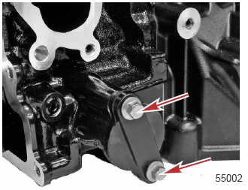

Наименование | Н-м | фунт-дюйм | фунт-фут
Винты (М6 х 27) (2) | 10 | 88.5 | -

20. Проверить зазоры на всех клапанах и при необходимости исправить. См. Раздел 4В – Регулировка зазора клапана.

ВАЖНО: Значения зазора применимы в случае, когда контргайка шпильки с шаровым наконечником (шарового пальца) затянута до указанного усилия.

ВАЖНО: При измерении зазора калиберным щупом необходимо изменять размеры до тех пор, пока не будет испытываться значительное сопротивление (торможение) при вытягивании или вставлении калиберного щупа. Проверить результаты, выбрав для этого следующий, больший по размеру, калиберный щуп. При этом щуп должен входить в зазор с гораздо большим усилием или не входить вообще. Затем попробовать калиберный щуп следующего, меньшего размера. При этом должно испытываться меньшее сопротивление (торможение) или не испытываться вообще. Если результаты другие, то методика регулировки зазора проведена неправильно. Распространенной ошибкой является следующее: 1) щуп не установлен перпендикулярно зазору, 2) щуп при вставлении изгибается или искривляется.

Значение зазора между распредвалом и роликом
Впускной клапан | 0.075 мм +/- 0.025 мм (0.003” +/-0.001”)
Выхлопной клапан | 0.150 мм +/- 0.025 мм (0.006” +/-0.001”)

Наименование | Н-м | фунт-дюйм | фунт-фут
Контргайка шпильки с шаровым наконечником (шарового пальца) | 20 | 177 | -

21. Установить новый сальник крышки распредвала и установить крышку распредвала.

22. Привернуть крышку 13 винтами М6 х 25. Затянуть винты до указанного усилия, начиная с центра и продвигаясь к периферии.

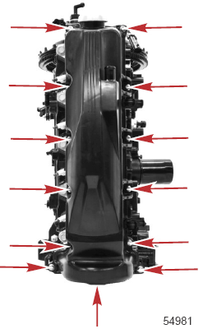

Наименование | Н-м | фунт-дюйм | фунт-фут
Винты М6 х25 (13) | 10 | 88.5 | -

Установка масляного насоса
1. Ориентируясь по меткам момента зажигания на коленвале и на нижней части блока цилиндров, проверить, что коленвал находится в положении верхней мертвой точки (TDC) цилиндра №1.
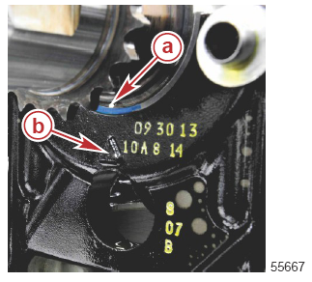 | a – Метка момента зажигания на коленвале  b – Метка момента зажигания на нижней части блока цилиндров

2. Залить приблизительно 30 куб. см. (1.0 унц.) моторного масла в масляный насос и провернуть ведущую шестерню шестеренной пары масляного насоса для того, чтобы равномерно распределить масло.
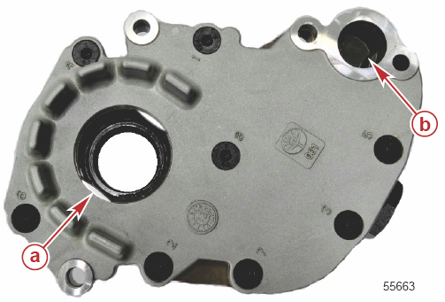 | a – Ведущая шестерня шестеренной пары масляного насоса  b – Залить приблизительно 30 куб. см. (1.0 унц.) моторного масла в масляный насос
3. Совместить (отрегулировать) ведущую шестерню шестеренной пары масляного насоса, как показано на иллюстрации ниже.
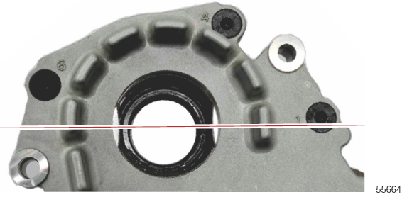
4. Смазать кромку сальника масляного насоса и плоские поверхности шестеренной пары масляного насоса консистентной смазкой Extreme Grease.
 | Extreme Grease –  Консистентная смазка | Кромка сальника масляного насоса и плоские поверхности шестеренной пары масляного насоса | 8M0071842
5. Установить узел масляного насоса на блок цилиндров и прикрепить его четырьмя винтами М6 с 6-гранной фланцевой головкой.
6. Убедиться, что масляный насос установлен на блок цилиндров правильно, и затянуть винты до указанного усилия в пронумерованной последовательности.
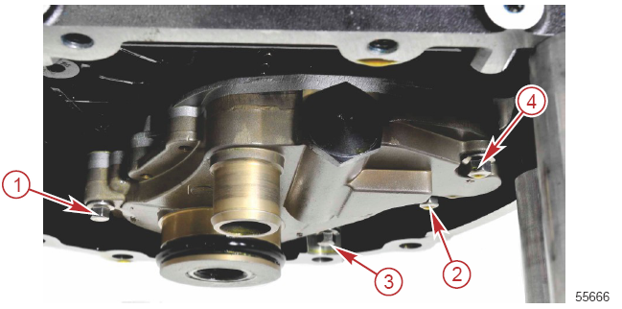

Наименование | Н-м | фунт-дюйм | фунт-фут
Винты М6 с 6-гранной фланцевой головкой (4) | 10 | 88.5 | -

Установка узлов и деталей блока двигателя

Установка компонентов блока двигателя как единых узлов
Установка статора
1. Установить статор, как показано, и установить его на монтажные выступы на картере.
ВАЖНО: Статор должен быть ориентирован, как показано, для того, чтобы подсоединить жгут проводки статора к разъему жгута двигателя.
2. Нанести резьбовой герметик Loctite 242 Threadlocker на винты крепления статора. Установить винты крепления статора и затянуть их до указанного усилия крест-накрест, как показано ниже.
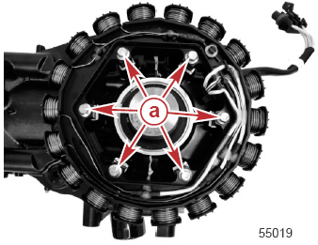 | a – Винты М6 х 25 (6)

Наименование | Н-м | фунт-дюйм | фунт-фут
Винты крепления статора (М6 х 30) (6) | 10 | 88.5 | -

 | Резьбовой герметик –  Loctite 242 Threadlocker | Винты крепления статора | 92-809821

Установка маховика
1. Установить шпонку маховика в коленвал.
2. Совместить маховик со шпонкой маховика и установить маховик на коленвал.
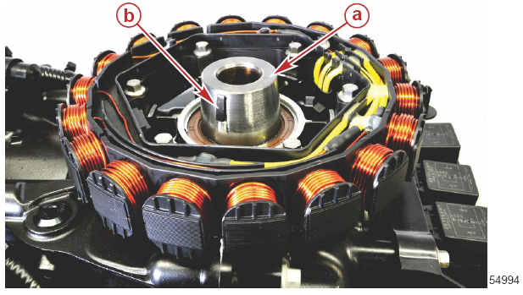 | a – Коленвал  b – Шпонка маховика

3. Закрепить маховик винтом маховика и шайбой. С помощью инструмента для фиксации маховика зафиксировать маховик и затянуть винт маховика до указанного усилия в два этапа.

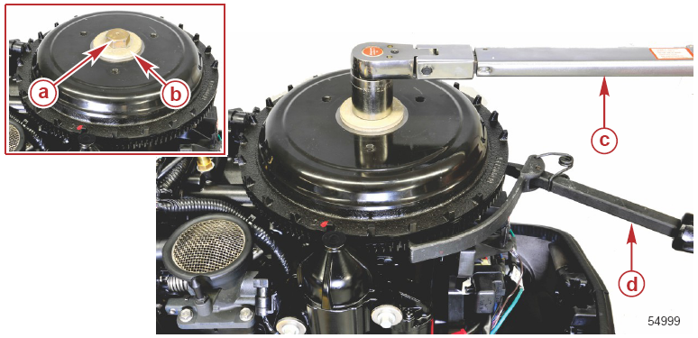

a - Винт маховика
b – Шайба
c - Тарированный ключ с головкой М30
d – Инструмент для фиксации маховика

Инструмент для фиксации маховика – Flywheel Holding Tool | 91-52344

Наименование |  | Н-м | фунт-дюйм | фунт-фут
Винт маховика (М20 х 168) | 1-ый этап | 100 | - | 73.8
Винт маховика (М20 х 168) | Окончательный этап | 190 | - | 140

Стартер, кронштейн механизма переключения передач, впускной коллектор, кожух терморегулятора и датчики
1. Заменить уплотнительное кольцо на датчике температуры воды в блоке, датчике давления масла и датчике давления воды (если установлен).
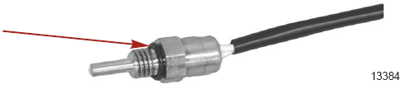
Показан датчик температуры воды
2. Нанести трубный герметик Loctite 567 PST Pipe Sealant на резьбы датчика температуры воды в блоке и установить его в блок цилиндров. Затянуть датчик температуры воды в блоке до указанного усилия.
3. Нанести трубный герметик Loctite 567 PST Pipe Sealant на резьбы датчика давления масла и установить его в блок цилиндров. Затянуть датчик давления масла до указанного усилия.
4. Нанести трубный герметик Loctite 567 PST Pipe Sealant на резьбы фитинга шланга индикатора водяного насоса и установить его на головку цилиндров. Надежно затянуть фитинг и сориентировать его, как показано.
5. Нанести трубный герметик Loctite 567 PST Pipe Sealant на резьбы датчика давления воды (датчик факультативный) и установить его в головку цилиндров, если требуется. Затянуть датчик давления воды до указанного усилия.

6. Установить датчик угла поворота коленвала и закрепить его двумя винтами М5 х 13. Затянуть винты до указанного усилия.
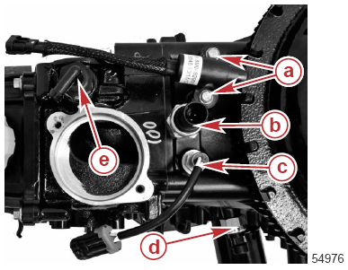 | a - Винты крепления датчика угла поворота коленвала  b – Датчик давления воды (факультативно)  c - Датчик температуры воды  d – Датчик давления масла  e – Фитинг шланга индикатора водяного насоса

 | Трубный герметик –  Loctite 567 PST Pipe Sealant | Резьбы пластмассового фитинга шланга индикатора водяного насоса, резьбы датчика температуры воды блока, резьбы датчика давления масла | 92-809822

Наименование | Н-м | фунт-дюйм | фунт-фут
Датчик температуры воды в блоке | 15 | 132.7 | -
Датчик давления воды (факультативно) | 15 | 132.7 | -
Винты датчика угла поворота коленвала | 5 | 44.2 | -
Датчик давления масла | 15 | 132.7 | -
7. Установить новое уплотнительное кольцо на кожух терморегулятора.
8. Прикрепить кожух терморегулятора к блоку цилиндров двумя винтами М6 х 25. Затянуть винты до указанного усилия.
9. Установить выпускной шланг терморегулятора и закрепить его металлическим шланговым хомутом 36.1 мм.
10. Установить шланг индикатора водяного насоса на пластмассовый фитинг и закрепить шланг кабельной стяжкой.

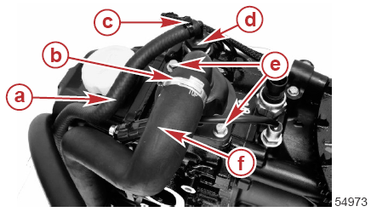 | a - Шланг индикатора водяного насоса  b – Металлический шланговый хомут 36.1 мм  c - Кабельная стяжка  d – Фитинг шланга индикатора водяного насоса  e – Винты кожуха терморегулятора (2)  f - Выпускной шланг терморегулятора

Наименование | Н-м | фунт-дюйм | фунт-фут
Винты (М6 х 25) кожуха терморегулятора | 10 | 88.5 | -
11. Установить вентиляционный шланг картера на крышку распредвала, если он был снят. Прикрепить шланг к крышке металлическим шланговым хомутом 25.6 мм.
12. Прикрепить выпускной шланг терморегулятора и шланг индикатора водяного насоса к держателям на крышке распредвала.

13. Убедиться, что сальники впускного коллектора установлены.
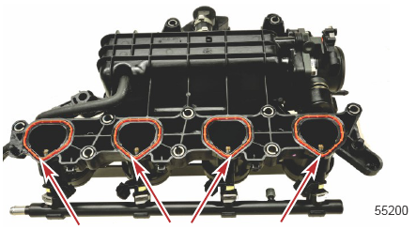

14. Установить впускной коллектор на головку цилиндров и привернуть десятью винтами М6 х 37 с фланцевой головкой. Затянуть винты до указанного усилия в пронумерованной последовательности.
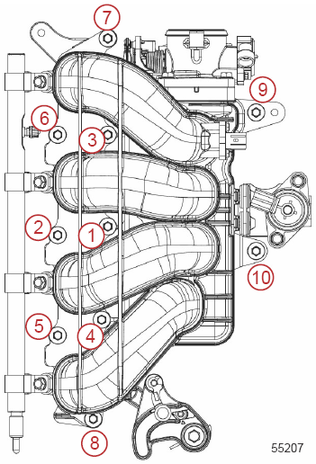

Наименование | Н-м | фунт-дюйм | фунт-фут
Винты впускного коллектора (М6 х 37 с фланцевой головкой) (10) | 10 | 88.5 | -
15. Установить три винта крепления кронштейна троса дроссельной заслонки/переключения передач к блоку цилиндров. Затянуть винты до указанного усилия.
Наименование | Н-м | фунт-дюйм | фунт-фут
Винты крепления кронштейна троса дроссельной заслонки/переключения передач к блоку цилиндров | 11 | 97.4 | -
16. Нанести резьбовой герметик Loctite 242 Threadlocker на резьбы винта кулачка дроссельной заслонки. Установить винт крепления кулачка дроссельной заслонки к блоку цилиндров. Затянуть винт до указанного усилия.
Наименование | Н-м | фунт-дюйм | фунт-фут
Винт крепления кулачка дроссельной заслонки к блоку цилиндров | 10 | 88.5 | -

 | Резьбовой герметик –  Loctite 242 Threadlocker | Резьбы винта кулачка дроссельной заслонки | 92-809821

17. Установить два винта крепления поддона для стока к блоку цилиндров. Затянуть винты до указанного усилия.
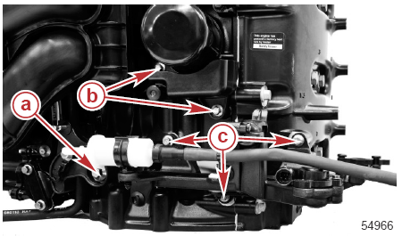 | a – Винт крепления кулачка дроссельной заслонки к блоку цилиндров  b – Винт крепления поддона для стока к блоку цилиндров  c – Винт крепления кронштейна дроссельной заслонки/переключения передач к блоку цилиндров

Наименование | Н-м | фунт-дюйм | фунт-фут
Винт крепления поддона для стока к блоку цилиндров | 10 | 88.5 | -
18. Установить три винта М8 х 80 и шайбы крепления узла стартера к блоку цилиндров. Затянуть винты до указанного усилия.
19. Прикрепить провод «масса» стартера к блоку цилиндров винтом М6 х13. Затянуть винт до указанного усилия и нанести на винт и конец провода жидкий неопрен Liquid Neoprene.
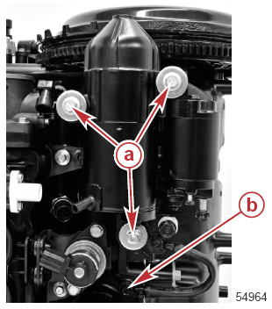 | a – Винты и шайбы М8 х 80 (3)  b – Винт провода «масса» стартера

Наименование | Н-м | фунт-дюйм | фунт-фут
Винты стартера (М8 х 80) (3) | 24 | - | 17.7
Винт провода «масса» стартера (М6 х 16) | 10 | 88.5 | -

 | Жидкий неопрен - Liquid Neoprene | Винт и конец провода «масса» стартера | 92-2571 3

Установка жгута проводки и блока управления двигателем (ECM)
1. Установить три винта М6 х25, шайбы и проходные прокладки крепления блока ECM к блоку цилиндров. Установить J-образный зажим, как показано. Затянуть винты до указанного усилия.
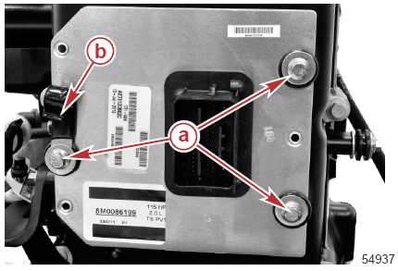 | a – Винты М6 х 25 (3) с шайбами и проходные прокладки  b – J-образный зажим

Наименование | Н-м | фунт-дюйм | фунт-фут
Винты М6 х 25 (3) | 10 | 88.5 | -
2. Установить электромонтажную плиту и жгут проводки на блок цилиндров и привернуть тремя винтами и шайбами. Затянуть винты до указанного усилия.
Наименование | Н-м | фунт-дюйм | фунт-фут
Винты М6 х25 (3) | 10 | 88.5 | -
3. Подсоединить разъем жгута проводки блока ECM к блоку ECM и закрепить его с помощью защелки на разъеме.
4. Подсоединить (желтый с красной полоской) провод включения соленоида стартера к соленоиду стартера. Затянуть винт и нанести на соединение жидкий неопрен – Liquid Neoprene.
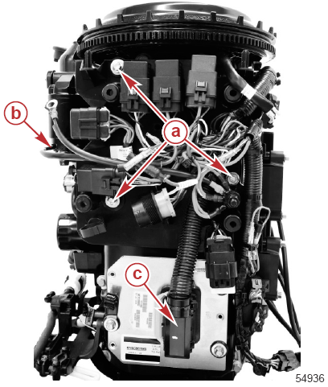 | a – Винты М6 х 25 и шайбы (3)  b – Желтый с красной полоской провод включения соленоида стартера  c – Разъем жгута проводки ECM

Наименование | Н-м | фунт-дюйм | фунт-фут
Винты М6 х 25 (3) | 10 | 88.5 | -

 | Жидкий неопрен - Liquid Neoprene | Соединение вывода включения соленоида стартера | 92-25711 3

Установка блока двигателя на среднюю секцию
1. Установить съемник маховика / такелажное кольцо и привернуть его винтами. Затянуть три винта до указанного усилия.
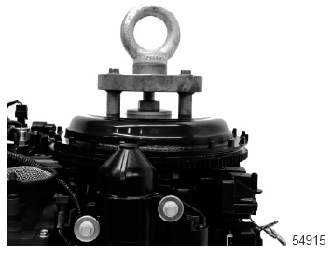

Съемник маховика / такелажное кольцо – Flywheel Puller / Lifting Ring | 91-895343T02

Наименование | Н-м | фунт-дюйм | фунт-фут
Винты съемника маховика / такелажного кольца | 27 | - | 20

!!! ОСТОРОЖНО
Если во время демонтажа и установки двигателя подъем производится неправильно, это может стать причиной травматизма или повреждения узлов и деталей двигателя. Для подъема использовать подъемный механизм, подъемный рычаг (стрелу) или другое рекомендованное подъемное устройство. Не допускать, чтобы крюк подъемного устройства/механизма зацеплял или прижимал узлы и детали двигателя.
2. Подвесить блок двигателя для того, чтобы получить доступ к масляному насосу.
3. Установить металлический шланговый хомут 34.6 мм на шланг маслозаборного патрубка. Установить маслозаборный патрубок на масляный насос. Для закрепления маслозаборного патрубка к масляному насосу использовать инструмент для обжима шланговых хомутов. Металлический хомут должен закрывать белую метку на маслозаборном патрубке, а обжатая сторона металлического хомута должна быть обращена к коленвалу.
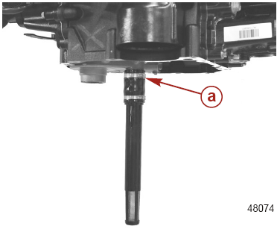 | a – Металлический шланговый хомут 34.6 мм

Инструмент для обжима шланговых хомутов – Clamp Tool | 91-803146T
4. Установить прокладку блока двигателя на переходную плиту.
5. Убедиться, что редуктор стоит на нейтральном положении и что двухплечный рычаг вала переключения передач обращен к правобортному концу трубы наклона.

6. Убедиться, что ролик, скользящий в кронштейне механизма переключения передач, находится на нейтральном положении (совмещен с меткой, отлитой на кронштейне механизма переключения передач.
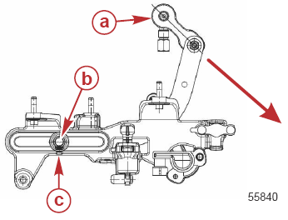 | a - Двухплечный рычаг вала переключения передач обращен к правобортному концу трубы наклона  b – Ролик, скользящий в кронштейне механизма переключения передач  c – Метка на кронштейне механизма переключения передач
7. Осторожно опустить блок двигателя на среднюю секцию. Установить щуп замера уровня моторного масла, чтобы не допустить попадания посторонних предметов и грязи в поддон картера.
8. Установить тягу переключения передач на вал переключения передач и закрепить ее гайкой с шайбой. Затянуть гайку до указанного усилия.
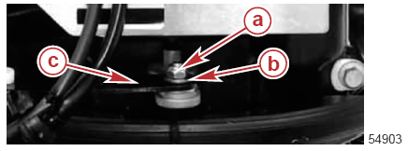 | a - Гайка  b – Шайба  c – Тяга механизма переключения передач

Наименование | Н-м | фунт-дюйм | фунт-фут
Гайка | 6 | 53.1 | -
9. Установить три винта М10 х 60 на левобортную сторону средней секции. Винты не затягивать.

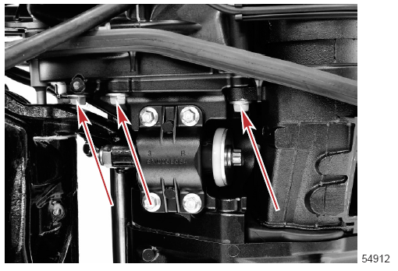

10. Установить четыре винта М10 х 60 на правобортную сторону средней секции. Винты не затягивать.

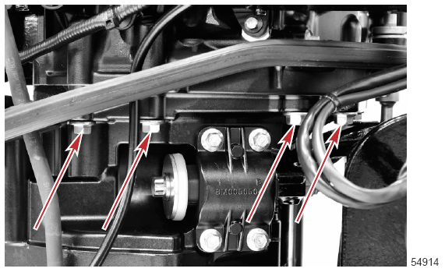

11. Установить четыре винта М8 х 40 на задней стороне средней секции. Винты не затягивать.

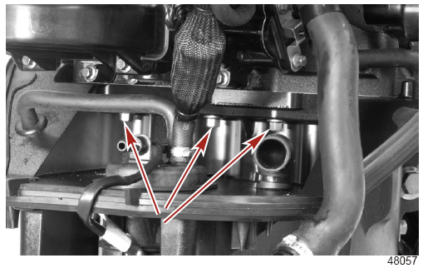

12. Затянуть винты крепления блока двигателя до указанного усилия в пронумерованном ниже порядке.
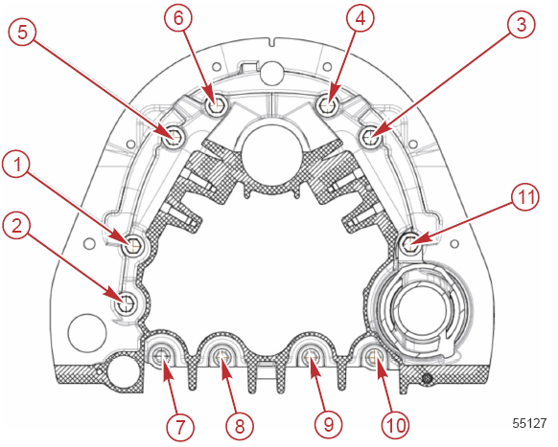
Вид блока двигателя снизу

Наименование | Н-м | фунт-дюйм | фунт-фут
Винты крепления блока двигателя 1 – 6 и 11 (М10 х 60) | 60 | - | 44
Винты крепления блока двигателя 7 – 10 (М8 х 40) | 27 | - | 20
13. Смочить оба стыка выхлопного коллектора мягким жидким моющим средством.
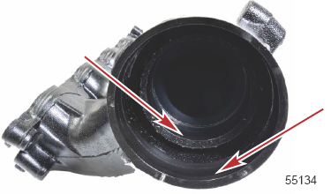
14. Смочить уплотнительные кольца на выхлопной трубе мягким жидким моющим средством.
15. Установить прокладку выхлопного коллектора на посадочные штифты головки цилиндров. Убедиться, что поверхность прокладки чистая и не имеет никаких масляных и других загрязнений.
16. Установить выхлопной коллектор на выхлопную трубу и надавить вниз на выхлопной коллектор.
17. Поворачивать выхлопной коллектор на головке цилиндров, одновременно совмещая штифты на головке с отверстиями в выхлопном коллекторе.

18. Привернуть выхлопной коллектор шестью винтами М8 х 35 с фланцевой головкой. Затянуть винты до указанного усилия, начиная с центра коллектора и продвигаясь к периферии.
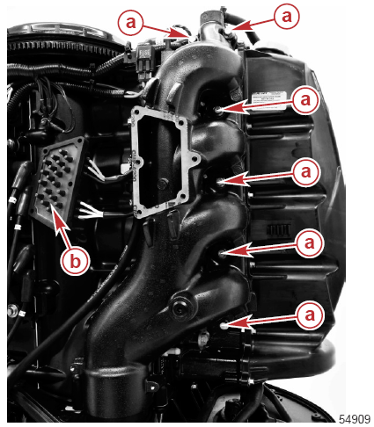 | a – Винты выхлопного коллектора (6)  b – Регулятор напряжения

Наименование | Н-м | фунт-дюйм | фунт-фут
Винты выхлопного коллектора (М8 х60) (6) | 28 | - | 20.6
19. Установить свечи зажигания и затянуть их до указанного усилия.
Наименование | Н-м | фунт-дюйм | фунт-фут
Свечи зажигания | 27 | - | 20
20. Установить держатель провода свечей зажигания на выхлопной коллектор с помощью двух прижимных штифтов.
21. Установить провода свечей зажигания в держатели проводов свечей зажигания и на свечи зажигания.
22. Прикрепить водяной шланг системы охлаждения к фитингу за выхлопным коллектором. Закрепить шланг кабельной стяжкой.
23. Установить новую прокладку регулятора напряжения на выхлопной коллектор. Затянуть шесть винтов М6 х 30 крепления регулятора напряжения к выхлопному коллектору до указанного усилия.
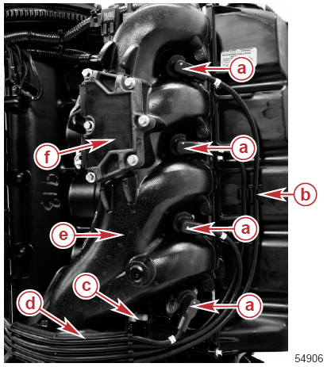 | a – Провода свечей зажигания  b – Держатель проводов свечей зажигания на крышке распредвала  c - Фитинг за выхлопным коллектором  d – Держатель проводов свечей зажигания на крышке распредвала  e – Выхлопной коллектор  f – Регулятор напряжения

Наименование | Н-м | фунт-дюйм | фунт-фут
Винты регулятора напряжения (М6 х 30) (6) | 10 | 88.5 | -
24. Подсоединить разъем шланга подачи топлива к выпускному отверстию топливного фильтра.
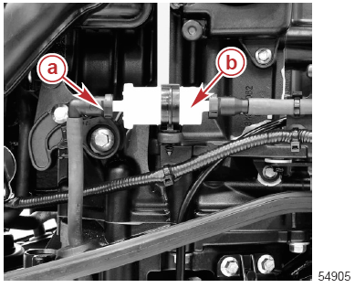 | a – Разъем шланга подачи топлива у выпускного отверстия топливного фильтра  b – Топливный фильтр
25. Установить шланг индикатора водяного насоса на фитинг на переходной палите. Закрепить шланг кабельной стяжкой.
26. Установить новое уплотнительное кольцо на фитинг шланга сброса воды. Установить и прикрепить фитинг шланга сброса воды к переходной плите. Затянуть винт М6 х 25 до указанного усилия.
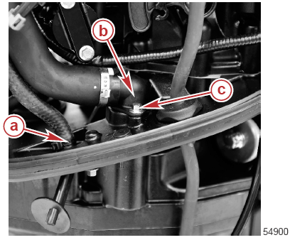 | a – Кабельная стяжка крепления шланга индикатора водяного насоса  b – Фитинг шланга сброса воды  c – Винт М6 х 25

Наименование | Н-м | фунт-дюйм | фунт-фут
Винт фитинга шланга сброса воды (М6 х 25) | 10 | 88.5 | -
27. Установить контрольную линию давления в коллекторе на фитинг на модуле подачи топлива (FSM).
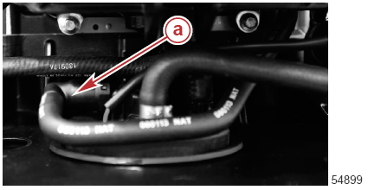 | a - Контрольная линия давления в коллекторе
28. Установить металлический шланговый хомут 16.2 мм на топливный шланг высокого давления. Установить топливный шланг высокого давления на топливную направляющую.

ВАЖНО: Убедиться, что сетчатый топливный фильтр установлен в конец топливного шланга высокого давления.
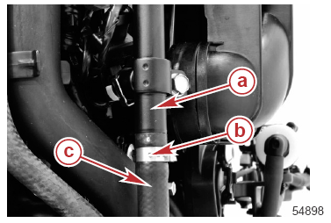 | a – Топливный шланг высокого давления  b – Металлический шланговый хомут 16.2 мм  c – Топливная направляющая
29. Подсоединить разъем топливного насоса к разъему жгута проводки двигателя. Прикрепить разъем к топливной направляющей кабельной стяжкой.
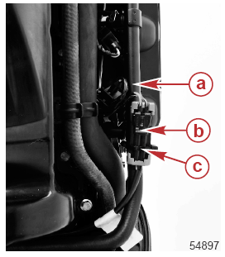 | a – Топливная направляющая  b – Разъем топливного насоса  c – Кабельная стяжка
30. Смазать проходную прокладку выхлопной трубы и проходную прокладку штифта совмещения слабым / мягким жидким моющим средством. Направить выхлопную трубу и штифт совмещения на шумоподавителе выхлопа в режиме холостого хода в проходные прокладки на переходной плите и надавить на них, посадив их на свои места.
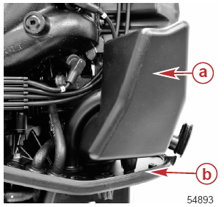 | a - Шумоподавитель выхлопа в режиме холостого хода  b – Переходная плита
31. Заправить двигатель моторным маслом. См. Раздел 1В – Замена масла двигателя.
32. Установить крышку маховика, надавив на нее вниз и посадив ее на свое посадочное место в проходной прокладке.
33. Установить тросы дроссельной заслонки и переключения передач, топливную линию и жгут дистанционного управления.
34. Установить верхний и нижний обтекатели. См. Раздел 5А – Установка нижнего обтекателя.
!!! ОСТОРОЖНО
Отсоединение или подсоединение аккумуляторных кабелей в неправильном порядке может привести к травмам от поражения электрическим током или может повредить электрическую систему. Всегда отсоединять отрицательный (-) кабель батареи первым, а подсоединять последним.
35. Начиная с положительного вывода, подсоединить кабели аккумуляторной батареи к клеммам батареи.

Процедура обкатки двигателя
ВАЖНО: Несоблюдение процедуры обкатки двигателя может привести к слабой работе двигателя в течение всего срока его службы, а также к повреждению двигателя. Всегда соблюдать процедуры обкатки.

1. В течение первых двух часов работы - Прогнать двигатель при разных углах раствора дроссельной заслонки до 4500 об/мин или при ее растворе на три четверти, а также при полностью открытой дроссельной заслонке примерно в течение одной минуты через каждые десять минут.
2. В течение следующих восьми часов работы - Не допускать непрерывной работы двигателя при полностью открытой дроссельной заслонке более пяти минут за один раз.

Для заметок:

Блок двигателя

Раздел 4B – Головка цилиндров
Оглавление

Технические характеристики головки цилиндров 4B-2  Головка цилиндров 4B-4  Узлы и детали головки цилиндров 4B-6  Рекомендации по сервисному обслуживанию головки цилиндров 4B-8  Разборка головки цилиндров 4B-8  Демонтаж распредвала 4B-8  Демонтаж заглушки смазочного канала головки цилиндров 4B-10  Чистка, осмотр, проверка, ремонт 4B-11  Распредвал 4B-11  Технические характеристики клапана 4B-12 | Пружины клапанов 4B-13  Головка цилиндров 4B-14  Направляющие клапанов 4B-15  Доводка, притирка седла клапана 4B-16  Сборка головки цилиндров 4B-17  Установка заглушки смазочного канала головки цилиндров 4B-17  Установка клапанов 4B-18  Установка распредвала 4B-19  Регулировка зазора клапана 4B-21

Технические характеристики головки цилиндров
Технические характеристики головки цилиндров
Поверхность головки цилиндров (деформация / искривление) | Максимальная деформация (для головки цилиндров) |  | 0.1 мм (0.0039”)
Поверхность головки цилиндров (деформация / искривление) | Максимальная деформация в пределах 100 мм (3.937”) во всех направлениях |  | 0.05 мм (0.0019”)
Поверхность головки цилиндров (деформация / искривление) | Максимальная деформация в пределах 25 мм (0.984”) во всех направлениях |  | 0.025 мм (0.0009”)
Поверхность головки цилиндров (деформация / искривление) | Минимальная базовая высота (камера сгорания) |  | 4.8 мм (0.1889”)
Количество клапанов |  |  | 8
Количество клапанов на цилиндр |  |  | 2
Внутренний диаметр подшипника распредвала (головка цилиндров) |  |  | 29.000-29.021 мм  (1.1418-1.1425”)
Рабочая упорная поверхность центрального подшипника распредвала головки цилиндров |  |  | 19.975 ± 0.025 мм  (0.7864 ± 0.0009”)
Шейка распредвала под подшипник |  |  | 28.97 ± 0.01 мм  (1.1405 ± 0.0004”)
Высота контура кулачка (модели 115 HP и 80 Jet) |  | Впускной | 47.2046 мм  (1.8584”)
 |  | Выхлопной | 47.555 мм  (1.8722”)
Высота контура кулачка (модели 75-90 HP) |  | Впускной | 45.1377 мм  (1.777”)
 |  | Выхлопной | 47.0666 мм  (1.853”)
Зазор между распредвалом и роликом (люфт) (в холодном состоянии) |  | Впускной | 0.075 ± 0.025 мм  (0.003 ± 0.001”)
 |  | Выхлопной | 0.150 ± 0.025 мм  (0.006 ± 0.001”)
Углы седла клапана (относительно оси клапана) |  | Впускной | 30°, 44 ± 0.25°, 60°
 |  | Выхлопной | 25°, 39 ± 0.25°, 53°, 67°
Ширина седла клапана |  | Впускной (44°) | 1.00 ± 0.1 мм (0.0394 ± 0.0039”)
 |  | Выхлопной (39°) | 1.50 ± 0.1 мм (0.059 ± 0.004”)
Высота пружины клапана |  | В несжатом состоянии | 54.62 мм (2.150”)
 |  | В сжатом состоянии до 47.08 мм (1.854”) | 240 ± 12 Н (53.95 ± 2.70 фунт-фут)  сила давления пружины
 |  | В сжатом состоянии до 33.91 мм (1.335”) | 760 ± 34 Н (170.85 ± 7.64 фунт-фут) сила давления пружины
Наружный диаметр клапана |  | Впускной | 45.2 ± 0.1 мм (1.780 ± 0.004”)
 |  | Выхлопной | 35 ± 0.1 мм (1.378 ± 0.004”)
Угол конуса тарелки клапана |  | Впускной | 45°
 |  | Выхлопной | 40°
Толщина клапана (резервная) |  | Впускной | 0.875 ± 0.2 мм  (0.0345 ± 0.0078”)
 |  | Выхлопной | 1.45 ± 0.2 мм  (0.0571 ± 0.0078”)
Диаметр штока клапана |  | Впускной | 6.97 ± 0.008 мм  (0.2744 ± 0.0003”)
 |  | Выхлопной | 6.96 ± 0.008 мм  (0.2740 ± 0.0003”)
Биение штока клапана (предельное сервисное значение, измеренное у рабочей поверхности клапана) |  | Впускной и выхлопной | 0.03 мм (0.0012”)

Технические характеристики головки цилиндров
Высота клапана | Впускной | 121.96 ± 0.25 мм  (4.8016 ± 0.01”)
Высота клапана | Выхлопной | 122.44 ± 0.25 мм  (4.8204 ± 0.01”)
Внутренний диаметр отверстия направляющей клапана | Впускной и выхлопной | 7.001-7.021 мм  (0.2757-0.2764”)
Зазор между штоком клапана и направляющей клапана | Впускной | 0.023-0.059 мм  (0.0009-0.0023”)
Зазор между штоком клапана и направляющей клапана | Выхлопной | 0.033-0.069 мм  (0.0012-0.0027”)
Высота направляющей клапана | Впускной и выхлопной | 15.1 ± 0.25 мм  (0.595 ± 0.0098”)

Смазки, масла, герметики и клеящие средства

Тюбик № | Наименование | Точка смазки | Артикул
 | Смазка с тефлоновой присадкой - 2-4-C w/PTFE | Установка замковых фиксаторов пружин клапанов | 92-802859A1
 | Синтетическое масло для 4-такт. ПЛМ - Synthetic Blend 4-Stroke Outboard Oil 25W-40 | Резьбы заглушки маслосмазочного канала | 92-8M0078629
 |  | Сальник клапанной направляющей | 92-8M0078629
 |  | Резьбы шпильки/штифта с шаровым наконечником | 92-8M0078629
 |  | Роликовый подшипник клапанного коромысла | 92-8M0078629

Специальный инструмент

Приспособление для сжатия клапанных пружин -  Valve Spring Compressor | 91-809494A1
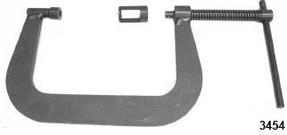 | Используется для демонтажа и установки клапанных пружин

Головка цилиндров

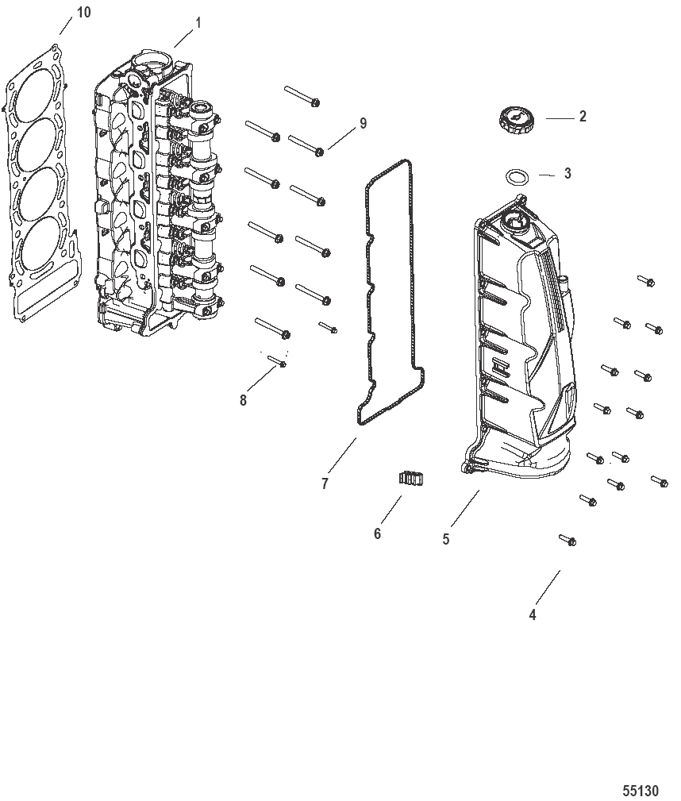

Головка цилиндров

№ поз. | Кол-во | Наименование |  | Усилие затягивания
№ поз. | Кол-во |  |  | Н-м | фунт-дюйм | фунт-фут
1 | 1 | Головка цилиндров в сборе (модели 65 Jet, 75, 80, 90, 100 HP)
1 | 1 | Головка цилиндров в сборе (модели 80 Jet и 115 HP)
2 | 1 | Маслозаправочная крышка
3 | 1 | Уплотнительное кольцо
4 | 13 | Винт (М6 х 25), нержавеющая сталь |  | 10 | 88.5 | -
5 | 1 | Крышка распредвала в сборе
6 | 1 | Уплотнительная прокладка крышки распредвала
7 | 1 | Зажим для провода
8 | 2 | Винт (М6 х 40), нержавеющая сталь |  | 10 | 88.5 | -
9 | 10 | Винт (М10 х 95) | 1-ый этап затягивания | 20 | 177 | -
9 | 10 | Винт (М10 х 95) | 2-ой этап затягивания | 35 | - | 25.8
9 | 10 | Винт (М10 х 95) | Окончательный этап | Повернуть дополнительно на 60°
10 | 1 | Прокладка головки цилиндров

Узлы и детали головки цилиндров
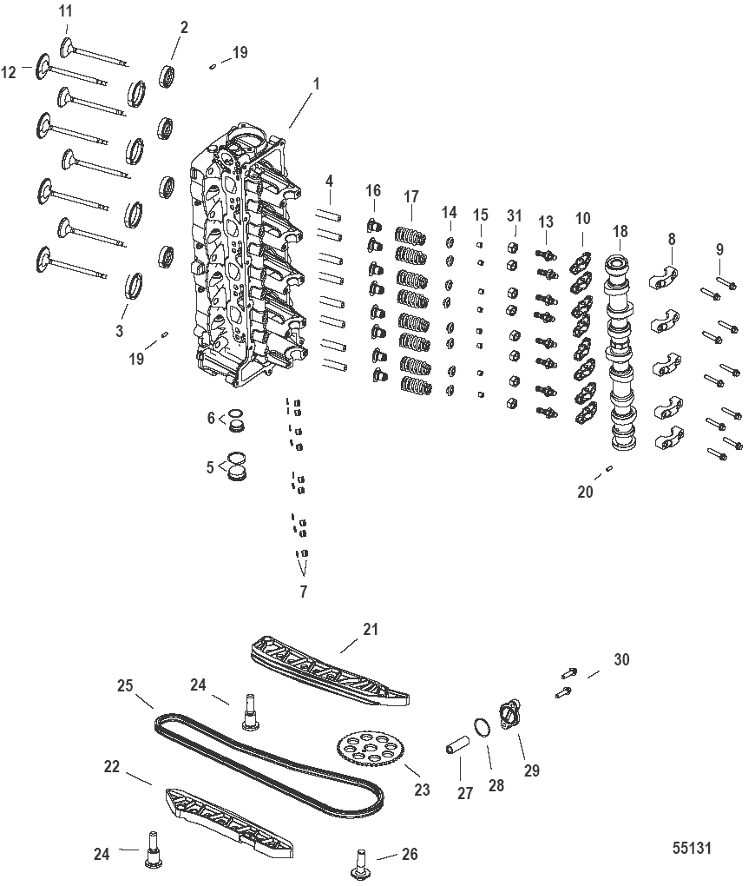

Узлы и детали головки цилиндров

№ поз. | Кол-во | Наименование |  | Усилие затягивания
№ поз. | Кол-во |  |  | Н-м |  | фунт-дюйм | фунт-фут
1 | 1 | Головка цилиндров в сборе (модели 65 Jet,75,80,90,100 HP)
1 | 1 | Головка цилиндров в сборе (модели 80 Jet и 115 HP)
2 | 4 | Седло выхлопного клапана
3 | 4 | Седло впускного клапана
4 | 8 | Направляющая клапана
5 | 1 | Заглушка (30 мм) и уплотнительное кольцо |  | 55 |  | - | 40.5
6 | 1 | Заглушка (24 мм) и уплотнительное кольцо |  | 55 |  | - | 40.5
7 | 9 | Заглушка (10 мм) и уплотнительное кольцо |  | 9 |  | 79.6 | -
8 | 5 | Крышка распредвала (отдельно не продается)
9 | 10 | Винт | 1-ый этап затягивания | 6 |  | 53 | -
9 | 10 | Винт | Окончательный этап затягивания | 12 |  | 106 | -
10 | 8 | Копир пальца ролика
11 | 4 | Выхлопной клапан
12 | 4 | Впускной клапан
13 | 8 | Шпилька / штифт с шаровым наконечником
14 | 8 | Держатель клапана
15 | 16 | Шпонка
16 | 8 | Сальник штока клапана
17 | 8 | Пружина клапана
18 | 1 | Распредвал (модели 65 Jet,75,80,90,100 HP)
18 | 1 | Распредвал (модели 80 Jet и 115 HP)
19 | 2 | Установочный штифт
20 | 2 | Установочный штифт
21 | 1 | Крышка направляющей цепи
22 | 1 | Направляющая цепи
23 | 1 | Звездочка (цепное зубчатое колесо)
24 | 2 | Винт с заплечиком (М8 х 1.25) |  | 24 |  | - | 17.7
25 | 1 | Цепь привода распредвала
26 | 1 | Винт (М12 х 40) с левосторонней резьбой | 1-ый этап затягивания | 45 |  | - | 33.2
26 | 1 | Винт (М12 х 40) с левосторонней резьбой | Окончательный этап затягивания | Дополнительно на 20 градусов
27 | 1 | Заглушка (М10 х 1.5)
28 | 1 | Уплотнительное кольцо
29 | 1 | Торцевая крышка механизма натяжения цепи распредвала
30 | 2 | Винт (М6 х 25), нержавеющая сталь |  | 10 | 88.5 |  | -
31 | 8 | Гайка, 6-гранная |  | 20 | 177 |  | -

Рекомендации по сервисному обслуживанию головки цилиндров
Все двигатели, начиная с одноцилиндровых малой мощности и кончая многоцилиндровыми двигателями с высокими рабочими характеристиками для гоночных моделей, требуют частого профилактического и сервисного обслуживания, а также регламентного осмотра и проверки, т.к. они эксплуатируются в режиме экстремальных рабочих циклов и испытывают соответствующие высокие нагрузки. Невыполнение требования соблюдать регламенты профилактического, сервисного технического обслуживания может привести к серьезному повреждению и отказу изделия, а также к повышенным расходам на содержание двигателя.
Головка цилиндров является самой важной частью двигателя. Ее узлы и детали изготовлены методом станочной обработки с чрезвычайно малыми допусками, ремонт которых должен производиться механиками высшей квалификации с опытом ремонта и обслуживания двигателей с высокими рабочими характеристиками. Когда во время ремонта головка цилиндров требует любого вида станочной обработки или исправления и регулировки зазоров, необходимо пользоваться услугами цеха механической обработки, специалисты которого владеют техникой и методами станочной обработки автомобильных двигателей. Повреждение камеры сгорания в головке цилиндров из-за неисправного узла или детали, засорения или неправильной станочной обработки приведет к изменению количества вредных выбросов из двигателя, что в итоге может потребовать уже не ремонта, а замены двигателя. Восстановление такого двигателя, его рабочих характеристик и вредных выбросов до заданных на заводе-изготовителе параметров и норм требует со стороны обслуживающего персонала особенного внимания к деталям, к предписанным и выверенным на опыте приемам и методам ремонта, а также к обеспечению высококачественными запасными частями, поставляемыми заводом-изготовителем.
ВАЖНО: Головка цилиндров изготовлена методом станочной обработки с чрезвычайно малыми допусками. Ни в коем случае не допускать к ее ремонту и обслуживанию неквалифицированный персонал. Доработка, пригонка и притирка клапанных седел без должного внимания к деталям и тонкостям может привести к изменениям в области камеры сгорания, что станет причиной изменения заданных на заводе-изготовителе величин вредных выбросов и может повлиять на рабочие характеристики двигателя.

Разборка головки цилиндров

Демонтаж распредвала
ПРИМЕЧАНИЕ: Демонтаж головки цилиндров с блока цилиндров см. Раздел 4А – Блок цилиндров и картер.
ВАЖНО: Неукоснительно соблюдать процедуру демонтажа распредвала. Невыполнение требования по демонтажу крышек распредвала может привести к повреждению распредвала, крышек распредвала и области подшипников распредвала головки цилиндров.
1. Установить головку цилиндров на какую-либо опорную основу так, чтобы клапаны не касались верстака или опоры.
2. С помощью 6-гранной головки на распредвале вращать распредвал так, чтобы штифт на шестерне распредвала встал в положение на 9 часах. Это позволит создать условие, при котором распредвал будет иметь минимальное натяжение пружин клапанов при демонтаже крышек распредвала.
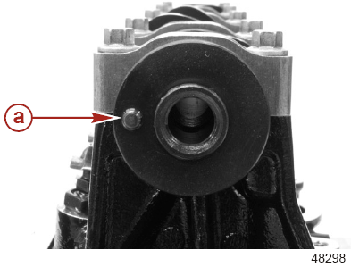 | a - Штифт на шестерне распредвала в положении на 9 часах
3. Ослабить все крышки распредвала на четверть(1/4) оборота, начиная с верхней крышки №1 распредвала и продвигаясь последовательно к крышке №5 распредвала.
4. Снять крышки распредвала №1, №4 и №5.
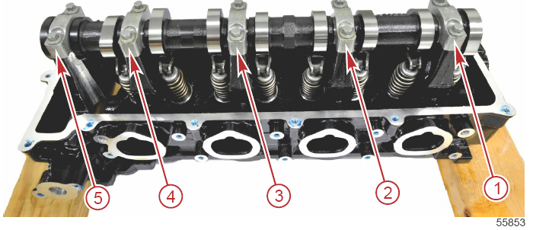
5. Ослабить винты крышек №2 и №3 распредвала, каждую на четверть (1/4) оборота до тех пор, пока распредвал не будет испытывать никакого натяжения пружин клапанов.

ВАЖНО: Ослабление винтов крышек распредвала более, чем на четверть (1/4) оборота может привести к повреждению распредвала, крышек распредвала и области подшипников распредвала головки цилиндров.
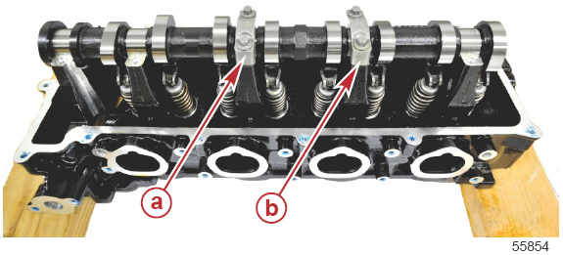 | a – Крышка 3  b - Крышка 2
6. Снять крышки распредвала и поднять распредвал с головки цилиндров.
7. Снять клапанные коромысла.
ВАЖНО: При демонтаже клапанных коромысел для того, чтобы не допустить повреждения прижимов на клапанных коромыслах, соблюдать предельную осторожность.
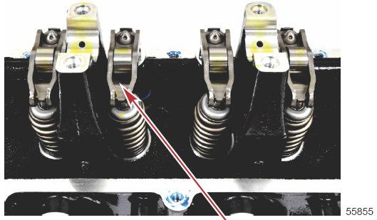
8. Ослабить гайку штифта с шаровым наконечником и снять этот штифт.
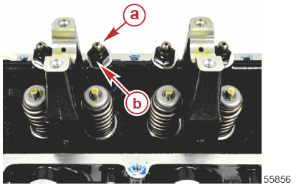 | a – Штифт с шаровым наконечником  b – Гайка штифта с шаровым наконечником

9. Сжать клапанные пружины с помощью инструмента для сжатия клапанных пружин и снять замковые фиксаторы держателей клапанных пружин.
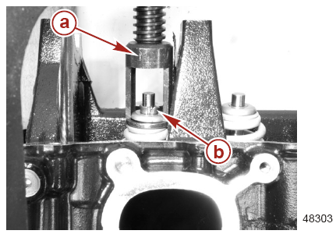 | a – Инструмент для сжатия клапанных пружин  b – Замковые фиксаторы держателя клапанных пружин

Инструмент для сжатия клапанных пружин - Valve Spring Compressor | 91-809494А 1
10. Снять пружину клапана и держатель.
11. Вытолкнуть клапан из головки цилиндров.
12. С помощью плоскогубцев снять сальник клапана.
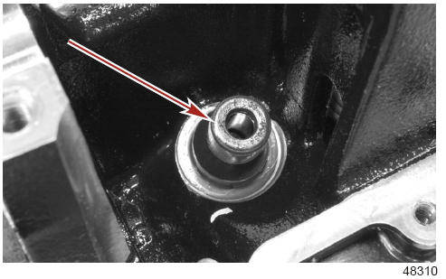

Демонтаж заглушки смазочного канала головки цилиндров
1. Снять все заглушки маслосмазочных и водяных каналов с головки цилиндров.
ПРИМЕЧАНИЕ: Для того, чтобы сорвать сальники заглушек каналов, возможно, придется слегка постукивать по заглушкам, используя латунный бородок и молоток.

2. Снять уплотнительные кольца с заглушек смазочных каналов и выбросить уплотнительные кольца.
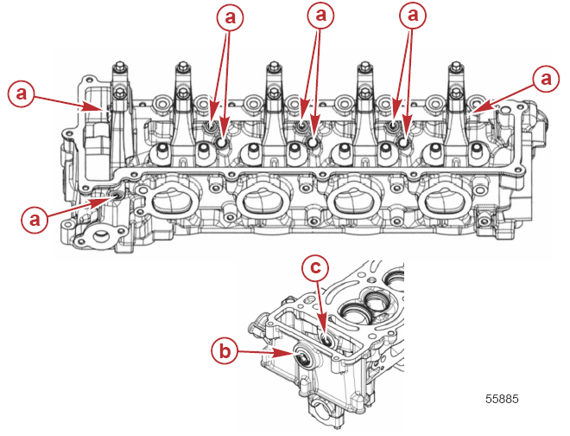 | a – Заглушка смазочного канала (10 мм)  b - Заглушка смазочного канала (30 мм)  c - Заглушка смазочного канала (24 мм)

Чистка, осмотр, проверка, ремонт

Распредвал
1. Внимательно осмотреть и проверить поверхности кулачков распредвала на трещины, точечную коррозию, царапины или коррозию. Если обнаружен любой из указанных дефектов, распредвал заменить.
2. Измерить контур кулачка в положении максимального подъема клапана. Если полученные измерения не соответствуют табличным значениям, заменить распредвал.
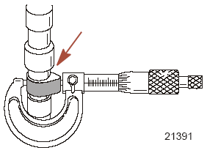

Контур кулачка распредвала (модели 115 HP и 80 Jet)
Впускной | 47.2046 мм (1.8584”)
Выхлопной | 47.555 мм (1.8722”)

Контур кулачка распредвала (модели 75 - 90 HP)
Впускной | 45.1377 мм (1.777”)
Выхлопной | 47.0666 мм (1.853”)
ПРИМЕЧАНИЕ: На распредвале моделей 75 - 90 HP имеется идентификационная канавка между кулачками цилиндров №3 и №4.

3. Измерить все шейки подшипников распредвала. Если измерения шеек не соответствуют табличным значениям, заменить распредвал.
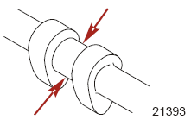
Подшипник распредвала
Диаметр шейки | 28.97 ± 0.01 мм (1.1405 ± 0.0004”)

Технические характеристики клапана
Впускной клапан
ВАЖНО: Если при измерении впускного клапана его значения отличаются от табличных, то его необходимо заменить.
Параметры впускного клапана
Впускной клапан | Высота (a) | 121.96 ± 0.25 мм (4.8016 ± 0.01”)
Впускной клапан | Диаметр штока клапана (b) | 6.97 ± 0.008 мм (0.2744 ± 0.0003”)
Впускной клапан | Угол рабочей поверхности / конуса клапана (c) | 45º
Впускной клапан | Наружный диаметр (d) | 45.2 ± 0.1 мм (1.780 ± 0.004”)
Впускной клапан | Толщина клапана (e), резервная | 0.875 ± 0.2 мм (0.0345 ± 0.0078”)
Впускной клапан | Предельное биение штока клапана (сервисный параметр), измеренное у конуса тарелки клапана | 0.03 мм (0.0012”)

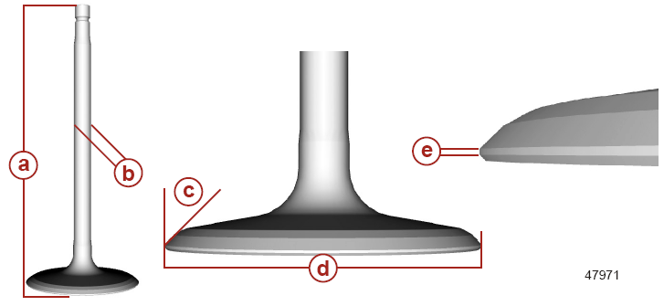

Выхлопной клапан
ВАЖНО: Если при измерении выхлопного клапана его значения отличаются от табличных, то его необходимо заменить.

Параметры выхлопного клапана
Выхлопной клапан | Высота (a) | 122.44 ± 0.25 мм (4.8204 ± 0.01”)
Выхлопной клапан | Диаметр штока клапана (b) | 6.96 ± 0.008 мм (0.2740 ± 0.0003”)
Выхлопной клапан | Угол рабочей поверхности / конуса клапана (c) | 40º
Выхлопной клапан | Наружный диаметр (d) | 35 ± 0.1 мм (1.378 ± 0.004”)
Выхлопной клапан | Толщина клапана (e), резервная | 1.45 ± 0.2 мм (0.0571 ± 0.0078”)
Выхлопной клапан | Предельное биение штока клапана (сервисный параметр), измеренное у конуса тарелки клапана | 0.03 мм (0.0012”)

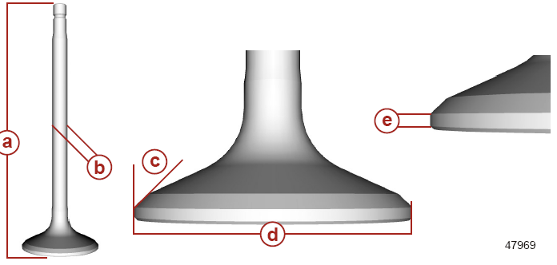

Пружины клапанов
Двигатель имеет интерференцинную конструкцию клапанного механизма. Слабая клапанная пружина может стать причиной значительного повреждения двигателя. Проверить высоту каждой пружины. Если какая-либо пружина не соответствует табличным значениям, заменить все клапанные пружины.

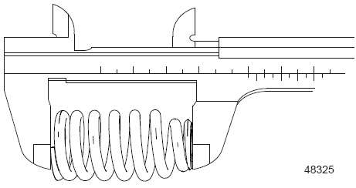

Клапанная пружина
Высота (несжатой пружины) | 54.62 мм (2.150”)

Сжать каждую пружину клапана до указанной высоты. Если величина силы давления пружины не соответствует табличному значению, пружину заменить.

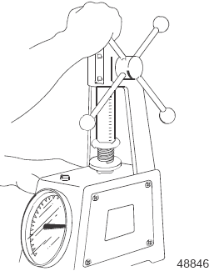
Сила давления пружины
В сжатом состоянии до 47.08 мм (1.854”) | 240 ± 12 Н (53.95 ± 2.70 фунт-фут)
В сжатом состоянии до 33.91 мм (1.335”) | 760 ± 34 Н (170.85 ± 7.64 фунт-фут)

Головка цилиндров
1. Осмотреть и проверить головку цилиндров на отложения минеральных солей и коррозию в водяных каналах. Удалить все отложения и коррозию.
2. Тщательно промыть маслосмазочный канал чистым растворителем.
ПРИМЕЧАНИЕ: С помощью банника (щетки для промывки отверстий) прочистить маслосмазочный канал от шлама и густой грязи и удалить все возможные загрязнения.
3. Осмотреть и проверить головку цилиндров на отложение нагара в камере сгорания. С помощью круглого шабера счистить все отложения. Осторожно, не поцарапать и не удалять материал.
ПРИМЕЧАНИЕ: С помощью пластичного состава или пищевой соды продуть под давлением (удалить) отложения без повреждения области камеры сгорания.
4. Измерить головку цилиндров на деформацию. Если полученные измерения не соответствуют табличным значениям, заменить головку цилиндров.
ПРИМЕЧАНИЕ: С помощью поверочной линейки и калиберного щупа измерить головку цилиндров на любые признаки искривления или деформации.

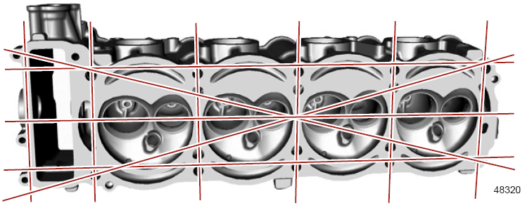

Головка цилиндров
Максимальная деформация (для головки цилиндров) | 0.1 мм (0.0039”)
Максимальная деформация в пределах 100 мм (3.937”) во всех направлениях | 0.05 мм (0.0019”)
Максимальная деформация в пределах 25 мм (0.984”) во всех направлениях | 0.025 мм (0.0009”)

5. Измерить рабочую упорную поверхность центрального подшипника распредвала головки цилиндров. Если не соответствует, заменить головку цилиндров.
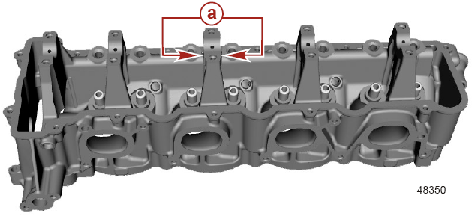 | a - Рабочая упорная поверхность центрального подшипника распредвала головки цилиндров

Головка цилиндров
Рабочая упорная поверхность распредвала | 19.975 ± 0.025 мм  (0.7864 ± 0.0009”)
6. Установить крышки распредвала на свои правильные места. Затянуть винты крышек распредвала до указанного усилия.
Наименование | Н-м | фунт-дюйм | фунт-фут
Винт крышки распредвала | 12 | 106 | -
7. Измерить внутренний размер шейки подшипника распредвала. Заменить головку цилиндров, если этот размер не соответствует табличным значениям.
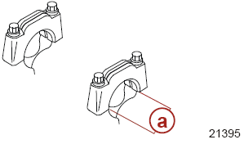 | a – Внутренний размер крышки подшипника распредвала

Шейка подшипника распредвала
Внутренний диаметр | 29.000 – 29.021 мм  (1.1418 – 1.1425”)
8. Измерить высоту камеры сгорания. Заменить головку цилиндров, если этот размер не соответствует табличным значениям.
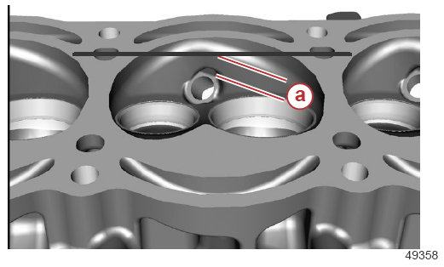 | a – Высота камеры сгорания

Параметры камеры сгорания
Высота камеры сгорания (минимальная) | 4.8 мм (0.1889”)

Направляющие клапанов
1. Прочистить направляющие клапанов растворителем и щеткой для направляющих клапанов для удаления нагара.

2. Измерить отверстие направляющей клапана с помощью прибора для измерения отверстия направляющей клапана. Если не соответствует табличным значениям, заменить направляющую клапана.
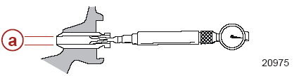 | a - Отверстие направляющей клапана

Отверстие направляющей клапана
Впускной и выхлопной клапаны | 7.001 – 7.021 мм (0.2757 –0.2764”)
Замена направляющей клапана
ПРИМЕЧАНИЕ: Ни в коем случае на допускать замены клапанной направляющей силами неквалифицированного персонала. Для замены клапанной направляющей обратиться в мастерскую по ремонту двигателей с хорошей репутацией, т.к. она имеет все необходимые средства для ее замены и произведет раззенковку направляющих до требуемых допусков.
ВАЖНО: Перед демонтажем и установкой клапанной направляющей головку необходимо разогреть до температуры как минимум 350^{о}. С помощью пневматического ударного молотка снять и установить направляющую клапанов. После установки проверить клапанную направляющую на правильность зазоров.
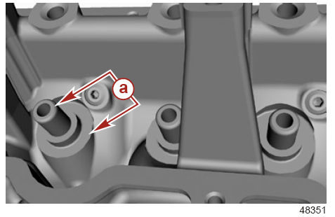 |  |  | a – Высота направляющей клапанов.
 | Головка цилиндров
 | Высота клапанной направляющей | 15.1 ± 0.25 мм (0.595 ± 0.0098”)

Зазор между штоком клапана и клапанной направляющей
Впускной | 0.023 – 0.059 мм (0.0009 – 0.0023”)
Выхлопной | 0.033 – 0.069 мм (0.0012 – 0.0027”)

Доводка, притирка седла клапана
Головка цилиндров является самой важной частью двигателя. Ее узлы и детали изготовлены методом станочной обработки с чрезвычайно малыми допусками, ремонт которых должен производиться механиками высшей квалификации с опытом ремонта и обслуживания двигателей с высокими рабочими характеристиками. Когда во время ремонта головка цилиндров требует любого вида станочной обработки или исправления и регулировки зазоров, необходимо пользоваться услугами цеха механической обработки, специалисты которого владеют техникой и методами станочной обработки автомобильных двигателей. Повреждение камеры сгорания в головке цилиндров из-за неисправного узла или детали, засорения или неправильной станочной обработки приведет к изменению количества вредных выбросов из двигателя, что в итоге может потребовать уже не ремонта, а замены двигателя. Восстановление такого двигателя, его рабочих характеристик и нормативов вредных выбросов до заданных на заводе-изготовителе параметров и норм требует со стороны обслуживающего персонала особенного внимания к деталям, к предписанным и выверенным на опыте приемам и методам ремонта, а также к обеспечению высококачественными запасными частями, поставляемыми заводом-изготовителем.
ВАЖНО: Головка цилиндров изготовлена методом станочной обработки с чрезвычайно малыми допусками. Ни в коем случае не допускать к ее ремонту и обслуживанию неквалифицированный персонал. Доработка, пригонка и притирка клапанных седел без должного внимания к деталям и тонкостям может привести к изменениям в области камеры сгорания, что станет причиной изменения заданных на заводе-изготовителе величин вредных выбросов и может повлиять на рабочие характеристики двигателя.
1. Удалить нагар с камер сгорания и седел клапанов. Проверить седла клапанов на точечную коррозию.
2. Минимальную и легкую точечную коррозию необходимо удалять с помощью притирочной пасты с зернистостью 600.
ВАЖНО: Заменить выхлопной клапан и седло, если точечную коррозию не удается удалить минимальной притиркой клапана к седлу. Если клапанное седло заменено, верхний срез седла клапана не должен быть ниже камеры сгорания или не должен изменить заводскую станочную обработку камеры сгорания.
3. Нанести тонкий равномерный слой синьки (Dykem) на седло клапана.
4. Вставить клапан в клапанную направляющую и медленно притереть к седлу клапана.

5. Снять клапан и измерить ширину контакта седла клапана.
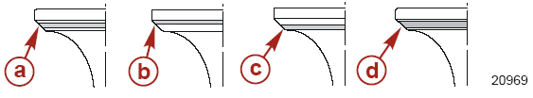 | a – Область контакта седла клапана правильная  b – Седло клапана слишком высоко  c - Седло клапана слишком низко  d – Область контакта седла клапана слишком широкая

Угол конуса тарелки клапана
Впускной | 45^{о}
Выхлопной | 40^{о}

Углы седел клапана
Впускной | 30^{о}, 44 ± 0.25^{о}, 60^{о}
Выхлопной | 25^{о}, 39 ± 0.25^{о}, 53^{о}. 67^{о}

Сборка головки цилиндров

Установка заглушки смазочного канала головки цилиндров
1. Установить новые уплотнительные кольца на заглушки смазочных каналов.
2. Смазать резьбы заглушек смазочных каналов синтетическим маслом Synthetic Blend 4-Stroke Outboard Oil 25W-40.
3. Установить заглушки всех водяных и маслосмазочных каналов. Затянуть заглушки до указанного усилия.
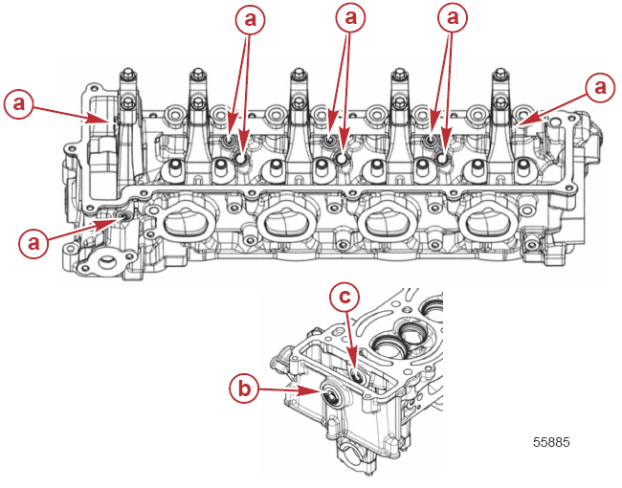 | a – Заглушка смазочного канала (10 мм)  b - Заглушка смазочного канала (30 мм)  c - Заглушка смазочного канала (24 мм)

 | Синтетическое масло для 4-такт. ПЛМ - Synthetic Blend 4-Stroke Outboard Oil 25W-40 | Резьбы заглушек смазочных каналов | 92-8M0078629

Наименование | Н-м | фунт-дюйм | фунт-фут
Заглушка смазочного канала (30 мм) | 55 | - | 40.5
Заглушка смазочного канала (24 мм) | 55 | - | 40.5
Заглушка смазочного канала (10 мм) | 9 | 79.6 | -

Установка клапанов
1. Смазать сальник направляющей клапана синтетической смазкой Synthetic Blend 4-Stroke Outboard Oil 25W-40.
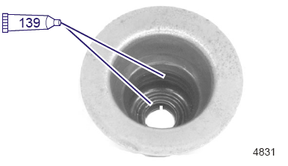
 | Синтетическое масло для 4-такт. ПЛМ - Synthetic Blend 4-Stroke Outboard Oil 25W-40 | Сальник направляющей клапана | 92-8M0078629
2. Установить сальник на направляющую клапана. Надавить на сальник направляющей клапана до его полной посадки на головку цилиндров.
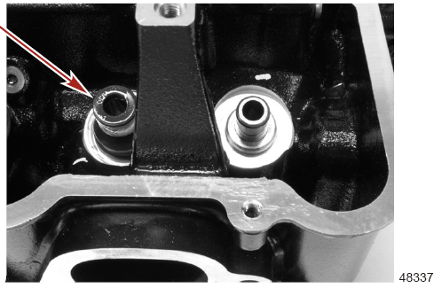

3. Смазать шток клапана высококачественной смазкой для сборки двигателя Engine Assembly Lubricant и вставить клапан через сальник направляющей клапана. Смазку для сборки двигателя Engine Assembly Lubricant можно приобрести у местных поставщиков.
4. Расположить пружину клапана и держатель пружины клапана на шток клапана.
5. Сжать пружину клапана с помощью приспособления для сжатия пружин клапана.
ВАЖНО: При сжатии пружины клапана соблюдать предельную осторожность. Не повредить клапан, держатель пружины клапана и головку цилиндров.
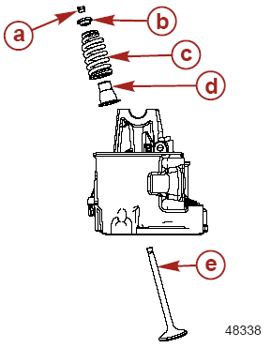 | a – Замковый фиксатор держателя пружины клапана (по 2 на каждом)  b – Держатель пружины клапана  c - Пружина клапана  d – Сальник направляющей клапана  e – Клапан (впускной и выхлопной)

Приспособление для сжатия клапанной пружины – Valve Spring Compressor | 91-809494А 1

6. Установить замковые фиксаторы держателей пружин клапана на клапаны. Небольшое количество смазки с тефлоновой присадкой 2-4-C w/PTFE, нанесенное на область клапана, поможет удержать замковые фиксаторы на клапане.
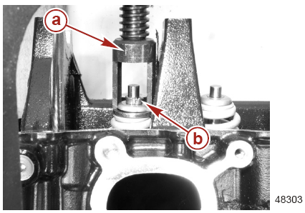 | a – Приспособление для сжатия клапанных пружин  b – Замковые фиксаторы держателей пружин клапана

 | Смазка с тефлоновой присадкой –  2-4-C w/PTFE | Установка замковых фиксаторов держателей пружин клапана | 92-802859A1
7. Освободить приспособление для сжатия пружин клапана.
8. Продолжать сборку всех клапанов на головку цилиндров.

Установка распредвала
ВАЖНО: Неукоснительно выполнять процедуру установки распредвала. Невыполнение требования по процедуре установки крышек распредвала может привести к повреждению распредвала, крышек распредвала и области подшипника распредвала головки цилиндров.
1. Смазать резьбы узла штифтов с шаровыми наконечниками синтетическим маслом Synthetic Blend 4-Stroke Outboard Oil 25W-40 и установить штифты с шаровым наконечником на головку цилиндров.
 | Синтетическое масло для 4-такт. ПЛМ - Synthetic Blend 4-Stroke Outboard Oil 25W-40 | Резьбы штифтов с шаровым наконечником | 92-8M0078629
2. Убедиться, что штифт с шаровым наконечником ввернут по резьбе полностью для того, чтобы уменьшить до минимума сжатие пружины клапана при установке распредвала.
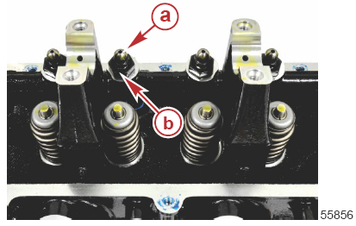 | a – Штифт с шаровым наконечником  b – Гайка штифта с шаровым наконечником
3. Убедиться, что прижимной зажим установлен на клапанное коромысло, как показано.
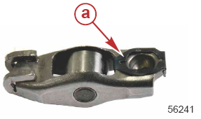 | a – Прижимной зажим
4. Нанести синтетическое масло Synthetic Blend 4-Stroke Outboard Oil 25W-40 на роликовый подшипник с обоих концов клапанного коромысла.

5. Нанести смазку для сборки двигателя Engine Assembly Lubricant на конец штифта с шаровым наконечником и клапанный конец клапанного коромысла. Эту смазку можно приобрести у местных поставщиков.
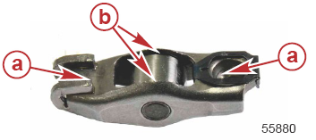 | a – Место нанесения смазки Engine Assembly Lubricant (приобрести у местных поставщиков)  b – Место нанесения синтетической смазки Synthetic Blend 4-Stroke Outboard Oil 25W-40

 | Синтетическое масло для 4-такт. ПЛМ - Synthetic Blend 4-Stroke Outboard Oil 25W-40 | Роликовый подшипник клапанного коромысла | 92-8M0078629
6. Установить клапанное коромысло на штифт с шаровым наконечником и клапан.
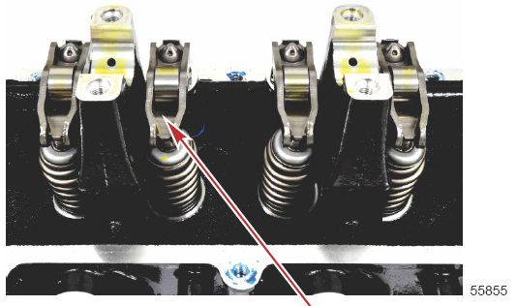
7. Нанести смазку для сборки двигателя Engine Assembly Lubricant на контуры кулачков распредвала, шейки и упорную поверхность. Эту смазку можно приобрести у местных поставщиков.
8. Установить распредвал так, чтобы штифт шестерни распредвала был расположен на 9 часах. Это позволит распредвалу испытывать минимальное давление пружины клапана при установке и затягивании винтов крышки распредвала.
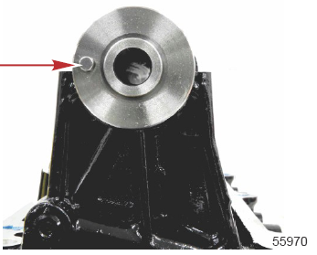

9. Нанести смазку для сборки двигателя Engine Assembly Lubricant на крышки распредвала головки цилиндров. Эту смазку можно приобрести у местных поставщиков.
10. Установить крышки №2 и №3 распредвала. Убедиться, что стрелка на крышке направлена к верху головки цилиндров.
ВАЖНО: Винты крышки распредвала и резьбы в головке должны быть тщательно прочищены от загрязнений и масла. При затягивании винты крышки распредвала должны быть совершенно сухими.
11. Убедиться, что при затягивании каждого винта на четверть (1/4) оборота, крышки распредвала расположены параллельно стыкующейся поверхности головки цилиндров. Продолжать затягивать каждый винт на четверть (1/4) оборота до посадки крышек распредвала на головку цилиндров. Винты полностью не затягивать.

ВАЖНО: Вращение винтов крышек распредвала более, чем на четверть (1/4) оборота может привести к повреждению распредвала, крышек распредвала и области подшипников распредвала головки цилиндров.
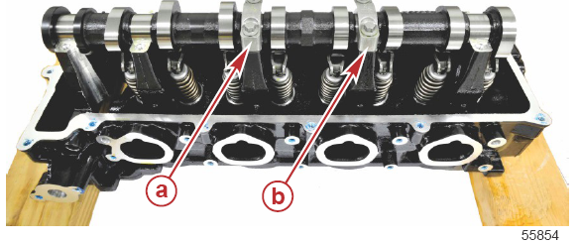 | a – Крышка 3  b – Крышка 2
12. Установить крышки распредвала 1, 4 и 5. Убедиться, что стрелка на крышке указывает на верх головки цилиндров. Затянуть винты до посадки крышек на головку цилиндров.
13. Затянуть винты крышек распредвала в два этапа до указанного усилия в пронумерованной последовательности.
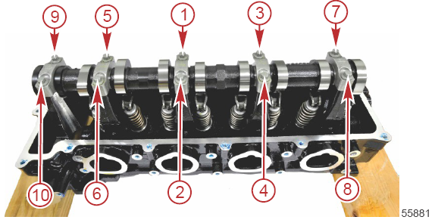

Наименование |  | Н-м | фунт-дюйм | фунт-фут
Винты крышек распредвала (М6 х 35) | 1-ый этап | 6 | 53 | -
Винты крышек распредвала (М6 х 35) | Окончательный этап | 12 | 106 | -

Регулировка зазора клапана
ВАЖНО: Установка зазора клапанов на рабочем верстаке необязательно будет соответствовать окончательному значению по спецификации после установки головки цилиндров на блок цилиндров и затягивании до указанных усилий. Предполагается, что зазор клапанов изменится до значения, которое сведет к минимуму величину дополнительной регулировки.
ВАЖНО: Значения зазоров клапанов по спецификации применимы к случаю, когда контргайка штифта с шаровым наконечником затянута до указанного усилия.
ВАЖНО: При измерении зазора калиберным щупом необходимо изменять размеры до тех пор, пока не будет испытываться значительное сопротивление (торможение) при вытягивании или вставлении калиберного щупа. Проверить результаты, выбрав для этого следующий, больший по размеру, калиберный щуп. При этом щуп должен входить в зазор с гораздо большим усилием или не входить вообще. Затем попробовать калиберный щуп следующего, меньшего, размера. При этом должно испытываться меньшее сопротивление (торможение) или не испытываться вообще. Если результаты другие, то методика регулировки зазора проведена неправильно. Распространенной ошибкой является следующее: 1) щуп при вставлении изгибается или искривляется 2) щуп не установлен перпендикулярно зазору.
1. Вращать распредвал так, чтобы контур кулачка находился на 180^{о} от ролика клапанного коромысла.
2. Вставить калиберный щуп между роликом и распредвалом. Увеличить высоту штифта с шаровым наконечником так, чтобы на щупе испытывалось / ощущалось небольшое торможение (сопротивление).

3. Закрепить штифт с шаровым наконечником и затянуть контргайку до указанного усилия.
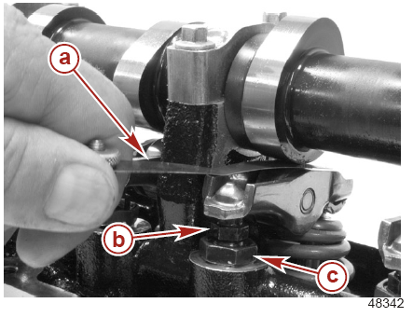 | a – Калиберный щуп  b – Штифт с шаровым наконечником  c - Контргайка

Зазор между распредвалом и роликом
Впускной клапан | 0.075 ± 0.025 мм (0.003 ± 0.001”)
Выхлопной клапан | 0.150 ± 0.025 мм (0.006 ± 0.001”)

Наименование | Н-м | фунт-дюйм | фунт-фут
Контргайка штифта с шаровым наконечником | 20 | 177 | -
4. Проверить зазор после затягивания контргайки до указанного усилия. Отрегулировать зазор, как требуется.

Блок двигателя

Раздел 4C – Система смазки
Оглавление
Технические характеристики системы смазки 4С-2  Схема прохождения потока масла 4С-3  Масляный насос 4С-3 | Разборка, осмотр и проверка 4С-3  Сборка 4С-4

Технические характеристики системы смазки
Технические характеристики системы смазки
Объем двигателя с заменой фильтра |  | 5.2 л (5.5 амер. кварт)  NMMA FC-W SAE 10W-30
Масляный фильтр |  | Quicksilver Артикул 8М0065103
 |  | MPP Артикул 8М0065104
Давление масла | об/мин в режиме холостого хода (нормально – масло теплое) | 90 – 180 кПа (13-26 фунт/кв.дюйм)
Давление масла | об/мин при полностью открытой дроссельной заслонке (нормально – масло теплое) | 300 – 400 кПа  (43.5-58 фунт/кв.дюйм)
Давление масла | об/мин в режиме холостого хода (минимально) | 35 кПа (5 фунт/кв.дюйм)
Давление масла | об/мин при полностью открытой дроссельной заслонке (минимально) | 185 кПа (27 фунт/кв.дюйм)

Смазки, масла, герметики и клеящие средства

Тюбик № | Наименование | Точка смазки | Артикул
 | Extreme Grease –  Консистентная смазка | Кромки сальника масляного насоса | 8M0071842
 | Масло для 4-такт. ПЛМ - 4-Stroke 10W-30 Outboard Oil | Масляный насос | 92-858045K01

Схема прохождения потока масла

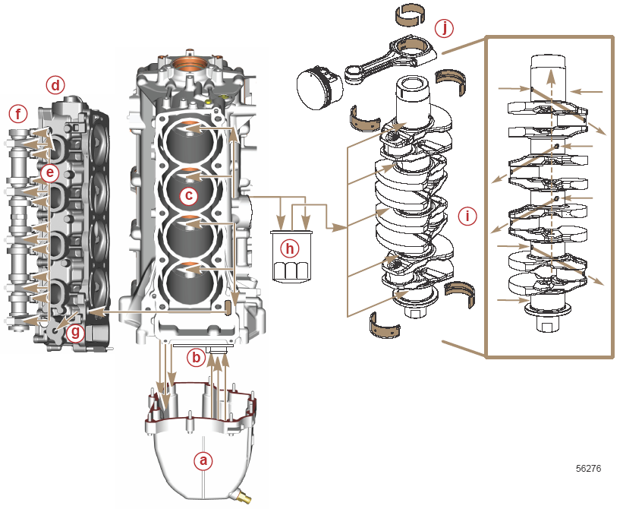
a - Поддон картера
b – Масляный насос
c - Блок цилиндров
d – Головка цилиндров
e – Регуляторы штифтов с шаровыми наконечниками
f - Распредвал
g – Механизм натяжения цепи распредвала
h – Масляный фильтр
i – Коленвал
j – Шатуны

Масляный насос

Разборка, осмотр и проверка
Масляный насос обслуживанию не подлежит, но его необходимо разбирать на осмотр и проверку, когда головка цилиндров или блок цилиндров ремонтируются. Масляный насос также необходимо разбирать, осматривать и проверять, если двигатель был затоплен в водоеме.

1. Снять восемь винтов крепления крышки масляного насоса к кожуху масляного насоса в пронумерованной ниже последовательности. Снять крышку.
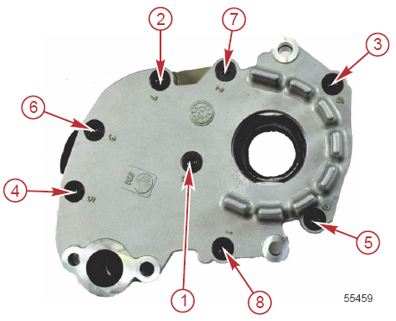
2. Снять внутреннюю ведущую шестерню и внешнюю шестерню шестеренной пары.
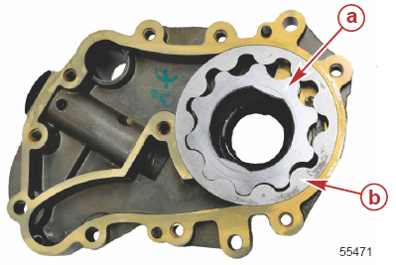 | a – Внутренняя ведущая шестерня шестеренной пары  b – Внешняя шестерня шестеренной пары
3. Осмотреть и проверить все области, где шестерни шестеренной пары приходят в контакт друг с другом и где они приходят в контакт с кожухом и крышкой масляного насоса. Области контакта должны быть гладкими, без канавок, задиров или признаков коррозии.
ВАЖНО: Клапан разгрузки давления встроен в кожух масляного насоса. Его никогда не следует снимать с кожуха для изменения давления пружины. Если в области шестеренной пары обнаружено значительное загрязнение, масляный насос необходимо заменить целиком как единый узел.

Сборка
1. Промыть кожух, крышку и шестеренную пару мягким растворителем. Просушить все детали сжатым воздухом.
2. Осмотреть и проверить кромки сальника на повреждение. При необходимости заменить. Смазать кромки сальника смазкой Extreme Grease.
 | Extreme Grease –  Консистентная смазка | Кромки сальника масляного насоса | 8M0071842
3. Обильно смазать шестеренную пару и области контакта шестеренной пары с кожухом и крышкой смазкой 4-Stroke 10W-30 Outboard Oil.
 | Масло для 4-такт. ПЛМ –  4-Stroke 10W-30 Outboard Oil | Масляный насос | 92-858045K01
4. Установить внешнюю шестерню шестеренной пары в кожух насоса, при этом сторона с точкой должна быть обращена вверх.

5. Установить внутреннюю ведущую шестерню шестеренной пары.
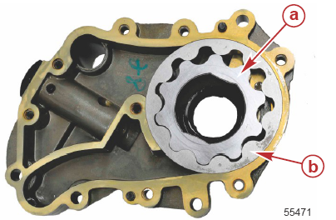 | a – Внутренняя ведущая шестерня шестеренной пары  b – Внешняя шестерня шестеренной пары
6. Совместить крышку масляного насоса со штифтами кожуха масляного насоса и установить крышку масляного насоса.
7. Привернуть крышку масляного насоса восемью винтами. Затянуть винты до указанного усилия в пронумерованной ниже последовательности.
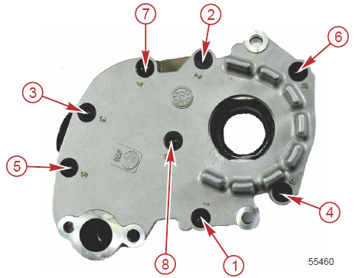

Наименование | Н-м | фунт-дюйм | фунт-фут
Винты крышки масляного насоса (7) | 4 | 35.4 | -

Для заметок:

Блок двигателя

Раздел 4D – Система охлаждения

Оглавление
Технические характеристики системы охлаждения 4D-2  Узлы и детали системы охлаждения 4D-4  Схема прохождения потока воды 4D-7  Поиск и устранение неисправностей 4D-7 | Терморегулятор 4D-8  Демонтаж терморегулятора 4D-8  Установка терморегулятора 4D-9

Технические характеристики системы охлаждения

Технические характеристики системы охлаждения
Система охлаждения |  | С водяным охлаждением, под управлением терморегулятора
Давление воды | при 650 об/мин (на холостом ходу) | 5 – 30 кПа (0.7 – 4.4 фунт/кв.дюйм)
Давление воды | при 5800 об/мин (при полностью открытой дроссельной заслонке) | 80 – 300 кПа (11.6 – 43.5 фунт/кв.дюйм)
Терморегулятор | Длина хода клапана (минимально) при температуре полного открывания) | 7.62 мм (0.30”)
Терморегулятор | Температура начала открывания | 46.1 – 51.7^{о}C (115 – 125 ^{о}F)
Терморегулятор | Температура полного открывания | 65.6^{о}C (150^{о}F)

Смазки, масла, герметики и клеящие средства

Тюбик № | Наименование | Точка смазки | Артикул
 | Трубный герметик –  Loctite 567 PST Pipe Sealant | Резьбы фитинга индикатора водяного насоса | 92-809822
 | Смазка с тефлоновой присадкой -  2-4-C w/PTFE | Уплотнительное кольцо кожуха терморегулятора | 92-802859A1

Специальный инструмент
Диагностический интерфейс CDS G3 со жгутом –  CDS G3 Diagnostic Interface Tool With Harness | 8М0046124
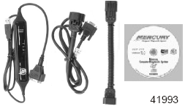 | Обеспечивает диагностическую поддержку диагностической компьютерной системе (Computer Diagnostic System)

Для заметок:

Узлы и детали системы охлаждения

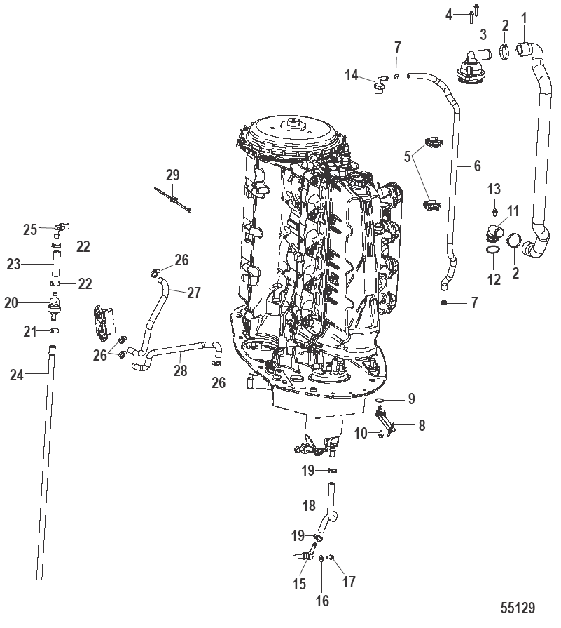

Узлы и детали системы охлаждения

№ поз. | Кол-во | Наименование | Усилие затягивания
№ поз. | Кол-во | Наименование | Н-м | фунт-дюйм | фунт-фут
1 | 1 | Шланг
2 | 2 | Металлический хомут (36.1 мм)
3 | 1 | Терморегулятор в сборе
4 | 2 | Винт (М6 х 25), нержавеющая сталь | 10 | 88.5 | -
5 | 2 | Зажим
6 | 1 | Шланг
7 | 2 | Кабельная стяжка
8 | 1 | Индикатор водяного насоса
9 | 1 | Уплотнительное кольцо
10 | 1 | Винт | 6 | 53.1 | -
11 | 1 | Фитинг
12 | 1 | Уплотнительное кольцо
13 | 1 | Винт (М6 х 12), нержавеющая сталь | 6 | 53.1 | -
14 | 1 | Сетчатый фильтр
15 | 1 | Фитинг охлаждения выхлопа
16 | 1 | Шайба
17 | 1 | Винт (М6 х 12), нержавеющая сталь | 6 | 53.1 | -
18 | 1 | Шланг распылителя
19 | 2 | Кабельная стяжка
20 | 1 | Клапан системы промывки
21 | 1 | Металлический хомут (16.2 мм)
22 | 2 | Металлический хомут (18.5 мм)
23 | 1 | Патрубок (внутренний диаметр 8 мм )
24 | 1 | Шланг системы промывки
25 | 1 | Фитинг
26 | 4 | Кабельная стяжка
27 | 1 | Шланг
28 | 1 | Шланг
29 | 1 | Зажим кабельной стяжки

Для заметок:

Схема прохождения потока воды

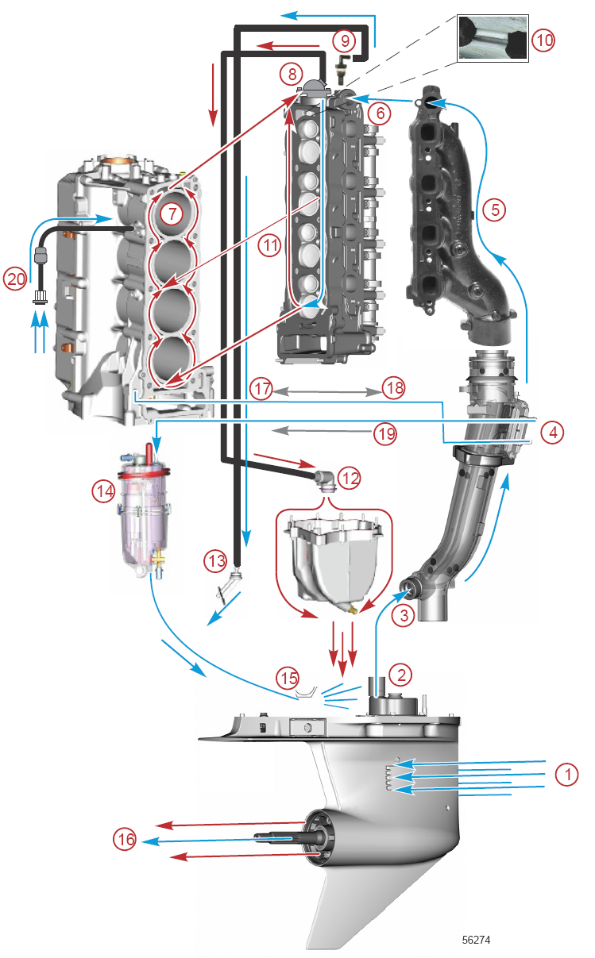 | 1 - Водозаборник  2 - Водяной насос  3 - Выхлопная труба  4 - Сетчатый водяной фильтр  5 - Выхлопной коллектор  6 - Головка цилиндров  7 - Блок двигателя  8 - Кожух терморегулятора  9 – Фитинг индикатора водяного насоса с сетчатым фильтром  10 - Байпас системы водяного охлаждения  11 - Байпас прокладки головки  12 – Выпускной шланг терморегулятора  13 – Индикатор водяного насоса, выброс  14 - Модуль подачи топлива  15 – Распылитель (расположенный в кожухе торсионного вала)  16 - Выброс через гребной винт  17 – Вода к блоку (двигатель работает)  18 – Дренаж блока (двигатель не работает)  19 - Шланг подачи охлаждающей воды к модулю FSM  20 - Фитинг промывочного шланга

Поиск и устранение неисправностей
В помощь и для облегчения диагностики системы охлаждения см. таблицу ниже.

Внешние признаки | Возможная причина | Решение
Двигатель перегревается | Терморегулятор забит грязью или застрял в закрытом положении | Проверить терморегулятор на загрязнение, коррозию или повреждение. При необходимости заменить.
Двигатель переохлаждается | Терморегулятор застрял в открытом положении | Проверить терморегулятор на загрязнение, коррозию или повреждение. При необходимости заменить.
Клапан разгрузки давления выхлопа в режиме холостого хода сильно пропускает воду | Терморегулятор застрял в открытом положении | Проверить терморегулятор на загрязнение, коррозию или повреждение. При необходимости заменить.
Топливный насос воет, визжит, работает рывками на холостых оборотах или двигатель глохнет | Нет потока воды в блок подачи топлива (FSM) | Проверить сетчатый фильтр на загрязнение. См. Раздел 5В – Переходная плита и кожух торсионного вала.
Слабый поток воды в индикаторе водяного насоса | Забит сетчатый фильтр индикатора водяного насоса | Проверить сетчатый фильтр индикатора водяного насоса на засорение. Сетчатый фильтр расположен рядом с кожухом терморегулятора на верху блока двигателя. См. главы Демонтаж терморегулятора и Установка терморегулятора.

Терморегулятор

Демонтаж терморегулятора
Правильность работы терморегулятора можно проверить с помощью диагностического интерфейса CDS G3. Терморегулятор можно демонтировать для осмотра и проверки без демонтажа шланга сброса воды терморегулятора с кожуха терморегулятора.
Диагностический интерфейс CDS G3 со жгутом –  CDS G3 Diagnostic Interface Tool With Harness | 8М0046124
1. Срезать кабельную стяжку крепления шланга индикатора водяного насоса к фитингу на головке цилиндров. Снять шланг.
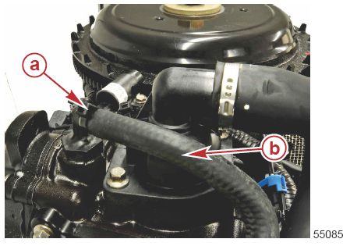 | a - Кабельная стяжка  b – Шланг индикатора водяного насоса
2. Снять фитинг индикатора водяного насоса с головки цилиндров.
3. Снять винты крепления кожуха терморегулятора к головке цилиндров.
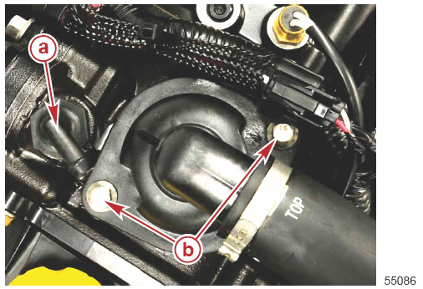 | a - Фитинг индикатора водяного насоса  b - Винты крепления кожуха терморегулятора к блоку цилиндров

4. Проверить сетчатый фильтр на фитинге индикатора водяного насоса на загрязнения, повреждения и отложения. Если необходимо, прочистить или заменить фитинг.
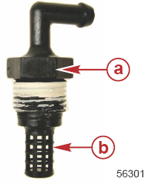 | a - Фитинг индикатора водяного насоса  b - Сетчатый фильтр
5. Слегка и осторожно проворачивая, снять кожух терморегулятора с головки цилиндров.
6. Надавить вниз на держатель пружины терморегулятора и повернуть держатель против часовой стрелки.
7. Снять пружину и терморегулятор.
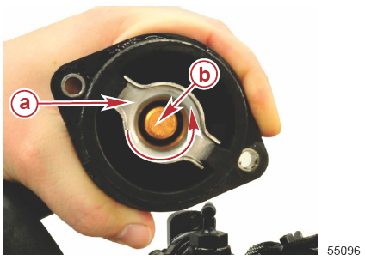 | a - Держатель пружины терморегулятора (повернуть против часовой стрелки)  b – Терморегулятор
8. Осмотреть и проверить терморегулятор и пружину на загрязнения, коррозию или неисправность. Заменить все поврежденные части.

Установка терморегулятора
1. Установить узкий конец терморегулятора в кожух терморегулятора.
2. Установить узкий конец пружины терморегулятора на терморегулятор.
3. Установить держатель пружины терморегулятора на пружину.
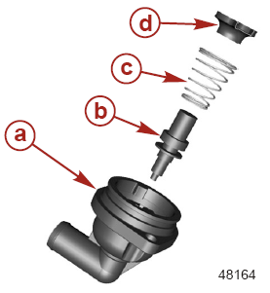 | a - Кожух терморегулятора  b – Терморегулятор  c – Пружина терморегулятора  d – Держатель пружины терморегулятора

4. Надавить на держатель пружины терморегулятора и повернуть держатель по часовой стрелке, чтобы защелкнуть его на кожухе терморегулятора.
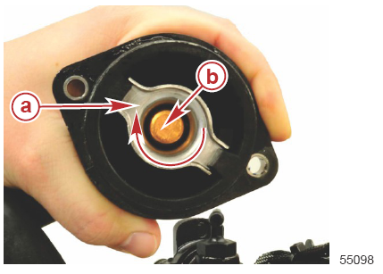 | a - Держатель пружины терморегулятора (по часовой стрелке)  b – Терморегулятор
5. Установить уплотнительное кольцо на кожух терморегулятора. Смазать уплотнительное кольцо смазкой 2-4-C w/PTFE.
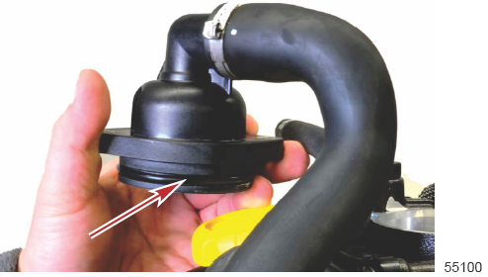

 | Смазка с тефлоновой присадкой –  2-4-C w/PTFE | Уплотнительное кольцо на кожухе терморегулятора | 92-802859A1
6. Нанести трубный герметик Loctite 567 PST Pipe Sealant на резьбы фитинга индикатора водяного насоса. Не допускать попадания герметика на сетчатый фильтр. Проверить это.
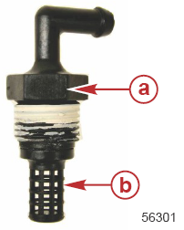 | a - Фитинг индикатора водяного насоса  b – Сетчатый фильтр

 | Трубный герметик –  Loctite 567 PST Pipe Sealant | Резьбы фитинга индикатора водяного насоса | 92-809822
7. Установить фитинг индикатора водяного насоса в головку цилиндров. Затянуть фитинг так, чтобы одна – две нитки резьбы остались открытыми и фитинг был сориентирован, как показано.

8. Установить кожух терморегулятора на головку цилиндров и закрепить двумя винтами М6 х 25. Затянуть винты до указанного усилия.

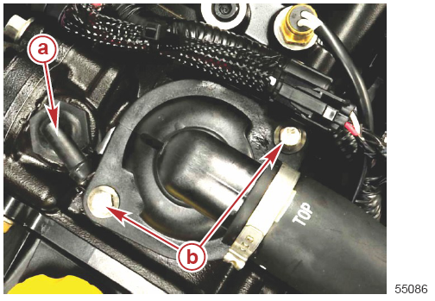 | a - Фитинг индикатора водяного насоса  b – Винты М6 х 25 (2)

Наименование | Н-м | фунт-дюйм | фунт-фут
Винты М6 х 25 | 10 | 88.5 | -

9. Установить шланг индикатора водяного насоса на фитинг. Закрепить шланг кабельной стяжкой.
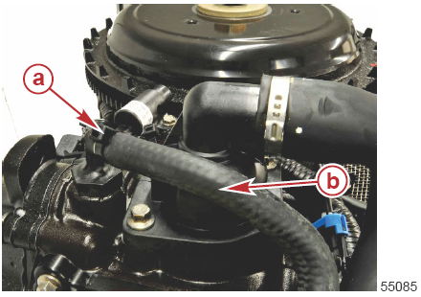 | a - Кабельная стяжка  b – Шланг индикатора водяного насоса.

Для заметок:

Средняя секция
5A

Раздел 5A – Транцевый и поворотный
кронштейны и кожух торсионного вала

Оглавление
Технические характеристики средней секции 5A-2  Узлы и детали верхнего обтекателя 5A-4  Узлы и детали нижнего обтекателя 5A-6  Узлы и детали поворотного кронштейна и шарнирного пальца 5A-8  Узлы и детали транцевого кронштейна 5A-10  Нижний обтекатель 5A-12  Демонтаж нижнего обтекателя 5A-12  Установка нижнего обтекателя 5A-15  Прокладка шлангов 5A-18  Нижние опоры 5A-19  Демонтаж 5A-19  Установка 5A-20 | Верхние опоры 5A-22  Демонтаж 5A-22  Установка 5A-23  Демонтаж кожуха торсионного вала и переходной плиты 5A-26  Транцевый и поворотный кронштейны 5A-28  Разборка транцевого и поворотного кронштейнов 5A-28  Разборка поворотного кронштейна и рычага рулевого управления 5A-30  Сборка поворотного кронштейна и рычага рулевого управления 5A-31  Сборка транцевого и поворотного кронштейнов 5A-33  Установка кожуха торсионного вала и переходной плиты 5A-36  Установка вала механизма переключения передач 5A-38  Установка редуктора и блока двигателя 5A-40

Технические характеристики средней секции

Технические характеристики средней секции
Рекомендованная высота транца
Короткий вал | 51 см (20”)
Длинный вал | 64 см (25”)
Диапазон угла рулевого поворота | 60 градусов
Угол полного наклона вверх | 71 градус
Допустимая толщина транца (максимально) | 76.2 мм (3”)

Смазки, масла, герметики и клеящие средства
Тюбик № | Наименование | Точка применения | Артикул
 | Смазка с тефлоновой присадкой –  2-4-C w/PTFE | Узел рычага рулевого управления | 92-802859A 1
 | Смазка с тефлоновой присадкой –  2-4-C w/PTFE | Канавка фиксатора нейтрального положения и шлицы вала переключения передач | 92-802859A 1
 | Смазка с тефлоновой присадкой –  2-4-C w/PTFE | Шарик фиксатора | 92-802859A 1
 | Смазка с тефлоновой присадкой –  2-4-C w/PTFE | Поверхность внутреннего и наружного диаметра втулки вала переключения передач | 92-802859A 1

Специальный инструмент
Съемник маховика / Такелажное кольцо –  Flywheel Puller / Lifting Ring | 91-895343T02
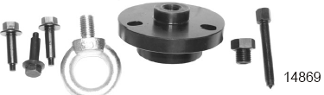 | Для демонтажа маховика с двигателя. Используется для подъема двигателя или блока двигателя.

Для заметок:

Узлы и детали верхнего обтекателя

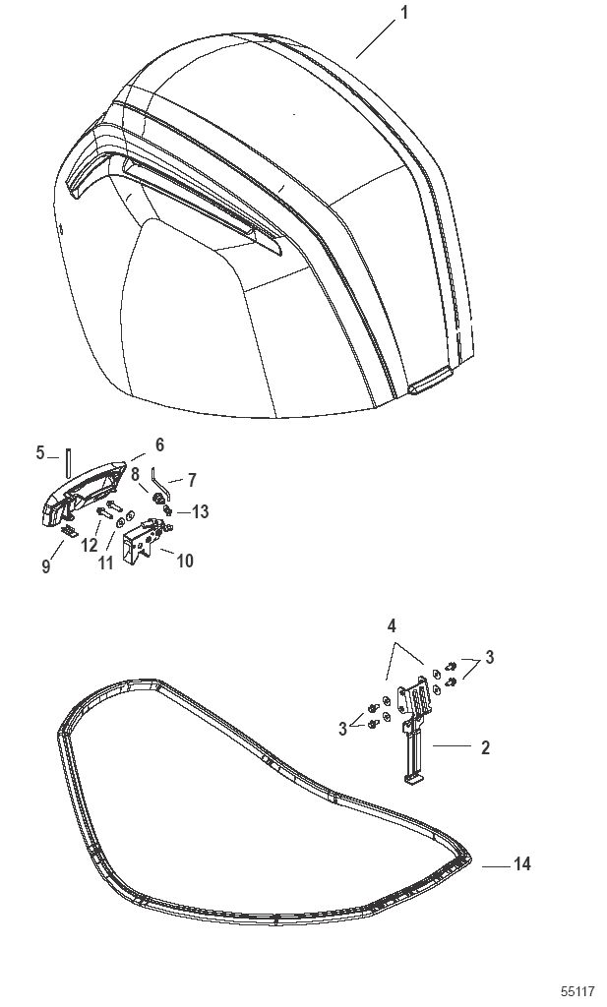

Узлы и детали верхнего обтекателя
№ поз. | Кол-во | Наименование | Усилие затягивания
№ поз. | Кол-во | Наименование | Н-м | фунт-дюйм | фунт-фут
1 | 1 | Верхний обтекатель в сборе
2 | 1 | Верхний передний крючок
3 | 4 | Винт (М6 х 12) | 10 | 88.5 | -
4 | 4 | Шайба
5 | 1 | Пружинный штифт со шлицом
6 | 1 | Ручка защелки
7 | 1 | Тяга задней защелки
8 | 1 | Сальник задней защелки
9 | 1 | Зажим-защелка
10 | 1 | Защелка в сборе
11 | 2 | Шайба
12 | 2 | Винт (М6 х 16) | 10 | 88.5 | -
13 | 1 | Держатель
14 | 1 | Сальник верхнего обтекателя

Узлы и детали нижнего обтекателя
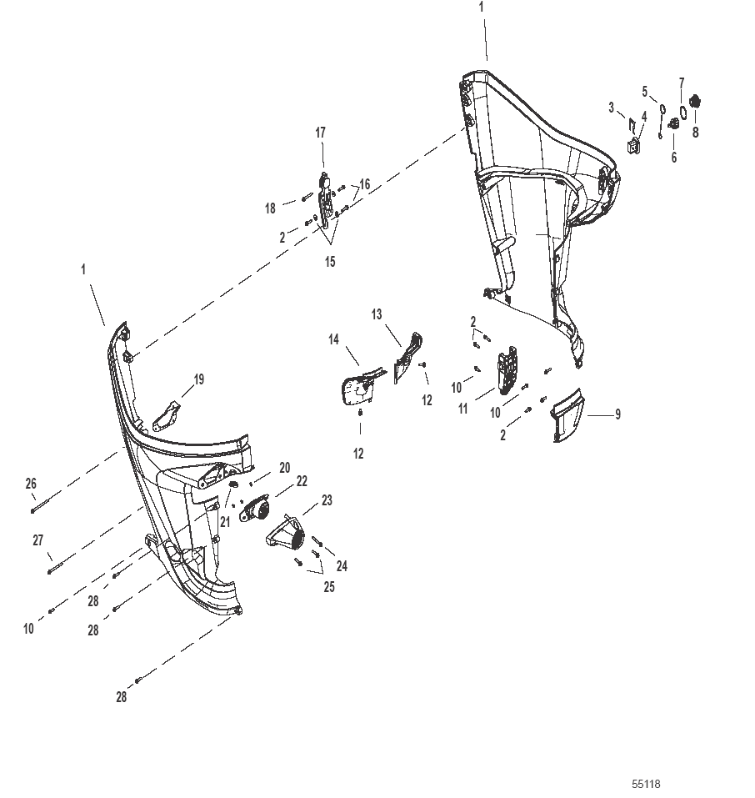

Узлы и детали нижнего обтекателя
№ поз. | Кол-во | Наименование | Усилие затягивания
№ поз. | Кол-во | Наименование | Н-м | фунт-дюйм | фунт-фут
 | 1 | Сальник верхнего обтекателя
1 | 1 | Правобортный и левобортный нижние обтекатели в сборе
2 | 2 | Винт (М6 х 25) | 6 | 53 | -
3 | 1 | Держатель
4 | 1 | Обрамление переключателя угла наклона
5 | 1 | Фал
6 | 1 | Фитинг
7 | 1 | Сальник
8 | 1 | Заглушка
9 | 1 | Передний нижний обтекатель в сборе
10 | 4 | Винт (М6 х 20) | 6 | 53 | -
11 | 1 | Держатель
12 | 2 | Винт с заплечиком (М6 х 12) | 6 | 53 | -
13 | 1 | Крышка правобортной верхней опоры
14 | 1 | Крышка левобортной верхней опоры
15 | 2 | Шайба
16 | 2 | Винт (М6 х 25) | 6 | 53 | -
17 | 1 | Блокиратор в сборе
18 | 1 | Винт (М6 х 45) | 6 | 53 | -
19 | 1 | Монтажное гнездо впускного отверстия
20 | 3 | Винт головки кнопки (М5 х 8) | 6 | 53 | -
21 | 1 | Проходная прокладка жгута системы угла наклона
22 | 1 | Проходная прокладка гнезда впускного отверстия
23 | 1 | Адаптер шланга
24 | 1 | Винт с фланцевой головкой (М6 х 50) | 8 | 71 | -
25 | 2 | Винт с фланцевой головкой (М6 х 30) | 8 | 71 | -
26 | 1 | Винт с фланцевой головкой (М6 х 85) | 6 | 53 | -
27 | 1 | Винт с фланцевой головкой (М6 х 70) | 6 | 53 | -
28 | 3 | Винт (М6 х 25) | 6 | 53 | -

Узлы и детали поворотного кронштейна и шарнирного пальца
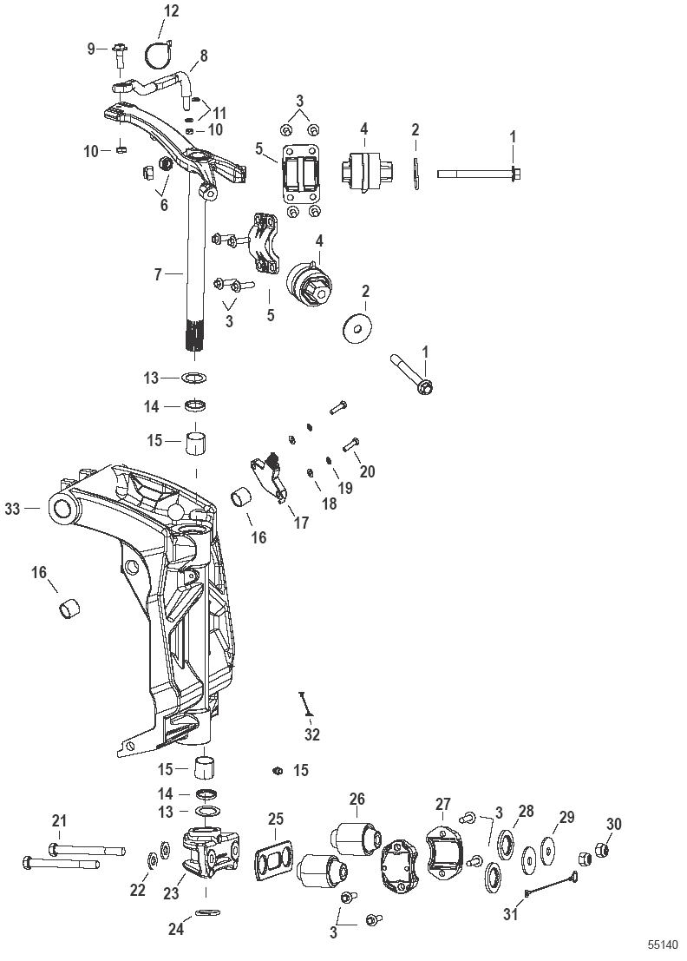

Узлы и детали поворотного кронштейна и шарнирного пальца
№ поз. | Кол-во | Наименование | Усилие затягивания
№ поз. | Кол-во | Наименование | Н-м | фунт-дюйм | фунт-фут
1 | 2 | Винт с фланцевой головкой (М12 х 120)
2 | 2 | Шайба
3 | 12 | Винт (М8 х 30) | 27.1 | - | 20
4 | 2 | Верхняя опора в сборе
5 | 2 | Крышка верхней опоры
6 | 2 | Контргайка (М12) | 68 | - | 50.2
7 | 1 | Труба поворотного механизма в сборе
8 | 1 | Приводная штанга в сборе
9 | 1 | Винт (0.375-24 х 1.5) | 54.2 | - | 40
10 | 2 | Латунная гайка (0.375-24)
11 | 2 | Шайба
12 | 1 | Кабельная стяжка
13 | 2 | Упорная шайба
14 | 2 | Сальник
15 | 2 | Втулка
16 | 2 | Втулка
17 | 1 | Датчик угла наклона в сборе
18 | 2 | Шайба
19 | 2 | Шайба Гровера
20 | 2 | Винт (№10-24 х 0.750) | 1.7 | 15 | -
21 | 2 | Винт (М12 х 120)
22 | 2 | Шайба
23 | 1 | Нижняя вилка
24 | 1 | Стопорное кольцо
25 | 1 | Амортизатор
26 | 2 | Нижняя опора в сборе
27 | 2 | Крышка нижней опоры
28 | 2 | Шайба-амортизатор
29 | 2 | Шайба
30 | 2 | Контргайка (М12) | 68 |  | 50.2
31 | 1 | Кабель в сборе
32 | 1 | Кабель в сборе
33 | 1 | Поворотный кронштейн

Узлы и детали транцевого кронштейна

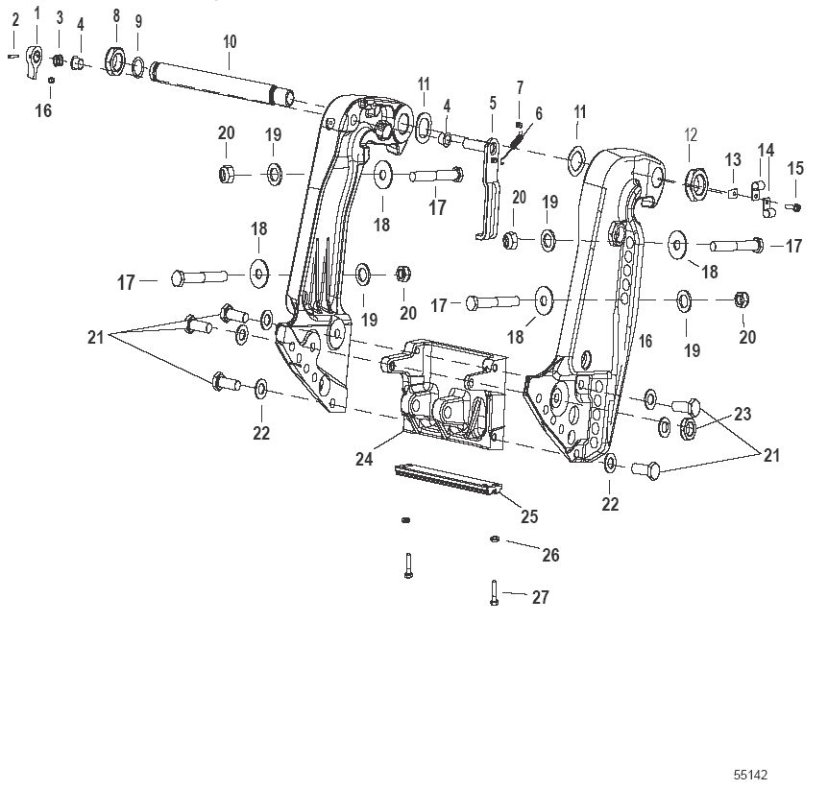

Узлы и детали транцевого кронштейна
№ поз. | Кол-во | Наименование | Усилие затягивания
№ поз. | Кол-во | Наименование | Н-м | фунт-дюйм | фунт-фут
1 | 1 | Ручка
2 | 1 | Штифт с канавкой
3 | 1 | Пружина
4 | 2 | Нейлоновая втулка
5 | 1 | Патрубок
6 | 1 | Пружина
7 | 1 | Штифт
8 | 1 | Гайка с нейлоновым вкладышем (1.00-14) | 62 | - | 45.7
9 | 1 | Уплотнительное кольцо
10 | 1 | Труба наклона
11 | 2 | Шайба
12 | 1 | Гайка (0.875-14) | 68, затем отпустить на 90 градусов | - | 50.3, затем отпустить на 90 градусов
13 | 1 | Прижимное полукольцо
14 | 2 | Хомут
15 | 1 | Винт (№10-16 х 0.600)
16 | 1 | Тавотница
17 | 4 | Винт (0.500-20 х 4.500)
18 | 4 | Шайба
19 | 4 | Шайба
20 | 4 | Гайка (0.500-12)
21 | 6 | Винт (М10 х 30) | 54.2 | - | 40
22 | 6 | Шайба
23 | 1 | Гайка (М10)
24 | 1 | Анкерный кронштейн
25 | 1 | Анод
26 | 2 | Шайба
27 | 2 | Винт (М6 х 25) | 8 | - | 71

Нижний обтекатель

Демонтаж нижнего обтекателя
!!! ОПАСНО
Выполнение сервисного или профилактического техобслуживания без предварительного отсоединения аккумуляторной батареи может привести к повреждению изделия, телесным травмам или смерти в результате возникновения пожара, взрыва, поражения электрическим током или случайного, непредвиденного запуска двигателя. Перед производством работ по профилактическому, сервисному техобслуживанию, установке или демонтажу двигателя и узлов колонки всегда обязательно отсоединять кабели аккумуляторной батареи от батареи.
ВАЖНО: Не снимать два винта крепления блокиратора защелки нижнего обтекателя или четыре винта крепления крючка защелки верхнего обтекателя.

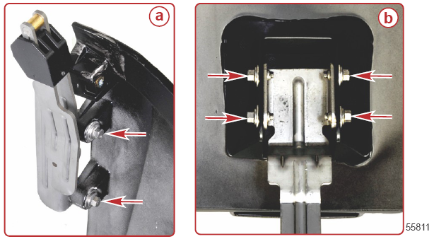 | a - Блокиратор защелки нижнего обтекателя  b - Крючок защелки верхнего обтекателя
1. Отсоединить кабели аккумуляторной батареи от батареи.
2. Снять топливную линию, жгут дистанционного управления, трос дроссельной заслонки и трос переключения передач.
3. Отсоединить разъем жгута переключателя наклона на обтекателе.
4. Снять крышку электроконтактной плиты.
5. Снять проходную прокладку крепления жгута проводки мотора управления наклоном и жгута проводки датчика угла наклона к правобортному обтекателю.
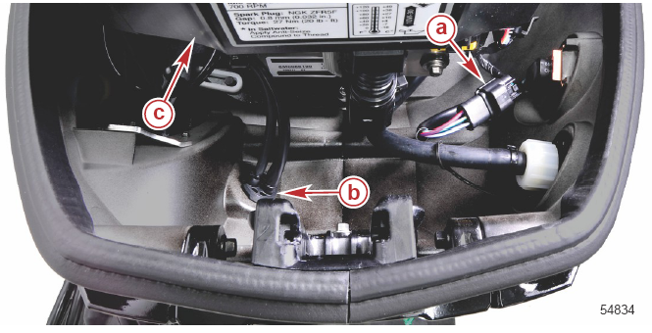 | a - Разъем жгута переключателя управления углом наклона на обтекателе  b – Проходная прокладка  c – Крышка электроконтактной плиты
6. Срезать кабельные стяжки крепления провода датчика угла наклона и мотора системы Power Trim.
7. Отсоединить штекерные разъемы проводки системы Power Trim.

8. Вытянуть провода вниз через правобортный обтекатель.
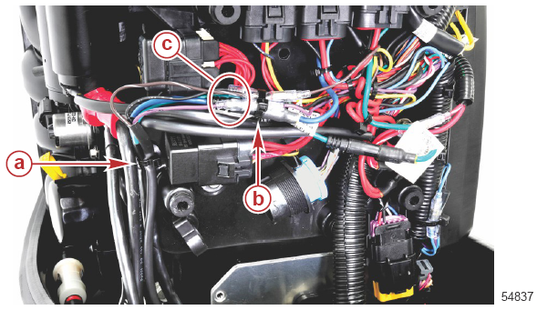 | a – Кабельная стяжка  b - Кабельная стяжка  c –Штекерные разъемы датчика угла наклона системы Power Trim (3) и разъемы мотора (2) системы Power Trim
9. Провернуть держатель шланга для промывки пресной водой против часовой стрелки, чтобы снять его с обтекателя.
10. Снять адаптер шланга промывки пресной водой с держателя.
11. Снять держатель шланга промывки пресной водой с фала.
12. Протолкнуть шланг промывки обратно в обтекатель и подсоединить держатель.
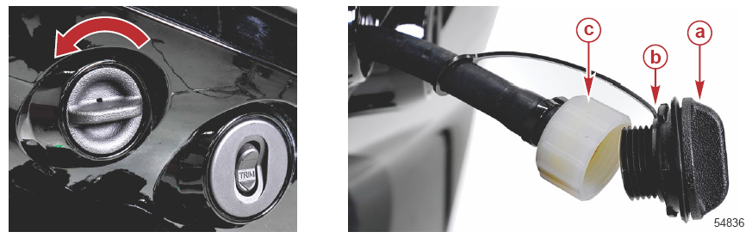

a – Держатель шланга промывки пресной водой.
b - Фал
c – Адаптер шланга для промывки пресной водой

13. Снять три винта крепления держателя защелки переднего нижнего обтекателя.
14. Снять сальник обтекателя с левобортного нижнего обтекателя по всей длине за защелкой заднего обтекателя.
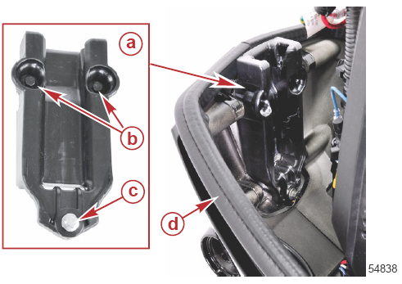 | a – Держатель защелки переднего нижнего обтекателя  b – Винт с фланцевой головкой (М6 х 25) (2)  c – Винт с фланцевой головкой (М6 х 20)  d – Сальник обтекателя

15. Снять два винта крепления переднего нижнего обтекателя к правобортному обтекателю.
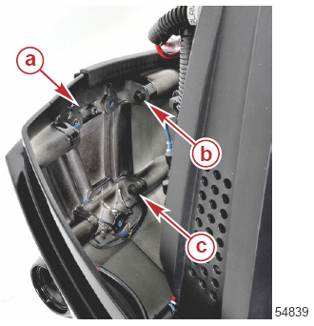 | a – Передний нижний обтекатель  b – Винт с фланцевой головкой (М6 х 25)  c – Винт с фланцевой головкой (М6 х 20)
16. Снять два правобортных винта крепления правобортного обтекателя к узлу защелки заднего обтекателя и левобортному обтекателю.
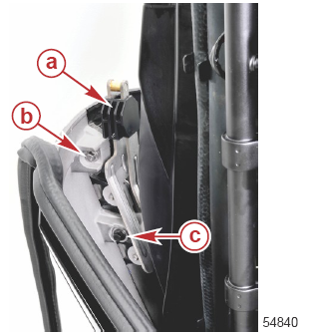 | a – Узел защелки заднего обтекателя  b – Винт с фланцевой головкой (М6 х 45 – нержавеющая сталь)  c - Винт с фланцевой головкой (М6 х 25) и шайба
17. Снять четыре винта крепления передней части левобортного обтекателя к правобортному обтекателю.
18. Снять три винта крепления задней части левобортного обтекателя к правобортному обтекателю.
19. Снять верхний винт крепления задней части левобортного обтекателя к правобортному обтекателю.
20. Снять винты с заплечиком с фланцевой головкой крепления крышек левобортных и правобортных верхних опор.
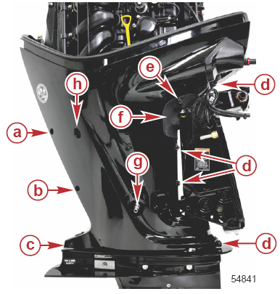 | Правобортная сторона  a - Винт с фланцевой головкой (М6 х 85)  b - Винт с фланцевой головкой (М6 х 70)  c - Винт с фланцевой головкой (М6 х 20)  d - Винт с фланцевой головкой (М6 х 25) (4)  e - Винт с фланцевой головкой и заплечиком (М6 х 16) (2) (показан правобортный)  f – Крышка верхней опоры (2) (показана правобортная)  g – Маслодренажный клапан двигателя  h - Труба индикатора водяного насоса
21. Снять левобортный обтекатель.

22. Снять правобортный обтекатель, при этом проследить, чтобы маслодренажный клапан не поцарапал обтекатель.
23. Снять крышки левобортных и правобортных верхних опор.

Установка нижнего обтекателя

ВАЖНО: Нанести герметик Loctite 242 Threadlocker на резьбы всех винтов, используемых в данной процедуре. Винты полностью плотно не затягивать до тех пор, пока не будут совмещены оба обтекателя и все узлы.

1. Проверить и убедиться в том, что сальник переходной плиты установлен правильно.
2. Проверить и убедиться в том, что установлена проходная прокладка демпфера.
3. Смазать сальник переходной плиты жидким моющим средством. Для смазки сальника ни в коем случае не использовать средства на основе бензина.
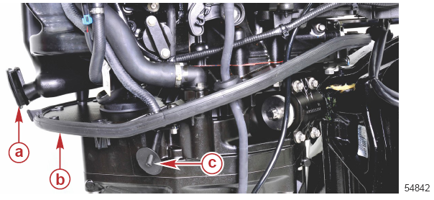 | a - Проходная прокладка демпфера  b – Сальник переходной плиты  c - Трубка индикатора водяного насоса.
4. Установить крышки левобортных и правобортных верхних опор на нижние обтекатели. Убедиться в том, что обтекатели совмещены с крышками верхних опор. Использование отрезка круглого металлического прутка поможет совместить крышку с обтекателем. Соблюдать осторожность! Не повредить обтекатель или крышку!
5. Направить правобортный обтекатель так, чтобы он был над маслодренажным клапаном и трубкой индикатора водяного насоса, и установить правобортный обтекатель на сальник переходной плиты.
ПРИМЕЧАНИЕ: В данной процедуре сальник верхнего обтекателя остался прикрепленным к правобортному обтекателю.
6. Направить левобортный обтекатель с прикрепленным передним нижним обтекателем на сальник переходной плиты.
7. Проверить и убедиться в том, что обтекатели совмещены с проходной прокладкой демпфера.
8. Установить винты обтекателя, как показано.
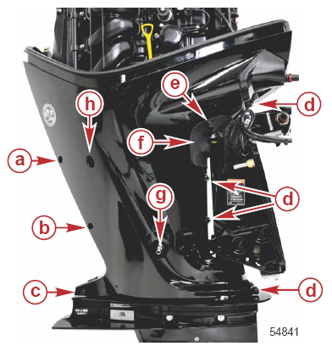 | Правобортная сторона  a - Винт с фланцевой головкой (М6 х 85)  b - Винт с фланцевой головкой (М6 х 70)  c - Винт с фланцевой головкой (М6 х 20)  d - Винт с фланцевой головкой (М6 х 25) (4)  e - Винт с фланцевой головкой и заплечиком (М6 х 16) (2) (показан правобортный)  f – Крышка верхней опоры (2) (показана правобортная)  g – Маслодренажный клапан двигателя  h - Трубка индикатора водяного насоса

9. Установить два правобортных винта крепления правобортного обтекателя к узлу защелки заднего обтекателя и левобортного обтекателя.
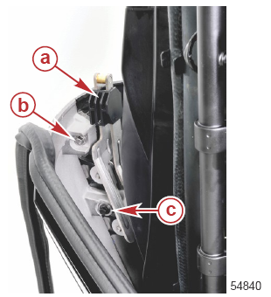 | a - Узел защелки заднего обтекателя  b – Винт с фланцевой головкой (М6 х 45 – нержавеющая сталь)  c - Винт с фланцевой головкой и шайба (М6 х 25)
10. Установить два винта крепления переднего нижнего обтекателя к правобортному обтекателю.
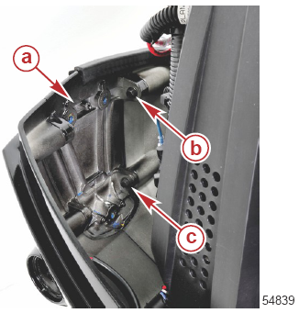 | a - Передний нижний обтекатель  b - Винт с фланцевой головкой (М6 х 25)  c - Винт с фланцевой головкой (М6 х 20)
11. Установить три винта крепления держателя защелки верхнего обтекателя. Затянуть винты до указанного усилия.
12. Начиная с середины задней стороны левобортного обтекателя, установить сальник обтекателя. С помощью киянки с резиновым бойком слегка постукивать по сальнику до его полной посадки на обтекатель.
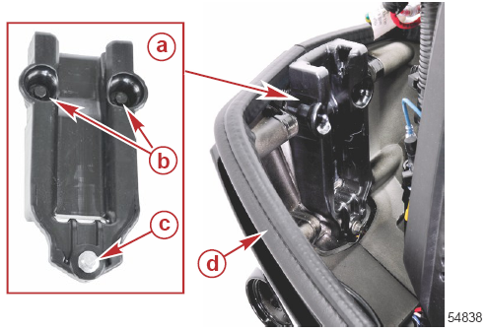 | a - Держатель защелки верхнего обтекателя  b - Винт с фланцевой головкой (М6 х 16) (2)  c - Винт с фланцевой головкой (М6 х 20)  d – Сальник обтекателя

Наименование | Н-м | фунт-дюйм | фунт-фут
Винты М6 с фланцевой головкой держателя защелки верхнего обтекателя | 6 | 71 | -
13. Проложить промывочный шланг через обтекатель и подсоединить держатель к фалу.

14. Установить держатель в обтекатель.

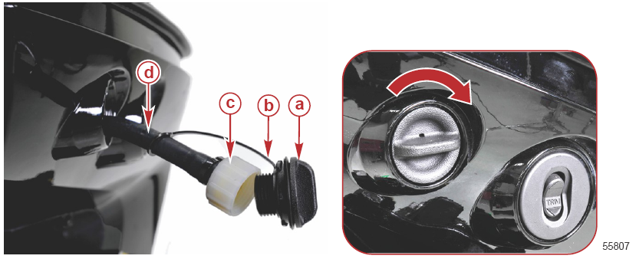

a - Держатель шланга промывки пресной водой
b - Фал
c - Адаптер шланга промывки пресной водой
d – Шланг промывки пресной водой

15. Проложить провода и жгуты системы Power Trim через правобортный обтекатель.
16. Подсоединить штекерные разъемы проводов системы Power Trim.
17. Прикрепить датчик угла наклона системы Power Trim и провода мотора кабельными стяжками.

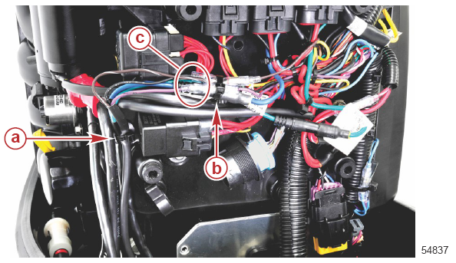 | a – Кабельная стяжка  b - Кабельная стяжка  c – Штекерные разъемы датчика угла наклона системы Power Trim (3) и разъемы мотора (2) системы Power Trim

18. Подсоединить разъем жгута переключателя угла наклона на обтекателе.
19. Установить крышку электроконтактной плиты.

20. Установить проходную прокладку крепления жгута проводки мотора управления наклоном и жгута проводки датчика угла наклона в правобортный обтекатель.
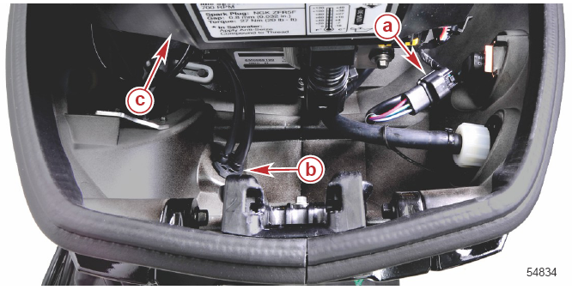 | a - Разъем жгута переключателя наклона на обтекателе  b – Проходная прокладка  c - Крышка электроконтактной плиты

21. Установить топливную линию, жгут проводки дистанционного управления, трос дроссельной заслонки и трос механизма переключения передач.
22. Проверить и убедиться в том, что все стыкующиеся узлы и детали обтекателя правильно совмещены.
23. Затянуть все винты М6 обтекателя до указанного усилия.
Наименование | Н-м | фунт-дюйм | фунт-фут
Винты М6 с фланцевой головкой | 6 | 53 | -
24. Установить тросы дроссельной заслонки и механизма переключения передач, топливную линию и жгут дистанционного пульта. См. Раздел 1D – Электрические жгуты, топливные шланги и тросы и кабели управления.
25. Подсоединить кабели аккумуляторной батареи к батарее.

Прокладка шлангов

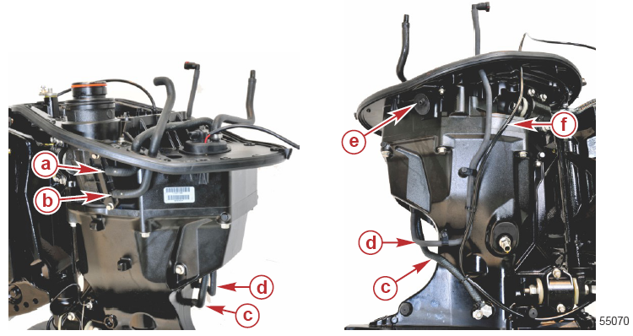
Левобортная сторона | Правобортная сторона

a - Сетчатый водяной фильтр
b - Сетчатый водяной фильтр
c - Блок подачи топлива (FSM)
d - Блок подачи топлива (FSM)
e – Индикатор водяного насоса
f – Шланг спидометра

Нижние опоры

Демонтаж
1. Снять нижние обтекатели. См. Раздел 5А – Демонтаж нижнего обтекателя.
2. Произвести наклон двигателя до 20 – 30 градусов.
3. Снять два винта крепления крышки нижней левобортной опоры.

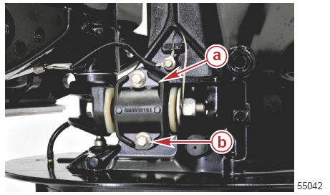 | Левобортная сторона  a - Крышка  b – Винт (М8 х 30) с фланцевой головкой (2)
4. Снять контргайку и болт нижней левобортной опоры.
5. Снять провод «массы» (заземления) с болта.
6. Снять нижнюю левобортную опору с кожуха торсионного вала.
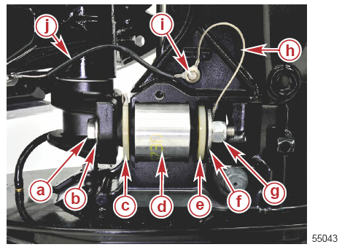 | Левобортная сторона  a - Болт (М12 х 120)  b - Шайба  c - Амортизатор  d – Нижняя опора  e – Шайба амортизатора  f - Шайба  g – Контргайка (М12)  h – Провод «масса»  i – Винт  j – Провод «масса»
7. Снять крышку нижней правобортной опоры.
8. Снять контргайку и болт нижней правобортной опоры.
9. Снять амортизатор.

10. Снять нижнюю правобортную опору с кожуха торсионного вала.
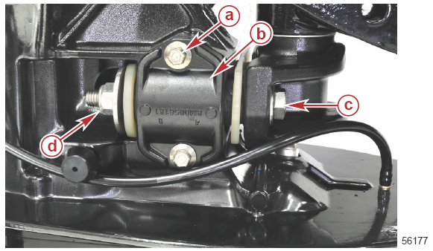 | Правобортная сторона  a - Винт (М8 х 30) с фланцевой головкой (2)  b - Крышка  c - Болт (М12 х 120)  d – Контргайка (М12)

Установка

1. Произвести наклон двигателя до 20 – 30 градусов.
2. Проверить и убедиться в том, что монтажные поверхности чистые.
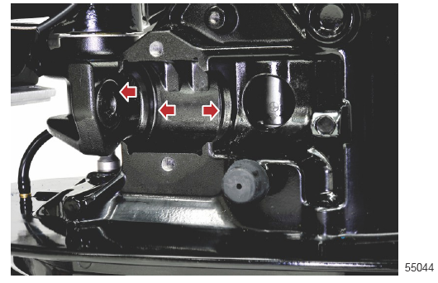
Левобортная сторона

3. Посадить нижнюю опору в отсек в кожухе торсионного вала.
4. Установить амортизатор на нижнюю опору между нижней опорой и нижней вилкой.
5. Установить шайбу и болт М12 х 120 через вилку и нижнюю опору (показана левобортная сторона).

6. Установить шайбу амортизатора. Совместить пазы на шайбе амортизатора с выступами на нижней опоре.
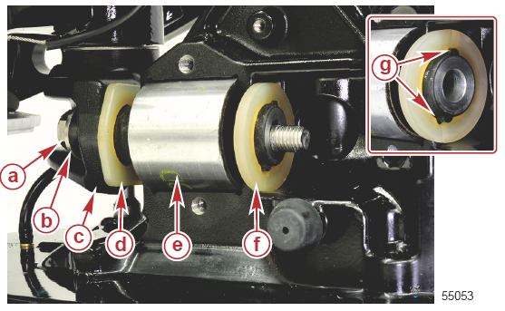 | Левобортная сторона  a - Болт (М12 х 120)  b - Шайба  c - Нижняя вилка  d - Амортизатор  e – Нижняя опора  f – Шайба амортизатора  g – Пазы на шайбе амортизатора
7. Установить стальную шайбу и провод «масса» (заземления) (только на левобортной стороне).
8. Установить контргайку. Пока не затягивать.
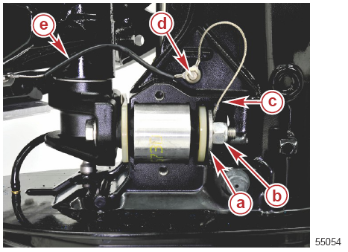 | Левобортная сторона  a - Шайба  b – Контргайка (М12)  c - Провод «масса»  d – Винт  e - Провод «масса»
9. Установить крышку нижней опоры.
10. Затянуть винты крышки до указанного усилия.
ПРИМЕЧАНИЕ: Насадить клемму провода «масса» на болт так, чтобы она была расположена горизонтально в противоположную сторону от кожуха торсионного вала.
11. Затянуть контргайку М12 до указанного усилия.
ВАЖНО: Для того, чтобы обеспечить правильную нагрузку крепления верхних и нижних опор, затягивать за контргайку М12, а не за головку болта.
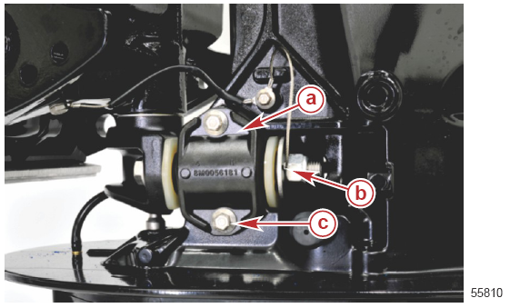 | a - Крышка  b – Клемма провода «масса»  c – Винт (с фланцевой головкой) (М8 х 30) (2)

Наименование | Н-м | фунт-дюйм | фунт-фут
Винт с фланцевой головкой крышки нижней опоры (М8 х 30) | 27.1 | - | 20
Контргайка нижней опоры (М12) | 68 | - | 50.2
12. Повторить такую же процедуру для установки нижней правобортной опоры. Процедура установки такая же, за исключением провода «масса».
13. Установить обтекатели. См. Раздел 5А – Установка нижнего обтекателя.

Верхние опоры

Демонтаж
ВАЖНО: При демонтаже и установке верхних опор блок двигателя необходимо обеспечить опорой.
ПРИМЕЧАНИЕ: Перед демонтажем левобортной верхней опоры необходимо демонтировать правобортную верхнюю опору.
1. Снять верхний обтекатель. Установить такелажное кольцо (рым-болт) на маховик.
2. Снять нижние обтекатели. См. Раздел 5А – Демонтаж нижнего обтекателя.
3. Во время демонтажа и установки верхних опор поднять блок двигателя с помощью подъемного механизма, обеспечив его таким образом опорой.
Съемник маховика / Такелажное кольцо – Flywheel Puller / Lifting ring | 91-895343Т02
4. Ослабить контргайку М12 правобортной верхней опоры.
5. Снять четыре винта крышки верхней опоры. Снять крышку.
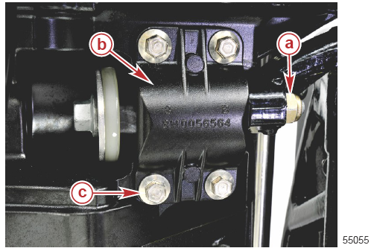 | Правобортная сторона  a – Контргайка М12  b – Крышка  c – Винт с фланцевой головкой (М8 х 30) (4)
6. Снять контргайку М12.
7. Вытянуть болт через вилку рулевого рычага.
8. Снять верхнюю опору, шайбу амортизатора, шайбу и болт.
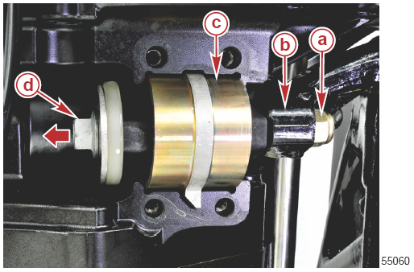 | Правобортная сторона  a – Контргайка М12  b – Вилка рулевого рычага  c - Верхняя опора  d – Болт с фланцевой головкой (М12 х 120)
9. Ослабить контргайку М12 левобортной верхней опоры.

10. Снять четыре винта крышки верхних опор. Снять крышку.
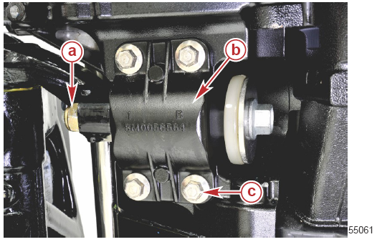 | Левобортная сторона  a – Контргайка М12  b – Крышка  c – Винт с фланцевой головкой (М8 х 30) (4)
11. Снять контргайку М12.
12. Ослабить обе контргайки М12 нижней опоры так, чтобы конец болта был заподлицо с гайкой. Это позволит отвести в сторону кожух торсионного вала, чтобы снять болт левобортной верхней опоры.
13. Оттянуть кожух торсионного вала назад и провернуть его против часовой стрелки.
14. Вытянуть болт левобортной верхней опоры через вилку рулевого рычага.
15. Снять верхнюю опору, шайбу амортизатора, шайбу и болт.
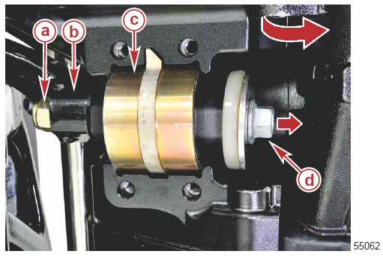 | Левобортная сторона  a – Контргайка М12  b – Вилка рулевого рычага  c – Верхняя опора  d – Болт с фланцевой головкой (М12 х 120)

Установка
1. Установить шайбу амортизатора на верхнюю опору, как показано.
2. Установить шайбу на болт с фланцевой головкой М12 Х 120.

3. Установить болт через верхнюю опору.
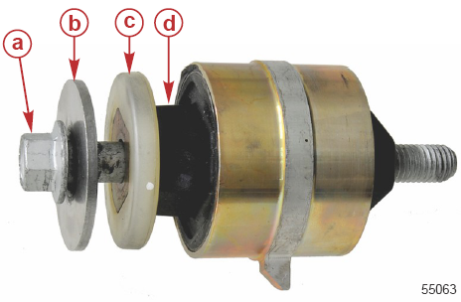 | a – Болт с фланцевой головкой (М12 х 120)  b – Шайба  c – Шайба амортизатора  d – Длинная сторона опоры
4. Убедиться, что левобортные монтажные поверхности чистые.
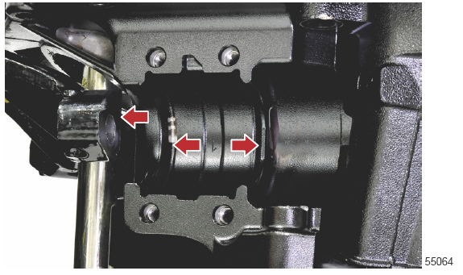
Левобортная сторона
5. Вытянуть кожух торсионного вала назад и повернуть его против часовой стрелки.
6. Установить верхнюю опору в отсек на левобортной стороне переходной плиты и протолкнуть болт через вилку рулевого рычага.
7. Убедиться, что выступ на опоре входит заподлицо в паз в переходной плите. Убедиться, что плоская сторона опоры заподлицо и в упор заплечика на вилке рулевого рычага.

8. Установить контргайку М12. Пока не затягивать.
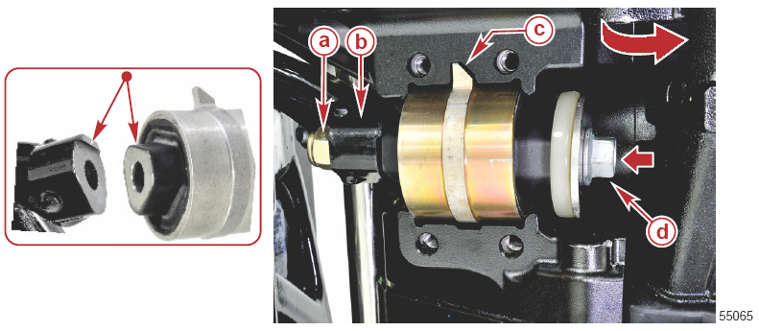

Левобортная сторона
a - Контргайка М12
b – Вилка рулевого рычага
c - Выступ верхней опоры
d – Болт с фланцевой головкой (М12 х 120)

9. Установить крышку и четыре болта М8. Затянуть болты до указанного усилия.
10. Затянуть контргайку М12 до указанного усилия.
ВАЖНО: Для того, чтобы обеспечить правильную нагрузку крепления верхних и нижних опор, затягивать за контргайку М12, а не за головку болта.
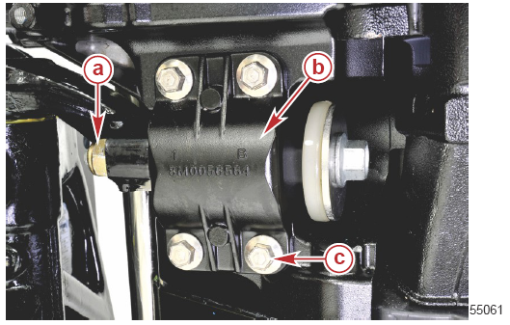 | Левобортная сторона  a – Контргайка М12  b – Крышка  c – Винт с фланцевой головкой (М8 х 30) (4)

Наименование | Н-м | фунт-дюйм | фунт-фут
Винт с фланцевой головкой (М8 х 30) (4) | 27.1 | - | 20
Контргайка М12 | 95 | - | 70
11. Убедиться, что правобортные монтажные поверхности чистые.
12. Установить верхнюю опору в отсек на правобортной стороне переходной плиты и протолкнуть болт через вилку рулевого рычага.
13. Убедиться, что выступ на опоре входит заподлицо в паз в переходной плите. Убедиться, что плоская сторона опоры заподлицо и в упор заплечика на вилке рулевого рычага. Подробности см. в описании этой процедуры для левобортной опоры.

14. Установить контргайку М12. Пока не затягивать.
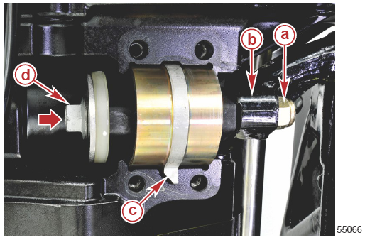 | Правобортная сторона  a - Контргайка М12  b – Вилка рулевого рычага  c - Выступ верхней опоры  d – Болт с фланцевой головкой (М12 х 120)
15. Установить крышку и четыре болта М8. Затянуть болты до указанного усилия.
16. Затянуть контргайку М12 до указанного усилия.
ВАЖНО: Для того, чтобы обеспечить правильную нагрузку крепления верхних и нижних опор, затягивать за контргайку М12, а не за головку болта.
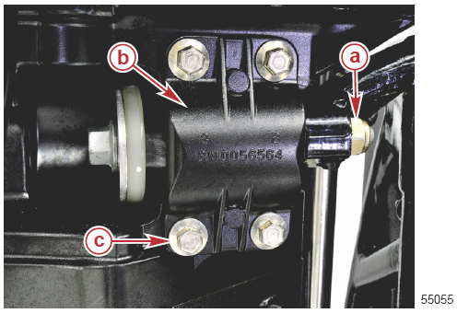 | Правобортная сторона  a - Контргайка М12  b - Крышка  c - Винт с фланцевой головкой (М8 х 30) (4)

Наименование | Н-м | фунт-дюйм | фунт-фут
Винт с фланцевой головкой (М8 х 30) (4) | 27.1 | - | 20
Контргайка (М12) | 95 | - | 70
17. Затянуть контргайки М12 нижней опоры до указанного усилия.
ВАЖНО: Для того, чтобы обеспечить правильную нагрузку крепления верхних и нижних опор, затягивать за контргайку М12, а не за головку болта.
Наименование | Н-м | фунт-дюйм | фунт-фут
Контргайка нижней опоры (М12) | 68 | - | 50.2
18. Установить нижние обтекатели. См. Раздел 4А – Установка нижнего обтекателя.

Демонтаж кожуха торсионного вала и переходной плиты
1. Снять блок двигателя. См. Раздел 4А – Демонтаж блока двигателя с навесным оборудованием.
2. Снять кожух редуктора. См. Раздел 6А – Демонтаж редуктора.
3. Произвести дренаж масла редуктора. См. Раздел 1В – Замена масла двигателя.

4. Снять узел вала переключения передач с редуктора/переходной плиты, вытягивая строго вверх по валу.
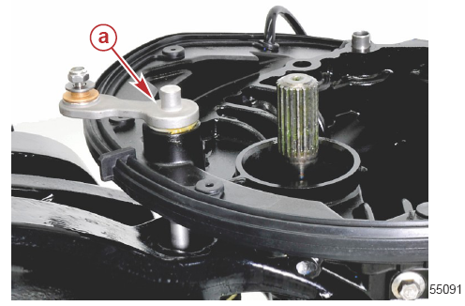 | a - Узел вала переключения передач.
5. Снять контргайки крепления каждой нижней опоры к нижней вилке.
6. Снять контргайки крепления каждой верхней опоры к рулевому рычагу.
7. Снять винт крепления тросов к кожуху торсионного вала. Снять трос у нижней опоры.
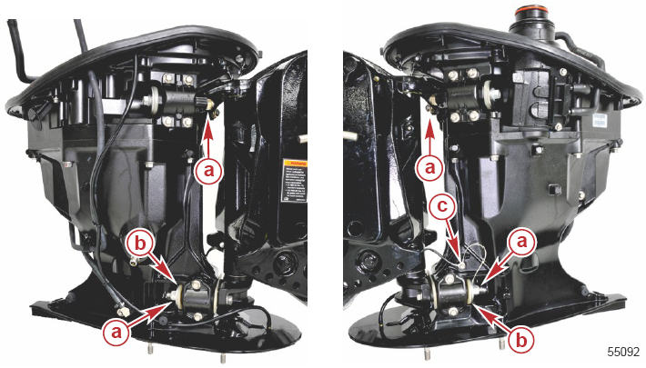

a – Контргайка (М12) (4)
b – Плоская шайба
c – Винт М6 х10
8. Частично протолкнуть болты через левобортные и правобортные верхние опоры.
9. Снять болт правобортной верхней опоры.

10. Отвести кожух торсионного вала / переходную плиту от узла поворотного кронштейна.
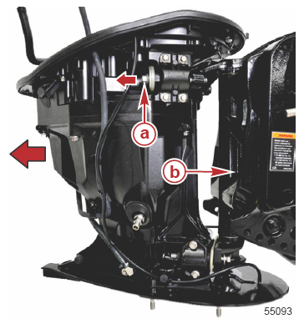 | a - Болт правобортной верхней опоры  b – Узел поворотного кронштейна

Транцевый и поворотный кронштейны

Разборка транцевого и поворотного кронштейнов
1. Установить ПЛМ в положение полного наклона вверх. Закрепить рычагом-фиксатором наклона.
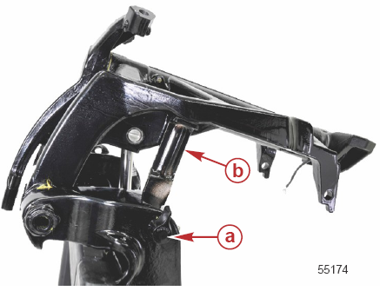 | a - Ручка рычага-фиксатора наклона.  b – Рычаг-фиксатор наклона
2. Снять J-образный зажим крепления жгутов датчика угла наклона и мотора системы Power Trim.
3. Снять два винта крепления датчика угла наклона. Снять датчик угла наклона.
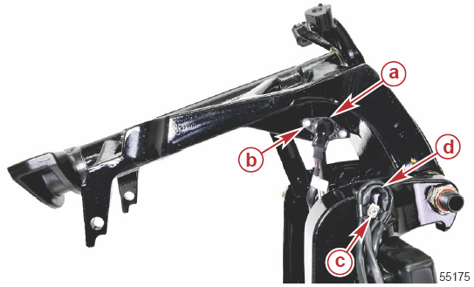 | a - Датчик угла наклона  b – Монтажный винт датчика угла наклона (2)  c - Винт (№10 х 5/8), скоба и два J-образных зажима  d – Жгуты датчика угла наклона и мотора системы Power Trim

4. Снять 3-дольчатый штифт с отверстия головки штока цилиндра управления наклоном Power Trim.
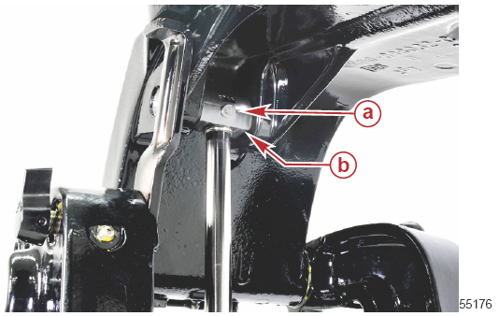 | a - 3-дольчатый штифт  b - Отверстие головки штока цилиндра
5. Снять палец головки штока цилиндра. Вдвинуть шток цилиндра системы Power Trim.
6. Осмотреть и проверить подшипники верхнего шарнирного пальца.
ПРИМЕЧАНИЕ: Подшипники не снимать, если их замена не требуется. Если замена требуется, выполнить следующее:
a. Демонтировать подшипники с помощью пробойника.
b. Установить подшипники заподлицо с внутренней стенкой поворотного кронштейна.
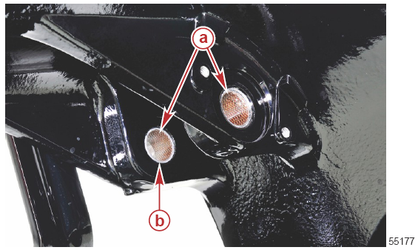 | a - Подшипники верхнего шарнирного пальца  b - Подшипник заподлицо с внутренней стенкой
7. Снять 6-гранную гайку 1-1/4” с трубы наклона.
8. При демонтаже трубы наклона с транцевого кронштейна / поворотного кронштейна обеспечить поворотный кронштейн опорой.

9. Снять поворотный кронштейн и шайбы.
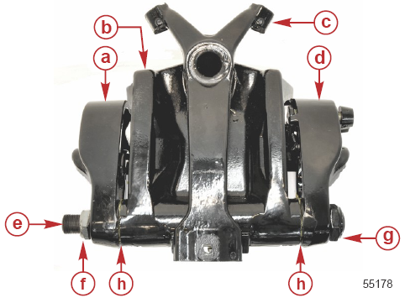 | a - Правобортный транцевый кронштейн  b – Поворотный кронштейн  c - Узел рулевого рычага  d - Левобортный транцевый кронштейн  e – Труба наклона  f – 6-гранная контргайка 1-1/4” (0.875–14)  g - 6-гранная контргайка 1-3/8” (1.000–14)  h – Пружинная шайба

Разборка поворотного кронштейна и рычага рулевого управления
1. Снять стопорное кольцо с нижней части рычага рулевого управления.
2. Снять нижнюю вилку с рычага рулевого управления.
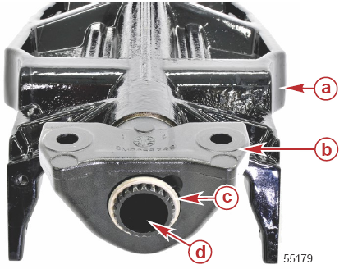 | a - Поворотный кронштейн  b – Нижняя вилка  c - Стопорное кольцо  d – Узел рычага рулевого управления
3. Снять узел рычага рулевого управления с поворотного кронштейна.
4. Снять втулки и сальники с верха и низа поворотного кронштейна.
5. Подшипники верхнего поворотного пальца не снимать, если они не повреждены.

6. Удалить старую смазку из отверстия поворотного кронштейна и прочистить отверстие.
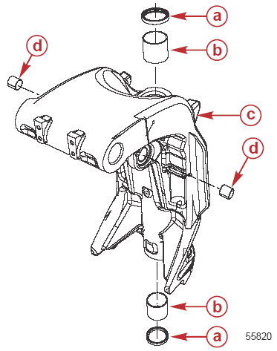 | a - Сальник  b – Втулка поворотного кронштейна  c - Поворотный кронштейн  d – Подшипник на фланце верхнего шарнирного пальца

Сборка поворотного кронштейна и рычага рулевого управления
1. Установить в верхнюю часть поворотного кронштейна новую втулку и сальник, пружинной стороной вверх (наружу).
ПРИМЕЧАНИЕ: Белая точка на сальнике обозначает пружинную сторону.
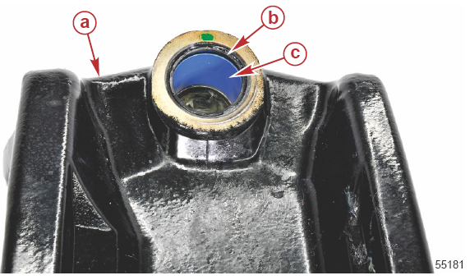 | a - Поворотный кронштейн  b – Сальник  c - Втулка

2. Установить в нижнюю часть поворотного кронштейна новую втулку и сальник, пружинной стороной вниз (наружу).
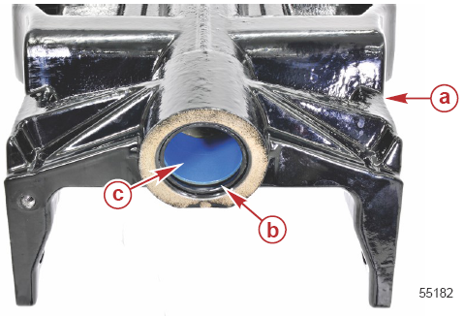 | a - Поворотный кронштейн  b - Сальник  c - Втулка
3. Установить упорную шайбу на рычаг рулевого управления.
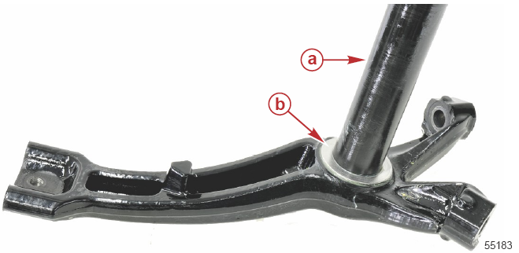 | a - Рычаг рулевого управления  b – Упорная шайба
4. Установить рычаг рулевого управления в поворотный кронштейн.
5. Установить упорную шайбу на рычаг рулевого управления.
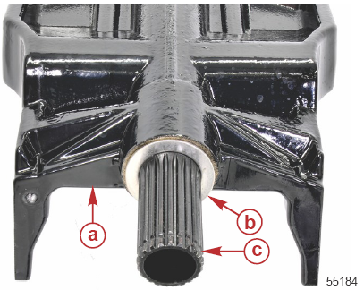 | a - Поворотный кронштейн  b – Упорная шайба  c - Рычаг рулевого управления
6. Совместить опору нижней вилки с верхней опорой на рычаге рулевого управления и собрать нижнюю вилку на рычаг рулевого управления.

7. С помощью соответствующей оправки установить стопорное кольцо в канавку на узле рычага рулевого управления.
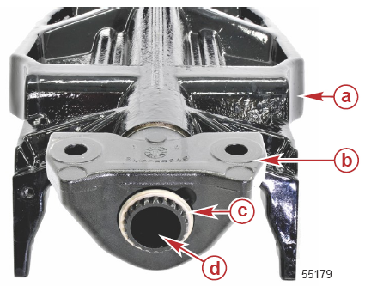 | a - Поворотный кронштейн  b – Нижняя вилка  c - Стопорное кольцо  d – Узел рычага рулевого управления
8. Смазать узел рычага рулевого управления через тавотницу в поворотном кронштейне.
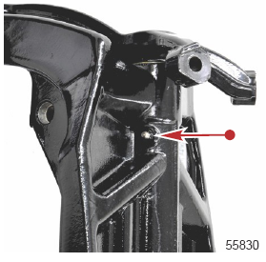

Тюбик № | Наименование | Точка применения | Артикул
 | Смазка с тефлоновой присадкой -  2-4-C with PTFE | Узел рычага рулевого управления | 92-802859A 1

Сборка транцевого и поворотного кронштейнов
1. Навернуть большую гайку на левобортный конец трубы наклона до упора в заплечик.
2. Затянуть большую гайку до указанного усилия.
3. Собрать узел поворотного кронштейна/рычага рулевого управления и пружинные шайбы между транцевыми кронштейнами.
4. Вставить трубу наклона через транцевые и поворотные кронштейны.
5. Навернуть малую гайку на правобортный конец трубы наклона.

6. Затянуть малую гайку до указанного усилия.
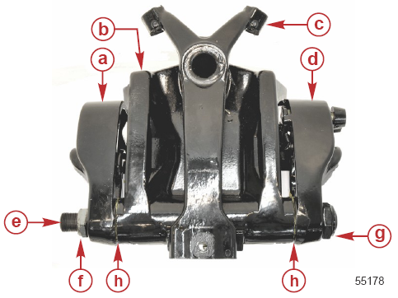 | a - Правобортный транцевый кронштейн  b – Поворотный кронштейн  c - Узел рычага рулевого управления  d – Левобортный транцевый кронштейн  e – Труба наклона  f – 6-гранная гайка 1-1/4 (0.875-14)  g – 6-гранная контргайка 1-3/8” (1.0–14)  h – Шайба

Наименование |  | Н-м | фунт-дюйм | фунт-фут
Контргайка трубы наклона (1-3/8”), 6-гранная |  | 62 | - | 46
Контргайка трубы наклона (1–1/4”), 6-гранная | 1-ый этап | 68 | - | 50
Контргайка трубы наклона (1–1/4”), 6-гранная | Окончательный этап | Затем отпустить на 90 градусов
7. Совместить отверстие в головке штока цилиндра и поперечные отверстия поворотного кронштейна.
ПРИМЕЧАНИЕ: Отверстие с фаской в головке штока должно быть обращено к корме.
8. Вставить верхний шарнирный палец шлицевым концом через поворотный кронштейн и отверстие в головке штока цилиндра.
ВАЖНО: Шлицевой конец шарнирного пальца должен быть обращен к левобортной стороне.
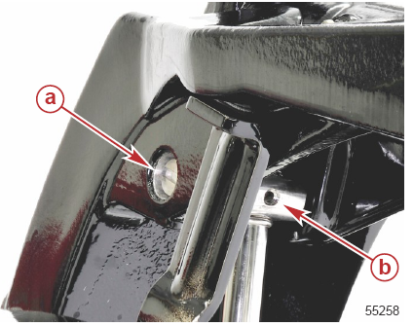 | a – Шлицевой конец шарнирного пальца  b – Отверстие с фаской в головке штока
9. Вставить пробойник в отверстие в головке штока цилиндра управления наклоном для совмещения поперечного отверстия в верхнем шарниром пальце.

10. Установить 3-дольчатый штифт в верхний шарнирный палец и отверстие головки штока цилиндра.
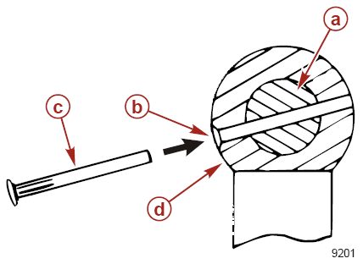 | a - Верхний шарнирный палец (паз совмещен с поперечным отверстием)  b – Отверстие с фаской в головке штока (обращено к корме)  c - 3-дольчатый штифт  d – Шток цилиндра управления углом наклона
11. Проложить жгуты датчика угла наклона и мотора системы Power Trim через отверстие в правобортном транцевом кронштейне. Кабельная стяжка должна быть заподлицо с внутренней стороной транцевого кронштейна.
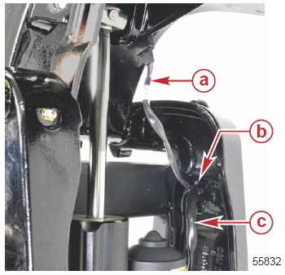 | a - Жгут датчика угла наклона  b – Кабельная стяжка  c - Жгут мотора системы Power Trim
12. Привернуть жгуты двумя J-образными хомутами и винтом.
13. Установить датчик угла наклона на поворотный кронштейн шероховатой поверхностью в противоположную сторону от поворотного кронштейна и привернуть двумя винтами. Затянуть до указанного усилия.
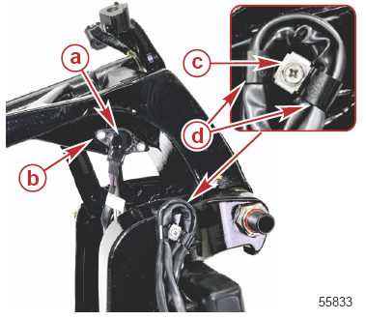 | a - Датчик угла наклона  b – Винт крепления датчика (2)  c - Винт (№10 х 5/8), прижимная скоба и два J–образных хомута.  d – Жгуты датчика угла наклона и мотора системы Power Trim

Наименование | Н-м | фунт-дюйм | фунт-фут
Винты крепления датчика угла наклона | 1.7 | 15 | -
14. Подсоединить выводы мотора управления углом наклона системы Power Trim к жгуту реле.

Установка кожуха торсионного вала и переходной плиты
1. Установить шайбу на каждый болт нижней опоры.
2. Установить болты нижней опоры через нижнюю вилку.
3. Установить амортизатор на болты нижней опоры.
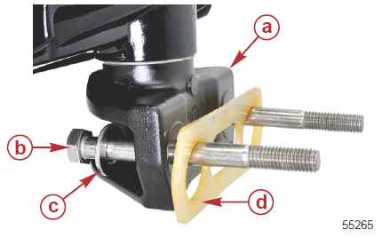 | a - Нижняя вилка  b – Болт (М12 х 120) (2)  c - Шайба  d – Амортизатор
4. Установить шайбы и контргайки на болты верхней правобортной опоры.
5. Установить болт правобортной верхней опоры через опору.
6. Установить кожух торсионного вала / переходную плиту на узел рычага рулевого управления.
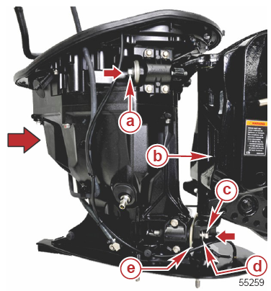 | a - Болт правобортной верхней опоры  b – Узел поворотного кронштейна  c - Болт нижней опоры  d – Шайба  e - Амортизатор
7. Установить болты через нижние опоры.
8. Посадить амортизатор на нижние опоры.
9. Установить провод на болт нижней левобортной опоры.
10. Прикрепить два провода к кожуху торсионного вала.
11. Установить шайбы и контргайки на болты нижней опоры.

ВАЖНО: При затягивании контргайки убедиться в том, что клемма кабеля/провода обращена в противоположную сторону от кожуха торсионного вала.
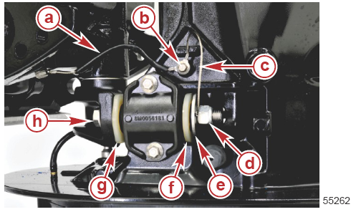 | Левобортная сторона  a - Провод  b – Винт  c - Провод  d – Контргайка  e – Шайба  f – Шайба амортизатора  g – Амортизатор  h – Болт (М12 х 120)
12. Затянуть контргайки верхней и нижней опор до указанного усилия.
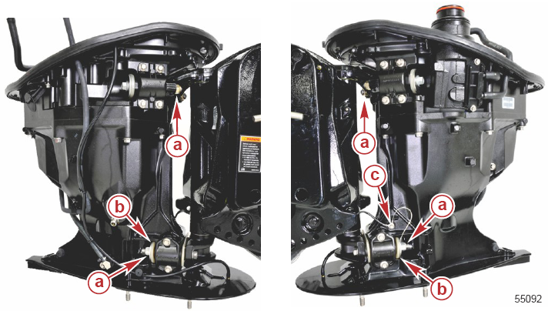

a - Контргайка (М12) (4)
b – Плоская шайба
c - Винт (М6 х 10)

Наименование | Н-м | фунт-дюйм | фунт-фут
Контргайка верхней опоры (М12) | 95 | - | 70
Контргайка нижней опоры (М12) | 68 | - | 50.2

Установка вала механизма переключения передач
Узел вала переключения передач оборудован фиксатором нейтрального положения. На вале переключения передач имеется канавка (станочной обработки), в которую проваливается шарик фиксатора нейтрального положения при переключении на нейтральное положение. Когда происходит переключение на нейтральное положение и переключение из нейтрального положения на передачу переднего или заднего хода, испытывается некоторое сопротивление.
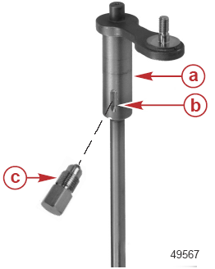 | a - Узел вала переключения передач  b – Паз фиксатора нейтрального положения при переключении передач  c - Узел фиксатора нейтрального положения
1. Проверить и убедиться, что механизм переключение передач находится на нейтральном положении.
2. Нанести смазку 2-4-C w/PTFE в канавку фиксатора нейтрального положения и шлицы вала переключения передач.
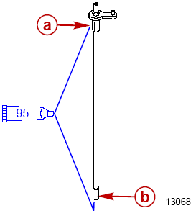 | a - Канавка фиксатора нейтрального положения  b – Шлицы вала переключения передач

Тюбик № | Наименование | Точка применения | Артикул
 | Смазка с тефлоновой присадкой -  2-4-C with PTFE | Канавка фиксатора нейтрального положения и шлицы вала переключения передач | 92-802859A 1
3. Проверить шарик фиксатора нейтрального положения на царапины, задиры или засорение металлическими частицами. Убедиться в том, что шаровой фиксатор нейтрального положения работает свободно без помех и излишнего трения. Если обнаружены следы или признаки износа, проверить вал переключения передач.
4. Прочистить узел фиксатора нейтрального положения и смазать конец шарового фиксатора нейтрального положения смазкой 2-4-C w/PTFE.
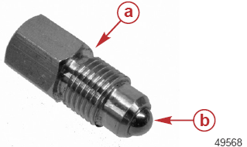 | a - Узел фиксатора нейтрального положения  b – Шарик фиксатора нейтрального положения

Тюбик № | Наименование | Точка применения | Артикул
 | Смазка с тефлоновой присадкой -  2-4-C with PTFE | Шарик фиксатора нейтрального положения | 92-802859A 1

5. Установить узел фиксатора нейтрального положения в переходную плиту. Затянуть узел фиксатора нейтрального положения до указанного усилия.
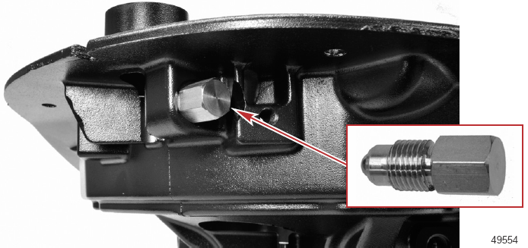

Наименование | Н-м | фунт-дюйм | фунт-фут
Узел фиксатора нейтрального положения механизма переключения передач. | 20 | 177 | -
6. Смазать поверхности внутреннего и наружного диаметров втулки вала переключения передач смазкой 2-4-C w/PTFE/
7. Надавить или слегка постукать по втулке вала переключения передач, чтобы она вошла в отверстие в переходной плите.
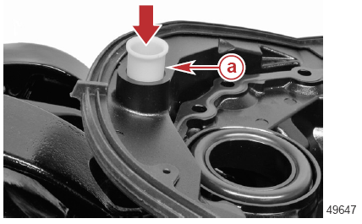 | a – Втулка вала переключения передач

Тюбик № | Наименование | Точка применения | Артикул
 | Смазка с тефлоновой присадкой -  2-4-C with PTFE | Поверхности внутреннего и наружного диаметров втулки вала переключения передач | 92-802859A 1
8. Установить вал переключения передач через втулку в переходную плиту.
ПРИМЕЧАНИЕ: Окончательную проверку ориентации вала переключения передач производить во время установки блока двигателя / кронштейна переключения передач.
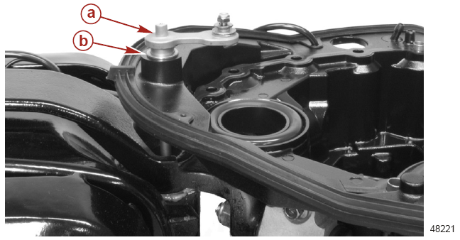 | a – Узел вала переключения передач  b – Втулка

Установка редуктора и блока двигателя
1. Установить редуктор. См. Раздел 6А – Установка редуктора.
2. Установить блок двигателя. См. Раздел 4А – Установка блока двигателя с навесным оборудованием.

Средняя секция
5B

Раздел 5B – Переходная плита и
кожух торсионного вала

Оглавление
Узлы и детали переходной плиты 6A-4  Узлы и детали поддона картера 6A-6  Узлы и детали кожуха торсионного вала 6A-8  Узлы и детали выхлопной системы 6A-10  Подготовка ПЛМ к разборке переходной плиты 6A-12  Разборка 6A-12 | Разборка кожуха торсионного вала и переходной плиты 6A-12  Переходная плита и поддон картера 6A-15  Выхлопная труба 6A-17  Сборка 6A-19  Переходная плита и поддон картера 6A-19  Сборка кожуха торсионного вала и переходной плиты 6A-21

Смазки, масла, герметики и клеящие средства
Тюбик № | Наименование | Точка применения | Артикул
 | Резьбовой герметик - Loctite 242 Threadlocker | Резьбы винта сетчатого водяного фильтра | 92-809821
 | Резьбовой герметик - Loctite 242 Threadlocker | Винт с фланцевой головкой (М6 х 16) (М6 х 12) | 92-809821
 | Резьбовой герметик - Loctite 242 Threadlocker | Винт с фланцевой головкой (М6 х 40) (10) | 92-809821
 | Резьбовой герметик - Loctite 242 Threadlocker | Винт с фланцевой головкой (М6 х 25) | 92-809821
 | Резьбовой герметик - Loctite 242 Threadlocker | Винты крепления переходной плиты (М10 х 60 с фланцевой головкой) (8) | 92-809821
 | Резьбовой герметик - Loctite 242 Threadlocker | Болт крепления выхлопной трубы (М6 х 12 с фланцевой головкой) | 92-809821
 | Смазка с тефлоновой присадкой-  2-4-C with PTFE | Уплотнительные кольца | 92-802859A 1

Для заметок:

Узлы и детали переходной плиты

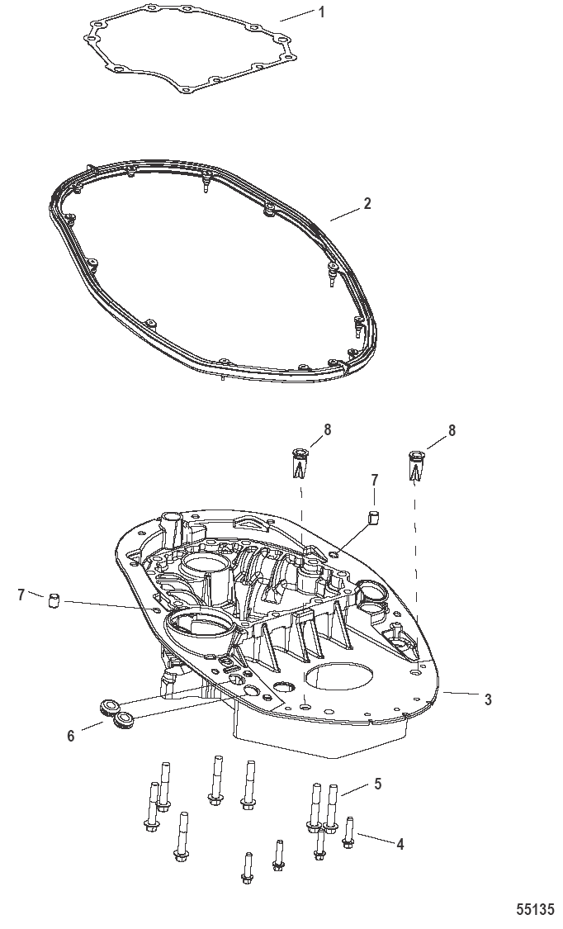

Узлы и детали переходной плиты
№ поз. | Кол-во | Наименование | Усилие затягивания
№ поз. | Кол-во | Наименование | Н-м | фунт-дюйм | фунт-фут
1 | 1 | Прокладка
2 | 1 | Сальник
3 | 1 | Переходная плита
4 | 4 | Винт с фланцевой головкой (М8 х 35) | 27 | - | 20
5 | 7 | Винт с фланцевой головкой (М10 х 60) | 60 | - | 44
6 | 2 | Проходная прокладка
7 | 2 | Установочный штифт
8 | 2 | Дренаж обтекателя

Узлы и детали поддона картера

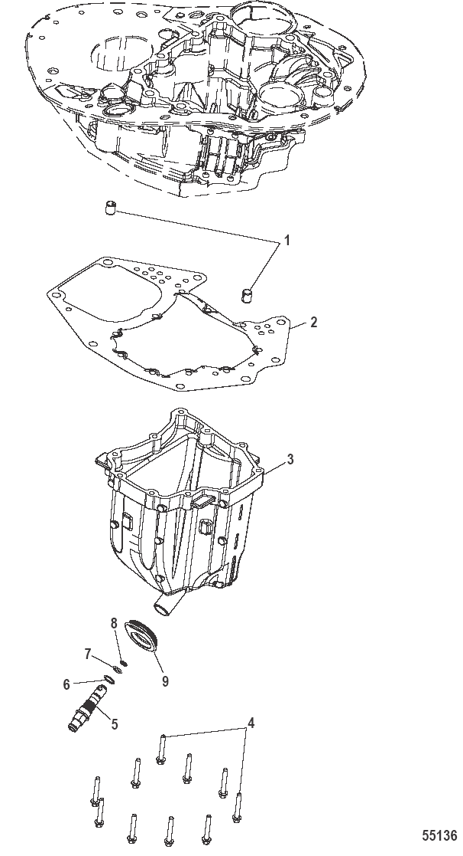

Узлы и детали поддона картера
№ поз. | Кол-во | Наименование | Усилие затягивания
№ поз. | Кол-во | Наименование | Н-м | фунт-дюйм | фунт-фут
1 | 2 | Установочный штифт
2 | 1 | Прокладка между кожухом торсионного вала и переходной плитой
3 | 1 | Поддон картера
4 | 8 | Винт с фланцевой головкой (М6 х 40) | 10 | 88.5 | -
5 | 1 | Маслодренажный клапан | 15 | 133 | -
6 | 1 | Уплотнительное кольцо
7 | 1 | Уплотнительное кольцо
8 | 1 | Уплотнительное кольцо
9 | 1 | Проходная прокладка поддона картера

Узлы и детали кожуха торсионного вала

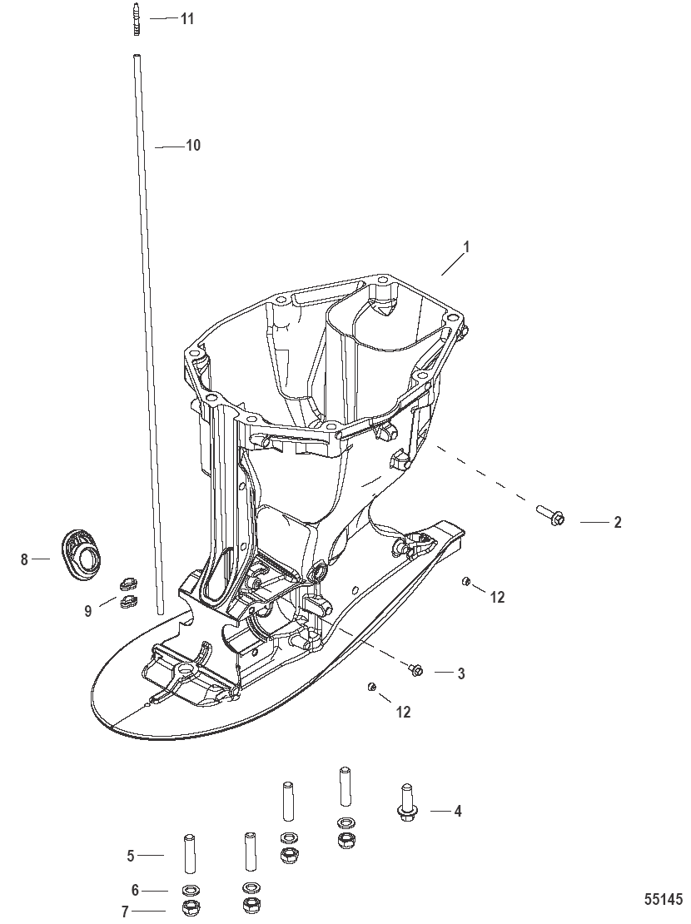

Узлы и детали кожуха торсионного вала
№ поз. | Кол-во | Наименование | Усилие затягивания
№ поз. | Кол-во | Наименование | Н-м | фунт-дюйм | фунт-фут
1 | 1 | Кожух торсионного вала в сборе (с длинным валом)
2 | 1 | Винт (М8 х 30)
3 | 1 | Винт (М6 х 10)
4 | 1 | Винт с фланцевой головкой (М12 х 35) | 75 | - | 55
5 | 4 | Шпилька (М12 х 52) | 30 | - | 22
6 | 4 | Шайба
7 | 4 | Контргайка (М12) | 60 | - | 44
8 | 1 | Проходная прокладка
9 | 2 | Хомут кабеля
10 | 1 | Шланг спидометра
11 | 1 | Разъем
12 | 4 | Крышка на опорную стойку щеки

Узлы и детали выхлопной системы

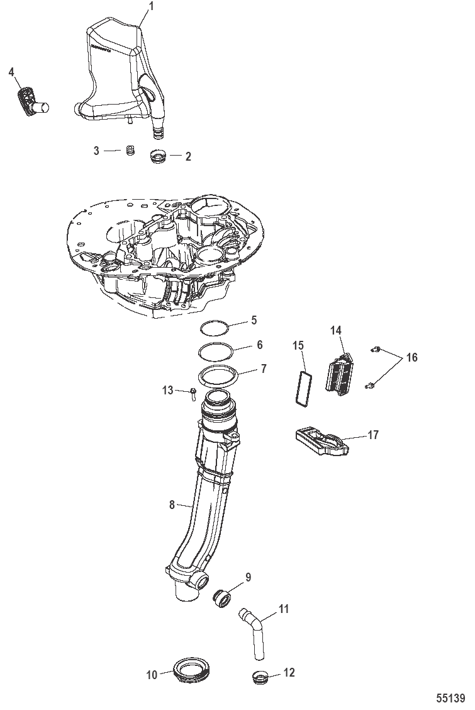

Узлы и детали выхлопной системы
№ поз. | Кол-во | Наименование | Усилие затягивания
№ поз. | Кол-во | Наименование | Н-м | фунт-дюйм | фунт-фут
1 | 1 | Демпфер / глушитель разгрузки холостого хода
2 | 1 | Проходная прокладка
3 | 1 | Проходная прокладка
4 | 1 | Проходная прокладка
5 | 1 | Уплотнительное кольцо
6 | 1 | Уплотнительное кольцо
7 | 1 | Фланцевый сальник
8 | 1 | Выхлопная труба в сборе
9 | 1 | Проходная прокладка водяной трубы
10 | 1 | Проходная прокладка
11 | 1 | Водяная труба
12 | 1 | Проходная прокладка водяной трубы
13 | 1 | Винт с фланцевой головкой (М6 х 25) | 10 | 88.5 | -
14 | 1 | Сетчатый фильтр в сборе
15 | 1 | Сальник
16 | 2 | Винт с фланцевой головкой (М6 х 16) | 6 | 53 | -
17 | 1 | Сальник

Подготовка ПЛМ к разборке переходной плиты
1. Снять блок двигателя. См. Раздел 4A – Демонтаж блока двигателя с навесным оборудованием.
2. Снять кожух торсионного вала и переходную плиту с узла поворотно-шарнирного кронштейна. См. Раздел 5А – Демонтаж кожуха торсионного вала и переходной плиты.
ПРИМЕЧАНИЕ: Переходную плиту можно демонтировать, не демонтируя кожух торсионного вала с поворотно-шарнирного узла. Снять сквозные болты из верхних опор.
3. Снять блок подачи топлива (FSM). См. Раздел Блок подачи топлива (FSM).

Разборка

Разборка кожуха торсионного вала и переходной плиты
ПРИМЕЧАНИЕ: Переходную плиту можно демонтировать, не демонтируя узел кожуха торсионного вала / переходной плиты с поворотно-шарнирного узла. Снять сквозные болты из верхних опор.
ПРИМЕЧАНИЕ: Кожух торсионного вала также можно демонтировать, не демонтируя узел кожуха торсионного вала/переходной плиты с поворотно-шарнирного узла. Снять сквозные болты из нижних опор. Это обеспечит доступ к узлам и деталям поддона картера и переходной плиты.
1. Снять трубку спидометра с фитинга на кожухе торсионного вала.
2. Снять шланги подачи воды и дренажа блока подачи топлива (FSM) с водяного сетчатого фильтра.

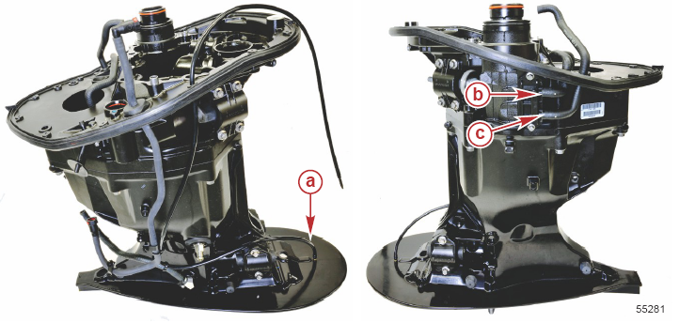
a – Трубка спидометра и фитинг
b – Шланг подачи воды в водяной сетчатый фильтр блока FSM
c – Дренажный шланг блока водяного сетчатого фильтра

3. Снять два пластмассовых винта и J-образные хомуты.
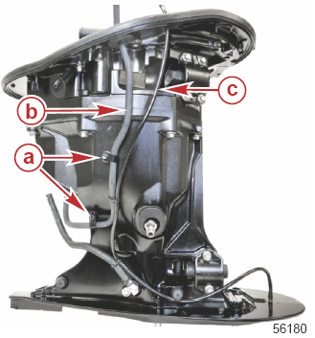 | a – Пластмассовый винт и J-образный хомут (2)  b – Впускной топливный шланг  c – Трубка спидометра
4. Вытянуть вверх сальник переходной плиты и снять трубку спидометра с сальника и переходной плиты.
5. Протолкнуть проходную прокладку впускного топливного шланга через переходную плиту и снять шланг.
6. Вытянуть вверх проходные прокладки шланга водяного сетчатого фильтра через переходную плиту и снять шланги.
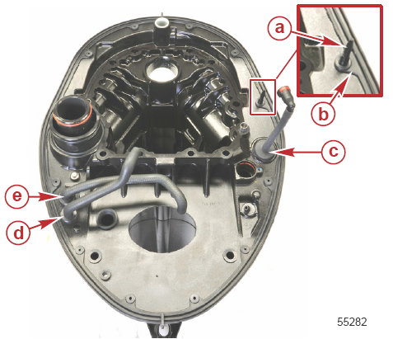 | a – Шланг спидометра  b – Сальник переходной плиты  c – Проходная прокладка топливной линии FSM  d – Дренажный шланг блока водяного сетчатого фильтра  e – Шланг подачи воды в водяной сетчатый фильтр FSM
7. Снять маслодренажный клапан и проходную прокладку.
8. Снять винт с фланцевой головкой (М6 х 12) и шайбу крепления фитинга системы охлаждения выхлопа к кожуху торсионного вала.
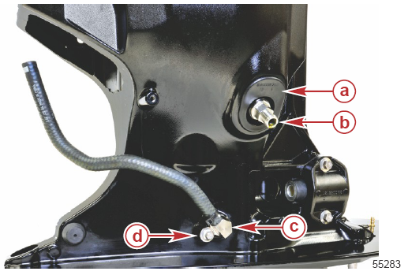 | a – Проходная прокладка  b – Маслодренажный клапан  c – Фитинг системы охлаждения выхлопа  d – Винт с фланцевой головкой (М6 х 12)

9. Осмотреть и проверить уплотнительные кольца маслодренажного клапана. При необходимости заменить.
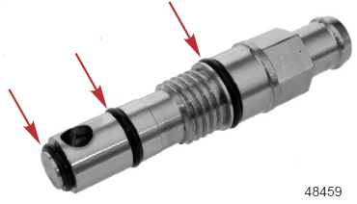

10. Снять восемь винтов с фланцевой головкой (М10 х 60) крепления переходной плиты к кожуху торсионного вала.

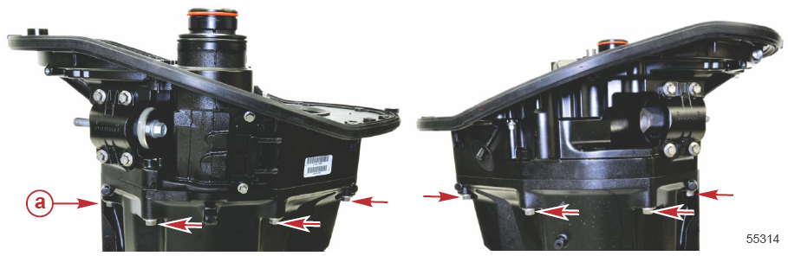

a – Винт с фланцевой головкой (М10 х 60) (8)
11. Снять переходную плиту с кожуха торсионного вала.
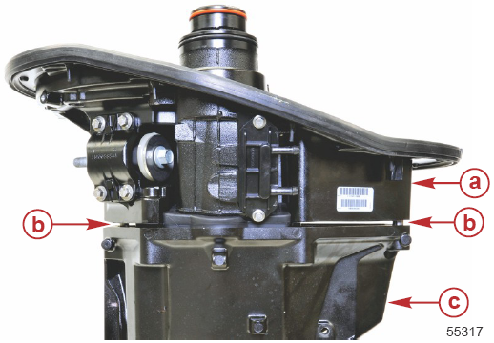 | a – Переходная плита  b – Установочный штифт (2)  c – Кожух торсионного вала
ПРИМЕЧАНИЕ: Если установочные штифты остались в кожухе торсионного вала, снять и установить их в переходную плиту.

Переходная плита и поддон картера
Демонтаж
1. Снять винт крепления выхлопной трубы к переходной плите. Снять выхлопную трубу.
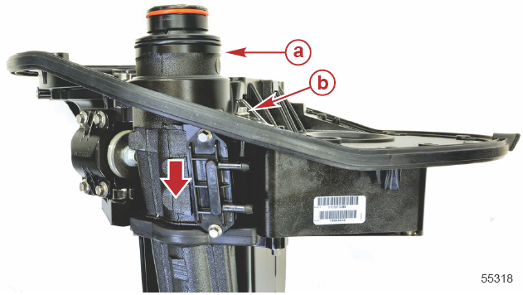 | a – Выхлопная труба  b – Винт с фланцевой головкой (М6 х 25)
2. Снять десять (10) винтов с фланцевой головкой крепления поддона картера к переходной плите.
3. Снять поддон картера.
4. Снять прокладку.
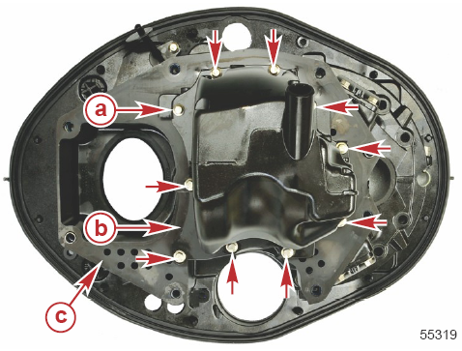 | a – Винт с фланцевой головкой (М6 х 40) (10)  b – Поддон картера  c – Прокладка между переходной плитой и кожухом торсионного вала
5. Осмотреть и проверить сальник переходной плиты.
6. Осмотреть и проверить проходные прокладки и дренаж обтекателя.

7. Осмотреть и проверить втулку вала механизма переключения передач.
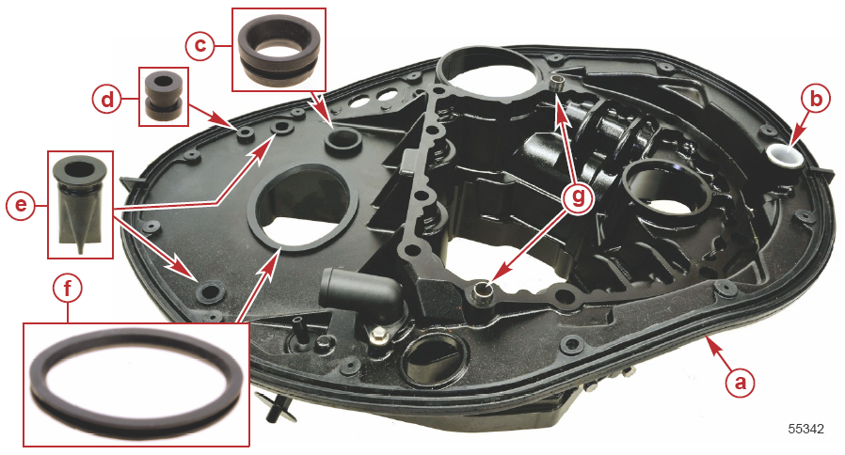

a – Сальник переходной плиты
b – Втулка вала переключения передач
c – Проходная прокладка демпфера разгрузки давления на холостом ходу
d – Проходная прокладка
e – Дренаж обтекателя
f – Сальник блока FSM
g – Установочный штифт
8. Осмотреть и проверить фитинг сброса воды и узел контрольного шланга.

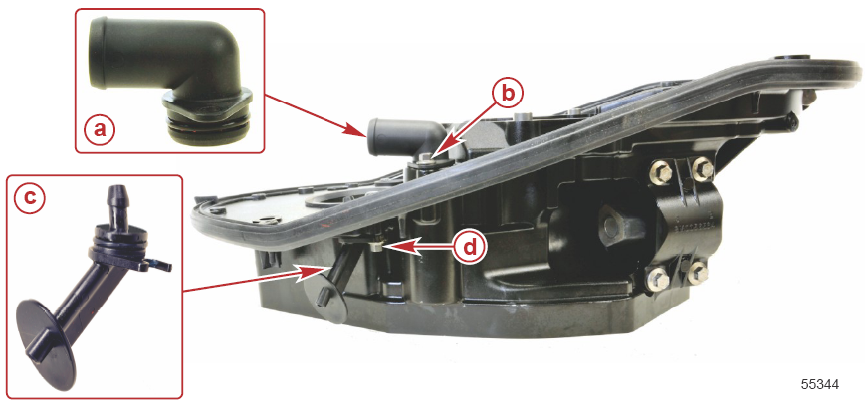
a – Фитинг сброса воды
b – Винт с фланцевой головкой (М6 х 12)
c – Узел контрольного шланга
d – Винт с фланцевой головкой (М6 х 16)

Выхлопная труба
Разборка и проверка
1. Снять и заменить оба уплотнительных кольца выхлопной трубы.
2. Осмотреть и проверить сальники выхлопной трубы и заменить их, если они повреждены.
3. Снять водяную трубу и проходную прокладку.
4. Осмотреть и проверить проходную прокладку водяной трубы и заменить, если она повреждена.
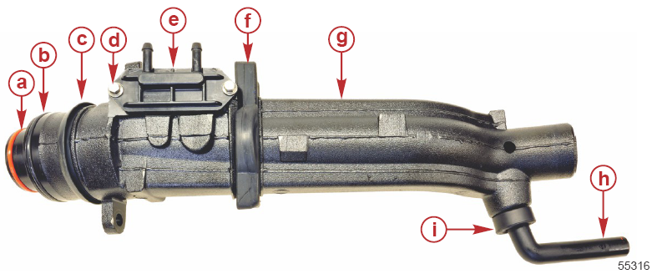
a – Уплотнительное кольцо
b – Уплотнительное кольцо
c – Фланцевый сальник
d – Винт с фланцевой головкой (М6 х 16) (2)
e –Сетчатый водяной фильтр
f – Сальник
g – Выхлопная труба
h – Водяная труба
i – Проходная прокладка
5. Осмотреть и проверить сетчатый фильтр на загрязнение.
6. Осмотреть и проверить сальник.
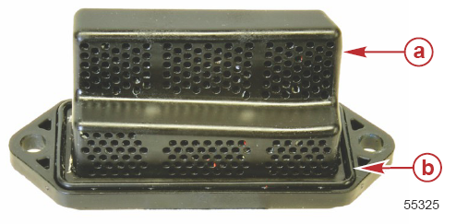 | a – Сетчатый фильтр  b – Сальник

7. Осмотреть и проверить водяную трубу и проходную прокладку.
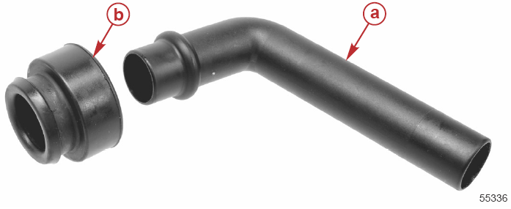 | a – Водяная труба  b – Проходная прокладка

Сборка
1. Убедиться в том, что выхлопная труба чистая.
2. Смазать уплотнительное кольцо смазкой 2-4-C w/PTFE. Установить уплотнительные кольца на выхлопную трубу.
3. Установить фланцевый сальник на выхлопную трубу, как показано.
4. Смочить сальник мыльной водой. Установить сальник на выхлопную трубу, как показано.
5. Нанести резьбовой герметик Loctite 242 Threadlocker на резьбы винтов сетчатого водяного фильтра.
6. Установить сетчатый водяной фильтр. Затянуть винты до указанного усилия.
7. Смочить проходную прокладку мыльной водой. Установить проходную прокладку в выхлопную трубу.
8. Установить водяную трубу в проходную прокладку.
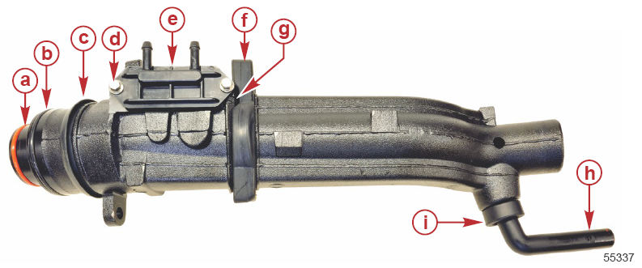

a – Уплотнительное кольцо
b – Уплотнительное кольцо
c – Фланцевый сальник
d – Винт с фланцевой головкой (М6 х 16) (2)
e –Сетчатый водяной фильтр
f – Сальник
g – Паз
h – Водяная труба
i – Проходная прокладка

Тюбик № | Наименование | Точка применения | Артикул
 | Смазка с тефлоновой присадкой-  2-4-C with PTFE | Уплотнительные кольца | 92-802859A 1
 | Резьбовой герметик - Loctite 242 Threadlocker | Резьбы винта водяного сетчатого фильтра | 92-809821

Наименование | Н-м | фунт-дюйм | фунт-фут
Винт с фланцевой головкой (М6 х 16) | 10 | 88.5 | -

Сборка

Переходная плита и поддон картера
1. Убедиться, что два установочных штифта установлены в верхнюю часть переходной плиты. Если это не так, снять их с блока двигателя и установить их в переходную плиту.
2. Убедиться, что втулка вала переключения передач, проходная прокладка демпфера разгрузки давления в режиме холостого хода, сальник переходной плиты, сальник блока FSM и дренаж обтекателя находятся в хорошем состоянии. При необходимости заменить.
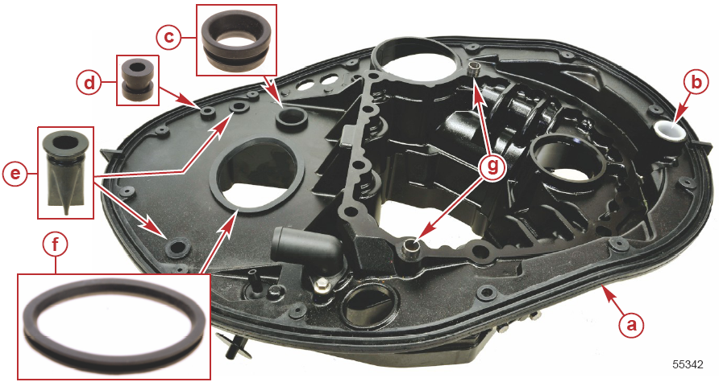

a – Сальник переходной плиты
b – Втулка вала переключения передач
c – Проходная прокладка демпфера разгрузки давления в режиме холостого хода
d – Проходная прокладка
e – Дренаж обтекателя
f – Сальник блока FSM
g – Установочный штифт

3. Если два установочных штифта не установлены в нижней части переходной плиты, снять их с кожуха торсионного вала и установить их в переходную плиту. Установочные штифты обеспечивают совмещение узлов.
4. Осмотреть и проверить уплотнительные кольца на фитинге индикатора водяного насоса и на фитинге сброса воды. Если повреждены, заменить.
5. Смочить уплотнительные кольца и фитинги мыльной водой.
6. Установить фитинги в переходную плиту.
7. Нанести резьбовой герметик Loctite 242 Threadlocker на винты с фланцевой головкой крепления фитинга индикатора водяного насоса и фитинга сброса воды.

8. Затянуть винты до указанного усилия.

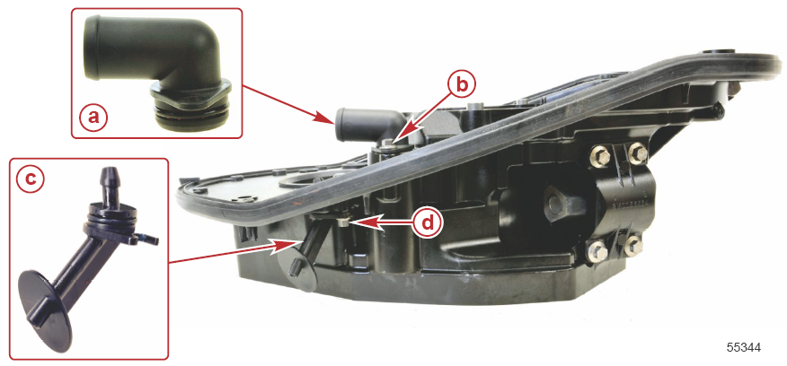

a – Фитинг сброса воды
b – Винт с фланцевой головкой (М6 х 12)
c – Узел контрольного шланга
d – Винт с фланцевой головкой (М6 х 16)
Тюбик № | Наименование | Точка применения | Артикул
 | Резьбовой герметик - Loctite 242 Threadlocker | Винт с фланцевой головкой (М6 х 16) (М6 х 12) | 92-809821

Наименование | Н-м | фунт-дюйм | фунт-фут
Винт с фланцевой головкой (М6 х 16) | 6 | 53 | -
Винт с фланцевой головкой (М6 х 12) | 6 | 53 | -
9. Прочистить поддон картера и контактные поверхности переходной плиты.
10. Установить прокладку поддона картера на переходную плиту.
11. Установить поддон картера на переходную плиту и прокладку.
12. Нанести резьбовой герметик Loctite 242 Threadlocker на десять винтов поддона картера.
13. Установить винты и затянуть их до указанного усилия последовательно по часовой стрелке.

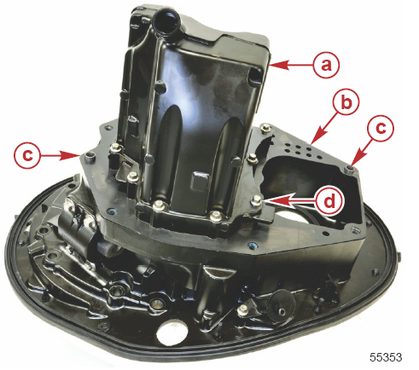 | a – Поддон картера  b – Прокладка  c – Установочный штифт  d – Винт с фланцевой головкой (М6 х 40) (10)

Тюбик № | Наименование | Точка применения | Артикул
 | Резьбовой герметик - Loctite 242 Threadlocker | Винт с фланцевой головкой (М6 х 40) (10) | 92-809821

Наименование | Н-м | фунт-дюйм | фунт-фут
Винт с фланцевой головкой (М6 х 40) (10) | 10 | 88.5 | -
14. Убедиться, что детали верхней опоры установлены.
15. Смочить сальник выхлопной трубы мыльной водой.
16. Установить узел выхлопной трубы в переходную плиту. Процедуру сборки см. в Разделе Выхлопная труба.
17. Нанести резьбовой герметик Loctite 242 Threadlocker на винт с фланцевой головкой (М6 х 25).
18. Закрепить выхлопную трубу винтом и затянуть винт до указанного усилия.
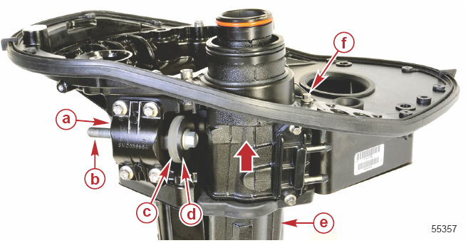 | a – Левобортная верхняя опора  b – Болт (М12 х 120)  c – Шайба-амортизатор  d – Шайба  e – Выхлопная труба  f – Винт с фланцевой головкой (М6 х 25)

Тюбик № | Наименование | Точка применения | Артикул
 | Резьбовой герметик - Loctite 242 Threadlocker | Винт с фланцевой головкой (М6 х 25) | 92-809821

Наименование | Н-м | фунт-дюйм | фунт-фут
Винт с фланцевой головкой (М6 х 25) | 10 | 88.5 | -

Сборка кожуха торсионного вала и переходной плиты
1. Смочить сальник выхлопной трубы и проходную прокладку водяной трубы мыльной водой.
2. Установить сальник выхлопной трубы и проходную прокладку водяной трубы в кожух торсионного вала.
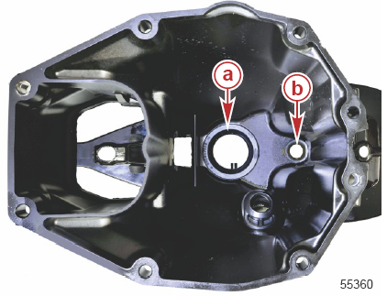 | a – Сальник выхлопной трубы  b – Проходная прокладка водяной трубы
3. Установить узел переходной плиты на кожух торсионного вала.
a. Направить выхлопную трубу и водяную трубу в сальник и проходную прокладку кожуха торсионного вала.

b. Совместить установочные штифты переходной плиты с отверстиями на кожухе торсионного вала.
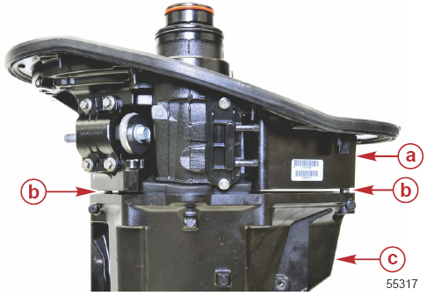 | a – Узел переходной плиты  b – Установочный штифт  c – Кожух торсионного вала
4. Нанести резьбовой герметик Loctite 242 Threadlocker на резьбы восьми винтов крепления переходной плиты.
5. Установить винты крепления переходной плиты. Затянуть винты последовательно по часовой стрелке до указанного усилия.
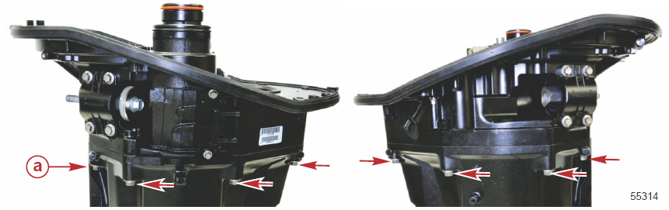
a – Винт с фланцевой головкой (М10 х 60) (8)
Тюбик № | Наименование | Точка применения | Артикул
 | Резьбовой герметик - Loctite 242 Threadlocker | Винт с фланцевой головкой крепления переходной плиты (М10 х 60) (8) | 92-809821

Наименование | Н-м | фунт-дюйм | фунт-фут
Болт с фланцевой головкой крепления переходной плиты (М10 х 60) (8) | 60 | - | 44
6. Нанести резьбовой герметик Loctite 242 Threadlocker на резьбы винта фитинга системы охлаждения выхлопа.
7. Установить фитинг со шлангом распылителя в кожух торсионного вала.
8. Закрепить фитинг винтом с фланцевой головкой и шайбой. Затянуть винт до указанного усилия.
9. Установить проходную прокладку поддона картера в кожух торсионного вала.

10. Установить маслодренажный клапан в поддон картера. Затянуть маслодренажный клапан до указанного усилия.
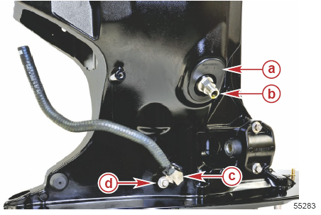 | a – Проходная прокладка  b – Маслодренажный клапан  c – Фитинг системы охлаждения выхлопа  d – Винт с фланцевой головкой и шайбой (М6 х 12)

Тюбик № | Наименование | Точка применения | Артикул
 | Резьбовой герметик –  Loctite 242 Threadlocker | Болт крепления выхлопной трубы с фланцевой головкой (М6 х 12) | 92-809821

Наименование | Н-м | фунт-дюйм | фунт-фут
Винт с фланцевой головкой (М6 х 12) | 6 | 53 | -
Маслодренажный клапан | 15 | 133 | -
11. Установить один конец трубки спидометра на заершенный фитинг на кожухе торсионного вала. Протолкнуть другой конец через прокладку переходной плиты и переходную плиту.
12. Установить проходную прокладку на шланге блока FSM в переходную плиту.
13. Прикрепить впускной топливный шланг к кожуху торсионного вала двумя пластмассовыми J-образными хомутами и винтами.
14. Проложить шланг спидометра, как показано. Прикрепить его к шлангу системы охлаждения выхлопа и впускному топливному шлангу двумя пластмассовыми зажимами.
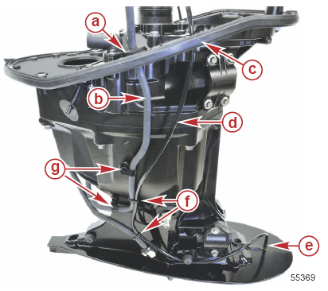 | a – Проходная прокладка  b – Впускной топливный шланг  c – Сальник переходной плиты  d – Трубка спидометра  e – Заершенный фитинг  f – Пластмассовый зажим  g – Пластмассовый винт и J-образный хомут

15. Установить шланги сетчатого водяного фильтра. Прикрепить шланги к водяному сетчатому фильтру кабельными стяжками.
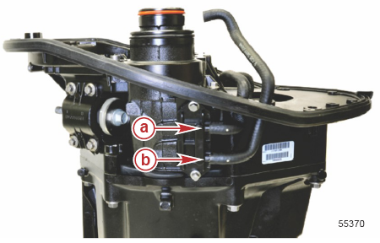 | a – Шланг подачи воды в водяной сетчатый фильтр блока FSM  b – Дренажный шланг блока водяного сетчатого фильтра

16. Установить модуль подачи топлива (FSM) на кожух торсионного вала. См. Раздел 3A – Блок подачи топлива (FSM).

Средняя секция
5C

Раздел 5C – Гидравлическая система
угла наклона / дифферента (Power Trim)
Оглавление
Технические характеристики системы Power Trim 5C-2  Блок системы Power Trim 5C-4  Узлы и детали системы Power Trim 5C-6  Общая информация по системе Power Trim 5C-8  Общие сведения 5C-8  Работа системы Power Trim 5C-8  Транспортировка лодки / ПЛМ 5C-8  Система наклона ПЛМ в ручном режиме 5C-9  Стравливание системы Power Trim 5C-9  Схемы работы системы управления углом наклона/дифферента системы Power Trim 5C-10  Схема работы контура наклона вверх 5C-10  Схема работы гидроконтура наклона 5C-12  Схема работы при максимальном наклоне 5C-13  Схема работы контура наклона вниз 5C-14  Схема работы при ударе о подводную преграду 5C-16  Схема работы после прохождения подводной преграды 5C-17  Схема работы при наклоне ПЛМ в ручном режиме 5C-18  Предельный угол наклона 5C-20  Блокировка наклона в режиме заднего хода 5C-21  Сокращения цветовой маркировки проводов 5C-21  Поиск и устранение неисправностей 5C-21  Цепи системы Power Trim 5C-21  Поиск и устранение неисправностей в гидравлической системе 5C-23  Поиск и устранение неисправностей в электрической системе 5C-23 | Проверка системы Power Trim с помощью испытательного комплекта 5C-29  Проверка давления наклона вверх 5C-29  Проверка давления наклона вниз 5C-31  Процедура проверки системы наклона на утечки 5C-33  Способ №1 5C-33  Способ №2 5C-33  Демонтаж системы Power Trim 5C-34  Разборка системы Power Trim 5C-36  Дренаж системы Power Trim 5C-36  Гидроцилиндр и поршень-амортизатор 5C-37  Демонтаж запоминающего поршня 5C-38  Насос и мотор системы Power Trim 5C-38  Демонтаж и разборка коллектора 5C-40  Осмотр, проверка, чистка и ремонт системы Power Trim 5C-41  Необслуживаемые узлы и детали 5C-41  Сборка системы Power Trim 5C-42  Расположение уплотнительных колец и сальников 5C-42  Установка штока поршня цилиндра системы управления углом наклона 5C-44  Обратные клапаны, управляемые давлением (PO) 5C-46  Предохранительный клапан контура хода поршня вниз 5C-46  Предохранительный клапан управления наклоном 5C-47  Коллектор и цилиндр 5C-47  Насос и мотор управления наклоном 5C-48  Установка системы Power Trim 5C-49

Технические характеристики системы (Power Trim)
Технические характеристики системы Power Trim
Минимальное давление в гидроконтуре хода поршня вверх | 19,300 кПа (2800 фунт/кв.дюйм)
Разгрузочное давление механизма наклона (вверх) | 3720 - 6830 кПа (540 - 990 фунт/кв.дюйм)
Давление в гидроконтуре хода поршня вниз | 3480 - 5860 кПа (505 - 850 фунт/кв.дюйм)
Гидравлическая жидкость | Гидравлическая жидкость для системы управления наклоном / дифферентом и системы рулевого управления (Power Trim & Steering Fluid) или автомобильная жидкость для автоматической трансмиссии типа Dexron III (Automatic Transmission Fluid (ATF) (Dexron III)
Смазки, масла, герметики и клеящие средства
Тюбик № | Наименование | Точка смазки | Артикул
 | Трубный герметик - Loctite 567 PST Pipe Sealant | Резьбы латунного фитинга и переходного испытательного штуцера | 92-809822
 | Смазка с тефлоновой присадкой –  2-4-C w/PTFE | Поверхность поворотного пальца и отверстие нижнего поворотного пальца | 92-802859A1
 | Смазка с тефлоновой присадкой –  2-4-C w/PTFE | Верхний поворотный палец и отверстие, отверстие в головке поршня цилиндра | 92-802859A1
 | Гидравлическая жидкость для системы Power Trim и системы рулевого управления - Power Trim and Steering Fluid | Уплотнительные кольца системы Power Trim | 92-858074K01
 |  | Уплотнительные кольца | 92-858074K01
 |  | Система Power Trim | 92-858074K01
Специальный инструмент
Цифровой мультиметр - DMT 2004 Digital Multimeter | 91-892647A01
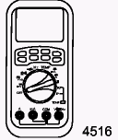 | Для измерения оборотов на двигателях с искровым зажиганием (SI), сопротивления, тока, напряжений постоянного и переменного тока; записывает одновременно максимальные и минимальные значения и обеспечивает точность показаний даже при высоком уровне радиочастотных помех.
Переходной штуцер - Adapter Fitting | 91-822778A 1
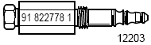 | Используется для измерения внутреннего давления в режиме наклона вверх для системы управления углом наклона с одинарным цилиндром.
Комплект для проверки системы Power Trim - Power Trim Test Gauge Kit | 91-52915A6
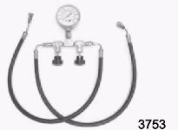 | Используется для измерения давлений в гидроконтурах для различных насосов управления углом наклона.
Переходной штуцер - Adapter Fitting | 91-822778A2
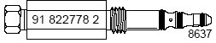 | Используется вместо ручного клапана блокировки гидросистемы для измерения внутреннего давления насоса системы Power Trim в режиме наклона вниз.
Приспособление для торцевой крышки цилиндра системы управления наклоном - Trim Cylinder End Cap Tool | 91-821709T
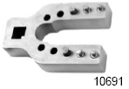 | Облегчает демонтаж торцевых крышек гидроцилиндра управления наклоном. Требуется, если необходимо установить разделительные втулки ограничения угла наклона или если ограничитель угла наклона необходимо демонтировать для получения дополнительного диапазона угла наклона

Плоскогубцы для замковых колец - Lock-Ring Pilers | Snap-On SRP-4
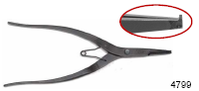 | Используются для демонтажа замковых колец и запоминающего поршня.

Разводной ключ - Spanner Wrench | 91-74951
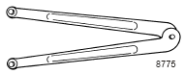 | Используется для демонтажа и установки торцевых крышек цилиндров системы Power Trim.

Блок системы Power Trim

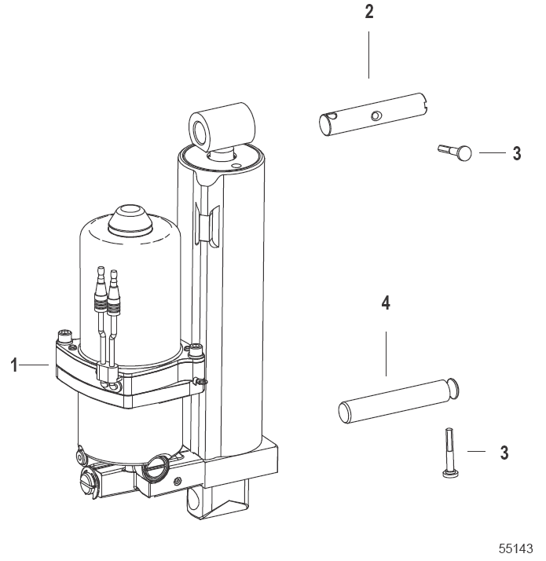

Блок системы Power Trim
№ поз. | Кол-во | Наименование | Усилие затягивания
№ поз. | Кол-во | Наименование | Н-м | фунт-дюйм | фунт-фут
1 | 1 | Система Power Trim в сборе
2 | 1 | Верхний шарнирный палец
3 | 2 | Трехдольчатый штифт
4 | 1 | Анкерный палец

Узлы и детали системы Power Trim
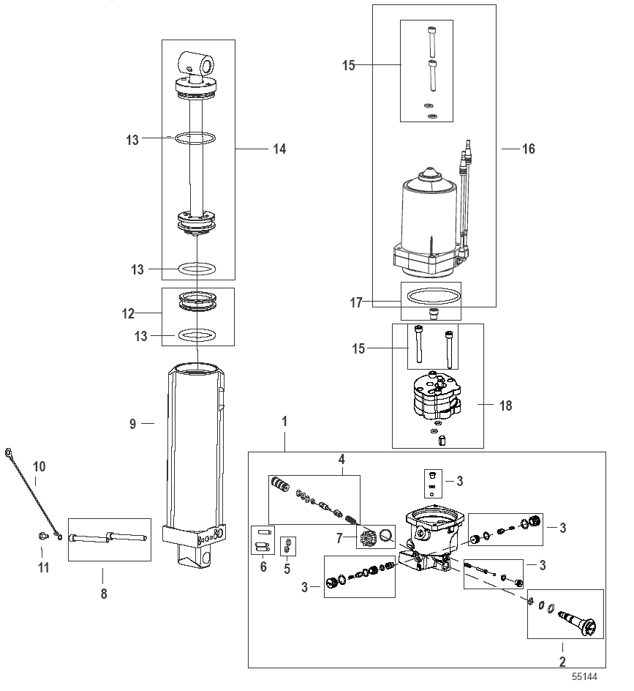

Узлы и детали системы Power Trim
№ поз. | Кол-во | Наименование | Усилие затягивания
№ поз. | Кол-во | Наименование | Н-м | фунт-дюйм | фунт-фут
1 | 1 | Коллектор (комплект)
2 | 1 | Комплект ручного клапана блокировки гидросистемы (разгрузки давления) | 4 | 35 | -
3 | 1 | Клапан (комплект)
4 | 1 | Клапан-ограничитель угла наклона (комплект)
5 | 2 | Уплотнительное кольцо
6 | 3 | Установочный штифт
7 | 1 | Крышка (винт-пробка) резервуара гидравлической жидкости | 2.5 | 22 | -
8 | 2 | Винт (0.250 – 20 х 2.250) | 15 | 133 | -
9 | 1 | Гидроцилиндр в сборе
10 | 1 | Кабель в сборе
11 | 1 | Винт (М6 х 25) | 8 | 71 | -
12 | 1 | Запоминающий поршень
13 | 2 | Уплотнительное кольцо
14 | 1 | Поршень-амортизатор (комплект) | 61 | - | 45
15 | 1 | Винт (в комплекте)
16 | 2 | Электромотор (в комплекте)
17 | 1 | Соединительная муфта
18 | 1 | Насос в сборе
- | 1 | Полный комплект уплотнительных колец

Система Power Trim - Общие сведения

Общие сведения
Гидравлическая система управления углом наклона ПЛМ состоит из электромотора, герметичного резервуара гидравлической жидкости, насоса и гидравлического цилиндра регулировки угла наклона.
Для стравливания всего воздуха из системы несколько раз произвести наклон ПЛМ по всему диапазону углов наклона.
Дистанционный пульт или панель управления наклоном оборудованы переключателем (UP/DOWN – ВВЕРХ/ВНИЗ), который используется для регулировки угла наклона ПЛМ (т.е. его подъема и опускания) и для навигации судна по мелководью (при низкой скорости) или для перевода ПЛМ в режим транспортировки. Регулировку дифферента лодки и угла наклона ПЛМ можно осуществлять как во время работы двигателя, так и тогда, когда он не работает.

Принцип работы системы Power Trim
На большинстве лодок работа в пределах середины диапазона углов наклона/дифферента дает удовлетворительные результаты.
Однако, чтобы воспользоваться полным преимуществом и возможностью управления углом наклона, иногда пользователь может изменять угол наклона максимально вверх и максимально вниз. Но вместе с улучшением некоторых рабочих характеристик такого управления повышается и ответственность оператора, который должен сознавать все потенциальные риски и опасность управления лодкой.
Самую большую опасность при управлении представляет тяга или крутящий момент на рулевом колесе или румпельной рукоятке. Этот рулевой момент возникает тогда, когда угол наклона ПЛМ установлен так, что вал гребного винта не располагается параллельно водной поверхности водоема.
!!! ОПАСНО
Наклон ПЛМ за пределы нейтрального рулевого управления может привести к возникновению тяги на рулевом колесе или румпельной рукоятке и потере управления лодкой. При этом необходимо сохранять и не терять управление лодкой при наклоне ПЛМ за пределы нейтрального рулевого управления.
Внимательно ознакомиться с указанными ниже результатами управления углом наклона:
1. Угол наклона ВНИЗ / В ВОДУ может привести к следующим результатам:
- Опустится нос лодки.
- Произойдет резкий переход в режим скольжения, особенно на лодках с тяжелым грузом или тяжелой кормой.
- В целом улучшится движение по неспокойной воде (по зыби).
- Увеличится тяга или крутящий момент рулевого колеса вправо (на лодках с нормальным правосторонним вращением гребного винта).
- Если наклон слишком сильный, нос лодки опустится до такой степени, что она начнет зарываться носом в воду в режиме скольжения. Это может привести к неожиданному развороту вправо или влево (к так называемому «носовому рулению» или «излишней поворачиваемости, маневренности») при попытке выполнить поворот или при большой встречной волне.
!!! ОПАСНО
Работа лодки на высоких скоростях при слишком опущенным в воду ПЛМ может привести к чрезмерному носовому рулению, что в свою очередь приведет к потере управления лодкой. Установить ограничитель угла наклона в такое положение, которое позволит не допустить чрезмерного наклона ПЛМ в воду и позволит управлять лодкой в безопасном режиме.
- В редких случаях оператор может принять решение ограничить угол дифферента или наклона вниз. Это можно осуществить за счет приобретения у своего дилера стержня из нержавеющей стали для ограничения и фиксации угла наклона. Стрежень вставляется в любое нужное отверстие для регулировки угла наклона, которое находится в транцевых кронштейнах. Никаких транспортировочных болтов, выполненных не из нержавеющей стали, для этой цели ни в коем случае не применять. Такие болты можно устанавливать ТОЛЬКО ВРЕМЕННО.
2. Угол наклона ВВЕРХ / ИЗ ВОДЫ может привести к следующим результатам:
- Выше поднимется из воды нос лодки.
- В целом увеличится верхний предел скорости.
- Увеличится просвет между лодкой и подводными преградами или мелководным дном водоема.
- Увеличится тяга или крутящий момент рулевого колеса влево при нормальной высоте установки ПЛМ (на лодках с нормальным правосторонним вращением гребного винта).
- Если наклон слишком сильный, лодка начнет «дельфинировать» (подскакивать) или в области гребного винта появится аэрация.
- Если водозаборные отверстия выше поверхности воды, происходит перегрев двигателя.

Транспортировка лодки и ПЛМ
Осуществлять транспортировку лодки с ПЛМ, который должен быть установлен с наклоном вниз в вертикальное рабочее положение.

Если требуется дополнительный просвет между ПЛМ и полотном дороги, ПЛМ следует установить с наклоном вверх с помощью дополнительного вспомогательного устройства. За рекомендациями обращаться к местному дилеру. Дополнительный просвет может потребоваться для движения через железнодорожные переезды, на подъездных путях и в случае тряски трейлера на ухабистых дорогах.
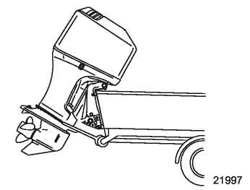
ВАЖНО: При обеспечении просвета для транспортировки ни в коем случае не полагаться на систему управления углом наклона/дифферента (Power Trim) или на рычаг-фиксатор наклона. Этот рычаг не предназначен для обеспечения опоры ПЛМ во время транспортировки.
Переключить ПЛМ на передачу переднего хода. Это даст возможность обеспечить защиту гребного винта от свободного вращения при транспортировке на трейлере.

Ручное управление наклоном
Если наклон ПЛМ с помощью переключателя управления дифферентом/наклоном невозможно, то наклон ПЛМ можно произвести вручную.
ПРИМЕЧАНИЕ: Для того, чтобы не допустить наклона ПЛМ вверх во время переключения на задний ход, перед началом работы ПЛМ ручной клапан блокировки гидросистемы должен быть затянут.
ВАЖНО: НИ В КОЕМ СЛУЧАЕ НЕ допускать работы ПЛМ ни в положении наклона вверх, ни в положении наклона вниз, когда ручной клапан блокировки гидросистемы открыт. Это может привести к повреждению уплотнительных колец.
Вывернуть ручной клапан блокировки системы на три оборота против часовой стрелки. Это позволит произвести наклон ПЛМ в ручном режиме. Произвести наклон ПЛМ в требуемое положение и затянуть клапан ручной блокировки системы.
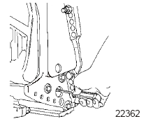

ПРИМЕЧАНИЕ: В регионах с холодным климатом ручной клапан блокировки системы необходимо открывать для постановки на хранение для того, чтобы не допустить увеличения давления в гидроцилиндре из-за температурного расширения.

Стравливание системы Power Trim
ВАЖНО: Заправочная винт-пробка с уплотнительным кольцом должна быть надежно затянута перед началом работы системы Power Trim.
ВАЖНО: Запускать систему Power Trim в работу короткими импульсами (бросками) до тех пор, пока не произойдет предпусковая заливка гидравлического насоса и гидроцилиндры не начнут двигаться.
- Произвести четыре полных цикла наклона/опрокидывания ПЛМ по всему диапазону углов наклона.
- Для проверки присутствия воздуха в системе слегка выдвинуть штоки гидроцилиндров и надавить на ПЛМ вниз. Если при этом штоки гидроцилиндров вдвинутся обратно более, чем на 3 мм (0.125”), это означает, что в системе есть воздух. Произвести цикл наклона/опрокидывания системы снова и повторить этот шаг инструкции.
- Проверить уровень гидравлической жидкости. См. Раздел Проверка гидравлической жидкости системы Power Trim.

Схемы работы системы управления углом наклона/дифферентом системы Power Trim

Схема работы контура наклона вверх
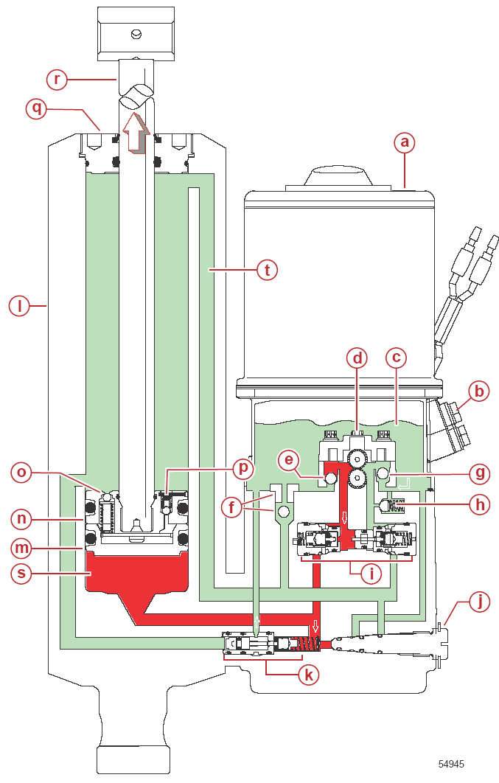

a - | Электромотор | k - | Клапан разгрузки давления в контуре хода поршня вверх и управления наклоном
b - | Маслозаправочная винт-пробка | l - | Гидроцилиндр
c - | Гидравлическая жидкость в резервуаре | m - | Запоминающий поршень
d - | Масляный насос | n - | Поршень-амортизатор
e - | Шаровой клапан всасывания в контуре хода поршня вниз | o - | Клапан-предохранитель от ударных нагрузок
f - | Обратный шаровой клапан подпитки жидкости (шарик и седло) | p - | Клапан возврата поршня-амортизатора
g - | Шаровой клапан всасывания в контуре хода поршня вверх | q - | Торцевая крышка
h - | Клапан разгрузки давления в контуре хода поршня вниз | r - | Шток поршня гидроцилиндра
i - | Управляемый давлением обратный клапан (PO) | s - | Жидкость под высоким давлением
j - | Ручной клапан блокировки гидросистемы | t - | Жидкость под низким давлением

Когда переключатель гидросистемы Power Trim нажат в положение ВВЕРХ (UP), электромотор начинает вращать шестерни гидронасоса. Насос всасывает небольшое количество гидравлической жидкости через отверстие всасывания в гидроконтуре хода поршня вверх. Вращение шестерен насоса нагнетает жидкость в каналы гидроконтура хода поршня вверх. Жидкость под давлением перекидывает маятник клапана в сторону управляемого давлением клапана (PO) контура хода поршня вниз. Маятниковый клапан механически открывает этот клапан (PO), тем самым пропуская жидкость из верхней части цилиндра в насос. Эта возвратная жидкость из верхней части цилиндра обеспечивает большую часть жидкости, необходимой для подачи в гидроконтур хода поршня вверх.
Запорный шарик внутри отверстия всасывания в контуре хода поршня вниз запирает жидкость в гидроконтуре хода поршня вверх и не допускает ее возврата в резервуар. Давление жидкости заставляет открыться управляемый давлением обратный клапан (PO) в контуре хода поршня вверх, пропуская жидкость в каналы внутри коллектора, которые ведут в нижнюю часть цилиндра. Закрытый ручной клапан блокировки системы отсекает жидкость и не допускает ее перехода ни в какие другие каналы системы. Жидкость под давлением поступает в цилиндр в область под запоминающим поршнем. Под действием увеличивающегося в этой части гидроцилиндра объема жидкости запоминающий поршень и поршень-амортизатор выталкивают шток поршня вверх, что приводит к подъему ПЛМ, а следовательно, и к увеличению угла наклона. Жидкость над поршнем-амортизатором выходит через канал, идущий вниз вдоль стенки гидроцилиндра, и поступает в каналы коллектора. Жидкость всасывается обратно в насос через открытый управляемый давлением клапан (РО) в контуре хода поршня вниз и поступает в насос опять как объем, необходимый для работы гидроконтура хода поршня вверх.
Гидроцилиндр управления углом наклона устанавливает ПЛМ на требуемый угол наклона в пределах максимального диапазона углов наклона 20º. Система не допустит установки угла наклона ПЛМ за пределами диапазона углов наклона 20º, пока обороты двигателя выше значения приблизительно 2000 об/мин.
Угол наклона ПЛМ можно установить выше максимального угла наклона 20º для работы на мелководье за счет поддержания работы двигателя на оборотах ниже 2000 об/мин. Если обороты увеличиваются и превышают 2000 об/мин и гребной винт находится достаточно глубоко, то тяга винта заставляет систему управления углом наклона возвратить ПЛМ в положение максимального угла наклона 20º. См. главу Предел наклона ниже.

Схема работы контура наклона
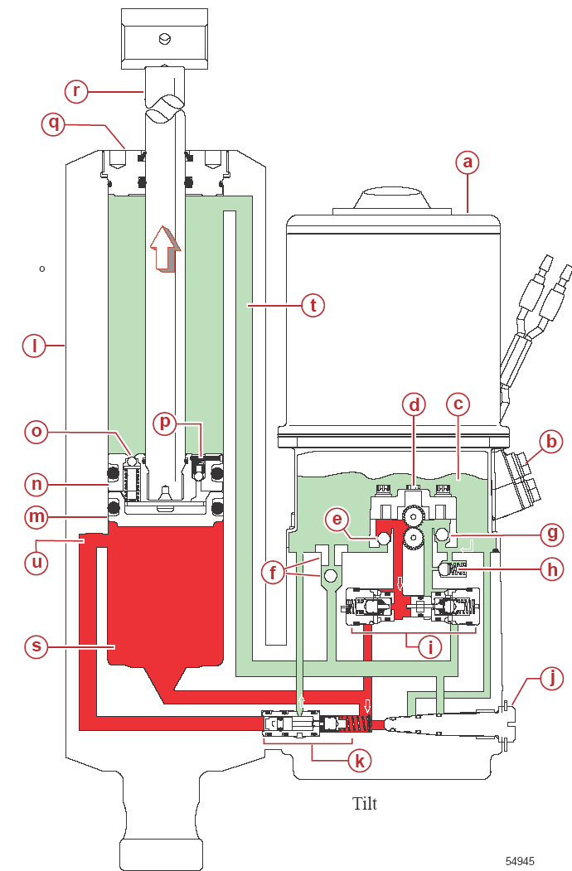

a-Электромотор
b-Маслозаправочная винт-пробка
c- Гидравлическая жидкость в резервуаре
d-Масляный насос
e-Шаровой клапан всасывания в контуре хода поршня вверх
f-Обратный шаровой клапан подпитки жидкости (шарик и седло)
g-Шаровой клапан всасывания в контуре хода поршня вверх
h-Клапан разгрузки давления в контуре хода поршня вниз
i-Управляемый давлением обратный клапан (PO)
j-Ручной клапан блокировки гидросистемы
k-Клапан разгрузки давления в контуре хода поршня вверх и управления наклоном
l-Гидроцилиндр
m-Запоминающий поршень
n-Поршень-амортизатор
o-Клапан-предохранитель от ударных нагрузок
p-Клапан возврата поршня-амортизатора
q-Торцевая крышка
r-Шток поршня гидроцилиндра
s-Жидкость под высоким давлением
t-Жидкость под низким давлением
u-Канал разгрузки давления наклона

Наклон
В режиме увеличения угла наклона по мере того, как шток поршня выходит из цилиндра, запоминающий поршень освобождает или открывает канал разгрузки давления. Жидкость из нижней части цилиндра для хода поршня вверх поступает в этот канал и, если требуется, заставляет палец-толкатель исполнительного механизма разгрузки давления наклона открыть клапан разгрузки давления наклона. Этот клапан снижает давление опрокидывания ПЛМ вверх. При этом, когда двигатель находится на передаче переднего хода и работает на высоких оборотах, созданное давление жидкости не сможет преодолеть силу тяги гребного винта, ограничивая предел регулировки угла наклона до уровня ниже того, который обеспечивается каналом разгрузки давления. Жидкость под давлением хода поршня вверх перетекает в канал разгрузки контура наклона и возвращается обратно в резервуар. Когда обороты двигателя падают или если двигатель не стоит на передаче переднего хода, созданного давления жидкости вполне достаточно для того, чтобы поднять шток поршня вверх, обеспечивая его работу в пределах регулировки угла наклона.

Схема работы при максимальном угле наклона
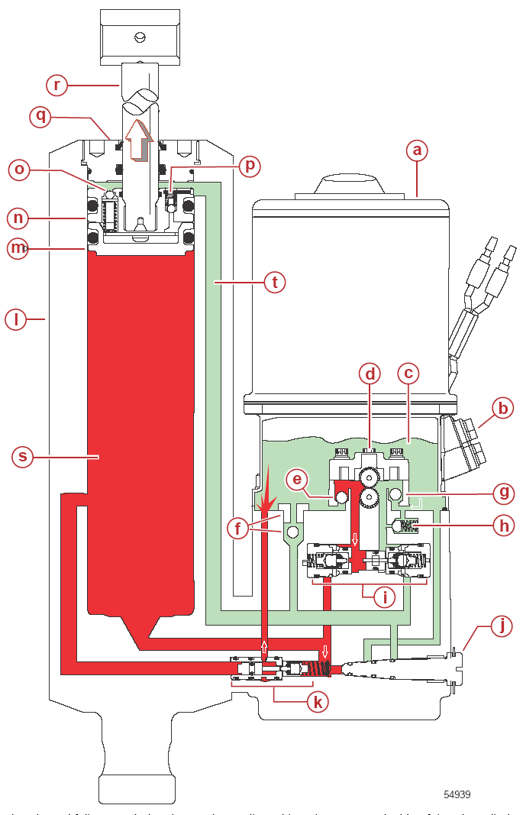

a-Электромотор
b-Маслозаправочная винт-пробка
c- Гидравлическая жидкость в резервуаре
d-Масляный насос
e-Шаровой клапан всасывания в контуре хода поршня вверх
f-Обратный шаровой клапан подпитки жидкости (шарик и седло)
g-Шаровой клапан всасывания в контуре хода поршня вверх
h-Клапан разгрузки давления в контуре хода поршня вниз
i-Управляемый давлением обратный клапан (PO)
j-Ручной клапан блокировки гидросистемы
k-Клапан разгрузки давления в контуре хода поршня вверх и управления наклоном
l-Гидроцилиндр
m-Запоминающий поршень
n-Поршень-амортизатор
o-Клапан-предохранитель от ударных нагрузок
p-Клапан возврата поршня-амортизатора
q-Торцевая крышка
r-Шток поршня гидроцилиндра
s-Жидкость под высоким давлением
t-Жидкость под низким давлением

При полностью поднятом (выдвинутом) штоке в положении максимального наклона и в результате его неподвижного состояния давление внутри цилиндра увеличится до уровня, который требуется для того, чтобы сработал клапан разгрузки давления наклона. Давление заставляет сработать палец-толкатель исполнительного механизма и открыть клапан разгрузки давления наклона, тем самым пропуская жидкость под высоким давлением обратно в резервуар через каналы коллектора. Жидкость будет продолжать поступать до тех пор, пока не будет отпущена кнопка (UP) наклона ПЛМ вверх.

Схема работы контура наклона вниз
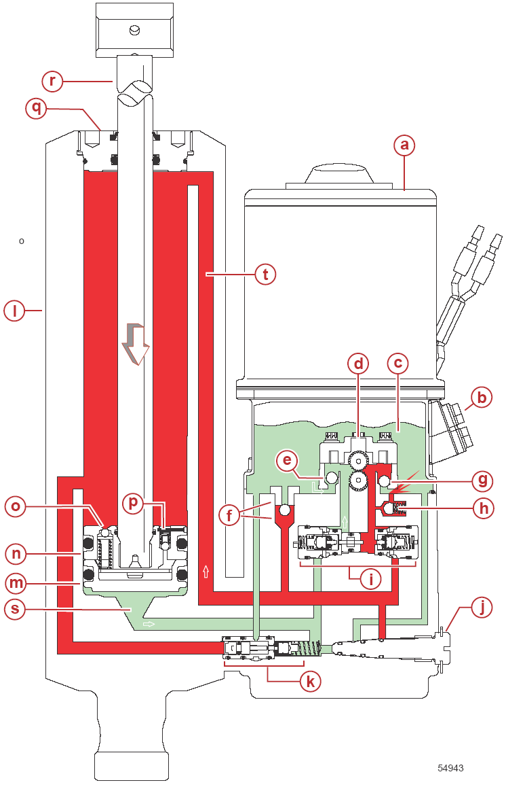

a - | Электромотор | k - | Клапан разгрузки давления в контуре хода поршня вверх и управления наклоном
b - | Маслозаправочная винт-пробка | l - | Гидроцилиндр
c - | Гидравлическая жидкость в резервуаре | m - | Запоминающий поршень
d - | Масляный насос | n - | Поршень-амортизатор
e - | Шаровой клапан всасывания в контуре хода поршня вниз | o - | Клапан-предохранитель от ударных нагрузок
f - | Обратный шаровой клапан подпитки жидкости (шарик и седло) | p - | Клапан возврата поршня-амортизатора
g - | Шаровой клапан всасывания в контуре хода поршня вверх | q - | Торцевая крышка
h - | Клапан разгрузки давления в контуре хода поршня вниз | r - | Шток поршня гидроцилиндра
i - | Управляемый давлением обратный клапан (PO) | s - | Жидкость под низким давлением
j - | Ручной клапан блокировки гидросистемы | t - | Жидкость под высоким давлением

Когда кнопка переключателя системы Power Trim нажата в положение ВНИЗ (DOWN), электромотор начинает вращать шестерни насоса в обратном направлении. При вращении шестерен насоса в обратном направлении поток гидравлической жидкости также меняет свое направление на противоположное. Жидкость всасывается через отверстие всасывания в контуре хода поршня вниз и поступает в гидронасос. Насос нагнетает жидкость под давлением в каналы хода поршня вниз. Давление жидкости перекидывает маятник клапана в сторону управляемого давлением обратного клапана (PO) в контуре хода поршня вверх. Маятник механически открывает управляемый давлением обратный клапан (PO) в контуре хода поршня вверх, тем самым позволяя жидкости из нижней части цилиндра вернуться обратно в насос. Эта возвратная жидкость из нижней части цилиндра необходима для подачи в гидроконтур хода поршня вниз. Запорный шарик внутри отверстия всасывания в контуре хода поршня вверх запирает жидкость, не допуская ее возврата в резервуар. Давление жидкости открывает управляемый давлением клапан (PO) в контуре хода поршня вниз, и жидкость поступает в каналы контура хода поршня вниз внутри коллектора.
Каналы коллектора соединены с каналом цилиндра, идущим к верхней части цилиндра. Часть цилиндра над поршнем-амортизатором является областью хода поршня вниз. По мере заполнения этой области жидкостью шток поршня втягивается в цилиндр, опуская ПЛМ вниз и, следовательно, уменьшая угол наклона. Жидкость из нижней части цилиндра выходит из него и всасывается обратно в насос через управляемый давлением обратный клапан (PO) в контуре хода поршня вверх. Когда поршень совершит полный ход вниз, давление жидкости внутри контура хода поршня вниз будет подниматься до тех пор, пока не откроется клапан-регулятор давления в контуре хода поршня вниз, создавая тем самым обходной канал для возврата жидкости в резервуар. Когда оператор отпускает кнопку наклона ВНИЗ (DOWN) и насос прекращает подачу жидкости (давления), оба управляемых давлением обратных клапана закрываются, а если они находятся в открытом состоянии, то клапан разгрузки давления в контуре хода поршня вниз закроется. Закрытые клапаны запрут гидравлическую жидкость по обе стороны поршня-амортизатора и запоминающего поршня, удерживая ПЛМ в заданном положении.

Схема работы при ударе о подводную преграду
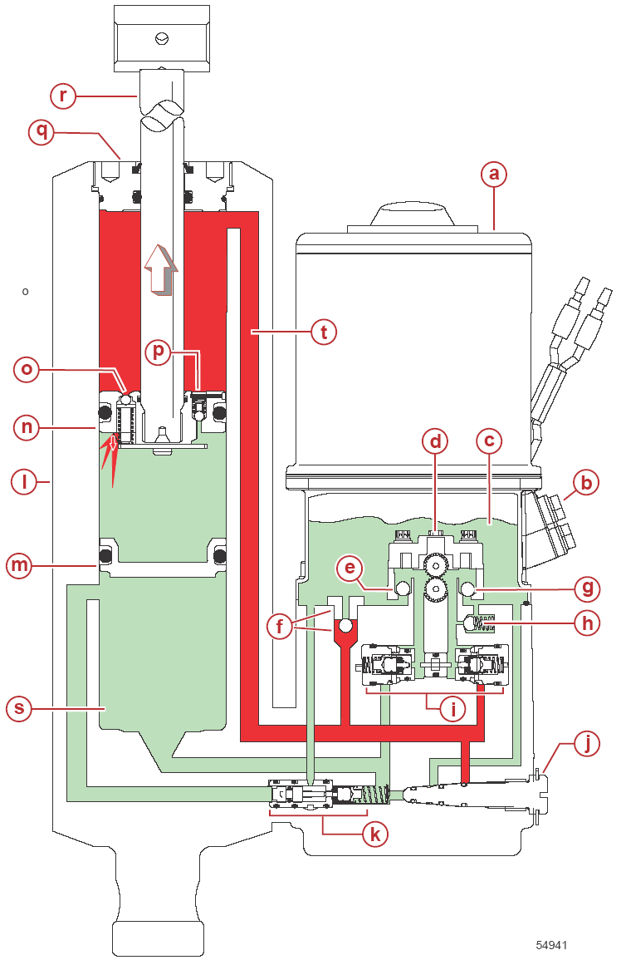

a-Электромотор
b-Маслозаправочная винт-пробка
c- Гидравлическая жидкость в резервуаре
d-Масляный насос
e-Шаровой клапан всасывания в контуре хода поршня вверх
f-Обратный шаровой клапан подпитки жидкости (шарик и седло)
g-Шаровой клапан всасывания в контуре хода поршня вверх
h-Клапан разгрузки давления в контуре хода поршня вниз
i-Управляемый давлением обратный клапан (PO)
j-Ручной клапан блокировки гидросистемы
k-Клапан разгрузки давления в контуре хода поршня вверх и управления наклоном
l-Гидроцилиндр
m-Запоминающий поршень
n-Поршень-амортизатор
o-Клапан-предохранитель от ударных нагрузок
p-Клапан возврата поршня-амортизатора
q-Торцевая крышка
r-Шток поршня гидроцилиндра
s-Полость контура хода поршня вверх
t-Жидкость под высоким давлением в контуре хода поршня вниз

Закрытый срабатывающий от давления клапан в контуре хода поршня вниз, ручной клапан блокировки гидросистемы и реверсный всасывающий клапан коллектора запирают жидкость внутри верхней части цилиндра, при этом давление жидкости внутри этой части цилиндра остается неизменным, т.е. находится в статическом состоянии. Если ПЛМ на передаче переднего хода ударяется о подводную преграду, шток поршня резко поднимается и выдвигается из цилиндра, при этом давление внутри верхней части цилиндра и соединительных каналах возрастает. Когда давление увеличивается до уровня срабатывания клапанов защиты от ударных нагрузок, расположенных внутри поршня-амортизатора, клапаны защиты от ударных нагрузок открываются и пропускают жидкость через поршень-амортизатор. По мере прохождения жидкости через этот поршень шток выдвигается из цилиндра. Запоминающий поршень удерживается на месте тем вакуумом, который был создан запертой в статическом состоянии жидкостью в нижней части цилиндра.

Схема работы после прохождения подводной преграды
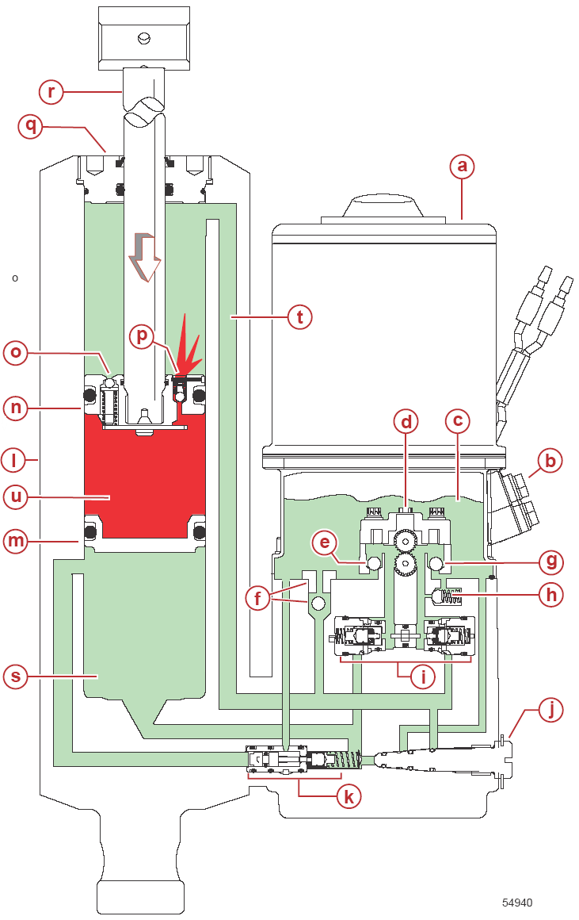

a-Электромотор
b-Маслозаправочная винт-пробка
c- Гидравлическая жидкость в резервуаре
d-Масляный насос
e-Шаровой клапан всасывания в контуре хода поршня вверх
f-Обратный шаровой клапан подпитки жидкости (шарик и седло)
g-Шаровой клапан всасывания в контуре хода поршня вверх
h-Клапан разгрузки давления в контуре хода поршня вниз
i-Управляемый давлением обратный клапан (PO)
j-Ручной клапан блокировки гидросистемы
k-Клапан разгрузки давления в контуре хода поршня вверх и управления наклоном
l-Гидроцилиндр
m-Запоминающий поршень
n-Поршень-амортизатор
o-Клапан-предохранитель от ударных нагрузок
p-Клапан возврата поршня-амортизатора
q-Торцевая крышка
r-Шток поршня гидроцилиндра
s-Нижняя часть цилиндра контура хода поршня вверх
t-Верхняя часть цилиндра контура хода поршня вниз
u-Жидкость между запоминающим поршнем и поршнем-амортизатором

После того, как ПЛМ пройдет и освободится от подводной преграды, под действием веса двигателя давление гидравлической жидкости между запоминающим поршнем и поршнем-амортизатором увеличится до такого уровня, который необходим для того, чтобы открыть клапан возврата поршня внутри поршня-амортизатора, пропуская жидкость через поршень-амортизатор обратно вверх в полость хода поршня вниз. При необходимости через реверсный всасывающий клапан коллектора в эту полость цилиндра подается дополнительный объем жидкости. В результате поршень-амортизатор сядет вниз и упрется в запоминающий поршень, вернув ПЛМ на прежний угол наклона, который был установлен до удара о подводную преграду.

Схема работы при наклоне ПЛМ в ручном режиме
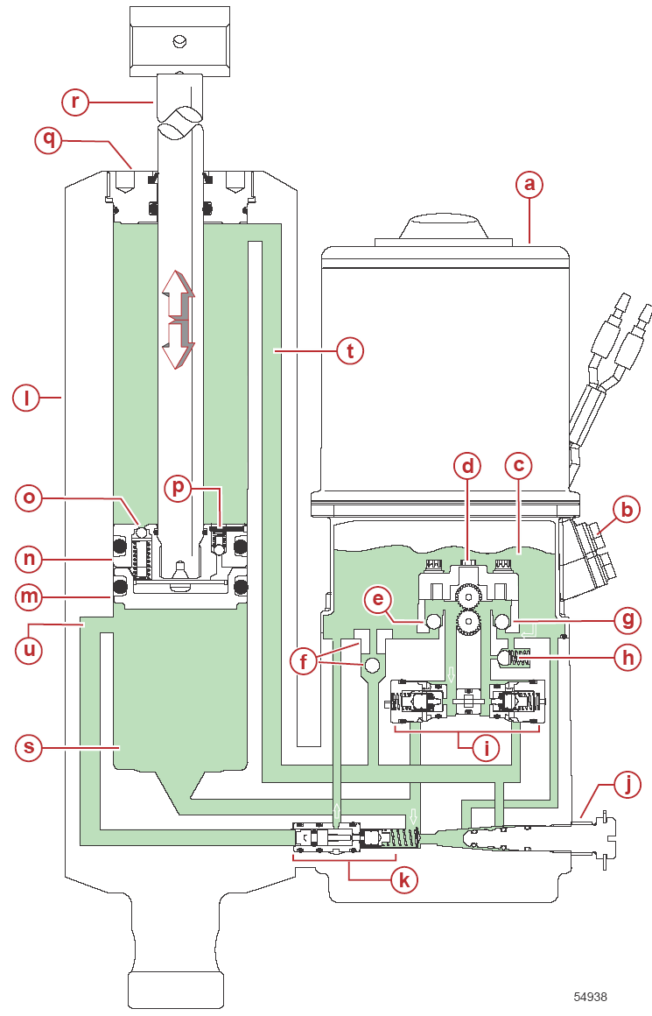

a-Электромотор
b-Маслозаправочная винт-пробка
c- Гидравлическая жидкость в резервуаре
d-Масляный насос
e-Шаровой клапан всасывания в контуре хода поршня вверх
f-Обратный шаровой клапан подпитки жидкости (шарик и седло)
g-Шаровой клапан всасывания в контуре хода поршня вверх
h-Клапан разгрузки давления в контуре хода поршня вниз
i-Управляемый давлением обратный клапан (PO)
j-Ручной клапан блокировки гидросистемы
k-Клапан разгрузки давления в контуре хода поршня вверх и управления наклоном
l-Гидроцилиндр
m-Запоминающий поршень
n-Поршень-амортизатор
o-Клапан-предохранитель от ударных нагрузок
p-Клапан возврата поршня-амортизатора
q-Торцевая крышка
r-Шток поршня гидроцилиндра
s-Нижняя часть цилиндра контура хода поршня вверх
t-Верхняя часть цилиндра контура хода поршня вниз

Для установки угла наклона ПЛМ вручную необходимо отвернуть ручной клапан блокировки гидросистемы на 3-4 оборота. При открытом состоянии клапана-блокиратора внутренние каналы внутри самого коллектора соединяются между собой и одновременно соединяют нижнюю и верхнюю части цилиндра между собой и с резервуаром гидравлической жидкости, тем самым позволяя поднимать и опускать ПЛМ вручную. Перемещение штока в цилиндре будет возможным до тех пор, пока не будет закрыт ручной клапан, блокирующий гидравлическую жидкость внутри цилиндра и коллектора, иными словами, регулировку угла наклона ПЛМ можно продолжать производить вручную до тех пор, пока не будет закрыт ручной клапан блокировки гидросистемы. Если ПЛМ требуется поднять вручную, необходимо повернуть ручной клапан блокировки наклона до упора против часовой стрелки. Когда ПЛМ находится в полностью поднятом положении, жидкость может свободно перетекать из верхней части цилиндра в нижнюю и наоборот. Контур возврата жидкости в резервуар также открыт, что позволяет жидкости проходить в любую часть цилиндра наклона, принимая объемы жидкости и равномерно распределяя их в обеих частях цилиндра.

При наклоне ПЛМ верх или вниз, когда ручной клапан блокировки наклона открыт или дает утечку, движение ПЛМ отсутствует или совсем незначительно. Жидкость под давлением от насоса поступает как в нижнюю часть цилиндра, так и в верхнюю часть через ручной клапан блокировки гидросистемы, при этом давление в каждой области цилиндра одинаковое, в результате чего движение ПЛМ отсутствует или совсем незначительно.
ВАЖНО: НИ В КОЕМ СЛУЧАЕ НЕ допускать работы ПЛМ ни в положении наклона вверх, ни в положении наклона вниз, когда ручной клапан блокировки гидросистемы открыт. Это может привести к повреждению уплотнительных колец. Перед началом эксплуатации системы управления углом наклона или ПЛМ закрыть ручной клапан блокировки гидросистемы.

Предельный угол наклона
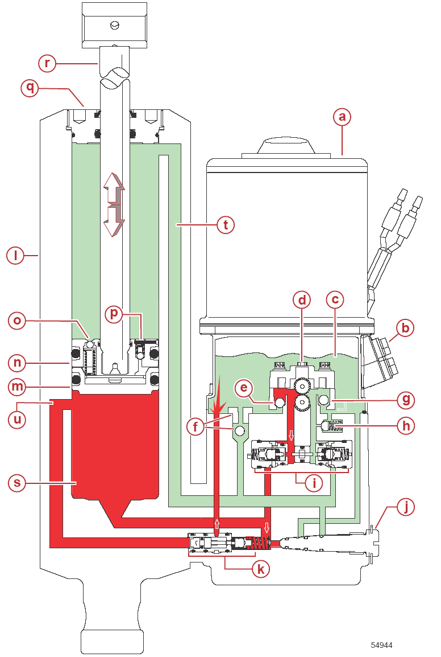

a - | Электромотор | l - | Гидроцилиндр
b - | Маслозаправочная винт-пробка | m - | Запоминающий поршень
c - | Гидравлическая жидкость в резервуаре | n - | Поршень-амортизатор
d - | Масляный насос | o - | Клапан-предохранитель от ударных нагрузок
e - | Шаровой клапан всасывания в контуре хода поршня вниз | p - | Клапан возврата поршня-амортизатора
f - | Обратный шаровой клапан подпитки жидкости (шарик и седло) | q - | Торцевая крышка
g - | Шаровой клапан всасывания в контуре хода поршня вверх | r - | Шток поршня гидроцилиндра
h - | Клапан разгрузки давления в контуре хода поршня вниз | s - | Жидкость под высоким давлением
i - | Управляемый давлением обратный клапан (PO) | t - | Жидкость под низким давлением
j - | Ручной клапан блокировки гидросистемы | u- | Канал разгрузки давления
k - | Клапан разгрузки давления в контуре хода поршня вверх и управления наклоном

Когда вес ПЛМ и тяга гребного винта достигают достаточных уровней, давление внутри гидроцилиндра увеличивается до давления, необходимого для того, чтобы сдвинуть поршень разгрузки давления наклона, т.е. толкатель поршня разгрузки давления наклона открывает клапан разгрузки давления наклона. Жидкость под давлением хода поршня вверх перетекает в канал разгрузки давления наклона и возвращается обратно в резервуар. Если ПЛМ установлен с наклоном (за пределами положения полного наклона/балансировки, когда клапан разгрузки давления наклона открывается, ПЛМ возвращается обратно в положение полной балансировки (предел наклона).

Блокировка наклона при переключении в режим заднего хода
Для того, чтобы не допустить подъема ПЛМ вверх или его опрокидывания в режим транспортировки при переключении на задний ход и/или резком сбросе оборотов дроссельной заслонкой, жидкость в системе должна блокироваться (запираться) в статическом состоянии. Это достигается за счет использования, управляемых давлением клапанов (PO) хода поршня вверх и хода поршня вниз. Когда насос не работает, маятниковый клапан находится в среднем положении, а пружины тарельчатого клапана держат клапан хода поршня вверх и клапан хода поршня вниз в закрытом состоянии, тем самым запирая жидкость в статическом состоянии с обоих концов цилиндра и не допуская движения штока гидроцилиндра ни вниз, ни вверх.

Сокращения цветовой маркировки проводов
Сокращения цветовой маркировки проводов
BLK | Черный |  | BLU | Синий
BRN | Коричневый |  | GRY | Серый
GRN | Зеленый |  | ORN или ORG | Оранжевый
PNK | Розовый |  | PPL или PUR | Фиолетовый
RED | Красный |  | TAN | Светло-коричневый
WHT | Белый |  | YEL | Желтый
LT или LIT | Светло- |  | DK или DRK | Темно-

Поиск и устранение неисправностей

Цепи системы управления дифферентом
Когда напряжение питания снято с реле, контакты 30 и 87а замыкают цепь, идущую к выводам мотора управления углом наклона/дифферента. Оба вывода мотора подсоединяются к «массе» (заземлению).

Когда на контакт 85 подается напряжение питания от переключателя управления углом наклона, включается реле наклона вверх. Контакты 30 и 87 замыкаются. Это приводит к замыканию цепь питания 12 В (+) на синий вывод мотора управления дифферентом. Реле управления наклоном вниз остается без напряжения питания. Мотор управления углом наклона / дифферентом производит наклон/опрокидывание двигателя вверх.

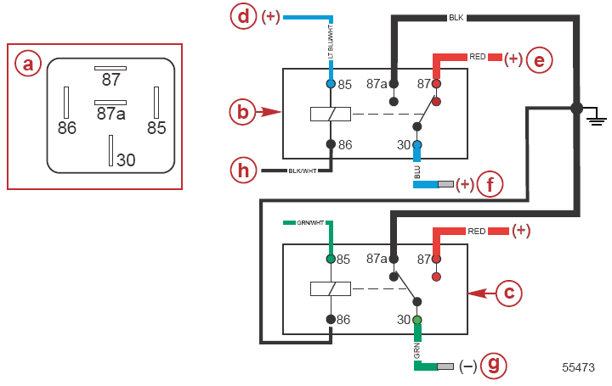 | Цепь управления углом наклона вверх  a – Контакты реле управления наклоном  b – Реле угла наклона вверх  c – Реле угла наклона вниз  d – К переключателю наклона вверх  e – Напряжение 12 В (+)  f – К мотору управления углом наклона (+)  g - К мотору управления углом наклона (–)  h – К блоку ECM
При обслуживании системы Power Trim ПЛМ должен быть обеспечен опорой с помощью стержня-фиксатора угла наклона.
ВАЖНО: После обнаружения засорений или неисправных узлов и деталей блок системы Power Trim рекомендуется полностью разобрать и заменить ВСЕ уплотнительные кольца. Перед сборкой детали обратных клапанов и литые изделия необходимо прочистить специальным составом для чистки двигателя и просушить сжатым воздухом или заменить.
ВАЖНО: Система Power Trim находится под давлением. Перед снятием дренажно-заправочных винт-пробок или демонтажем ручного клапана блокировки гидросистемы ПЛМ необходимо поднять в полное положение вверх (т.е. шток поршня гидроцилиндра должен быть полностью выдвинут).
1. При обслуживании, если необходимо произвести разборку, руководствоваться приведенными ниже инструкциями.
2. Перед началом поиска и устранения неисправностей по приведенному ниже алгоритму выполнить все предварительные проверки.

ПРЕДВАРИТЕЛЬНЫЕ ПРОВЕРКИ
ВАЖНО: После каждой проверки запускать систему Power Trim и всегда проверять, устранена или не устранена неисправность. Если неисправность не устранена, перейти к следующему пункту проверки.
1. Проверить, затянут и повернут ли ручной клапан блокировки гидросистемы до упора по часовой стрелке.
2. Проверить уровень жидкости насоса управления углом наклона при ПЛМ в положении полного наклона вверх и, если необходимо, заправить жидкостью. См. главу Стравливание воздуха из системы Power Trim в данном разделе.
3. Проверить систему Power Trim на внешние утечки. Если обнаружены утечки, заменить неисправные части.
4. ПЛМ, который не держит положение наклона (т.е. падает вниз до установленного системой дифферента) указывает на то, что в блоке управления дифферентом имеются загрязнения или неисправные узлы и детали. Прочистить или заменить узлы и детали в зависимости от того, что требуется.

Поиск и устранение неисправностей в гидравлической системе
СОСТОЯНИЕ И НЕИСПРАВНОСТЬ
Состояние системы Power Trim | Первичная причина (№) | Вторичная причина (№)
Мотор системы Power Tim работает; система не управляет наклоном вверх или вниз | 1, 5 | 2, 4, 6, 9
Система не управляет полным наклоном вниз. Наклон вверх нормальный | 3 | 2, 4, 6
Система не управляет полным наклоном вверх. Наклон вниз нормальный | 1 | 2, 4, 6
Наклон вниз / вверх частичный или рывками | 1 | 10
Система наклона не работает под нагрузкой | 5 | 2, 7, 8, 11
Система не держит угол наклона под нагрузкой | 5 | 2, 4, 6
ПЛМ поднимается в положение транспортировки при выходе из режима высокой скорости | 3 | 4, 5, 10
Утечки, система не держит угол наклона | 5, 11 | 2, 4, 6
Мотор работает с трудом, наклон вверх и вниз медленный | 7 | 1, 8
Наклон вверх медленный | 12 | 1, 2, 11
Система начинает поднимать ПЛМ вверх из положения полного наклона вниз при нажатии на кнопку наклона вниз | 3 | 4
Не держит угол наклона на передаче заднего хода | 3 | 4, 5, 6, 12
НЕИСПРАВНОСТЬ И ДЕЙСТВИЯ ПО УСТРАНЕНИЮ НЕИСПРАВНОСТИ
№ | Неисправность | Действия по устранению неисправности
1. | Низкий уровень жидкости | Заправить фирменной гидравлической жидкостью Power Trim & Steering Fluid или жидкостью для автоматической трансмиссии ATF (тип Dexron III)
2. | Неисправность в гидравлическом насосе | Проверить давление насоса. См. Проверка системы Power Trim с помощью манометра.
3. | Не садится в седло запорный шарик поршня-амортизатора | Проверить седло запорного шарика на вмятины, засечки, зазубрины или загрязнение.
4. | Пропускают или порезаны уплотнительные кольца поршня цилиндра или запоминающего поршня | Проверить уплотнительные кольца на порезы или абразивный износ.
5. | Пропускает ручной клапан блокировки гидросистемы (проверить состояние уплотнительных колец) (клапан закрыт не полностью) | Убедиться в том, что клапан полностью закрыт. Проверить уплотнительные кольца.
6. | Засорение в системе | Проверить на засорение. Заправить систему чистой жидкостью.
7. | Низкое напряжение аккумуляторной батареи | Проверить аккумуляторную батарею.
8. | Неисправен электромотор | См. Поиск и устранение неисправностей в электросистеме.
9. | Поломан ведущий вал мотора/насоса | Проверить на повреждение.
10. | Воздушный карман под насосом | Стравить воздух из системы. См. Стравливание воздуха из системы Power Tim.
11. | Неисправен клапан разгрузки давления в контуре хода поршня вверх и управления наклоном | Заменить клапан разгрузки давления в контуре хода поршня вверх и управления наклоном.
12. | Неисправен предохранительный клапан разгрузки давления в контуре поршня вниз | Заменить предохранительный клапан разгрузки давления в контуре поршня вниз.

Поиск и устранение неисправностей в электрической системе
ОБЩИЕ ПРОВЕРКИ
Перед проведением поиска и устранением неисправностей в электрической системе Power Trim проверить следующее:
- Отсоединение проводов
- Надежность соединений или отсутствие окисления и коррозии
- Плотность соединения и полную посадку ответных частей разъемов друг в друга
- Полный заряд аккумуляторной батареи
СОСТОЯНИЕ И НЕИСПРАВНОСТЬ
Состояние системы Power Trim | Неисправность №
При нажатии на переключатель управления наклоном мотор системы Power Tim не работает | 1,2,4,5,6,7

Состояние системы Power Trim | Неисправность №
ПЛМ производит наклон в противоположном направлении от того, которое задано кнопкой переключателя наклона | 3
Переключатель управления наклоном на обтекателе не включает систему Power Tim | 2,4,5,6
НЕИСПРАВНОСТЬ И ДЕЙСТВИЯ ПО УСТРАНЕНИЮ НЕИСПРАВНОСТИ
№ | Неисправность | Действия по устранению неисправности
1. | Низкое напряжение или разрядилась аккумуляторная батарея | Проверить аккумуляторную батарею.
2. | Обрыв в цепи проводки системы Power Tim | Проверить соединения на обрыв.
3. | В пульте дистанционного управления,  на переключателе обтекателя или  в системе Power Tim провода подсоединены  наоборот | Проверить все соединения.
4. | Жгут насквозь поражен коррозией | Заменить жгут проводки.
5. | Внутренняя неисправность мотора (щетки,  КЗ в обмотках якоря) | Проверить соединения на обрыв. Заменить мотор.
6. | Несправен переключатель управления  наклоном | Заменить переключатель.
7. | Не работает реле | Проверить правильность работы всех реле. Проверить напряжение на одинарных штекерных разъемах.
ПРОЦЕДУРА ПРОВЕРКИ РЕЛЕ СИСТЕМЫ POWER TRIM
ПРИМЕЧАНИЕ: Для того, чтобы снять реле наклона системы Power Tim, вставить плоское лезвие отвертки в выступ замка реле. Слегка повернуть лезвие, поддеть разъем реле и освободить реле. Вытянуть разъем. За провода не тянуть.
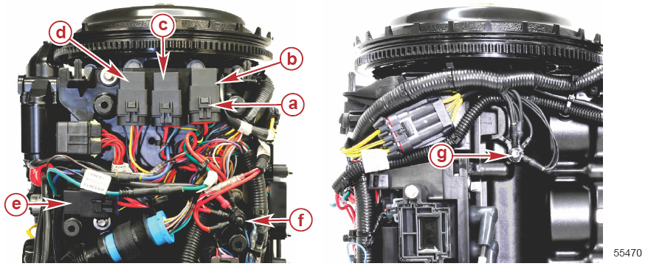
a – Выступ блокировки разъема
b - Реле наклона вниз
c - Реле наклона вверх
d - Реле запуска
e - Главное реле питания
f - Положительный (+) 12В (шпилька питания)
g - Отрицательный (-) 12В (масса, заземление)

Реле управления мотором системы Power Trim, в котором используется система постоянных магнитов, переключает каждый из двух проводов мотора, меняя их полярность, тем самым обеспечивая вращение мотора в обоих направлениях.

Если мотор не работает в направлении наклона вверх, то, возможно, либо контакты реле наклона вверх не переключаются и не подают напряжение +12 Вольт, либо контакты реле наклона вниз не переключаются на «массу». Обратное также справедливо, если система не производит наклон вниз. Когда питание в систему не подано, оба реле должны подключать провода большого диаметра мотора на «массу».
Для определения неисправности того или другого реле, если система не работает в одном направлении:
1. Отсоединить провода большого диаметра насоса от реле управления наклоном.
2. Проверить на обрыв (прозвонить) провода большого диаметра от реле наклона на «массу».

Цифровой мультиметр - DMT 2004 Digital Multimeter | 91-892647A01

Щупы прибора |  | Шкала прибора | Сопротивление (Ом)
Красный | Черный | Шкала прибора | Сопротивление (Ом)
Зеленый | Масса | Полный контакт (R x 1) | < 20 Ом
Синий | Масса | Полный контакт (R x 1) | < 20 Ом

3. Заменить реле, на котором прибор не показывает полного контакта (т.е. имеется обрыв).
4. Подсоединить вольтметр к толстому синему проводу и к «массе». Прибор должен показывать 12В на синем проводе при нажатии переключателя в положение НАКЛОН ВВЕРХ. 12В также должно быть на зеленом проводе, когда переключатель нажат в положение НАКЛОН ВНИЗ. Заменить то реле, которое не переключает провод на + 12В.

Щупы прибора |  | Шкала прибора | Состояние при проверке | Напряжение  (Вольт пост. тока)
Красный | Черный | Шкала прибора | Состояние при проверке | Напряжение  (Вольт пост. тока)
Синий | Масса | Вольт пост. тока | Нажат переключатель UP (ВВЕРХ) | 12 Вольт
Зеленый | Масса | Вольт пост. тока | Нажат переключатель DOWN (ВНИЗ) | 12 Вольт
Демонтаж реле системы Power Trim
1. Отсоединить аккумуляторные кабели от аккумуляторной батареи.
2. Снять маховик. См. Раздел 2B – Демонтаж маховика.
3. Надавить на выступ разъема реле жгута проводки двигателя и отстегнуть разъем реле от реле. Ни в коем случае не тянуть за провода.
4. С помощью небольшой отвертки с плоским лезвием надавить на монтажный выступ для посадки реле на место для того, чтобы снять его с электромонтажной плиты.
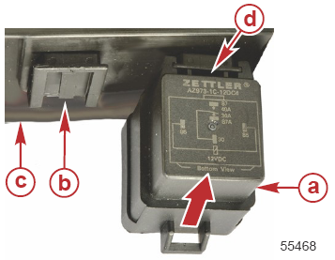 | a – Реле  b – Монтажный выступ на основании  c – Электромонтажная плита  d – Посадочный выступ
5. Осмотреть и проверить разъем реле от жгута двигателя на поврежденные клеммные наконечники или слабые соединения проводов.
6. Установку маховика см. в Разделе 2B – Установка маховика.

Схема электрических соединений системы Power Trim

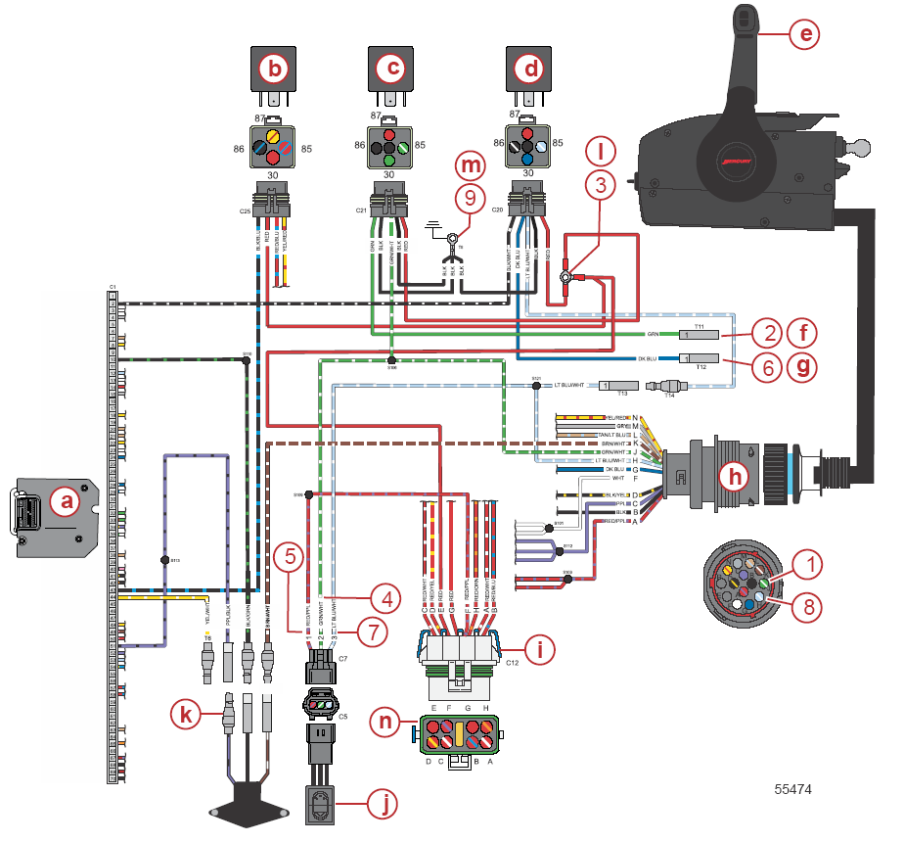

a - Блок ECM
b - Главное реле питания
c - Реле наклона вниз (Down)
d - Реле наклона вверх (Up)
e – Пульт дистанционного управления
f - Вывод мотора управления наклоном вниз
g - Вывод мотора управления наклоном вверх
h - 14-штырьковый разъем
i – Блок предохранителей
j - Переключатель наклона на обтекателе
k - Датчик угла наклона
l - Положительный (+) 12В питания (шпилька)
m - Отрицательный (-) 12В (масса)
n - 15-амперный предохранитель системы Power Trim (E-F)

ПОИСК И УСТРАНЕНИЕ НЕИСПРАВНОСТЕЙ В ЦЕПИ НАКЛОНА ВНИЗ

ПРИМЕЧАНИЕ: При поиске и устранении неисправностей в электросистеме руководствоваться контрольными точками в приведенной выше схеме. Контрольные точки пронумерованы.

Цифровой мультиметр - DMT 2004 Digital Multimeter | 91-892647A01

Шаг | Процедура проверки | Результат проверки
Шаг 1: Проверить напряжение аккумуляторной батареи в Точке 1. | Отсоединить реле наклона вниз и 2-штырьковый разъем реле. Подсоединить красный щуп вольтметра к Точке 1 и черный щуп к массе. Нажать кнопку наклона ПЛМ вниз на обтекателе. | Напряжение батареи есть:  - Подсоединить на место реле наклона вниз.  - Перейти на Шаг 2.  Напряжения батареи нет:  - Перейти на Шаг 3.
Шаг 2: Проверить напряжение аккумуляторной батареи в Точке 3. | Подсоединить красный щуп вольтметра к Точке 3 и черный щуп к массе. | Напряжение батареи есть:  - Перейти на Шаг 5.  Напряжения батареи нет:  - Обрыв в цепи между Точкой 3 и положительной (+) клеммой батареи.  - Проверить на слабое или окисленное соединение.  - Проверить провода на обрыв.
Шаг 3: Проверить напряжение аккумуляторной батареи в Точке 4. | Отсоединить 3-штырьковый разъем переключателя на обтекателе. Подсоединить красный щуп вольтметра к Точке 4 и черный щуп к массе. Нажать кнопку наклона ПЛМ вниз. | Напряжение батареи есть:  - Обрыв провода между Точками 4 и 1.  Напряжения батареи нет:  - Подсоединить на место 3-штырьковый разъем.  - Перейти на Шаг 4.
Шаг 4: Проверить напряжение аккумуляторной батареи в Точке 5. | Подсоединить красный щуп вольтметра к Точке 5 и черный щуп к массе. | Напряжение батареи есть:  - Неисправен переключатель управления наклоном.  Напряжения батареи нет:  - Проверить на слабый или окисленный провод в Точке 5.  - Обрыв цепи провода подачи тока в Точку 5.
Шаг 5: Проверить напряжение аккумуляторной батареи в Точке 2. | Подсоединить на место 2-штырьковый разъем реле. Подсоединить красный щуп вольтметра к Точке 2 (гнездовой штекерный разъем) и черный щуп к массе. Нажать кнопку наклона ПЛМ вниз. | Напряжение батареи есть:  - Перейти на Шаг 6.  Напряжения батареи нет:  - Неисправно реле. Заменить реле.
Шаг 6: Проверить реле наклона ВВЕРХ. | Проверить реле наклона вверх. См. главу Процедура проверки реле Power Trim. | Реле исправно:  - Неисправна проводка электромотора насоса.  - Неисправен электромотор насоса.  Реле неисправно:  - Заменить реле.
ПОИСК И УСТРАНЕНИЕ НЕИСПРАВНОСТЕЙ В ЦЕПИ НАКЛОНА ВВЕРХ
ПРИМЕЧАНИЕ: При поиске и устранении неисправностей в электросистеме руководствоваться контрольными точками в приведенной выше схеме. Контрольные точки пронумерованы.
Цифровой мультиметр - DMT 2004 Digital Multimeter | 91-892647A01

Шаг | Процедура проверки | Результат проверки
Шаг 1: Проверить напряжение аккумуляторной батареи в Точке 8. | Отсоединить реле наклона вверх и 2-штырьковый разъем реле. Подсоединить красный щуп вольтметра к Точке 8 и черный щуп к массе. Нажать кнопку наклона ПЛМ вверх на обтекателе. | Напряжение батареи есть:  - Подсоединить на место реле наклона вверх.  - Перейти на Шаг 2.  Напряжения батареи нет:  - Перейти на Шаг 3.

Шаг | Процедура проверки | Результат проверки
Шаг 2: Проверить напряжение аккумуляторной батареи в Точке 3. | Подсоединить красный щуп вольтметра к Точке 3 и черный щуп к массе. | Напряжение батареи есть:  - Перейти на Шаг 5.  Напряжения батареи нет:  - Обрыв в цепи между Точкой 3 и положительной (+) клеммой батареи.  - Проверить на слабое или окисленное соединение.  - Проверить провода на обрыв.
Шаг 3: Проверить напряжение аккумуляторной батареи в Точке 7. | Отсоединить 3-штырьковый разъем переключателя на обтекателе. Подсоединить красный щуп вольтметра к Точке 7 и черный щуп к массе. Нажать кнопку наклона ПЛМ вверх. | Напряжение батареи есть:  - Обрыв провода между Точками 7 и 8.  Напряжения батареи нет:  - Подсоединить на место 3-штырьковый разъем.  - Перейти на Шаг 4.
Шаг 4: Проверить напряжение аккумуляторной батареи в Точке 5. | Подсоединить красный щуп вольтметра к Точке 5 и черный щуп к массе. | Напряжение батареи есть:  - Неисправен переключатель управления наклоном.  Напряжения батареи нет:  - Проверить на слабый или окисленный провод в Точке 5.  - Обрыв в цепи провода подачи тока к Точке 5.
Шаг 5: Проверить напряжение аккумуляторной батареи в Точке 6. | Подсоединить на место 2-штырьковый разъем реле. Подсоединить красный щуп вольтметра к Точке 6 и черный щуп к массе. Нажать кнопку наклона ПЛМ вверх. | Напряжение батареи есть:  - Перейти на Шаг 6.  Напряжения батареи нет:  - Реле неисправно. Заменить реле.
Шаг 6: Проверить реле наклона ВНИЗ. | Проверить реле наклона вниз. См. главу Процедура проверки реле системы Power Trim. | Реле исправно:  - Неисправность проводки электромотора насоса.  - Неисправен электромотор насоса.  Реле неисправно:  - Заменить реле.
ПОИСК И УСТРАНЕНИЕ НЕИСПРАВНОСТЕЙ В ЦЕПИ НАКЛОНА ПЛМ ВНИЗ И ВВЕРХ (НЕ РАБОТАЮТ ВСЕ ЦЕПИ)
ПРИМЕЧАНИЕ: Месторасположение соединений проводов см. на электрической схеме выше.
Неисправность | Возможная причина | Действия по устранению неисправности
Не работают оба переключателя наклона вверх и вниз, но переключатель на обтекателе работает. | 1. Неисправен переключатель управления углом наклона.  2. Обрыв провода между патроном предохранителя и переключателем угла наклона. | 1. Заменить переключатель управления углом наклона.  2. Проверить соединение на слабый контакт или коррозию.
Не работают оба переключателя - основной переключатель управления наклоном и переключатель на обтекателе. | 1. Перегорел 15-амперный предохранитель.  2. Обрыв в одном из проводов мотора управления углом наклона между мотором и реле.  3. Неисправен мотор насоса управления наклоном.  4. Неисправно реле управления наклоном.  5. Обрыв провода между патроном предохранителя и соленоидом. | 1. Заменить предохранитель. Найти причину перегорания предохранителя. Проверить электропроводку на КЗ в цепи.  2. Проверить соединения проводки в Точке 2 или Точке 6 на слабый контакт или коррозию.  3. Если при нажатии на соответствующую кнопку наклона ПЛМ на соединениях в Точке 2 или 6 напряжение есть, то неисправен мотор. Заменить мотор.  4. Проверить реле наклона. См. главу Проверка реле наклона системы Power Trim.  5. Проверить на обрыв или порез провода.
Система управления наклоном работает (мотор работает) без нажатия на переключатели. | 1. Короткое замыкание (КЗ) в переключателе на пульте или на обтекателе. | 1. Заменить переключатель управления углом наклона.

Проверка системы Power Trim с помощью испытательного комплекта

Проверка давления наклона вверх
ВАЖНО: Эта проверка не направлена на определение неисправности в системе Power Trim. Она направлена только на измерение давления в системе. Если минимального давления добиться не удается, это означает, что система требует дополнительного ремонта.
ВАЖНО: Перед проведением указанных ниже проверок убедиться в том, что аккумуляторная батарея полностью заряжена (как минимум до напряжения 12В).
1. Произвести полный наклон ПЛМ ВВЕРХ (UP) и закрепить в этом положении рычагом фиксации наклона.
2. Для стравливания давления из резервуара гидравлической жидкости системы медленно отвернуть заправочную винт-пробку.
3. Снять пружинное кольцо с ручного клапана блокировки гидросистемы и вывернуть этот клапан из узла Power Trim.
ПРИМЕЧАНИЕ: Из отверстия ручного клапана блокировки гидросистемы может вытечь небольшое количество гидравлической жидкости. Для сбора жидкости подставить под узел емкость установленного образца для сбора ГСМ.
ПРИМЕЧАНИЕ: Собрать переходник испытательного оборудования, используя для этого инструмент для установки уплотнительных колец для посадки на переходник сначала малого кольца, затем среднего кольца и, наконец, большого уплотнительного кольца. Ввернуть латунный штуцер в испытательный переходник, предварительно смазав его резьбы трубным герметиком - Loctite 567 PST Pipe Sealant.

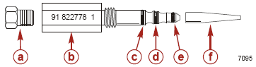 | a - Латунный штуцер  b - Испытательный адаптер (переходной штуцер)  c - Большое уплотнительное кольцо  d - Среднее уплотнительное кольцо  e - Малое уплотнительное кольцо  f - Приспособление для установки уплотнительных колец

Тюбик № | Наименование | Точка смазки | Артикул
 | Трубный герметик - Loctite 567 PST Pipe Sealant | Резьбы винта латунного штуцера и испытательного адаптера (переходного штуцера) | 92-809822
4. Установить испытательный адаптер в отверстие ручного клапана блокировки гидросистемы.

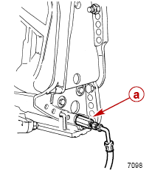 | a - Испытательный адаптер (переходной штуцер)

Испытательный адаптер (переходной штуцер) - Adapter Fitting | 91-822778A1

5. Ввернуть шланг манометра в латунную головку на адаптере (штуцерном переходнике).
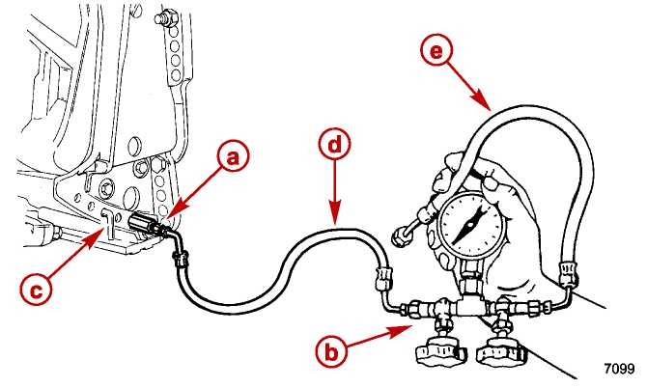 | a - Латунная головка штуцера  b - Манометр (комплекта для проверки системы Power Trim)  c - Палец-фиксатор наклона  d - Шланг  e - Шланг (не используется)

Комплект для проверки системы Power Trim -  Power Trim Test Gauge Kit | 91-52915A6
6. Установить на место заправочную винт-пробку.
7. Снять палец-фиксатор наклона с транцевых кронштейнов.
8. Произвести наклон вверх системой Power Trim и расцепить рычаг фиксации наклона.
ВАЖНО: Правильно установить палец-фиксатор наклона для того, чтобы не допустить отказа транца и предотвратить травматизм.
9. Опустить ПЛМ на угол наклона вниз так, чтобы отверстие в «крыле» поворотного кронштейна совместилось с ЧЕТВЕРТЫМ отверстием в транцевом кронштейне. Закрепить ПЛМ в пределах этого угла наклона, установив стержень-фиксатор наклона диаметром 10 мм (3/8”) или два закаленных болта диаметром 10 мм (3/8”) с гайками через транцевые кронштейны и поворотный кронштейн в отверстие, как показано на рисунке.
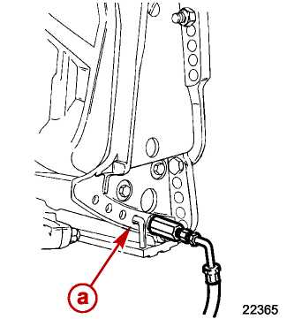 | a - 4-ое отверстие для пальца фиксатора наклона
10. Открыть вентиль (a) и закрыть вентиль (b).
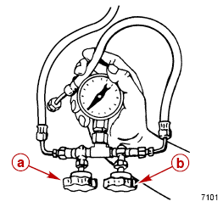
11. Нажать на переключатель и произвести полный наклон ПЛМ ВВЕРХ (UP). Записать показание давления по манометру. Отпустить переключатель управления углом наклона.
Система управления углом наклона/дифферентом (Power Trim)
Давление наклона ВВЕРХ (UP) (минимальное) | 19,300 кПа (2800 фунт/кв.дюйм)
12. Для того, чтобы стравить давление, произвести наклон ВНИЗ (DOWN).
13. Снять запасной стержень-фиксатор или отвернуть и снять болты с гайками.
14. Произвести полный наклон ПЛМ ВВЕРХ (UP) и закрепить в этом положении рычагом фиксации угла наклона.
15. Для стравливания оставшегося в системе давления медленно отвернуть заправочную винт-пробку.
16. Снять шланг испытательного комплекта и снять испытательный адаптер.
17. Поставить на место и ввернуть ручной клапан блокировки гидросистемы, надежно закрепив его пружинным стопорным кольцом.
18. Затянуть заправочную винт-пробку.
ПРИМЕЧАНИЕ: Если давление не соответствует табличным значениям, провести поиск и устранение неисправностей по инструкциям в данном разделе (см. выше).

Проверка давления наклона вниз
ВАЖНО: Данная проверка не направлена на выявление причины неисправности в системе управления наклоном. Она предназначена только для измерения давления в системе. Если минимальных значений давления достичь не удается, то система управления углом наклона требует дополнительного ремонта.
ВАЖНО: Перед проведением указанных ниже испытаний проверить и убедиться в том, что аккумуляторная батарея полностью заряжена (напряжение, как минимум, 12В).
1. Произвести полный наклон ПЛМ ВВЕРХ (UP) и закрепить в этом положении рычагом фиксации наклона.
2. Для стравливания давления из резервуара гидравлической жидкости системы медленно отвернуть заправочную винт-пробку.
3. Снять пружинное кольцо с ручного клапана блокировки гидросистемы и вывернуть этот клапан из блока Power Trim.
ПРИМЕЧАНИЕ: Из отверстия ручного клапана блокировки гидросистемы может вытечь небольшое количество гидравлической жидкости. Для сбора жидкости подставить под узел емкость установленного образца для сбора ГСМ.
ПРИМЕЧАНИЕ: Собрать испытательный адаптер, используя для этого инструмент для установки уплотнительных колец для посадки на адаптер сначала малого уплотнительного кольца, затем среднего кольца и, наконец, большого уплотнительного кольца. Надежно ввернуть винт латунного штуцера в испытательный адаптер, предварительно смазав резьбы трубным герметиком Loctite 567 PST Pipe Sealant.
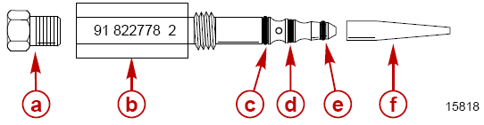 | 91-82278А2  a – Латунный штуцер  b – Испытательный адаптер  c - Большое кольцо (установить последним)  d - Среднее кольцо (установить вторым)  e - Малое кольцо (установить первым)  f - Приспособление для установки уплотнительных колец

Тюбик № | Наименование | Точка смазки | Артикул
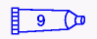 | Трубный герметик - Loctite 567 PST Pipe Sealant | Резьбы латунного штуцера и испытательного адаптера | 92-809822

4. Установить испытательный адаптер в отверстие ручного клапана блокировки гидросистемы.

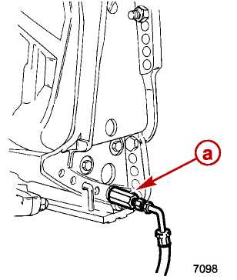 | a - Испытательный адаптер (переходник)

Переходник - Adapter Fitting | 91-822778A2
5. . Ввернуть шланг из испытательного комплекта в латунный штуцер на адаптере.

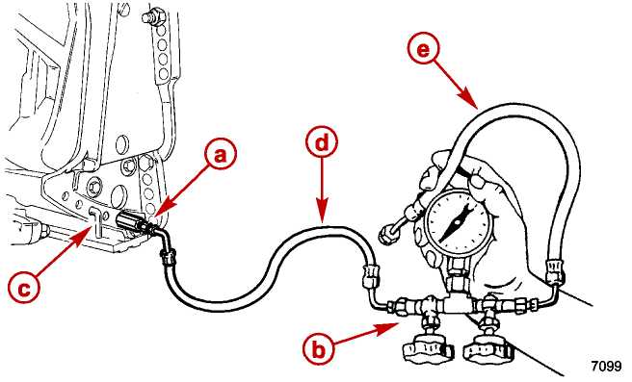 | a - Латунный штуцер  b - Испытательный комплект для измерения давления (манометр с обвязкой)  c - Палец-фиксатор наклона  d - Шланг  e - Шланг (не используется)

Штуцер адаптера - Adapter Fitting | 91-822778A2
Испытательный комплект для измерения давления в системе Power Trim - Power Trim Test Gauge Kit | 91-52915A6
6. Поставить на место и ввернуть заправочную винт-пробку.
7. Запустить систему Power Trim и наклонить ПЛМ ВВЕРХ (UP).
8. Расцепить рычаг фиксации наклона.

9. Открыть вентиль (a) и закрыть вентиль (b).
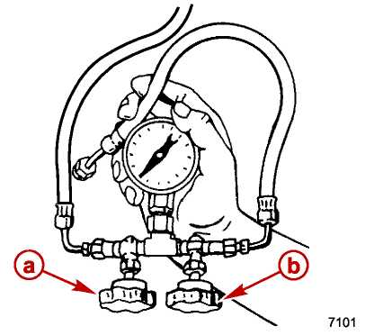
10. Нажать на переключатель и произвести полный наклон ПЛМ ВНИЗ (DOWN). Записать показание давления по манометру. Отпустить переключатель управления углом наклона.
Система управления углом наклона/дифферентом (Power Trim)
Давление наклона ВНИЗ (DOWN) | 3480 - 5860 кПа (505 - 850 фунт/кв.дюйм)
11. Произвести полный наклон ВВЕРХ (UP) и закрепить в этом положении рычагом фиксации наклона.
12. Для стравливания оставшегося в системе давления медленно отвернуть заправочную винт-пробку.
13. Снять шланг испытательного комплекта и снять адаптер.
14. Поставить на место и ввернуть ручной клапан блокировки гидросистемы, надежно закрепив его стопорным пружинным кольцом.
15. Ввернуть на место и затянуть заправочную винт-пробку.
ПРИМЕЧАНИЕ: Если давление не соответствует табличным значениям, провести поиск и устранение неисправностей по инструкциям в данном разделе.

Процедура проверки системы наклона на утечки

Способ №1
1. Выдвинуть шток гидроцилиндра управления углом наклона системы (Power Tilt) в положение полного наклона вверх.
2. Измерить расстояние между крышкой цилиндра и низом головки штока поршня с отверстием.
3. Дать выдержку в течение 24 часов и измерить это расстояние снова.
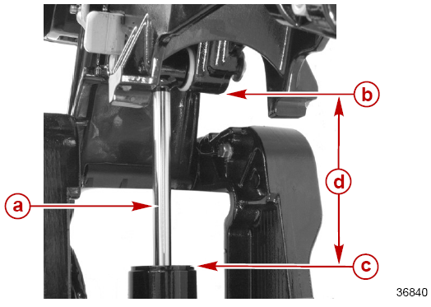 | a- Шток цилиндра  b- Головка штока с отверстием  c- Торцевая крышка цилиндра  d- Измеряемое расстояние

Значение утечки в системе управления углом наклона (Power Tilt) по спецификации
Утечка на штоке цилиндра в течение 24 часов | менее 55 мм (2.2”)

Способ №2
1. Выдвинуть шток гидроцилиндра управления углом наклона системы (Power Tilt) в положение полного наклона вверх.
2. Сделать отметку на штоке гидроцилиндра управления наклоном на расстоянии 55 мм (2.2”) от торцевой крышки цилиндра с помощью маркера с несмываемыми чернилами.

3. Дать выдержку 24 часа.
4. Если нанесенная ранее метка видна, это означает, что система управления углом наклона (Power Tilt) соответствует значениям спецификации на утечку.
Значение утечки в системе управления углом наклона (Power Tilt) по спецификации
Утечка на штоке цилиндра в течение 24 часов | менее 55 мм (2.2”)

Демонтаж системы Power Trim
1. Наклонить ПЛМ полностью в положение ВВЕРХ (UP) и закрепить в этом положении рычагом фиксации наклона.
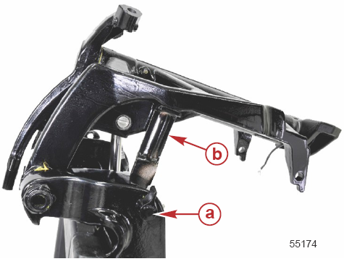 | a- Ручка фиксатора наклона  b- Рычаг-фиксатор наклона
2. Отсоединить J-образные хомуты крепления жгутов датчика положения наклона и мотора управления углом наклона системы Power Trim.
3. Снять два винта крепления датчика положения наклона. Снять датчик положения наклона.
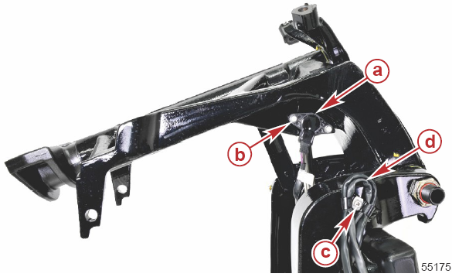 | a - Датчик положения наклона (угла наклона)  b – Винт крепления датчика угла наклона (2)  c - Винт (№10 х 5/8), зажим и 2 J-образных хомута  d – Жгуты датчика угла наклона и мотора управления углом наклона (Power Trim)

4. Снять 3-дольчатый штифт с головки штока гидроцилиндра системы Power Trim.
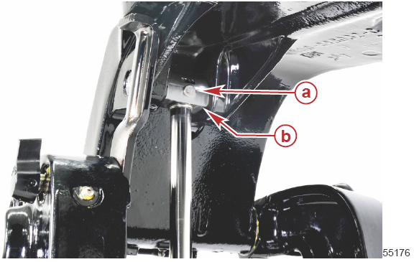 | a- 3-дольчатый штифт  b- Головка штока с отверстием
5. С помощью соответствующего пробойника выбить палец из отверстия в головке штока цилиндра. Вдвинуть шток цилиндра системы Power Trim.
6. Осмотреть и проверить подшипники шарнирного верхнего пальца.
ПРИМЕЧАНИЕ: Подшипники не демонтировать. Их можно демонтировать, только если требуется их замена.
Если подшипники требуют замены:
a – Демонтировать подшипники с помощью соответствующего пробойника.
b – Установить подшипники заподлицо с внутренней стенкой поворотного кронштейна.
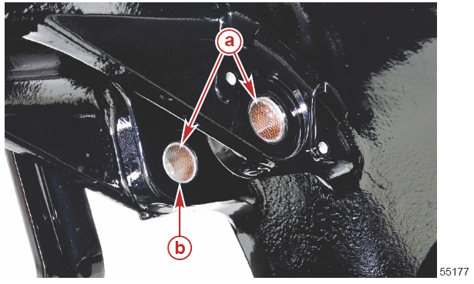 | a- Подшипники верхнего шарнирного пальца  b- Подшипник заподлицо с внутренней стенкой
7. Снять винт крепления кабеля «массы» (заземления).
8. С помощью соответствующего пробойника снять нижний 3-дольчатый штифт.
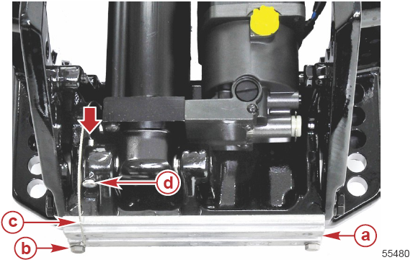 | a- Анод  b- Винт (М6 х 25) и шайба  c- Кабель «массы» (заземления)  d- Нижний 3-дольчатый штифт

9. С помощью соответствующего пробойника выбить нижний шарнирный палец через блок Power Trim и анкерный кронштейн.
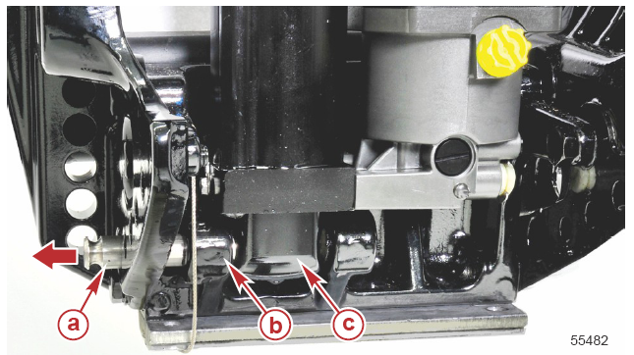 | a- Нижний шарнирный палец  b- Анкерный кронштейн  c- Блок системы Power Trim

!!! ОСТОРОЖНО
Поврежденные провода могут вызвать неисправности в электросистеме, что приведет к отказу системы. В некоторых случаях это может повлиять на работу лодки и стать причиной травматизма. Чтобы не допустить этого, необходимо защитить все электрические провода с помощью кабельных каналов, шланговых хомутов, проходных прокладок или других соответствующих защитных средств. При этом во время установки не допускать слишком сильного затягивания хомутов, зажимов и располагать жгуты электропроводки подальше от источников тепла и нагрева.
10. Вытянуть жгут системы управления углом наклона Power Trim через правобортный транцевый кронштейн.
11. Сначала поднять и отвести цилиндр гидросистемы от поворотного кронштейна и снять блок системы Power Trim.

Разборка системы Power Trim

Дренаж гидравлической жидкости из системы
ВАЖНО: Система Power Trim находится под давлением. Перед демонтажем винт-пробки резервуара или ручного клапана блокировки гидросистемы наклонить ПЛМ в полное верхнее положение (ВВЕРХ - "UP") (шток полностью выдвинут из цилиндра).
1. Выдвинуть шток гидроцилиндра системы Power Trim в положение полного наклона вверх.
2. Снять винт-пробку с резервуара гидравлической жидкости.
3. Снять узел ручного клапана блокировки гидросистемы.
4. Произвести дренаж жидкости из системы и слить жидкость в чистую емкость.
5. Осмотреть и проверить жидкость на загрязнение.
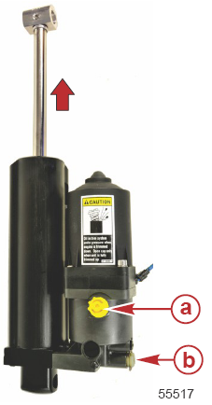 | a- Винт-пробка резервуара  b- Ручной клапан блокировки гидросистемы

Гидроцилиндр и поршень-амортизатор
ВАЖНО: Система Power Trim находится под давлением. Перед демонтажем винт-пробки резервуара или ручного клапана блокировки гидросистемы наклонить ПЛМ в полное верхнее положение (ВВЕРХ - "UP") (шток полностью выдвинут из цилиндра).
1. Снять блок системы Power Trim с ПЛМ. См. Демонтаж системы Power Trim.
2. Выдвинуть шток цилиндра в положение полного наклона вверх.
3. Произвести дренаж жидкости из системы. См. Дренаж гидравлической жидкости из системы.
4. Снять торцевую крышку цилиндра управления углом наклона.
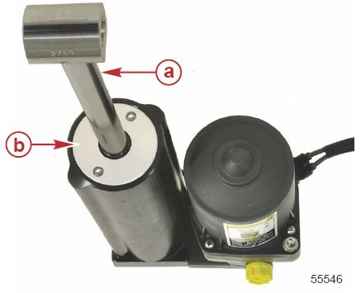 | a- Шток гидроцилиндра системы  b- Торцевая крышка гидроцилиндра

Инструмент для торцевой крышки цилиндра управления углом наклона –  Trim Cylinder End Cap Tool | 91-821709Т
5. Слить всю оставшуюся гидравлическую жидкость из цилиндра.
6. Снять шток гидроцилиндра управления наклоном.
7. Осмотреть и проверить поршень-амортизатор на загрязнение. Проверить все семь клапанов-предохранителей от ударных нагрузок и клапан возврата поршня-амортизатора.
ВАЖНО: Если в любом из клапанов обнаружено загрязнение, то, вероятно, поршень имеет утечку и не держит положение угла наклона. Поршень-амортизатор обслуживанию не подлежит. Заменить поршень-амортизатор / шток / торцевую крышку полностью как единый узел.
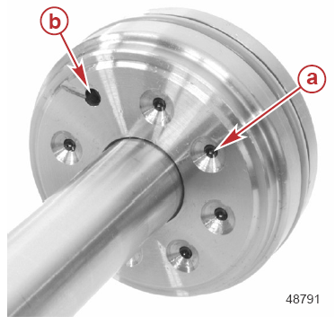 | a- Клапан-предохранитель от ударных нагрузок (7)  b- Клапан возврата поршня-амортизатора

Демонтаж запоминающего поршня
1. С помощью клещей для демонтажа и установки стопорных колец или другого соответствующего инструмента снять запоминающий поршень из цилиндра.
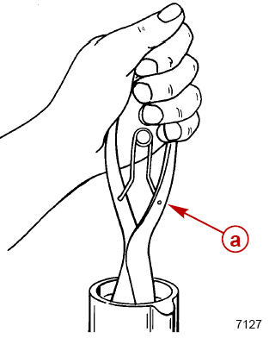 | a- Клещи для демонтажа и установки стопорных колец

Клещи для демонтажа и установки стопорных колец – Lock-ring Pliers | Snap-On SRP’4
2. Снять уплотнительное кольцо с запоминающего поршня.
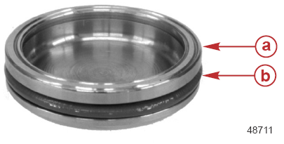 | a- Запоминающий поршень  b- Уплотнительное кольцо

Насос и мотор системы Power Trim
ПРИМЕЧАНИЕ: Насос обслуживанию не полежит и должен заменяться полностью как единый узел.
1. Снять блок системы Power Trim с ПЛМ. См. Демонтаж системы Power Trim.
2. Произвести дренаж жидкости из резервуара в чистую емкость. См. Дренаж гидравлической жидкости из системы Power Trim.
3. Зажать блок системы Power Trim в тисах с мягкими губками.
4. Снять два болта крепления электромотора и снять электромотор.
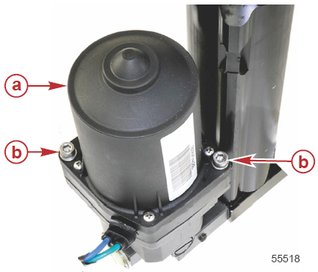 | a- Электромотор  b- Винт (М6 х 35)
5. Снять соединительную приводную муфту.

6. Снять два болта крепления насоса к основанию.
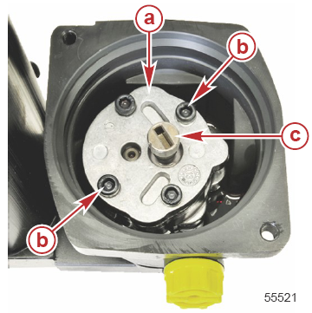 | a- Насос  b- Винт (10-32 х 0.625)  с- Приводная соединительная муфта
7. Прочистить резервуар и каналы гидравлической жидкости в резервуаре.
8. Снять седло и запорный шарик обратного клапана подпитки жидкости.
9. Осмотреть и проверить седло обратного шарового клапана подпитки жидкости и заменить уплотнительные кольца.
ПРИМЕЧАНИЕ: Внутренние детали насоса обслуживанию не подлежат.
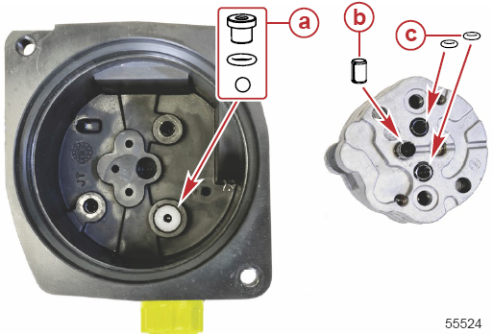 | a- Седло, уплотнительное кольцо и шарик обратного шарового клапана подпитки жидкости  b- Направляющая втулка  c- Уплотнительные кольца насоса
10. Осмотреть и проверить уплотнительное кольцо и приводную лапку мотора.
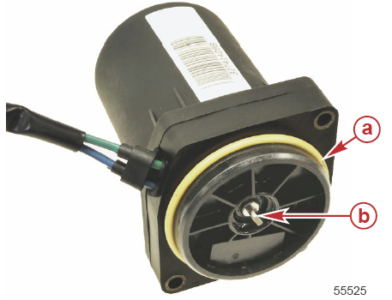 | a- Уплотнительное кольцо  b- Приводная лапка

Проверка электрического мотора системы Power Trim
Подсоединить питание 12 В к выводам мотора. Если мотор отказал и не работает, заменить мотор.

ПРИМЕЧАНИЕ: Мотор системы управления углом наклона обслуживанию не подлежит и должен заменяться полностью как единый узел.

Демонтаж и разборка коллектора
1. Для демонтажа коллектора с цилиндра снять два винта.
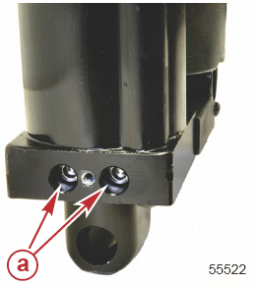 | a- Винт (0.250-20 х 2.25) (2)
2. Снять узел разгрузки давления, уплотнительные кольца и установочные штифты. Отложить все детали в чистый пластиковый пакет.
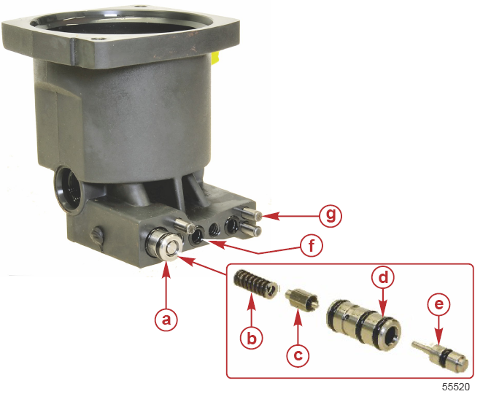 | Узел разгрузки давления системы управления наклоном  a- Узел разгрузки давления системы управления наклоном  b- Пружина  c- Тарельчатый клапан  d- Корпус золотника  e- Плунжер  f- Уплотнительное кольцо (2)  g- Установочный штифт (3)
3. Снять детали клапана разгрузки давления наклона вниз.
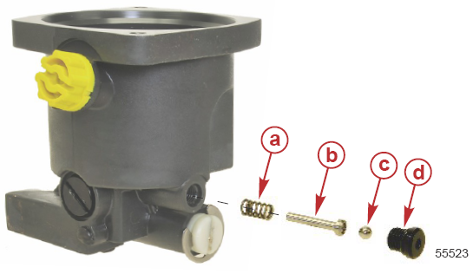 | Детали клапана разгрузки давления наклона вниз.  a- Пружина  b- Направляющая пружины/седло  c- Шарик  d- Винт-пробка

4. Снять детали управляемого давлением обратного клапана (PO). Вставить пробойник диаметром 3/32” через отверстие в седле обратного клапана для того, чтобы снять противоположное седло и золотник. Отложить все детали в чистый пластиковый пакет.

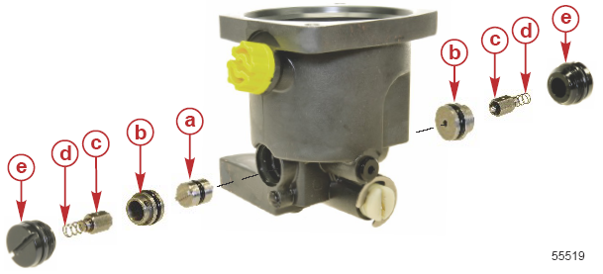 | Детали управляемого давлением обратного клапана (PO)  a- Золотник  b- Седло  c- Тарельчатый клапан  d- Пружина  e- Винт-пробка

Осмотр, проверка, чистка и ремонт системы Power Trim

ВАЖНО: Все узлы и детали должны быть чистыми и не иметь загрязнений и следов ворсовой ткани. Применять только безворсовую ткань. Даже малейшее загрязнение в системе Power Trim может стать причиной неправильной работы и отказа системы.
1. Осмотреть и проверить гидравлическую жидкость на загрязнения.
2. Прочистить все узлы и детали предназначенным для них чистящим средством и просушить сжатым воздухом.
ПРИМЕЧАНИЕ: Все уплотнительные кольца в системе Power Trim рекомендуется заменить. Для замены использовать комплект уплотнительных колец 8М0089947.
3. Осмотреть и проверить корпус блока системы Power Trim на загрязнения.
4. Осмотреть и проверить индивидуально все детали клапанов на загрязнения и повреждения.
5. Прочистить внутренние каналы чистящим средством для деталей и просушить сжатым воздухом.
6. Во время установки узлов и деталей установить новые уплотнительные кольца.
7. Смазать все уплотнительные кольца гидравлической жидкостью для системы Power Trim и системы рулевого управления - Power Trim and Steering Fluid. Если таковая отсутствует, использовать автомобильную жидкость для автоматической трансмиссии (ATF).

Тюбик № | Наименование | Точка смазки | Артикул
 | Гидравлическая жидкость для системы и системы рулевого управления - Power Trim and Steering Fluid | Уплотнительные кольца системы Power Trim | 92-858074K01

Необслуживаемые узлы и детали
- Торцевая крышка, шток цилиндра и поршень-амортизатор обслуживанию не подлежат, за исключением уплотнительных колец. Эти узлы и детали необходимо заменять как единый узел.
- Гидравлический насос обслуживанию не подлежит, за исключением уплотнительных колец.
- Электрический мотор обслуживанию не подлежит.

Сборка системы Power Trim

Расположение уплотнительных колец

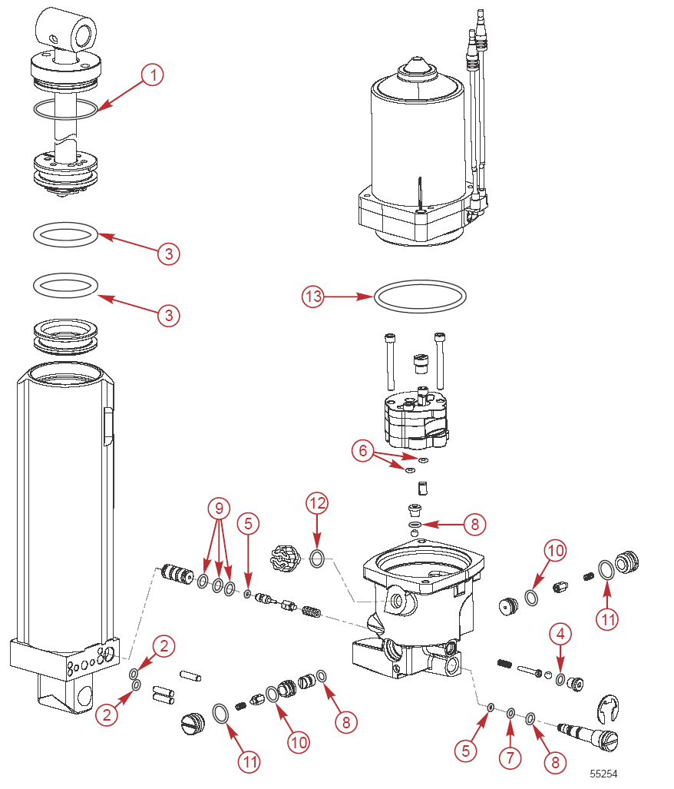

Расположение уплотнительных колец на следующих узлах.
Поз. № | Кол-во | Наименование
1 | 1 | Торцевая крышка цилиндра
2 | 2 | Стык между цилиндром и коллектором
3 | 1 | Поршень-амортизатор
3 | 1 | Запоминающий поршень
4 | 1 | Винт-пробка клапана разгрузки давления в контуре хода поршня вниз
5 | 2 | Ручной клапан блокировки и плунжер клапана разгрузки давления наклона
6 | 2 | Стык между насосом и коллектором
7 | 1 | Ручной клапан блокировки гидросистемы
8 | 3 | Ручной клапан блокировки, обратный клапан подпитки жидкости и управляемый давлением золотниковый обратный клапан (PO)
9 | 3 | Корпус клапана разгрузки давления
10 | 2 | Седло управляемого давлением обратного клапана (PO)
11 | 2 | Винт-пробка управляемого давлением обратного клапана (PO)
12 | 1 | Винт-пробка резервуара
13 | 1 | Стык мотора с коллектором

!!! ОСТОРОЖНО
Загрязнение может повредить гидравлическую систему или стать причиной ее неправильной работы. Отказ системы Power Trim или системы рулевого управления может привести к травматизму или повреждению изделия. Перед сборкой убедиться, что рабочий участок, инструменты и все детали чистые и не имеют никаких следов или остатков ворсовой, ниточной и другой подобной ткани.

Тюбик № | Наименование | Точка смазки | Артикул
 | Гидравлическая жидкость для системы Power Trim и системы рулевого управления - Power Trim and Steering Fluid | Уплотнительные кольца | 92-858074K01

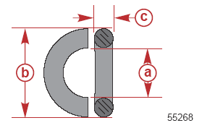 | a- Внутренний диаметр  b- Наружный диаметр  c- Ширина

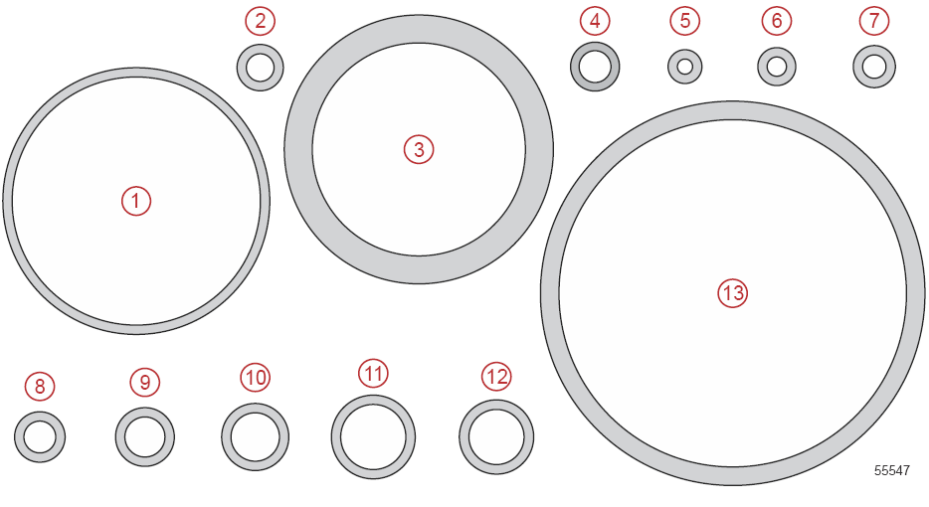
Размеры уплотнительных колец и их месторасположение
Уплот. кольцо | Наименование | Внутр. диам.  уплотнительного кольца | Внеш. диам.  уплотнительного кольца | Толщина  уплотнительного кольца
1 | Торцевая крышка цилиндра | 47.34 мм (1.860“) | 50.90 мм (2.000“) | 1.78 мм (0.070“)
2 | Стык между цилиндром и коллектором | 5.28 мм (0.208“) | 8.84 мм (0.348“) | 1.78 мм (0.070“)
3 | Поршень-амортизатор | 40.64 мм (1.600“) | 51.31 мм (2.020 “) | 5.33 мм (0.210“)
3 | Запоминающий поршень | 40.64 мм (1.600“) | 51.31 мм (2.020 “) | 5.33 мм (0.210“)
4 | Винт-пробка клапана разгрузки давления наклона вниз | 5.87 мм (0.231”) | 9.12 мм (0.359”) | 1.63 мм (0.064”)
5 | Ручной клапан блокировки и плунжер клапана разгрузки давления наклона | 2.90 мм (0.114 “) | 6.45 мм (0.254 “) | 1.78 мм (0.070“)
6 | Стык между насосом и коллектором | 3.68 мм (0.145 “) | 7.24 мм (0.285 “) | 1.78 мм (0.070“)
7 | Ручной клапан блокировки | 4.47 мм (0.176 “) | 8.03 мм (0.316 “) | 1.78 мм (0.070“)
8 | Ручной клапан блокировки, обратный клапан подпитки жидкости и управляемый давлением золотниковый обратный клапан (PO) | 6.07 мм (0.239 “) | 9.63 мм (0.379 “) | 1.78 мм (0.070“)
9 | Корпус клапан разгрузки давления | 7.65 мм (0.301 “) | 11.20 мм (0.441 “) | 1.78 мм (0.070“)
10 | Седло управляемого давлением обратного клапана (PO) | 9.25 мм (0.364 “) | 12.80 мм (0.504 “) | 1.78 мм (0.070“)
11 | Винт-пробка управляемого давлением обратного клапана (PO) | 12.42 мм (0.489 “) | 15.97 мм (0.629 “) | 1.78 мм (0.070 “)
12 | Винт-пробка резервуара | 13.94 мм (0.549 “) | 19.17 мм (0.755 “) | 2.62 мм (0.103 “)
13 | Стык мотора с коллектором | 66.27 мм (2.609”) | 73.33 мм (2.887”) | 3.53 мм (0.139”)

Установка штока поршня цилиндра системы управления углом наклона
1. Установить новое смазанное уплотнительное кольцо на запоминающий поршень.
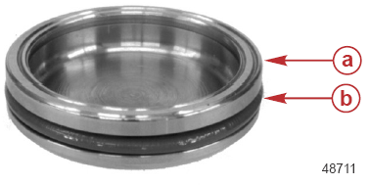 | a- Запоминающий поршень  b- Уплотнительное кольцо

2. Установить новые смазанные уплотнительные кольца на торцевую крышку и поршень-амортизатор.
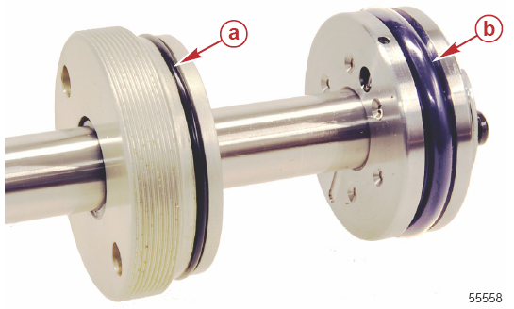 | a – Уплотнительное кольцо торцевой крышки  b – Уплотнительное кольцо поршня-амортизатора

Тюбик № | Наименование | Точка смазки | Артикул
 | Гидравлическая жидкость для системы Power Trim и системы рулевого управления - Power Trim and Steering Fluid | Уплотнительные кольца системы Power Trim | 92-858074K01
3. Зажать цилиндр управления углом наклона в тисы с мягкими губками.
4. Вставить запоминающий поршень в отверстие цилиндра. Протолкнуть запоминающий поршень в цилиндр до упора в днище.
5. Залить в цилиндр гидравлическую жидкость на 75 мм (3”) от верха цилиндра. Для этого использовать гидравлическую жидкость для системы Power Trim и системы рулевого управления - Power Trim and Steering Fluid или, если ее нет, использовать автомобильную жидкость для автоматической трансмиссии (ATF).
Тюбик № | Наименование | Точка смазки | Артикул
 | Гидравлическая жидкость для системы Power Trim и системы рулевого управления - Power Trim and Steering Fluid | Система Power Trim | 92-858074K01
6. Вставлять шток с поршнем в цилиндр до тех пор, пока жидкость не начнет вытекать через спускной канал с шаровым клапаном. Заполнить цилиндр только до низа резьбовой части цилиндра.
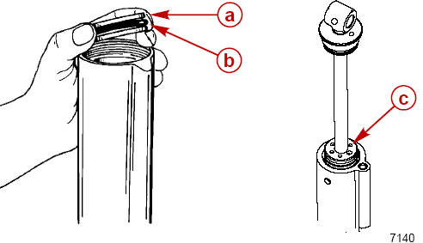 | a – Запоминающий поршень  b – Уплотнительное кольцо  c – Спускной канал с запорным шариком.
ВАЖНО: При затягивании торцевая крышка не должна касаться штока с поршнем системы управления наклоном. Поршень должен быть продвинут в цилиндр настолько глубоко, насколько возможно, чтобы не допустить контакта с торцевой крышкой.
7. Надежно затянуть торцевую крышку с помощью разводного ключа со штифтами на концах [размер штифтов [6.4 мм x 8 мм (1/4 “ x 5/16 “)]. Если для этой цели используется (тарированный) ключ с ограничением по крутящему моменту, затянуть торцевую крышку с указанным усилием.
Разводной ключ - Spanner Wrench | 91-74951

Инструмент для торцевой крышки цилиндра -  Trim Cylinder End Cap Tool | 91-821709T

Наименование | Н-м | фунт-дюйм | фунт-фут
Торцевая крышка | 61 | - | 45

Управляемые давлением обратные клапаны (PO)
1. Установить смазанные уплотнительные кольца на золотник маятника, седла и винты-пробки управляемых давлением обратных клапанов (PO).
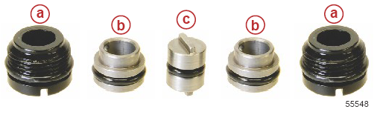 | a – Винт-пробка  b - Седло  c – Золотник маятника

Тюбик № | Наименование | Точка смазки | Артикул
 | Гидравлическая жидкость для системы Power Trim и системы рулевого управления - Power Trim and Steering Fluid | Уплотнительные кольца системы Power Trim | 92-858074K01
2. Установить седло, тарельчатый клапан, пружину и винт-пробку в носовую сторону отверстия управляемого давлением обратного клапана (PO). Затянуть винт-пробку до указанного усилия.
Наименование | Н-м | фунт-дюйм | фунт-фут
Управляемый давлением обратный клапан (PO) | 14 | 124 | -
3. Установить золотник маятника, седло, тарельчатый клапан, пружину и винт пробку в кормовую сторону отверстия управляемого давлением обратного клапана (PO). Затянуть винт-пробку до указанного усилия.
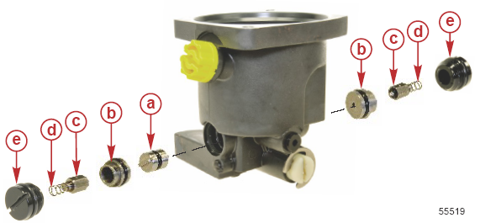 | a – Золотник маятника  b – Седло  c – Тарельчатый клапан  d - Пружина  e – Винт-пробка

Наименование | Н-м | фунт-дюйм | фунт-фут
Управляемый давлением обратный клапан (PO) | 14 | 124 | -

Предохранительный клапан контура хода поршня вниз
1. Установить смазанное уплотнительное кольцо на винт-пробку предохранительного клапана контура хода поршня вниз.
2. Установить пружину предохранительного клапана давления наклона вверх, направляющую пружины, шарик и винт-пробку в отверстие предохранительного клапана контура хода поршня вверх.

3. Затянуть винт-пробку до указанного усилия.
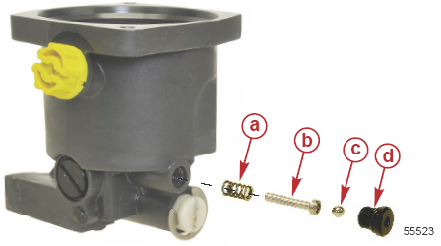 | Детали предохранительного клапана наклона вниз  a - Пружина  b – Направляющая / седло пружины  c - Шарик  d – Винт-пробка

Наименование | Н-м | фунт-дюйм | фунт-фут
Винт-пробка предохранительного клапана | 3 | 27 | -

Предохранительный клапан управления наклоном
1. Установить смазанные уплотнительные кольца на корпус золотника и плунжера.
2. Установить пружину и тарельчатый клапан в отверстие коллектора разгрузки давления наклона. Убедиться, что тарельчатый клапан расположен перпендикулярно отверстию.
3. Установить корпус золотника в отверстие. Убедиться, что штифт тарельчатого клапана выступает в отверстие в золотнике.
4. Установить плунжер в золотник ограничителя наклона.
5. Установить два смазанных уплотнительных кольца в коллектор.
6. Установить три установочных штифта в коллектор механизма управления наклоном.
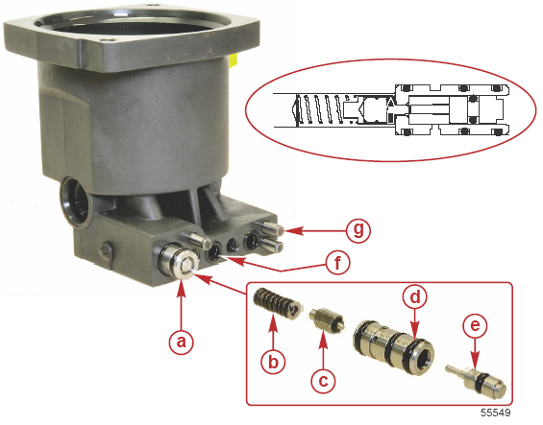 | a – Узел предохранительного клапана  b - Пружина  c – Тарельчатый клапан  d – Корпус золотника  e – Плунжер  f – Уплотнительное кольцо (2)  g – Установочный штифт (3)

Коллектор и цилиндр
1. Убедиться, что уплотнительные кольца находятся на своих местах в коллекторе системы Power Trim.
2. Совместить установочные штифты, собрать и прикрепить цилиндр к коллектору.

3. Привернуть цилиндр к коллектору двумя винтами. Затянуть винты до указанного усилия.
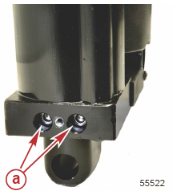 | a – Винт (0.250-20 х 2.25”)

Наименование | Н-м | фунт-дюйм | фунт-фут
Винт крепления цилиндра (0.250-20 х 2.25”) | 15 | 133 | -

Насос и мотор управления наклоном
1. Установить новые уплотнительные кольца на насос.
2. Установить седло и запорный шарик обратного клапана подпитки гидравлической жидкости.
3. Установить насос на коллектор. Затянуть винты до указанного усилия.
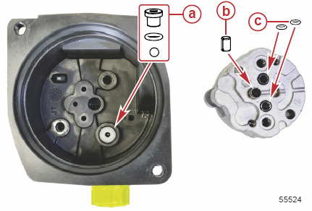 | a – Седло, уплотнительное кольцо и запорный шарик обратного клапана подпитки жидкости  b – Направляющая втулка  c – Уплотнительные кольца
4. Установить два винта крепления насоса к основанию. Затянуть винты до указанного усилия.
5. Установить соединительную приводную муфту на вал насоса.

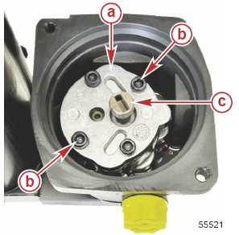 | a - Насос  b – Винт (10-32 х 1.625)  c – Соединительная приводная муфта

Наименование | Н-м | фунт-дюйм | фунт-фут
Винты крепления насоса | 8 | 71 | -
6. Установить уплотнительное кольцо мотора.
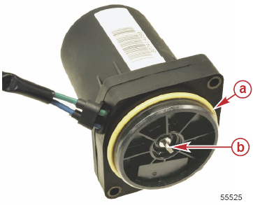 | a – Уплотнительное кольцо  b – Лапка привода
7. Совместить приводную муфту с валом мотора и установить мотор на основание.
8. Затянуть винты до указанного усилия.
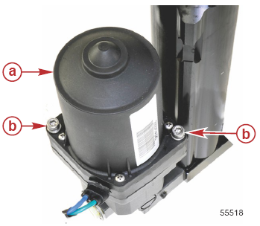 | a - Мотор  b – Винт (М6 х 35) и шайба

Наименование | Н-м | фунт-дюйм | фунт-фут
Винты крепления мотора (М6 х 35) | 9 | 80 | -

Установка системы Power Trim
1. Нанести смазку 2-4-C w/PTFE в отверстие нижнего шарнирного пальца и на поверхность шарнирного пальца.
2. Расположить весь узел цилиндра системы управления наклоном днищем вперед между транцевыми кронштейнами и проложить жгут электропроводки насоса управления углом наклона через отверстие доступа в правобортном транцевом кронштейне.
3. Вставить нижний шарнирный палец в отверстие под шарнирный палец.

4. С помощью пробойника вбить нижний шарнирный палец в собранный узел транцевого кронштейна и цилиндра до тех пор, пока он не будет заподлицо с наружной поверхностью.
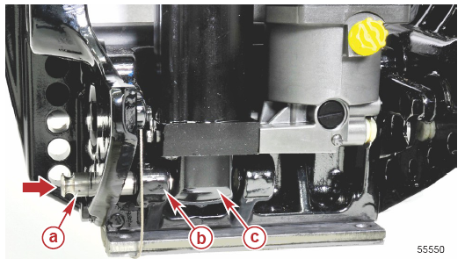 | a – Нижний шарнирный палец  b – Анкерный кронштейн  c – Узел гидроцилиндра системы Power Trim

Тюбик № | Наименование | Точка применения | Артикул
 | Смазка с тефлоновой присадкой-  2-4-C with PTFE | Поверхность шарнирного пальца и отверстие под нижний шарнирный палец | 92-802859A 1
5. Вставить 3-дольчатый штифт в отверстие в анкерном кронштейне.
6. С помощью соответствующего бородка вбить 3-дольчатый штифт в анкерный кронштейн до полной посадки.
7. Привернуть провод «масса» к жертвенному алюминиевому аноду винтом с шайбой. Затянуть винт до указанного усилия.
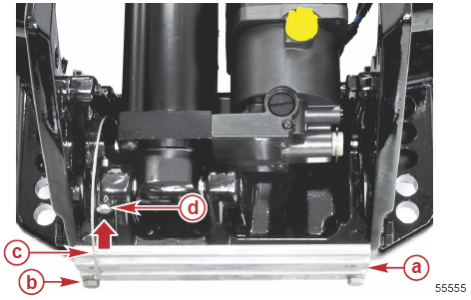 | a – Жертвенный анод  b – Винт (М6 х 25) и шайба  c – Провод / шина «масса» (заземления)  d – Нижний 3-дольчатый штифт

Наименование | Н-м | фунт-дюйм | фунт-фут
Винт крепления шины «масса» (заземления) (М6 х 25) | 8 | 71 | -
8. Убедиться в том, что верхние подшипники шарнира установлены.

9. Нанести смазку 2-4-C w/PTFE на поверхность верхнего шарнирного пальца, отверстие под шарнирный палец и отверстие штока поршня цилиндра.
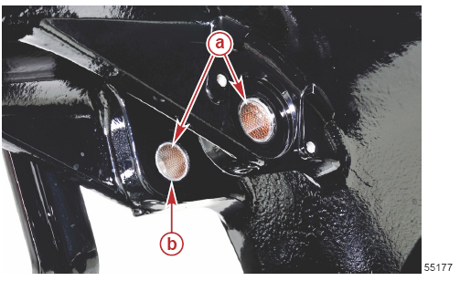 | a – Верхние шарнирные подшипники  b – Подшипник заподлицо с внутренней стенкой

Тюбик № | Наименование | Точка применения | Артикул
 | Смазка с тефлоновой присадкой-  2-4-C with PTFE | Верхний шарнирный палец и отверстие, отверстие головки штока поршня. | 92-802859A 1
10. Совместить отверстие головки цилиндра с поперечными отверстиями поворотного кронштейна.
ПРИМЕЧАНИЕ: Отверстие с фаской в головке штока цилиндра обращено к кормовой стороне.
11. Вставить верхний шарнирный палец стороной со шлицом через поворотный кронштейн и в отверстие головки штока цилиндра.
ВАЖНО: Шлицевой конец шарнирного пальца должен быть обращен к левобортной стороне.
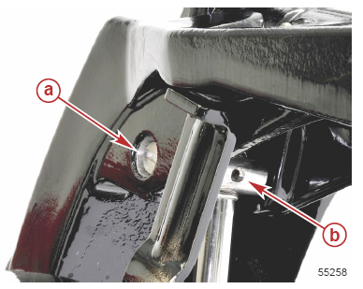 | a – Шлицевой конец шарнирного пальца  b – Отверстие с фаской головки штока цилиндра
12. Вставить бородок в отверстие головки штока цилиндра для того, чтобы совместить с поперечным отверстием в верхнем шарнирном пальце.
13. Установить 3-дольчатый штифт в верхний шарнирный палец и отверстие головки штока цилиндра.
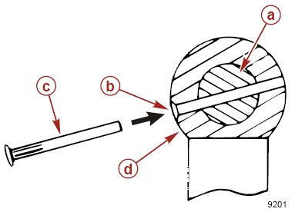 | a – Верхний шарнирный палец (шлиц совмещен с поперечным отверстием)  b – Отверстие с фаской в головке штока цилиндра (обращено к кормовой стороне)  c – 3-дольчатый штифт  d – Цилиндр со штоком поршня

14. Проложить жгуты датчика положения угла наклона и мотора системы Power Trim. Закрепить жгуты двумя J-образными хомутами и винтом.
15. Установить датчик положения угла наклона на поворотный кронштейн неровной (шероховатой) поверхностью в сторону кронштейна и привернуть двумя винтами. Затянуть до указанного усилия.
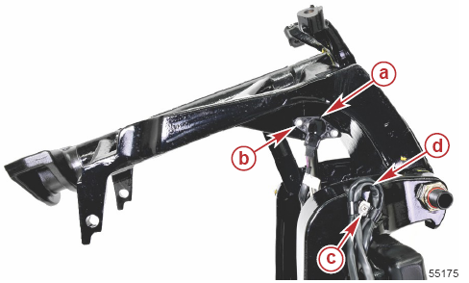 | a – Датчик угла наклона  b – Винт крепления датчика  c – Винт (№10 х 5/8), зажим и 2 J-образных хомута  d – Жгуты датчика угла наклона и мотора системы

Наименование | Н-м | фунт-дюйм | фунт-фут
Винты крепления датчика угла наклона | 1.7 | 15 | -
16. Подсоединить выводы мотора системы Power Trim к жгуту реле системы Power Trim.
17. Проверить уровень гидравлической жидкости.
18. Подсоединить провода аккумуляторной батареи к клеммам аккумуляторной батареи.
19. Теперь систему управления углом наклона Power Trim можно использовать для опускания ПЛМ в нужное положение. Система управления углом наклона является самостравливаемой.
20. Установить провода свечей зажигания и подсоединить их к свечам зажигания.
21. Установить обтекатели.

Редуктор
6
A

Раздел 6A – Редуктор (стандартный)
с правосторонним вращением

Оглавление
Технические характеристики стандартного редуктора 6A-2  Узлы и детали торсионного вала редуктора 6A-8  Редуктор (с валом гребного винта с правосторонним вращением) 6A-12  Общие рекомендации по сервисному обслуживанию 6A-14  Подшипники 6A-14  Регулировочные прокладки (шимы) 6A-14  Сальники 6A-14  Демонтаж редуктора 6A-14  Проверка редуктора в ходе сервисного обслуживания 6A-16  Дренаж и проверка масла редуктора 6A-16  Проверка вала гребного винта 6A-16  Демонтаж и разборка водяного насоса 6A-17  Чистка, осмотр и проверка 6A-18  Узел несущего корпуса масляного сальника 6A-19  Демонтаж 6A-19  Разборка 6A-20  Демонтаж несущего корпуса подшипника и вала гребного винта 6A-20  Осмотр и проверка вала механизма переключения передач 6A-22  Разборка несущего корпуса подшипника 6A-23  Проверка и разборка вала гребного винта 6A-24 | Осмотр и проверка вала гребного винта 6A-24  Разборка вала гребного винта 6A-25  Демонтаж ведущей шестерни и торсионного вала 6A-26  Чистка и проверка торсионного вала 6A-28  Разборка шестерни переднего хода 6A-28  Чистка, осмотр и проверка 6A-29  Осмотр и проверка редуктора 6A-30  Установка подшипника ведущей шестерни 6A-30  Сборка несущего корпуса подшипника 6A-31  Сборка шестерни переднего хода 6A-34  Сборка обоймы подшипника шестерни переднего хода 6A-35  Сборка торсионного вала 6A-36  Глубина посадки ведущей шестерни 6A-39  Люфт шестерни переднего хода 6A-42  Сборка вала гребного винта 6A-43  Люфт шестерни заднего хода (стандартное вращение) 6A-48  Сборка водяного насоса 6A-49  Процедура опрессовки редуктора 6A-51  Установка редуктора 6A-52  Инструкции по заправке редуктора маслом 6A-54

Технические характеристики стандартного редуктора
Технические характеристики (стандартного) редуктора с правосторонним вращением
Передаточное число |  | 2.07:1 (14/29 зубьев)
Емкость (объем) редуктора |  | 800 мл (27.1 жид.унц.)
Тип масла редуктора |  | Шестеренное масло для двигателей с высокими рабочими характеристиками - High Performance Gear Lubricant
Биение вала гребного винта |  | 0.152 мм (0.006”)
Люфт вала гребного винта в осевом направлении |  | 0.127 – 1.905 мм (0.005-0.075”)
Высота посадки ведущей шестерни |  | 0.635 мм (0.025”)
Люфт шестерни переднего хода |  | 0.330-0.483 мм (0.013-0.019”)
Люфт шестерни заднего хода |  | Нет
Давление воды | При 650 об/мин (холостой ход) | 5-30 кПа (0.7-4.4 фунт./кв.дюйм.)
Давление воды | При 5800 об/мин (при полностью открытой дроссельной заслонке) | 80-300 кПа (11.6-43.5 фунт./кв.дюйм.)
Давление опрессовки редуктора (без масла, 15 минут без утечки) |  | 103.4 кПа (15 фунт./кв.дюйм.)
Смазки, масла, герметики и клеящие средства
Тюбик № | Наименование | Точка применения | Артикул
 | Резьбовой герметик - Loctite 271 Threadlocker | Наружный диаметр внешнего масляного сальника вала гребного винта | 92-809819
 | Резьбовой герметик - Loctite 271 Threadlocker | Резьбы гайки ведущей шестерни | 92-809819
 | Резьбовой герметик - Loctite 271 Threadlocker | Резьбы гайки ведущей шестерни | 92-809819
 | Высококачественный герметик - Perfect Seal | Наружный диаметр сальника вала переключения передач | 92-34227Q02
 | Масло для двигателей с высокими рабочими характеристиками –  High Performance Gear  Lubricant | Внутренний диаметр шарикоподшипника шестерни заднего хода | 92-858064K01
 |  | Наружный диаметр игольчатого подшипника вала гребного винта | 92-858064K01
 |  | Наружный диаметр шарикоподшипника шестерни заднего хода | 92-858064K01
 |  | Центральное отверстие шестерни переднего хода | 92-858064K01
 |  | Внутренний диаметр конического подшипника шестерни переднего хода | 92-858064K01
 |  | Внутренний диаметр конического подшипника торсионного вала | 92-858064K01
 |  | Внутренний диаметр верхнего конического подшипника торсионного вала | 92-858064K01
 |  | Редуктор | 92-858064K01
 | Смазка для шлицов муфты двигателя -Engine Coupler Spline Grease | Шлицы торсионного вала и шлицы вала механизма переключения передач | 8M0071842
 | Смазка с тефлоновой присадкой-  2-4-C with PTFE | Отверстие подшипника ведущей шестерни | 92-802859A 1
 | Смазка с тефлоновой присадкой-  2-4-C with PTFE | Кромки масляного сальника и уплотнительное кольцо | 92-802859A 1
 | Смазка с тефлоновой присадкой-  2-4-C with PTFE | Наружный диаметр обоймы подшипника шестерни переднего хода | 92-802859A 1
 | Смазка с тефлоновой присадкой-  2-4-C with PTFE | Держатель подшипника | 92-802859A 1
 | Смазка с тефлоновой присадкой-  2-4-C with PTFE | Карман / гнездо копира кулачка | 92-802859A 1
 | Смазка с тефлоновой присадкой-  2-4-C with PTFE | Уплотнительное кольцо втулки вала переключения передач и кромка сальника | 92-802859A 1
 | Смазка с тефлоновой присадкой-  2-4-C with PTFE | Уплотнительное кольцо и наружный диаметр несущего корпуса подшипника | 92-802859A 1
 | Смазка с тефлоновой присадкой-  2-4-C with PTFE | Резьбы гайки держателя | 92-802859A 1
 | Смазка с тефлоновой присадкой-  2-4-C with PTFE | Уплотнительное кольцо несущего корпуса масляного сальника и кромки сальника | 92-802859A 1
 | Смазка с тефлоновой присадкой-  2-4-C with PTFE | Внутренняя часть крышки водяного насоса | 92-802859A 1
 | Герметик –  Loctite 7649 Primer N | Резьбы гайки ведущей шестерни | 92-809824
Специальный инструмент
Циферблатный индикатор - Dial Indicator | 91- 58222A 1
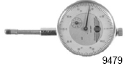 | Используется для получения ряда измерений, включая люфт шестерен, глубину посадки ведущей шестерни и верхнюю мертвую точку (TDC).

Адаптер для циферблатного индикатора - Dial Indicator Adapter | 91-83155
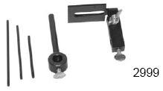 | Приспособление для крепления циферблатного индикатора

Инструмент для крепления циферблатного индикатора - Dial Indicator Holding Tool | 91-89897
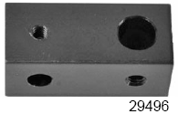 | Крепит циферблатный индикатор к редуктору при проверке люфта

Ключ для гайки держателя несущего корпуса подшипника - Bearing Carrier Retainer Nut Wrench | 91-61069T
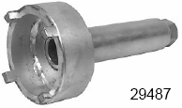 | Используется для установки и демонтажа гайки держателя несущего корпуса подшипника. Для использования с валами гребных винтов (с 15 шлицами) 1-3/16”

Съемник с длинными губками - Puller Jaws Assembly | 91-46086A1
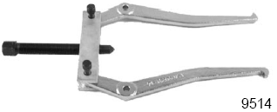 | Для демонтажа несущего корпуса подшипника и обойм подшипника. Используется с болтом съемника - Puller Bolt (91-85716).

Съемник ударного действия - Slide Hammer | 91-34569A 1
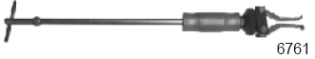 | Для демонтажа различных узлов и деталей двигателя. Используется со съемником с длинными губками.

Универсальный зажим съемника - Universal Puller Plate | 91-37241
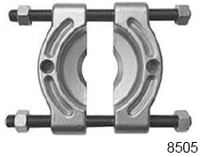 | Используется для демонтажа подшипников с шестерен и торсионного вала.

Комплект для демонтажа и установки подшипников - Bearing Removal and Installation Kit | 91-31229A 7
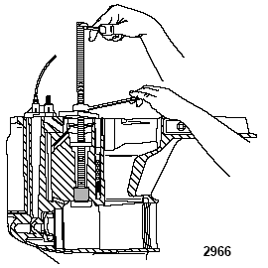 | Используется для установки и демонтажа подшипников во всех редукторах. Все части могут быть приобретены отдельно. В состав комплекта Артикул №91-31229A7 входят следующие детали:  11-24156 - 6-гранная гайка - Hex Nut  12-34961 - Шайба - Washer  91-15755T – Выколотка игольчатого подшипника – Needle Bearing Driver  91-29310 - Пластина - Plate  91-30366T1 - Оправка - Mandrel  91-31229 - Вал съемника - Puller Shaft  91-32325T - Головка выколотки - Driver Head  91-32336 - Выколотка для игольчатого подшипника - Needle Bearing Driver  91-36379 - Съемник / Шестерня - Puller/Head Gear  91-36569T - Головка выколотки - Driver Head  91-36571T - Направляющая шайба - Pilot Washer  91-37292 - Роликовый подшипник - Roller Bearing  91-37311 - Головка выколотки - Driver Head  91-37312T - Головка выколотки - Driver Head  91-37323 - Штанга выколотки - Driver Head Rod  91-37324T - Направляющая шайба - Pilot Washer  91-37350T – Направляющая оправка – Pilot Mandrel  91-38628T - Съемник / Головка выколотки – Puller and Driver Head  91-52393T – Приспособление для установки подшипника ведущей шестерни – Pinion Bearing Installation Tool  91-52394 - Штанга с головкой съемника - Head Pull Rod

Ключ для держателя подшипника торсионного вала - Driveshaft Bearing Retainer Wrench | 91-43506T
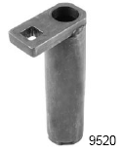 | Используется для демонтажа и установки резьбового держателя подшипника

Головка для фиксации торсионного вала - Driveshaft Holding Tool | 91-889958T
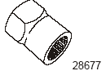 | Используется для фиксации торсионного вала при демонтаже гайки ведущей шестерни на моделях Verado

Комплект для демонтажа и установки подшипников - Bearing Removal and Installation Kit | 91-8M0077654
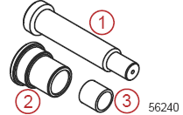 | Для демонтажа и установки нижнего подшипника торсионного вала.  1) Шток выколотки - 8M0077647 - Driver rod  2) Направляющая - 8M0077645 - Pilot  3) Втулка - 8M0077630 - Bushing

Выколотка для игольчатых подшипников - Needle Bearing Driver | 91-15755T
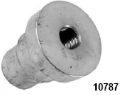 | Для установки игольчатых подшипников в несущие корпуса подшипников.

Выколотка масляного сальника - Oil Seal Driver | 91-31108T
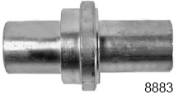 | Для установки масляных сальников несущего корпуса подшипника.

Лампа для нагрева деталей - Torch Lamp | 91-63209
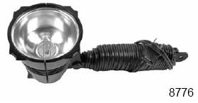 | Используется для нагрева поверхностей при демонтаже и установке узлов и деталей двигателя, которые должны иметь посадку с натягом.

Оправка - Mandrel | 91-8M0077816
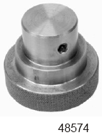 | Для установки игольчатого подшипника в шестерню переднего хода.

Приспособление для установки манжетки / адаптера подшипника - Bearing Cup/Adapter Installation Tool | 91-8M0057767
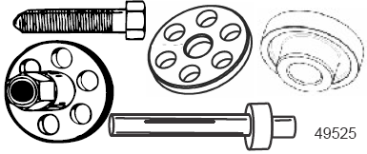 | Для установки обоймы шестерни переднего хода на редуктор со стандартным правосторонним вращением. Для впрессовки адаптера подшипника шестерни заднего хода в редуктор с противоположным левосторонним вращением.

Направляющее кольцо - Pilot Ring | 91-8M0074763
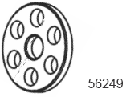 | Используется для совмещения приспособления для манжетки подшипника в отверстии редуктора.

Держатель – Приспособление для установки - Retainer - Installer Tool | 91-8M0074757
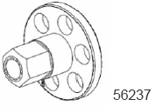 | Для установки

Выколотка для манжетки подшипника - Bearing Cup Driver | 91-8M0077786
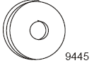 | Для установки манжетки подшипника шестерни переднего хода.

Приспособление для установки подшипника торсионного вала - Driveshaft Bearing Installation Tool | 91-8M0052590
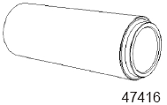 | Для установки верхнего и нижнего подшипников торсионного вала.

Инструмент для предварительного натяга в подшипниках - Bearing Preload Tool | 91-14311A04
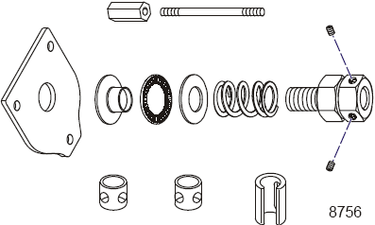 | Имитирует (моделирует) нагрузку на торсионный вал для точного измерения высоты посадки и люфта ведущей шестерни.

Инструмент для измерения высоты посадки ведущей шестерни - Pinion Gear Locating Tool | 91-8М0089163
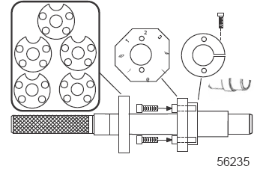 | Для измерения высоты посадки ведущей шестерни.

Приспособление – Адаптер для измерителя посадки ведущей шестерни -Pinion Gauge Adapter Tool | 91-8M0070993
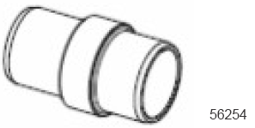 | Стыкует измеритель ведущей шестерни с подшипником шестерни переднего хода

Диск для определения глубины посадки - Locating Disc #5 | 91-8M0074768
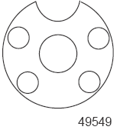 | Обеспечивает отверстие доступа для измерения глубины посадки ведущей шестерни

Индикатор люфта - Backlash Indicator Rod | 91-78473
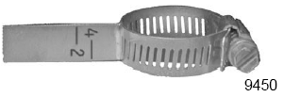 | Для проверки люфта шестерни

Оправка для установки сальника торсионного вала - Driveshaft Seal Installation Tool | 91-818769
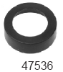 | Для установки высоты посадки сальника торсионного вала

Комплект тестера / манометра для проверки на утечки - Leakage Tester Kit | FT8950
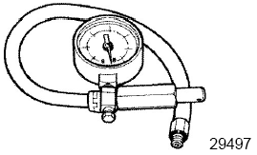 | Используется для проверки замкнутых систем (редуктора, топливных линий, систем охлаждения).

Узлы и детали торсионного вала редуктора

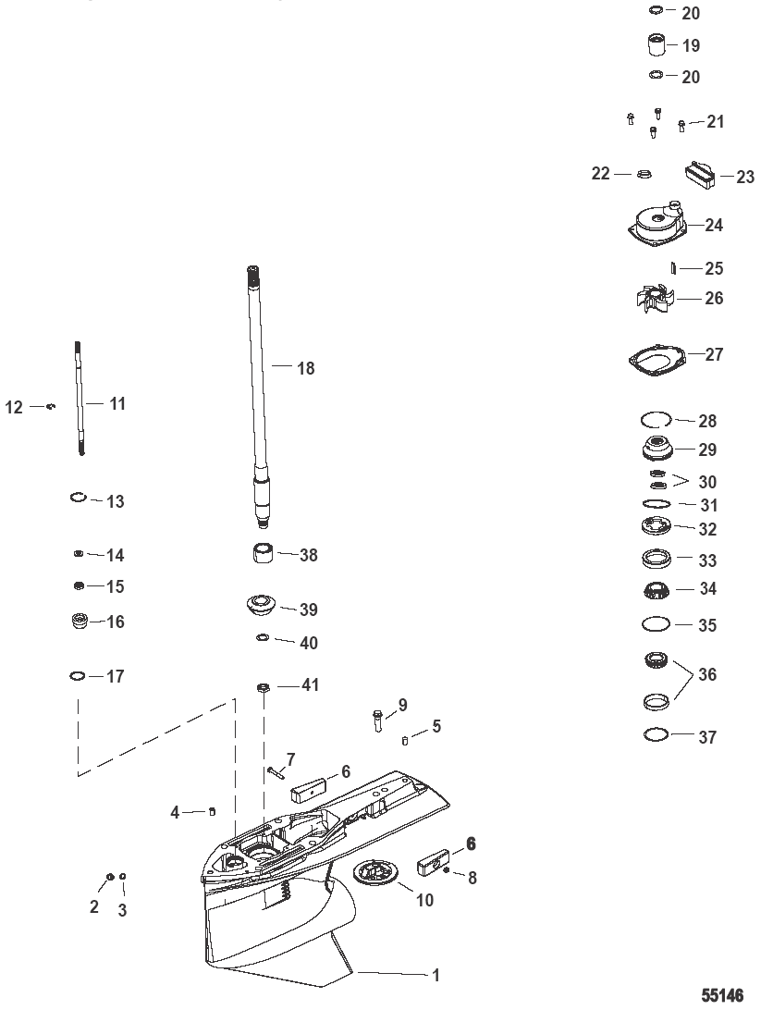

Узлы и детали торсионного вала редуктора
№ поз. | Кол-во | Наименование | Усилие затягивания
№ поз. | Кол-во | Наименование | Н-м | фунт-дюйм | фунт-фут
1 | 1 | Редуктор
2 | 2 | Вентиляционная винт-пробка | 11.3 | 100 | -
3 | 4 | Сальник
4 | 1 | Установочный штифт
5 | 1 | Установочный штифт (без отверстия)
6 | 2 | Анод
7 | 1 | Винт (М6 х40) | 6.8 | 60 | -
8 | 1 | Гайка (М6)
9 | 1 | Винт (0.437 – 14 х 1.750) | 54 | - | 40
10 | 1 | Анод триммера
11 | 1 | Нижний вал механизма переключения передач
12 | 1 | Серьга
13 | 1 | Стопорное кольцо
14 | 2 | Шайба
15 | 1 | Масляный сальник
16 | 1 | Втулка в сборе
17 | 1 | Уплотнительное кольцо
18 | 1 | Торсионный вал
19 | 1 | Соединительная муфта водяного насоса
20 | 2 | Уплотнительное кольцо
21 | 4 | Винт (М6 х 20) | 6.8 | 60 | -
22 | 1 | Торцевой сальник
23 | 1 | Заполнитель – блок
24 | 1 | Кожух водяного насоса
25 | 1 | Шпонка
26 | 1 | Лопастное колесо водяного насоса (крыльчатка)
27 | 1 | Планшайба
28 | 1 | Стопорное кольцо
29 | 1 | Несущий корпус масляного сальника
30 | 2 | Масляный сальник (обслуживанию не подлежит)
31 | 1 | Уплотнительное кольцо
32 | 1 | Держатель | 135.5 | - | 100
33 | 1 | Манжетка (отдельно не поставляется)
34 | 1 | Конический роликовый подшипник
35 | 1 | Регулировочная прокладка (шим)
36 | 1 | Роликовый подшипник в сборе
37 | 1 | Набор (комплект) регулировочных прокладок (шимов)
38 | 1 | Игольчатый подшипник
39 | 1 | Ведущая шестерня (14 зубьев) (отдельно не поставляется)
40 | 1 | Шайба

Узлы и детали торсионного вала редуктора
№ поз. | Кол-во | Наименование | Усилие затягивания
№ поз. | Кол-во | Наименование | Н-м | фунт-дюйм | фунт-фут
41 | 1 | Гайка (0.625-18) | 101.7 | - | 75

Узлы и детали торсионного вала редуктора

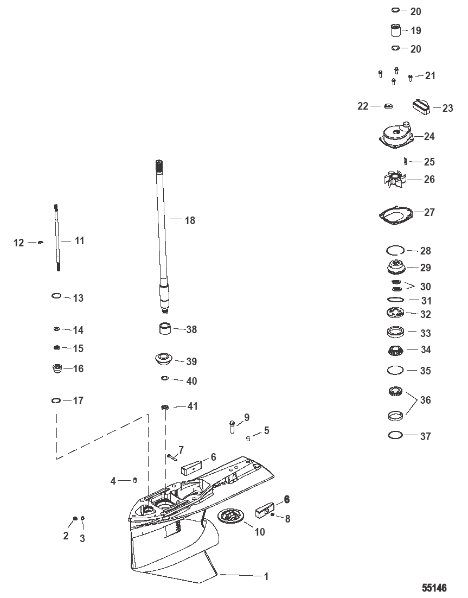

Редуктор (с валом гребного винта с правосторонним вращением)

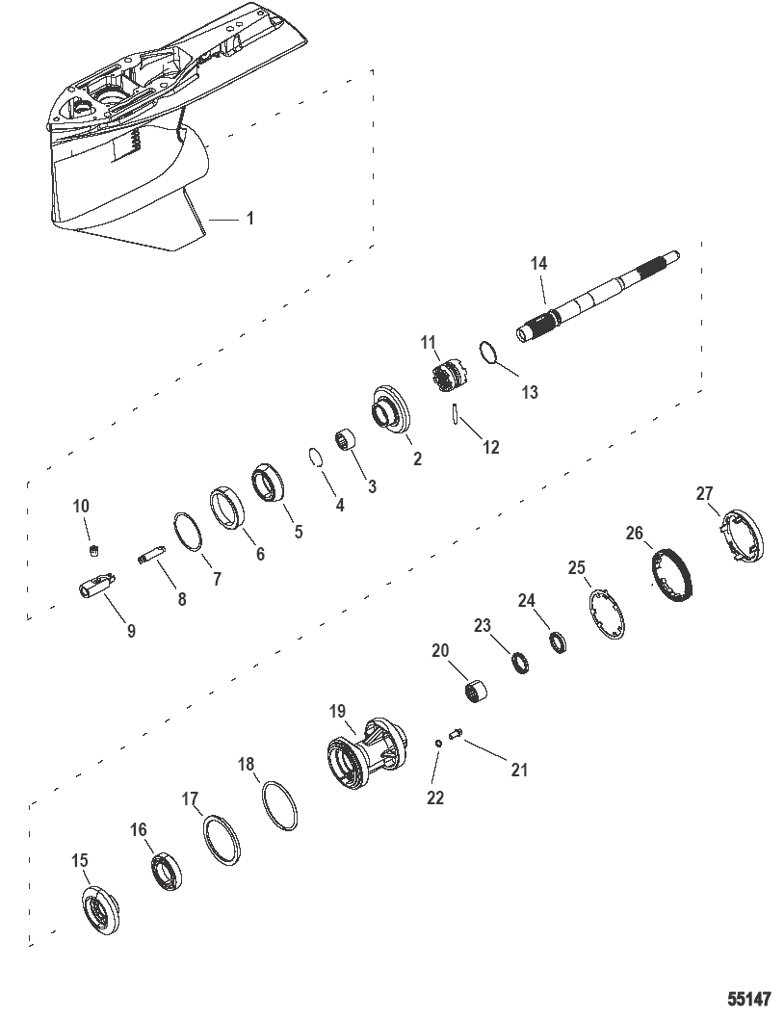

Редуктор (с валом гребного винта с правосторонним вращением)
№ поз. | Кол-во | Наименование | Усилие затягивания
№ поз. | Кол-во | Наименование | Н-м | фунт-дюйм | фунт-фут
1 | 1 | Редуктор
2 | 1 | Шестерня переднего хода (29 зубьев)
3 | 1 | Игольчатый подшипник
4 | 1 | Стопорное кольцо
5 | 1 | Конусная обойма конического роликового подшипника (внутренний диаметр 1.9685)
6 | 1 | Манжетка конического роликового подшипника (наружный диаметр 3.5433)
7 | 1 | Регулировочная прокладка
8 | 1 | Шток толкателя муфты сцепления
9 | 1 | Копир кулачка
10 | 1 | Кулачок механизма переключения передач
11 | 1 | Скользящая муфта сцепления
12 | 1 | Поперечный штифт
13 | 1 | Пружина
14 | 1 | Вал гребного винта
15 | 1 | Шестерня заднего хода (29 зубьев)
16 | 1 | Шарикоподшипник (диаметр 0.3125”)
17 | 1 | Упорное кольцо
18 | 1 | Уплотнительное кольцо
19 | 1 | Катушка несущего корпуса подшипника
20 | 1 | Игольчатый подшипник
21 | 1 | Заправочная винт-пробка | 11.3 | 100 | -
22 | 1 | Сальник
23 | 1 | Масляный сальник
24 | 1 | Сальник
25 | 1 | Шайба с контровочными выступами
26 | 1 | Держатель несущего корпуса подшипника | 285 | - | 210
27 | 1 | Гильза отверстия гребного винта

Общие рекомендации по сервисному обслуживанию
Существует не один способ демонтажа, разборки и монтажа, сборки конкретных частей, узлов и деталей ПЛМ; в связи с этим перед ремонтом рекомендуется внимательно прочитать всю процедуру полностью.
ВАЖНО: Перед проведением любых ремонтных работ обязательно прочитать нижеследующее.
Во многих случаях разборка какого-либо узла или блока может являться необязательной до тех пор, пока при чистке и осмотре не будет выявлено и установлено, что такая разборка необходима для замены одной или нескольких узлов и деталей.
Порядок процедуры техобслуживания в данном разделе представляет собой типовую последовательность разборки с последующей сборкой. Для обеспечения правильности сборки и ремонта эту последовательность рекомендуется строго соблюдать без каких-либо отклонений. При выполнении работ по частичному ремонту необходимо соблюдать и выполнять инструкции вплоть до замены ремонтируемой детали, части, узла и затем перейти к сборке и установке этого узла, детали, части в соответствии с инструкциями в главах по сборке и установке в данном разделе. Нужную страницу можно найти по Оглавлению.
Если в описании не указано иное, то все резьбовые части деталей по умолчанию имеют правостороннюю резьбу (RH).
При необходимости фиксации, впрессовке или выпрессовке для защиты узлов и деталей применять мягкие металлические губки или древесные защитные средства. При запрессовке или выпрессовке подшипников применять соответствующие оправки, которые будут соприкасаться только с торцевой поверхностью подшипниковых обойм.
При применении сжатого воздуха для просушки частей, узлов и деталей обязательно убедиться в том, что в линии сжатого воздуха нет воды.

Подшипники
При разборке редуктора все подшипники должны чиститься, осматриваться и проверяться. Чистку производить растворителем; сушку - сжатым воздухом. Воздух направлять так, чтобы он проходил через подшипник, НЕ ВЫЗЫВАЯ ЕГО ВРАЩЕНИЯ, т.к. при недостатке или отсутствии смазки трущиеся поверхности могут поцарапаться. После чистки смазывать подшипники шестеренной смазкой High Performance Gear Lubricant. До осмотра и проверки наружные конические обоймы / манжетки подшипников НЕ СМАЗЫВАТЬ. Смазывать только после осмотра.
Осмотреть и проверить все подшипники на шероховатость, заедание и боковой износ обойм, при этом подшипник следует держать за внешнюю обойму. Для проверки бокового износа держать подшипник за внешнюю обойму и покачать внутреннюю обойму в боковых направлениях.
При проверке конических подшипников определить состояние роликов и внутренней обоймы путем проверки обоймы / манжетки на точечную коррозию, царапины, бороздки, задиры, неравномерный износ, наслоившиеся частицы и/или изменение цвета (цвета побежалости) от перегрева. Замену конического подшипника и обоймы всегда производить только целиком как единый узел.
Проверить редуктор на такие подшипниковые обоймы, которые во время работы проворачивались в своих посадочных гнездах. Если обойма или обоймы проворачивались, то редуктор необходимо заменить.
Состояние роликовых подшипников определяется путем осмотра поверхности вала, который опирается на этот подшипник. Проверить поверхность вала на точечную коррозию, царапины, бороздки, задиры, неравномерный износ, наслоившиеся частицы и/или цвета побежалости от перегрева. Если такое обнаружено, вал и подшипник необходимо заменить.

Регулировочные прокладки (шимы)
Для того, чтобы облегчить правильность последующей сборки, во время разборки вести учет количества и мест расположения всех регулировочных прокладок (шимов).
Обязательно выполнять инструкции по установке регулировочных прокладок во время сборки, т.к. шестерни должны устанавливаться на определенную глубину посадки и иметь правильно отрегулированный люфт/мертвый ход для того, чтобы не допустить скрежета и преждевременного износа и поломки шестерен.

Сальники
Замену всех сальников, уплотнительных и сальниковых колец и элементов считать нормальной процедурой техобслуживания независимо от их внешнего вида. Для предотвращения утечек вокруг масляных сальников наносить герметик Loctite 271 Threadlocker на внешнюю поверхность (по всему диаметру) всех сальников в металлических корпусах. При использовании герметика Loctite на сальниках или резьбах их поверхности должны быть предварительно очищены и просушены. Для облегчения установки наносить смазку с тефлоновой присадкой (2-4-C w/PTFE) на все уплотнительные кольца. Для того, чтобы предотвратить износ, наносить смазку с тефлоновой присадкой (2-4-C w/PTFE) на внутреннюю поверхность масляных сальников.

Демонтаж редуктора
!!! ОПАСНО
Выполнение сервисного или профилактического техобслуживания без предварительного отсоединения аккумуляторной батареи может привести к повреждению изделия, телесным травмам или смерти в результате возникновения пожара, взрыва, поражения электрическим током или случайного, непредвиденного запуска двигателя. Перед производством работ по профилактическому, сервисному техобслуживанию, установке или демонтажу двигателя и узлов колонки всегда обязательно отсоединять кабели аккумуляторной батареи от батареи.
1. Отсоединить оба аккумуляторных провода / кабеля от аккумуляторной батареи.
2. Переключить редуктор на нейтральное положение.
3. Установить ПЛМ в положение наклона вверх и зафиксировать рычагом-фиксатором наклона.

4. Отогнуть контровочные выступы шайбы гребного винта от упорной ступицы и снять контргайку гребного винта, шайбу с контровочными выступами, гребной винт и упорную ступицу с вала гребного винта.

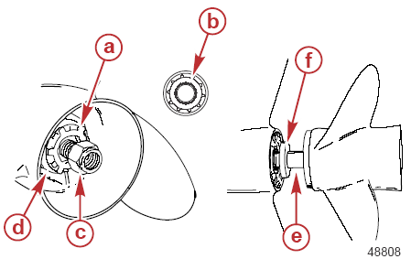 | a - Шайба с контровочными выступами  b – Электроконтактная шайба (если установлена)  c – Контргайка гребного винта  d – Задняя упорная ступица  e – Вал гребного винта  f – Передняя упорная ступица
5. Отметить положение триммера, если он установлен, так, чтобы при сборке его можно было установить в то же самое положение.
6. Снять резиновую крышку у заднего края кожуха торсионного вала
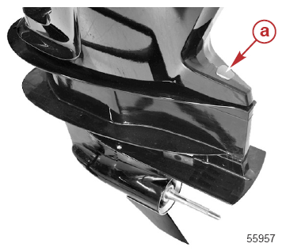 | a – Резиновая крышка
7. Снять винт крепления анодной пластины или триммер, если он установлен, и снять анодную пластину.
8. Снять винт с внутренней стороны отсека для анодной пластины.
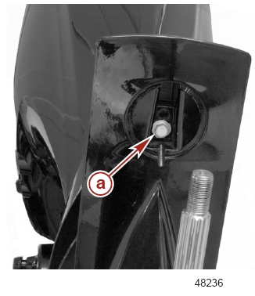 | a – Винт
9. Ослабить боковые крепежные контргайки .

ПРИМЕЧАНИЕ: Ни в коем случае не пытаться снять одну контргайку прежде, чем будет ослаблена крепежная контргайка с противоположной стороны.
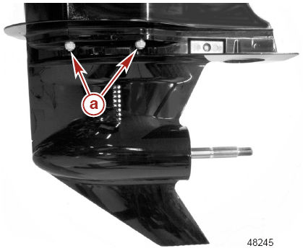 | a – Контргайки и шайбы (по 2 с каждой стороны)
10. Оттянуть редуктор от кожуха торсионного вала настолько, насколько позволяют ослабленные контргайки, и снять контргайки.
11. Вытянуть редуктор из кожуха торсионного вала.

Проверка редуктора в ходе сервисного обслуживания

Дренаж и проверка масла редуктора
1. Установить редуктор в соответствующее зажимное приспособление или тисы, торсионный вал при этом должен находиться в вертикальном положении.
2. Подставить чистый поддон под редуктор и снять заправочную и вентиляционную винт-пробки с редуктора.
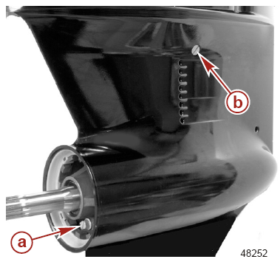 | a – Заправочная винт-пробка  b – Вентиляционная винт-пробка
3. Проверить масло на присутствие металлических частиц. Присутствие небольшого количества мелких порошкообразных металлических частиц свидетельствует о нормальном износе. Присутствие частиц большего размера или большого количества мелких частиц свидетельствует о том, что редуктор необходимо разобрать и осмотреть.
4. Обратить внимание на цвет шестеренного масла. Белый или кремовый цвет указывает на присутствие в масле воды. Проверить поддон на отделение воды от масла. Присутствие воды в масле указывает на необходимость разборки, осмотра и проверки редуктора.

Проверка вала гребного винта
1. Установить адаптер циферблатного индикатора на редуктор и подсоединить циферблатный индикатор.
2. Вращать вал гребного винта, одновременно наблюдая за показаниями циферблатного индикатора. Если биение составляет более 0.152 мм (0.006”), значит, вал гребного винта погнут.

3. Подвигать вал гребного винта в осевом направлении для определения осевого люфта вала гребного винта. Осевой люфт вала гребного винта должен составлять 0.127-1.905 мм (0.005-0.075”). Если осевой люфт вала гребного винта не соответствует указанному табличному значению, редуктор необходимо разобрать на проверку.
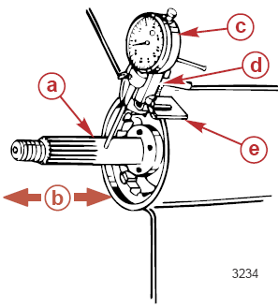 | a – Некруглость вала гребного винта  b – Осевой люфт вала гребного винта  c – Циферблатный индикатор  d – Фиксатор циферблатного индикатора  e – Адаптер циферблатного индикатора

Вал гребного винта
Биение | 0.152 мм (0.006”)
Осевой люфт | 0.127-1.905 мм (0.005-0.075”)

Циферблатный индикатор | 91- 58222A 1
Адаптер циферблатного индикатора | 91-83155
Фиксатор циферблатного индикатора | 91-89897

Демонтаж и разборка водяного насоса
1. Снять соединительную муфту водяной трубки.
2. Снять сальник V-образного сечения с торсионного вала.
3. Снять, отложить и сохранить четыре винта крепления крышки водяного насоса к редуктору.
4. Поднять крышку водяного насоса и снять ее с торсионного вала.
ПРИМЕЧАНИЕ: Если для поддевания и демонтажа крышки используются рычаги, защитить поверхность редуктора в точках контакта с рычагами для того, чтобы не допустить повреждения краски, что может привести к коррозии в будущем.
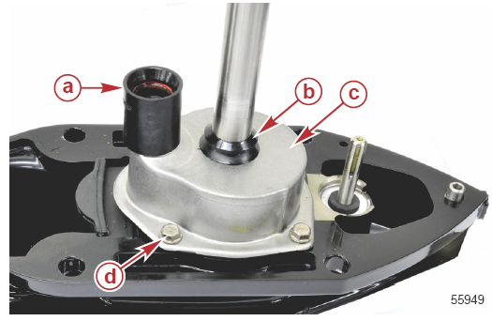 | a – Соединительная муфта водяной трубки  b – Сальник V-образного сечения  c – Крышка водяного насоса  d – Винты (М6 х 20) (по два на каждой стороне)
5. Снять крыльчатку с торсионного вала.
ПРИМЕЧАНИЕ: Для демонтажа крыльчатки или отделения ступицы крыльчатки, возможно, придется использовать молоток и зубило.
6. Снять шпонку привода крыльчатки с торсионного вала.

7. Снять планшайбу водяного насоса.
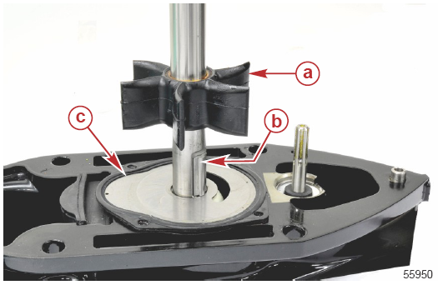 | a – Крыльчатка  b –Шпонка привода  c – Планшайба с формованными прокладками

Чистка, осмотр и проверка
ПРИМЕЧАНИЕ: При снятом редукторе осмотреть и проверить узел соединительной муфты водяной трубки внутри кожуха торсионного вала на износ или повреждение. Заменить изношенные и поврежденные детали.
ВАЖНО: Круговая канавка, которая образовалась от вращения крыльчатки, не повлияет на производительность водяного насоса.
1. Проверить планшайбу на канавки или шероховатые поверхности. Проверить материал формованных прокладок на повреждение.
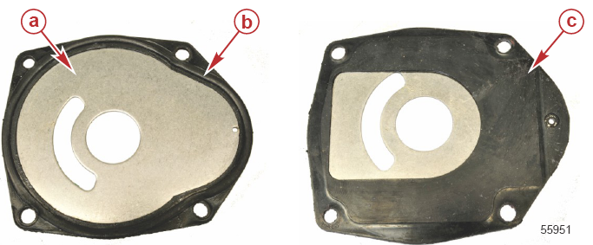

a – Планшайба со стороны крыльчатки водяного насоса
b – Материал формованной прокладки
c – Нижняя сторона формованной прокладки

2. Осмотреть и проверить вкладыш водяного насоса на канавки или шероховатые поверхности.
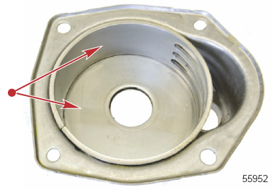

3. Проверить поверхности сальника крыльчатки и концы лопастей крыльчатки на трещины, задиры, порывы и износ. Заменить крыльчатку, если обнаружен любой из указанных дефектов.

4. Проверить шпоночную канавку и соединение крыльчатки со ступицей крыльчатки.
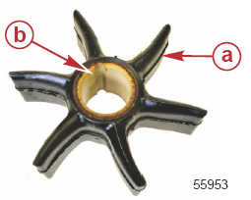 | a – Крыльчатка  b – Шпоночная канавка / ступица крыльчатки
5. Проверить крыльчатку на образование отшлифованных до блеска или оплавленных поверхностей, вызванных работой без подачи достаточного количества воды. Если такое состояние обнаружено, заменить крыльчатку.
ВАЖНО: При завершении работ по ремонту редуктора, в которых требуется демонтаж крыльчатки водяного насоса, крыльчатку следует заменить. Однако, если крыльчатку необходимо использовать и дальше, не допускать ее установки в направлении противоположного вращения, в отличие от того, в которое она была установлена первоначально. Неправильная установка приведет к ее преждевременном износу.

Узел несущего корпуса масляного сальника

Демонтаж
1. Снять стопорное кольцо крепления несущего корпуса масляного сальника.
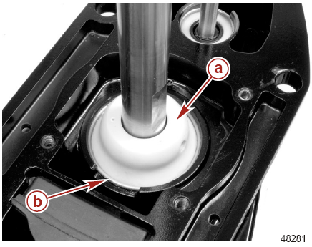 | a – Несущий корпус масляного сальника  b – Стопорное кольцо
ПРИМЕЧАНИЕ: Если для поддевания и демонтажа несущего корпуса масляного сальника используются рычаги, защитить поверхность редуктора в точках контакта с рычагами для того, чтобы не допустить повреждения краски, что может привести к коррозии в будущем.
2. Для демонтажа несущего корпуса масляного сальника с редуктора, использовать соответствующие инструменты.
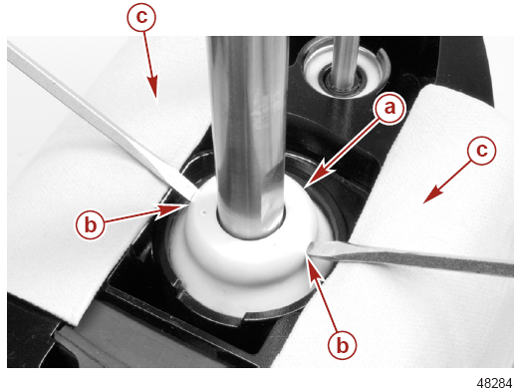 | a – Несущий корпус масляного сальника  b – Точки приложения рычажного инструмента для поддевания несущего корпуса масляного сальника  c – Защитная подкладка

3. Снять уплотнительное кольцо с несущего корпуса масляного сальника и выбросить его.
ПРИМЕЧАНИЕ: Если масляные сальники в несущем корпусе сальника требуют замены, несущий корпус масляного сальника необходимо заменять как единый узел.
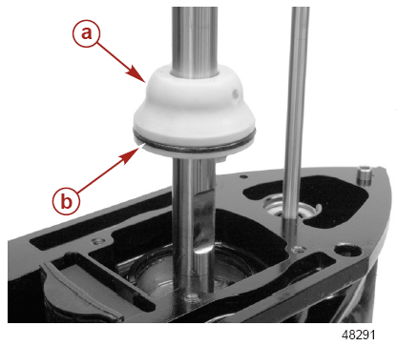 | a – Несущий корпус масляного сальника  b – Уплотнительное кольцо

Разборка
ПРИМЕЧАНИЕ: Масляные сальники в несущем корпусе сальника индивидуально не заменяются. Если масляные сальники требуют замены, несущий корпус масляного сальника необходимо заменять как единый узел.

Демонтаж несущего корпуса подшипника и вала гребного винта
1. Закрепить редуктор в соответствующем зажимном приспособлении, при этом вал гребного винта должен находиться в горизонтальном положении.
2. Валом механизма переключения передач переключить редуктор в нейтральное положение.
ВАЖНО: Перед демонтажем вала гребного винта редуктор должен находиться в нейтральном положении.
3. Отвернуть и снять дренажную винт-пробку редуктора.
4. Отогнуть и отвести контровочные выступы гайки держателя из пазов гайки держателя.

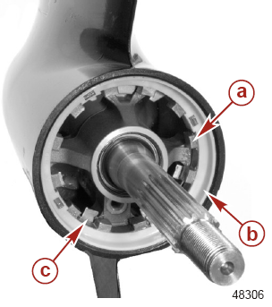 | a – Гайка держателя несущего корпуса подшипника  b – Гильза отверстия гребного винта  c – Контровочные выступы

5. Снять гайку держателя несущего корпуса подшипника и гильзу отверстия гребного винта с помощью ключа для гайки держателя несущего корпуса подшипника.

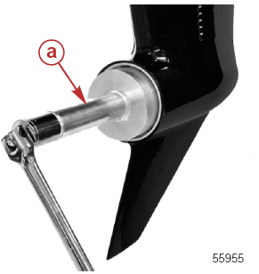 | a – Ключ для гайки держателя несущего корпуса подшипника

Ключ для гайки держателя несущего корпуса подшипника – Bearing Carrier Retainer Nut Wrench | 91-61069T
6. Снять с редуктора шайбу с контровочными выступами.
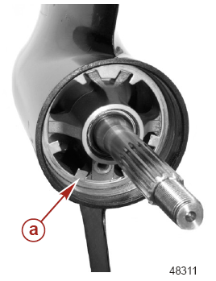 | a – Шайба с контровочными выступами
7. Проверить и убедиться в том, что редуктор находится в нейтральном положении. Снять шайбу механизма переключения передач и стопорное кольцо.
8. Снять вал механизма переключения передач и втулку.
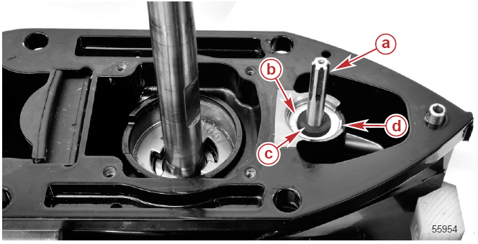 | a – Вал механизма переключения передач  b – Втулка вала переключения передач  c – Резиновая шайба  d – Стопорное кольцо

9. Снять уплотнительное кольцо втулки вала переключения передач и выбросить его.
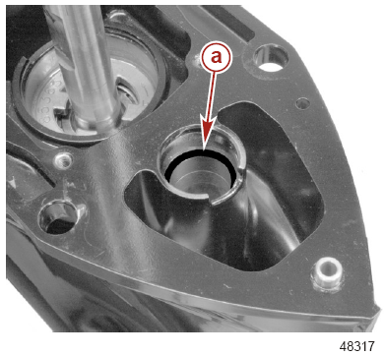 | a – Уплотнительное кольцо втулки вала механизма переключения передач
10. Для демонтажа несущего корпуса подшипника использовать съемник с длинными губками и болт съемника.
ПРИМЕЧАНИЕ: Для поддержания давления на съемник с длинными губками использовать упорную ступицу гребного винта.

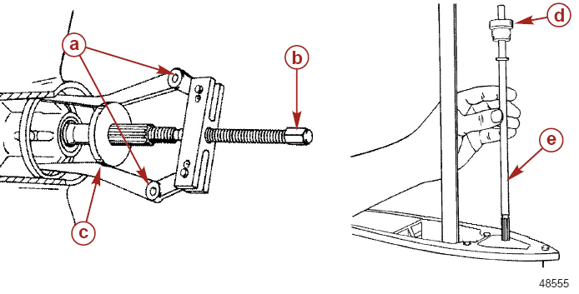
a – Длинные губки
b – Болт съемника
c – Упорная ступица
d – Втулка вала переключения передач
e – Вал механизма переключения передач

Съемник с длинными губками - Puller Jaws Assembly | 91-46086A1
11. Снять вал гребного винта, копир кулачка и кулачок механизма переключения передач. Для этого вытягивать вал гребного винта строго по прямой из редуктора. При этом ни в коем случае не дергать и не допускать резких движений вала гребного винта. Если вал гребного винта не вытягивается, выполнить следующие действия:
Надавить на вал гребного винта и продвинуть его на место в упор шестерни переднего хода. Визуально проверить место положения кулачка переключения передач, посмотрев на него в отверстие вала переключения передач. Если шлицевое отверстие в кулачке переключения передач видно, то установить вал переключения передач и повернуть его на нейтральное положение. Снять вал переключения передач и затем снять вал гребного винта.

Осмотр и проверка вала механизма переключения передач
1. Прочистить вал переключения передач и втулку слабым растворителем и просушить сжатым воздухом.
2. Проверить шлицы вала переключения передач на износ, коррозию или повреждение.
3. Осмотреть и проверить вал переключения передач на выработанные канавки в области сальника.
4. Осмотреть и проверить втулку на повреждение.
5. Если обнаружен любой из указанных дефектов, заменить вал механизма переключения передач.

Разборка несущего корпуса подшипника
1. Снять уплотнительное кольцо на несущем корпусе подшипника и выбросить его.
2. Зажать несущий корпус подшипника в тисах с мягкими губками.
ВАЖНО: Чтобы не допустить повреждения несущего корпуса подшипника при креплении несущего корпуса в тисах, зажимать за выступающее ребро жесткости на несущем корпусе подшипника.
3. Для демонтажа шестерни заднего хода использовать съемник ударного действия.
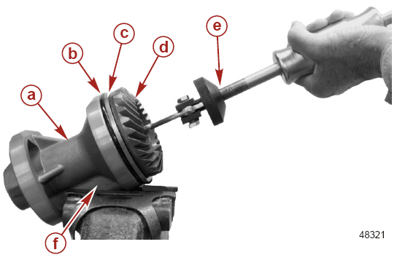 | a – Несущий корпус подшипника  b – Уплотнительное кольцо  c – Разделительная втулка  d – Шестерня заднего хода  e – Съемник ударного действия  f - Выступающее ребро жесткости

Съемник ударного действия - Slide Hammer | 91-34569A 1
4. Для выпрессовки шестерни с подшипника использовать универсальный зажим съемника и соответствующую оправку.
5. Если подшипник шестерни заднего хода остался в несущем корпусе, то для демонтажа подшипника использовать съемник ударного действия.
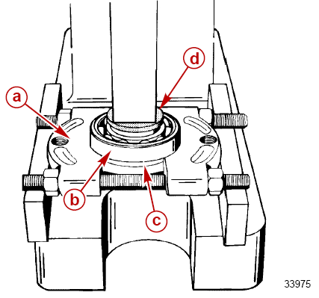 | a – Универсальный зажим съемника  b – Подшипник  c – Шестерня  d – Оправка

Универсальный зажим съемника - Universal Puller Plate | 91-37241
6. Проверить характер износа шестерни заднего хода и ведущей шестерни. Износ должен быть равномерным и гладким. Если это не так, заменить шестерню заднего хода, ведущую шестерню и шестерню переднего хода.
7. Проверить шестерню заднего хода на точечную коррозию, сколы, поломанные зубья и микротрещины. Если обнаружен любой из указанных дефектов, заменить шестерню заднего хода и ведущую шестерню.

8. Проверить зубья муфты сцепления на шестерне заднего хода на повреждение. Если повреждение обнаружено, заменить шестерню заднего хода.
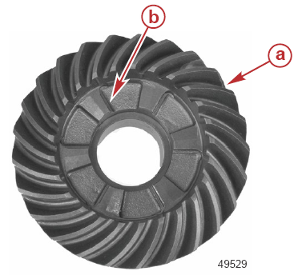 | a – Шестерня заднего хода  b – Зубья муфты сцепления
9. Снять масляные сальники вала гребного винта с помощью монтировки или съемника ударного действия.
ПРИМЕЧАНИЕ: При демонтаже сальников вала гребного винта не допустить повреждения поверхности внутреннего диаметра несущего корпуса подшипника.
10. Выпрессовать игольчатый подшипник вала гребного винта из несущего корпуса подшипника с помощью соответствующей оправки.
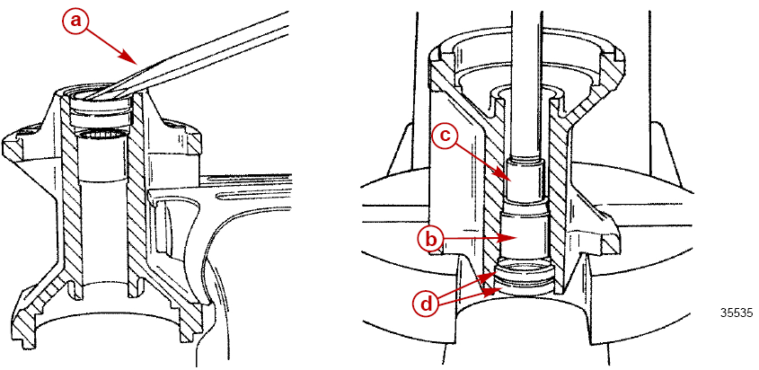
a – Монтировка (как рычаг для поддевания)
b – Игольчатый подшипник вала гребного винта
c – Оправка
d – Масляные сальники
Комплект для демонтажа и установки подшипника –  Bearing Removal and Installation Kit | 91-31229A 7

Проверка и разборка вала гребного винта

Осмотр и проверка вала гребного винта
1. Прочистить вал гребного винта слабым растворителем и продуть сжатым воздухом.
2. Проверить масляный сальник вала гребного винта на выработанные канавки. Если канавки обнаружены, заменить вал.
3. Визуально проверить поверхности вала гребного винта под подшипники на точечную коррозию, канавки, царапины, неравномерный износ или цвета побежалости от перегрева. Если обнаружены любые из указанных выше дефектов, заменить вал и соответствующий игольчатый подшипник.
4. Поверить вал гребного винта на биение.

- Уложить вал гребного винта поверхностями под роликовые подшипники на блок с V-образными вырезами. Установить циферблатный индикатор на переднюю кромку шлицов гребного вала. Вращать вал гребного винта. Если показания циферблатного индикатора больше, чем указано в спецификации, то вал гребного винта должен быть заменен.
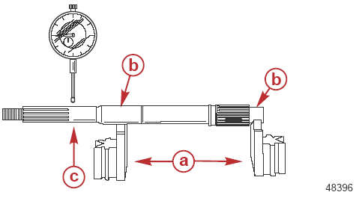 | a – Блоки с V-образными вырезами  b – Поверхности под подшипники  c – Точка установки циферблатного индикатора

Вал гребного винта
Биение | 0.152 мм (0.006”)

Циферблатный индикатор - Dial Indicator | 91- 58222A 1
5. Проверить шлицы вала гребного винта на износ или повреждение от коррозии.
6. Проверить зубья скользящей муфты сцепления. Скругленные зубья муфты сцепления указывают на один или несколько аспектов:
- Неправильная регулировка троса переключения передач,
- Неправильный способ переключения передач - Переключение слишком медленное,
- При переключении обороты двигателя слишком высокие.
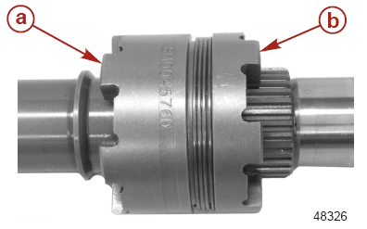 | a – Зубья захвата муфты сцепления шестерни заднего хода  b – Зубья захвата муфты сцепления шестерни переднего хода

Разборка вала гребного винта
1. Снять кулачок переключения передач с копира кулачка.
2. Вставить отвертку с тонким лезвием или шило под первый виток пружины фиксации поперечного штифта и вращать вал гребного винта так, чтобы смотать пружину с муфты сцепления. Ни в коем случае не допустить растягивания пружины.

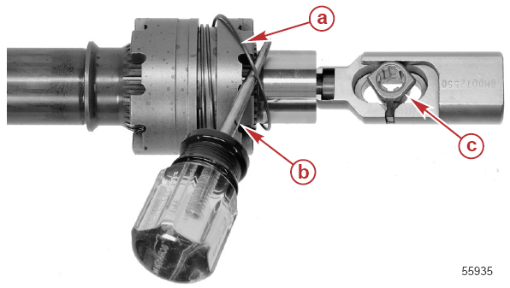 | a – Пружина фиксации поперечного штифта  b – Шило  c – Кулачок механизма переключения передач

3. Вытолкнуть поперечный штифт из скользящей муфты сцепления и вала гребного винта.
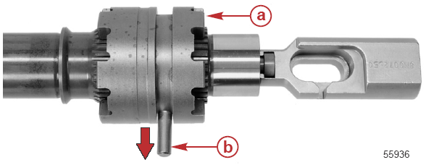 | a – Скользящая муфта сцепления  b – Поперечный штифт
4. Снять копир кулачка и толкатель муфты сцепления с вала гребного винта
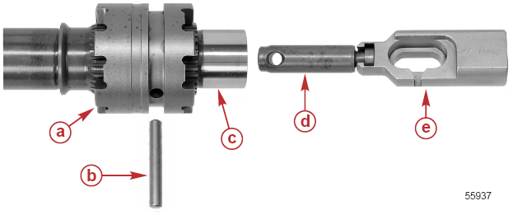 | a – Скользящая муфта сцепления  b – Поперечный штифт  c – Вал гребного винта  d – Толкатель муфты сцепления  e – Копир кулачка
5. Снять скользящую муфту сцепления с вала гребного винта.
6. Прочистить толкатель муфты сцепления и копир кулачка слабым растворителем. Просушить сжатым воздухом и проверить детали на повреждение или износ.

Демонтаж ведущей шестерни и торсионного вала
1. С помощью ключа для держателя подшипника торсионного вала снять держатель подшипника торсионного вала.
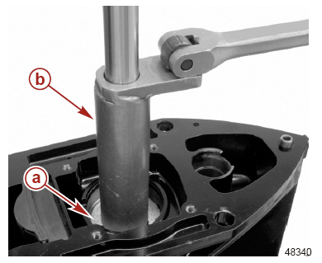 | a – Держатель подшипника  b – Ключ для держателя подшипника торсионного вала

Ключ для держателя подшипника торсионного вала - Driveshaft Bearing Retainer Wrench | 91-43506T
2. Установить инструмент для фиксации торсионного вала на шлицы торсионного вала.
Инструмент для фиксации торсионного вала - Driveshaft Holding Tool | 91-889958T
3. С помощью головки ключа и гибкой ручки захватить и зафиксировать гайку ведущей шестерни.
ПРИМЕЧАНИЕ: Для защиты редуктора от повреждения использовать ткань или ветошь.
4. С помощью инструмента для фиксации торсионного вала ослабить гайку ведущей шестерни.

5. Снять гайку ведущей шестерни и инструмент для фиксации торсионного вала.
6. Снять торсионный вал, вытягивая его строго по прямой из редуктора.
7. Если ведущую шестерню прихватило на торсионном вале, зажать его в тисах с мягкими губками.
8. Установить деревянный брус на стыкующуюся поверхность редуктора. С помощью киянки, слегка постукивая, осторожно снять редуктор с торсионного вала.
ВАЖНО: Удары киянкой непосредственно по редуктору могут деформировать редуктор, что приведет к его отказу при работе.
ВАЖНО: После демонтажа торсионного вала ролики подшипника ведущей шестерни могут выпасть из обоймы. Не утерять ролики. Их всего 18 штук.
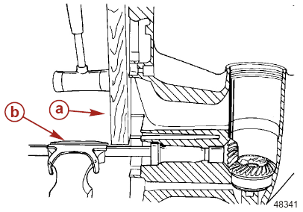 | a – Деревянный брус  b – Мягкие накладки на губки тисов
9. Снять с редуктора узел ведущей шестерни и шестерни переднего хода.
10. Снять регулировочные прокладки (шимы) конического подшипника торсионного вала и записать их общую толщину.
11. Установить универсальный зажим съемника.
12. Расположить торсионный вал в тисах, как показано. Не зажимать торсионный вал непосредственно в губках тисов. Для защиты вала использовать мягкие накладки на губки тисов.
13. Для демонтажа верхнего подшипника торсионного вала ударять по торсионному валу молотком с ударом без отскока.
14. Для демонтажа нижнего подшипника повторить эту же процедуру.
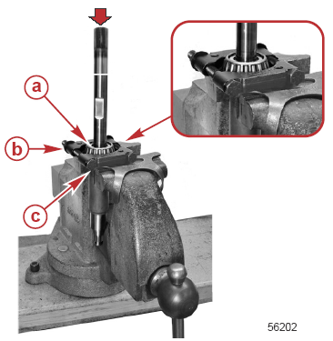 | a – Верхние подшипники  b – Универсальный зажим съемника  c – Нижний подшипник (не виден)

Универсальный зажим съемника - Universal Puller Plate | 91-37241
15. Установить на место ролики подшипника ведущей шестерни, если они выпали. Для того, чтобы демонтировать обойму подшипника ведущей шестерни, должны быть установлены все ролики.
16. Вставить втулку в отверстие торсионного вала до упора в подшипник.
17. Установить направляющую выколотки подшипника в отверстие торсионного вала.
18. Вставить шток выколотки в направляющую и втулку.
19. С помощью молотка снять подшипник ведущей шестерни и выбросить его.

20. Проверить ведущую шестерню на точечную коррозию, канавки, царапины, неравномерный износ или цвета побежалости от перегрева. При обнаружении любого из указанных дефектов , заменить ведущую шестерню.
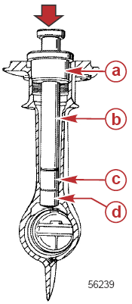 | a – Направляющая  b – Шток выколотки  c – Втулка  d – Подшипник

Комплект приспособления для демонтажа и установки подшипников - Bearing Removal and Installation Kit | 91-8M0077654

Чистка и проверка торсионного вала
1. Прочистить все части соответствующим растворителем и просушить сжатым воздухом. При этом не допускать вращения подшипника.
!!! ОПАСНО
Вращение подшипника во время просушки сжатым воздухом может привести к тяжелым травам или смерти. Подшипники могут взрываться даже при вращении на очень низкой скорости. Не допускать вращения подшипника при просушивании сжатым воздухом.
2. Осмотреть и проверить манжетки подшипников торсионного вала на точечную коррозию, канавки, царапины, неравномерный износ, цвета побежалости от перегрева или наслоение частиц. При обнаружении любого из указанных дефектов заменить манжетки и подшипники.
3. Осмотреть и проверить поверхность торсионного вала под подшипник ведущей шестерни на точечную коррозию, канавки, царапины, неравномерный износ или цвета побежалости от перегрева. При обнаружении любого из указанных дефектов заменить торсионный вал.
4. Осмотреть и проверить шлицы с обоих концов торсионного вала на изношенность или искривление. При обнаружении любого из указанных дефектов заменить торсионный вал.
5. Осмотреть и проверить на канавки область торсионного вала под масляный сальник основания водяного насоса. При обнаружении канавок торсионный вал заменить.
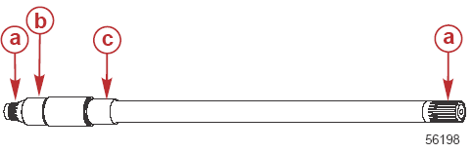 | a – Шлицы  b – Поверхность вала под подшипник ведущей шестерни  c – Область контакта вала с сальником

Разборка шестерни переднего хода
1. Снять стопорное кольцо крепления игольчатого подшипника вала гребного винта.
2. Зажать шестерню переднего хода в тисках с мягкими губками, при этом сторона с зубьями должна быть обращена вверх.

3. С помощью бородка и молотка снять игольчатый подшипник вала гребного винта и выбросить его.
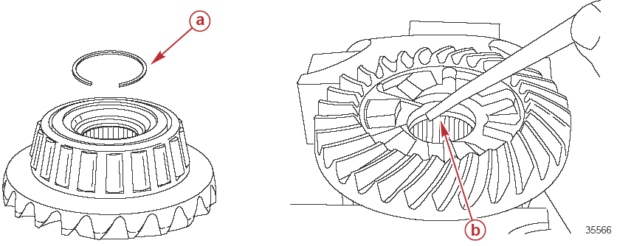
a – Упорное кольцо
b – Подшипник
4. Установить универсальный зажим съемника между шестерней переднего хода и коническим подшипником.
5. Выпрессовать шестерню из подшипника с помощью соответствующей оправки. Подшипник выбросить.
6. Снять обойму конического подшипника шестерни переднего хода с редуктора с помощью съемника ударного действия и сохранить регулировочные прокладки (шимы), которые находятся за обоймой конического подшипника шестерни переднего хода.
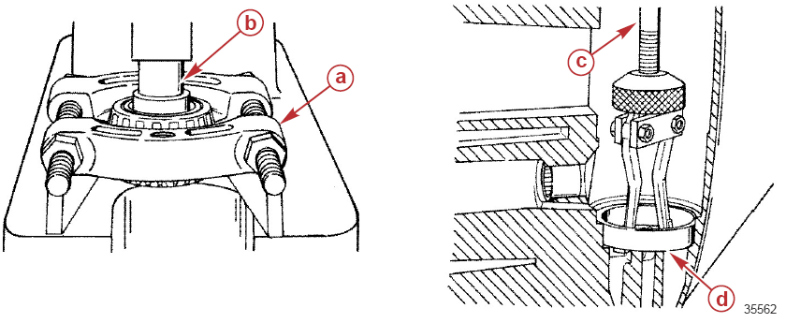

a – Универсальный зажим съемника
b – Оправка
c – Съемник ударного действия
d – Обойма конического подшипника
Съемник ударного действия - Slide Hammer | 91-34569A 1
Универсальный зажим съемника - Universal Puller Plate | 91-37241

Чистка, осмотр и проверка
1. Прочистить шестерню переднего хода слабым растворителем и просушить сжатым воздухом.
!!! ОПАСНО
Вращение подшипника во время просушки сжатым воздухом может привести к тяжелым травам или смерти. Подшипники могут взрываться даже при вращении на очень низкой скорости. Не допускать вращения подшипника при просушивании сжатым воздухом.

2. Осмотреть и проверить зубья шестерни на точечную коррозию, канавки, царапины, неравномерный износ и цвета побежалости от перегрева. При обнаружении любого из указанных дефектов заменить шестерню.
3. Проверить захваты муфты сцепления на повреждение. При обнаружении повреждения заменить шестерню.

Осмотр и проверка редуктора
1. Тщательно прочистить редуктор в соответствующем растворителе щеткой с жесткой щетиной. Тщательно просушить редуктор сжатым воздухом. Проверить и убедиться в том, что весь остаточный герметик, прокладочный, уплотнительный материал и загрязнения удалены.
2. Проверить и убедиться в том, что оба отверстия для циркуляции масла в стволе торсионного вала и отверстие вала переключения передач чистые и свободны от каких-либо загрязнений.
3. Проверить редуктор на чрезмерную коррозию, повреждения от ударов или других повреждений. При чрезмерных повреждениях и/или коррозии редуктор необходимо заменить.
4. Проверить резьбы держателя несущего корпуса подшипника в редукторе на коррозию и/или сорванные резьбы. При повреждении или коррозии резьб необходимо заменить редуктор.
ПРИМЕЧАНИЕ: Установка манжетки / обоймы верхнего и нижнего подшипников торсионного вала в ствол торсионного вала производится методом скользящей посадки и поэтому может иметь следы проворачивания в гнезде. Все остальные манжетки / обоймы подшипников впрессованы и не должны иметь никаких следов или признаков проворачивания в своих гнездах.
5. Проверить контактные области обоймы/манжетки подшипника на следы или признаки проворачивания манжетки в своем посадочном гнезде. Проверить, чтобы манжетки подшипников не были разболтаны в посадочных отверстиях под подшипники. При разболтанности впрессованных обойм/манжеток в отверстиях редуктор необходимо заменить.
6. Проверить на засорение водозаборники (впускные отверстия для воды) и отверстие спидометра; при необходимости прочистить. Ни в коем случае не увеличивать отверстие спидометра, т.к. это может привести к неточности показаний спидометра.
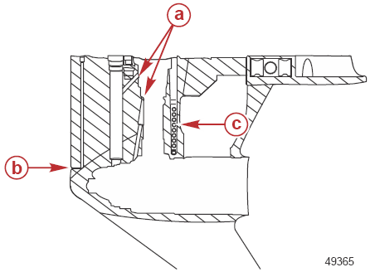 | a – Отверстие для циркуляции масла  b – Отверстие спидометра  c – Отверстие водозаборника
7. Проверить и убедиться в том, что установочные (посадочные) штифты в редукторе находятся на своих местах, а соответствующие отверстия в кожухе торсионного вала не разбиты и не увеличены. Неправильное совмещение кожуха с редуктором из-за отсутствия некоторых штифтов или разбитых отверстий может привести к поломке торсионного вала.

Установка подшипника ведущей шестерни
ВАЖНО: Ни в коем случае не устанавливать старый подшипник ведущей шестерни, который был прежде снят из редуктора. Устанавливать только новый подшипник ведущей шестерни.
1. Смазать отверстие под подшипник ведущей шестерни редуктора смазкой 2-4-C w/PTFE.
2. Установить шток выколотки в направляющую.
3. Установить подшипник ведущей шестерни на шток выколотки так, чтобы сторона подшипника с литерами и цифрами была обращена вверх.
4. Вставить направляющую, шток выколотки и подшипник в отверстие под подшипник ведущей шестерни редуктора.

5. Производить давление на шток выколотки до полной посадки подшипника.
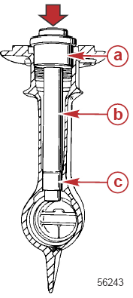 | a – Направляющая  b – Шток выколотки  c – Подшипник

Комплект приспособления для демонтажа и установки подшипников –  Bearing Removal and Installation Kit | 91-8M0077654

Тюбик № | Наименование | Точка применения | Артикул
 | Смазка с тефлоновой присадкой - 2-4-C with PTFE | Отверстие под подшипник ведущей шестерни | 92-802859A 1

Сборка несущего корпуса подшипника
1. Установить шестерню заднего хода на пресс зубьями шестерни вниз.
2. Установить упорную шайбу на шестерню.
3. Нанести смазку High Performance Gear Lubricant на поверхность внутреннего диаметра шарикоподшипника шестерни заднего хода и расположить подшипник номерами вверх.
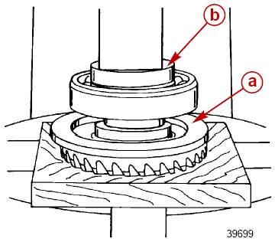 | a – Упорная шайба  b – Оправка

Тюбик № | Наименование | Точка применения | Артикул
 | Шестеренная смазка –  High Performance Gear Lubricant | Поверхность внутреннего диаметра шарикоподшипника шестерни заднего хода | 92-858064K01
4. Напрессовать шарикоподшипник на шестерню с помощью соответствующей оправки до полной посадки. Давить прессом только по внутренней обойме подшипника.
5. Нанести смазку High Performance Gear Lubricant на поверхность наружного диаметра игольчатого подшипника вала гребного винта, установить игольчатый подшипник вала гребного винта в несущей корпус подшипника, при этом он должен быть расположен номерами в сторону кормы.

6. Впрессовать подшипник в несущий корпус подшипника с помощью выколотки для игольчатого подшипника до посадки выколотки на несущий корпус.
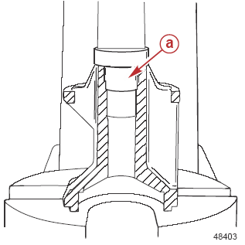 | a – Выколотка для игольчатого подшипника

Тюбик № | Наименование | Точка применения | Артикул
 | Шестеренная смазка –  High Performance Gear Lubricant | Поверхность наружного диаметра игольчатого подшипника вала гребного винта | 92-858064K01

Выколотка для игольчатого подшипника –  Needle Bearing Driver | 91-15755T
7. Установить первый сальник на сторону длинного плеча выколотки масляного сальника. Проверить, чтобы кромка сальника была обращена в противоположную сторону от заплечика оправки. Впрессовать сальник в несущий корпус подшипника до контакта выколотки масляного сальника с несущим корпусом.
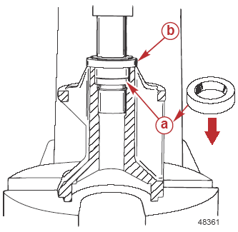 | a – Масляный сальник  b – Выколотка масляного сальника

Выколотка масляного сальника - Oil Seal Driver | 91-31108T
8. Нанести резьбовой герметик Loctite 271 Threadlocker на поверхность наружного диаметра второго (внешнего) масляного сальника вала гребного винта.

9. Установить второй сальник на сторону короткого плеча выколотки масляного сальника. Проверить и убедиться в том, что кромка сальника обращена к заплечику выколотки масляного сальника. Впрессовать сальник в несущий корпус подшипника так, чтобы выколотка масляного сальника уперлась в несущий корпус подшипника.
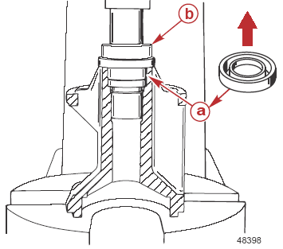 | a – Масляный сальник  b – Выколотка для масляного сальника

Тюбик № | Наименование | Точка применения | Артикул
 | Резьбовой герметик – Loctite 271 Threadlocker | Поверхность наружного диаметра внешнего масляного сальника вала гребного винта | 92-809819
10. Удалить лишний герметик Loctite 271 Threadlocker с области сальника.
11. Нанести шестеренную смазку High Performance Gear Lubricant на поверхность наружного диаметра шарикоподшипника шестерни заднего хода.
12. Расположить несущий корпус подшипника на упорную шайбу и узел шестерни заднего хода.
ПРИМЕЧАНИЕ: Нагревание несущего корпуса подшипника лампой для нагрева деталей в области посадки узла шестерни заднего хода облегчит установку узла шестерни заднего хода.
13. С помощью соответствующей оправки напрессовать несущий корпус подшипника на подшипник.
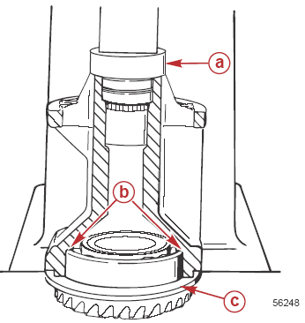 | a – Оправка  b – Подшипник посажен  c – Упорная шайба

Тюбик № | Наименование | Точка применения | Артикул
 | Шестеренная смазка –  High Performance Gear Lubricant | Поверхность наружного диаметра шарикоподшипника шестерни заднего хода | 92-858064K01

Лампа для нагрева узлов и деталей - Torch Lamp | 91-63209
14. Установить уплотнительное кольцо между несущим корпусом подшипника и упорной шайбой.

15. Нанести смазку с тефлоновой присадкой 2-4-C w/PTFE на кромки масляного сальника и на уплотнительное кольцо.
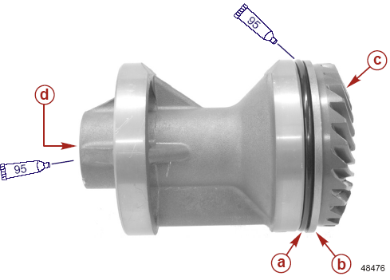 | a – Уплотнительное кольцо  b – Упорная шайба  c – Шестерня заднего хода  d – Сальники вала гребного винта (не видны)

Тюбик № | Наименование | Точка применения | Артикул
 | Смазка с тефлоновой присадкой 2-4-C w/PTFE | Губки масляного сальника и уплотнительное кольцо | 92-802859A 1

Сборка шестерни переднего хода
1. Нанести шестеренную смазку High Performance Gear Lubricant на внутреннюю поверхность центрального отверстия шестерни переднего хода.
2. Установить игольчатый подшипник шестерни переднего хода стороной с номерами на короткую сторону заплечика приспособления для установки подшипника шестерни переднего хода.
ПРИМЕЧАНИЕ: Игольчатый подшипник несущего корпуса подшипника приходит в контакт с валом гребного винта перед областью масляного сальника. Подшипник шестерни переднего хода приходит в контакт с валом гребного винта перед шлицами муфты сцепления.
3. Впрессовать подшипник в шестерню переднего хода до упора оправки в шестерню.
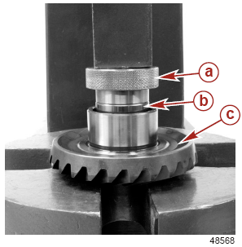 | a – Оправка  b – Подшипник  c – Шестерня переднего хода

Тюбик № | Наименование | Точка применения | Артикул
 | Шестеренная смазка –  High Performance Gear Lubricant | Центральное отверстие шестерни переднего хода | 92-858064K01

Оправка - Mandrel | 91-8M0077816
4. Положить шестерню переднего хода на пресс зубьями шестерни вниз.
5. Нанести шестеренную смазку High Performance Gear Lubricant на поверхность внутреннего диаметра конического подшипника шестерни переднего хода и расположить этот конический подшипник на шестерне.

6. С помощью соответствующей оправки напрессовать подшипник на шестерню переднего хода до полной посадки. Давить прессом только на внутреннюю обойму подшипника.
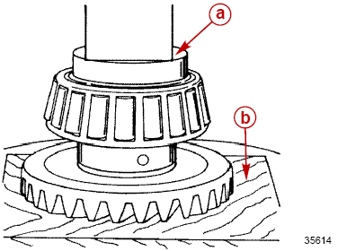 | a – Оправка  b – Деревянный брус

Тюбик № | Наименование | Точка применения | Артикул
 | Шестеренная смазка –  High Performance Gear Lubricant | Поверхность внутреннего диаметра конического подшипника шестерни переднего хода | 92-858064K01
7. Установить стопорное кольцо в канавку шестерни переднего хода (если это предусмотрено). Убедиться в том, что упорное кольцо посажено в канавку.
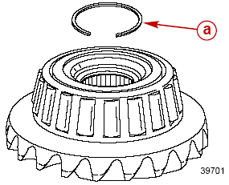 | a – Стопорное кольцо

Сборка обоймы подшипника шестерни переднего хода
1. Установить регулировочные прокладки (шимы), отложенные во время разборки, в редуктор. Если они утеряны или при сборке используются новые узлы и детали, начать установку с прокладки толщиной 0.762 мм (0.030”).
2. Нанести смазку с тефлоновой присадкой 2-4-C with PTFE на поверхность наружного диаметра обоймы подшипника шестерни переднего хода.
3. Установить обойму подшипника шестерни переднего хода в редуктор.
4. Установить выколотку для манжетки подшипника и направляющее кольцо на приспособление для установки манжетки подшипника/адаптера.
5. Установить указанное приспособление в редуктор. Проверить, чтобы направляющее кольцо было посажено на выступ редуктора.
6. Ввернуть по резьбе инструмент для установки держателя указанного приспособления в резьбы держателя несущего корпуса подшипника редуктора и установить болт выколотки в инструмент для установки держателя.

7. Закрепить инструмент для установки держателя и ввернуть болт выколотки до посадки обоймы подшипника шестерни переднего хода в редуктор.
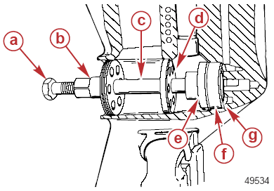 | a – Болт выколотки  b – Инструмент для установки держателя (8М0074757)  c – Приспособление для установки  d – Направляющее кольцо (8М0074763)  e – Выколотка для манжетки подшипника  f – Обойма подшипника  g – Регулировочные прокладки (шимы)

Приспособление для установки манжетки подшипника / адаптера -  Bearing Cup/Adapter Installation Tool | 91-8M0057767
Направляющее кольцо – Pilot Ring | 91-8M0074763
Инструмент для установки держателя - Retainer - Installer Tool | 91-8M0074757
Выколотка для манжетки подшипника - Bearing Cup Driver | 91-8M0077786

Тюбик № | Наименование | Точка применения | Артикул
 | Смазка с тефлоновой присадкой 2-4-C with PTFE | Поверхность наружного диаметра обоймы подшипника шестерни переднего хода | 92-802859A 1

Сборка торсионного вала
1. Смазать поверхность внутреннего диаметра конического подшипника торсионного вала шестеренной смазкой High Performance Gear Lubricant.
2. Навернуть бывшую в употреблении гайку ведущей шестерни на торсионный вал и оставить приблизительно 2 мм (0.079”) резьбы гайки открытой. Резьбы торсионного вала не должны выступать за гайку, иначе резьба может быть повреждена.
3. Установить нижний подшипник на торсионный вал малым диаметром подшипника к тому концу торсионного вала, на который навинчена гайка ведущей шестерни.
4. С помощью приспособления для установки подшипника торсионного вала давить на внутреннюю обойму подшипника только до посадки подшипника на торсионный вал.
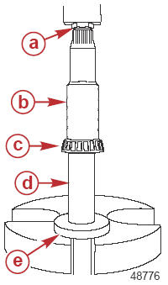 | a – Бывшая в употреблении гайка ведущей шестерни  b – Торсионный вал  c – Подшипник  d – Приспособление для установки подшипника торсионного вала  e – Шайба (приобрести у местных поставщиков)

Тюбик № | Наименование | Точка применения | Артикул
 | Шестеренная смазка –  High Performance Gear Lubricant | Поверхность внутреннего диаметра конического подшипника торсионного вала | 92-858064K01

Приспособление для установки подшипника торсионного вала –  Driveshaft Bearing Installation Tool | 91-8M0052590
5. Смазать поверхность внутреннего диаметра верхнего конического подшипника торсионного вала шестеренной смазкой High Performance Gear Lubricant.

6. Установить верхний подшипник на торсионный вал большим наружным диаметром подшипника в сторону того конца торсионного вала, на котором находится ведущая шестерня.
7. Напрессовать верхний подшипник на торсионный вал с помощью приспособления для установки подшипников торсионного вала.
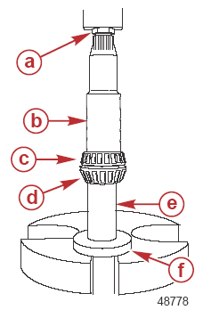 | a – Гайка ведущей шестерни  b – Торсионный вал  c – Нижний конический подшипник торсионного вала  d – Верхний конический подшипник торсионного вала  e – Приспособление для установки подшипника торсионного вала  f – Плоская шайба (приобрести у местных поставщиков)

Тюбик № | Наименование | Точка применения | Артикул
 | Шестеренная смазка –  High Performance Gear Lubricant | Поверхность внутреннего диаметра верхнего конического подшипника торсионного вала | 92-858064K01

Приспособление (инструмент) для установки подшипника торсионного вала –  Driveshaft Bearing Installation Tool | 91-8M0052590
8. Установить регулировочные прокладки (шимы) и манжетку нижнего подшипника торсионного вала в редуктор.
9. Установить шестерню переднего хода в редуктор.
10. Расположить ведущую шестерню в редукторе так, чтобы зубья ведущей шестерни находились в зацеплении с шестерней переднего хода.
11. Вставить торсионный вал, зафиксировав ведущую шестерню. Вращать торсионный вал до совмещения и зацепления шлицов торсионного вала со шлицами ведущей шестерни.
ВАЖНО: Не наносить резьбовой герметик Loctite 271 Threadlocker на резьбы на торсионном вале до тех пор , пока не будет определен люфт шестерни.
ПРИМЕЧАНИЕ: После завершения процесса регулировки с помощью регулировочных прокладок (шимирования) необходимо установить новую гайку ведущей шестерни. Перед нанесением герметика Loctite 271 Threadlocker прочистить резьбы гайки ведущей шестерни чистящим средством Loctite7649 Primer N.
Тюбик № | Наименование | Точка применения | Артикул
 | Чистящее средство –  Loctite 7649 Primer N | Резьбы гайки ведущей шестерни | 92-809824
12. После завершения процесса шимирования редуктора нанести небольшое количество герметика Loctite 271 Threadlocker на резьбы гайки ведущей шестерни.
Тюбик № | Наименование | Точка применения | Артикул
 | Резьбовой герметик – Loctite 271 Threadlocker | Резьбы гайки ведущей шестерни | 92-809819
13. Установить плоскую шайбу и гайку ведущей шестерни на торсионный вал плоской стороной гайки, обращенной в сторону от ведущей шестерни. Затянуть гайку ведущей шестерни рукой.
14. Установить в редуктор верхние регулировочные прокладки (шимы), отложенные во время разборки,.

ВАЖНО: Если регулировочные прокладки (шимы) утеряны или повреждены, начать с регулировочной прокладки размером:
- 0.508 мм (0.020”) для нижнего подшипника
- 0.711 мм (0.028”) для верхнего подшипника
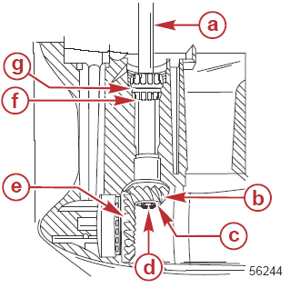 | a – Торсионный вал  b – Ведущая шестерня  c – Шайба  d – Гайка ведущей шестерни  e –Шестерня переднего хода  f – Регулировочная прокладка (шим) нижнего подшипника  g – Регулировочная прокладка (шим) верхнего подшипника

Тюбик № | Наименование | Точка применения | Артикул
 | Резьбовой герметик - Loctite 271 Threadlocker | Резьбы гайки ведущей шестерни | 92-809819
15. Смазать держатель подшипника смазкой 2-4-C with PTFE.
Тюбик № | Наименование | Точка применения | Артикул
 | Смазка с тефлоновой присадкой- 2-4-C with PTFE | Держатель подшипника | 92-802859A 1
16 Установить обойму верхнего подшипника торсионного вала и закрепить подшипник держателем подшипника.
17. Затянуть держатель подшипника ключом для держателя подшипника торсионного вала до указанного усилия.
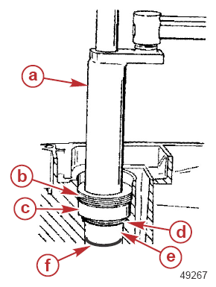 | a – Ключ для держателя подшипника торсионного вала  b – Держатель подшипника  c – Обойма верхнего подшипника  d – Шим верхнего подшипника  e – Обойма нижнего подшипника  f – Шим нижнего подшипника

Наименование | Н-м | фунт-дюйм | фунт-фут
Держатель подшипника | 135.5 | - | 100

Ключ для держателя подшипника торсионного вала - Driveshaft Bearing Retainer Wrench | 91-43506T
18. Установить головку для фиксации торсионного вала на шлицы торсионного вала.

19. С помощью головки и монтировки удерживать гайку ведущей шестерни. Защитить область контакта монтировки с редуктором и затянуть гайку ведущей шестерни до указанного усилия.
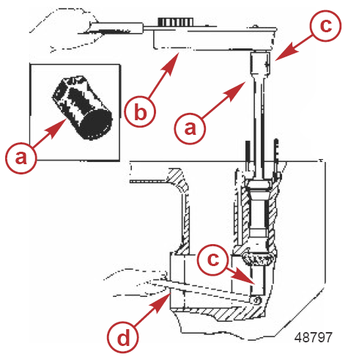 | a – Головка для фиксации торсионного вала  b – Ключ с торсиометром  c – Головка  d – Монтировка

Головка для фиксации торсионного вала - Driveshaft Holding Tool | 91-889958T

Наименование | Н-м | фунт-дюйм | фунт-фут
Гайка ведущей шестерни | 101.7 | - | 75
20. Снять головку для фиксации гайки ведущей шестерни и головку для фиксации торсионного вала.
21. Проверить крутящий момент торсионного вала. Узлы, правильно собранные до данного этапа сборки, должны быть в пределах указанных усилий затягивания. Если крутящий момент торсионного вала не соответствует спецификации, то шим под манжеткой нижнего конического роликового подшипника необходимо изменить и снова проверить крутящий момент торсионного вала. Если крутящий момент торсионного вала слишком большой, снять шимы под манжеткой нижнего подшипника. Если крутящий момент торсионного вала слишком мал, добавить шимы под манжеткой нижнего подшипника.
Наименование | Н-м | фунт-дюйм | фунт-фут
Крутящий момент торсионного вала | 0.45-1.13 | 4-10 | -

Глубина посадки ведущей шестерни
ВАЖНО: Шестерня переднего хода направляет конец измерительного блока для ведущей шестерни и должна быть установлена в редуктор при проверке глубины посадки ведущей шестерни. Без установки шестерни переднего хода измерение будет неточным.
ВАЖНО: Вал гребного винта не собирать до тех пор, пока глубина посадки ведущей шестерни и люфт шестерни переднего хода не будут находиться в пределах значений, указанных в спецификации.
ВАЖНО: Для проверки глубины посадки ведущей шестерни при сборке редуктора с новыми подшипниками инструмент для предварительного натяга не требуется.
Инструмент для предварительного натяга должен использоваться для проверки глубины посадки ведущей шестерни при сборке редуктора со старыми, бывшими в употреблении подшипниками.
ПРИМЕЧАНИЕ: Перед любым изменением толщины регулировочных прокладок (шимов) прочитать всю нижеследующую процедуру полностью.
1. Убедиться в том, что редуктор чист и не имеет никаких засорений в области несущего корпуса подшипника.

2. Расположить редуктор так, чтобы торсионный вал находился в вертикальном положении. Установить на торсионный вал приспособление для предварительного натяга в подшипниках с соответствующей гильзой в указанной ниже последовательности. Проверить и убедиться в том, что отверстия в гильзе совмещены с прижимными (стопорными) винтами. Надежно затянуть прижимные (стопорные) винты.
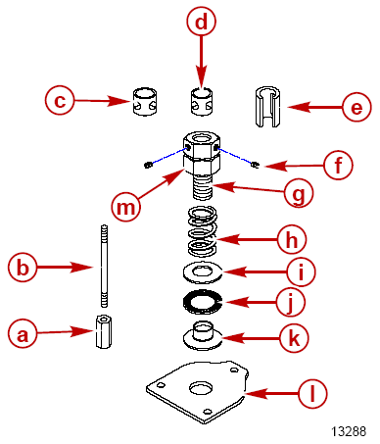 | a – Соединительная муфта  b – Стержень с резьбой  c – Гильза – 22 мм (7/8”)  d – Гильза – 19 мм (3/4”)  e – Разрезная гильза – 16 мм (5/8”)  f – Стопорный (прижимной) винт (2)  g – Болт  h – Пружина  i – Упорная шайба  j – Упорный подшипник  k - Адаптер  l - Пластина  m - Гайка

Инструмент для предварительного натяга в подшипниках – Bearing Preload Tool | 91-14311А04
3. Измерить расстояние между верхом гайки и низом головки болта.
4. Увеличить это расстояние на 25.4 мм (1 дюйм).
5. Провернуть торсионный вал на 5 – 10 оборотов для посадки конического роликового подшипника торсионного вала.
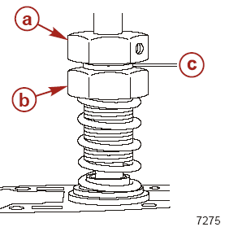 | a – Головка болта  b – Гайка  c – Измерить расстояние, затем увеличить на 25.4 мм (1”)
6. Собрать приспособление (инструмент) для определения глубины посадки и установки ведущей шестерни, как показано.
a. Установить измерительный блок номерами в сторону ручки с накаткой дорнового пресса.
b. Расположить разрезную муфту и измерительный блок в упор адаптера для измерения посадки ведущей шестерни. Затянуть винт прижима разрезной муфты.
c. Расположить адаптер на ручке с накаткой дорнового пресса стороной «В» к шестерне переднего хода.
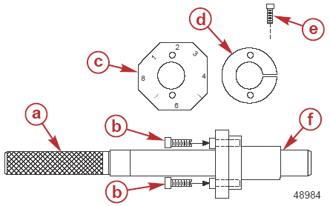 | a – Ручка с накаткой дорнового пресса  b – Винт (2)  c – Измерительный блок  d – Разрезная гильза  e – Винт прижима разрезной гильзы  f – Адаптер для измерения посадки ведущей шестерни (8М0070993)  - Стороной «В» к шестерне переднего хода

Приспособление для определения глубины посадки ведущей шестерни –  Pinion Gear Locating Tool | 91- 8M0089163

Адаптер для измерения глубины посадки ведущей шестерни - Pinion Gauge Adapter Tool | 91-8М0070993
ПРИМЕЧАНИЕ: Приспособление для определения места посадки ведущей шестерни 91-12349А05 может быть использовано для определения глубины посадки ведущей шестерни, если адаптер для измерения посадки ведущей шестерни установлен на конец дорнового пресса, который точно соответствует диаметру подшипника шестерни переднего хода. Артикул усовершенствованного приспособления для определения места установки ведущей шестерни - 91-8М0089165. В состав этого комплекта приспособления входит адаптер для измерения глубины посадки ведущей шестерни и установочный диск №4 и №5
7. Вставить приспособление для определения посадки ведущей шестерни в узел шестерни переднего хода. Расположить под ведущей шестерней соответствующую (с правильным номером) плоскую пластину измерительного блока, как показано.
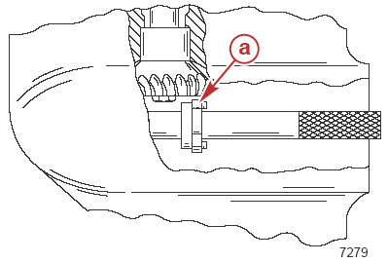 | a – Измерительный блок

Модель | Передаточное число (кол-во зубьев ведущей шестерни / кол-во зубьев шестерни заднего хода) | Использовать пластину № | Установочный диск №
75-115 EFI 2.1 л | 2.07:1 (14/29 зубьев) | 4 | 5
8. Установить установочный диск в упор заплечика несущего корпуса подшипника в редуктор.
9. Расположить отверстие доступа, как показано.
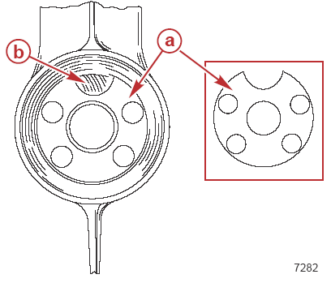 | a – Установочный диск №5  b – Отверстие доступа

Установочный диск №5 | 91-8М0074768
10. Определить глубину установки ведущей шестерни, вставив калиберный щуп для измерения зазоров через отверстие доступа в установочном диске.
11. Правильный зазор между измерительным блоком и ведущей шестерней составляет 0.64 мм (0.025”)
ПРИМЕЧАНИЕ: Измерить зазор ведущей шестерни в трех местах на расстоянии 120 градусов друг от друга. Сложить полученные значения и разделить на три. Полученная величина составляет среднюю величину зазора ведущей шестерни.
12. Если измеренный зазор более 0.64 мм (0.025“), убрать регулировочные прокладки под обоймой верхнего подшипника торсионного вала. Если зазор меньше 0.64 мм (0.025“), добавить регулировочные прокладки под обойму верхнего подшипника торсионного вала.
ПРИМЕЧАНИЕ: Изменение регулировочных прокладок под обоймой верхнего подшипника торсионного вала повлияет на крутящий момент торсионного вал. После любых изменений регулировочных прокладок (шимов) проверить крутящий момент.

13. После изменения регулировочных прокладок (шимов) ведущей шестерни проверить глубину посадки ведущей шестерни.
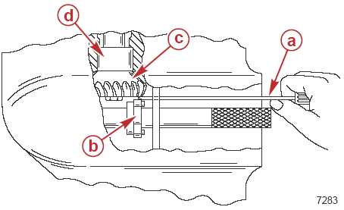 | a – Калиберный щуп  b – Измерительный блок  c – Ведущая шестерня  d – Обойма подшипника ведущей шестерни
14. Если зазор правильный, оставить приспособление для предварительного натяга в подшипниках на торсионном вале и перейти к выполнению действий по главе Люфт шестерни переднего хода.

Люфт шестерни переднего хода
1. Вставить узел вала гребного винта в узел несущего корпуса подшипника.
ПРИМЕЧАНИЕ: Кулачок механизма переключения передач в копир кулачка не устанавливать.
2. Вставить несущий корпус подшипника в редуктор и ввернуть держатель несущего корпуса подшипника плотно в упор несущего корпуса подшипника.
3. Затягивать держатель несущего корпуса подшипника в упор несущего корпуса не обязательно. Установить съемник с длинными губками на редуктор.
4. Затянуть болт съемника до указанного усилия.
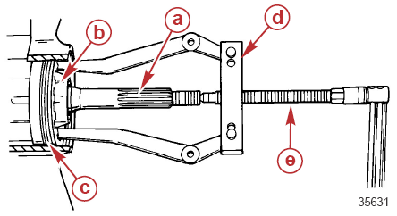 | a – Вал гребного винта  b – Несущий корпус подшипника  c – Держатель несущего корпуса подшипника  d – Съемник с длинными губками  e – Болт съемника

Съемник с длинными губками - Puller Jaws Assembly | 91-46086А1

Наименование | Н-м | фунт-дюйм | фунт-фут
Болт съемника | 8.5 | 75 | -
5. Установить резьбовой стержень на редуктор.
6. Установить индикатор люфта и циферблатный индикатор, как показано.
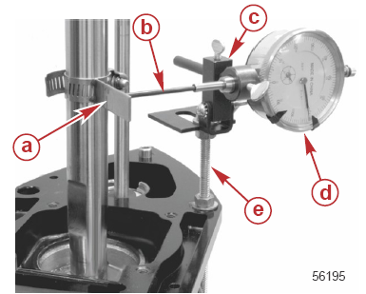 | a – Индикатор люфта  b – Удлинитель плунжера  c – Адаптер циферблатного индикатора  d – Циферблатный индикатор  e – Резьбовой стержень

Адаптер циферблатного индикатора - Dial Indicator Adapter | 91-83155
Индикатор люфта - Backlash Indicator Rod | 91-78473
Циферблатный индикатор - Dial Indicator | 91- 58222A 1
7. Совместить циферблатный индикатор с соответствующей линией на индикаторе люфта. Убедиться в том, что циферблатный индикатор расположен перпендикулярно относительно индикатора люфта, в противном случае полученные показания будут неточными.
ПРИМЕЧАНИЕ: Для проверки люфта шестерни переднего хода также может быть использован индикатор люфта 91-8М0053505 с линией номер один.
Метка индикатора люфта
Передаточное число | Индикатор №
2.07:1 (ведущая шестерня с 14 зубьями) | 4
8. Слегка провернуть торсионный вал вперед и назад. На вале гребного винта не должно быть никакого движения.
9. Циферблатный индикатор регистрирует величину люфта. Убедиться в том, что люфт шестерни переднего хода в пределах спецификации.
Люфт шестерни переднего хода
2.07:1 (14/29 зубьев) | 0.356 – 0.457 мм (0.014 – 0.018”)
10. Если люфт меньше минимального значения, чем указано в спецификации, убрать регулировочные прокладки перед обоймой подшипника шестерни переднего хода. Если люфт больше максимального значения, чем указано в спецификации, добавить регулировочные прокладки перед обоймой подшипника шестерни переднего хода.
ПРИМЕЧАНИЕ: При добавлении или удалении прокладок толщиной 0.025 мм (0.001”) люфт изменяется приблизительно на 0.025 мм (0.001”).
11. Снять съемник с длинными губками и индикатор люфта.
12. Снять несущий корпус подшипника и вал гребного винта.

Сборка вала гребного винта
1. Установить муфту сцепления на вал гребного винта, совмещая отверстие под поперечный штифт в муфте с пазом для поперечного штифта на вале гребного винта.
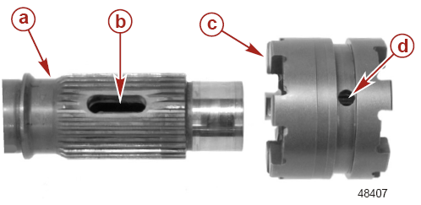 | a – Вал гребного винта  b – Паз под поперечный штифт  c – Муфта сцепления со стороны шестерни заднего хода  d – Отверстие под поперечный штифт
2. Установить копир кулачка на конец толкателя.
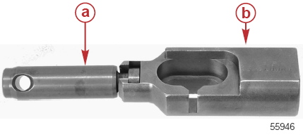 | a – Толкатель  b – Копир кулачка

3. Совместить отверстие под поперечный штифт в толкателе с отверстием под поперечный штифт в муфте сцепления. Вставить толкатель муфты сцепления в конец вала гребного винта. Продвинуть толкатель достаточно далеко в вал гребного винта, чтобы совместить отверстие в толкателе с отверстием под поперечный штифт в муфте сцепления.
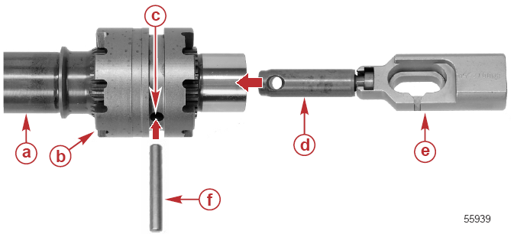 | a – Вал гребного винта  b – Муфта сцепления  c – Отверстие под поперечный штифт  d – Толкатель  e – Копир кулачка  f – Поперечный штифт
4. Установить пружину фиксации поперечного штифта. Не допускать наложения витков пружины друг на друга.
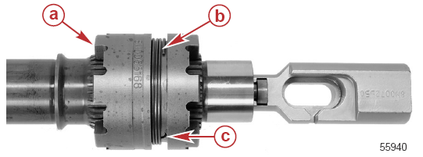 | a – Муфта сцепления  b – Пружина фиксации поперечного штифта  c – Поперечный штифт (не виден)
5. Смазать карман на копире кулачка смазкой 2-4-C w/PTFE. Это позволит удерживать кулачок механизма переключения передач на копире кулачка.
6. Установить кулачок переключения передач, как показано.
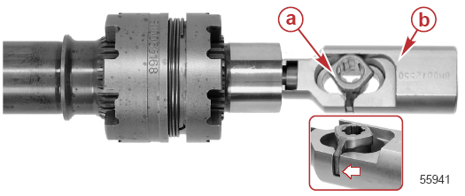 | a – Кулачок механизма переключения передач  b – Копир кулачка

Тюбик № | Наименование | Точка применения | Артикул
 | Смазка с тефлоновой присадкой –  2-4-C with PTFE | Карман копира кулачка | 92-802859A 1
7. Проверить, что муфта сцепления находится в нейтральном положении, и осторожно установить вал гребного винта в шестерню переднего хода в редукторе.
8. Нанести высококачественный герметик Perfect Seal на поверхность наружного диаметра сальника вала механизма переключения передач и установить сальник во втулку вала механизма переключения передач кромкой сальника в сторону блока двигателя.
9. Установить уплотнительное кольцо на втулку вала механизма переключения передач и смазать уплотнительное кольцо и кромку сальника смазкой 2-4-C w/PTFE.

ПРИМЕЧАНИЕ: При возникновении трудностей во время установки втулки вала механизма переключения передач в редуктор снять уплотнительное кольцо c втулки вала переключения передач и установить его в отверстие в редукторе под втулку вала переключения передач и затем установить в редуктор узел втулки вала переключения передач/вала переключения передач.
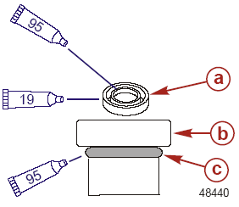 | a – Сальник вала переключения передач  b – Втулка  c – Уплотнительное кольцо

Тюбик № | Наименование | Точка применения | Артикул
 | Высококачественный герметик - Perfect Seal | Поверхность наружного диаметра сальника вала переключения передач | 92-34227Q02
 | Смазка с тефлоновой присадкой –  2-4-C with PTFE | Уплотнительное кольцо втулки вала переключения передач и кромка сальника | 92-802859A 1
10. Установить втулку вала переключения передач на сторону вала переключения передач, на которой находится серьга.
11. Вставить вал переключения передач в редуктор и кулачок механизма переключения передач. При необходимости слегка провернуть вал переключения передач так, чтобы шлицы вала совместились с кулачком механизма переключения передач.
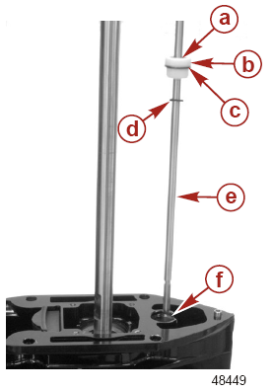 | a – Сальник  b – Втулка вала переключения передач  c – Уплотнительное кольцо  d – Серьга  e – Вал переключения передач  f – Отверстие доступа к валу переключения передач
12. Установить на втулку резиновую шайбу по валу переключения передач.

13. Закрепить втулку вала переключения передач в редукторе стопорным кольцом.
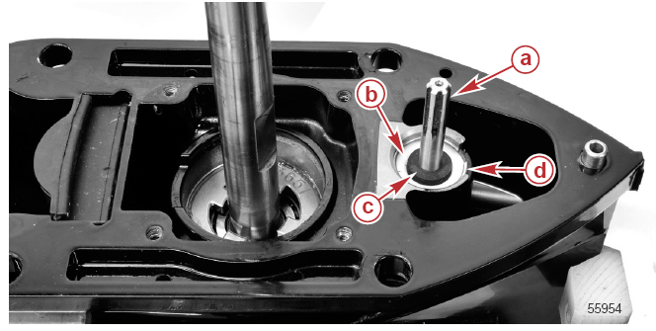 | a – Вал переключения передач  b – Втулка вала переключения передач  c – Резиновая шайба  d – Стопорное кольцо
14. Установить уплотнительное кольцо на несущий корпус подшипника. Смазать уплотнительное кольцо смазкой 2-4-C w/PTFE.
15. Нанести смазку 2-4-C w/PTFE на поверхность наружного диаметра несущего корпуса подшипника.
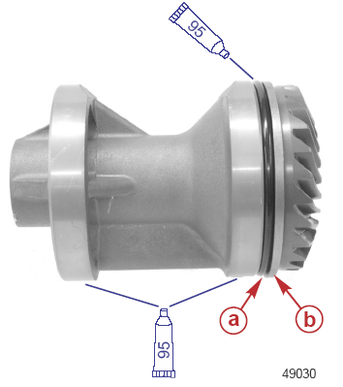 | a – Уплотнительное кольцо  b – Упорная шайба

Тюбик № | Наименование | Точка применения | Артикул
 | Смазка с тефлоновой присадкой –  2-4-C with PTFE | Уплотнительное кольцо и поверхность наружного диаметра несущего корпуса подшипника | 92-802859A 1
16. Установить несущий корпус подшипника в редуктор.
17. Установить шайбу с ключом и индексными выступами для фиксации в требуемом положении, как указано ниже.
a. Индексным ключом «В» в редуктор.

b. Индексным выступом «С» в несущий корпус подшипника.
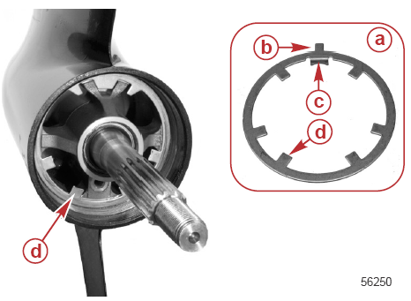 | a – Индексная шайба  b – Индексный ключ  c – Индексный выступ  d – Контровочный выступ
18. Смазать резьбы гайки держателя смазкой 2-4-C with PTFE и установить гайку держателя. Затянуть гайку держателя до указанного усилия ключом для гайки держателя несущего корпуса подшипника.
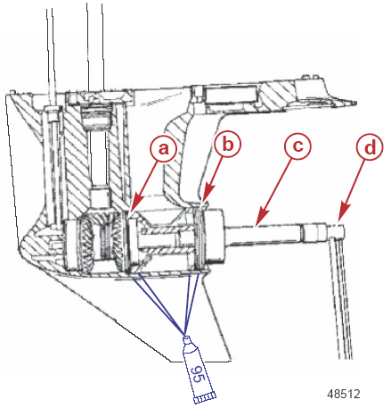 | a – Уплотнительное кольцо  b – Гайка держателя  c – Ключ для установки гайки держателя несущего корпуса подшипника  d – Ключ с торсиометром

Тюбик № | Наименование | Точка применения | Артикул
 | Смазка с тефлоновой присадкой –  2-4-C with PTFE | Резьбы гайки держателя | 92-802859A 1

Наименование | Н-м | фунт-дюйм | фунт-фут
Гайка держателя | 285 | - | 210

Ключ для установки гайки держателя несущего корпуса подшипника –  Bearing Carrier Retainer Nut Wrench | 91-61069T
19. Загнуть шайбу с контровочными выступами в гайку держателя.
20. Загнуть остальные контровочные выступы шайбы в строну передней части редуктора.
ПРИМЕЧАНИЕ: Заменить гильзу для отверстия гребного винта, если она слишком изношена или ее фиксирующие выступы поломаны.

21. После всех измерений и регулировок люфтов на правильное значение убедиться в том, что гильза для отверстия гребного винта установлена на гайку держателя несущего корпуса подшипника. Невыполнение требования по правильной установке гильзы в отверстии гребного винта приведет к потере рабочих характеристик лодки.
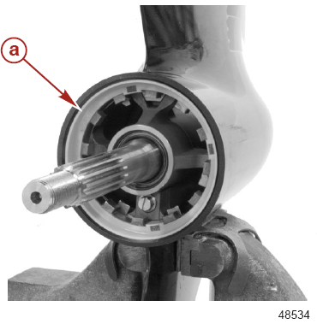 | a – Гильза в отверстии гребного винта

Люфт шестерни заднего хода (стандартное вращение)
Люфт шестерни заднего хода не регулируется. Если люфт шестерни заднего хода не соответствует значениям в спецификации, это означает, что редуктор собран неправильно или его части слишком изношены и должны быть заменены.
1. Переключить редуктор на передачу заднего хода.
2. Установить на вал гребного винта трубу ПВХ (PVC) размером 152.5 х 38.0 мм (6.0 х 1.5” внутреннего диаметра) и упереть трубу в несущий корпус подшипника.
3. Закрепить трубу, расположенную в упор несущего корпуса подшипника, с помощью гайки гребного винта и шайбы с контровочными выступами. Затянуть гайку гребного винта до указанного усилия.
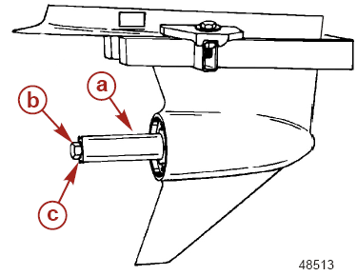 | a – Труба ПВХ (PVC)  b – Гайка гребного винта  c – Шайба с контровочными выступами

Наименование | Н-м | фунт-дюйм | фунт-фут
Гайка гребного винта | 5.5 | 49 | -
4. Установить муфту с резьбовым стержнем на шпильку редуктора.

5. Установить индикатор люфта и циферблатный индикатор, как показано.
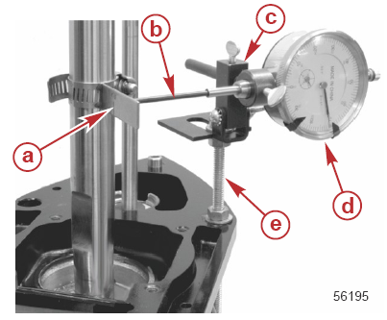 | a – Индикатор люфта  b – Удлинитель плунжера индикатора  c – Адаптер циферблатного индикатора  d – Циферблатный индикатор  e – Резьбовой стержень

Адаптер циферблатного индикатора – Dial Indicator Adapter | 91-83155
Индикатор люфта – Backlash Indicator Rod | 91-78473
Циферблатный индикатор – Dial Indicator | 91-58222А 1
6. Совместить циферблатный индикатор с соответствующей линией на индикаторе люфта. Убедиться в том, что циферблатный индикатор расположен перпендикулярно относительно индикатора люфта, в противном случае показания будут неверными, неточными.
Метка индикатора люфта
Передаточное число | Индикатор №
2.07 : 1 (14 зубьев ведущей шестерни) | 4
7. Слегка провернуть торсионный вал вперед и назад. На вале гребного винта не должно быть никакого движения.
8. Циферблатный индикатор регистрирует величину люфта. Убедиться в том, что люфт шестерни заднего хода соответствует значениям в спецификации.
Люфт шестерни заднего хода
2.07 : 1 (14/29) Стандартное вращение | 0.406 – 0.965 мм (0.016 – 0.038”)

Сборка водяного насоса
ВАЖНО: Если масляные сальники в несущем корпусе масляных сальников требуют замены, несущий корпус масляных сальников должен быть заменен как единый узел.
ПРИМЕЧАНИЕ: Блок-заполнитель установлен методом прессовой посадки. Никакого клеящего средства не требуется.
1. Осмотреть и поверить блок-заполнитель на повреждение. При необходимости заменить этот блок.
2. Нанести смазку 2-4-C w/PTFE на кромки сальника и уплотнительное кольцо несущего корпуса масляных сальников.
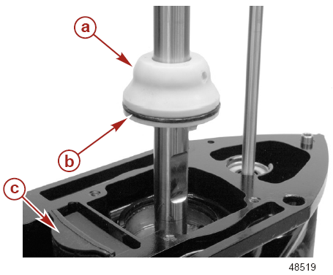 | a – Несущий корпус масляных сальников (масляные сальники находятся внутри несущего корпуса масляных сальников)  b – Уплотнительное кольцо  c – Блок заполнителя

Тюбик № | Наименование | Точка применения | Артикул
 | Смазка с тефлоновой присадкой-  2-4-C with PTFE | Уплотнительное кольцо несущего корпуса масляных сальников и кромки сальников | 92-802859A 1
3. Установить несущий корпус масляных сальников на торсионный вал и посадить несущей корпус в редуктор.
4. Закрепить узел несущего корпуса масляных сальников стопорным кольцом.
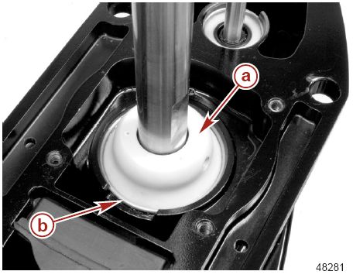 | a – Несущий корпус масляных сальников  b – Стопорное кольцо
ПРИМЕЧАНИЕ: Планшайбу можно использовать повторно, если на ней нет никаких других канавок, кроме канавки, выработанной кольцом сальника крыльчатки.
5. Установить планшайбу на торсионный вал и на редуктор.
6. Установить приводную шпонку и крыльчатку.
ВАЖНО: Если старая крыльчатка используется повторно, ни в коем случае не устанавливать ее на противоположное вращение, отличное от первоначальной установки. В противном случае это приведет к преждевременному износу и отказу крыльчатки.
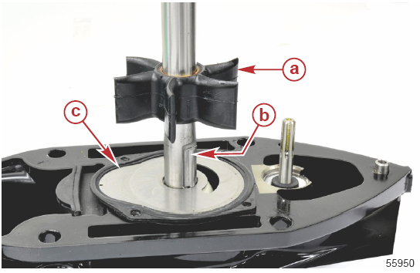 | a – Крыльчатка  b – Шпонка привода  c – Планшайба с формованной прокладкой
7. Если старая крышка насоса используется повторно, осмотреть и проверить внутреннюю поверхность крышки на канавки глубиной более 0.762 мм (0.030”). Канавка, выработанная сальником крыльчатки, считается нормальной. При необходимости заменить крышку.
8. Нанести тонкий слой смазки 2-4-C w/PTFE на внутреннюю поверхность крышки водяного насоса. Установить крышку водяного насоса на торсионный вал и, проворачивая торсионный вал по часовой стрелке, надавить крышку водяного насоса, посадив ее на крыльчатку водяного насоса.
9. Закрепить крышку водяного насоса четырьмя винтами. Затянуть винты до указанного усилия.
10. Установить муфту водяной трубки на крышку водяного насоса.

11. Установить сальник V-образного сечения на торсионный вал. С помощью приспособления для установки сальника V-образного сечения, входящего в комплект водяного насоса, посадить сальник V-образного сечения в упор крышки водяного насоса на соответствующую высоту.
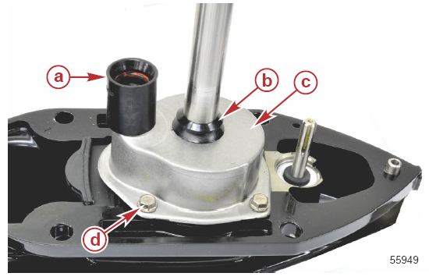 | a – Муфта водяного патрубка  b – Сальник V-образного сечения  c – Крышка водяного насоса  d – Винты (М6 х 20) (по 2 с каждой стороны)

Тюбик № | Наименование | Точка применения | Артикул
 | Смазка с тефлоновой присадкой-  2-4-C with PTFE | Внутренняя поверхность крышки водяного насоса | 92-802859A 1

Наименование | Н-м | фунт-дюйм | фунт-фут
Винт крышки водяного насоса (М6 х 20) (4) | 6.8 | 60 | -

Приспособление для установки сальника торсионного вала –  Driveshaft Seal Installation Tool | 91-818769

Опрессовка редуктора
ПРИМЕЧАНИЕ: После сборки редуктора и перед заправкой редуктора маслом редуктор необходимо опрессовать. Редуктор должен держать давление 103.4 кПа (15 фунт./кв.дюйм) в течение 15 минут без утечки.
1. Снять вентиляционную винт-пробку и установить манометр. Опрессовать редуктор под давлением 103.4 кПа (15 фунт./кв.дюйм) и наблюдать за показаниями манометра в течение 15 минут.
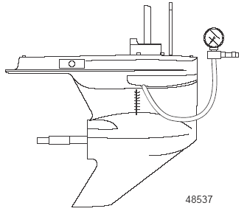
2. Во время опрессовки редуктора и проверки его на утечки вращать торсионный вал, вал гребного винта и вал переключения передач.
3. Если отмечено падение давления, погрузить редуктор в воду.
4. Опрессовать редуктор под давлением 103.4 кПа (15 фунт./кв.дюйм) и проверить на выделение воздушных пузырьков.
5. Заменить любые сальники, на которых происходит утечка. После замены сальников повторно опрессовать редуктор.
Давление опрессовки редуктора
Приложенное давление воздуха | 103.4 кПа (15 фунт./кв.дюйм)
Продолжительность опрессовки | 15 минут

Комплект тестера для проверки редуктора на утечки –  Leakage Tester Kit | FT8950

6. Снять тестер с редуктора и установить вентиляционную винт-пробку и сальниковую шайбу.

Установка редуктора
1. Произвести наклон двигателя в положение полного наклона вверх и закрепить рычагом-фиксатором наклона.
2. Для того, чтобы убедиться в том, что водяной патрубок, монтажные шпильки и стыкующиеся ответные поверхности чистые, осмотреть и проверить кожух торсионного вала.
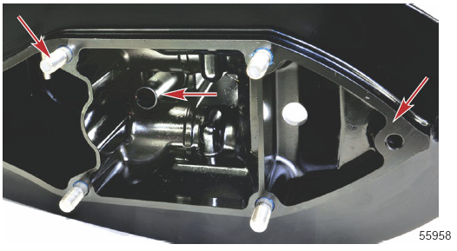
3. Нанести на шлицы торсионного вала смазку для шлицов муфты двигателя (Engine Coupler Spline Grease).
!!! ВНИМАНИЕ
Установка редуктора на блок двигателя без соответствующей очистки верхнего торца торсионного вала может привести к серьезному повреждению изделия. Любое количество смазки в пространстве между торсионным валом и коленвалом будет мешать правильному сцеплению этих валов. Перед установкой редуктора всегда чистить верх торсионного вала.
4. Нанести на шлицы вала механизма переключения передач смазку для шлицов муфты двигателя (Engine Coupler Spline Grease).
5. Вставить в редуктор винт триммера/анодной плиты.
6. Переключить редуктор на передачу переднего хода и установить блок переключения передач в положение передачи переднего хода.
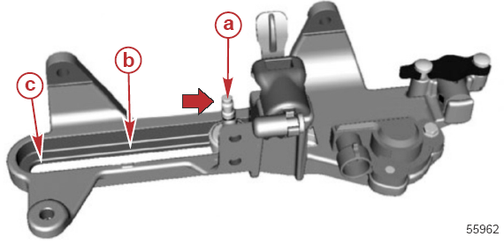 | a – Положение передачи заднего хода  b – Положение фиксатора нейтрального положения  c – Блок переключения передач в положении передачи переднего хода

Тюбик № | Наименование | Точка применения | Артикул
 | Смазка для шлицов муфты двигателя - Engine Coupler Spline Grease | Шлицы торсионного вал и шлицы вала переключения передач | 8M0071842
7. Расположить редуктор так, чтобы торсионный вал выступал в кожух торсионного вала.
8. Продвинуть редуктор вверх в кожух торсионного вала, одновременно совмещая верхний вал переключения передач с нижним валом переключения передач, водяную трубу с муфтой водяной трубы, а шлицы торсионного вала со шлицами коленчатого вала.
9. Установить плоские шайбы на шпильки, расположенные на обеих сторонах кожуха торсионного вала.

10. Наживить контргайки на эти шпильки и плотно затянуть пальцами руки.
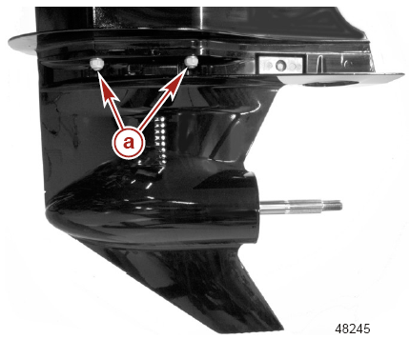 | a – Контргайки и шайбы (по 2 с каждой стороны)
11. Ввернуть винт внутри отсека под триммер/анодную плиту в кожух торсионного вала. Винт пока не затягивать.
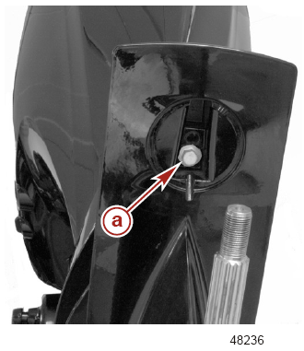 | a – Винт (М12 х 35)
12. Проверить сцепление шлицов вала переключения передач и при необходимости исправить.
13. Попеременно затягивать контргайки до тех пор, пока редуктор не упрется в кожух торсионного вала.
14. Перед установкой остальных шайб, контргаек и винта проверить работу механизма переключения передач
a. Переместить блок переключения передач в положение передачи переднего хода, одновременно проворачивая вал гребного винта.
b. Вращать маховик по часовой стрелке: вал гребного винта должен вращаться по часовой стрелке.
c. Переместить блок переключения передач в нейтральное положение.
d. Вал гребного винта должен свободно вращаться в обоих направлениях.
e. Переместить блок переключения передач в положение передачи заднего хода.
f. Вращать маховик по часовой стрелке, при этом вал гребного винта должен вращаться против часовой стрелки.
ПРИМЕЧАНИЕ: Если работа механизма переключения передач не соответствует тому, как описано выше, редуктор должен быть демонтирован, причины неправильной работы должны быть устранены.
15. Затянуть все контргайки и винт до указанного усилия.
16. Установить анод или триммер рулевого управления (если установлены) и закрепить винтом.

17. Затянуть винт анода до указанного усилия и установить резиновую крышку в вырез отсека под винт анода.
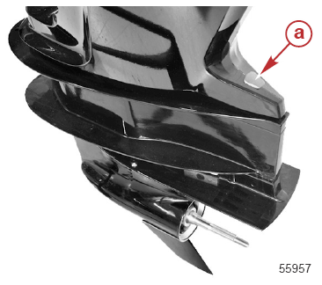 | a – Резиновая крышка

Наименование | Н-м | фунт-дюйм | фунт-фут
Контргайка (М12 х 1.75) (4) | 60 | - | 44
Винт (М12 х 35) | 75 | - | 55
Винт анода (0.437-14 х 1.75) | 54 | - | 40

Инструкции по заправке редуктора маслом
ПРИМЕЧАНИЕ: Редуктор должен быть опрессован перед заправкой его маслом. При проверке на утечки с помощью тестера для обнаружения утечки Leakage Tester FT8950 редуктор должен держать давление 103.4 кПа (15 фунт./кв.дюйм) в течение 15 минут без утечки. Неспособность редуктора держать указанное давление свидетельствует о том, что уплотнительные, сальниковые поверхности изношены или повреждены или редуктор был неправильно собран. Причины утечки должны быть устранены до возврата редуктора в эксплуатацию.
Давление опрессовки редуктора
Приложенное давление | 103.4 кПа (15 фунт./кв.дюйм)
Продолжительность опрессовки | 15 минут

Тестер для обнаружения утечки - Leakage Tester | FT8950
1. Осмотреть и проверить уплотнительные шайбы заправочной и вентиляционной винт-пробок на порезы или абразивный износ. При необходимости шайбы заменить.
ВАЖНО: Ни в коем случае не доливать масла в редуктор, предварительно не сняв вентиляционную винт-пробку. Заправлять масло в редуктор только тогда, когда редуктор находится в вертикальном положении.
2. Медленно заправлять редуктор через заправочное отверстие маслом High Performance Gear Lubricant до тех пор, пока оно не начнет вытекать из вентиляционного отверстия и при этом без видимых воздушных пузырьков.
3. Установить вентиляционную винт-пробку в вентиляционное отверстие.
ВАЖНО: При установке заправочной винт-пробки не допускать потери масла более, чем 30 куб.см (1 жид.унц.).

4. Отсоединить заправочный тюбик с маслом (заправочный шланг) от заправочного отверстия и быстро установить заправочную винт-пробку в заправочное отверстие. Затянуть заправочную и вентиляционную винт-пробки до указанного усилия.
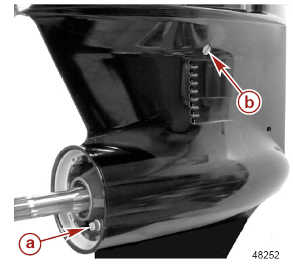 | a – Заправочная винт-пробка  b – Вентиляционная винт-пробка

Тюбик № | Наименование | Точка применения | Артикул
 | Масло для двигателей с высокими рабочими характеристиками – High Performance Gear Lubricant | Редуктор | 92-858064K01

Наименование | Н-м | фунт-дюйм | фунт-фут
Заправочная и вентиляционная винт-пробки | 11.3 | 100 | -

Для заметок:

Редуктор

Раздел 6B – Редуктор с правосторонним
вращением модели Command Thrust
6
B

Оглавление
Технические характеристики редуктора правостороннего вращения модели Command Thrust 6B-2  Узлы и детали торсионного вала редуктора 6B-8  Редуктор (с валом гребного винта с правосторонним вращением 2.38:1 модели Command Thrust) 6B-12  Общие рекомендации по сервисному обслуживанию 6B-14  Подшипники 6B-14  Регулировочные прокладки (шимы) 6B-14  Сальники 6B-14  Демонтаж редуктора 6B-14  Проверка редуктора в ходе сервисного обслуживания 6B-16  Дренаж и проверка масла редуктора 6B-16  Проверка вала гребного винта 6B-16  Демонтаж и разборка водяного насоса 6B-17  Чистка, осмотр и проверка 6B-19  Узел несущего корпуса масляного сальника 6B-19  Демонтаж 6B-19  Разборка 6B-20  Демонтаж несущего корпуса подшипника и вала гребного винта 6B-20  Осмотр и проверка вала механизма переключения передач 6B-23  Разборка несущего корпуса подшипника 6B-23 | Проверка и разборка вала гребного винта 6B-25  Осмотр и проверка вала гребного винта 6B-25  Разборка вала гребного винта 6B-26  Демонтаж ведущей шестерни и торсионного вала 6B-27  Чистка и проверка торсионного вала 6B-29  Разборка шестерни переднего хода 6B-29  Чистка, осмотр и проверка 6B-30  Осмотр и проверка редуктора 6B-31  Установка подшипника ведущей шестерни 6B-31  Сборка несущего корпуса подшипника 6B-32  Сборка шестерни переднего хода 6B-35  Сборка обоймы подшипника шестерни переднего хода 6B-36  Сборка торсионного вала 6B-37  Глубина посадки ведущей шестерни 6B-40  Люфт шестерни переднего хода 6B-43  Сборка вала гребного винта 6B-44  Люфт шестерни заднего хода (стандартное вращение) 6B-49  Сборка водяного насоса 6B-49  Процедура опрессовки редуктора 6B-52  Установка редуктора 6B-52  Инструкции по заправке редуктора маслом 6B-55

Технические характеристики редуктора с правосторонним вращением модели Command Thrust
Технические характеристики редуктора с правосторонним вращением модели Command Thrust
Передаточное число |  | 2.38:1 (13/31 зубьев)
Емкость (объем) редуктора |  | 760 мл (25.7 жид.унц.)
Тип масла редуктора |  | Шестеренное масло для двигателей с высокими рабочими характеристиками - High Performance Gear Lubricant
Биение вала гребного винта |  | 0.152 мм (0.006”)
Люфт вала гребного винта в осевом направлении |  | 0.127 – 1.905 мм (0.005-0.075”)
Высота посадки ведущей шестерни |  | 0.635 мм (0.025”)
Люфт шестерни переднего хода |  | 0.330-0.483 мм (0.013-0.019”)
Давление воды | При 650 об/мин (холостой ход) | 5-30 кПа (0.7-4.4 фунт./кв.дюйм.)
Давление воды | При 5800 об/мин (при полностью открытой дроссельной заслонке) | 80-300 кПа (11.6-43.5 фунт./кв.дюйм.)
Давление опрессовки редуктора (без масла, 15 минут без утечки) |  | 103.4 кПа (15 фунт./кв.дюйм.)
Смазки, масла, герметики и клеящие средства
Тюбик № | Наименование | Точка применения | Артикул
 | Резьбовой герметик - Loctite 271 Threadlocker | Наружный диаметр внешнего масляного сальника вала гребного винта | 92-809819
 | Резьбовой герметик - Loctite 271 Threadlocker | Резьбы гайки ведущей шестерни | 92-809819
 | Резьбовой герметик - Loctite 271 Threadlocker | Резьбы гайки ведущей шестерни | 92-809819
 | Высококачественный герметик - Perfect Seal | Наружный диаметр сальника вала переключения передач | 92-34227Q02
 | Масло для двигателей с высокими рабочими характеристиками –  High Performance Gear  Lubricant | Внутренний диаметр шарикоподшипника шестерни заднего хода | 92-858064K01
 |  | Наружный диаметр игольчатого подшипника вала гребного винта | 92-858064K01
 |  | Наружный диаметр шарикоподшипника шестерни заднего хода | 92-858064K01
 |  | Центральное отверстие шестерни переднего хода | 92-858064K01
 |  | Внутренний диаметр конического подшипника шестерни переднего хода | 92-858064K01
 |  | Внутренний диаметр конического подшипника торсионного вала | 92-858064K01
 |  | Внутренний диаметр верхнего конического подшипника торсионного вала | 92-858064K01
 |  | Редуктор | 92-858064K01
 | Смазка для шлицов муфты двигателя -Engine Coupler Spline Grease | Шлицы торсионного вала и шлицы вала механизма переключения передач | 8M0071842
 | Смазка с тефлоновой присадкой-  2-4-C with PTFE | Отверстие подшипника ведущей шестерни | 92-802859A 1
 | Смазка с тефлоновой присадкой-  2-4-C with PTFE | Кромки масляного сальника и уплотнительное кольцо | 92-802859A 1
 | Смазка с тефлоновой присадкой-  2-4-C with PTFE | Наружный диаметр обоймы подшипника шестерни переднего хода | 92-802859A 1
 | Смазка с тефлоновой присадкой-  2-4-C with PTFE | Держатель подшипника | 92-802859A 1
 | Смазка с тефлоновой присадкой-  2-4-C with PTFE | Карман / гнездо копира кулачка | 92-802859A 1
 | Смазка с тефлоновой присадкой-  2-4-C with PTFE | Уплотнительное кольцо втулки вала переключения передач и кромка сальника | 92-802859A 1
 | Смазка с тефлоновой присадкой-  2-4-C with PTFE | Уплотнительное кольцо и наружный диаметр несущего корпуса подшипника | 92-802859A 1
 | Смазка с тефлоновой присадкой-  2-4-C with PTFE | Резьбы гайки держателя | 92-802859A 1
 | Смазка с тефлоновой присадкой-  2-4-C with PTFE | Уплотнительное кольцо несущего корпуса масляного сальника и кромки сальника | 92-802859A 1
 | Смазка с тефлоновой присадкой-  2-4-C with PTFE | Внутренняя часть крышки водяного насоса | 92-802859A 1
 | Герметик –  Loctite 7649 Primer N | Резьбы гайки ведущей шестерни | 92-809824
Специальный инструмент
Циферблатный индикатор - Dial Indicator | 91- 58222A 1
 | Используется для получения ряда измерений, включая люфт шестерен, глубину посадки ведущей шестерни и верхнюю мертвую точку (TDC).

Адаптер для циферблатного индикатора - Dial Indicator Adapter | 91-83155
 | Приспособление для крепления циферблатного индикатора

Приспособление для крепления циферблатного индикатора - Dial Indicator Holding Tool | 91-89897
 | Крепит циферблатный индикатор к редуктору при проверке люфта

Ключ для гайки держателя несущего корпуса подшипника - Bearing Carrier Retainer Nut Wrench | 8M0057002
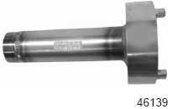 | Используется для установки и демонтажа гайки держателя несущего корпуса подшипника.

Съемник с длинными губками - Puller Jaws Assembly | 91-46086A1
 | Для демонтажа несущего корпуса подшипника и обойм подшипника. Используется с болтом съемника - Puller Bolt (91-85716).

Съемник ударного действия - Slide Hammer | 91-34569A 1
 | Для демонтажа различных узлов и деталей двигателя. Используется со съемником с длинными губками.

Универсальный зажим съемника - Universal Puller Plate | 91-37241
 | Используется для демонтажа подшипников с шестерен и торсионного вала.

Комплект для демонтажа и установки подшипников - Bearing Removal and Installation Kit | 91-31229A 7
Используется для установки и демонтажа подшипников во всех редукторах. Все части могут быть приобретены отдельно. В состав комплекта Артикул №91-31229A7 входят следующие детали:
11-24156 - 6-гранная гайка - Hex Nut
12-34961 - Шайба - Washer
91-15755T – Выколотка игольчатого подшипника – Needle Bearing Driver
91-29310 - Пластина - Plate
91-30366T1 - Оправка - Mandrel
91-31229 - Вал съемника - Puller Shaft
91-32325T - Головка выколотки - Driver Head
91-32336 - Выколотка для игольчатого подшипника - Needle Bearing Driver
91-36379 - Съемник / Шестерня – Puller and Head Gear
91-36569T - Головка выколотки - Driver Head
91-36571T - Направляющая шайба - Pilot Washer
91-37292 - Роликовый подшипник - Roller Bearing
91-37311 - Головка выколотки - Driver Head
91-37312T - Головка выколотки - Driver Head
91-37323 - Штанга выколотки - Driver Head Rod
91-37324T - Направляющая шайба - Pilot Washer
91-37350T – Направляющая оправка – Pilot Mandrel
91-38628T - Съемник / Головка выколотки – Puller and Driver Head
91-52393T – Приспособление для установки подшипника ведущей шестерни – Pinion Bearing Installation Tool
91-52394 - Штанга с головкой съемника - Head Pull Rod

Ключ для держателя подшипника торсионного вала - Driveshaft Bearing Retainer Wrench | 91-43506T
 | Используется для демонтажа и установки резьбового держателя подшипника

Головка для фиксации торсионного вала - Driveshaft Holding Tool | 91-889958T
 | Используется для фиксации торсионного вала при демонтаже гайки ведущей шестерни на моделях Verado

Штанга выколотки – Driver Rod | 91-37323
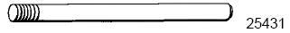 | Используется для демонтажа и установки различных подшипников и обойм подшипников.

Выколотка для подшипников - Bearing Driver Tool | 91-8М0062360
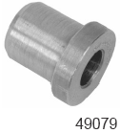 | Используется для демонтажа подшипника ведущей шестерни из редуктора

Направляющая шайба – Pilot Washer | 91-36571T
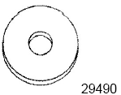 | Используется для установки ведущей шестерни и подшипника ведущей шестерни

Выколотка для игольчатых подшипников – Needle Bearing Driver | 91-15755T
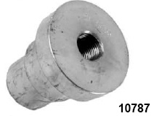 | Для установки игольчатых подшипников в несущие корпуса подшипников.

Выколотка масляного сальника - Oil Seal Driver | 91-31108T
 | Для установки масляных сальников несущего корпуса подшипника.

Лампа для нагрева деталей - Torch Lamp | 91-63209
 | Используется для нагрева поверхностей при демонтаже и установке узлов и деталей двигателя, которые должны иметь посадку с натягом.

Оправка - Mandrel | 91-8M0039811
 | Для установки игольчатого подшипника в шестерню переднего хода.

Приспособление для установки манжетки / адаптера подшипника - Bearing Cup/Adapter Installation Tool | 91-8M0057767
 | Для установки обоймы подшипника шестерни переднего хода на редуктор со стандартным правосторонним вращением. Для впрессовки адаптера подшипника шестерни заднего хода в редуктор с противоположным левосторонним вращением.

Направляющее кольцо – Installer Pilot | 91-8M0048035
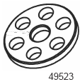 | Поддерживает совмещение выколотки.

Держатель – Приспособление для установки - Retainer - Installer Tool | 91-8M0048109
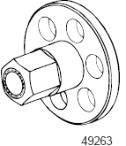 | Поддерживает совмещение выколотки.

Выколотка для манжетки подшипника - Bearing Cup Driver | 91-87120T
 | Для установки манжетки подшипника шестерни переднего хода.

Приспособление для установки подшипника торсионного вала - Driveshaft Bearing Installation Tool | 91-8M0052590
 | Для установки верхнего и нижнего подшипников торсионного вала.

Инструмент для предварительного натяга в подшипниках - Bearing Preload Tool | 91-14311A04
 | Имитирует (моделирует) нагрузку на торсионный вал для точного измерения высоты посадки и люфта ведущей шестерни.

Инструмент для измерения высоты посадки ведущей шестерни - Pinion Gear Locating Tool | 91-8М0089163
 | Для измерения высоты посадки ведущей шестерни.

Приспособление – Адаптер для измерителя посадки ведущей шестерни -Pinion Gauge Adapter Tool | 91-8M0070993
 | Стыкует измеритель ведущей шестерни с подшипником шестерни переднего хода

Диск для определения глубины посадки - Locating Disc | 91-8M0060656
 | Обеспечивает отверстие доступа для измерения глубины посадки ведущей шестерни

Индикатор люфта - Backlash Indicator Rod | 91-78473
 | Для проверки люфта шестерни

Оправка для установки сальника торсионного вала - Driveshaft Seal Installation Tool | 91-818769
 | Для установки высоты посадки сальника торсионного вала

Комплект тестера / манометра для проверки на утечки - Leakage Tester Kit | FT8950
 | Используется для проверки давления замкнутых систем (редуктора, топливных линий, систем охлаждения).

Узлы и детали торсионного вала редуктора

Узлы и детали торсионного вала редуктора
№ поз. | Кол-во | Наименование | Усилие затягивания
№ поз. | Кол-во | Наименование | Н-м | фунт-дюйм | фунт-фут
1 | 1 | Редуктор
2 | 2 | Вентиляционная винт-пробка | 11.3 | 100 | -
3 | 4 | Сальник
4 | 1 | Установочный штифт
5 | 1 | Установочный штифт (без отверстия)
6 | 2 | Анод
7 | 1 | Винт (М6 х40) | 6.8 | 60 | -
8 | 1 | Гайка (М6)
9 | 1 | Винт (0.437 – 14 х 1.750) | 54 | - | 40
10 | 1 | Анод триммера
11 | 1 | Нижний вал механизма переключения передач
12 | 1 | Серьга
13 | 1 | Стопорное кольцо
14 | 2 | Шайба
15 | 1 | Масляный сальник
16 | 1 | Втулка в сборе
17 | 1 | Уплотнительное кольцо
18 | 1 | Торсионный вал
19 | 1 | Соединительная муфта водяного насоса
20 | 2 | Уплотнительное кольцо
21 | 4 | Винт (М6 х 20) | 6.8 | 60 | -
22 | 1 | Торцевой сальник
23 | 1 | Заполнитель – блок
24 | 1 | Кожух водяного насоса
25 | 1 | Шпонка
26 | 1 | Лопастное колесо водяного насоса (крыльчатка)
27 | 1 | Планшайба
28 | 1 | Стопорное кольцо
29 | 1 | Несущий корпус масляного сальника
30 | 2 | Масляный сальник (обслуживанию не подлежит)
31 | 1 | Уплотнительное кольцо
32 | 1 | Держатель | 135.5 | - | 100
33 | 1 | Манжетка (отдельно не поставляется)
34 | 1 | Конический роликовый подшипник
35 | 1 | Регулировочная прокладка (шим)
36 | 1 | Роликовый подшипник в сборе
37 | 1 | Набор (комплект) регулировочных прокладок (шимов)
38 | 1 | Игольчатый подшипник
39 | 1 | Ведущая шестерня (13 зубьев) (отдельно не поставляется)
40 | 1 | Шайба

Узлы и детали торсионного вала редуктора
№ поз. | Кол-во | Наименование | Усилие затягивания
№ поз. | Кол-во | Наименование | Н-м | фунт-дюйм | фунт-фут
41 | 1 | Гайка (0.625-18) | 67.8 | - | 50

Узлы и детали торсионного вала редуктора

Редуктор (с валом гребного винта с правосторонним вращением 2.38:1 модели Command Thrust)

Редуктор (с валом гребного винта с правосторонним вращением 2.38:1 модели Command Thrust)
№ поз. | Кол-во | Наименование | Усилие затягивания
№ поз. | Кол-во | Наименование | Н-м | фунт-дюйм | фунт-фут
1 | 1 | Редуктор
2 | 1 | Шестерня переднего хода (31 зуб)
3 | 1 | Игольчатый подшипник
4 | 1 | Стопорное кольцо
5 | 1 | Конусная обойма конического роликового подшипника (внутренний диаметр 1.9685)
6 | 1 | Манжетка конического роликового подшипника (наружный диаметр 3.5433)
7 | 1 | Регулировочная прокладка (шим)
8 | 1 | Толкатель муфты сцепления
9 | 1 | Копир кулачка
10 | 1 | Кулачок механизма переключения передач
11 | 1 | Скользящая муфта сцепления (6-зубчатая)
12 | 1 | Поперечный штифт
13 | 1 | Пружина фиксации поперечного штифта
14 | 1 | Вал гребного винта
15 | 1 | Шестерня заднего хода (31 зуб)
16 | 1 | Шарикоподшипник
17 | 1 | Упорное кольцо
18 | 1 | Уплотнительное кольцо (3.975 х 0.210)
19 | 1 | Несущий корпус подшипника
20 | 1 | Игольчатый подшипник
21 | 1 | Заправочная винт-пробка | 11.3 | 100 | -
22 | 1 | Сальник
23 | 1 | Масляный сальник
24 | 1 | Сальник
25 | 1 | Шайба с контровочными выступами
26 | 1 | Держатель | 285 | - | 210
27 | 1 | Гильза отверстия гребного винта

Общие рекомендации по сервисному обслуживанию
Существует не один способ демонтажа, разборки и монтажа, сборки конкретных частей, узлов и деталей ПЛМ; в связи с этим перед ремонтом рекомендуется внимательно прочитать всю процедуру полностью.
ВАЖНО: Перед проведением любых ремонтных работ обязательно прочитать нижеследующее.
Во многих случаях разборка какого-либо узла или блока может являться необязательной до тех пор, пока при чистке и осмотре не будет выявлено и установлено, что такая разборка необходима для замены одной или нескольких узлов и деталей.
Порядок процедуры техобслуживания в данном разделе представляет собой типовую последовательность разборки с последующей сборкой. Для обеспечения правильности сборки и ремонта эту последовательность рекомендуется строго соблюдать без каких-либо отклонений. При выполнении работ по частичному ремонту необходимо соблюдать и выполнять инструкции вплоть до замены ремонтируемой детали, части, узла и затем перейти к сборке и установке этого узла, детали, части в соответствии с инструкциями в главах по сборке и установке в данном разделе. Нужную страницу можно найти по Оглавлению.
Если в описании не указано иное, то все резьбовые части деталей по умолчанию имеют правостороннюю резьбу (RH).
При необходимости фиксации, впрессовке или выпрессовке для защиты узлов и деталей применять мягкие металлические губки или древесные защитные средства. При запрессовке или выпрессовке подшипников применять соответствующие оправки, которые будут соприкасаться только с торцевой поверхностью подшипниковых обойм.
При применении сжатого воздуха для просушки частей, узлов и деталей обязательно убедиться в том, что в линии сжатого воздуха нет воды.

Подшипники
При разборке редуктора все подшипники должны чиститься, осматриваться и проверяться. Чистку производить растворителем; сушку - сжатым воздухом. Воздух направлять так, чтобы он проходил через подшипник, НЕ ВЫЗЫВАЯ ЕГО ВРАЩЕНИЯ, т.к. при недостатке или отсутствии смазки трущиеся поверхности могут поцарапаться. После чистки смазывать подшипники шестеренной смазкой High Performance Gear Lubricant. До осмотра и проверки наружные конические обоймы / манжетки подшипников НЕ СМАЗЫВАТЬ. Смазывать только после осмотра.
Осмотреть и проверить все подшипники на шероховатость, заедание и боковой износ обойм, при этом подшипник следует держать за внешнюю обойму. Для проверки бокового износа держать подшипник за внешнюю обойму и покачать внутреннюю обойму в боковых направлениях.
При проверке конических подшипников определить состояние роликов и внутренней обоймы путем проверки обоймы / манжетки на точечную коррозию, царапины, бороздки, задиры, неравномерный износ, наслоившиеся частицы и/или изменение цвета (цвета побежалости) от перегрева. Замену конического подшипника и обоймы всегда производить только целиком как единый узел.
Проверить редуктор на такие подшипниковые обоймы, которые во время работы проворачивались в своих посадочных гнездах. Если обойма или обоймы проворачивались, то редуктор необходимо заменить.
Состояние роликовых подшипников определяется путем осмотра поверхности вала, который опирается на этот подшипник. Проверить поверхность вала на точечную коррозию, царапины, бороздки, задиры, неравномерный износ, наслоившиеся частицы и/или цвета побежалости от перегрева. Если такое обнаружено, вал и подшипник необходимо заменить.

Регулировочные прокладки (шимы)
Для того, чтобы облегчить правильность последующей сборки, во время разборки вести учет количества и мест расположения всех регулировочных прокладок (шимов).
Обязательно выполнять инструкции по установке регулировочных прокладок во время сборки, т.к. шестерни должны устанавливаться на определенную глубину посадки и иметь правильно отрегулированный люфт/мертвый ход для того, чтобы не допустить скрежета и преждевременного износа и поломки шестерен.

Сальники
Замену всех сальников, уплотнительных и сальниковых колец и элементов считать нормальной процедурой техобслуживания независимо от их внешнего вида. Для предотвращения утечек вокруг масляных сальников наносить герметик Loctite 271 Threadlocker на внешнюю поверхность (по всему диаметру) всех сальников в металлических корпусах. При использовании герметика Loctite на сальниках или резьбах их поверхности должны быть предварительно очищены и просушены. Для облегчения установки наносить смазку с тефлоновой присадкой (2-4-C w/PTFE) на все уплотнительные кольца. Для того, чтобы предотвратить износ, наносить смазку с тефлоновой присадкой (2-4-C w/PTFE) на внутреннюю поверхность масляных сальников.

Демонтаж редуктора
!!! ОСТОРОЖНО
Выполнение сервисного или профилактического техобслуживания без предварительного отсоединения аккумуляторной батареи может привести к повреждению изделия, телесным травмам или смерти в результате возникновения пожара, взрыва, поражения электрическим током или случайного, непредвиденного запуска двигателя. Перед производством работ по профилактическому, сервисному техобслуживанию, установке или демонтажу двигателя и узлов колонки всегда обязательно отсоединять кабели аккумуляторной батареи от батареи.
1. Отсоединить оба аккумуляторных провода / кабеля от аккумуляторной батареи.
2. Переключить редуктор на нейтральное положение.
3. Установить ПЛМ в положение наклона вверх и зафиксировать рычагом-фиксатором наклона.

4. Отогнуть контровочные выступы шайбы гребного винта от упорной ступицы и снять контргайку гребного винта, шайбу с контровочными выступами, гребной винт и упорную ступицу с вала гребного винта.

a - Шайба с контровочными выступами
b – Электроконтактная шайба (если установлена)
c – Контргайка гребного винта
d – Задняя упорная ступица
e – Вал гребного винта
f – Передняя упорная ступица

5. Отметить положение триммера, если он установлен, так, чтобы при сборке его можно было установить в то же самое положение.
6. Снять резиновую крышку у заднего края кожуха торсионного вала.
a – Резиновая крышка
7. Снять винт крепления анодной пластины или триммер, если он установлен, и снять анодную пластину.
8. Снять винт с внутренней стороны отсека для анодной пластины.
a – Винт
9. Ослабить боковые крепежные контргайки .

ПРИМЕЧАНИЕ: Ни в коем случае не пытаться снять одну контргайку прежде, чем будет ослаблена крепежная контргайка с противоположной стороны.
a – Контргайки и шайбы (по 2 с каждой стороны)
10. Оттянуть редуктор от кожуха торсионного вала настолько, насколько позволяют ослабленные контргайки, и снять контргайки.
11. Вытянуть редуктор из кожуха торсионного вала.

Проверка редуктора в ходе сервисного обслуживания

Дренаж и проверка масла редуктора
1. Установить редуктор в соответствующее зажимное приспособление или тисы, торсионный вал при этом должен находиться в вертикальном положении.
2. Подставить чистый поддон под редуктор и снять заправочную и вентиляционную винт-пробки с редуктора.
a – Заправочная винт-пробка
b – Вентиляционная винт-пробка
3. Проверить масло на присутствие металлических частиц. Присутствие небольшого количества мелких порошкообразных металлических частиц свидетельствует о нормальном износе. Присутствие частиц большего размера или большого количества мелких частиц свидетельствует о том, что редуктор необходимо разобрать и осмотреть.
4. Обратить внимание на цвет шестеренного масла. Белый или кремовый цвет указывает на присутствие в масле воды. Проверить поддон на отделение воды от масла. Присутствие воды в масле указывает на необходимость разборки, осмотра и проверки редуктора.

Проверка вала гребного винта
1. Установить адаптер циферблатного индикатора на редуктор и подсоединить циферблатный индикатор.
2. Вращать вал гребного винта, одновременно наблюдая за показаниями циферблатного индикатора. Если биение составляет более 0.152 мм (0.006”), значит, вал гребного винта погнут.

3. Подвигать вал гребного винта в осевом направлении для определения осевого люфта вала гребного винта. Осевой люфт вала гребного винта должен составлять 0.127-1.905 мм (0.005-0.075”). Если осевой люфт вала гребного винта не соответствует указанному табличному значению, редуктор необходимо разобрать на проверку.
a – Некруглость вала гребного винта
b – Осевой люфт вала гребного винта
c – Циферблатный индикатор
d – Фиксатор циферблатного индикатора
e – Адаптер циферблатного индикатора

Вал гребного винта
Биение | 0.152 мм (0.006”)
Осевой люфт | 0.127-1.905 мм (0.005-0.075”)

Циферблатный индикатор | 91- 58222A 1
Адаптер циферблатного индикатора | 91-83155
Фиксатор циферблатного индикатора | 91-89897

Демонтаж и разборка водяного насоса
1. Снять резиновую шайбу вала механизма переключения передач.
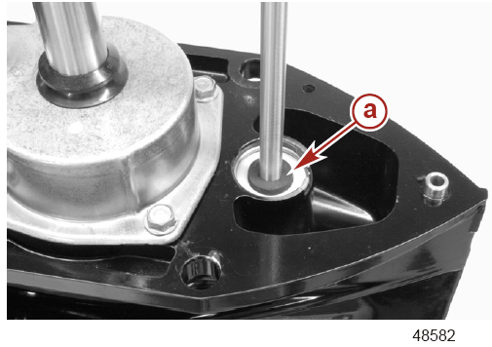 | a – Резиновая шайба вала переключения передач
2. Снять сальник V-образного сечения с торсионного вала.
3. Снять, отложить и сохранить четыре винта крепления крышки водяного насоса к редуктору.
4. Поднять крышку водяного насоса и снять ее с торсионного вала.

ПРИМЕЧАНИЕ: Если для поддевания и демонтажа крышки используются рычаги, защитить поверхность редуктора в точках контакта с рычагами для того, чтобы не допустить повреждения краски, что может привести к коррозии в будущем.
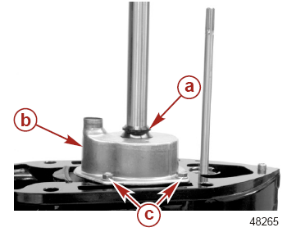 | a – Сальник V-образного сечения  b – Крышка водяного насоса  c – Винты (М6 х 20) (по два на каждой стороне)
5. Снять крыльчатку с торсионного вала.
ПРИМЕЧАНИЕ: Для демонтажа крыльчатки или отделения ступицы крыльчатки, возможно, придется использовать молоток и зубило.
6. Снять шпонку привода крыльчатки с торсионного вала.
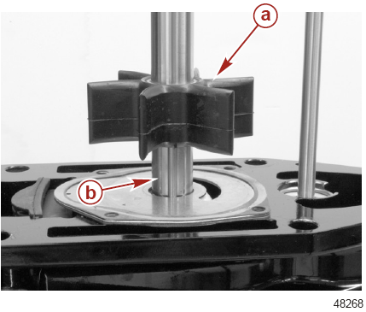 | a – Крыльчатка  b –Шпонка привода
7. Снять с редуктора планшайбу водяного насоса и обе прокладки.
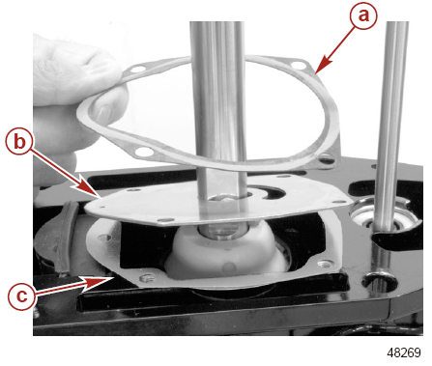 | a – Волоконная прокладка (серой неопреновой полоской вверх)  b – Планшайба  c – Металлическая прокладка

Чистка, осмотр и проверка
ПРИМЕЧАНИЕ: При снятом редукторе осмотреть и проверить узел соединительной муфты водяной трубки внутри кожуха торсионного вала на износ или повреждение. Заменить изношенные или поврежденные детали.
ВАЖНО: Круговая канавка, которая образовалась от вращения крыльчатки, не повлияет на производительность водяного насоса.
1. Проверить планшайбу и вкладыш водяного насоса на канавки или шероховатые поверхности.
2. Проверить поверхность покрытия прокладки из нержавеющей стали на царапины и повреждение. Если покрытие поцарапано или повреждено, прокладку из нержавеющей стали заменить.
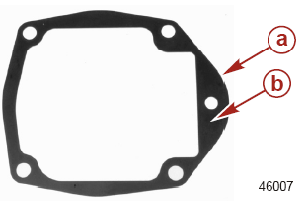 | a – Прокладка из нержавеющей стали  b – Покрытие
3. Проверить поверхности сальника крыльчатки и концы лопастей крыльчатки на трещины, задиры, порывы и износ. Заменить крыльчатку, если обнаружен любой из указанных дефектов.
4. Проверить соединение крыльчатки со ступицей крыльчатки.
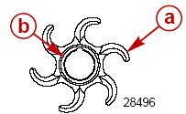 | a – Крыльчатка  b – Ступица
5. Проверить крыльчатку на образование отшлифованных до блеска или оплавленных поверхностей, вызванных работой без подачи достаточного количества воды. Если такое состояние обнаружено, заменить крыльчатку.
ВАЖНО: При завершении работ по ремонту редуктора, в которых требуется демонтаж крыльчатки водяного насоса, крыльчатку следует заменить. Однако, если крыльчатку необходимо использовать и дальше, не допускать ее установки в направлении противоположного вращения, в отличие от того, в которое она была установлена первоначально. Неправильная установка приведет к ее преждевременном износу.

Узел несущего корпуса масляного сальника

Демонтаж
1. Снять стопорное кольцо крепления несущего корпуса масляного сальника.
a – Несущий корпус масляного сальника
b – Стопорное кольцо
ПРИМЕЧАНИЕ: Если для поддевания и демонтажа несущего корпуса масляного сальника используются рычаги, защитить поверхность редуктора в точках контакта с рычагами для того, чтобы не допустить повреждения краски, что может привести к коррозии в будущем.

2. Для демонтажа несущего корпуса масляного сальника с редуктора, использовать соответствующие инструменты.
a – Несущий корпус масляного сальника
b – Точки приложения рычажного инструмента для поддевания несущего корпуса масляного сальника
c – Защитная подкладка
3. Снять уплотнительное кольцо с несущего корпуса масляного сальника и выбросить его.
ПРИМЕЧАНИЕ: Если масляные сальники в несущем корпусе сальника требуют замены, несущий корпус масляного сальника необходимо заменять как единый узел.
a – Несущий корпус масляного сальника
b – Уплотнительное кольцо

Разборка
ПРИМЕЧАНИЕ: Масляные сальники в несущем корпусе сальника индивидуально не заменяются. Если масляные сальники требуют замены, несущий корпус масляного сальника необходимо заменять как единый узел.

Демонтаж несущего корпуса подшипника и вала гребного винта
1. Закрепить редуктор в соответствующем зажимном приспособлении, при этом вал гребного винта должен находиться в горизонтальном положении.
2. Валом механизма переключения передач переключить редуктор в нейтральное положение.
ВАЖНО: Перед демонтажем вала гребного винта редуктор должен находиться в нейтральном положении.

3. Отогнуть и отвести контровочные выступы гайки держателя из пазов гайки держателя.
a – Гайка держателя
b – Гильза отверстия гребного винта
c – Контровочные выступы
4. Снять гайку держателя редуктора и гильзу отверстия гребного винта с помощью ключа для гайки держателя несущего корпуса подшипника.
a – Ключ для гайки держателя несущего корпуса подшипника

Ключ для гайки держателя несущего корпуса подшипника –  Bearing Carrier Retainer Nut Wrench | 8M0057002
5. Снять с редуктора шайбу с контровочными выступами.
a – Шайба с контровочными выступами
6. Проверить и убедиться в том, что редуктор находится в нейтральном положении. Снять стопорное кольцо втулки вала механизма переключения передач.

7. Снять вал механизма переключения передач и втулку.
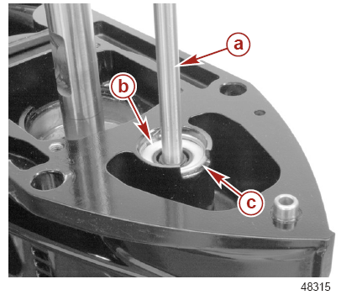 | a – Вал механизма переключения передач  b – Втулка вала переключения передач  c – Стопорное кольцо
8. Снять уплотнительное кольцо втулки вала переключения передач и выбросить его.
a – Уплотнительное кольцо втулки вала механизма переключения передач

9. Для демонтажа несущего корпуса подшипника использовать съемник с длинными губками и болт съемника.

ПРИМЕЧАНИЕ: Для поддержания давления на съемник с длинными губками использовать упорную ступицу гребного винта.
a – Длинные губки
b – Болт съемника
c – Упорная ступица
d – Втулка вала переключения передач
e – Вал механизма переключения передач

Съемник с длинными губками - Puller Jaws Assembly | 91-46086A1
10. Снять вал гребного винта, копир кулачка и кулачок механизма переключения передач. Для этого вытягивать вал гребного винта строго по прямой из редуктора. При этом ни в коем случае не дергать и не допускать резких движений вала гребного винта. Если вал гребного винта не вытягивается, выполнить следующие действия:
Надавить на вал гребного винта и продвинуть его на место в упор шестерни переднего хода. Визуально проверить место положения кулачка переключения передач, посмотрев на него в отверстие вала переключения передач. Если шлицевое отверстие в кулачке переключения передач видно, то установить вал переключения передач и повернуть его на нейтральное положение. Снять вал переключения передач и затем снять вал гребного винта.

Осмотр и проверка вала механизма переключения передач
1. Прочистить вал переключения передач и втулку слабым растворителем и просушить сжатым воздухом.
2. Проверить шлицы вала переключения передач на износ, коррозию или повреждение.
3. Осмотреть и проверить вал переключения передач на выработанные канавки в области сальника.
4. Осмотреть и проверить втулку на повреждение.
5. Если обнаружен любой из указанных дефектов, заменить вал механизма переключения передач.

Разборка несущего корпуса подшипника
1. Снять уплотнительное кольцо на несущем корпусе подшипника и выбросить его.
2. Зажать несущий корпус подшипника в тисах с мягкими губками.
ВАЖНО: Чтобы не допустить повреждения несущего корпуса подшипника при креплении несущего корпуса в тисах, зажимать за выступающее ребро жесткости на несущем корпусе подшипника.

3. Для демонтажа шестерни заднего хода использовать съемник ударного действия.
a – Несущий корпус подшипника
b – Уплотнительное кольцо
c – Разделительная втулка
d – Шестерня заднего хода
e – Съемник ударного действия
f - Выступающее ребро жесткости

Съемник ударного действия - Slide Hammer | 91-34569A 1
4. Для выпрессовки шестерни с подшипника использовать универсальный зажим съемника и соответствующую оправку.
5. Если подшипник шестерни заднего хода остался в несущем корпусе, то для демонтажа подшипника использовать съемник ударного действия.
a – Универсальный зажим съемника
b – Подшипник
c – Шестерня
d – Оправка

Универсальный зажим съемника - Universal Puller Plate | 91-37241
6. Проверить характер износа шестерни заднего хода и ведущей шестерни. Износ должен быть равномерным и гладким. Если это не так, заменить шестерню заднего хода, ведущую шестерню и шестерню переднего хода.
7. Проверить шестерню заднего хода на точечную коррозию, сколы, поломанные зубья и микротрещины. Если обнаружен любой из указанных дефектов, заменить шестерню заднего хода и ведущую шестерню.

8. Проверить зубья муфты сцепления на шестерне заднего хода на повреждение. Если повреждение обнаружено, заменить шестерню заднего хода.
a – Шестерня заднего хода
b – Зубья муфты сцепления
9. Снять масляные сальники вала гребного винта с помощью монтировки или съемника ударного действия.
ПРИМЕЧАНИЕ: При демонтаже сальников вала гребного винта не допустить повреждения поверхности внутреннего диаметра несущего корпуса подшипника.
10. Выпрессовать игольчатый подшипник вала гребного винта из несущего корпуса подшипника с помощью соответствующей оправки.
a – Монтировка (как рычаг для поддевания)
b – Игольчатый подшипник вала гребного винта
c – Оправка
d – Масляные сальники
Комплект для демонтажа и установки подшипника –  Bearing Removal and Installation Kit | 91-31229A 7

Проверка и разборка вала гребного винта

Осмотр и проверка вала гребного винта
1. Прочистить вал гребного винта слабым растворителем и продуть сжатым воздухом.
2. Проверить масляный сальник вала несущего корпуса подшипника гребного винта на выработанные канавки. Если канавки обнаружены, заменить вал.
3. Визуально проверить поверхности вала гребного винта под подшипники на точечную коррозию, канавки, царапины, неравномерный износ или цвета побежалости от перегрева. Если обнаружены любые из указанных выше дефектов, заменить вал и соответствующий игольчатый подшипник.
4. Поверить вал гребного винта на биение.

- Уложить вал гребного винта поверхностями под роликовые подшипники на блок с V-образными вырезами. Установить циферблатный индикатор на переднюю кромку шлицов вала гребного винта. Вращать вал гребного винта. Если показания циферблатного индикатора больше, чем указано в спецификации, то вал гребного винта должен быть заменен.
a – Блоки с V-образными вырезами
b – Поверхности под подшипники
c – Место установки циферблатного индикатора

Вал гребного винта
Биение | 0.152 мм (0.006”)

Циферблатный индикатор - Dial Indicator | 91- 58222A 1
5. Проверить шлицы вала гребного винта на износ или повреждение от коррозии.
6. Проверить зубья скользящей муфты сцепления. Скругленные зубья муфты сцепления указывают на один или несколько недостатков в управлении и работе:
- Неправильная регулировка троса переключения передач
- Неправильный способ переключения передач - Переключение слишком медленное
- При переключении обороты двигателя слишком высокие
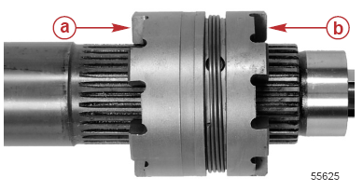 | a – Зубья захвата муфты сцепления шестерни заднего хода  b – Зубья захвата муфты сцепления шестерни переднего хода

Разборка вала гребного винта
1. Снять кулачок переключения передач с копира кулачка.
2. Вставить отвертку с тонким лезвием или шило под первый виток пружины фиксации поперечного штифта и вращать вал гребного винта так, чтобы смотать пружину с муфты сцепления. Ни в коем случае не допустить растягивания пружины.

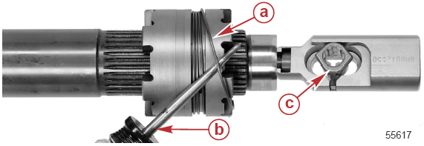 | a – Пружина фиксации поперечного штифта  b – Шило  c – Кулачок механизма переключения передач

3. Вытолкнуть поперечный штифт из скользящей муфты сцепления и вала гребного винта.
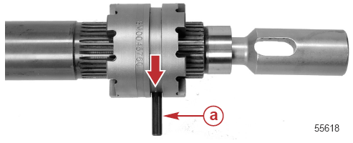 | a – Поперечный штифт
4. Снять копир кулачка и толкатель муфты сцепления с вала гребного винта
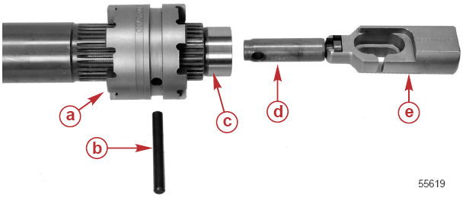 | a – Скользящая муфта сцепления  b – Поперечный штифт  c – Вал гребного винта  d – Толкатель муфты сцепления  e – Копир кулачка
5. Снять скользящую муфту сцепления с вала гребного винта.
6. Прочистить толкатель муфты сцепления и копир кулачка слабым растворителем. Просушить сжатым воздухом и проверить детали на повреждение или износ.

Демонтаж ведущей шестерни и торсионного вала
1. С помощью ключа для держателя подшипника торсионного вала снять держатель подшипника торсионного вала.
a – Держатель подшипника
b – Ключ для держателя подшипника торсионного вала

Ключ для держателя подшипника торсионного вала - Driveshaft Bearing Retainer Wrench | 91-43506T
2. Установить инструмент для фиксации торсионного вала на шлицы торсионного вала.
Инструмент для фиксации торсионного вала - Driveshaft Holding Tool | 91-889958T
3. С помощью головки ключа и гибкой ручки захватить и зафиксировать гайку ведущей шестерни.
ПРИМЕЧАНИЕ: Для защиты редуктора от повреждения использовать ткань или ветошь.
4. С помощью инструмента для фиксации торсионного вала ослабить гайку ведущей шестерни.
5. Снять гайку ведущей шестерни и инструмент для фиксации торсионного вала.
6. Снять торсионный вал, вытягивая его строго по прямой из редуктора.

7. Если ведущую шестерню прихватило на торсионном вале, зажать вал в тисах с мягкими губками.
8. Установить деревянный брус на стыкующуюся поверхность редуктора. С помощью киянки, слегка постукивая, осторожно снять редуктор с торсионного вала.
ВАЖНО: Удары киянкой непосредственно по редуктору могут деформировать редуктор, что приведет к его отказу при работе.
ВАЖНО: После демонтажа торсионного вала ролики подшипника ведущей шестерни могут выпасть из обоймы. Не утерять ролики. Их всего 18 штук.
a – Деревянный брус
b – Мягкие накладки на губки тисов
9. Снять с редуктора узел ведущей шестерни и шестерни переднего хода.
10. Снять регулировочные прокладки (шимы) конического подшипника торсионного вала и записать их общую толщину.
11. Установить универсальный зажим съемника.
12. Расположить торсионный вал в тисах, как показано. Не зажимать торсионный вал непосредственно в губках тисов. Для защиты вала использовать мягкие накладки на губки тисов.
13. Для демонтажа верхнего подшипника торсионного вала ударять по торсионному валу молотком с ударом без отскока.
14. Для демонтажа нижнего подшипника повторить эту же процедуру.
a – Верхние подшипники
b – Универсальный зажим съемника
c – Нижний подшипник (не виден)

Универсальный зажим съемника - Universal Puller Plate | 91-37241
15. Установить на место ролики подшипника ведущей шестерни, если они выпали. Для того, чтобы демонтировать обойму подшипника ведущей шестерни, должны быть установлены все ролики.
16. Вставить выколотку подшипника в подшипник ведущей шестерни, а шток выколотки вставить в редуктор и оправку.
17. Для совмещения приспособлений для демонтажа установить направляющую шайбу на шток выколотки и в редуктор.
18. С помощью молотка снять подшипник ведущей шестерни и выбросить его.

19. Проверить ведущую шестерню на точечную коррозию, канавки, царапины, неравномерный износ или цвета побежалости от перегрева. При обнаружении любого из указанных дефектов , заменить ведущую шестерню.
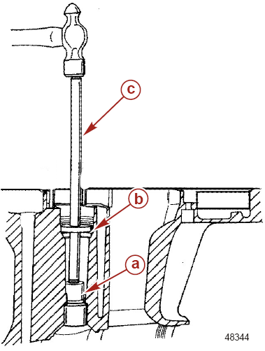 | a – Выколотка для подшипника  b – Направляющая шайба  c – Шток выколотки

Шток выколотки – Driver Rod | 91-37323
Выколотка подшипника - Bearing Driver Tool | 91-8М0062360
Направляющая шайба - Pilot Washer | 91-36571Т

Чистка и проверка торсионного вала
1. Прочистить все части соответствующим растворителем и просушить сжатым воздухом. При этом не допускать вращения подшипника.
!!! ОСТОРОЖНО
Вращение подшипника во время просушки сжатым воздухом может привести к тяжелым травам или смерти. Подшипники могут взрываться даже при вращении на очень низкой скорости. Не допускать вращения подшипника при просушивании сжатым воздухом.
2. Осмотреть и проверить манжетки подшипников торсионного вала на точечную коррозию, канавки, царапины, неравномерный износ, цвета побежалости от перегрева или наслоение частиц. При обнаружении любого из указанных дефектов заменить манжетки и подшипники.
3. Осмотреть и проверить поверхность торсионного вала под подшипник ведущей шестерни на точечную коррозию, канавки, царапины, неравномерный износ или цвета побежалости от перегрева. При обнаружении любого из указанных дефектов заменить торсионный вал.
4. Осмотреть и проверить шлицы с обоих концов торсионного вала на изношенность или искривление. При обнаружении любого из указанных дефектов заменить торсионный вал.
5. Осмотреть и проверить на канавки область торсионного вала под масляный сальник основания водяного насоса. При обнаружении канавок торсионный вал заменить.
a – Шлицы
b – Поверхность вала под подшипник ведущей шестерни
c – Область контакта вала с сальником

Разборка шестерни переднего хода
1. Снять стопорное кольцо крепления игольчатого подшипника вала гребного винта.
2. Зажать шестерню переднего хода в тисках с мягкими губками, при этом сторона с зубьями должна быть обращена вверх.

3. С помощью бородка и молотка снять игольчатый подшипник вала гребного винта и выбросить его.
a – Упорное кольцо
b – Подшипник
4. Установить универсальный зажим съемника между шестерней переднего хода и коническим подшипником.
5. Выпрессовать шестерню из подшипника с помощью соответствующей оправки. Подшипник выбросить.
6. Снять обойму конического подшипника шестерни переднего хода с редуктора с помощью съемника ударного действия и сохранить регулировочные прокладки (шимы), которые находятся за обоймой конического подшипника шестерни переднего хода.

a – Универсальный зажим съемника
b – Оправка
c – Съемник ударного действия
d – Обойма конического подшипника
Съемник ударного действия - Slide Hammer | 91-34569A 1
Универсальный зажим съемника - Universal Puller Plate | 91-37241

Чистка, осмотр и проверка
1. Прочистить все детали слабым растворителем и просушить сжатым воздухом. Не допускать вращения подшипников.
!!! ОПАСНО
Вращение подшипника во время просушки сжатым воздухом может привести к тяжелым травам или смерти. Подшипники могут взрываться даже при вращении на очень низкой скорости. Не допускать вращения подшипника при просушивании сжатым воздухом.

2. Осмотреть и проверить зубья шестерни на точечную коррозию, канавки, царапины, неравномерный износ и цвета побежалости от перегрева. При обнаружении любого из указанных дефектов заменить шестерню.
3. Проверить захваты муфты сцепления на повреждение. При обнаружении повреждения заменить шестерню.

Осмотр и проверка редуктора
1. Тщательно прочистить редуктор в соответствующем растворителе щеткой с жесткой щетиной. Тщательно просушить редуктор сжатым воздухом. Проверить и убедиться в том, что весь остаточный герметик, прокладочный, уплотнительный материал и загрязнения удалены.
2. Проверить и убедиться в том, что оба отверстия для циркуляции масла в стволе торсионного вала и отверстие вала переключения передач чистые и свободны от каких-либо загрязнений.
3. Проверить редуктор на чрезмерную коррозию, повреждения от ударов или других повреждений. При чрезмерных повреждениях и/или коррозии редуктор необходимо заменить.
4. Проверить резьбы держателя несущего корпуса подшипника в редукторе на коррозию и/или сорванные резьбы. При повреждении или коррозии резьб необходимо заменить редуктор.
ПРИМЕЧАНИЕ: Установка манжетки / обоймы верхнего и нижнего подшипников торсионного вала в ствол торсионного вала производится методом скользящей посадки и поэтому может иметь следы проворачивания в гнезде. Все остальные манжетки / обоймы подшипников впрессованы и не должны иметь никаких следов или признаков проворачивания в своих гнездах.
5. Проверить контактные области обоймы/манжетки подшипника на следы или признаки проворачивания манжетки в своем посадочном гнезде. Проверить, чтобы манжетки подшипников не были разболтаны в посадочных отверстиях под подшипники. При разболтанности впрессованных обойм/манжеток в отверстиях редуктор необходимо заменить.
6. Проверить на засорение водозаборники (впускные отверстия для воды) и отверстие спидометра; при необходимости прочистить. Ни в коем случае не увеличивать отверстие спидометра, т.к. это может привести к неточности показаний спидометра.
a – Отверстие для циркуляции масла
b – Отверстие спидометра
c – Отверстие водозаборника
7. Проверить и убедиться в том, что установочные штифты в редукторе находятся на своих местах, а соответствующие отверстия в кожухе торсионного вала не разбиты и не увеличены. Неправильное совмещение кожуха с редуктором из-за отсутствия некоторых штифтов или разбитых отверстий может привести к поломке торсионного вала.

Установка подшипника ведущей шестерни
ВАЖНО: Ни в коем случае не устанавливать старый подшипник ведущей шестерни, который был прежде снят из редуктора. Устанавливать только новый подшипник ведущей шестерни.
1. Смазать отверстие под подшипник ведущей шестерни редуктора смазкой 2-4-C w/PTFE.
2. Установить подшипник ведущей шестерни на оправку так, чтобы сторона подшипника с литерами и цифрами была обращена вверх.
3. Вставить оправку и подшипник в отверстие под подшипник ведущей шестерни редуктора.
4. Установить пластину съемника на шток съемника и вставить шток съемника в отверстие торсионного вала редуктора. Ввернуть по резьбе шток съемника в оправку.

5. Закрепить шток съемника и затянуть гайку до упора оправки в редуктор.
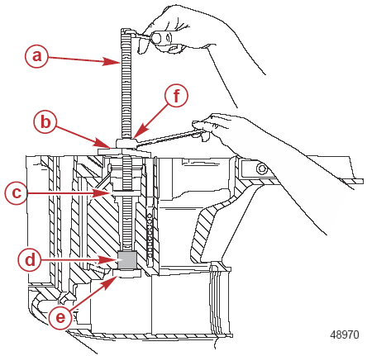 | a – Шток съемника  b – Пластина съемника  c – Направляющая шайба  d – Подшипник ведущей шестерни (литерами/номерами вверх)  e - Оправка  f – 6-гранная гайка

Комплект приспособления для демонтажа и установки подшипников –  Bearing Removal and Installation Kit | 91-31229А7

Тюбик № | Наименование | Точка применения | Артикул
 | Смазка с тефлоновой присадкой - 2-4-C with PTFE | Отверстие под подшипник ведущей шестерни | 92-802859A 1

Сборка несущего корпуса подшипника
1. Установить шестерню заднего хода на пресс зубьями шестерни вниз.
2. Установить упорную шайбу на шестерню.
3. Нанести смазку High Performance Gear Lubricant на поверхность внутреннего диаметра шарикоподшипника шестерни заднего хода и расположить подшипник на шестерне номерами вверх.
a – Упорная шайба
b – Оправка

Тюбик № | Наименование | Точка применения | Артикул
 | Шестеренная смазка –  High Performance Gear Lubricant | Поверхность внутреннего диаметра шарикоподшипника шестерни заднего хода | 92-858064K01
4. Напрессовать шарикоподшипник на шестерню с помощью соответствующей оправки до полной посадки. Давить прессом только по внутренней обойме подшипника.
5. Нанести смазку High Performance Gear Lubricant на поверхность наружного диаметра игольчатого подшипника вала гребного винта, установить игольчатый подшипник вала гребного винта в несущей корпус подшипника, при этом он должен быть расположен номерами в сторону кормы.

6. Впрессовать подшипник в несущий корпус подшипника с помощью выколотки для игольчатого подшипника до посадки выколотки на несущий корпус.
a – Выколотка для игольчатого подшипника

Тюбик № | Наименование | Точка применения | Артикул
 | Шестеренная смазка –  High Performance Gear Lubricant | Поверхность наружного диаметра игольчатого подшипника вала гребного винта | 92-858064K01

Выколотка для игольчатого подшипника –  Needle Bearing Driver | 91-15755T
7. Установить первый сальник на сторону длинного плеча выколотки масляного сальника. Проверить, чтобы кромка сальника была обращена в противоположную сторону от заплечика оправки. Впрессовать сальник в несущий корпус подшипника до контакта выколотки масляного сальника с несущим корпусом подшипника.
a – Масляный сальник
b – Выколотка масляного сальника

Выколотка масляного сальника - Oil Seal Driver | 91-31108T
8. Нанести резьбовой герметик Loctite 271 Threadlocker на поверхность наружного диаметра второго (внешнего) масляного сальника вала гребного винта.
9. Установить второй сальник на сторону короткого плеча выколотки масляного сальника. Проверить и убедиться в том, что кромка сальника обращена к заплечику выколотки масляного сальника. Впрессовать сальник в несущий корпус подшипника так, чтобы выколотка масляного сальника уперлась в несущий корпус подшипника.
a – Масляный сальник
b – Выколотка для масляного сальника

Тюбик № | Наименование | Точка применения | Артикул
 | Резьбовой герметик – Loctite 271 Threadlocker | Поверхность наружного диаметра внешнего масляного сальника вала гребного винта | 92-809819
10. Удалить лишний герметик Loctite 271 Threadlocker с области сальника.
11. Нанести шестеренную смазку High Performance Gear Lubricant на поверхность наружного диаметра шарикоподшипника шестерни заднего хода.
12. Расположить несущий корпус подшипника на упорную шайбу и узел шестерни заднего хода.
ПРИМЕЧАНИЕ: Нагревание несущего корпуса подшипника лампой для нагрева деталей в области посадки узла шестерни заднего хода облегчит установку узла шестерни заднего хода.
13. С помощью соответствующей оправки напрессовать несущий корпус подшипника на подшипник.
a – Оправка
b – Подшипник посажен
c – Упорная шайба

Тюбик № | Наименование | Точка применения | Артикул
 | Шестеренная смазка –  High Performance Gear Lubricant | Поверхность наружного диаметра шарикоподшипника шестерни заднего хода | 92-858064K01

Лампа для нагрева узлов и деталей - Torch Lamp | 91-63209
14. Установить уплотнительное кольцо между несущим корпусом подшипника и упорной шайбой.

15. Нанести смазку с тефлоновой присадкой 2-4-C w/PTFE на кромки масляного сальника и на уплотнительное кольцо.
a – Уплотнительное кольцо
b – Упорная шайба
c – Шестерня заднего хода
d – Сальники вала гребного винта (не видны)

Тюбик № | Наименование | Точка применения | Артикул
 | Смазка с тефлоновой присадкой 2-4-C w/PTFE | Губки масляного сальника и уплотнительное кольцо | 92-802859A 1

Сборка шестерни переднего хода
1. Нанести шестеренную смазку High Performance Gear Lubricant на внутреннюю поверхность центрального отверстия шестерни переднего хода.
2. Установить игольчатый подшипник шестерни переднего хода стороной с номерами на короткую сторону заплечика приспособления для установки подшипника шестерни переднего хода.
ПРИМЕЧАНИЕ: Игольчатый подшипник несущего корпуса подшипника приходит в контакт с валом гребного винта перед областью масляного сальника. Подшипник шестерни переднего хода приходит в контакт с валом гребного винта перед шлицами муфты сцепления.
3. Впрессовать подшипник в шестерню переднего хода до упора оправки в шестерню.
a – Оправка
b – Подшипник
c – Шестерня переднего хода

Тюбик № | Наименование | Точка применения | Артикул
 | Шестеренная смазка –  High Performance Gear Lubricant | Центральное отверстие шестерни переднего хода | 92-858064K01

Оправка - Mandrel | 91-8M0039811
4. Положить шестерню переднего хода на пресс зубьями шестерни вниз.
5. Нанести шестеренную смазку High Performance Gear Lubricant на поверхность внутреннего диаметра конического подшипника шестерни переднего хода и расположить этот конический подшипник на шестерне.

6. С помощью соответствующей оправки напрессовать подшипник на шестерню переднего хода до полной посадки. Давить прессом только на внутреннюю обойму подшипника.
a – Оправка
b – Деревянный брус

Тюбик № | Наименование | Точка применения | Артикул
 | Шестеренная смазка –  High Performance Gear Lubricant | Поверхность внутреннего диаметра конического подшипника шестерни переднего хода | 92-858064K01
7. Установить стопорное кольцо в канавку шестерни переднего хода (если это предусмотрено). Убедиться в том, что упорное кольцо посажено в канавку.
a – Стопорное кольцо

Сборка обоймы подшипника шестерни переднего хода
1. Установить в редуктор регулировочные прокладки (шимы), отложенные во время разборки. Если они утеряны или при сборке используются новые узлы и детали, начать установку с прокладки толщиной 0.762 мм (0.030”).
2. Нанести смазку с тефлоновой присадкой 2-4-C with PTFE на поверхность наружного диаметра обоймы подшипника шестерни переднего хода.
3. Установить в редуктор обойму подшипника шестерни переднего хода.
4. Установить выколотку для манжетки подшипника и направляющее кольцо на приспособление для установки манжетки подшипника/адаптера.
5. Установить указанное приспособление в редуктор. Проверить, чтобы направляющее кольцо было посажено на выступ редуктора.
6. Ввернуть по резьбе инструмент для установки держателя указанного приспособления в резьбы держателя несущего корпуса подшипника редуктора и установить болт выколотки в инструмент для установки держателя.

7. Закрепить инструмент для установки держателя и ввернуть болт выколотки до посадки обоймы подшипника шестерни переднего хода в редуктор.
a – Болт выколотки
b – Инструмент для установки держателя (8М0048109)
c – Приспособление для установки
d – Направляющее кольцо (8М0048035)
e – Выколотка для манжетки подшипника
f – Обойма подшипника
g – Регулировочные прокладки (шимы)

Приспособление для установки манжетки подшипника / адаптера -  Bearing Cup/Adapter Installation Tool | 91-8M0057767
Направляющая для установки – Installer Pilot | 91-8M0048035
Инструмент для установки держателя - Retainer - Installer Tool | 91-8M0048109
Выколотка для манжетки подшипника - Bearing Cup Driver | 91-87120Т

Тюбик № | Наименование | Точка применения | Артикул
 | Смазка с тефлоновой присадкой 2-4-C with PTFE | Поверхность наружного диаметра обоймы подшипника шестерни переднего хода | 92-802859A 1

Сборка торсионного вала
1. Смазать поверхность внутреннего диаметра конического подшипника торсионного вала шестеренной смазкой High Performance Gear Lubricant.
2. Навернуть бывшую в употреблении гайку ведущей шестерни на торсионный вал и оставить приблизительно 2 мм (0.079”) резьбы гайки открытой. Резьбы торсионного вала не должны выступать за гайку, иначе резьба может быть повреждена.
3. Установить нижний подшипник на торсионный вал малым диаметром подшипника к тому концу торсионного вала, на который навинчена гайка ведущей шестерни.
4. С помощью приспособления для установки подшипника торсионного вала давить на внутреннюю обойму подшипника только до посадки подшипника на торсионный вал.
a – Бывшая в употреблении гайка ведущей шестерни
b – Торсионный вал
c – Подшипник
d – Приспособление для установки подшипника торсионного вала
e – Шайба (приобрести у местных поставщиков)

Тюбик № | Наименование | Точка применения | Артикул
 | Шестеренная смазка –  High Performance Gear Lubricant | Поверхность внутреннего диаметра конического подшипника торсионного вала | 92-858064K01

Приспособление для установки подшипника торсионного вала –  Driveshaft Bearing Installation Tool | 91-8M0052590
5. Смазать поверхность внутреннего диаметра верхнего конического подшипника торсионного вала шестеренной смазкой High Performance Gear Lubricant.

6. Установить верхний подшипник на торсионный вал большим наружным диаметром подшипника в сторону того конца торсионного вала, на котором находится ведущая шестерня.
7. Напрессовать верхний подшипник на торсионный вал с помощью приспособления для установки подшипников торсионного вала.
a – Гайка ведущей шестерни
b – Торсионный вал
c – Нижний конический подшипник торсионного вала
d – Верхний конический подшипник торсионного вала
e – Приспособление для установки подшипника торсионного вала
f – Плоская шайба (приобрести у местных поставщиков)

Тюбик № | Наименование | Точка применения | Артикул
 | Шестеренная смазка –  High Performance Gear Lubricant | Поверхность внутреннего диаметра верхнего конического подшипника торсионного вала | 92-858064K01

Приспособление (инструмент) для установки подшипника торсионного вала –  Driveshaft Bearing Installation Tool | 91-8M0052590
8. Установить регулировочные прокладки (шимы) и манжетку нижнего подшипника торсионного вала в редуктор.
9. Установить шестерню переднего хода в редуктор.
10. Расположить ведущую шестерню в редукторе так, чтобы зубья ведущей шестерни находились в зацеплении с шестерней переднего хода.
11. Вставить торсионный вал, зафиксировав ведущую шестерню. Вращать торсионный вал до совмещения и зацепления шлицов торсионного вала со шлицами ведущей шестерни.
ВАЖНО: Не наносить резьбовой герметик Loctite 271 Threadlocker на резьбы на торсионном вале до тех пор, пока не будет определен люфт шестерни.
ПРИМЕЧАНИЕ: После завершения процесса регулировки с помощью регулировочных прокладок (шимирования) необходимо установить новую гайку ведущей шестерни. Перед нанесением герметика Loctite 271 Threadlocker прочистить резьбы гайки ведущей шестерни чистящим средством Loctite7649 Primer N.
Тюбик № | Наименование | Точка применения | Артикул
 | Чистящее средство –  Loctite 7649 Primer N | Резьбы гайки ведущей шестерни | 92-809824
12. После завершения процесса шимирования редуктора нанести небольшое количество герметика Loctite 271 Threadlocker на резьбы гайки ведущей шестерни.
Тюбик № | Наименование | Точка применения | Артикул
 | Резьбовой герметик – Loctite 271 Threadlocker | Резьбы гайки ведущей шестерни | 92-809819
13. Установить плоскую шайбу и гайку ведущей шестерни на торсионный вал плоской стороной гайки, обращенной в сторону от ведущей шестерни. Затянуть гайку ведущей шестерни рукой.
14. Установить в редуктор верхние регулировочные прокладки (шимы) торсионного вала, отложенные во время разборки,.

ВАЖНО: Если регулировочные прокладки (шимы) утеряны или повреждены, начать с регулировочной прокладки размером:
- 0.508 мм (0.020”) для нижнего подшипника
- 0.711 мм (0.028”) для верхнего подшипника
a – Торсионный вал
b – Ведущая шестерня
c – Шайба
d – Гайка ведущей шестерни
e –Шестерня переднего хода
f – Регулировочная прокладка (шим) нижнего подшипника
g – Регулировочная прокладка (шим) верхнего подшипника

Тюбик № | Наименование | Точка применения | Артикул
 | Резьбовой герметик - Loctite 271 Threadlocker | Резьбы гайки ведущей шестерни | 92-809819
15. Смазать держатель подшипника смазкой 2-4-C with PTFE.
Тюбик № | Наименование | Точка применения | Артикул
 | Смазка с тефлоновой присадкой- 2-4-C with PTFE | Держатель подшипника | 92-802859A 1
16 Установить обойму верхнего подшипника торсионного вала и закрепить подшипник держателем подшипника.
17. Затянуть держатель подшипника ключом для держателя подшипника торсионного вала до указанного усилия.
a – Ключ для держателя подшипника торсионного вала
b – Держатель подшипника
c – Обойма верхнего подшипника
d – Шим верхнего подшипника
e – Обойма нижнего подшипника
f – Шим нижнего подшипника

Наименование | Н-м | фунт-дюйм | фунт-фут
Держатель подшипника | 135.5 | - | 100

Ключ для держателя подшипника торсионного вала - Driveshaft Bearing Retainer Wrench | 91-43506T
18. Установить головку для фиксации торсионного вала на шлицы торсионного вала.

19. С помощью головки и монтировки удерживать гайку ведущей шестерни. Защитить область контакта монтировки с редуктором и затянуть гайку ведущей шестерни до указанного усилия.
a – Головка для фиксации торсионного вала
b – Ключ с торсиометром
c – Головка
d – Монтировка

Головка для фиксации торсионного вала - Driveshaft Holding Tool | 91-889958T

Наименование | Н-м | фунт-дюйм | фунт-фут
Гайка ведущей шестерни | 67.8 | - | 50
20. Снять головку для фиксации гайки ведущей шестерни и головку для фиксации торсионного вала.
21. Проверить крутящий момент торсионного вала. Узлы, правильно собранные до данного этапа сборки, должны быть в пределах указанных усилий затягивания. Если усилие крутящий момент торсионного вала не соответствует спецификации, то шим под манжеткой нижнего конического роликового подшипника необходимо изменить и снова проверить крутящий момент торсионного вала. Если крутящий момент торсионного вала слишком большой, снять шимы под манжеткой нижнего подшипника. Если крутящий момент торсионного вала слишком мал, добавить шимы под манжеткой нижнего подшипника.
Наименование | Н-м | фунт-дюйм | фунт-фут
Крутящий момент торсионного вала | 0.45-1.13 | 4-10 | -

Глубина посадки ведущей шестерни
ВАЖНО: Шестерня заднего хода направляет конец измерительного блока для ведущей шестерни и должна быть установлена в редуктор при проверке глубины посадки ведущей шестерни. Без установки шестерни переднего хода измерение будет неточным.
ВАЖНО: Вал гребного винта не собирать до тех пор, пока глубина посадки ведущей шестерни и люфт шестерни переднего хода не будут находиться в пределах значений, указанных в спецификации.
ВАЖНО: Для проверки глубины посадки ведущей шестерни при сборке редуктора с новыми подшипниками инструмент для предварительного натяга не требуется.
Инструмент для предварительного натяга должен использоваться для проверки глубины посадки ведущей шестерни при сборке редуктора со старыми, бывшими в употреблении подшипниками.
ПРИМЕЧАНИЕ: Перед любым изменением толщины регулировочных прокладок (шимов) прочитать всю нижеследующую процедуру полностью.
1. Убедиться в том, что редуктор чист и не имеет никаких засорений в области несущего корпуса подшипника.

2. Расположить редуктор так, чтобы торсионный вал находился в вертикальном положении. Установить на торсионный вал приспособление для предварительного натяга в подшипниках с соответствующей гильзой в указанной ниже последовательности. Проверить и убедиться в том, что отверстия в гильзе совмещены с прижимными (стопорными) винтами. Надежно затянуть прижимные (стопорные) винты.
a – Соединительная муфта
b – Стержень с резьбой
c – Гильза – 22 мм (7/8”)
d – Гильза – 19 мм (3/4”)
e – Разрезная гильза – 16 мм (5/8”)
f – Стопорный (прижимной) винт (2)
g – Болт
h – Пружина
i – Упорная шайба
j – Упорный подшипник
k - Адаптер
l - Пластина
m - Гайка

Инструмент для предварительного натяга в подшипниках – Bearing Preload Tool | 91-14311А04
3. Измерить расстояние между верхом гайки и низом головки болта.
4. Увеличить это расстояние на 25.4 мм (1 дюйм).
5. Провернуть торсионный вал на 5 – 10 оборотов для посадки конического роликового подшипника торсионного вала.
a – Головка болта
b – Гайка
c – Измерить расстояние, затем увеличить на 25.4 мм (1”)
6. Собрать приспособление (инструмент) для определения глубины посадки и установки ведущей шестерни, как показано.
a. Установить измерительный блок номерами в сторону ручки с накаткой дорнового пресса.
b. Расположить разрезную муфту и измерительный блок в упор адаптера для измерения посадки ведущей шестерни. Затянуть винт прижима разрезной муфты.
c. Расположить адаптер на ручке с накаткой дорнового пресса стороной «А» к шестерне переднего хода.
a – Ручка с накаткой дорнового пресса
b – Винт (2)
c – Измерительный блок
d – Разрезная гильза
e – Винт прижима разрезной гильзы
f – Адаптер для измерения посадки ведущей шестерни (8М0070993)
- Стороной «А» к шестерне переднего хода

Приспособление для определения глубины посадки ведущей шестерни –  Pinion Gear Locating Tool | 91- 8M0089163
Адаптер для измерения глубины посадки ведущей шестерни - Pinion Gauge Adapter Tool | 91-8М0070993
ПРИМЕЧАНИЕ: Приспособление для определения места посадки ведущей шестерни 91-12349А05 может быть использовано для определения глубины посадки ведущей шестерни, если адаптер для измерения посадки ведущей шестерни установлен на конец дорнового пресса, который точно соответствует диаметру подшипника шестерни переднего хода. Артикул усовершенствованного приспособления для определения места установки ведущей шестерни - 91-8М0089165. В состав этого комплекта приспособления входит адаптер для измерения глубины посадки ведущей шестерни и установочный диск №4 и №5.
ПРИМЕЧАНИЕ: Для определения глубины посадки ведущей шестерни можно использовать Приспособление для определения глубины посадки ведущей шестерни - Pinion Gear Locating Tool 91-8М0057712 и Адаптер для измерения глубины посадки ведущей шестерни - Pinion Gauge Adapter Tool 91-8М0060702.
7. Вставить приспособление для определения посадки ведущей шестерни в узел шестерни переднего хода. Расположить под ведущей шестерней соответствующую (с правильным номером) плоскую пластину измерительного блока, как показано.
a – Измерительный блок

Модель | Передаточное число (кол-во зубьев ведущей шестерни / кол-во зубьев шестерни заднего хода) | Использовать пластину № | Установочный диск №
Command Thrust 2.1 л | 2.38:1 (13/31 зубьев) | 4 | 4
8. Установить установочный диск в упор заплечика несущего корпуса подшипника в редуктор.
9. Расположить отверстие доступа, как показано.
a – Установочный диск №4
b – Отверстие доступа

Установочный диск | 91-8М0060656
10. Определить глубину установки ведущей шестерни, вставив калиберный щуп для измерения зазоров через отверстие доступа в установочном диске.
11. Правильный зазор между измерительным блоком и ведущей шестерней составляет 0.64 мм (0.025”)
ПРИМЕЧАНИЕ: Измерить зазор ведущей шестерни в трех местах на расстоянии 120 градусов друг от друга. Сложить полученные значения и разделить на три. Полученная величина составляет среднюю величину зазора ведущей шестерни.
12. Если измеренный зазор более 0.64 мм (0.025“), убрать регулировочные прокладки под обоймой верхнего подшипника торсионного вала. Если зазор меньше 0.64 мм (0.025“), добавить регулировочные прокладки под обойму верхнего подшипника торсионного вала.
ПРИМЕЧАНИЕ: Изменение регулировочных прокладок под обоймой верхнего подшипника торсионного вала повлияет на крутящий момент торсионного вал. После любых изменений регулировочных прокладок (шимов) проверить крутящий момент.

13. После изменения регулировочных прокладок (шимов) ведущей шестерни проверить глубину посадки ведущей шестерни.
a – Калиберный щуп
b – Измерительный блок
c – Ведущая шестерня
d – Обойма подшипника ведущей шестерни
14. Если зазор правильный, оставить приспособление для предварительного натяга в подшипниках на торсионном вале и перейти к выполнению действий по главе Люфт шестерни переднего хода.
15. Снять приспособление для предварительного натяга.
16. Установить разделительную регулировочную прокладку (шим) в редуктор.

Люфт шестерни переднего хода
1. Вставить узел вала гребного винта в узел несущего корпуса подшипника.
ПРИМЕЧАНИЕ: Кулачок механизма переключения передач в копир кулачка не устанавливать.
2. Вставить несущий корпус подшипника в редуктор и ввернуть держатель несущего корпуса подшипника плотно в упор несущего корпуса подшипника.
3. Затягивать держатель несущего корпуса подшипника в упор несущего корпуса не обязательно. Установить съемник с длинными губками на редуктор.
4. Затянуть болт съемника в упор вала гребного винта до указанного усилия.
a – Вал гребного винта
b – Несущий корпус подшипника
c – Держатель несущего корпуса подшипника
d – Съемник с длинными губками
e – Болт съемника

Съемник с длинными губками - Puller Jaws Assembly | 91-46086А1

Наименование | Н-м | фунт-дюйм | фунт-фут
Болт съемника | 8.5 | 75 | -
5. Установить резьбовой стержень на редуктор.

6. Установить индикатор люфта и циферблатный индикатор, как показано.
a – Индикатор люфта
b – Удлинитель плунжера
c – Адаптер циферблатного индикатора
d – Циферблатный индикатор
e – Резьбовой стержень

Адаптер циферблатного индикатора - Dial Indicator Adapter | 91-83155
Индикатор люфта - Backlash Indicator Rod | 91-78473
Циферблатный индикатор - Dial Indicator | 91- 58222A 1
7. Совместить циферблатный индикатор с соответствующей линией на индикаторе люфта. Убедиться в том, что циферблатный индикатор расположен перпендикулярно относительно индикатора люфта, в противном случае полученные показания будут неточными.
ПРИМЕЧАНИЕ: Для проверки люфта шестерни переднего хода также может быть использован индикатор люфта 91-8М0053505 с линией номер один.
Метка индикатора люфта
Передаточное число | Индикатор №
2.38:1 (ведущая шестерня с 13 зубьями) | 4
8. Слегка провернуть торсионный вал вперед и назад. На вале гребного винта не должно быть никакого движения.
9. Циферблатный индикатор регистрирует величину люфта. Убедиться в том, что люфт шестерни переднего хода в пределах спецификации.
Люфт шестерни переднего хода
2.38:1 (13/31 зубьев) | 0.356 – 0.483 мм (0.014 – 0.019”)
10. Если люфт меньше минимального значения, чем указано в спецификации, убрать регулировочные прокладки перед обоймой подшипника шестерни переднего хода. Если люфт больше максимального значения, чем указано в спецификации, добавить регулировочные прокладки перед обоймой подшипника шестерни переднего хода.
ПРИМЕЧАНИЕ: При добавлении или удалении прокладок толщиной 0.025 мм (0.001”) люфт изменяется приблизительно на 0.025 мм (0.001”).
11. Снять съемник с длинными губками и индикатор люфта.
12. Снять несущий корпус подшипника и вал гребного винта.

Сборка вала гребного винта
1. Установить муфту сцепления на вал гребного винта, совмещая отверстие под поперечный штифт в муфте с пазом для поперечного штифта на вале гребного винта.
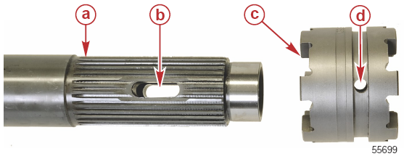 | a – Вал гребного винта  b – Паз под поперечный штифт  c – Муфта сцепления  d – Отверстие под поперечный штифт

2. Установить копир кулачка на конец толкателя.
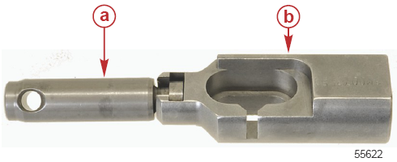 | a – Толкатель  b – Копир кулачка
3. Совместить отверстие под поперечный штифт в толкателе с отверстием под поперечный штифт в муфте сцепления. Вставить толкатель муфты сцепления в конец вала гребного винта. Продвинуть толкатель достаточно далеко в вал гребного винта, чтобы совместить отверстие в толкателе с отверстием под поперечный штифт в муфте сцепления.
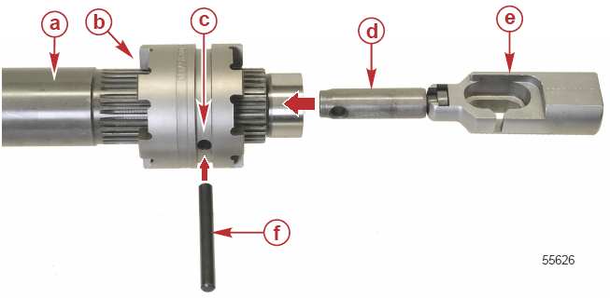 | a – Вал гребного винта  b – Муфта сцепления  c – Отверстие под поперечный штифт  d – Толкатель  e – Копир кулачка  f – Поперечный штифт
4. Установить пружину фиксации поперечного штифта. Не допускать наложения витков пружины друг на друга.
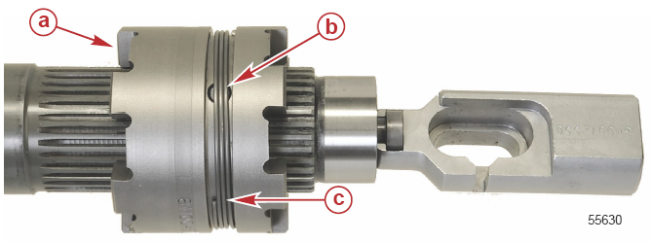 | a – Муфта сцепления  b – Поперечный штифт (не виден)  c – Пружина фиксации поперечного штифта
5. Смазать карман на копире кулачка смазкой 2-4-C w/PTFE. Это позволит удерживать кулачок механизма переключения передач на копире кулачка.
6. Установить кулачок переключения передач в карман копира кулачка, как показано.
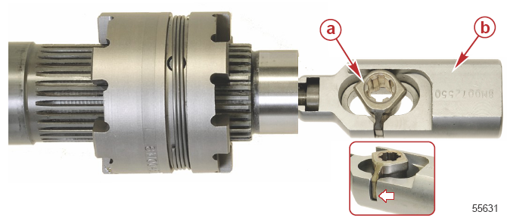 | a – Кулачок механизма переключения передач  b – Копир кулачка

Тюбик № | Наименование | Точка применения | Артикул
 | Смазка с тефлоновой присадкой –  2-4-C with PTFE | Карман копира кулачка | 92-802859A 1
7. Проверить, что муфта сцепления находится в нейтральном положении, и осторожно установить вал гребного винта в шестерню переднего хода в редукторе.
8. Нанести высококачественный герметик Perfect Seal на поверхность наружного диаметра сальника вала механизма переключения передач и установить сальник во втулку вала механизма переключения передач кромкой сальника в сторону блока двигателя.
9. Установить уплотнительное кольцо на втулку вала механизма переключения передач и смазать уплотнительное кольцо и кромку сальника смазкой 2-4-C w/PTFE.
ПРИМЕЧАНИЕ: При возникновении трудностей во время установки втулки вала механизма переключения передач в редуктор снять уплотнительное кольцо c втулки вала переключения передач и установить его в отверстие в редукторе под втулку вала переключения передач и затем установить в редуктор узел втулки вала переключения передач/вала переключения передач.
a – Сальник вала переключения передач
b – Втулка
c – Уплотнительное кольцо

Тюбик № | Наименование | Точка применения | Артикул
 | Высококачественный герметик - Perfect Seal | Поверхность наружного диаметра сальника вала переключения передач | 92-34227Q02
 | Смазка с тефлоновой присадкой –  2-4-C with PTFE | Уплотнительное кольцо втулки вала переключения передач и кромка сальника | 92-802859A 1
10. Установить втулку вала переключения передач на сторону вала переключения передач, на которой находится серьга.
11. Вставить вал переключения передач в редуктор и кулачок механизма переключения передач. При необходимости слегка провернуть вал переключения передач так, чтобы шлицы вала совместились с кулачком механизма переключения передач.
a – Сальник
b – Втулка вала переключения передач
c – Уплотнительное кольцо
d – Серьга
e – Вал переключения передач
f – Отверстие доступа к валу переключения передач

12. Закрепить втулку вала переключения передач в редукторе стопорным кольцом.
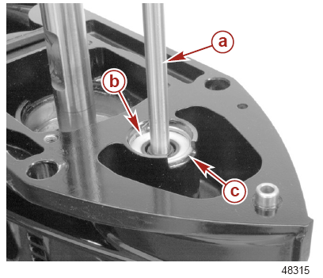 | a – Вал переключения передач  b – Втулка вала переключения передач  c – Стопорное кольцо
13. Установить уплотнительное кольцо на несущий корпус подшипника. Смазать уплотнительное кольцо смазкой 2-4-C w/PTFE.
14. Нанести смазку 2-4-C w/PTFE на поверхность наружного диаметра несущего корпуса подшипника.
a – Уплотнительное кольцо
b – Упорная шайба

Тюбик № | Наименование | Точка применения | Артикул
 | Смазка с тефлоновой присадкой –  2-4-C with PTFE | Уплотнительное кольцо и поверхность наружного диаметра несущего корпуса подшипника | 92-802859A 1
15. Установить разделительную втулку на вал гребного винта.
16. Установить несущий корпус подшипника в редуктор.
17. Установить шайбу с ключом и индексными выступами для фиксации в требуемом положении, как указано ниже.
a. Индексным ключом «В» в редуктор.

b. Индексным выступом «С» в несущий корпус подшипника.
a – Индексная шайба
b – Индексный ключ
c – Индексный выступ
d – Контровочный выступ
18. Смазать резьбы гайки держателя смазкой 2-4-C with PTFE и установить гайку держателя. Затянуть гайку держателя до указанного усилия ключом для гайки держателя несущего корпуса подшипника.
a – Уплотнительное кольцо
b – Гайка держателя
c – Ключ для установки гайки держателя несущего корпуса подшипника
d – Ключ с торсиометром

Тюбик № | Наименование | Точка применения | Артикул
 | Смазка с тефлоновой присадкой –  2-4-C with PTFE | Резьбы гайки держателя | 92-802859A 1

Наименование | Н-м | фунт-дюйм | фунт-фут
Гайка держателя | 285 | - | 210

Ключ для установки гайки держателя несущего корпуса подшипника –  Bearing Carrier Retainer Nut Wrench | 8М0057002
19. Загнуть шайбу с контровочными выступами в гайку держателя.
20. Загнуть остальные контровочные выступы шайбы в строну передней части редуктора.
ПРИМЕЧАНИЕ: Заменить гильзу для отверстия гребного винта, если она слишком изношена или ее фиксирующие выступы поломаны.

21. После всех измерений и регулировок люфтов на правильное значение убедиться в том, что гильза для отверстия гребного винта установлена на гайку держателя несущего корпуса подшипника. Невыполнение требования по правильной установке гильзы в отверстии гребного винта приведет к потере рабочих характеристик лодки.
a – Гильза в отверстии гребного винта

Люфт шестерни заднего хода (стандартное вращение)
Люфт шестерни заднего хода не регулируется и не проверяется во время сборки.

Сборка водяного насоса
ВАЖНО: Если масляные сальники в несущем корпусе масляных сальников требуют замены, несущий корпус масляных сальников должен быть заменен как единый узел.
ПРИМЕЧАНИЕ: Блок-заполнитель установлен методом прессовой посадки. Никакого клеящего средства не требуется.
1. Осмотреть и поверить блок-заполнитель на повреждение. При необходимости заменить этот блок.
2. Нанести смазку 2-4-C w/PTFE на кромки сальника и уплотнительное кольцо несущего корпуса масляных сальников.
a – Несущий корпус масляных сальников (масляные сальники находятся внутри несущего корпуса масляных сальников)
b – Уплотнительное кольцо
c – Блок заполнителя

Тюбик № | Наименование | Точка применения | Артикул
 | Смазка с тефлоновой присадкой-  2-4-C with PTFE | Уплотнительное кольцо несущего корпуса масляных сальников и кромки сальников | 92-802859A 1
3. Установить несущий корпус масляных сальников на торсионный вал и посадить несущей корпус в редуктор.

4. Закрепить узел несущего корпуса масляных сальников стопорным кольцом.
a – Несущий корпус масляных сальников
b – Стопорное кольцо
ПРИМЕЧАНИЕ: Металлическую прокладку можно использовать повторно, если черная поверхность не поцарапана и не повреждена. Планшайбу можно использовать повторно, если на ней нет никаких других канавок, кроме канавки, выработанной кольцом сальника крыльчатки. Волоконную прокладку можно использовать повторно, если она не повреждена и если не повреждена серая неопреновая полоска.
5. Установить новую металлическую прокладку, планшайбу и волоконную прокладку.
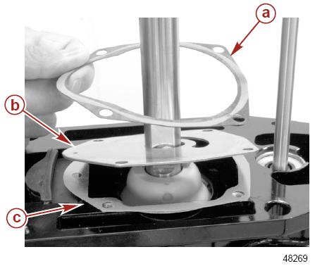 | a – Волоконная прокладка (серой неопреновой полоской вверх)  b – Планшайба  c – Металлическая прокладка
6. Установить приводную шпонку и крыльчатку.

ВАЖНО: Если старая крыльчатка используется повторно, ни в коем случае не устанавливать ее на противоположное вращение, отличное от первоначальной установки. В противном случае это приведет к преждевременному износу и отказу крыльчатки.
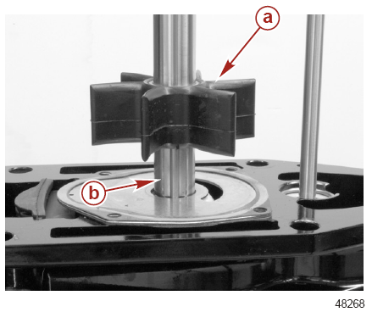 | a – Крыльчатка  b – Шпонка привода
7. Если старая крышка насоса используется повторно, осмотреть и проверить внутреннюю поверхность крышки на канавки глубиной более 0.762 мм (0.030”). Канавка, выработанная сальником крыльчатки, считается нормальной. При необходимости заменить крышку.
8. Нанести тонкий слой смазки 2-4-C w/PTFE на внутреннюю поверхность крышки водяного насоса. Установить крышку водяного насоса на торсионный вал и, проворачивая торсионный вал по часовой стрелке, надавить на крышку водяного насоса, посадив ее на крыльчатку водяного насоса.
9. Закрепить крышку водяного насоса четырьмя винтами. Затянуть винты до указанного усилия.
10. Установить сальник V-образного сечения на торсионный вал. Для посадки V-образного сальника на крышку водяного насоса на нужную высоту использовать приспособление для установки V-образного сальника.
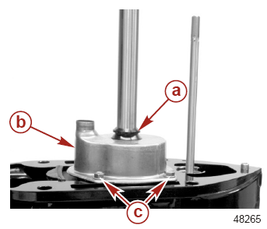 | a – Сальник V-образного сечения  b – Крышка водяного насоса  c – Винты (по 2 на каждой стороне)

Тюбик № | Наименование | Точка применения | Артикул
 | Смазка с тефлоновой присадкой-  2-4-C with PTFE | Внутренняя поверхность крышки водяного насоса | 92-802859A 1

Наименование | Н-м | фунт-дюйм | фунт-фут
Винт крышки водяного насоса (4) | 6.8 | 60 | -

Приспособление для установки сальника торсионного вала –  Driveshaft Seal Installation Tool | 91-818769

11. Установить резиновую шайбу вала переключения передач в упор сальника вала переключения передач
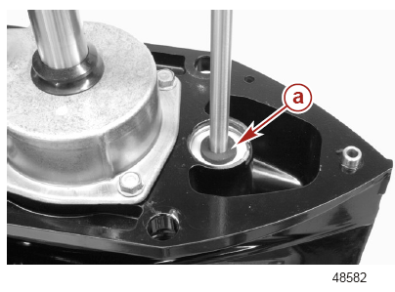 | a – Резиновая шайба вала переключения передач

Опрессовка редуктора
ПРИМЕЧАНИЕ: После сборки редуктора и перед заправкой редуктора маслом редуктор необходимо опрессовать. Редуктор должен держать давление 103.4 кПа (15 фунт./кв.дюйм) в течение 15 минут без утечки.
1. Снять вентиляционную винт-пробку и установить манометр. Опрессовать редуктор под давлением 103.4 кПа (15 фунт./кв.дюйм) и наблюдать за показаниями манометра в течение 15 минут.
2. Во время опрессовки редуктора и проверки его на утечки вращать торсионный вал, вал гребного винта и вал переключения передач.
3. Если отмечено падение давления, погрузить редуктор в воду.
4. Опрессовать редуктор под давлением 103.4 кПа (15 фунт./кв.дюйм) и проверить на выделение воздушных пузырьков.
5. Заменить любые сальники, на которых происходит утечка. После замены сальников повторно опрессовать редуктор.
Давление опрессовки редуктора
Приложенное давление воздуха | 103.4 кПа (15 фунт./кв.дюйм)
Продолжительность опрессовки | 15 минут

Комплект тестера для проверки редуктора на утечки –  Leakage Tester Kit | FT8950
6. Снять тестер для проверки редуктора на утечку и установить вентиляционную винт-пробку и уплотнительную шайбу.

Установка редуктора
1. Произвести наклон двигателя в положение полного наклона вверх и закрепить рычагом-фиксатором наклона.

2. Для того, чтобы убедиться в том, что водяной патрубок, монтажные шпильки и стыкующиеся ответные поверхности чистые, осмотреть и проверить кожух торсионного вала.
3. Нанести на шлицы торсионного вала смазку для шлицов муфты двигателя (Engine Coupler Spline Grease).
!!! ВНИМАНИЕ
Установка редуктора на блок двигателя без соответствующей чистки верхнего торца торсионного вала может привести к серьезному повреждению изделия. Любое количество смазки в пространстве между торсионным валом и коленвалом будет мешать правильному сцеплению этих валов. Перед установкой редуктора всегда чистить верх торсионного вала.
4. Нанести на шлицы вала механизма переключения передач смазку для шлицов муфты двигателя (Engine Coupler Spline Grease).
5. Вставить в редуктор винт триммера/анодной плиты.
6. Переключить редуктор на передачу переднего хода и установить блок переключения передач в положение передачи переднего хода.
a – Положение передачи заднего хода
b – Положение фиксатора нейтрального положения
c – Блок переключения передач в положении передачи переднего хода

Тюбик № | Наименование | Точка применения | Артикул
 | Смазка для шлицов муфты двигателя - Engine Coupler Spline Grease | Шлицы торсионного вал и шлицы вала переключения передач | 8M0071842
7. Расположить редуктор так, чтобы торсионный вал выступал в кожух торсионного вала.
8. Продвинуть редуктор вверх в кожух торсионного вала, одновременно совмещая верхний вал переключения передач с нижним валом переключения передач, водяную трубу с муфтой водяной трубки, а шлицы торсионного вала со шлицами коленчатого вала.
9. Установить плоские шайбы на шпильки, расположенные на обеих сторонах кожуха торсионного вала.

10. Наживить контргайки на эти шпильки и плотно затянуть пальцами руки.
a – Контргайки и шайбы (по 2 с каждой стороны)
11. Ввернуть винт внутри отсека под триммер/анодную плиту в кожух торсионного вала. Винт пока не затягивать.
a – Винт (М12 х 35)

12. Проверить сцепление шлицов вала переключения передач и при необходимости исправить.
13. Попеременно затягивать контргайки до тех пор, пока редуктор не упрется в кожух торсионного вала.
14. Перед установкой остальных шайб, контргаек и винта проверить работу механизма переключения передач
a. Передвинуть блок переключения передач в положение передачи переднего хода, одновременно проворачивая вал гребного винта.
b. Вращать маховик по часовой стрелке: вал гребного винта должен вращаться по часовой стрелке.
c. Передвинуть блок переключения передач в нейтральное положение.
d. Вал гребного винта должен свободно вращаться в обоих направлениях.
e. Переместить блок переключения передач в положение передачи заднего хода.
f. Вращать маховик по часовой стрелке, при этом вал гребного винта должен вращаться против часовой стрелки.
ПРИМЕЧАНИЕ: Если работа механизма переключения передач не соответствует тому, как описано выше, редуктор должен быть демонтирован, причины неправильной работы должны быть устранены.
15. Затянуть все контргайки и винт до указанного усилия.
16. Установить анод или триммер рулевого управления (если установлены) и закрепить винтом.

17. Затянуть винт анода до указанного усилия и установить резиновую крышку в вырез отсека под винт анода.
a – Резиновая крышка

Наименование | Н-м | фунт-дюйм | фунт-фут
Контргайка (М12 х 1.75) (4) | 60 | - | 44
Винт (М12 х 35) | 75 | - | 55
Винт анода (0.437-14 х 1.75) | 54 | - | 40

Инструкции по заправке редуктора маслом
ПРИМЕЧАНИЕ: Редуктор должен быть опрессован перед заправкой его маслом. При проверке на утечки с помощью тестера для обнаружения утечки Leakage Tester FT8950 редуктор должен держать давление 103.4 кПа (15 фунт./кв.дюйм) в течение 15 минут без утечки. Неспособность редуктора держать указанное давление свидетельствует о том, что уплотнительные, сальниковые поверхности изношены или повреждены или редуктор был неправильно собран. Причины утечки должны быть устранены до возврата редуктора в эксплуатацию.
Давление опрессовки редуктора
Приложенное давление | 103.4 кПа (15 фунт./кв.дюйм)
Продолжительность опрессовки | 15 минут

Тестер для обнаружения утечки - Leakage Tester | FT8950
1. Осмотреть и проверить уплотнительные шайбы заправочной и вентиляционной винт-пробок на порезы или абразивный износ. При необходимости шайбы заменить.
ВАЖНО: Ни в коем случае не доливать масла в редуктор, предварительно не сняв вентиляционную винт-пробку. Заправлять масло в редуктор только тогда, когда редуктор находится в вертикальном положении.
2. Медленно заправлять редуктор через заправочное отверстие маслом High Performance Gear Lubricant до тех пор, пока оно не начнет вытекать из вентиляционного отверстия и при этом без видимых воздушных пузырьков.
3. Установить вентиляционную винт-пробку в вентиляционное отверстие.
ВАЖНО: При установке заправочной винт-пробки не допускать потери масла более, чем 30 куб.см (1 жид.унц.).

4. Отсоединить заправочный тюбик с маслом (заправочный шланг) от заправочного отверстия и быстро установить заправочную винт-пробку в заправочное отверстие. Затянуть заправочную и вентиляционную винт-пробки до указанного усилия.
a – Заправочная винт-пробка
b – Вентиляционная винт-пробка

Тюбик № | Наименование | Точка применения | Артикул
 | Масло для двигателей с высокими рабочими характеристиками – High Performance Gear Lubricant | Редуктор | 92-858064K01

Наименование | Н-м | фунт-дюйм | фунт-фут
Заправочная и вентиляционная винт-пробки | 11.3 | 100 | -

Редуктор
6
C

Раздел 6C – Редуктор с левосторонним
вращением модели Command Thrust
Оглавление
Технические характеристики редуктора левостороннего вращения модели Command Thrust 6С-2  Узлы и детали торсионного вала редуктора 6С-8  Редуктор (с валом гребного винта с левосторонним вращением 2.38:1 модели Command Thrust) 6С-12  Общие рекомендации по сервисному обслуживанию 6С-14  Подшипники 6С-14  Регулировочные прокладки (шимы) 6С-14  Сальники 6С-14  Демонтаж редуктора 6С-14  Проверка редуктора в ходе сервисного обслуживания 6С-16  Дренаж и проверка масла редуктора 6С-16  Проверка вала гребного винта 6С-16  Демонтаж и разборка водяного насоса 6С-17  Чистка, осмотр и проверка 6С-19  Узел несущего корпуса масляного сальника 6С-19  Демонтаж 6С-19  Разборка 6С-20  Демонтаж несущего корпуса подшипника и вала гребного винта 6С-20  Осмотр и проверка вала механизма переключения передач 6С-23  Разборка несущего корпуса подшипника 6С-23  Проверка и разборка вала гребного винта 6С-24  Осмотр и проверка вала гребного винта 6С-24 | Разборка вала гребного винта 6С-25  Разборка шестерни переднего хода и адаптера подшипника 6С-26  Сборка адаптера подшипника 6С-28  Демонтаж ведущей шестерни и торсионного вала 6С-29  Чистка и проверка торсионного вала 6С-31  Демонтаж и разборка шестерни заднего хода 6С-32  Чистка, осмотр и проверка 6С-32  Осмотр и проверка редуктора 6С-33  Установка подшипника ведущей шестерни 6С-34  Сборка несущего корпуса подшипника шестерни переднего хода 6С-35  Сборка шестерни заднего хода и адаптера подшипника 6С-36  Сборка шестерни заднего хода 6С-36  Сборка адаптера подшипника 6С-37  Установка адаптера подшипника шестерни заднего хода и шестерни 6С-37  Сборка торсионного вала 6С-39  Глубина посадки ведущей шестерни 6С-42  Сборка вала гребного винта 6С-45  Установка вала механизма переключения передач 6С-50  Люфт шестерни переднего хода 6С-52  Сборка водяного насоса 6С-53  Процедура опрессовки редуктора 6С-56  Установка редуктора (левостороннего вращения) 6С-57  Инструкции по заправке редуктора маслом 6С-59

Технические характеристики редуктора с левосторонним вращением модели Command Thrust
Технические характеристики редуктора с левосторонним вращением модели Command Thrust
Передаточное число |  | 2.38:1 (13/31 зубьев)
Емкость (объем) редуктора |  | 760 мл (25.7 жид.унц.)
Тип масла редуктора |  | Шестеренное масло для двигателей с высокими рабочими характеристиками - High Performance Gear Lubricant
Биение вала гребного винта |  | 0.152 мм (0.006”)
Люфт вала гребного винта в осевом направлении |  | 0.330 – 1.22 мм (0.013-0.048”)
Высота посадки ведущей шестерни |  | 0.635 мм (0.025”)
Люфт шестерни переднего хода |  | 0.330-0.457 мм (0.013-0.018”)
Люфт шестерни заднего хода |  | Нет
Давление воды | При 650 об/мин (холостой ход) | 5-30 кПа (0.7-4.4 фунт./кв.дюйм.)
Давление воды | При 5800 об/мин (при полностью открытой дроссельной заслонке) | 80-300 кПа (11.6-43.5 фунт./кв.дюйм.)
Давление опрессовки редуктора (без масла, 15 минут без утечки) |  | 103.4 кПа (15 фунт./кв.дюйм.)
Смазки, масла, герметики и клеящие средства
Тюбик № | Наименование | Точка применения | Артикул
 | Резьбовой герметик - Loctite 271 Threadlocker | Наружный диаметр второго масляного сальника вала гребного винта | 92-809819
 | Резьбовой герметик - Loctite 271 Threadlocker | Резьбы гайки ведущей шестерни | 92-809819
 | Резьбовой герметик - Loctite 271 Threadlocker | Резьбы гайки ведущей шестерни | 92-809819
 | Высококачественный герметик - Perfect Seal | Наружный диаметр сальника вала переключения передач | 92-34227Q02
 | Масло для двигателей с высокими рабочими характеристиками –  High Performance Gear  Lubricant | Наружный диаметр манжетки подшипника | 92-858064K01
 |  | Наружный диаметр игольчатого подшипника вала гребного винта | 92-858064K01
 |  | Внутренний диаметр адаптера подшипника и наружный диаметр подшипника | 92-858064K01
 |  | Внутренний диаметр конического подшипника торсионного вала | 92-858064K01
 |  | Внутренний диаметр верхнего конического подшипника торсионного вала | 92-858064K01
 |  | Конические роликовые подшипники шестерни переднего хода | 92-858064K01
 |  | Редуктор | 92-858064K01
 | Смазка для шлицов муфты двигателя -Engine Coupler Spline Grease | Шлицы торсионного вала и шлицы вала механизма переключения передач | 8M0071842
 | Смазка с тефлоновой присадкой-  2-4-C with PTFE | Отверстие подшипника ведущей шестерни | 92-802859A 1
 | Смазка с тефлоновой присадкой-  2-4-C with PTFE | Кромки масляного сальника | 92-802859A 1
 | Смазка с тефлоновой присадкой-  2-4-C with PTFE | Наружный диаметр адаптера подшипника | 92-802859A 1
 | Смазка с тефлоновой присадкой-  2-4-C with PTFE | Упорная шайба и упорный подшипник | 92-802859A 1
 | Смазка с тефлоновой присадкой-  2-4-C with PTFE | Держатель подшипника | 92-802859A 1
 | Смазка с тефлоновой присадкой-  2-4-C with PTFE | Карман / гнездо копира кулачка | 92-802859A 1
 | Смазка с тефлоновой присадкой-  2-4-C with PTFE | Кромки сальника вала гребного винта и полость между сальниками | 92-802859A 1
 | Смазка с тефлоновой присадкой-  2-4-C with PTFE | Уплотнительное кольцо несущего корпуса подшипника | 92-802859A 1
 | Смазка с тефлоновой присадкой-  2-4-C with PTFE | Контактные поверхности редуктора с несущим корпусом подшипника | 92-802859A 1
 | Смазка с тефлоновой присадкой-  2-4-C with PTFE | Уплотнительное кольцо втулки вала переключения передач и кромка сальника | 92-802859A 1
 | Смазка с тефлоновой присадкой-  2-4-C with PTFE | Резьбы гайки держателя | 92-802859A 1
 | Смазка с тефлоновой присадкой-  2-4-C with PTFE | Уплотнительное кольцо основания водяного насоса и кромки сальника несущего корпуса | 92-802859A 1
 | Смазка с тефлоновой присадкой-  2-4-C with PTFE | Внутренняя поверхность крышки водяного насоса | 92-802859A 1
 | Герметик –  Loctite 7649 Primer N | Резьбы гайки ведущей шестерни | 92-809824

Специальный инструмент
Циферблатный индикатор - Dial Indicator | 91- 58222A 1
 | Используется для получения ряда измерений, включая люфт шестерен, глубину посадки ведущей шестерни и верхнюю мертвую точку (TDC).

Адаптер для циферблатного индикатора - Dial Indicator Adapter | 91-83155
 | Приспособление для крепления циферблатного индикатора

Приспособление для крепления циферблатного индикатора - Dial Indicator Holding Tool | 91-89897
 | Крепит циферблатный индикатор к редуктору при проверке люфта

Ключ для гайки держателя несущего корпуса подшипника - Bearing Carrier Retainer Nut Wrench | 8M0057002
 | Используется для установки и демонтажа гайки держателя несущего корпуса подшипника.

Съемник с длинными губками - Puller Jaws Assembly | 91-46086A1
 | Для демонтажа несущего корпуса подшипника и обойм подшипника. Используется с болтом съемника - Puller Bolt (91-85716).

Ключ для контргайки – Retaining Nut Wrench | 91-8М0070085
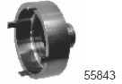 | Используется для установки контргайки на ступицу шестерни переднего хода.

Выколотка для манжетки подшипника - Bearing Cup Driver | 91-8М0073870
 | Для установки манжетки подшипника в адаптер подшипника шестерни переднего хода.

Ключ для держателя подшипника торсионного вала - Driveshaft Bearing Retainer Wrench | 91-43506T
 | Используется для демонтажа и установки резьбового держателя подшипника

Головка для фиксации торсионного вала - Driveshaft Holding Tool | 91-889958T
 | Используется для фиксации торсионного вала при демонтаже гайки ведущей шестерни на моделях Verado

Универсальный зажим съемника - Universal Puller Plate | 91-37241
 | Используется для демонтажа подшипников с шестерен и торсионного вала.

Штанга выколотки – Driver Rod | 91-37323
 | Используется для демонтажа и установки различных подшипников и обойм подшипников.

Выколотка для подшипников - Bearing Driver Tool | 91-8М0062360
 | Используется для демонтажа подшипника ведущей шестерни из редуктора

Направляющая шайба – Pilot Washer | 91-36571T
 | Используется для установки ведущей шестерни и подшипника ведущей шестерни

Комплект для демонтажа и установки подшипников - Bearing Removal and Installation Kit | 91-31229A 7
Используется для установки и демонтажа подшипников во всех редукторах. Все части могут быть приобретены отдельно. В состав комплекта Артикул №91-31229A7 входят следующие детали:
11-24156 - 6-гранная гайка - Hex Nut
12-34961 - Шайба - Washer
91-15755T – Выколотка игольчатого подшипника – Needle Bearing Driver
91-29310 - Пластина - Plate
91-30366T1 - Оправка - Mandrel
91-31229 - Вал съемника - Puller Shaft
91-32325T - Головка выколотки - Driver Head
91-32336 - Выколотка для игольчатого подшипника - Needle Bearing Driver
91-36379 - Съемник и шестерня – Puller and Head Gear
91-36569T - Головка выколотки - Driver Head
91-36571T - Направляющая шайба - Pilot Washer
91-37292 - Роликовый подшипник - Roller Bearing
91-37311 - Головка выколотки - Driver Head
91-37312T - Головка выколотки - Driver Head
91-37323 - Штанга выколотки - Driver Head Rod
91-37324T - Направляющая шайба - Pilot Washer
91-37350T – Направляющая оправка – Pilot Mandrel
91-38628T - Съемник и головка выколотки – Puller and Driver Head
91-52393T – Приспособление для установки подшипника ведущей шестерни – Pinion Bearing Installation Tool
91-52394 - Штанга с головкой съемника - Head Pull Rod

Съемник ударного действия - Slide Hammer | 91-34569A 1
 | Для демонтажа различных узлов и деталей двигателя. Используется со съемником с длинными губками.

Выколотка для манжетки подшипника и установки масляного сальника - Bearing Cup Driver / Oil Seal Installer Tool | 91-888414Т 01
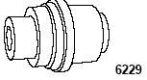 | Используется для установки манжетки подшипника и масляного сальника несущего корпуса

Оправка - Mandrel | 91-8М0060057
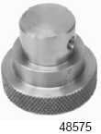 | Используется для установки подшипника шестерни заднего хода в редуктор с левосторонним вращением

Оправка - Mandrel | 91-8М0070938
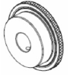 56256 | Используется для установки адаптера подшипника шестерни заднего хода в редуктор с левосторонним вращением

Оправка - Mandrel | 91-8М0070955
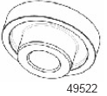 | Используется для установки адаптера подшипника шестерни заднего хода

Приспособление для установки манжетки / адаптера подшипника - Bearing Cup/Adapter Installation Tool | 91-8M0057767
 | Для установки обоймы подшипника шестерни переднего хода на редуктор со стандартным правосторонним вращением. Для впрессовки адаптера подшипника шестерни заднего хода в редуктор с противоположным левосторонним вращением.

Направляющее кольцо – Installer Pilot | 91-8M0048035
 | Поддерживает совмещение выколотки.

Держатель – Приспособление для установки - Retainer - Installer Tool | 91-8M0048109
 | Поддерживает совмещение выколотки.

Приспособление для установки подшипника торсионного вала - Driveshaft Bearing Installation Tool | 91-8M0052590
 | Для установки верхнего и нижнего подшипников торсионного вала.

Инструмент для предварительного натяга в подшипниках - Bearing Preload Tool | 91-14311A04
 | Имитирует (моделирует) нагрузку на торсионный вал для точного измерения высоты посадки и люфта ведущей шестерни.

Инструмент для измерения высоты посадки ведущей шестерни - Pinion Gear Locating Tool | 91-8М0089163
 | Для измерения высоты посадки ведущей шестерни.

Приспособление – Адаптер для измерения посадки ведущей шестерни -Pinion Gauge Adapter Tool | 91-8M0070993
 | Стыкует измеритель ведущей шестерни с подшипником шестерни

Диск для определения глубины посадки - Locating Disc | 91-8M0060656
 | Обеспечивает отверстие доступа для измерения глубины посадки ведущей шестерни

Приспособление для предварительного натяга – Preload Driver | 91-8М0071639
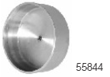 | Используется с тарированным ключом для проверки крутящего момента (усилия затягивания) шестерни переднего хода редуктора с левосторонним вращением

Индикатор люфта – Backlash Indicator Rod | 91-8М0053505
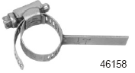 | Используется для проверки люфта шестерен

Оправка для установки сальника торсионного вала - Driveshaft Seal Installation Tool | 91-818769
 | Для установки высоты посадки сальника торсионного вала.

Комплект тестера / манометра для проверки на утечки - Leakage Tester Kit | FT8950
 | Используется для проверки давления замкнутых систем (редуктора, топливных линий, систем охлаждения).

Узлы и детали торсионного вала редуктора

Узлы и детали торсионного вала редуктора
№ поз. | Кол-во | Наименование | Усилие затягивания
№ поз. | Кол-во | Наименование | Н-м | фунт-дюйм | фунт-фут
1 | 1 | Редуктор
2 | 2 | Вентиляционная винт-пробка | 11.3 | 100 | -
3 | 4 | Сальник
4 | 1 | Установочный штифт
5 | 1 | Установочный штифт (без отверстия)
6 | 2 | Анод
7 | 1 | Винт (М6 х40) | 6.8 | 60 | -
8 | 1 | Гайка (М6)
9 | 1 | Винт (0.437 – 14 х 1.750) | 54 | - | 40
10 | 1 | Анод триммера
11 | 1 | Нижний вал механизма переключения передач
12 | 1 | Серьга
13 | 1 | Стопорное кольцо
14 | 2 | Шайба
15 | 1 | Масляный сальник
16 | 1 | Втулка в сборе
17 | 1 | Уплотнительное кольцо
18 | 1 | Торсионный вал
19 | 1 | Соединительная муфта водяного насоса
20 | 2 | Уплотнительное кольцо
21 | 4 | Винт (М6 х 20) | 6.8 | 60 | -
22 | 1 | Торцевой сальник
23 | 1 | Заполнитель – блок
24 | 1 | Кожух водяного насоса
25 | 1 | Шпонка
26 | 1 | Лопастное колесо водяного насоса (крыльчатка)
27 | 1 | Планшайба
28 | 1 | Стопорное кольцо
29 | 1 | Несущий корпус масляного сальника
30 | 2 | Масляный сальник (обслуживанию не подлежит)
31 | 1 | Уплотнительное кольцо
32 | 1 | Держатель | 135.5 | - | 100
33 | 1 | Манжетка (отдельно не поставляется)
34 | 1 | Конический роликовый подшипник
35 | 1 | Регулировочная прокладка (шим)
36 | 1 | Роликовый подшипник в сборе
37 | 1 | Набор (комплект) регулировочных прокладок (шимов)
38 | 1 | Игольчатый подшипник
39 | 1 | Ведущая шестерня (13 зубьев) (отдельно не поставляется)
40 | 1 | Шайба

Узлы и детали торсионного вала редуктора
№ поз. | Кол-во | Наименование | Усилие затягивания
№ поз. | Кол-во | Наименование | Н-м | фунт-дюйм | фунт-фут
41 | 1 | Гайка (0.625-18) | 67.8 | - | 50

Узлы и детали торсионного вала редуктора

Редуктор (с валом гребного винта с левосторонним вращением 2.38:1 модели Command Thrust)

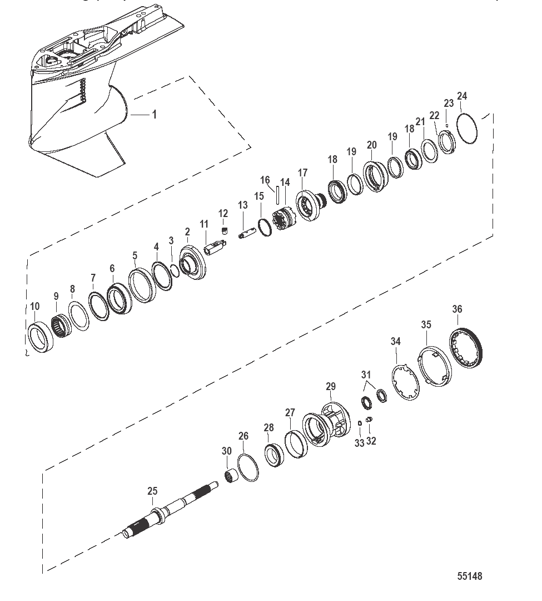

Редуктор (с валом гребного винта с левосторонним вращением 2.38:1 модели Command Thrust)
№ поз. | Кол-во | Наименование | Усилие затягивания
№ поз. | Кол-во | Наименование | Н-м | фунт-дюйм | фунт-фут
1 | 1 | Редуктор
2 | 1 | Шестерня заднего хода (31 зуб)
3 | 1 | Упорное кольцо
4 | 1 | Упорная шайба
5 | 1 | Манжетка подшипника
6 | 1 | Конический роликовый подшипник
7 | 1 | Упорный подшипник
8 | 1 | Упорная шайба
9 | 1 | Игольчатый роликовый подшипник
10 | 1 | Адаптер подшипника шестерни заднего хода
11 | 1 | Копир кулачка
12 | 1 | Кулачок механизма переключения передач
13 | 1 | Толкатель муфты сцепления
14 | 1 | Скользящая муфта сцепления (6-зубчатая)
15 | 1 | Пружина фиксации поперечного штифта
16 | 1 | Поперечный штифт
17 | 1 | Шестерня переднего хода (31 зуб)
18 | 2 | Конический роликовый подшипник
19 | 2 | Манжетка подшипника
20 | 1 | Адаптер подшипника шестерни переднего хода
21 | 1 | Упорная шайба
22 | 1 | Контргайка
23 | 1 | Зажимной винт (короткий цилиндрический винт) | 1.7 | 15 | -
24 | 1 | Разделительная регулировочная прокладка (шим)
25 | 1 | Вал гребного винта
26 | 1 | Уплотнительное кольцо (3.975 х 0.210)
27 | 1 | Манжетка подшипника
28 | 1 | Конический роликовый подшипник
29 | 1 | Несущий корпус подшипника
30 | 1 | Разделительная втулка, упорная
31 | 2 | Масляный сальник
32 | 1 | Заправочная винт-пробка | 11.3 | 100 | -
33 | 1 | Сальник
34 | 1 | Шайба с контровочными выступами
35 | 1 | Держатель | 285 | - | 210
36 | 1 | Гильза отверстия гребного винта

Общие рекомендации по сервисному обслуживанию
Существует не один способ демонтажа, разборки и монтажа, сборки конкретных частей, узлов и деталей ПЛМ; в связи с этим перед ремонтом рекомендуется внимательно прочитать всю процедуру полностью.
ВАЖНО: Перед проведением любых ремонтных работ обязательно прочитать нижеследующее.
Во многих случаях разборка какого-либо узла или блока может являться необязательной до тех пор, пока при чистке и осмотре не будет выявлено и установлено, что такая разборка необходима для замены одной или нескольких узлов и деталей.
Порядок процедуры техобслуживания в данном разделе представляет собой типовую последовательность разборки с последующей сборкой. Для обеспечения правильности сборки и ремонта эту последовательность рекомендуется строго соблюдать без каких-либо отклонений. При выполнении работ по частичному ремонту необходимо соблюдать и выполнять инструкции вплоть до замены ремонтируемой детали, части, узла и затем перейти к сборке и установке этого узла, детали, части в соответствии с инструкциями в главах по сборке и установке в данном разделе. Нужную страницу можно найти по Оглавлению.
Если в описании не указано иное, то все резьбовые части деталей по умолчанию имеют правостороннюю резьбу (RH).
При необходимости фиксации, впрессовке или выпрессовке для защиты узлов и деталей применять мягкие металлические губки или древесные защитные средства. При запрессовке или выпрессовке подшипников применять соответствующие оправки, которые будут соприкасаться только с торцевой поверхностью подшипниковых обойм.
При применении сжатого воздуха для просушки частей, узлов и деталей обязательно убедиться в том, что в линии сжатого воздуха нет воды.

Подшипники
При разборке редуктора все подшипники должны чиститься, осматриваться и проверяться. Чистку производить растворителем; сушку - сжатым воздухом. Воздух направлять так, чтобы он проходил через подшипник, НЕ ВЫЗЫВАЯ ЕГО ВРАЩЕНИЯ, т.к. при недостатке или отсутствии смазки трущиеся поверхности могут поцарапаться. После чистки смазывать подшипники шестеренной смазкой High Performance Gear Lubricant. До осмотра и проверки наружные конические обоймы / манжетки подшипников НЕ СМАЗЫВАТЬ. Смазывать только после осмотра.
Осмотреть и проверить все подшипники на шероховатость, заедание и боковой износ обойм, при этом подшипник следует держать за внешнюю обойму. Для проверки бокового износа держать подшипник за внешнюю обойму и покачать внутреннюю обойму в боковых направлениях.
При проверке конических подшипников определить состояние роликов и внутренней обоймы путем проверки обоймы / манжетки на точечную коррозию, царапины, бороздки, задиры, неравномерный износ, наслоившиеся частицы и/или изменение цвета (цвета побежалости) от перегрева. Замену конического подшипника и обоймы всегда производить только целиком как единый узел.
Проверить редуктор на такие подшипниковые обоймы, которые во время работы проворачивались в своих посадочных гнездах. Если обойма или обоймы проворачивались, то редуктор необходимо заменить.
Состояние роликовых подшипников определяется путем осмотра поверхности вала, который опирается на этот подшипник. Проверить поверхность вала на точечную коррозию, царапины, бороздки, задиры, неравномерный износ, наслоившиеся частицы и/или цвета побежалости от перегрева. Если такое обнаружено, вал и подшипник необходимо заменить.

Регулировочные прокладки (шимы)
Для того, чтобы облегчить правильность последующей сборки, во время разборки вести учет количества и мест расположения всех регулировочных прокладок (шимов).
Обязательно выполнять инструкции по установке регулировочных прокладок во время сборки, т.к. шестерни должны устанавливаться на определенную глубину посадки и иметь правильно отрегулированный люфт/мертвый ход для того, чтобы не допустить скрежета и преждевременного износа и поломки шестерен.

Сальники
Замену всех сальников, уплотнительных и сальниковых колец и элементов считать нормальной процедурой техобслуживания независимо от их внешнего вида. Для предотвращения утечек вокруг масляных сальников наносить герметик Loctite 271 Threadlocker на внешнюю поверхность (по всему диаметру) всех сальников в металлических корпусах. При использовании герметика Loctite на сальниках или резьбах их поверхности должны быть предварительно очищены и просушены. Для облегчения установки наносить смазку с тефлоновой присадкой (2-4-C w/PTFE) на все уплотнительные кольца. Для того, чтобы предотвратить износ, наносить смазку с тефлоновой присадкой (2-4-C w/PTFE) на внутреннюю поверхность масляных сальников.

Демонтаж редуктора
!!! ОПАСНО
Выполнение сервисного или профилактического техобслуживания без предварительного отсоединения аккумуляторной батареи может привести к повреждению изделия, телесным травмам или смерти в результате возникновения пожара, взрыва, поражения электрическим током или случайного, непредвиденного запуска двигателя. Перед производством работ по профилактическому, сервисному техобслуживанию, установке или демонтажу двигателя и узлов колонки всегда обязательно отсоединять кабели аккумуляторной батареи от батареи.
1. Отсоединить оба аккумуляторных провода / кабеля от аккумуляторной батареи.
2. Переключить редуктор на нейтральное положение.
3. Установить ПЛМ в положение наклона вверх и зафиксировать рычагом-фиксатором наклона.

4. Отогнуть контровочные выступы шайбы гребного винта от упорной ступицы и снять контргайку гребного винта, шайбу с контровочными выступами, гребной винт и упорную ступицу с вала гребного винта.

a - Шайба с контровочными выступами
b – Электроконтактная шайба (если установлена)
c – Контргайка гребного винта
d – Задняя упорная ступица
e – Вал гребного винта
f – Передняя упорная ступица

5. Отметить положение триммера, если он установлен, так, чтобы при сборке его можно было установить в то же самое положение.
6. Снять резиновую крышку у заднего края кожуха торсионного вала.
a – Резиновая крышка
7. Снять винт крепления анодной пластины или триммер, если он установлен, и снять анодную пластину.
8. Снять винт с внутренней стороны отсека для анодной пластины.
a – Винт
9. Ослабить боковые крепежные контргайки .

ПРИМЕЧАНИЕ: Ни в коем случае не пытаться снять одну контргайку прежде, чем будет ослаблена крепежная контргайка с противоположной стороны.
a – Контргайки и шайбы (по 2 с каждой стороны)
10. Оттянуть редуктор от кожуха торсионного вала настолько, насколько позволяют ослабленные контргайки, и снять контргайки.
11. Вытянуть редуктор из кожуха торсионного вала.

Проверка редуктора в ходе сервисного обслуживания

Дренаж и проверка масла редуктора
1. Установить редуктор в соответствующее зажимное приспособление или тисы, торсионный вал при этом должен находиться в вертикальном положении.
2. Подставить чистый поддон под редуктор и снять заправочную и вентиляционную винт-пробки с редуктора.
a – Заправочная винт-пробка
b – Вентиляционная винт-пробка
3. Проверить масло на присутствие металлических частиц. Присутствие небольшого количества мелких порошкообразных металлических частиц свидетельствует о нормальном износе. Присутствие частиц большего размера или большого количества мелких частиц свидетельствует о том, что редуктор необходимо разобрать и осмотреть.
4. Обратить внимание на цвет шестеренного масла. Белый или кремовый цвет указывает на присутствие в масле воды. Проверить поддон на отделение воды от масла. Присутствие воды в масле указывает на необходимость разборки, осмотра и проверки редуктора.

Проверка вала гребного винта
1. Установить адаптер циферблатного индикатора на редуктор и подсоединить циферблатный индикатор.
2. Вращать вал гребного винта, одновременно наблюдая за показаниями циферблатного индикатора. Если биение составляет более 0.152 мм (0.006”), значит, вал гребного винта погнут.

3. Подвигать вал гребного винта в осевом направлении для определения осевого люфта вала гребного винта. Осевой люфт вала гребного винта должен составлять 0.330-1.22 мм (0.013-0.048”).
a – Некруглость вала гребного винта
b – Осевой люфт вала гребного винта
c – Циферблатный индикатор
d – Фиксатор циферблатного индикатора
e – Адаптер циферблатного индикатора

Вал гребного винта
Биение | 0.152 мм (0.006”)
Осевой люфт | 0.330-1.22 мм (0.013-0.048”)

Циферблатный индикатор | 91- 58222A 1
Адаптер циферблатного индикатора | 91-83155
Фиксатор циферблатного индикатора | 91-89897

Демонтаж и разборка водяного насоса
1. Снять резиновую шайбу вала механизма переключения передач.
a – Резиновая шайба вала переключения передач
2. Снять сальник V-образного сечения с торсионного вала.
3. Снять, отложить и сохранить четыре винта крепления крышки водяного насоса к редуктору.
4. Поднять крышку водяного насоса и снять ее с торсионного вала.

ПРИМЕЧАНИЕ: Если для поддевания и демонтажа крышки используются рычаги, защитить поверхность редуктора в точках контакта с рычагами для того, чтобы не допустить повреждения краски, что может привести к коррозии в будущем.
a – Сальник V-образного сечения
b – Крышка водяного насоса
c – Винты (М6 х 20) (по два на каждой стороне)

5. Снять крыльчатку с торсионного вала.
ПРИМЕЧАНИЕ: Для демонтажа крыльчатки или отделения ступицы крыльчатки, возможно, придется использовать молоток и зубило.
6. Снять шпонку привода крыльчатки с торсионного вала.
a – Крыльчатка
b –Шпонка привода

7. Снять с редуктора планшайбу водяного насоса и обе прокладки.
a – Волоконная прокладка (серой неопреновой полоской вверх)
b – Планшайба
c – Металлическая прокладка

Чистка, осмотр и проверка
ПРИМЕЧАНИЕ: При снятом редукторе осмотреть и проверить узел соединительной муфты водяной трубки внутри кожуха торсионного вала на износ или повреждение. Заменить изношенные или поврежденные детали.
ВАЖНО: Круговая канавка, которая образовалась от вращения крыльчатки, не повлияет на производительность водяного насоса.
1. Проверить планшайбу и вкладыш водяного насоса на канавки или шероховатые поверхности.
2. Проверить поверхность покрытия прокладки из нержавеющей стали на царапины и повреждение. Если покрытие поцарапано или повреждено, прокладку из нержавеющей стали заменить.
a – Прокладка из нержавеющей стали
b – Покрытие
3. Проверить поверхности сальника крыльчатки и концы лопастей крыльчатки на трещины, задиры, порывы и износ. Заменить крыльчатку, если обнаружен любой из указанных дефектов.
4. Проверить соединение крыльчатки со ступицей крыльчатки.
a – Крыльчатка
b – Ступица
5. Проверить крыльчатку на образование отшлифованных до блеска или оплавленных поверхностей, вызванных работой без подачи достаточного количества воды. Если такое состояние обнаружено, заменить крыльчатку.
ВАЖНО: При завершении работ по ремонту редуктора, в которых требуется демонтаж крыльчатки водяного насоса, крыльчатку следует заменить. Однако, если крыльчатку необходимо использовать и дальше, не допускать ее установки в направлении противоположного вращения, в отличие от того, в которое она была установлена первоначально. Неправильная установка приведет к ее преждевременном износу.

Узел несущего корпуса масляного сальника

Демонтаж
1. Снять стопорное кольцо крепления несущего корпуса масляного сальника.
a – Несущий корпус масляного сальника
b – Стопорное кольцо
ПРИМЕЧАНИЕ: Если для поддевания и демонтажа несущего корпуса масляного сальника используются рычаги, защитить поверхность редуктора в точках контакта с рычагами для того, чтобы не допустить повреждения краски, что может привести к коррозии в будущем.

2. Для демонтажа несущего корпуса масляного сальника с редуктора, использовать соответствующие инструменты.
a – Несущий корпус масляного сальника
b – Точки приложения рычажного инструмента для поддевания несущего корпуса масляного сальника
c – Защитная подкладка
3. Снять уплотнительное кольцо с несущего корпуса масляного сальника и выбросить его.
ПРИМЕЧАНИЕ: Если масляные сальники в несущем корпусе сальника требуют замены, несущий корпус масляного сальника необходимо заменять как единый узел.
a – Несущий корпус масляного сальника
b – Уплотнительное кольцо

Разборка
ПРИМЕЧАНИЕ: Масляные сальники в несущем корпусе сальника индивидуально не заменяются. Если масляные сальники требуют замены, несущий корпус масляного сальника необходимо заменять как единый узел.

Демонтаж несущего корпуса подшипника и вала гребного винта
1. Закрепить редуктор в соответствующем зажимном приспособлении, при этом вал гребного винта должен находиться в горизонтальном положении.
2. Валом механизма переключения передач переключить редуктор в нейтральное положение.
ВАЖНО: Перед демонтажем вала гребного винта редуктор должен находиться в нейтральном положении.

3. Отогнуть и отвести контровочные выступы гайки держателя из пазов гайки держателя.
a – Гайка держателя
b – Гильза отверстия гребного винта
c – Контровочные выступы
4. Снять гайку держателя редуктора и гильзу отверстия гребного винта с помощью ключа для гайки держателя несущего корпуса подшипника.
a – Ключ для гайки держателя несущего корпуса подшипника

Ключ для гайки держателя несущего корпуса подшипника –  Bearing Carrier Retainer Nut Wrench | 8M0057002
5. Снять с редуктора шайбу с контровочными выступами.
a – Шайба с контровочными выступами
6. Проверить и убедиться в том, что редуктор находится в нейтральном положении. Снять стопорное кольцо втулки вала механизма переключения передач.

7. Снять вал механизма переключения передач и втулку.
a – Вал механизма переключения передач
b – Втулка вала переключения передач
c – Стопорное кольцо

8. Снять уплотнительное кольцо втулки вала переключения передач и выбросить его.
a – Уплотнительное кольцо втулки вала механизма переключения передач

9. Для демонтажа несущего корпуса подшипника использовать съемник с длинными губками и болт съемника.

ПРИМЕЧАНИЕ: Для поддержания давления на съемник с длинными губками использовать упорную ступицу гребного винта.
a – Длинные губки
b – Болт съемника
c – Упорная ступица
d – Втулка вала переключения передач
e – Вал механизма переключения передач

Съемник с длинными губками - Puller Jaws Assembly | 91-46086A1
10. Снять вал гребного винта, копир кулачка и кулачок механизма переключения передач. Для этого вытягивать вал гребного винта строго по прямой из редуктора. При этом ни в коем случае не дергать и не допускать резких движений вала гребного винта. Если вал гребного винта не вытягивается, выполнить следующие действия:
Надавить на вал гребного винта и продвинуть его на место в упор шестерни переднего хода. Визуально проверить место положения кулачка переключения передач, посмотрев на него в отверстие вала переключения передач. Если шлицевое отверстие в кулачке переключения передач видно, то установить вал переключения передач и повернуть его на нейтральное положение. Снять вал переключения передач и затем снять вал гребного винта.

Осмотр и проверка вала механизма переключения передач
1. Прочистить вал переключения передач и втулку слабым растворителем и просушить сжатым воздухом.
2. Проверить шлицы вала переключения передач на износ, коррозию или повреждение.
3. Осмотреть и проверить вал переключения передач на выработанные канавки в области сальника.
4. Осмотреть и проверить втулку на повреждение.
5. Если обнаружен любой из указанных дефектов, заменить вал механизма переключения передач.

Разборка несущего корпуса подшипника
1. Снять масляные сальники вала гребного винта из несущего корпуса подшипника с помощью пробойника.
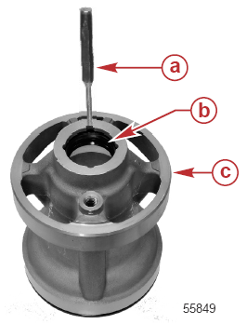 | a – Пробойник  b – Сальники (2)  c – Несущий корпус подшипника

2. Зажать несущий корпус подшипника в тисы за ребро жесткости.
3. Снять манжетку подшипника с помощью съемника ударно-скользящего действия.

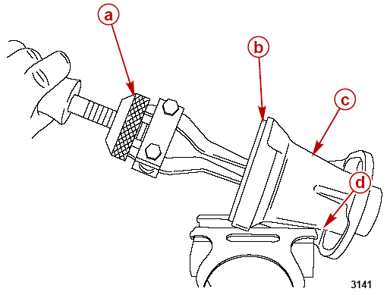 | a – Съемник ударного действия  b – Манжетка подшипника (внутри несущего корпуса подшипника)  c – Несущий корпус подшипника  d – Ребро жесткости

Проверка и разборка вала гребного винта

Осмотр и проверка вала гребного винта
1. Снять с вала гребного винта подшипник, упорные шайбы, упорную разделительную втулку и кулачок механизма переключения передач.
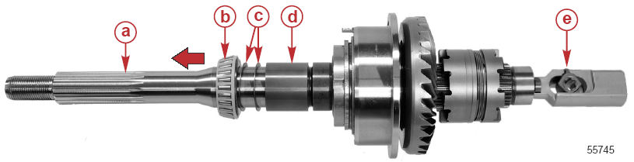

a – Вал гребного винта
b – Подшипник
c – Упорная шайба
d – Разделительная упорная втулка
e – Кулачок механизма переключения передач

2. Прочистить узел вала гребного винта растворителем и просушить сжатым воздухом.
3. Проверить область масляных сальников на выработанные канавки. Если канавки обнаружены, заменить вал гребного винта.
4. Визуально проверить поверхности вала гребного винта под подшипники на точечную коррозию, канавки, царапины, неравномерный износ или цвета побежалости от перегрева. Если обнаружены любые из указанных выше дефектов, заменить вал и соответствующий подшипник.
5. Проверить шлицы вала гребного винта на износ и повреждение от коррозии.
6. Поверить вал гребного винта на биение.

- Уложить вал гребного винта поверхностями под роликовые подшипники на блок с V-образными вырезами. Установить циферблатный индикатор на переднюю кромку шлицов вала гребного винта. Вращать вал гребного винта. Если показания циферблатного индикатора больше, чем указано в спецификации, то вал гребного винта должен быть заменен.
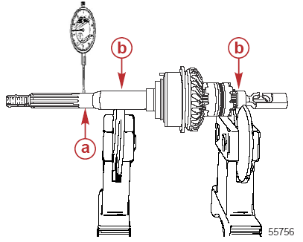 | a – Место установки циферблатного индикатора  b – Поверхности под подшипники

Вал гребного винта
Биение | 0.152 мм (0.006”)

Циферблатный индикатор - Dial Indicator | 91- 58222A 1

Разборка вала гребного винта
1. Снять пружину фиксации с помощью соответствующего инструмента. Пружину не растягивать.
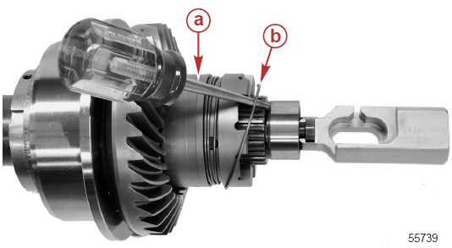 | a – Шило  b – Пружина фиксации поперечного штифта
2. Вытолкнуть поперечный штифт из муфты сцепления и вала гребного винта с помощью соответствующего инструмента.
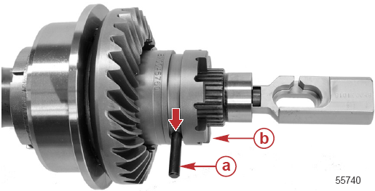 | a – Поперечный штифт  b – Муфта сцепления
3. Снять муфту сцепления с вала гребного винта.
4. Осмотреть и проверить муфту на повреждение. Повреждение муфты сцепления указывает на один или несколько недостатков в управлении и работе:

a. Неправильная регулировка троса переключения передач
b. Неправильный способ переключения передач - Переключение слишком медленное
c. При переключении обороты двигателя слишком высокие
5. Снять с вала гребного винта копир кулачка и толкатель муфты.
6. Отсоединить толкатель муфты от копира кулачка.
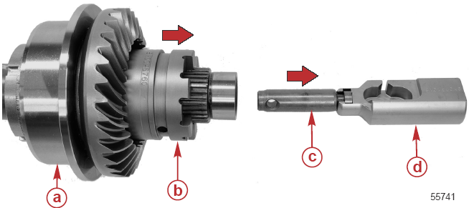 | a – Шестерня переднего хода  b – Муфта сцепления  c – Толкатель муфты сцепления  d – Копир кулачка
7. Проверить состояние копира кулачка. Если он изношен, поражен точечной коррозией, поцарапан или его поверхность имеет шероховатость, заменить копир кулачка и кулачок переключения передач.
8. Снять шестерню переднего хода.
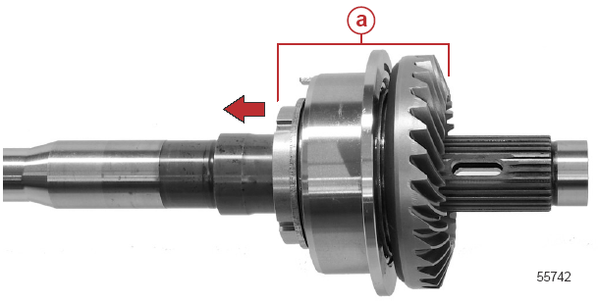 | a – Узел шестерни переднего хода

Разборка шестерни переднего хода и адаптера подшипника
1. Зажать вал гребного винта в тисах с мягкими губками.
2. Установить муфту сцепления на вал гребного винта.

3. Установить поперечный штифт в муфту сцепления и вал гребного винта.
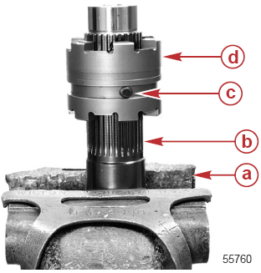 | a – Тисы с мягкими губками  b – Вал гребного винта  c – Поперечный штифт  d – Муфта сцепления
4. Установить узел шестерни переднего хода на вал гребного винта / муфту сцепления.
5. Ослабить зажимной (стопорной) винт в контргайке.
6. С помощью ключа для зажимной гайки ослабить контргайку.
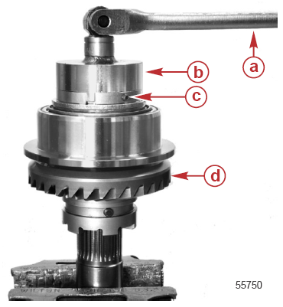 | a – Монтировка (ключ с головкой)  b – Ключ для зажимной (стопорной) гайки  c – Зажимной (стопорный) винт  d – Шестерня переднего хода

Ключ для зажимной гайки – Retaining Nut Wrench | 91- 8М0070085

7. Снять контргайку с узла шестерни переднего хода.

8. Снять конические роликовые подшипники и упорную шайбу с адаптера подшипника шестерни переднего ход.
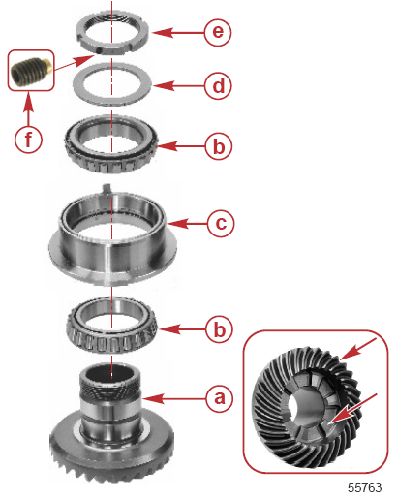 | a – Шестерня переднего хода (31 зуб)  b – Конический роликовый подшипник  c – Адаптер подшипника в сборе (включая манжетки подшипника)  d – Упорная шайба  e – Контргайка  f – Специальный зажимной (стопорный) винт
9. Снять специальный зажимной (стопорный) винт и проверить его латунный наконечник. При необходимости заменить.
10. Проверить зубья захвата муфты сцепления на шестерне переднего хода на износ. Если необходимо, заменить шестерню и муфту.
11. Проверить зубья захвата муфты шестерни переднего хода на повреждение. При необходимости заменить.
12. Проверить упорную шайбу на точечную коррозию, ржавчину или признаки цветов побежалости от перегрева. Если обнаружен любой из указанных дефектов, заменить.
13. Внимательно проверить конические роликовые подшипники на точечную коррозию, ржавчину или признаки цветов побежалости от перегрева. Если обнаружен любой из указанных дефектов, заменить подшипник.

Сборка адаптера подшипника
1. Проверить манжетки подшипника в адаптере подшипника. Если манжетки подшипника требуют замены, то с помощью пробойника выбить манжетки подшипника из адаптера.
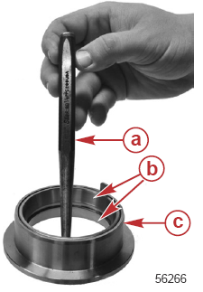 | a – Пробойник  b – Манжетка подшипника  c – Адаптер подшипника

2. С помощью выколотки для манжетки подшипника 8М0073870 впрессовать новые манжетки подшипника в адаптер подшипника литерами / номерами, обращенными в адаптер подшипника.
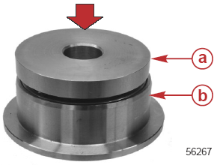 | a – Выколотка манжетки подшипника  b – Адаптер подшипника

Выколотка манжетки подшипника - Bearing Cup Driver | 91-8М0073870

Демонтаж ведущей шестерни и торсионного вала
1. С помощью ключа для держателя подшипника торсионного вала снять держатель подшипника торсионного вала.
a – Держатель подшипника
b – Ключ для держателя подшипника торсионного вала

Ключ для держателя подшипника торсионного вала - Driveshaft Bearing Retainer Wrench | 91-43506T
2. Установить инструмент для фиксации торсионного вала на шлицы торсионного вала.
Инструмент для фиксации торсионного вала - Driveshaft Holding Tool | 91-889958T
3. С помощью головки ключа и гибкой ручки захватить и зафиксировать гайку ведущей шестерни.
ПРИМЕЧАНИЕ: Для защиты редуктора от повреждения использовать ткань или ветошь.
4. С помощью инструмента для фиксации торсионного вала ослабить гайку ведущей шестерни.
5. Снять гайку ведущей шестерни и инструмент для фиксации торсионного вала.
6. Снять торсионный вал, вытягивая его строго по прямой из редуктора.
7. Если ведущую шестерню прихватило на торсионном вале, зажать вал в тисах с мягкими губками.
8. Установить деревянный брус на стыкующуюся поверхность редуктора. С помощью киянки, слегка постукивая, осторожно снять редуктор с торсионного вала.
ВАЖНО: Удары киянкой непосредственно по редуктору могут деформировать редуктор, что приведет к его отказу при работе.

ВАЖНО: После демонтажа торсионного вала ролики подшипника ведущей шестерни могут выпасть из обоймы. Не утерять ролики. Их всего 18 штук.
a – Деревянный брус
b – Мягкие накладки на губки тисов
9. Снять с редуктора узел ведущей шестерни и шестерни переднего хода.
10. Снять регулировочные прокладки (шимы) конического подшипника торсионного вала и записать их общую толщину.
11. Установить универсальный зажим съемника.
12. Расположить торсионный вал в тисах, как показано. Не зажимать торсионный вал непосредственно в губках тисов. Для защиты вала использовать мягкие накладки на губки тисов.
13. Для демонтажа верхнего подшипника торсионного вала ударять по торсионному валу молотком с ударом без отскока.
14. Для демонтажа нижнего подшипника повторить эту же процедуру.
a – Верхние подшипники
b – Универсальный зажим съемника
c – Нижний подшипник (не виден)

Универсальный зажим съемника - Universal Puller Plate | 91-37241
15. Установить на место ролики подшипника ведущей шестерни, если они выпали. Для того, чтобы демонтировать обойму подшипника ведущей шестерни, должны быть установлены все ролики.
16. Вставить выколотку подшипника в подшипник ведущей шестерни, а шток выколотки вставить в редуктор и оправку.
17. Для совмещения приспособлений для демонтажа установить направляющую шайбу на шток выколотки и в редуктор.
18. С помощью молотка снять подшипник ведущей шестерни и выбросить его.

19. Проверить ведущую шестерню на точечную коррозию, канавки, царапины, неравномерный износ или цвета побежалости от перегрева. При обнаружении любого из указанных дефектов , заменить ведущую шестерню.
a – Выколотка для подшипника
b – Направляющая шайба
c – Шток выколотки

Шток выколотки – Driver Rod | 91-37323
Выколотка подшипника - Bearing Driver Tool | 91-8М0062360
Направляющая шайба - Pilot Washer | 91-36571Т

Чистка и проверка торсионного вала
1. Прочистить все части соответствующим растворителем и просушить сжатым воздухом. При этом не допускать вращения подшипника.
!!! ОПАСНО
Вращение подшипника во время просушки сжатым воздухом может привести к тяжелым травам или смерти. Подшипники могут взрываться даже при вращении на очень низкой скорости. Не допускать вращения подшипника при просушивании сжатым воздухом.
2. Осмотреть и проверить манжетки подшипников торсионного вала на точечную коррозию, канавки, царапины, неравномерный износ, цвета побежалости от перегрева или наслоение частиц. При обнаружении любого из указанных дефектов заменить манжетки и подшипники.
3. Осмотреть и проверить поверхность торсионного вала под подшипник ведущей шестерни на точечную коррозию, канавки, царапины, неравномерный износ или цвета побежалости от перегрева. При обнаружении любого из указанных дефектов заменить торсионный вал.
4. Осмотреть и проверить шлицы с обоих концов торсионного вала на изношенность или искривление. При обнаружении любого из указанных дефектов заменить торсионный вал.
5. Осмотреть и проверить на канавки область торсионного вала под масляный сальник основания водяного насоса. При обнаружении канавок торсионный вал заменить.
a – Шлицы
b – Поверхность вала под подшипник ведущей шестерни
c – Область контакта вала с сальником

Демонтаж и разборка шестерни заднего хода
1. Снять с редуктора шестерню заднего хода.
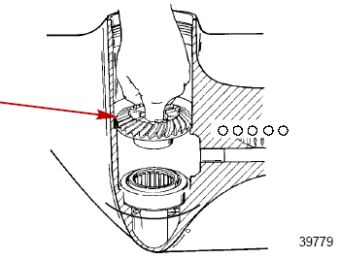

2. Снять упорный подшипник и упорную шайбу с адаптера подшипника. Проверить упорный подшипник и шайбу на точечную коррозию, ржавчину или цвета побежалости от перегрева. При обнаружении любого из указанных дефектов заменить эти детали.
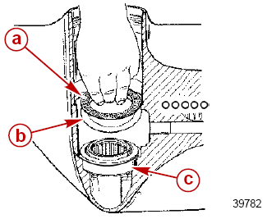 | a – Упорный подшипник  b – Упорная шайба  c – Адаптер подшипника
3. Снять адаптер подшипника шестерни заднего хода с помощью съемника с двумя губками, резьбового стержня, шайбы и направляющего диска.

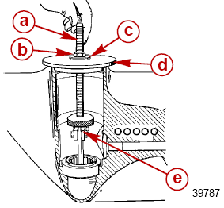 | a – Резьбовой стержень  b – Гайка  c – Шайба  d – Направляющий диск  e – Головка съемника с двумя губками

Комплект для демонтажа и установки подшипника – Bearing Removal and Installation Kit | 91-31229А 7
Съемник ударного действия – Slide Hammer | 91-34569А 1

Чистка, осмотр и проверка
1. Прочистить шестерню заднего хода и подшипник слабым растворителем. Просушить сжатым воздухом. Не допускать вращения подшипника.
!!! ОПАСНО
Вращение подшипника во время просушки сжатым воздухом может привести к тяжелым травам или смерти. Подшипники могут взрываться даже при вращении на очень низкой скорости. Не допускать вращения подшипника при просушивании сжатым воздухом.
2. Проверить зубья шестерни на точечную коррозию, канавки, царапины, неравномерный износ или цвета побежалости от перегрева. При обнаружении любого из указанных дефектов заменить шестерню.

3. Проверить зубья захвата муфты на шестерне заднего хода на повреждение. Если обнаружено повреждение, заменить шестерню заднего хода.
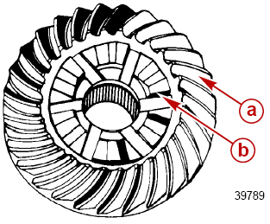 | a – Зубья шестерни  b – Зубья захвата муфты сцепления
4. Проверить игольчатые подшипники на внутренней стороне шестерни заднего хода. Проверить поверхность вала гребного винта под подшипники. Если либо игольчатые подшипники, либо поверхность вала под подшипник поражены точечной коррозией, имеет канавки, неравномерный износ, наслоение частиц или цвета побежалости от перегрева, заменить вал гребного винта и игольчатый подшипник в шестерне заднего хода.
ПРИМЕЧАНИЕ: Игольчатый подшипник в шестерне заднего хода демонтировать только в случае его повреждения.
5. Снять стопорное кольцо крепления игольчатого подшипника вала гребного винта.
6. С помощью соответствующей оправки выпрессовать подшипник из шестерни.
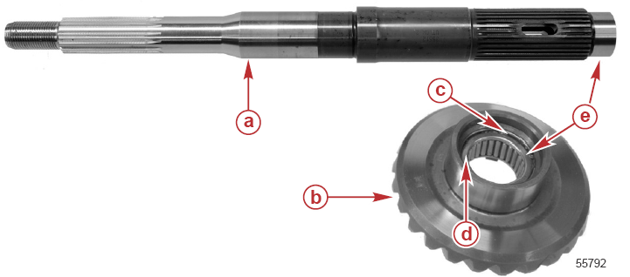

a – Вал гребного винта
b – Шестерня заднего хода
c – Стопорное кольцо
d – Сторона подшипника с номерами
e – Игольчатый подшипник

Осмотр и проверка редуктора
1. Тщательно прочистить редуктор в соответствующем растворителе щеткой с жесткой щетиной. Тщательно просушить редуктор сжатым воздухом. Проверить и убедиться в том, что весь остаточный герметик, прокладочный, уплотнительный материал и загрязнения удалены.
2. Проверить и убедиться в том, что оба отверстия для циркуляции масла в стволе торсионного вала и отверстие вала переключения передач чистые и свободны от каких-либо загрязнений.
3. Проверить редуктор на чрезмерную коррозию, повреждения от ударов или других повреждений. При чрезмерных повреждениях и/или коррозии редуктор необходимо заменить.
4. Проверить резьбы держателя несущего корпуса подшипника в редукторе на коррозию и/или сорванные резьбы. При повреждении или коррозии резьб редуктор необходимо заменить.
ПРИМЕЧАНИЕ: Установка манжетки / обоймы верхнего и нижнего подшипников торсионного вала в ствол торсионного вала производится методом скользящей посадки и поэтому может иметь следы проворачивания в гнезде. Все остальные манжетки / обоймы подшипников впрессованы и не должны иметь никаких следов или признаков проворачивания в своих гнездах.
5. Проверить контактные области обоймы/манжетки подшипника на следы или признаки проворачивания манжетки в своем посадочном гнезде. Проверить, чтобы манжетки подшипников не были разболтаны в посадочных отверстиях под подшипники. При разболтанности впрессованных обойм/манжеток в отверстиях редуктор необходимо заменить.

6. Проверить на засорение водозаборники (впускные отверстия для воды) и отверстие спидометра; при необходимости прочистить. Ни в коем случае не увеличивать отверстие спидометра, т.к. это может привести к неточности показаний спидометра.
a – Отверстие для циркуляции масла
b – Отверстие спидометра
c – Отверстия водозаборника
7. Проверить и убедиться в том, что установочные штифты в редукторе находятся на своих местах в редукторе, а соответствующие отверстия в кожухе торсионного вала не разбиты и не увеличены. Неправильное совмещение кожуха с редуктором из-за отсутствия некоторых штифтов или разбитых отверстий может привести к поломке торсионного вала.

Установка подшипника ведущей шестерни
ВАЖНО: Ни в коем случае не устанавливать старый подшипник ведущей шестерни, который был прежде снят из редуктора. Устанавливать только новый подшипник ведущей шестерни.
1. Смазать отверстие под подшипник ведущей шестерни редуктора смазкой 2-4-C w/PTFE.
2. Установить подшипник ведущей шестерни на оправку так, чтобы сторона подшипника с литерами и цифрами была обращена вверх.
3. Вставить оправку и подшипник в отверстие под подшипник ведущей шестерни редуктора.
4. Установить пластину съемника на шток съемника и вставить шток съемника в отверстие торсионного вала редуктора. Ввернуть по резьбе шток съемника в оправку.
5. Закрепить шток съемника и затянуть гайку до упора оправки в редуктор.
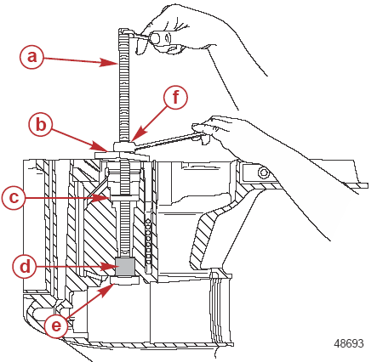 | a – Шток съемника  b – Пластина съемника  c – Направляющая шайба  d – Подшипник ведущей шестерни  e - Оправка  f – 6-гранная гайка

Комплект приспособления для демонтажа и установки подшипников –  Bearing Removal and Installation Kit | 91-31229А7

Тюбик № | Наименование | Точка применения | Артикул
 | Смазка с тефлоновой присадкой - 2-4-C with PTFE | Отверстие под подшипник ведущей шестерни | 92-802859A 1

Сборка несущего корпуса подшипника шестерни переднего хода
1. Смазать поверхность внешнего диаметра манжетки подшипника смазкой High Performance Gear Lubricant.
2. Впрессовать манжетку подшипника стороной с цифрами в несущий корпус подшипника до полной посадки манжетки подшипника в несущий корпус подшипника.
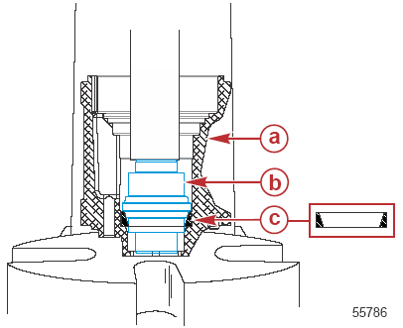 | a – Несущий корпус подшипника  b – Выколотка  c – Манжетка подшипника

Тюбик № | Наименование | Точка применения | Артикул
 | Шестеренная смазка –  High Performance Gear Lubricant | Поверхность внешнего диаметра манжетки подшипника | 92-858064K01

Выколотка манжетки подшипника / приспособление для установки масляных сальников –  Bearing Cup Driver / Oil Seal Installer Tool | 91-888414T01
3. Убедиться в том, что отверстие несущего корпуса подшипника чистое и сухое.
4. Установить первый сальник на длинную сторону заплечика оправки выколотки масляного сальника. Убедиться, что кромка сальника обращена в сторону от заплечика оправки. Впрессовать сальник в несущий корпус подшипника до упора оправки в несущий корпус подшипника.
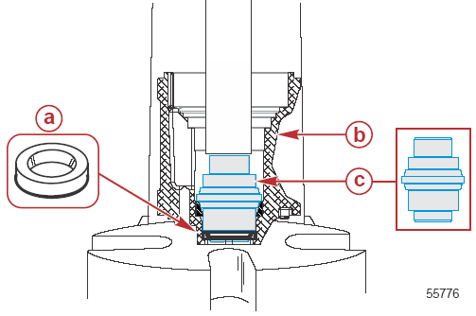 | a – Масляный сальник  b – Несущий корпус подшипника  c – Оправка

Выколотка манжетки подшипника / приспособление для установки масляных сальников – Bearing Cup Driver / Oil Seal Installer Tool | 91-888414T01
5. Нанести герметик Loctite 271 Threadlocker на поверхность наружного диаметра второго масляного сальника вала гребного винта.

6. Установить второй сальник на короткую сторону заплечика оправки выколотки масляного сальника. Убедиться, что кромка сальника обращена к заплечику оправки. Впрессовать сальник в несущий корпус подшипника до упора выколотки оправки в несущий корпус подшипника.
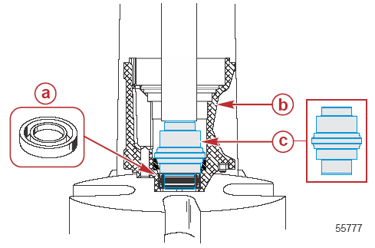 | a – Масляный сальник  b – Несущий корпус подшипника  c – Оправка

Тюбик № | Наименование | Точка применения | Артикул
 | Резьбовой герметик - Loctite 271 Threadlocker | Поверхность наружного диаметра второго масляного сальника вала гребного винта | 92-809819

Выколотка манжетки подшипника / приспособление для установки масляных сальников – Bearing Cup Driver / Oil Seal Installer Tool | 91-888414T01
7. Нанести смазку 2-4-C w/PTFE на кромки масляного сальника.
Тюбик № | Наименование | Точка применения | Артикул
 | Смазка с тефлоновой присадкой-  2-4-C with PTFE | Кромки масляного сальника | 92-802859A 1

Сборка шестерни заднего хода и адаптера подшипника

Сборка шестерни заднего хода
1. Смазать поверхность наружного диаметра игольчатого подшипника вала гребного винта смазкой High Performance Gear Lubricant.
2. Поместить шестерню заднего хода на пресс зубьями вниз.
3. Установить игольчатый подшипник вала гребного винта цифрами вверх в сторону оправки.
4. При вставленной в подшипник оправке давить прессом на сторону подшипника с цифрами до тех пор, пока оправка не упрется в шестерню .
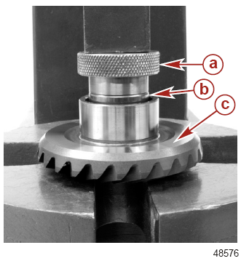 | a – Оправка  b – Подшипник (цифрами вверх)  c – Шестерня заднего хода

Тюбик № | Наименование | Точка применения | Артикул
 | Масло для двигателей с высокими рабочими характеристиками – High Performance Gear  Lubricant | Поверхность наружного диаметра игольчатого подшипника вала гребного винта | 92-858064K01

Оправка - Mandrel | 91-8М0060057

Сборка адаптера подшипника
1. Смазать поверхность внутреннего диаметра адаптера подшипника и поверхность наружного диаметра подшипника смазкой High Performance Gear Lubricant.
2. Поместить подшипник на пресс номерами вверх.
3. Впрессовать подшипник в адаптер подшипника с помощью соответствующей оправки до упора оправки в адаптер подшипника.
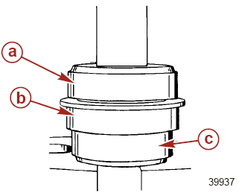 | a – Оправка  b – Адаптер подшипника  c – Подшипник

Тюбик № | Наименование | Точка применения | Артикул
 | Масло для двигателей с высокими рабочими характеристиками – High Performance Gear  Lubricant | Поверхность внутреннего диаметра адаптера подшипника и поверхность наружного диаметра подшипника | 92-858064K01

Оправка – Mandrel | 91-8М0070938

Установка адаптера подшипника шестерни заднего хода и шестерни
1. Смазать поверхность наружного диаметра адаптера подшипника смазкой 2-4-C w/PTFE.
2. Вставить адаптер подшипника в отверстие редуктора.
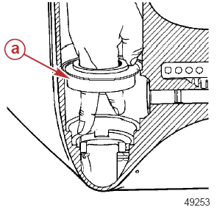 | a – Адаптер подшипника

Тюбик № | Наименование | Точка применения | Артикул
 | Смазка с тефлоновой присадкой-  2-4-C with PTFE | Поверхность наружного диаметра адаптера подшипника | 92-802859A 1

3. Установить в адаптер подшипника оправку подшипника шестерни заднего хода.
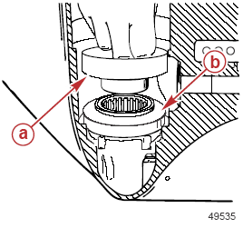 | a – Оправка  b – Адаптер подшипника

Оправка – Mandrel | 91-8М0070955

4. Установить направляющее кольцо на выколотку и установить приспособление в редуктор. Убедиться в том, что направляющее кольцо посажено на выступ редуктора.
5. Ввернуть адаптер по резьбе в держатель несущего корпуса подшипника редуктора и установить в адаптер болт выколотки.
6. Закрепить адаптер и вворачивать болт выколотки до полной посадки адаптера подшипника в редуктор.
ВАЖНО: Не допускать слишком сильного затягивания болта выколотки. Это может привести к повреждению подшипника внутри адаптера.

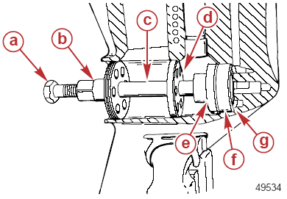 | a – Болт выколотки  b – Адаптер (8М0048035)  c – Выколотка  d – Направляющая для установки (8М0048109)  e – Оправка (8М0070955)  f – Адаптер подшипника  g – Регулировочные прокладки (шимы)

Приспособление для установки манжетки подшипника / адаптера - Bearing Cup/Adapter Installation Tool | 91-8М0057767
Направляющая для установки - Installer Pilot | 91-8М0048035
Приспособление для установки держателя - Retainer Installer Tool | 91-8М0048109
Оправка - Mandrel | 91-8М0070955

ВАЖНО: Приспособление для установки манжетки подшипника / адаптера Артикул №91-18605А2 может быть использовано для установки обоймы подшипника шестерни переднего хода правостороннего вращения и адаптера подшипника шестерни заднего хода левостороннего вращения, если используются приспособление для установки держателя Артикул №91-8М0048109 и направляющая для установки Артикул №91-8М0048035.
7. Снять с редуктора адаптер, направляющее кольцо и выколотку.
8. Установить упорную шайбу на адаптер подшипника.

9. Смазать упорный подшипник и упорную шайбу смазкой 2-4-C w/PTFE и установить подшипник на упорную шайбу. Смазка 2-4-C w/PTFE поможет удержать упорную шайбу и упорный подшипник на месте во время сборки.
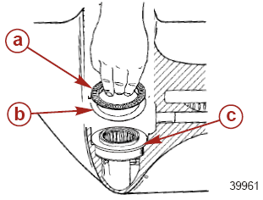 | a – Упорный подшипник  b – Упорная шайба  c – Адаптер подшипника

Тюбик № | Наименование | Точка применения | Артикул
 | Смазка с тефлоновой присадкой-  2-4-C with PTFE | Упорная шайба и упорный подшипник | 92-802859A 1
10. Установить шестерню заднего хода на адаптер подшипника.
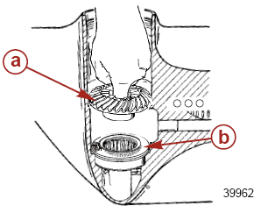 | a – Шестерня заднего хода  b – Упорный подшипник и упорная шайба

Сборка торсионного вала
1. Смазать поверхность внутреннего диаметра конического подшипника торсионного вала шестеренной смазкой High Performance Gear Lubricant.
2. Навернуть бывшую в употреблении гайку ведущей шестерни на торсионный вал и оставить приблизительно 2 мм (0.079”) резьбы гайки открытой. Резьбы торсионного вала не должны выступать за гайку, иначе резьба может быть повреждена.
3. Установить нижний подшипник на торсионный вал малым диаметром подшипника к тому концу торсионного вала, на который навинчена гайка ведущей шестерни.
4. С помощью приспособления для установки подшипника торсионного вала давить только на внутреннюю обойму подшипника до посадки подшипника на торсионный вал.
a – Бывшая в употреблении гайка ведущей шестерни
b – Торсионный вал
c – Подшипник
d – Приспособление для установки подшипника торсионного вала
e – Шайба (приобрести у местных поставщиков)

Тюбик № | Наименование | Точка применения | Артикул
 | Шестеренная смазка –  High Performance Gear Lubricant | Поверхность внутреннего диаметра конического подшипника торсионного вала | 92-858064K01

Приспособление для установки подшипника торсионного вала –  Driveshaft Bearing Installation Tool | 91-8M0052590
5. Смазать поверхность внутреннего диаметра верхнего конического подшипника торсионного вала шестеренной смазкой High Performance Gear Lubricant.
6. Установить верхний подшипник на торсионный вал большим наружным диаметром подшипника в сторону того конца торсионного вала, на котором находится ведущая шестерня.
7. Напрессовать верхний подшипник на торсионный вал с помощью приспособления для установки подшипников торсионного вала.
a – Гайка ведущей шестерни
b – Торсионный вал
c – Нижний конический подшипник торсионного вала
d – Верхний конический подшипник торсионного вала
e – Приспособление для установки подшипника торсионного вала
f – Плоская шайба (приобрести у местных поставщиков)

Тюбик № | Наименование | Точка применения | Артикул
 | Шестеренная смазка –  High Performance Gear Lubricant | Поверхность внутреннего диаметра верхнего конического подшипника торсионного вала | 92-858064K01

Приспособление (инструмент) для установки подшипника торсионного вала –  Driveshaft Bearing Installation Tool | 91-8M0052590
8. Установить регулировочные прокладки (шимы) и манжетку нижнего подшипника торсионного вала в редуктор.
9. Установить шестерню переднего хода в редуктор.
10. Расположить ведущую шестерню в редукторе так, чтобы зубья ведущей шестерни находились в зацеплении с шестерней переднего хода.
11. Вставить торсионный вал, зафиксировав ведущую шестерню. Вращать торсионный вал до совмещения и зацепления шлицов торсионного вала со шлицами ведущей шестерни.
ВАЖНО: Не наносить резьбовой герметик Loctite 271 Threadlocker на резьбы на торсионном вале до тех пор, пока не будет определен люфт шестерни.
ПРИМЕЧАНИЕ: После завершения процесса регулировки с помощью регулировочных прокладок (шимирования) необходимо установить новую гайку ведущей шестерни. Перед нанесением герметика Loctite 271 Threadlocker прочистить резьбы гайки ведущей шестерни чистящим средством Loctite7649 Primer N.
Тюбик № | Наименование | Точка применения | Артикул
 | Чистящее средство –  Loctite 7649 Primer N | Резьбы гайки ведущей шестерни | 92-809824
12. После завершения процесса шимирования редуктора нанести небольшое количество герметика Loctite 271 Threadlocker на резьбы гайки ведущей шестерни.
Тюбик № | Наименование | Точка применения | Артикул
 | Резьбовой герметик – Loctite 271 Threadlocker | Резьбы гайки ведущей шестерни | 92-809819
13. Установить плоскую шайбу и гайку ведущей шестерни на торсионный вал плоской стороной гайки, обращенной в сторону от ведущей шестерни. Затянуть гайку ведущей шестерни рукой.
14. Установить в редуктор верхние регулировочные прокладки (шимы) торсионного вала, отложенные во время разборки.

ВАЖНО: Если регулировочные прокладки (шимы) утеряны или повреждены, начать с регулировочной прокладки размером:
- 0.508 мм (0.020”) для нижнего подшипника
- 0.711 мм (0.028”) для верхнего подшипника
a – Торсионный вал
b – Ведущая шестерня
c – Шайба
d – Гайка ведущей шестерни
e –Шестерня переднего хода
f – Регулировочная прокладка (шим) нижнего подшипника
g – Регулировочная прокладка (шим) верхнего подшипника

Тюбик № | Наименование | Точка применения | Артикул
 | Резьбовой герметик - Loctite 271 Threadlocker | Резьбы гайки ведущей шестерни | 92-809819
15. Смазать держатель подшипника смазкой 2-4-C with PTFE.
Тюбик № | Наименование | Точка применения | Артикул
 | Смазка с тефлоновой присадкой- 2-4-C with PTFE | Держатель подшипника | 92-802859A 1
16 Установить обойму верхнего подшипника торсионного вала и закрепить подшипник держателем подшипника.
17. Затянуть держатель подшипника ключом для держателя подшипника торсионного вала до указанного усилия.
a – Ключ для держателя подшипника торсионного вала
b – Держатель подшипника
c – Обойма верхнего подшипника
d – Шим верхнего подшипника
e – Обойма нижнего подшипника
f – Шим нижнего подшипника

Наименование | Н-м | фунт-дюйм | фунт-фут
Держатель подшипника | 135.5 | - | 100

Ключ для держателя подшипника торсионного вала - Driveshaft Bearing Retainer Wrench | 91-43506T
18. Установить головку для фиксации торсионного вала на шлицы торсионного вала.

19. С помощью головки и монтировки удерживать гайку ведущей шестерни. Защитить область контакта монтировки с редуктором и затянуть гайку ведущей шестерни до указанного усилия.
a – Головка для фиксации торсионного вала
b – Ключ с торсиометром (тарированный ключ)
c – Головка
d – Монтировка

Головка для фиксации торсионного вала - Driveshaft Holding Tool | 91-889958T

Наименование | Н-м | фунт-дюйм | фунт-фут
Гайка ведущей шестерни | 67.8 | - | 50
20. Снять головку для фиксации гайки ведущей шестерни и головку для фиксации торсионного вала.
21. Проверить крутящий момент (усилие затягивания) торсионного вала. Узлы, правильно собранные до данного этапа сборки, должны быть в пределах указанных усилий затягивания. Если крутящий момент торсионного вала не соответствует спецификации, то шим под манжеткой нижнего конического роликового подшипника необходимо изменить и снова проверить крутящий момент торсионного вала. Если крутящий момент торсионного вала слишком большой, снять шимы под манжеткой нижнего подшипника. Если крутящий момент торсионного вала слишком мал, добавить шимы под манжеткой нижнего подшипника.
Наименование | Н-м | фунт-дюйм | фунт-фут
Крутящий момент торсионного вала | 0.45-1.13 | 4-10 | -

Глубина посадки ведущей шестерни
ВАЖНО: Шестерня заднего хода направляет конец измерительного блока для ведущей шестерни и должна быть установлена в редуктор при проверке глубины посадки ведущей шестерни. Без установки шестерни переднего хода измерение будет неточным.
ВАЖНО: Вал гребного винта не собирать до тех пор, пока глубина посадки ведущей шестерни и люфт шестерни переднего хода не будут находиться в пределах значений, указанных в спецификации.
ВАЖНО: Для проверки глубины посадки ведущей шестерни при сборке редуктора с новыми подшипниками инструмент для предварительного натяга не требуется.
Инструмент для предварительного натяга должен использоваться для проверки глубины посадки ведущей шестерни при сборке редуктора со старыми, бывшими в употреблении подшипниками.
ПРИМЕЧАНИЕ: Перед любым изменением толщины регулировочных прокладок (шимов) прочитать всю нижеследующую процедуру полностью.
1. Убедиться в том, что редуктор чист и не имеет никаких засорений в области несущего корпуса подшипника.

2. Расположить редуктор так, чтобы торсионный вал находился в вертикальном положении. Установить на торсионный вал приспособление для предварительного натяга в подшипниках с соответствующей гильзой в указанной ниже последовательности. Проверить и убедиться в том, что отверстия в гильзе совмещены с прижимными (стопорными) винтами. Надежно затянуть прижимные (стопорные) винты.
a – Соединительная муфта
b – Стержень с резьбой
c – Гильза – 22 мм (7/8”)
d – Гильза – 19 мм (3/4”)
e – Разрезная гильза – 16 мм (5/8”)
f – Стопорный (прижимной) винт (2)
g – Болт
h – Пружина
i – Упорная шайба
j – Упорный подшипник
k - Адаптер
l - Пластина
m - Гайка

Инструмент для предварительного натяга в подшипниках – Bearing Preload Tool | 91-14311А04
3. Измерить расстояние между верхом гайки и низом головки болта.
4. Увеличить это расстояние на 25.4 мм (1 дюйм).
5. Провернуть торсионный вал на 5 – 10 оборотов для посадки конического роликового подшипника торсионного вала.
a – Головка болта
b – Гайка
c – Измерить расстояние, затем увеличить на 25.4 мм (1”)
6. Собрать приспособление (инструмент) для определения глубины посадки и установки ведущей шестерни, как показано.
a. Установить измерительный блок номерами в сторону ручки с накаткой дорнового пресса.
b. Расположить разрезную муфту и измерительный блок в упор адаптера для измерения посадки ведущей шестерни. Затянуть винт прижима разрезной муфты.
c. Расположить адаптер на ручке с накаткой дорнового пресса стороной «В» к шестерне переднего хода.
a – Ручка с накаткой дорнового пресса
b – Винт (2)
c – Измерительный блок
d – Разрезная гильза
e – Винт прижима разрезной гильзы
f – Адаптер для измерения посадки ведущей шестерни (8М0070993)
- Стороной «В» к шестерне переднего хода

Приспособление для определения глубины посадки ведущей шестерни –  Pinion Gear Locating Tool | 91- 8M0089163
Адаптер для измерения глубины посадки ведущей шестерни - Pinion Gauge Adapter Tool | 91-8М0070993
ПРИМЕЧАНИЕ: Приспособление для определения места посадки ведущей шестерни 91-12349А05 может быть использовано для определения глубины посадки ведущей шестерни, если адаптер для измерения посадки ведущей шестерни установлен на конец дорнового пресса, который точно соответствует диаметру подшипника шестерни переднего хода. Артикул усовершенствованного приспособления для определения места установки ведущей шестерни - 91-8М0089165. В состав этого комплекта приспособления входит адаптер для измерения глубины посадки ведущей шестерни и установочный диск №4 и №5.
7. Вставить приспособление для определения посадки ведущей шестерни в узел шестерни переднего хода. Расположить под ведущей шестерней соответствующую (с правильным номером) плоскую пластину измерительного блока, как показано.
a – Измерительный блок

Модель | Передаточное число (кол-во зубьев ведущей шестерни / кол-во зубьев шестерни заднего хода) | Использовать пластину № | Установочный диск №
Command Thrust 2.1 л | 2.38:1 (13/31 зубьев) | 4 | 4
8. Установить установочный диск в упор заплечика несущего корпуса подшипника в редуктор.
9. Расположить отверстие доступа, как показано.
a – Установочный диск №4
b – Отверстие доступа

Установочный диск | 91-8М0060656
10. Определить глубину установки ведущей шестерни, вставив калиберный щуп для измерения зазоров через отверстие доступа в установочном диске.
11. Правильный зазор между измерительным блоком и ведущей шестерней составляет 0.64 мм (0.025”)
ПРИМЕЧАНИЕ: Измерить зазор ведущей шестерни в трех местах на расстоянии 120 градусов друг от друга. Сложить полученные значения и разделить на три. Полученное значение составляет среднюю величину зазора ведущей шестерни.
12. Если измеренный зазор более 0.64 мм (0.025“), убрать регулировочные прокладки под обоймой верхнего подшипника торсионного вала. Если зазор меньше 0.64 мм (0.025“), добавить регулировочные прокладки под обойму верхнего подшипника торсионного вала.
ПРИМЕЧАНИЕ: Изменение регулировочных прокладок под обоймой верхнего подшипника торсионного вала повлияет на крутящий момент торсионного вал. После любых изменений регулировочных прокладок (шимов) проверить крутящий момент.

13. После изменения регулировочных прокладок (шимов) ведущей шестерни проверить глубину посадки ведущей шестерни.
a – Калиберный щуп
b – Измерительный блок
c – Ведущая шестерня
d – Обойма подшипника ведущей шестерни
14. Если зазор правильный, оставить приспособление для предварительного натяга в подшипниках на торсионном вале и перейти к выполнению действий по главе Люфт шестерни переднего хода.
15. Снять приспособление для предварительного натяга.
16. Установить разделительную регулировочную прокладку (шим) в редуктор.

Сборка вала гребного винта
ВАЖНО: Вал гребного винта с адаптером подшипника шестерни переднего хода и несущим корпусом подшипника должны собираться и устанавливаться в редуктор перед проверкой люфта шестерни переднего хода.
1. Смазать два конических роликовых подшипника смазкой High Performance Gear Lubricant.
2. Установить на шестерню переднего хода один конический роликовый подшипник.
3. Установить на конический роликовый подшипник адаптер подшипника фланцевой стороной к шестерне переднего хода.
4. Установить в адаптер подшипника второй конический роликовый подшипник.
5. Установить на шестерню переднего хода упорную шайбу.
6. Вручную навернуть на шестерню переднего хода контргайку

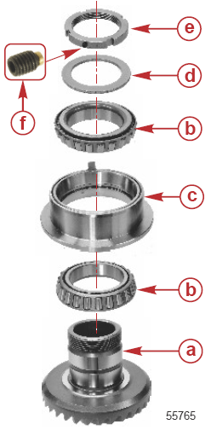 | a – Шестерня переднего хода  b – Конический роликовый подшипник  c – Адаптер подшипника ( с манжетками подшипника)  d – Упорная шайба  e – Контргайка  f – Специальный зажимной (стопорный винт)

Тюбик № | Наименование | Точка применения | Артикул
 | Масло для двигателей с высокими рабочими характеристиками – High Performance Gear Lubricant | Конические роликовые подшипники шестерни переднего хода | 92-858064K01
7. Зажать вал гребного винта в тисы с мягкими губками.

8. Установить на вал гребного винта муфту сцепления.
9. Установить в муфту сцепления и вал гребного винта поперечный штифт.
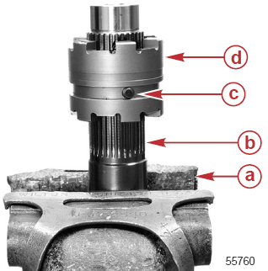 | a – Тисы с мягкими губками  b – Вал гребного винта  c – Поперечный штифт  d – Муфта сцепления
10. Установить узел шестерни переднего хода на вал гребного винта / муфты сцепления.
11. Отрегулировать предварительный натяг в подшипниках, как указано ниже:
a. С помощью ключа для контргайки затянуть контргайку до указанного усилия для того, чтобы создать предварительный натяг в подшипниках.
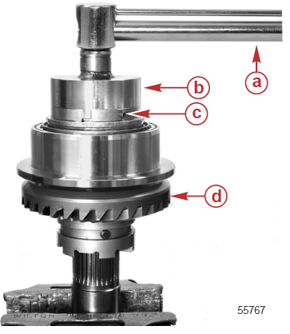 | a – Тарированный ключ (с торсиометром)  b – Ключ для контргайки  c – Специальный зажимной (стопорный) винт  d – Шестерня переднего хода

Наименование | Н-м | фунт-дюйм | фунт-фут
Контргайка шестерни переднего хода | 67.8 | - | 50

Ключ для контргайки – Retaining Nut Wrench | 91-8М0070085

b. С помощью приспособления для предварительного натяга в подшипниках провернуть несущий корпус подшипника на четыре (4) оборота и затем проверить крутящий момент.

ВАЖНО: Вращать несущий корпус подшипника со скоростью 50 – 60 об/мин для того, чтобы получить точные показания крутящего момента.
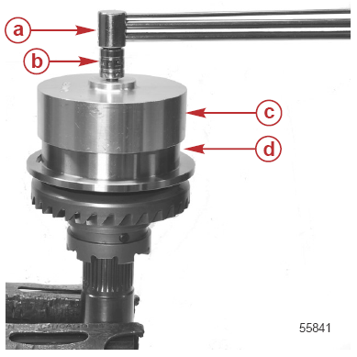 | a – Ключ с торсиометром (тарированный ключ)  b – Адаптер  c – Приспособление для предварительного натяга  d – Несущий корпус подшипника

Наименование | Н-м | фунт-дюйм | фунт-фут
Крутящий момент подшипника шестерни переднего хода | 1.1 - 2.3 | 10-20 | -

Приспособление для предварительного натяга – Preload Driver | 91-8М0071639
c. Если крутящий момент не соответствует табличному значению, увеличить или уменьшить усилие затягивания контргайки по пункту «a», затем проверить крутящий момент по пункту «b».
d. Затянуть специальный зажимной (стопорный) винт до указанного усилия.
Наименование | Н-м | фунт-дюйм | фунт-фут
Зажимной (стопорный) винт | 1.7 | 15 | -
12. Установить узел шестерни переднего хода на вал гребного винта.
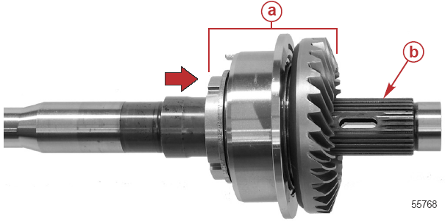 | a – Узел шестерни переднего хода  b – Вал гребного винта
13. Установить муфту сцепления, как показано, при этом отверстие должно быть совмещено с пазом в вале гребного винта.
14. Установить толкатель в паз в копире кулачка.
15. Установить толкатель/копир кулачка в вал гребного винта.

16. Установить поперечный штифт через муфту, толкатель и вал гребного винта.
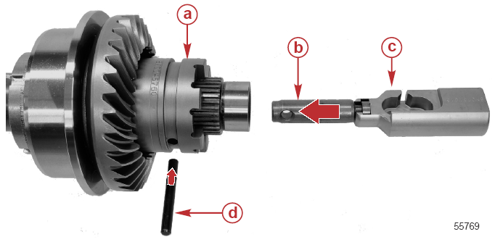 | a – Муфта сцепления  b – Толкатель  c – Копир кулачка  d – Поперечный штифт
17. Установить пружину для фиксации поперечного штифта. Не допускать наложения витков пружины друг на друга.
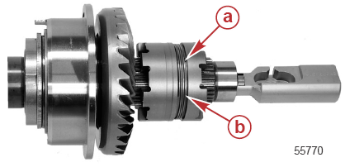 | a – Поперечный штифт (не виден)  b – Пружина для фиксации штифта
18. Смазать карман на копире кулачка смазкой 2-4-C w/PTFE. Это поможет удержать кулачок переключения передач на копире кулачка.
19. Установить кулачок переключения передач в карман копира кулачка, как показано.
20. Установить на вал гребного винта упорную разделительную втулку, упорные шайбы и подшипник.

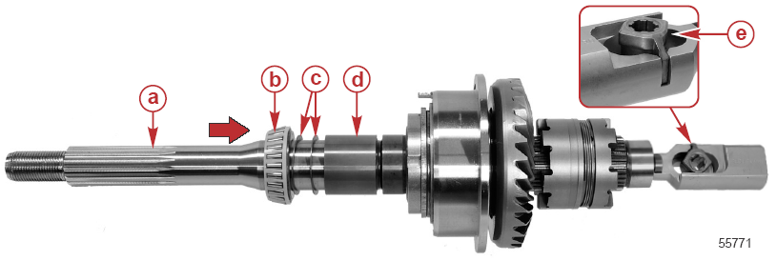

a – Вал гребного винта
b – Подшипник
c – Упорная шайба
d – Упорная разделительная втулка
e – Кулачок переключения передач

Тюбик № | Наименование | Точка применения | Артикул
 | Смазка с тефлоновой присадкой –  2-4-C with PTFE | Карман на копире кулачка | 92-802859A 1

21. Нанести смазку 2-4-C w/PTFE на кромки сальника вала гребного винта и в полость между сальниками.
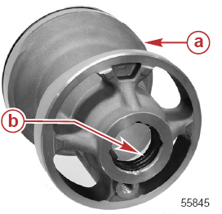 | a – Несущий корпус подшипника  b – Сальники вала гребного винта

Тюбик № | Наименование | Точка применения | Артикул
 | Смазка с тефлоновой присадкой –  2-4-C with PTFE | Кромки сальников вала гребного винта и в полость между сальниками | 92-802859A 1
22. Смазать уплотнительное кольцо несущего корпуса подшипника 2-4-C w/PTFE. Установить уплотнительное кольцо на несущий корпус подшипника.
23. Установить несущий корпус подшипника на узел вала гребного винта. Совместить выступ на несущем корпусе подшипника шестерни переднего хода с пазом в несущем корпусе подшипника.
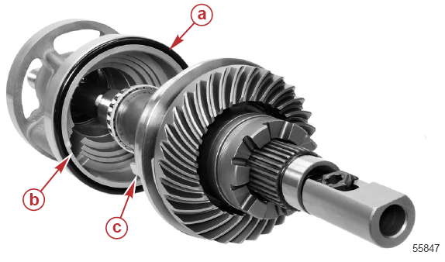 | a – Уплотнительное кольцо  b – Паз на несущем корпусе подшипника  c – Выступ на несущем корпусе подшипника шестерни переднего хода

Тюбик № | Наименование | Точка применения | Артикул
 | Смазка с тефлоновой присадкой –  2-4-C with PTFE | Уплотнительное кольцо несущего корпуса подшипника | 92-802859A 1
24. Нанести смазку 2-4-C w/PTFE на контактные поверхности редуктора и несущего корпуса подшипника.

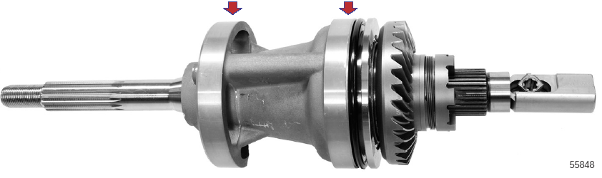

Тюбик № | Наименование | Точка применения | Артикул
 | Смазка с тефлоновой присадкой –  2-4-C with PTFE | Контактные поверхности редуктора и несущего корпуса подшипника | 92-802859A 1

Установка вала переключения передач
1. Убедиться в том, что муфта сцепления находится в нейтральном положении и осторожно установить узел вала гребного винта и несущего корпуса подшипника в шестерню заднего хода, расположенную в редукторе.
2. Убедиться в том, что разделительная регулировочная прокладка (шим) находится на своем месте в редукторе.
3. Нанести высококачественный герметик Perfect Seal на поверхность наружного диаметра сальника вала переключения передач и установить сальник во втулку вала переключения передач, при этом кромка сальника должна быть обращена в сторону блока двигателя.
4. Установить уплотнительное кольцо на втулку вала переключения передач и смазать уплотнительное кольцо и кромку сальника смазкой 2-4-C w/PTFE.
ПРИМЕЧАНИЕ: При возникновении трудностей во время установки втулки вала механизма переключения передач в редуктор снять уплотнительное кольцо с втулки вала переключения передач и установить его в отверстие в редукторе под втулку вала переключения передач и затем установить в редуктор втулку вала переключения передач с валом переключения передач.
a – Сальник вала переключения передач
b – Втулка
c – Уплотнительное кольцо

Тюбик № | Наименование | Точка применения | Артикул
 | Высококачественный герметик - Perfect Seal | Поверхность наружного диаметра сальника вала переключения передач | 92-34227Q02
 | Смазка с тефлоновой присадкой –  2-4-C with PTFE | Уплотнительное кольцо втулки вала переключения передач и кромка сальника | 92-802859A 1
5. Установить втулку вала переключения передач на сторону вала переключения передач, на которой находится серьга.
6. Вставить вал переключения передач в редуктор и кулачок механизма переключения передач. При необходимости слегка провернуть вал переключения передач так, чтобы шлицы вала совместились с кулачком механизма переключения передач.
a – Сальник
b – Втулка вала переключения передач
c – Уплотнительное кольцо
d – Серьга
e – Вал переключения передач
f – Отверстие доступа к валу переключения передач

7. Закрепить втулку вала переключения передач в редукторе стопорным кольцом.
a – Вал переключения передач
b – Втулка вала переключения передач
c – Стопорное кольцо
8. Установить шайбу с ключом и индексными выступами для фиксации в требуемом положении, как указано ниже.
a. Индексным ключом «В» в редуктор.
b. Индексным выступом «С» в несущий корпус подшипника.
a – Индексная шайба
b – Индексный ключ
c – Индексный выступ
d – Контровочный выступ

9. Смазать резьбы гайки держателя смазкой 2-4-C w/PTFE и установить гайку держателя. Затянуть гайку держателя до указанного усилия ключом для гайки держателя несущего корпуса подшипника.
a – Уплотнительное кольцо
b – Гайка держателя
c – Ключ для установки гайки держателя несущего корпуса подшипника
d – Ключ с торсиометром (тарированный)

Тюбик № | Наименование | Точка применения | Артикул
 | Смазка с тефлоновой присадкой –  2-4-C with PTFE | Резьбы гайки держателя | 92-802859A 1

Наименование | Н-м | фунт-дюйм | фунт-фут
Гайка держателя | 285 | - | 210

Ключ для установки гайки держателя несущего корпуса подшипника –  Bearing Carrier Retainer Nut Wrench | 8М0057002
ПРИМЕЧАНИЕ: После установки люфта в редукторе загнуть контровочный выступ шайбы в гайку держателя. Загнуть остальные контровочные выступы шайбы в строну передней части редуктора.

Люфт шестерни переднего хода
1. Установить адаптер циферблатного индикатора на редуктор. Установить индикатор люфта и циферблатный индикатор, как показано.
a – Индикатор люфта
b – Удлинитель плунжера
c – Адаптер циферблатного индикатора
d – Циферблатный индикатор
e – Резьбовой стержень

Адаптер циферблатного индикатора - Dial Indicator Adapter | 91-83155
Индикатор люфта - Backlash Indicator Rod | 91-8М0053505
Циферблатный индикатор - Dial Indicator | 91- 58222A 1

2. Совместить циферблатный индикатор с соответствующей линией на индикаторе люфта. Убедиться в том, что циферблатный индикатор расположен перпендикулярно относительно индикатора люфта, в противном случае полученные показания будут неточными.
Метка индикатора люфта
Передаточное число | Индикатор №
2.38:1 (ведущая шестерня с 13 зубьями) | 4
3. Провернуть вал переключения передач в положение переднего хода.
4. Провернуть вал переключения передач в нейтральное положение.
5. Удерживая вал переключения передач в нейтральном положении провернуть торсионный вал приблизительно на 30 градусов, переустановить флажок, затем провернуть вал переключения передач в направлении положения переднего хода. В идеальном случае вал переключения передач не должен переходить в положение переднего хода. Зубья захвата муфты сцепления должны установиться в упор зубьев захвата шестерни переднего хода. Жестко и надежно удерживать вал переключения передач в этом положении.
6. Надежно удерживая муфту сцепления в упор шестерни переднего хода валом переключения передач слегка провернуть торсионный вал вперед и назад.
7. Циферблатный индикатор регистрирует величину люфта. Убедиться в том, что люфт шестерни переднего хода в пределах спецификации.
Люфт шестерни переднего хода
2.38:1 (13/31 зубьев) | 0.330 – 0.457 мм (0.013 – 0.018”)
8. Если люфт меньше минимального значения, чем указано в спецификации, установить разделительную регулировочную прокладку большей толщины перед адаптером подшипника. Если люфт больше максимального значения, установить разделительную регулировочную прокладку меньшей толщины перед адаптером подшипника.
ПРИМЕЧАНИЕ: При добавлении или удалении прокладок толщиной 0.025 мм (0.001”) люфт изменяется приблизительно на 0.025 мм (0.001”).
9. После всех измерений и регулировок люфтов на правильное значение убедиться в том, что гильза для отверстия гребного винта установлена на гайку держателя несущего корпуса подшипника. Невыполнение требования по правильной установке гильзы в отверстии гребного винта приведет к потере рабочих характеристик лодки.
a – Гильза в отверстии гребного винта

Сборка водяного насоса
ВАЖНО: Если масляные сальники в несущем корпусе масляных сальников требуют замены, несущий корпус масляных сальников должен быть заменен как единый узел.
ПРИМЕЧАНИЕ: Блок-заполнитель установлен методом прессовой посадки. Никакого клеящего средства не требуется.
1. Осмотреть и поверить блок-заполнитель на повреждение. При необходимости заменить этот блок.

2. Нанести смазку 2-4-C w/PTFE на кромки сальника и уплотнительное кольцо несущего корпуса масляных сальников.
a – Несущий корпус масляных сальников (масляные сальники находятся внутри несущего корпуса масляных сальников)
b – Уплотнительное кольцо
c – Блок-заполнитель

Тюбик № | Наименование | Точка применения | Артикул
 | Смазка с тефлоновой присадкой-  2-4-C with PTFE | Уплотнительное кольцо основания водяного насоса и кромки сальников несущего корпуса | 92-802859A 1
3. Установить несущий корпус масляных сальников на торсионный вал и посадить несущей корпус в редуктор.
4. Закрепить узел несущего корпуса масляных сальников стопорным кольцом.
a – Несущий корпус масляных сальников
b – Стопорное кольцо
ПРИМЕЧАНИЕ: Металлическую прокладку можно использовать повторно, если черная поверхность не поцарапана и не повреждена. Планшайбу можно использовать повторно, если на ней нет никаких других канавок, кроме канавки, выработанной кольцом сальника крыльчатки. Волоконную прокладку можно использовать повторно, если она не повреждена и если не повреждена серая неопреновая полоска.

5. Установить новую металлическую прокладку, планшайбу и волоконную прокладку.
a – Волоконная прокладка (серой неопреновой полоской вверх)
b – Планшайба
c – Металлическая прокладка
6. Установить приводную шпонку и крыльчатку.
ВАЖНО: Если старая крыльчатка используется повторно, ни в коем случае не устанавливать ее на противоположное вращение, отличное от первоначальной установки. В противном случае это приведет к преждевременному износу и отказу крыльчатки.
a – Крыльчатка
b – Шпонка привода

7. Если старая крышка насоса используется повторно, осмотреть и проверить внутреннюю поверхность крышки на канавки глубиной более 0.762 мм (0.030”). Канавка, выработанная сальником крыльчатки, считается нормальной. При необходимости заменить крышку.
8. Нанести тонкий слой смазки 2-4-C w/PTFE на внутреннюю поверхность крышки водяного насоса. Установить крышку водяного насоса на торсионный вал и, проворачивая торсионный вал по часовой стрелке, надавить на крышку водяного насоса, посадив ее на крыльчатку водяного насоса.
9. Закрепить крышку водяного насоса четырьмя винтами. Затянуть винты до указанного усилия.

10. Установить сальник V-образного сечения на торсионный вал. Для посадки сальника V-образного сечения на крышку водяного насоса на нужную высоту использовать приспособление для установки сальника V-образного сечения.
a – Сальник V-образного сечения
b – Крышка водяного насоса
c – Винты (по 2 на каждой стороне)

Тюбик № | Наименование | Точка применения | Артикул
 | Смазка с тефлоновой присадкой-  2-4-C with PTFE | Внутренняя поверхность крышки водяного насоса | 92-802859A 1

Наименование | Н-м | фунт-дюйм | фунт-фут
Винт крышки водяного насоса (4) | 6.8 | 60 | -

Приспособление для установки сальника торсионного вала –  Driveshaft Seal Installation Tool | 91-818769
11. Установить резиновую шайбу вала переключения передач в упор сальника вала переключения передач
a – Резиновая шайба вала переключения передач

Опрессовка редуктора
ПРИМЕЧАНИЕ: После сборки редуктора и перед заправкой редуктора маслом редуктор необходимо опрессовать. Редуктор должен держать давление 103.4 кПа (15 фунт./кв.дюйм) в течение 15 минут без утечки.
1. Снять вентиляционную винт-пробку и установить манометр.

2. Опрессовать редуктор под давлением 103.4 кПа (15 фунт./кв.дюйм) и наблюдать за показаниями манометра в течение 15 минут.
3. Во время опрессовки редуктора и проверки его на утечки вращать торсионный вал, вал гребного винта и вал переключения передач.
4. Если отмечено падение давления, погрузить редуктор в воду.
5. Опрессовать редуктор под давлением 103.4 кПа (15 фунт./кв.дюйм) и проверить на выделение воздушных пузырьков.
6. Заменить любые сальники, на которых происходит утечка. После замены сальников повторно опрессовать редуктор.
Давление опрессовки редуктора
Приложенное давление воздуха | 103.4 кПа (15 фунт./кв.дюйм)
Продолжительность опрессовки | 15 минут

Комплект тестера для проверки редуктора на утечки –  Leakage Tester Kit | FT8950
7. Снять тестер для проверки редуктора на утечку и установить вентиляционную винт-пробку и уплотнительную шайбу.

Установка редуктора (с левосторонним вращением)
1. Произвести наклон двигателя в положение полного наклона вверх и закрепить рычагом-фиксатором наклона.
2. Для того, чтобы убедиться в том, что водяной патрубок, монтажные шпильки и стыкующиеся ответные поверхности чистые, осмотреть и проверить кожух торсионного вала.
3. Нанести на шлицы торсионного вала смазку для шлицов муфты двигателя (Engine Coupler Spline Grease).
!!! ВНИМАНИЕ
Установка редуктора на блок двигателя без соответствующей чистки верхнего торца торсионного вала может привести к серьезному повреждению изделия. Любое количество смазки в пространстве между торсионным валом и коленвалом будет мешать правильному сцеплению этих валов. Перед установкой редуктора всегда чистить верх торсионного вала.
4. Нанести на шлицы вала механизма переключения передач смазку для шлицов муфты двигателя (Engine Coupler Spline Grease).
5. Вставить в редуктор винт триммера/анодной плиты.
6. Переключить редуктор на передачу переднего хода и установить блок переключения передач в положение передачи переднего хода.
a – Положение передачи заднего хода
b – Положение фиксатора нейтрального положения
c – Блок переключения передач в положении передачи переднего хода

Тюбик № | Наименование | Точка применения | Артикул
 | Смазка для шлицов муфты двигателя - Engine Coupler Spline Grease | Шлицы торсионного вал и шлицы вала переключения передач | 8M0071842

7. Расположить редуктор так, чтобы торсионный вал выступал в кожух торсионного вала.
8. Продвинуть редуктор вверх в кожух торсионного вала, одновременно совмещая верхний вал переключения передач с нижним валом переключения передач, водяную трубу с муфтой водяной трубки, а шлицы торсионного вала со шлицами коленчатого вала.
9. Установить плоские шайбы на шпильки, расположенные на обеих сторонах кожуха торсионного вала.
10. Наживить контргайки на эти шпильки и плотно затянуть пальцами руки.
a – Контргайки и шайбы (по 2 с каждой стороны)
11. Ввернуть винт внутри отсека под триммер/анодную плиту в кожух торсионного вала. Винт пока не затягивать.
a – Винт (М12 х 35)

12. Проверить сцепление шлицов вала переключения передач и при необходимости исправить.
13. Попеременно затягивать контргайки до тех пор, пока редуктор не упрется в кожух торсионного вала.
14. Перед установкой остальных шайб, контргаек и винта проверить работу механизма переключения передач
a. Передвинуть блок переключения передач в положение передачи переднего хода, одновременно проворачивая вал гребного винта.
b. Вращать маховик по часовой стрелке: вал гребного винта должен вращаться против часовой стрелки.
c. Передвинуть блок переключения передач в нейтральное положение.
d. Вал гребного винта должен свободно вращаться в обоих направлениях.
e. Передвинуть блок переключения передач в положение передачи заднего хода.
f. Вращать маховик по часовой стрелке, при этом вал гребного винта должен вращаться по часовой стрелке.
ПРИМЕЧАНИЕ: Если работа механизма переключения передач не соответствует тому, как описано выше, редуктор должен быть демонтирован, причины неправильной работы должны быть устранены.
15. Затянуть все контргайки и винт до указанного усилия.
16. Установить анод и закрепить его винтом.

17. Затянуть винт анода до указанного усилия и установить резиновую крышку в вырез отсека под винт анода.
a – Резиновая крышка

Наименование | Н-м | фунт-дюйм | фунт-фут
Контргайка (М12 х 1.75) (4) | 60 | - | 44
Винт (М12 х 35) | 75 | - | 55
Винт анода (0.437-14 х 1.75) | 54 | - | 40

Инструкции по заправке редуктора маслом
ПРИМЕЧАНИЕ: Редуктор должен быть опрессован перед заправкой его маслом. При проверке на утечки с помощью тестера для обнаружения утечки Leakage Tester FT8950 редуктор должен держать давление 103.4 кПа (15 фунт./кв.дюйм) в течение 15 минут без утечки. Неспособность редуктора держать указанное давление свидетельствует о том, что уплотнительные, сальниковые поверхности изношены или повреждены или редуктор был неправильно собран. Причины утечки должны быть устранены до возврата редуктора в эксплуатацию.
Давление опрессовки редуктора
Без масла в течение 15 минут без утечки | 103.4 кПа (15 фунт./кв.дюйм)

Тестер для обнаружения утечки - Leakage Tester Kit | FT8950
1. Осмотреть и проверить уплотнительные шайбы заправочной и вентиляционной винт-пробок на порезы или абразивный износ. При необходимости шайбы заменить.
ВАЖНО: Ни в коем случае не доливать масла в редуктор, предварительно не сняв вентиляционную винт-пробку. Заправлять масло в редуктор только тогда, когда редуктор находится в вертикальном положении.
2. Медленно заправлять редуктор через заправочное отверстие маслом High Performance Gear Lubricant до тех пор, пока оно не начнет вытекать из вентиляционного отверстия и при этом без видимых воздушных пузырьков.
3. Установить вентиляционную винт-пробку в вентиляционное отверстие.
ВАЖНО: При установке заправочной винт-пробки не допускать потери масла более, чем 30 куб.см (1 жид.унц.).
4. Отсоединить заправочный тюбик с маслом (заправочный шланг) от заправочного отверстия и быстро установить заправочную винт-пробку в заправочное отверстие. Затянуть заправочную и вентиляционную винт-пробки до указанного усилия.
a – Заправочная винт-пробка
b – Вентиляционная винт-пробка

Тюбик № | Наименование | Точка применения | Артикул
 | Масло для двигателей с высокими рабочими характеристиками – High Performance Gear Lubricant | Редуктор | 92-858064K01

Наименование | Н-м | фунт-дюйм | фунт-фут
Заправочная и вентиляционная винт-пробки | 11.3 | 100 | -

Соединения и приводные тяги управления

Раздел 7A – Приводные тяги, штанги и
соединения дроссельной заслонки
и механизма переключения передач

Оглавление

Встроенный модуль воздушно-топливной смеси и узлы и детали топливной направляющей 7A-4  Узлы и детали механизма переключения передач 7A-6  Тяга дроссельной заслонки 7A-8  Демонтаж тяги и рычага дроссельной заслонки 7A-8  Установка тяги и рычага дроссельной заслонки 7A-9 | Демонтаж кронштейна механизма переключения передач 7A-11  Разборка и сборка кронштейна механизма переключения передач 7A-13  Разборка кронштейна механизма переключения передач 7A-13  Сборка кронштейна механизма переключения передач 7A-13  Установка кронштейна механизма переключения передач 7A-15

Смазки, масла, герметики и клеящие средства
Тюбик № | Наименование | Точка смазки | Артикул
 | Резьбовой герметик - Loctite 242 Threadlocker | Резьбы винта с заплечиком толкателя тяги дроссельной заслонки | 92-809821
 | Резьбовой герметик - Loctite 242 Threadlocker | Резьбы винта с заплечиком рычага дроссельной заслонки | 92-809821
 | Смазка с тефлоновой присадкой - 2-4-C w/PTFE | Заплечик винта с заплечиком и шайбы толкателя тяги дроссельной заслонки | 92-802859A1
 | Смазка с тефлоновой присадкой - 2-4-C w/PTFE | Заплечик винта с заплечиком и шайбы рычага дроссельной заслонки | 92-802859A1
 | Смазка с тефлоновой присадкой - 2-4-C w/PTFE | Палец приводной штанги механизма переключения передач | 92-802859A1
 | Смазка с тефлоновой присадкой - 2-4-C w/PTFE | Консольный рычаг-толкатель | 92-802859A1
 | Смазка с тефлоновой присадкой - 2-4-C w/PTFE | Бронзовая втулка | 92-802859A1

Для заметок:

Встроенный модуль воздушно-топливной смеси и узлы и детали топливной направляющей
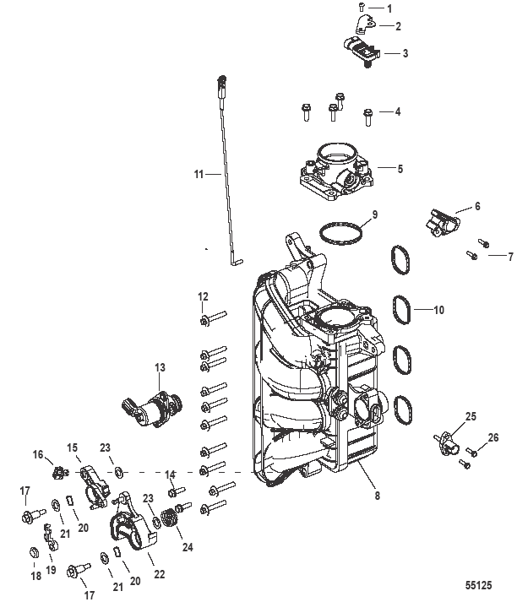

Встроенный модуль воздушно-топливной смеси и узлы и детали топливной направляющей
№ поз. | Кол-во | Наименование | Усилие затягивания
№ поз. | Кол-во | Наименование | Н-м | фунт-дюйм | фунт-фут
1 | 1 | Винт (М4 х 10) | 1.7 | 15 | -
2 | 1 | Кронштейн датчика абсолютного давления впускного коллектора (MAP)
3 | 1 | Датчик MAP
4 | 4 | Винт (М6 х 20) | 8 | 70.8 | -
5 | 1 | Корпус дроссельной заслонки в сборе
6 | 1 | Датчик положения дроссельной заслонки (TPS)
7 | 2 | Винт (М4 х 16) | 1.7 | 15 | -
8 | 1 | Впускной коллектор в сборе
9 | 1 | Прокладка
10 | 4 | Прокладка
11 | 1 | Тяга дроссельной заслонки в сборе
12 | 10 | Винт (М6 х 37) с 6-гранной фланцевой головкой | 10 | 88.5 | -
13 | 1 | Клапан блока управления подачей воздуха в режиме холостых оборотов (IAC)
14 | 2 | Винт (М6 х 20) | 8 | 70.8 | -
15 | 1 | Рычаг копира дроссельной заслонки в сборе
16 | 1 | Шарнирная втулка
17 | 2 | Болт с заплечиком
18 | 1 | Гайка (насадная)
19 | 1 | Держатель
20 | 2 | Пружинная (волнистая) шайба
21 | 2 | Шайба
22 | 1 | Кулачок / эксцентрик дроссельной заслонки
23 | 2 | Шайба
24 | 1 | Пружина возврата кулачка дроссельной заслонки
25 | 1 | Датчик температуры
26 | 2 | Винт (М4 х 16) | 1.7 | 15 | -

Узлы и детали соединений механизма переключения передач
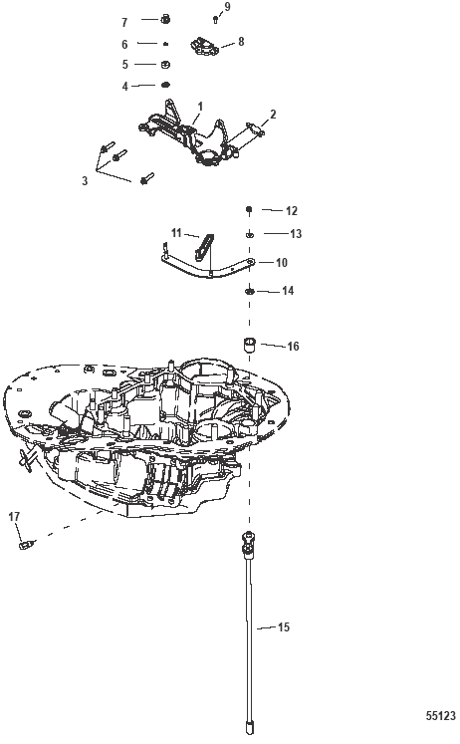
Узлы и детали соединений механизма переключения передач
№ поз. | Кол-во | Наименование | Усилие затягивания
№ поз. | Кол-во | Наименование | Н-м | фунт-дюйм | фунт-фут
1 | 1 | Кронштейн в сборе
2 | 1 | Прижимная защелка
3 | 3 | Винт (M6 x 25) из нержавеющей стали | 10 | 88.5 | -
4 | 1 | Шайба
5 | 1 | Ролик
6 | 1 | Прижимное/стопорное кольцо
7 | 1 | Держатель в сборе
8 | 1 | Датчик положения
9 | 1 | Винт (М4 х 13) с фланцевой головкой (из нержавеющей стали) | 8 | 70.8 | -
10 | 1 | Приводная скоба механизма переключения передач
11 | 1 | Рычаг датчика
12 | 1 | Гайка (М6) (нержавеющая сталь) | 6 | 53.1 | -
13 | 1 | Шайба (0.265” x 0.625” x 0.0625“) (нержавеющая сталь)
14 | 1 | Фланцевая втулка
15 | 1 | Вал механизма переключения передач
16 | 1 | Втулка (бронзовая)
17 | 1 | Фиксатор механизма переключения передач

Тяга дроссельной заслонки

Демонтаж тяги и рычага дроссельной заслонки
1. Отсоединить винт крепления рычага дроссельной заслонки к впускному коллектору.

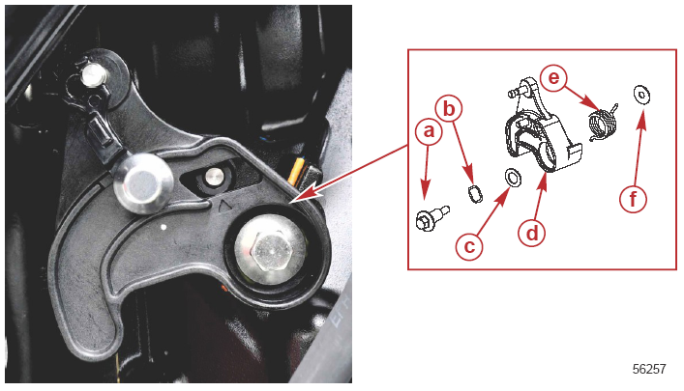

a - Винт с заплечиком
b - Шайба (пружинная / волнистая)
c – Шайба
d - Рычаг дроссельной заслонки
e - Возвратная пружина
f – Шайба

2. Отсоединить тягу дроссельной заслонки от рычага корпуса дроссельной заслонки.
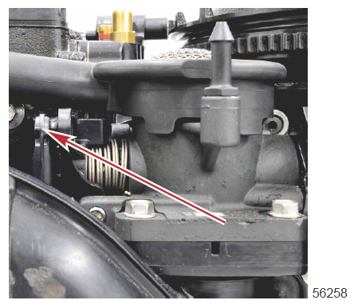
3. Отвернуть и снять винт крепления толкателя тяги дроссельной заслонки к впускному коллектору.

4. Снять сборку толкателя приводной штанги/тяги дроссельной заслонки из-за впускного коллектора.

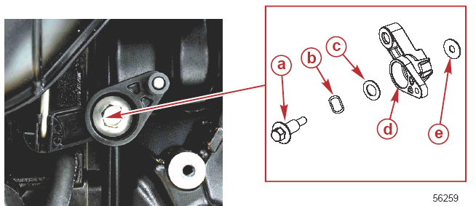 | a - Винт с заплечиком  b - Пружинная шайба  c - Шайба  d - Толкатель приводной тяги дроссельной заслонки  e - Шайба

Установка тяги дроссельной заслонки
- Измерить длину приводной тяги. При необходимости отрегулировать.
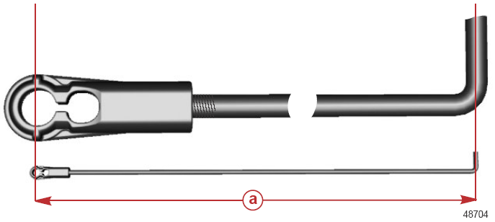
a - 336 мм (13.23”)

2. Установить приводную тягу на толкатель тяги дроссельной заслонки.
3. Установить пружинную / волнистую шайбу на винт с заплечиком толкателя тяги дроссельной заслонки
4. Установить шайбу на винт с заплечиком толкателя тяги дроссельной заслонки.
5. Смазать шайбы и заплечик винта смазкой с тефлоновой присадкой 2-4-C. Не допускать попадания смазки на резьбы винта с заплечиком.
6. Вставить винт с заплечиком с шайбами в толкатель тяги дроссельной заслонки.
7. Установить шайбу на резьбовой конец винта с заплечиком.

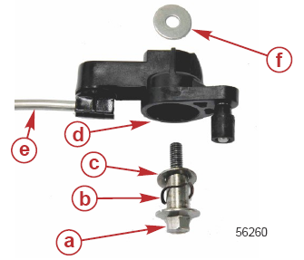 | a - Винт с заплечиком  b - Пружинная шайба  c –Шайба  d - Толкатель тяги дроссельной заслонки  e - Штанга тяги дроссельной заслонки  f – Шайба

Тюбик № | Наименование | Точка смазки | Артикул
 | Смазка с тефлоновой присадкой - 2-4-C w/PTFE | Заплечик винта с заплечиком толкателя тяги дроссельной заслонки и шайбы | 92-802859A1
8. Нанести резьбовой герметик Loctite 242 Threadlocker на резьбы винта с заплечиком.
Тюбик № | Наименование | Точка смазки | Артикул
 | Резьбовой герметик - Loctite 242 Threadlocker | Резьбы винта с заплечиком толкателя тяги дроссельной заслонки | 92-809821
9. Пропустить штангу тяги дроссельной заслонки за впускной коллектор, прикрепить толкатель тяги дроссельной заслонки к впускному коллектору. Затянуть винт с заплечиком до указанного усилия.
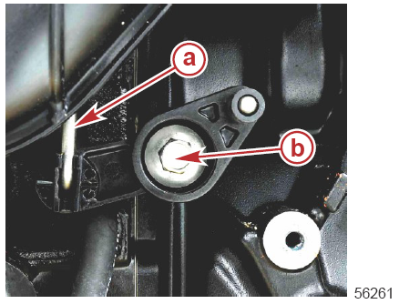 | a - Штанга тяги дроссельной заслонки  b - Винт с заплечиком

Наименование | Н-м | фунт-дюйм | фунт-фут
Винт с заплечиком | 10 | 88.5 | -
10. Подсоединить тягу дроссельной заслонки к рычагу корпуса дроссельной заслонки.
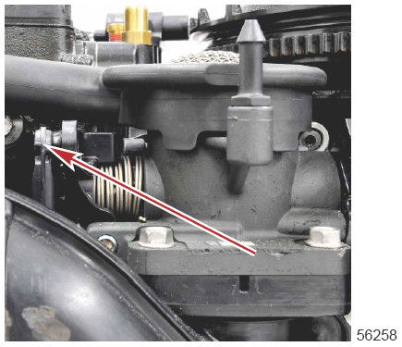
11. Установить возвратную пружину в рычаг дроссельной заслонки.
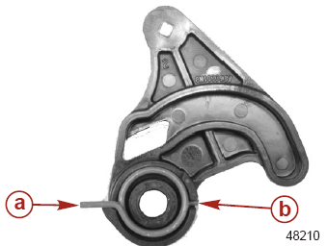 | a – Длинный конец  b – Короткий конец
12. Установить пружинную шайбу на винт с заплечиком рычага дроссельной заслонки.
13. Установить шайбу на винт с заплечиком рычага дроссельной заслонки.

14. Смазать шайбы и заплечик винта смазкой 2-4-C w/PTFE. Не допускать попадания смазки на резьбы винта с заплечиком.
15. Вставить винт с заплечиком с шайбами в рычаг дроссельной заслонки.
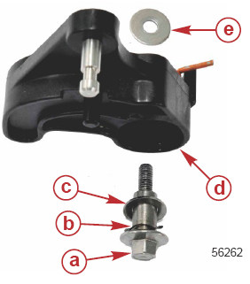 | a - Винт с заплечиком  b - Пружинная шайба  c – Шайба  d - Рычаг дроссельной заслонки  e – Шайба

Тюбик № | Наименование | Точка смазки | Артикул
 | Смазка с тефлоновой присадкой - 2-4-C w/PTFE | Заплечик винта с заплечиком и шайбы рычага дроссельной заслонки | 92-802859A1
16. Нанести герметик Loctite 242 Threadlocker на резьбы винта с заплечиком.
Тюбик № | Наименование | Точка смазки | Артикул
 | Герметик - Loctite 242 Threadlocker | Резьбы винта с заплечиком рычага дроссельной заслонки | 92-809821
17. Проверить и убедиться в том, что ролик толкателя находится в сцеплении с рычагом дроссельной заслонки.
18. Совместить длинный конец пружины с выступом на блоке цилиндров.
19. Прикрепить рычаг дроссельной заслонки к блоку впускного коллектора с помощью винта с заплечиком. Затянуть винт с заплечиком до указанного усилия.
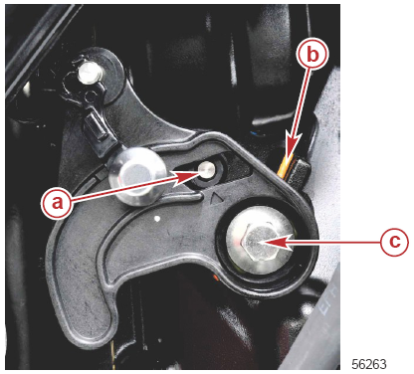 | a - Ролик толкателя дроссельной заслонки  b – Длинный конец пружины  c - Винт с заплечиком

Наименование | Н-м | фунт-дюйм | фунт-фут
Винт с заплечиком | 10 | 88.5 | -

Демонтаж кронштейна механизма переключения передач
1. Снять нижний правобортный обтекатель. См. Раздел 5A – Демонтаж нижнего обтекателя.
2. Срезать кабельную стяжку крепления топливного шланга к кронштейну механизма переключения передач. Снять топливный фильтр и шланг с кронштейна.
3. Срезать две кабельные стяжки крепления жгута двигателя к кронштейну механизма переключения передач.

4. Отстегнуть разъем жгута двигателя от датчика положения механизма переключения передач.
5. Отвести шланг спидометра так, чтобы он не мешал.

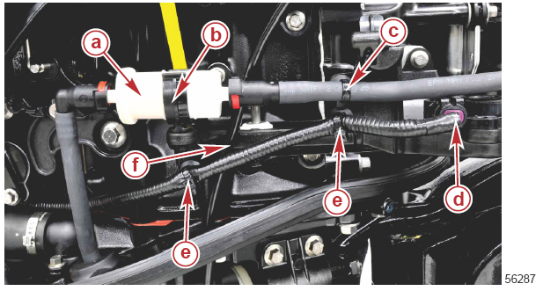 | a – Топливный фильтр  b – Кронштейн  c – Кабельная стяжка крепления топливного шланга  d – Датчик положения механизма переключения передач  e – Кабельные стяжки крепления жгута двигателя  f – Шланг спидометра
6. Отвернуть контргайку и шайбу крепления тяги переключения передач к валу механизма переключения передач.
7. Поднять штангу / скобу механизма переключения передач с верхнего вала механизма переключения передач и снять бронзовую втулку.
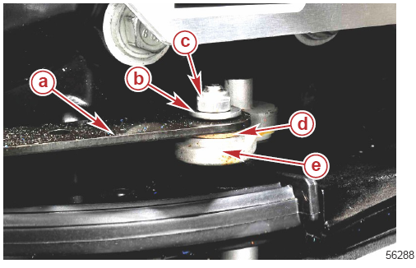 | a – Скоба / штанга механизма переключения передач  b – Шайба  c – Контргайка  d – Втулка, бронзовая  e – Верхний вал переключения передач

8. Отвернуть и снять три винта крепления кронштейна механизма переключения передач к блоку двигателя.

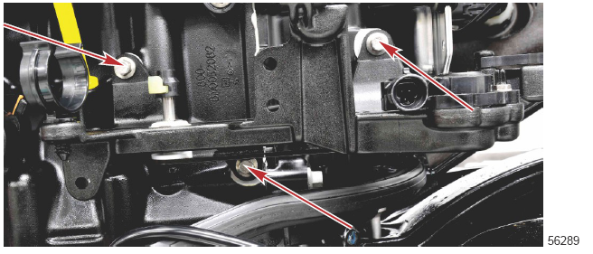

Разборка и сборка кронштейна механизма переключения передач

Разборка кронштейна механизма переключения передач

1. Отвернуть и снять винт крепления датчика положения механизма передач к кронштейну механизма переключения передач. Поднять датчик положения механизма передач с запорного штифта.
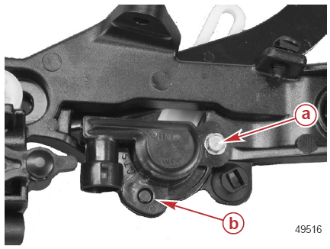 | a - Винт крепления датчика положения механизма передач  b - Запорный штифт
2. Снять серьгу крепления ролика на пальце тяги механизма переключения передач.
3. Снять ролик. Тяга переключения передач и консольный толкатель могут быть сняты с кронштейна переключения передач.
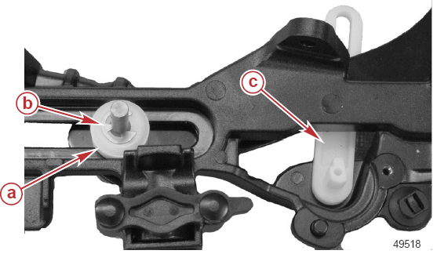 | a –Ролик  b - Серьга  c - Консольный толкатель

Сборка кронштейна механизма переключения передач
1. Установить пластмассовую шайбу поднятым бортиком вверх на палец тяги переключения передач.
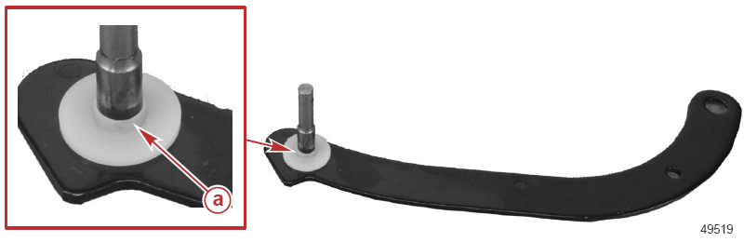
a – Пластмассовая шайба с бортиком. Бортик должен быть обращен вверх.
2. Нанести смазку 2-4-C w/PTFE на палец тяги механизма переключения передач и установить тягу переключения передач на кронштейн механизма переключения передач.
3. Установить ролик коническим концом вверх на палец тяги переключения передач.

4. Прикрепить ролик к пальцу тяги переключения передач с помощью серьги.
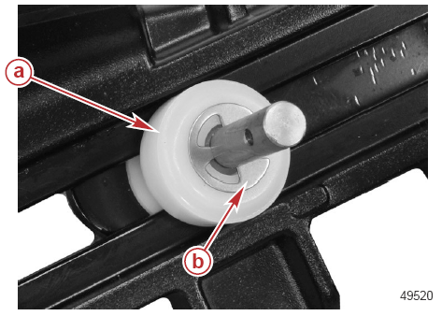 | a – Ролик коническим концом вверх  b - Серьга

Тюбик № | Наименование | Точка смазки | Артикул
 | Смазка с тефлоновой присадкой - 2-4-C w/PTFE | Палец тяги механизма переключения передач | 92-802859A 1
5. Нанести смазку 2-4-C w/PTFE на ту область, где будет установлен консольный толкатель.
6. Установить консольный толкатель на кронштейн и рычаг механизма переключения передач.
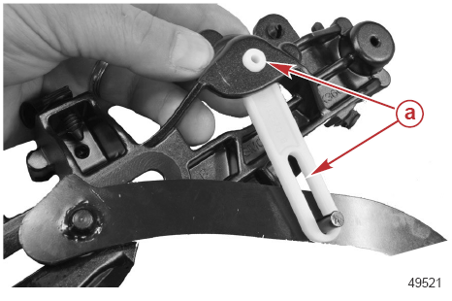 | a – Нанести смазку 2-4-C w/PTFE на указанные точки

Тюбик № | Наименование | Точка смазки | Артикул
 | Смазка с тефлоновой присадкой - 2-4-C w/PTFE | Консольный толкатель | 92-802859A 1

7. Прикрепить консольный толкатель и установить датчик положения механизма переключения передач на консольный толкатель и запорный штифт кронштейна механизма переключения передач.

8. Привернуть датчик положения механизма переключения передач винтом М4 х 13. Затянуть винт до указанного усилия.
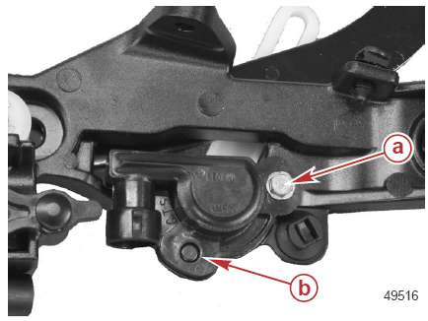 | a – Винт крепления датчика положения передач  b - Запорный штифт

Наименование | Н-м | фунт-дюйм | фунт-фут
Винт (М4 х 13) | 8 | 70.8 | -

Установка кронштейна механизма переключения передач
1. Нанести смазку 2-4-С w/PTFE на бронзовую втулку и установить ее на верхний вал механизма переключения передач.
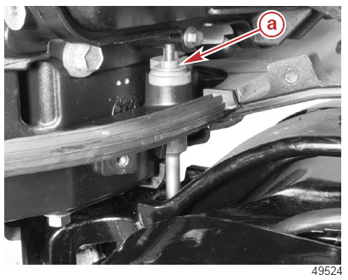 | a – Бронзовая втулка

Тюбик № | Наименование | Точка смазки | Артикул
 | Смазка с тефлоновой присадкой - 2-4-C w/PTFE | Бронзовая втулка | 92-802859A 1
2. Установить кронштейн механизма переключения передач и привернуть его тремя винтами (М6 х 25). Затянуть винты до указанного усилия.
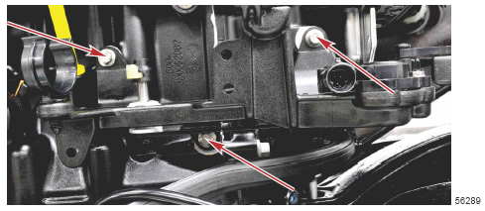

Наименование | Н-м | фунт-дюйм | фунт-фут
Винты (M6 x 25) (3) | 10 | 88.5 | -

3. Установить тягу механизма переключения передач на верхний вал переключения передач и привернуть ее контргайкой с шайбой. Затянуть контргайку до указанного усилия.

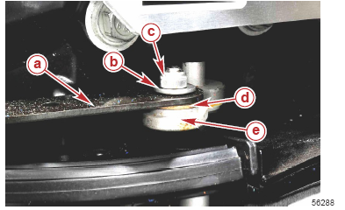 | a - Тяга переключения передач  b - Шайба  c – Контргайка  d – Бронзовая втулка  e – Верхний вал механизма переключения передач

Наименование | Н-м | фунт-дюйм | фунт-фут
Контргайка | 6 | 53.1 | -

4. Подсоединить разъем жгута двигателя к датчику положения механизма переключения передач.
5. Прикрепить жгут двигателя к кронштейну механизма переключения передач двумя кабельными стяжками.
6 Сдвинуть шланг спидометра так, чтобы он не мешал кронштейну механизма переключения передач.
7. Установить топливный фильтр в кронштейн. Закрепить топливный шланг кабельной стяжкой.

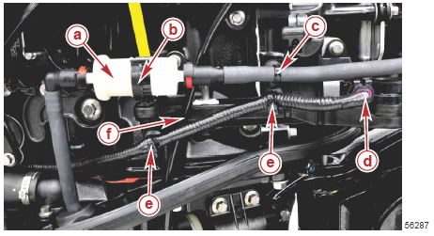 | a – Топливный фильтр  b – Кронштейн  c – Кабельная стяжка крепления топливного шланга  d – Датчик положения механизма переключения передач  e – Кабельные стяжки крепления жгута двигателя  f – Шланг спидометра

8. Установить нижний правобортный обтекатель. См. Раздел 5А – Установка нижнего обтекателя.

Соединения и приводные тяги управления

Раздел 7B – Большая румпельная
рукоятка (Big Tiller)

Оглавление

Монтаж румпельной рукоятки – 4-такт. модели мощностью 75/80/90/100/115 (2.1 л) без рулевого управлением с гидроусилителем 7B-2  Установка регулятора усилия рулевого поворота подвесного двигателя 7B-4  Монтаж румпельной рукоятки - Модели с системой рулевого управления с гидроусилителем 7B-5 | Передняя проходная прокладка обтекателя – 4-такт. Модели мощностью 75/80/90/100/115 (2.1 л) 7B-7  Демонтаж и установка 7B-7

Смазки, масла, герметики и клеящие средства
Тюбик № | Наименование | Точка смазки | Артикул
 | Противозадирный состав – Anti-Seize Compound | Резьбы высокопрочного винта и контргайки | 92-898101385
 | Противозадирный состав – Anti-Seize Compound | Резьбы на монтажном болте и контргайке | 92-898101385
 | Противозадирный состав – Anti-Seize Compound | Резьбы на болте и контргайке | 92-898101385
 | Смазка с тефлоновой присадкой – 2-4-C w/PTFE | Шток регулятора усилия поворота подвесного двигателя и концы штока штанги | 92-802859A 1

Монтаж румпельной рукоятки – 4-такт. модели мощностью 75/80/90/100/115 (2.1 л) без рулевого управлением с гидроусилителем
1. Нанести тонкий слой противозадирного состава (Anti-Seize Compound) на резьбы высокопрочного винта и контргайки.
Тюбик № | Наименование | Точка смазки | Артикул
 | Противозадирный состав –  Anti-Seize Compound | Резьбы высокопрочного винта и контргайки | 92-898101385
2. Удерживая большую румпельную рукоятку (Big Tiller) на месте на плече рычага рулевого управления ПЛМ, установить высокопрочный винт в отверстие на монтажном кронштейне большой румпельной рукоятки (Big Tiller) и затянуть его на плече рычага рулевого управления ПЛМ только пальцами руки. Затем навернуть по резьбе контргайку на высокопрочный винт снизу плеча рычага рулевого управления ПЛМ. Пока крепеж не затягивать.

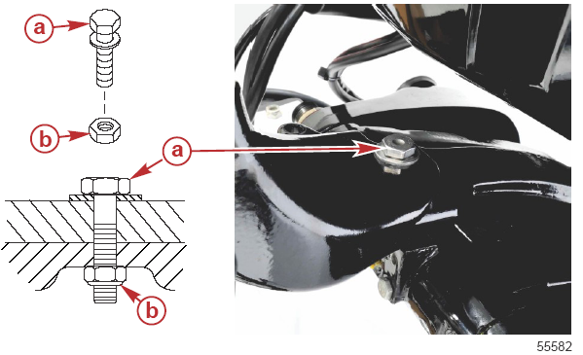 | a – Высокопрочный винт  b – Контргайка

3. Установить шайбы с контровочными выступами на два винта 5/16 x 2.25”.
4. Установить плоские шайбы из закаленной стали на два винта 5/16 x 2.25”.

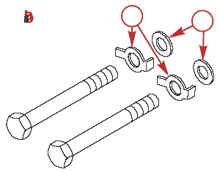 52348 | a – Шайбы с контровочными выступами  b – Плоские шайбы из закаленной стали

2-4-C WithTeflon(92-825407A12)

5. Установить два винта 5/16 x 2.25“ и затянуть их только рукой.

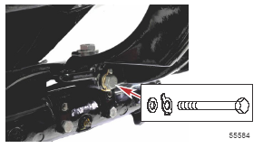

6. Затянуть все крепежные средства в пронумерованной ниже последовательности до указанного усилия. См. Таблицу последовательности затягивания крепежных средств ниже.

Таблица последовательности затягивания крепежных средств
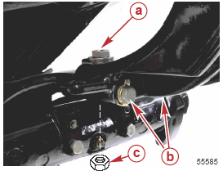

Последовательность затягивания | Н-м | фунт-дюйм | фунт-фут
Шаг 1 - Затянуть винты "a" и "b" рукой | Затянуть пальцами руки
Шаг 2 - Затянуть винты "b" до первого этапа усилия затягивания | 7 | 62 | -
Шаг 3 - Затянуть винт "a" до указанного усилия затягивания | 61 | - | 45
Шаг 4 - Затянуть винты "b" до окончательного этапа усилия затягивания | 30 | - | 22
Шаг 5 - Затянуть контргайку "c" до указанного усилия затягивания | 20 | 177 | -
7. Загнуть выступы контровочных шайб и прижать их к сторонам головок двух винтов.

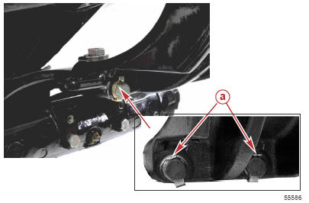 | a – Контровочные выступы

Установка регулятора усилия рулевого поворота ПЛМ
!!! ОПАСНО
Неправильная установка собранного регулятора усилия рулевого поворота ПЛМ может привести к телесным повреждениям или смерти из-за утраты контроля управления лодкой. Установить и отрегулировать регулятор усилия рулевого поворота ПЛМ, чтобы обеспечить достаточное трение фрикционного механизма рулевого управления, что позволит не допустить, чтобы ПЛМ срывался на полный поворот/разворот при отпускании румпельной рукоятки.
ВАЖНО: Головка/ручка фрикционного механизма должна быть обращена вниз для того, чтобы не допустить помех штоку приводной тяги.
1. Навернуть по резьбе узел ручки фрикционного механизма на трубу наклона плотно до упора.
2. Если ручка фрикционного механизма не обращена вниз, как показано, провернуть трубу наклона для того, чтобы переместить ручку, как указано в пунктах инструкции ниже:
a. Ослабить трубу механизма наклона за счет ослабления 6-гранной гайки на правобортной стороне трубы наклона.
b. Вращать трубу наклона за счет вращения 6-гранной гайки на левобортной стороне. Поворачивать трубу наклона до тех пор, пока ручка фрикционного узла не будет обращена вниз, как показано.
c. Затянуть трубу наклона за счет затягивания 6-гранной гайки на правобортной стороне.

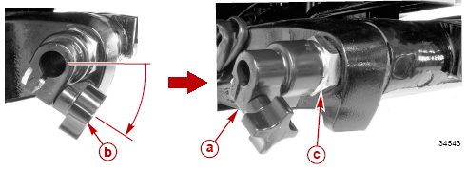
a – Ручка фрикционного узла в сборе
b - Ручка фрикционного узла обращена вниз
c - 6-гранная гайка
3. Смазать шток регулятора усилия рулевого поворота ПЛМ смазкой с тефлоновой присадкой 2-4-C w/PTFE. Вдвинуть шток регулятора усилия поворота ПЛМ во фрикционный узел с ручкой.
4. Смазать оба конца соединительной тяги смазкой 2-4-C w/PTFE. Установить соединительную тягу на шток регулятора усилия поворота и в адаптер (приспособление), как показано. Затянуть контргайки до упора и затем отпустить на четверть ( 1/4) оборота .
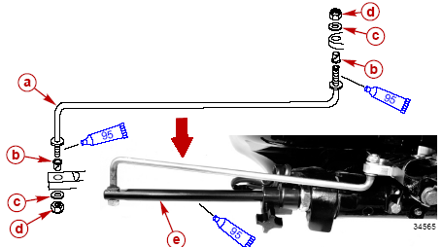 | a – Тяга, соединительная  b – Втулка  c - Плоская шайба  d – Контргайка  e - Шток регулятора усилия рулевого поворота ПЛМ

Тюбик № | Наименование | Точка смазки | Артикул
 | Смазка с тефлоновой присадкой –  2-4-C w/PTFE | Концы штока регулятора усилия поворота ПЛМ и соединительной тяги | 92-802859A 1
5. Убедиться в том, что соединительная тяга не создает помех ручке фрикционного узла. Опрокинуть ПЛМ вверх и поворачивать ПЛМ из стороны в сторону для того, чтобы проверить помехи соединительной тяге. При необходимости отрегулировать, переустановив ручку фрикционного узла подальше от соединительной тяги.
6. Затянуть ручку фрикционного узла регулятора усилия рулевого поворота для того, чтобы обеспечить требуемое трение фрикционного механизма системы рулевого управления.

Монтаж румпельной рукоятки – Модели с системой рулевого управления с гидроусилителем
1. Установить адаптер на плечо рычага рулевого управления и совместить передние монтажные отверстия с отверстиями в плече рычага рулевого управления, завернув два винта 5/16 x 5“ на несколько оборотов в плечо рычага рулевого управления.

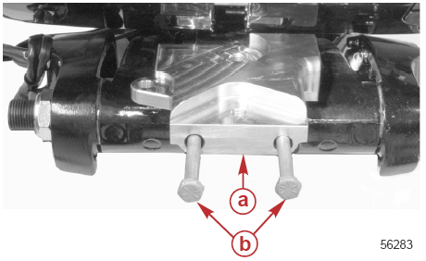 | a – Адаптер (приспособление)  b – Винт (5/16 x 5“) – Установлен временно

2. Нанести тонкий слой противозадирного состава (Anti-Seize Compound) на резьбы болта и контргайки.
3. Расположить плечо рычага рулевого управления так, чтобы метка "T" была обращена вверх. Прикрепить плечо рычага рулевого управления и втулку к адаптеру, как показано. Пока болт и контргайку не затягивать.

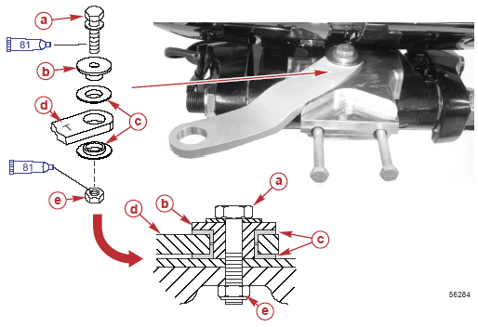
a - Болт и шайба
b - Втулка (нержавеющая сталь)
c - Нейлоновая втулка
d – Плечо рычага рулевого управления – Литра "T" обращена вверх
e – Контргайка

Тюбик № | Наименование | Точка смазки | Артикул
 | Противозадирный состав –  Anti-Seize Compound | Резьбы на монтажном болте и контргайке | 92-898101385
4. Отвернуть и снять два винта 5/16 x 5“ с адаптера (приспособления).
5. Установить шайбы с контровочными выступами на два винта 5/16 x 5“.
6. Установить плоские шайбы из закаленной стали на два винта 5/16 x 5“.
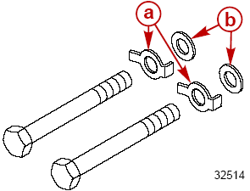 | a - Шайбы с контровочными выступами  b - Плоские шайбы из закаленной стали
7. Нанести тонкий слой противозадирного состава (Anti-Seize Compound) на резьбы болта и контргайки.
8. Установить румпельную рукоятку на адаптер с помощью болта и шайбы, контргайки и двух винтов 5/16 x 5“, как показано.

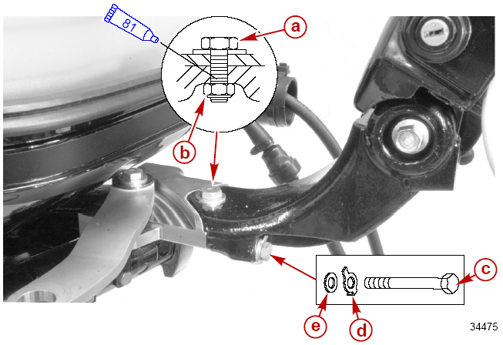 | a – Болт и шайба  b - Контргайка  c – Винт (5/16 x 5“)  d – Шайбы с контровочными выступами  e – Плоские шайбы из закаленной стали

Тюбик № | Наименование | Точка смазки | Артикул
 | Противозадирный состав –  Anti-Seize Compound | Резьбы на болте и контргайке | 92-898101385
9. Затянуть все крепежные средства до указанного усилия в пронумерованном ниже порядке (см. таблицу ниже).

Таблица последовательности и значений усилия затягивания

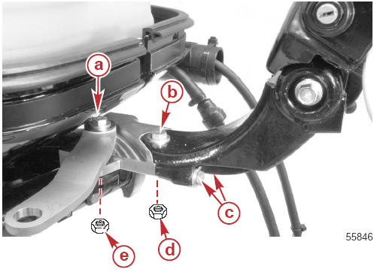

Наименование | Н-м | фунт-дюйм | фунт-фут
Шаг 1 - Затянуть болты "a" и "b" пальцами руки | Затянуть пальцами руки
Шаг 2 - Затянуть винты "c" до первого этапа усилия затягивания | 7 | 62 | -
Шаг 3 - Затянуть болты "a" и "b" до указанного усилия | 61 | - | 45
Шаг 4 - Затянуть винты "c" до окончательного этапа усилия затягивания | 30 | - | 22
Шаг 5 - Затянуть контргайки "d" и "e" до указанного усилия затягивания | 20 | 177 | -
10. Загнуть и прижать контровочные выступы шайб к головкам двух винтов.
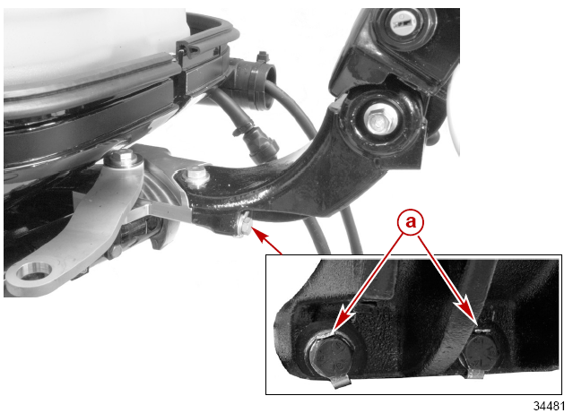
a – Контровочные выступы

Передняя проходная прокладка обтекателя - 4-такт. модели 75/80/90/100/115 (2.1 л)

Демонтаж и установка
ВАЖНО: Жгуты электропроводки, кабели батареи и шланги, проложенные между проходной резиновой прокладкой и точками соединения к двигателю, должны иметь достаточный припуск / провисание. Это необходимо для того, чтобы снять механическое напряжение на них и не допустить образования петель, перегибов, сдавливания или пережимов.
1. Отвернуть и снять три винта крепления крышки проходной прокладки к обтекателю. Снять крышку проходной прокладки.
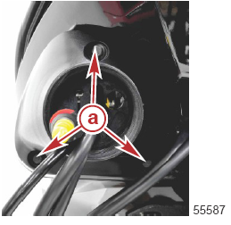 | a – Винты крепления крышки проходной прокладки к обтекателю (3)

2. Проложить жгут электропроводки насоса системы рулевого управления с гидроусилителем (если это применимо), жгут электропроводки дистанционного пульта, тросы и кабели через соответствующие отверстия и вырезы в передней проходной прокладке, как показано.
ПРИМЕЧАНИЕ: Для того, чтобы установить жгут проводки насоса системы рулевого управления с гидроусилителем через переднюю проходную прокладку, отверстие для жгута проводки насоса рулевого управления с гидроусилителем должно быть открыто.

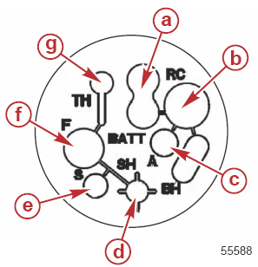 | a – Вырез для кабеля аккумуляторной батареи  b – Отверстие для жгута проводки с 14-штырьковым разъемом для румпельной рукоятки  c – Отверстие для жгута проводки насоса системы рулевого управления с гидроусилителем  d – Отверстие для троса механизма переключения передач  e – Отверстие для трубки спидометра  f – Отверстие для топливного шланга  g – Вырез для троса дроссельной заслонки

3. Установить на место крышку проходной прокладки с помощью трех монтажных винтов. Затянуть винты до указанного усилия.
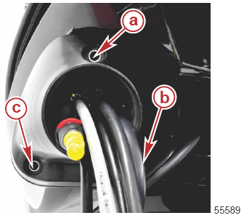 | a – Позиция для винта M6 x 50  b – Позиция для винта M6 x 30 (не виден)  c – Позиция для винта M6 x 30

Наименование | Н-м | фунт-дюйм | фунт-фут
Монтажные винты крышки обтекателя (М6 х 50) (1) и (М6 х 30) (2) | 8 | 70.8 | -

ЦВЕТНЫЕ СХЕМЫ
8
Оглавление
Жгут проводки двигателя 4-такт. моделей мощностью 75/90/115 EFI с рабочим объемом 2.1 л и моделей мощностью 80/100/115 EU с объемом 2.1 л 8A-4  Схема прохождения потока воды 8A-5 | Схема прохождения потока топлива 8A-6  Схема прохождения потока масла 8A-7

Для заметок:

Для заметок:

Жгут проводки двигателя 4-такт. моделей мощностью 75/90/115 EFI с рабочим объемом 2.1 и 4-такт. моделей мощностью 80/100/115 EU с объемом 2.1 л
1 – Электронный блок управления двигателем (ECM) | 23 – Датчик абсолютного давления впускного коллектора (MAP)
2 – Датчик температуры воздуха впускного коллектора (MAT) | 24 - Блок предохранителей
3 – Клапан блока управления подачей воздуха в режиме холостого хода (IAC) | • A–B: 20-амперный минипредохранитель - Подача топлива
4 – Датчик положения дроссельной заслонки (TPS) | • C–D: 20-амперный минипредохранитель - Система зажигания
5 - Датчик положения механизма переключения передач | • E–F: 15-амперный минипредохранитель - Жгут дистанционного управления с 14-штырьковым разъемом / выключатель наклона на обтекателе
6 – Топливный инжектор №1 | • G–H: 2-амперный минипредохранитель - Жгут вспомогательного оборудования лодки
7 - Топливный инжектор №2 | 25 – Датчик угла поворота коленвала (CPS)
8 - Топливный инжектор №3 | 26 - Главное реле питания (MPR)
9 - Топливный инжектор №4 | 27 – Заглушка шины CAN
10 – Пусковое реле | 28 - Датчик температуры хладагента блока
11 - Датчик давления блока | 29 - Датчик положения системы управления наклоном (аналогового типа)
12 – Катушка зажигания №1 и №4 | 30 - Пульт дистанционного управления
13 - К стартеру | 31 - Датчик давления масла
14 - Катушка зажигания №2 и №3 | 32 – Насос модуля подачи топлива (FSM)
15 - Реле наклона вверх | 33 - Питание вспомогательного оборудования
16 - К мотору насоса наклона вверх | 34 - Жгут вспомогательного оборудования лодки
17 - К мотору насоса наклона вниз | 35 - Датчик Пито (Pitot) (датчик полного давления)
18 – Шпилька подсоединения системы наклона к питанию | 36 – Индикатор дифферента (цифрового типа)
19 – «Масса» системы наклона к двигателю | 37 - Индикатор дифферента (цифрового типа)
20 - Реле наклона вниз | 38 - Индикатор дифферента (цифрового типа)
21 - Выключатель наклона на обтекателе
22 - Разъем жгута датчика SmartCraft лодки (вспомогательное оборудование- факультативно)

На рисунке ниже показано положение номеров штырьков на разъеме.

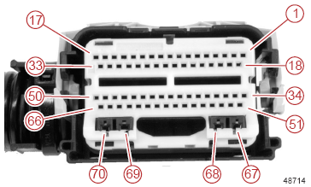

Жгут электропроводки двигателя 4-такт. моделей 75/90/115 2.1 л
с EFI и 4-такт. моделей EU 80/100/115 2.1 л с EFI
Серийный № 2B095049 и выше

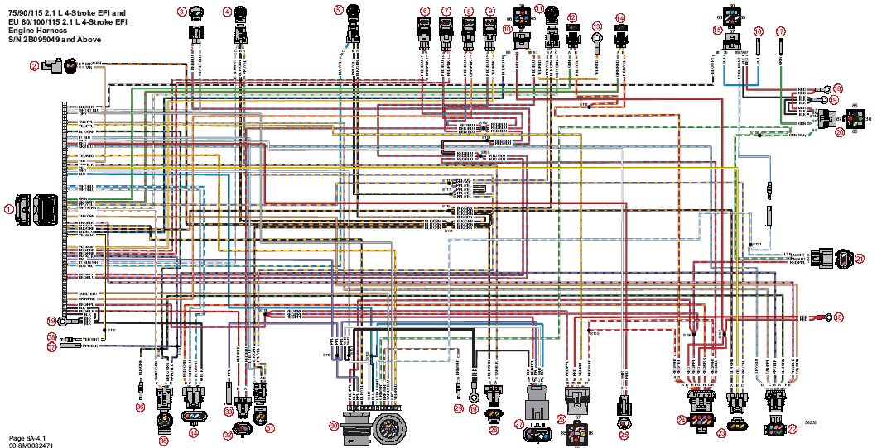

Схема прохождения потока воды
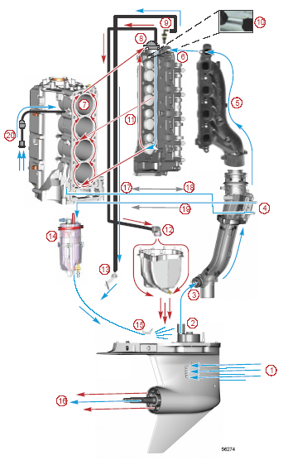  56274 | 1 - Водозаборник  2 - Водяной насос  3 - Выхлопная труба  4 - Сетчатый водяной фильтр  5 - Выхлопной коллектор  6 - Головка цилиндров  7 - Блок двигателя  8 - Кожух терморегулятора  9 – Фитинг индикатора водяного насоса с сетчатым фильтром  10 - Байпас системы водяного охлаждения  11 - Байпас прокладки головки  12 – Выпускной шланг терморегулятора  13 – Индикатор водяного насоса, выброс  14 - Модуль подачи топлива  15 – Распылитель (расположенный в кожухе торсионного вала)  16 - Выброс через гребной винт  17 – Вода к блоку (двигатель работает)  18 – Дренаж блока (двигатель не работает)  19 - Шланг подачи охлаждающей воды к модулю FSM  20 - Фитинг промывочного шланга

Схема прохождения потока топлива
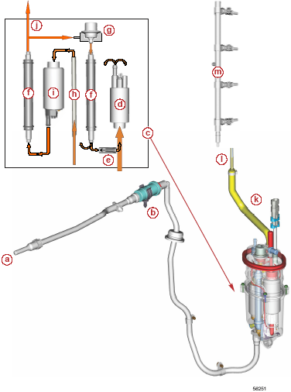

a - Впускное отверстие топлива от лодки | h - Сифонная трубка
b - Топливный фильтр низкого давления (20 микрон) | i - Топливный насос высокого давления
c - Модуль подачи топлива (FSM) | j - Топливо под высоким давлением
d - Насос подкачки топлива | k - Топливный шланг высокого давления
e - Обратный клапан рециркуляции | l - Встроенный в линию топливный фильтр (расположенный внутри топливной направляющей)
f - Охладитель топлива | m - Топливная направляющая и инжекторы
g - Регулятор давления топлива

Схема прохождения потока масла
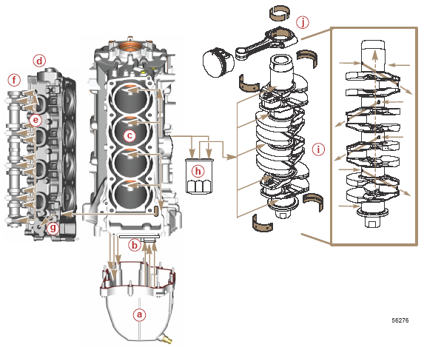
a - Поддон картера двигателя
b - Масляный насос
c - Блок цилиндров
d - Головка цилиндров
e - Регуляторы шпилек с шаровым наконечником
f – Распределительный вал
g - Механизм натяжения цепи распределительного вала
h - Масляный фильтр
i – Коленчатый вал
j - Шатуны

Для заметок:

